DESARROLLO DE MODELOS PREDICTIVOS PARA LA CONCENTRACIÓN DE AEROSOLES EN ATMOSFERAS URBANAS

Rodriguez Nuñez Martin

Julio 2023

# 1 Introducción General

## 1.1 Problema de investigación

El crecimiento desmedido de la población y la ambición de la sociedad por mejorar su calidad de vida, han resultado en un creciente deterioro ambiental. La atmósfera no es ajena a este deterioro que acaba empeorando la calidad del aire, impactando de forma directa o indirecta en la calidad de vida de las personas. Se considera contaminante atmosférico a cualquier sustancia emitida al aire desde una fuente biogénica, geogénica o antropogénica, que es ajena a la composición natural del aire, o que se presenta en concentraciones superiores a las naturales, y que puede poner en riesgo a los seres vivos en un corto o largo plazo (Fuzzi et al., 2015; Seinfeld & Pandis, 1998).

Uno de los contaminantes más preocupantes en atmósferas urbanas son los aerosoles atmosféricos, suspensiones relativamente estables de partículas sólidas o líquidas en un gas y que presentan un diámetro menor a 10 $μm$. Distinto es a lo que refiere el término material particulado (PM), el cual define un conjunto de materia en estado sólido y/o líquido presente en suspensión en la atmósfera, excluyendo el agua pura (Meszaros et al., 1999; Salameh et al., 2015). Los aerosoles engloban tanto las partículas en suspensión como la masa de aire en la que se encuentran (Finlayson-Pitts & Pitts Jr, 1999; VandenBoer et al., 2013). A pesar de que semánticamente estos términos no son equivalentes,son utilizados indistintamente en el lenguaje coloquial.

Las fuentes de emisión de partículas pueden clasificarse en antropogénicas y naturales, ya que los cambios en la calidad del aire no siempre están ligados a la intervención del ser humano. Se entiende por fuentes antropogénicas aquellas que resultan de la actividad humana, este grupo aglomera procesos industriales, mecánicos y de combustión, construcción y demolición, agricultura y ganadería, entre otros. Por otra parte, las emisiones naturales refieren a partículas generadas como consecuencia de procesos naturales como las erupciones volcánicas, incendios originados a partir de rayos, re suspensión de partículas por el viento, entre otras (Jiménez-Guerrero et al., 2008; Pey Betrán, 2008).

Las propiedades aerodinámicas engloban las características físicas de mayor relevancia para el PM. Estas no solo determinan el tipo de transporte y remoción en la atmósfera, si no que también su deposición en el sistema respiratorio, además de permitir identificar la fuente que les dio origen. El diámetro aerodinámico es la propiedad de mayor relevancia, que refiere al diámetro de una esfera de densidad unitaria (1 $\frac{kg}{cm^{3}}$) con las mismas características aerodinámicas que la partícula bajo consideración. Según el diametro las partículas pueden clasificarse en tres grandes grupos: gruesas (PM10: 2.5-10 ), finas (PM2.5: menor a 2.5 $μm$) y ultrafinas (PM0.1: menor a 0.1 $μm$) (Gopalakrishnan et al., 2015; Kulkarni et al., 2011).

De acuerdo a su mecanismo de formación, las partículas pueden clasificarse en primarias y secundarias. Las partículas primarias son aquellas emitidas de forma directa a la atmósfera y que permanecen en ella de la misma forma en que fueron liberadas. Por otra parte, las partículas secundarias son aquellas que han estado sujetas a cambios químicos o bien son producto de reacciones entre dos o más contaminantes primarios en la atmósfera (Finlayson-Pitts & Pitts Jr, 1999; VandenBoer et al., 2013).

De acuerdo con los informes de la Organización Mundial de la Salud (OMS), el PM es considerado uno de los contaminantes atmosféricos más perjudiciales para la salud de las personas (Organization et al., 2021). Su presencia en la atmósfera impacta significativamente en el desarrollo de la sociedad dado que afecta múltiples componentes con los cuales el ser humano interactúa, además de su salud, se destaca el efecto que tiene en los ecosistemas y en clima.

La vía de ingreso de las partículas al cuerpo humano es a través del sistema respiratorio y su impacto en la salud depende de múltiples factores tales como el tamaño, componentes adsorbidos, composición química, condición sanitaria del individuo expuesto, intensidad y duración de la exposición. A medida que el tamaño de la partícula disminuye su peligrosidad aumenta dada su capacidad de penetrar más profundamente en el sistema respiratorio y su mayor facilidad para ser respiradas. Las partículas gruesas se depositan en la tráquea, bronquios y bronquiolos, mientras que las finas y ultrafinas son capaces de alcanzar los alvéolos pulmonares, donde pueden disolverse o depositarse (K.-H. Kim et al., 2015; Schlesinger, 2007). Además, su capacidad de generar efectos adversos a la salud también se encuentra ligado a los componentes adsorbidos que transporta, entre los más nocivos se destacan metales y microorganismos patógenos (Blanco Becerra, 2006; Nordberg et al., 2014). Por otra parte, se destaca su composición química, la cual determina su capacidad oxidante, así como el carácter cancerígeno y/o mutagénico de la partícula (IARC, 2004, 2010). Finalmente, los efectos de las partículas también varían con la intensidad y duración de la exposición a la que se ven sometidos los individuos, además de su condición sanitaria y edad. La población más susceptible de sufrir efectos adversos a la salud incluye a niños, embarazadas, personas mayores de 65 años y personas con enfermedades cardiovasculares y/o respiratorias (Sacks et al., 2011; Yan Zhao et al., 2020).

El impacto de los aerosoles en los ecosistemas deriva de la deposición en la superficie de las plantas, generando abrasión y calentamiento radiativo, conduciendo a una reducción de la capacidad fotosintética. Además, si los compuestos depositados son ácidos o alcalinos, pueden causar lesiones en la superficie de la hoja (Rai, 2016; Rai & Panda, 2014). Por otra parte, el PM depositado de forma directa en el suelo puede intervenir en el ciclado de nutrientes en los ecosistemas, afectando principalmente el ciclo del nitrógeno, dado su efecto en las bacterias y hongos de la rizósfera. Adicionalmente, los animales resultan afectados de una forma equivalente a la que es afectada la población humana, variando el impacto en función de la sensibilidad de cada especie.

La influencia de los aerosoles atmosféricos en el clima, deriva de su incidencia en el equilibrio térmico de la tierra y el cambio climático global, la cual se halla vinculado a múltiples procesos. En primer lugar, resalta la influencia de los aerosoles en el balance radiativo de la tierra, como consecuencia de la absorción y dispersión de la radiación solar incidente. En segundo lugar, destaca su participación en la formación de nubes y precipitaciones, derivada de su capacidad de actuar como núcleos de condensación. La influencia en la radiación se encuentra ligada a las propiedades fisicoquímicas de las partículas, dando lugar a efectos de enfriamiento y calentamiento de la atmósfera terrestre. Las partículas compuestas por sulfatos se caracterizan por generar un enfriamiento de la atmósfera, mientras que aquellas con una proporción notable de carbono en estado elemental y partículas de polvo tienen un efecto de calentamiento (S.-L. Chen et al., 2021). Por otra parte, el proceso por medio del cual la formación de nubes tiene influencia en el balance radiativo de la tierra se debe a un aumento en el número de partículas, que determina un incremento del espesor óptico de las nubes, disminuyendo la radiación solar superficial neta incidente. Cabe destacar que las partículas más pequeñas disminuyen la eficiencia del proceso de precipitación, prolongando de este modo la vida media de las nubes (Unkašević et al., 2003). Además, los aerosoles atmosféricos antropogénicos como el hollín actúan afectando el contenido de agua de las nubes causando un forzamiento radiativo negativo (Solomon et al., 2007). Finalmente, dada la naturaleza de los aerosoles y su participación en un gran número de reacciones secundarias, éstos pueden afectar la concentración y distribución de gases traza atmosféricos, alterando los ciclos de nitrógeno, azufre y oxidantes atmosféricos (Meszaros et al., 1999; Salameh et al., 2015).

El monitoreo de la calidad del aire es una herramienta fundamental a la hora de identificar y evaluar problemas de contaminación (OMS, 2021). No obstante, es preocupante que no exista una equitativa accesibilidad a sistemas de monitoreo en los distintos países del mundo. Esto ha generado una notoria brecha en el acceso a datos de calidad del aire entre países desarrollados y en vías de desarrollo. Esta tesis tiene como objetivo el desarrollo y validación de un sistema de monitoreo de bajo costo que permita alertar ante condiciones adversas de calidad de aire, de esta forma contribuyendo a mitigar la escasa disponibilidad de datos sobre calidad de aire en países en desarrollo. Así, ciudades de países en vías de desarrollo podrán gestionar y controlar la calidad del aire, salvaguardando la salud pública.

Este estudio se centró en PM2.5, pero podría ser aplicable a cualquier contaminante. Para cumplir con el objetivo, fue necesario primero implementar un sistema de monitoreo de partículas basado en sensores de bajo costo que permitiese disponer de registros del contaminante a lo largo del tiempo. Una vez obtenidos estos datos, fue necesario considerar variables meteorológicas obtenidas a través de satélites, dada la estrecha relación existente entre la concentración de PM2.5 y los fenómenos atmosféricos (Jianjun He et al., 2017; Tiwari et al., 2017). La incorporación de estas variables como predictoras en nuestro sistema de alerta permitirá explicar las fluctuaciones en la concentración de PM2.5, siguiendo la premisa de contar con un sistema de bajo costo económico.

Finalmente, se buscó interpretar la interrelación entre todas las variables predictoras por medio de algoritmos de inteligencia artificial. Estos algoritmos permiten obtener predicciones futuras de la variable respuesta con un horizonte de predicción, en nuestro caso de cinco días de anticipación. La elección del horizonte de predicción se encuentra fundada en que la disponibilidad de las variables satelitales es gratuita solo cinco días previos al momento presente, de esta forma para poder obtener la predicción de la hora siguiente, es necesario emplear como predictoras los datos de la hora anterior con cinco días de antelación. Los algoritmos de inteligencia artificial entrenados captan la variabilidad de la concentración de PM2.5 respecto de las variables satelitales con cinco días de antelación, a pesar de esto como consecuencia de su disponibilidad, solo permitirá la predicción de la concentración de PM2.5 la hora siguiente. Por otra parte, si los datos de variables satelitales se obtuviesen en tiempo real, se permitiría obtener predicciones con cinco días de anticipación. Además, podría entrenarse otro algoritmo diferente considerando cualquier ventana de tiempo en función del objetivo deseado. La implementación de estos algoritmos permitirá capturar y explicar la variabilidad del contaminante en cuestión, prescindiendo así de los sistemas de medición en tierra y posibilitando la realización de predicciones futuras de la concentración de PM2.5. De esta forma, se pretende lograr el desarrollo de un sistema de alerta de bajo costo ante condiciones adversas de calidad del aire, cuya potencialidad deviene de la capacidad de alertar a la población y proteger la salud pública.

## 1.2 Motivación

Estudios previamente realizados en la ciudad de Córdoba han demostrado que se convive con elevadas concentraciones de PM, especialmente en la zona céntrica, cuya principal fuente de emisión se vincula al transporte (Amarillo et al., 2021; H. Carreras et al., 2006; H. Carreras & Pignata, 2001). También se ha demostrado la asociación entre los niveles de PM y los riesgos de enfermedades respiratorias en la población de la ciudad de Córdoba (Busso et al., 2021; H. A. Carreras et al., 2009; Mateos et al., 2018). Además, la relación existente entre los niveles de PM y variables meteorológicas satelitales para el sitio de interés también ha sido foco de investigación (Amarillo et al., 2021; Della Ceca et al., 2018). Sin embargo, ninguno de estos estudios ha analizado la variable respuesta con una frecuencia de variación horaria, ni siguiendo un enfoque de series temporales que permita analizar la variabilidad conjunta de la concentración horaria de PM respecto de otras covariables.

Actualmente existe abundante información respecto de los efectos nocivos del PM en la salud del hombre, su composición, fuentes de emisión, relación con otras covariables y su modelado predictivo. A pesar de esto, la mayoría de los estudios se han realizado en países de Europa y América del Norte. En los últimos años ha ocurrido una creciente contribución a esta área en el resto del mundo, permitiendo comparar diferentes situaciones en cuanto a niveles y tipos de emisión, así como respecto de las condiciones socioeconómicas de la población (Amegbor et al., 2023 ; Bonilla et al., 2023; De Oliveira et al., 2023; Imane et al., 2022 ; Kurtz et al., 2022 ; Mlambo et al., 2023 ; Thao et al., 2022; Z. Yang et al., 2022 ). Dado que las condiciones meteorológicas, topográficas y las actividades antropogénicas en un sitio específico determinan los patrones de emisión de PM, se ve justificada la realización de estudios de monitoreo *in situ*. Hasta el día de hoy, en la ciudad de Córdoba, se han desarrollado estudios que demuestran los impactos en la salud de este contaminante, además de su relación con covariables y la identificación de su fuente de emisión dada su composición (Amarillo et al., 2021; Busso et al., 2021; Mateos et al., 2018, 2019). Sin embargo, ningún estudio realizado en el país ha tenido por objetivo el desarrollo de un modelo predictivo de contaminación de aire en pos de generar un sistema de alerta temprana ante condiciones adversas de calidad de aire implementando técnicas de inteligencia artificial para la concentración horaria de PM2.5.

Contar con información sobre la variabilidad del PM y su relación con variables meteorológicas en diversas escalas temporales en distintos sitios del área metropolitana de la provincia de Córdoba, permitirá caracterizar tanto espacial como temporalmente este contaminante. Además, estos resultados son el punto de partida para el desarrollo de modelos estadísticos de elevada capacidad predictiva, ya que no solo aprovechan la variabilidad respecto de covariables satelitales, si no que también respecto de información espacial y temporal derivada del análisis exploratorio. Esto permitirá la creación de un sistema de alerta cuya capacidad predictiva se vea potenciada, permitiendo así advertir ante condiciones adversas de calidad de aire y reforzando los pilares en los que se sustenta la salud pública, que garanticen una mejor calidad de vida a la población. Finalmente, la disponibilidad de nuevos datos paliará la falta de acceso a información sobre contaminación de aire en la provincia.

La inaccesibilidad a sistemas de monitoreo de referencia en países cuyos ingresos son limitados genera una ausencia de control y gestión de la calidad del aire. La capacidad de generar redes de vigilancia de la calidad del aire basadas en equipos certificados de referencia es exclusivo de países desarrollados económicamente dados sus elevados costes de adquisición y mantenimiento. Esto es prohibitivo para países en vías de desarrollo que dejan la gestión y control de calidad de aire de lado al ser una necesidad secundaria.

## 1.3 Desafíos metodológicos

Los procesos de contaminación atmosférica varían de manera continua en el tiempo y en el espacio. Por este motivo, resulta de interés predecir la concentración de contaminantes atmosféricos referenciados a un determinado momento de tiempo y ubicación geográfica. Los datos que alimentan estos análisis son series temporales condicionadas a una locación espacial, o bien una colección de observaciones recogidas secuencialmente en el tiempo georreferenciadas a un sitio en particular. Cabe destacar que la variabilidad espacio temporal de los contaminantes no se encuentra determinada solo por las características espaciales y temporales de los datos recopilados, sino por múltiples covariables que también varían espacial y temporalmente, en este caso las variables meteorológicas satelitales.

En parte, la novedad de la investigación recae en el análisis de series temporales de PM2.5 cuya frecuencia de observación es horaria, es decir, que los datos se encuentran equiespaciados por un intervalo de tiempo igual a una hora, algo nunca antes realizado para la provincia de Córdoba, Argentina. El primer impedimento a esta investigación es la ausencia de un sistema de medición y seguimiento de este tipo de contaminante en la escala temporal de interés. Como consecuencia, para poder recopilar los datos, fue necesario el emplear sensores que permitiesen monitorear y recopilar datos de concentración de PM2.5 en la frecuencia temporal de interés. Estos dispositivos debieron ser diseñados y ensamblados desde cero, atravesando todas las etapas transversales en el desarrollo de un equipo de monitoreo, desde la creación del algoritmo y el software, hasta el ensamblado de los prototipos finales y su validación con respecto a un sistema de referencia certificado.

Una vez obtenidos los datos del contaminante de interés debió procederse con una exhaustiva limpieza y pre tratamiento de los datos, de acuerdo a las características espaciales y temporales particulares de cada uno. Por este motivo fue inevitable un análisis condicionado tanto por ubicación geografía como por momento de tiempo, garantizando una limpieza exclusiva para cada uno de los sitios y periodos de tiempo considerados. Como consecuencia fue necesario el estudio de la variabilidad explicada por cada una de las variables temporales derivadas, con el objetivo de determinar el porcentaje de variabilidad representado por cada una de ellas.

El estudio de series temporales tiene como característica principal la dependencia que vincula observaciones contiguas, que puede verse influenciada por comportamientos estacionales. Es importante determinar cuáles son los factores temporales que desencadenan la estacionalidad que influencia la serie temporal, para así contar con las herramientas necesarias para explicar su variabilidad. Además, las características propias de las series temporales son las que nos permitirán encontrar relaciones entre las distintas ubicaciones espaciales donde los datos fueron recopilados. Por otra parte, determinar estas características de la serie temporal es necesario para poder entrenar un algoritmo predictivo que logre acertadas predicciones de la concentración de PM2.5.

Como se mencionó anteriormente, no basta solo con variables derivadas de las características espaciales y temporales para explicar la variabilidad del contaminante en cuestión, sino que fue necesario incorporar, el análisis de covariables que permitiesen describir la forma en que varían los datos espacio temporalmente. De esta forma, fue necesaria la inclusión de otras variables que fluctuasen conjuntamente con la concentración de PM2.5 durante el período de muestreo, en la misma frecuencia temporal y ubicación geográfica en que los datos fueron recopilados por los sensores desarrollados. El modelado estadístico busca captar la forma en que se desencadena la variabilidad conjunta de la variable respuesta (concentración de PM2.5) con respecto a las ingresadas como predictoras, en función de los datos de entrenamiento, con el objetivo de lograr generar predicciones en datos donde no se cuenta con la respuesta. El análisis de variabilidad conjunto de la respuesta en función de las covariables y la incorporación de mecanismos de selección de características permitirá identificar un subconjunto de datos que maximice la explicación de la forma en que fluctúa la concentración de PM2.5, resultando en una reducción de la dimensionalidad y disminuyendo la complejidad. Además, este análisis se complementa con la creación de nuevas características derivadas de los datos existentes, algo que permitirá la introducción de covariables que garanticen una mejor representación de la variable respuesta. Finalmente, es fundamental el estudio de múltiples algoritmos y modelos estadísticos, con el objetivo de determinar cuál de ellos es el que mejor ajusta a los datos, logrando captar la variabilidad presente y garantizando predicciones de elevada exactitud.

El objeto de este trabajo es proveer las herramientas necesarias para la creación de un sistema de alerta ante condiciones adversas de calidad de aire basado en tecnologías de bajo costo. En primer lugar fue necesario contar con un sistema de monitoreo de bajo costo y validarlo con respecto a una estación de referencia. Posteriormente es necesario recopilar datos de concentración de PM2.5, ademas de buscar covariables que permitan explicar su variabilidad. Una vez obtenidos los datos, es necesario llevar a cabo el modelado predictivo, modelado que busca inferir la forma en que se vinculan las covariables y la concentración de PM2.5, con el objetivo de explicar sus fluctuaciones y obtener predicciones acertadas. La principal aplicación de estos modelos recae en alertar a la población ante condiciones adversas de calidad de aire en ciudades de países en vías de desarrollo con un horizonte de predicción de cinco días, permitiendo la accesibilidad a datos de calidad de aire y preservando la salud pública.

### 1.3.1 Objetivo general

Desarrollar un modelo predictivo de concentración de aerosoles para el área metropolitana de la provincia de Córdoba en función de variables satelitales de acceso público, variables meteorológicas, temporales y de uso de suelo, y validar el empleo de sensores de bajo costo para determinar partículas finas en áreas urbanas.

### 1.3.2 Objetivos específicos

1. Describir la variación espacio temporal de la concentración de aerosoles colectados en zonas del Área Metropolitana de Córdoba, Argentina.
2. Evaluar la utilidad de sensores de bajo costo para el estudio de aerosoles en zonas urbanas del Área Metropolitana de Córdoba, Argentina.
3. Analizar la influencia de covariables (meteorológicas, geográficas, topográficas, etc.) obtenidas a traves de satélites, en los patrones de variación temporal de aerosoles en el Área Metropolitana de Córdoba, Argentina.
4. Validar el empleo de productos satelitales, tales como AOD (del inglés *Aerosol Optical Depth*), para estimar la concentración de material particulado en el Área Metropolitana de Córdoba, Argentina, a través de análisis estadísticos.
5. Proponer un modelo predictivo que incluya variables de uso de suelo, satelitales y temporales para la estimación de la concentración de aerosoles en el Área Metropolitana de Córdoba, Argentina.

# 2 Sistema de monitoreo basado en sensores de bajo costo

## 2.1 Introducción

Solo países desarrollados económicamente tienen la capacidad de generar redes de vigilancia de la calidad del aire basadas en equipos certificados de referencia. Un país que marca tendencia en cuanto al seguimiento y control del PM es Estados Unidos, donde se lleva a cabo una vigilancia exhaustiva de este contaminante a nivel del suelo por medio de del Método Federal de Referencia (FRM) y los Métodos Federales Equivalentes (FEM) (Noble et al., 2001). Se cuenta con aproximadamente 600 estaciones de referencia en todo el país, que además se complementan con mediciones satelitales y otros métodos alternativos de seguimiento para lograr extrapolar los resultados a todo el territorio nacional (Christopher & Gupta, 2010). A pesar de ser un país que marca tendencia en lo que es el control y gestión de la calidad del aire, establece protocolos y normativas que responden a la realidad de un país desarrollado, y desarrolla tecnologías cuya accesibilidad requiere elevados presupuestos. Estos estándares entonces, representan metas inalcanzables para países en vías de desarrollo, motivo por el cual se hace necesario migrar hacia alternativas de bajo costo para la gestión y control de la calidad del aire.

En países en vías de desarrollo, frente a la necesidad de control de la calidad del aire y los elevados costos de adquisición y manutención de los FRM y FEM, se recurre a sensores portátiles y de bajo costo. A efectos de esta tesis, se entiende por bajo costo a sensores que cuestan menos de 100 dólares. En esta tesis se armaron instrumentos de bajo costo empleando un sensor láser de medición de partículas que sigue el principio de funcionamiento del fotómetro de dispersión, lo cual proporciona una solución económica para el monitoreo y control de la concentración de PM2.5. Sus principales ventajas frente a los FRM y los FEM incluyen mediciones en tiempo real de los valores de concentración, además de su portabilidad y rentabilidad. Estas ventajas son a expensas de la exactitud en la medición e información acerca de la composición e individualidad de la partícula.

El monitoreo de la calidad del aire es una herramienta fundamental a la hora de identificar y evaluar problemas de contaminación (OMS, 2021), y junto con modelos predictivos e inventarios de emisión, forman parte integral de los sistemas de gestión y control de la calidad del aire. Su propósito primordial recae en la provisión de información a los científicos, legisladores y planificadores, que fomenten la toma de decisiones para la gestión, mejora del ambiente y preservación de la salud pública. El objetivo del presente capítulo es evaluar la utilidad de sensores de bajo costo para el monitoreo de la concentración de PM2.5 en el área metropolitana de la provincia de Córdoba, Argentina. Para abarcar este objetivo fue necesario el diseño y desarrollo de dispositivos de monitoreo basado en sensores de bajo costo que permitiesen recopilar datos de concentración de PM2.5. Además, resulto indispensable determinar la integridad de las mediciones realizadas, no solo la estabilidad entre sensores, si no que también su validación respecto a una estación de referencia.

## 2.2 Materiales y métodos

### 2.2.1 Resumen gráfico del protocolo analítico de desarrollo y validación de sensores de monitoreo basados en tecnologías de bajo costo

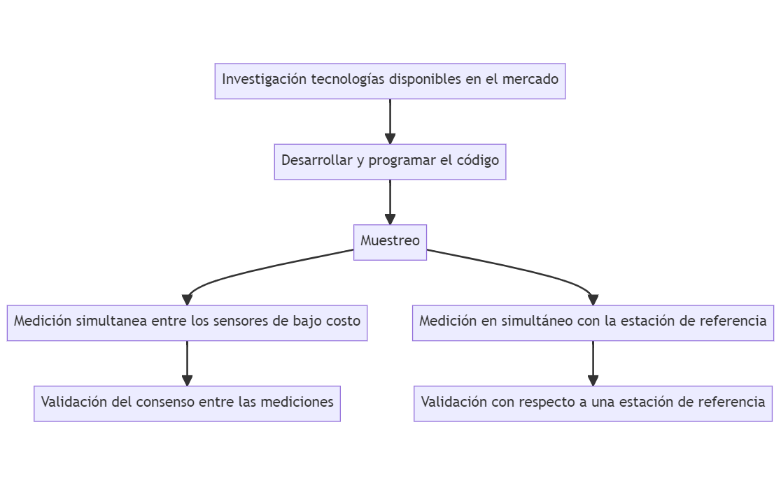

Figure 2.1: Resumen gráfico del protocolo analítico desarrollado en el capítulo 2.

La figura 2.1 presenta el protocolo analítico desarrollado en el capítulo 2, ofreciendo una visión ordenada de las distintas actividades llevadas a cabo para alcanzar el objetivo propuesto. En primer lugar, se destaca la intensa investigación de tecnologías disponibles en el mercado referidas a sensores de bajo costo. A continuación, se ilustra el procedimiento de armado y ensamble de los sensores de bajo costo, específicamente diseñado para la medición de concentración de PM2.5. Posteriormente se hace referencia a la evaluación de la calidad del dato recopilado, la cual se abordo en dos etapas: la primera se centra en determinar el consenso de las mediciones obtenidas por los distintos sensores, mientras que la segunda se enfoca en comparar las mediciones con respecto a las de una estación de referencia, evaluando su fiabilidad y precisión.

### 2.2.2 Desarrollo del sistema de monitoreo basado en sensores de bajo costo

En el marco del estudio de sensores de bajo costo para la medición de PM, se llevó a cabo una investigación de las distintas tecnologías disponibles en el mercado. Luego de analizar diferentes aspectos, como precisión de medición, costo, funcionamiento, tamaño, sensibilidad e interfaz de programación, se seleccionó el sensor PMS 1003 de la marca Plantower como la opción más viable. Este sensor utiliza un haz láser para medir las partículas en tres rangos de tamaño diferentes: PM1.0, PM2.5 y PM10. Es importante mencionar que el sensor mide solo PM2.5, pero mediante el uso de un algoritmo de estimación, genera datos de concentración para las demás fracciones.

Para garantizar el correcto funcionamiento del sensor, se procedió a desarrollar y programar el código que permitiría la conexión y comunicación entre los diferentes componentes. Luego de analizar diferentes opciones, se decidió utilizar la plataforma de desarrollo Arduino, junto con una placa Arduino UNO R3 SMD (CH340G) y una de ampliación para facilitar la conexión de los numerosos pines. Además se incorporó una memoria micro SD para almacenar la información recopilada . Como resultado, el producto final quedó conformado por los siguientes componentes:

1. Sensor PMS 1003 Plantower.
2. Sensor RTC-DS3231 - con EEPROM I2C.
3. Sensor DHT22 - Módulo Sensor Digital de Temperatura y Humedad.
4. Arduino UNO R3 SMD (CH340G) comp / ATmega328 16MHz.
5. Micro SD Card - Conexión SPI y Reg de Tensión.
6. Protoshield para Arduino uno shield y proto 170p unoelectro.
7. Fuente Arduino 12V 1,25 A.

El sensor PMS 1003 es un sensor de calidad del aire basado en el principio de dispersión láser, desarrollado por la compañía Plantower, una empresa de china con sede en Shenzhen y oficinas en Pekín. Este sensor es el encargado de medir los datos de PM, y después convertirlo en sus fracciones de PM1.0, PM2.5 y PM10. Este sensor emplea la tecnología de dispersión láser, implementando uno de 660 nm para la medición. El fabricante reporta una precisión de ±10 $\frac{μg}{m^{3}}$ para el PM2.5 en el rango de 0 a 500 ±10 $\frac{μg}{m^{3}}$, mientras que para el rango de 500 a 1000 $\frac{μg}{m^{3}}$ el error se estima como ±10 %m.v., lo que significa que el error puede ser de hasta el 10% del valor medido en ese rango de concentración. Es importante tener en cuenta estas especificaciones a la hora de utilizar el sensor, con el objetivo de lograr una correcta interpretación de los datos.

El chip RTC DS3231 en combinación con la EEPROM I2C proporcionan un reloj en tiempo real (RTC) que permite registrar la fecha y hora en que se realizan las mediciones. Además, cuenta con una interfaz I2C, un oscilador integrado con compensación de temperatura de cristal (TCXO) y un cristal, que mejoran su precisión y la estabilidad del reloj.

El sensor DHT22 es un sensor digital de temperatura y humedad relativa de bajo costo, que permite detectar cualquier anomalía en las condiciones ambientales durante el funcionamiento del sensor. A partir de los datos registrados por este sensor podemos cerciorarnos de las condiciones de funcionamiento, con el objetivo de determinar la calidad de los datos recopilados. Este módulo utiliza un sensor capacitivo de humedad y un termistor que permite medir el aire circundante. Es importante asegurarse de que las condiciones en las que se realiza la medición sean estables y adecuadas para obtener datos confiables.

Arduino es una plataforma de electrónica abierta para la creación de prototipos basada en software y hardware flexibles, diseñada con el objetivo de facilitar la creación de entornos y objetos interactivos. La tarjeta de Arduino que se empleo fue la UNO R3 SMD, esta es una tarjeta que reduce su costo dado que contiene el chip adaptador USB – SERIAL CH340, a diferencia de otras tarjetas más costosas que contienen el FT232. Otra característica que abarata su costo es que emplea ATmega328 en su versión SMD o de montaje superficial. En resumen, se trata de una placa electrónica basada en el microcontrolador ATmega328 que cuenta con 14 pines de entrada y salida digitales (de los cuales 6 pueden ser utilizados como salidas PWM) y 6 entradas analógicas, un conector USB, uno de alimentación y un botón de reinicio.

El módulo micro SD permite incorporar una memoria micro SD, dada su gran capacidad de almacenamiento en comparación con su reducido tamaño físico. De esta forma, son una alternativa sumamente compatible con la plataforma Arduino, sobre todo cuando se requiere almacenar grandes cantidades de información en productos de reducido tamaño.

La protoshield para Arduino uno junto con el proto unoelectro, permiten duplicar el número de conexiones que podemos realizar en la placa, otorgando mayor espacio para realizar las conexiones. La protoshield, es una placa de expansión analógica y digital que permite la interconexión de múltiples periféricos al estandarizar la disposición de los pines. Esta se acopla al Arduino ampliando las capacidades de la placa de base.

Finalmente, la fuente de alimentación de 12 V es necesaria para garantizar el funcionamiento continuo del sistema de medición. Esta se conecta a una toma eléctrico de pared permitiendo la provisión de energía de manera continua al instrumento.

### 2.2.3 Base de datos

Se generó una base de datos de mediciones simultáneas entre las diez unidades ensambladas. Estas mediciones fueron llevadas a cabo durante un período de 14 días, entre el 05-07-2022 y el 21-07-2022, en la terraza de la Facultad de Ciencias Exactas, Físicas y Naturales de la Universidad Nacional de Córdoba, Argentina.

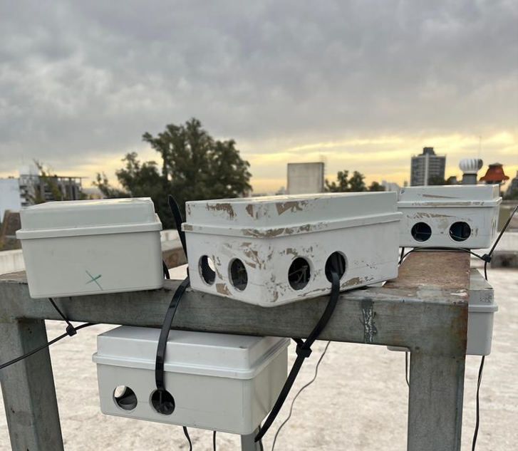

Figure 2.2: Medición simultánea de las unidades de monitoreo de bajo costo.

Por otra parte, para validar los datos de los sensores de bajo costo con datos obtenidos con un equipo de referencia, se obtuvieron datos de la estación de monitoreo instalada por el Centro de Investigación y Química Ambiental (CIQA) en el centro de la ciudad, en la casona municipal ubicada en la esquina de General Paz y Rioja. Esta estación de monitoreo cuenta con un equipo atenuador beta (Instrumento FEM) aprobado por la Agencia de Protección Ambiental de Estados Unidos (USEPA), que registra concentración de PM10. Los datos fueron recopilados desde el 28-10-2021 hasta el 05-11-2021.

Junto a la estación de monitoreo se colocó un sensor y se compraron datos de PM10 de la estación de referencia con los valores de PM10 estimados por el sensor de bajo costo a partir de PM2.5.

### 2.2.4 Protocolo estadístico

#### 2.2.4.1 Validación del consenso entre las mediciones de los sistemas de monitoreo de bajo costo

La determinación del consenso entre las mediciones de los sistemas de monitoreo de bajo costo fue abordada por diversas estrategias. En primer lugar, se llevó a cabo el cálculo y comparación de medidas descriptivas a partir de las series temporales recopiladas. Estas medidas incluyeron la media, la desviación estándar, el primer cuartil, la mediana, el tercer cuartil, el mínimo y el máximo. Esta comparación permitió determinar si existían discrepancias significativas entre los distintos sensores.

En segundo lugar, se realizaron gráficos exploratorios de las series temporales recopiladas por los sensores. Estos fueron comparados con el objetivo de detectar patrones comunes en los datos y evaluar si los sensores mostraban tendencias similares. Además, se buscó detectar anomalías o fluctuaciones inusuales en los datos.

Finalmente, se implementó el coeficiente de correlación de Pearson para determinar la semejanza existente entre los datos. Este coeficiente de correlación es una medida estadística que indica el grado de asociación lineal entre dos variables, en este caso, las mediciones de concentración de PM2.5 entre los sensores de bajo costo de a pares.

#### 2.2.4.2 Comparación con una estación de referencia

La comparación de los registros de los sistemas de monitoreo de bajo costo con la estación de referencia fue abordada a partir de diversas estrategias. En primer lugar, se procedió a visualizar las series temporales correspondientes a ambas fuentes de datos de forma conjunta. Esta visualización permitió detectar eventuales discrepancias, así como también el grado de similitud entre las mediciones.

Para mejorar el contraste, se implementó un gráfico de similitud que permitió representar los datos de los sensores en ambos ejes cartesianos, conjuntamente con la recta de similitud ubicada a 45º. La finalidad de este gráfico fue facilitar la identificación de patrones de similitud o discrepancia entre las mediciones. En particular, si los datos de los sensores y la estación de referencia mostrasen coincidencia perfecta, estos se posicionarían sobre la línea diagonal.

Finalmente, se procedió a calcular el coeficiente de correlación lineal de Pearson, que permitió obtener una medida cuantitativa de la similitud existente entre los datos de los sistemas de monitoreo de bajo costo y los de la estación de referencia. Este coeficiente proporciona información acerca del grado de asociación lineal entre las dos variables.

## 2.3 Resultados y discusión

### 2.3.1 Producto final

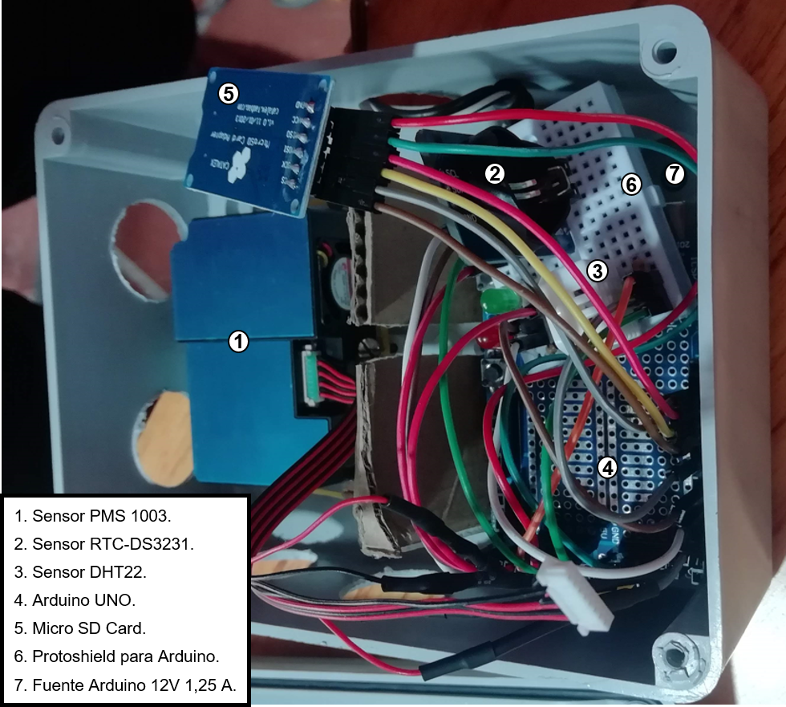

Figure 2.3: Dispositivo de monitoreo de bajo costo ensamblado.

La figura 2.3 presenta una vista detallada de uno de los dispositivos de monitoreo de bajo costo en su última versión, donde pueden observarse los diferentes componentes, así como las interconexiones que permiten la comunicación entre ellos.

El sensor de mayor tamaño, localizado en el frente del dispositivo es el sensor PMS 1003, responsable de la medición la concentración de PM. Por este motivo es que tanto en su frente como en sus alrededores se realizaron perforaciones que garantizan el flujo de aire.

Por otra parte, puede apreciarse como el resto de los dispositivos se encuentran protegidos y aislados del exterior para garantizar su integridad y correcto funcionamiento.

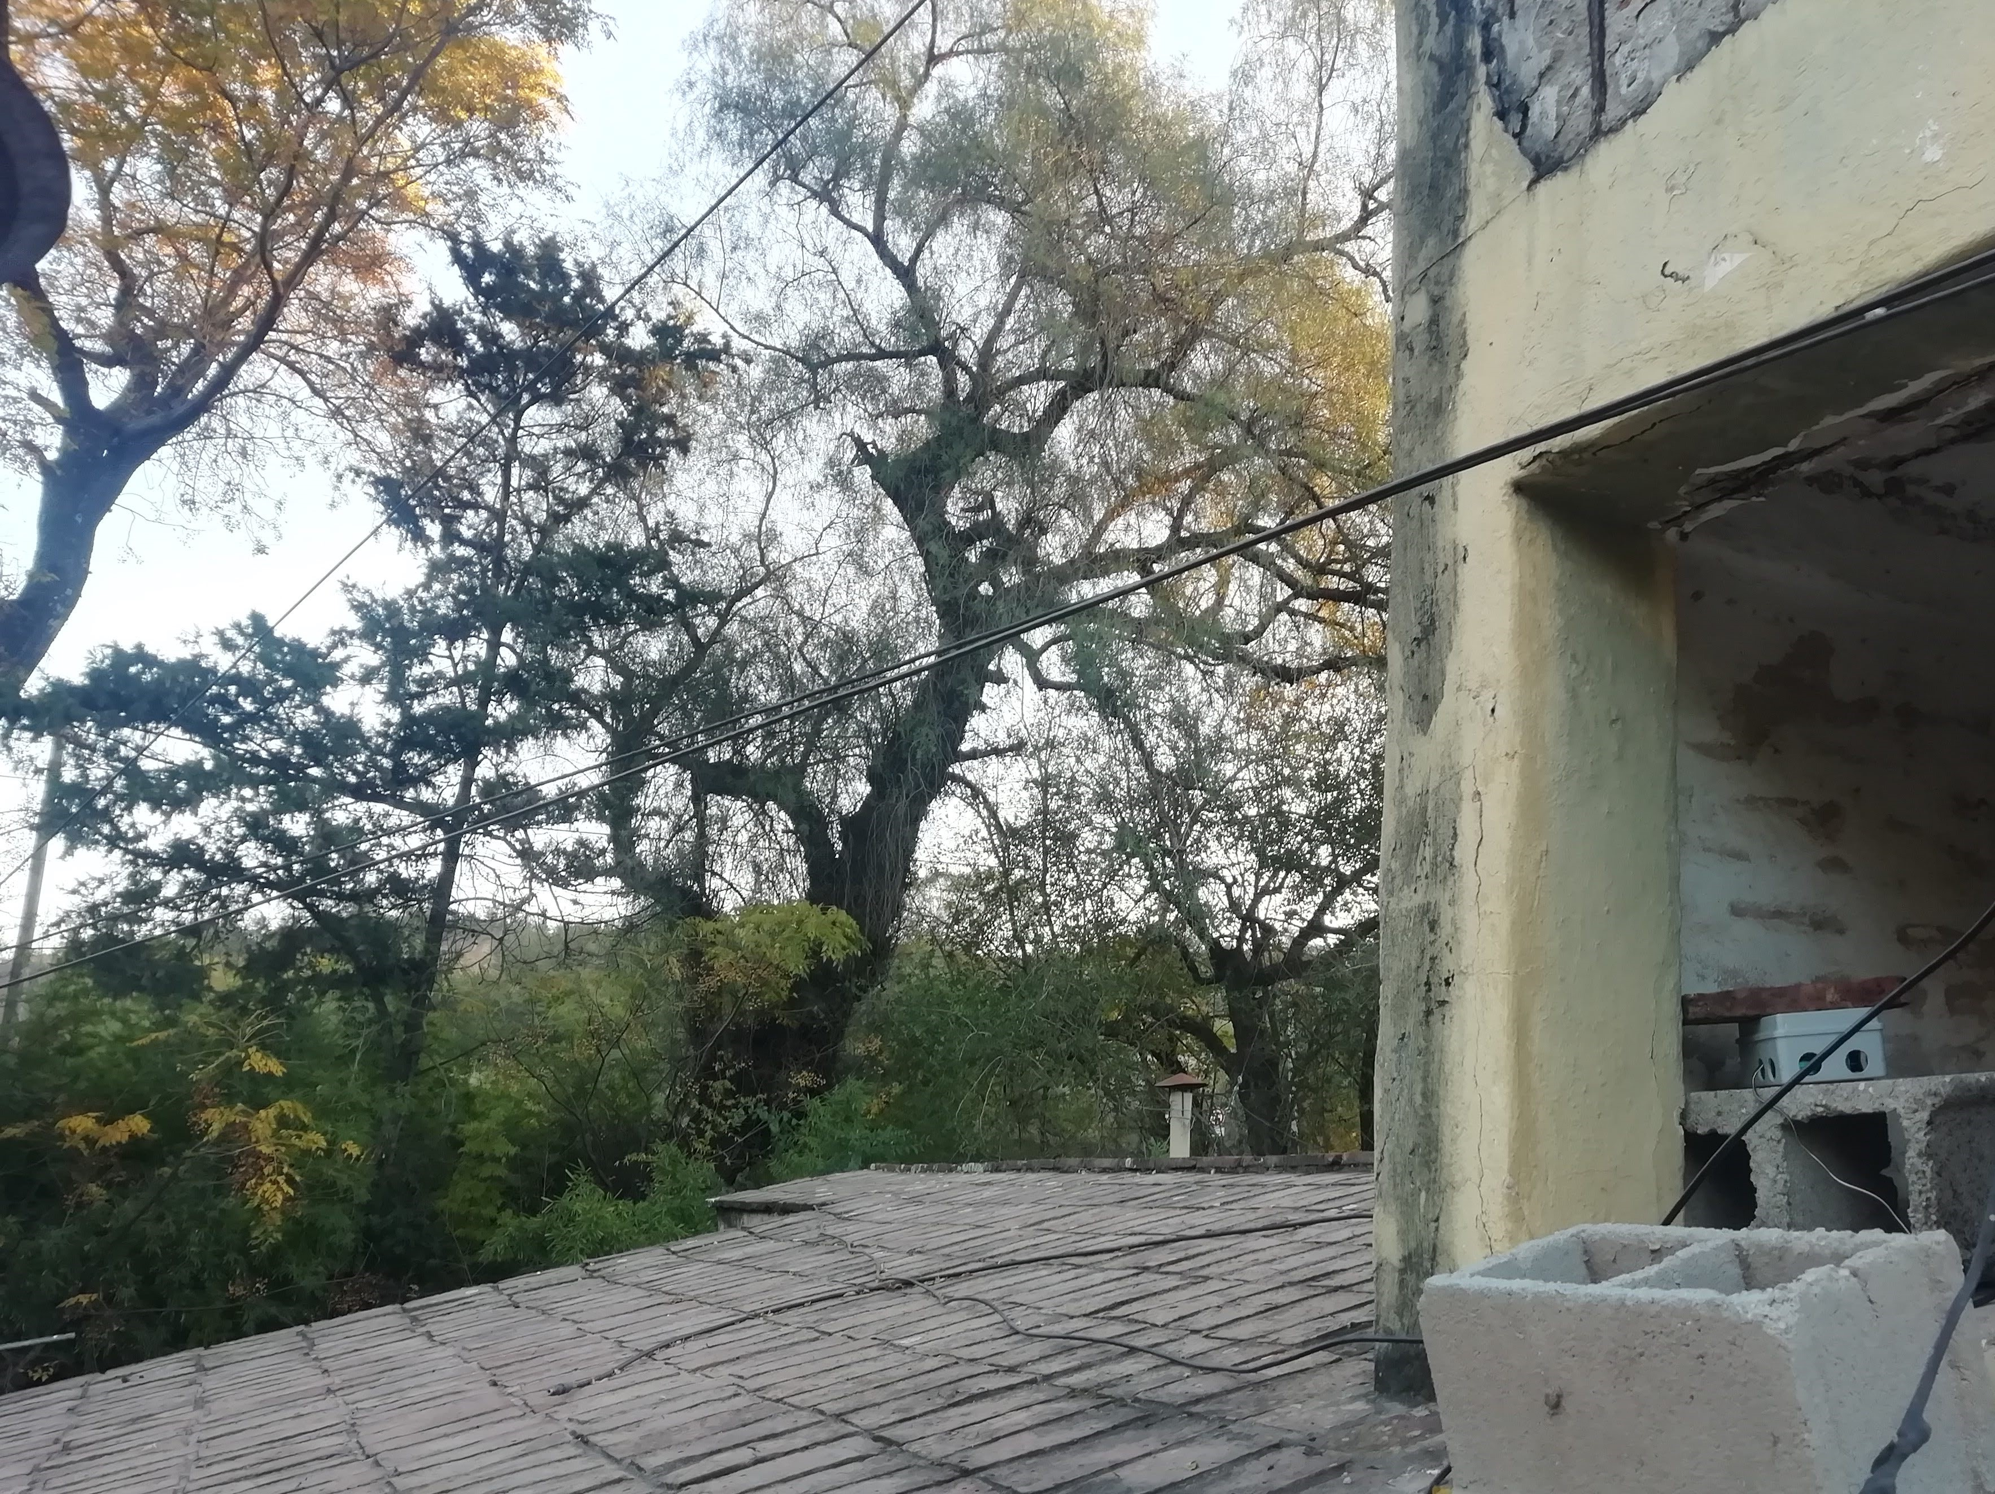

Figure 2.4: Sistema de monitoreo de bajo costo en funcionamiento durante el muestreo en La Reserva Natural Urbana General San Martín de la Provincia de Córdoba.

La figura 2.4 muestra el sistema de monitoreo de bajo costo dispuesto en La Reserva Natural Urbana General San Martín. En la imagen, puede apreciarse cómo el sensor se encuentra instalado en el exterior del edificio, pero protegido de la lluvia, lo que garantiza su integridad y correcto funcionamiento.

### 2.3.2 Consenso de medición de la concentración de PM2.5 entre los sistemas de monitoreo de bajo costo

Medidas descriptivas de resumen de los distintos sensores.

| Sensor | Media | Desvió | Q1 | Mediana | Q3 | Mínimo | Máximo |
| --- | --- | --- | --- | --- | --- | --- | --- |
| 1 | 14.07 | 13.90 | 3.97 | 9.84 | 19.39 | 0.10 | 70.85 |
| 2 | 15.09 | 14.08 | 4.41 | 11.4 | 20.58 | 0.10 | 72.13 |
| 3 | 13.96 | 13.47 | 4.07 | 9.99 | 19.26 | 0.01 | 68.82 |
| 4 | 14.95 | 14.37 | 4.41 | 10.7 | 20.87 | 0.02 | 72.28 |
| 5 | 14.53 | 13.35 | 4.59 | 10.8 | 19.82 | 0.16 | 69.80 |
| 6 | 13.52 | 13.44 | 3.6 | 9.4 | 18.76 | 0.02 | 68.25 |
| 7 | 14.08 | 13.85 | 3.79 | 10.1 | 19.64 | 0.05 | 69.99 |
| 8 | 13.05 | 12.77 | 3.66 | 9.22 | 17.79 | 0.08 | 64.73 |
| 9 | 14.86 | 13.92 | 4.58 | 10.9 | 20.48 | 0.11 | 71.40 |
| 10 | 12.42 | 12.12 | 3.56 | 8.73 | 17.12 | 0.11 | 62.56 |
| **General** | 14.05 | 13.55 | 4.07 | 10.05 | 19.38 | 0.08 | 69.08 |

Durante el periodo de calibración se obtuvieron un total de 3360 datos horarios, a partir de los cuales se calcularon medidas de resumen (Tabla ??). La media general obtenida durante este muestreo fue de 14.05 $\frac{μg}{m^{3}}$, con un desvió estándar promedio de 13.55 $\frac{μg}{m^{3}}$, un valor mínimo promedio registrado de 0.08 $\frac{μg}{m^{3}}$ y un valor máximo de 69.08 $\frac{μg}{m^{3}}$.

Puede apreciarse que el sensor 10 es el que más se aleja de la media general, con una diferencia promedio de 1.63 $\frac{μg}{m^{3}}$. Sin embargo, esta diferencia es baja en magnitud con respecto al desvió estándar promedio, lo que indica que incluso el sensor más deficiente en medir se desvía poco de las mediciones generales frente al amplio rango de variación de la variable en cuestión. Además, puede notarse que la incapacidad del sensor 10 en la medición se debe a una subestimación de los valores de concentración de PM2.5, ya que todas sus medidas descriptivas se encuentran por debajo del promedio general obtenido.

La Tabla ?? refleja la consistencia existente entre las mediciones realizadas por los distintos sensores a lo largo del tiempo. El rango de variación de las medidas descriptivas obtenidos para los distintos sensores respecto a la media general es acotado, lo cual demuestra que no existen desvíos respecto a las medidas descriptivas generales que indiquen un funcionamiento atípico en ninguno de los sensores.

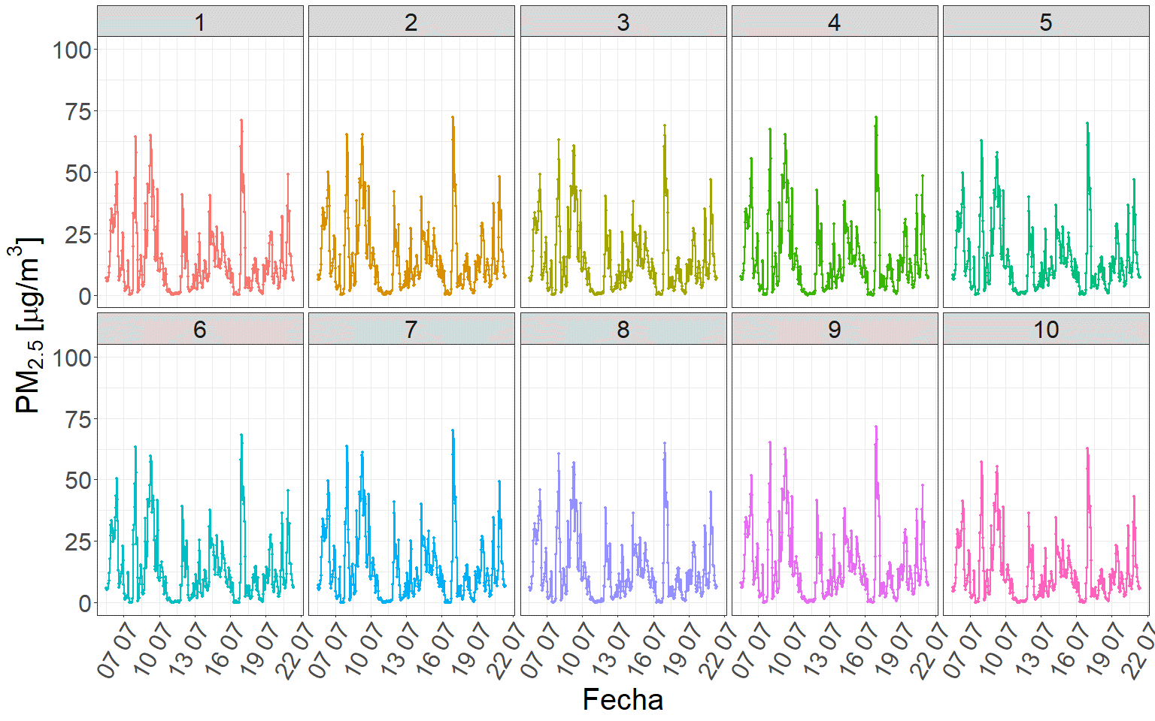

Figure 2.5: Series de tiempo de concentración de PM2.5 generadas durante la medición conjunta de los sistemas de monitoreo de bajo costo.

Todas las series de tiempo exhiben un patrón general común, identificando de manera similar los momentos en que ocurren picos de concentración y baches mínimos (Figura 2.5). Es interesante destacar que el pico máximo de concentración y el mínimo fueron registrados de forma simultánea por todos los sensores en el día 2022-07-16 a las 23:00:00 y 15:00:00, respectivamente. Esto demuestra una notable consistencia en las mediciones de los sensores, que consiguen reflejar de manera similar las variaciones en la concentración.

Además, puede observase que a pesar de existir una leve variación en la magnitud de las mediciones registradas en un mismo momento, los valores muestran un consenso y reflejan el patrón de variación de PM2.5. En otras palabras, los sensores de bajo costo presentan una capacidad consistente para detectar cambios en la concentración de PM2.5 a lo largo del tiempo, lo que sugiere que son una valiosa herramienta para la monitorización continua de la calidad del aire.

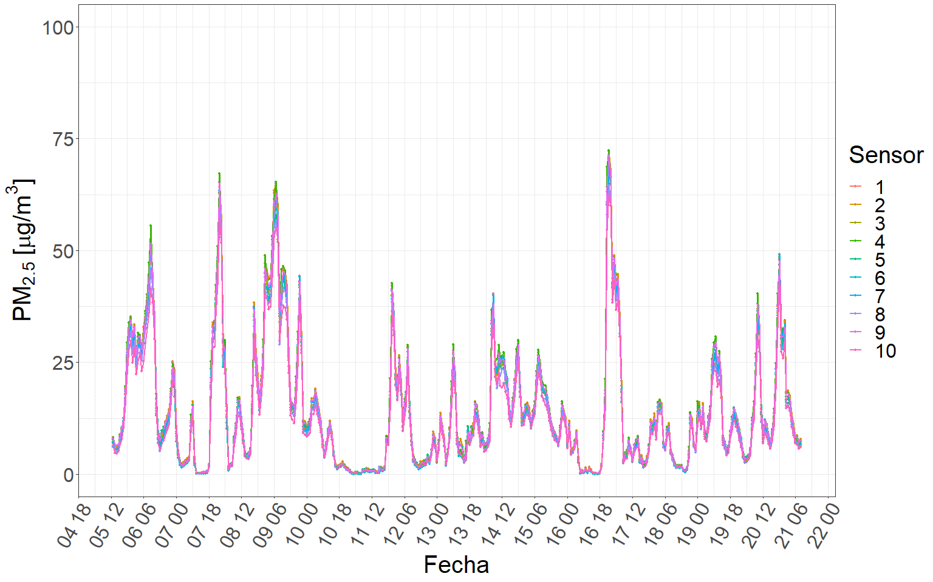

Figure 2.6: Series de tiempo de concentración de PM2.5 generadas durante la medición conjunta de los sistemas de monitoreo de bajo costo superpuestas.

En la figura 2.6 puede notarse como a pesar de que las mediciones de los sensores a lo largo del tiempo siguen un patrón general común, pueden variar en magnitud en un mismo instante, dando lugar a pequeñas desviaciones en los registros. A pesar de esto, puede apreciarse que estas diferencias son bajas en comparación con el rango de variación de los valores que toma la variable de interés.

Para evaluar esta deficiencia en el consenso de los sensores, se calculó la métrica de MAE (error absoluto medio), que refleja la media de la suma de las diferencias en valor absoluto de las mediciones entre los sensores, otorgando un resultado máximo de 2.66 entre los sensores. Este valor indica que los dos sensores que mayor discrepancia reflejaron en sus mediciones (sensor 2 y sensor 10) tienen una diferencia promedio en valor absoluto de 2.66 $\frac{μg}{m^{3}}$ en sus mediciones a lo largo del tiempo. Este valor representa el 4% del rango de variación promedio entre las mediciones de todos los sensores, el cual es de 69 $\frac{μg}{m^{3}}$ (Tabla ??). Además, la media de esta métrica arrojó un valor de 1.17 $\frac{μg}{m^{3}}$, demostrando que esta es la diferencia promedio en valor absoluto entre las mediciones de concentración de PM2.5 de los sistemas de monitoreo de bajo costo a lo largo del tiempo.

De esta manera, puede concluirse que todos los sensores logran capturar el mismo patrón de variación de PM2.5 en el tiempo, identificando de manera similar los baches mínimos y los picos máximos. Además, a pesar de que existen variaciones en los valores registrados, estas son bajas en comparación con el rango de variación de la variable de interés.

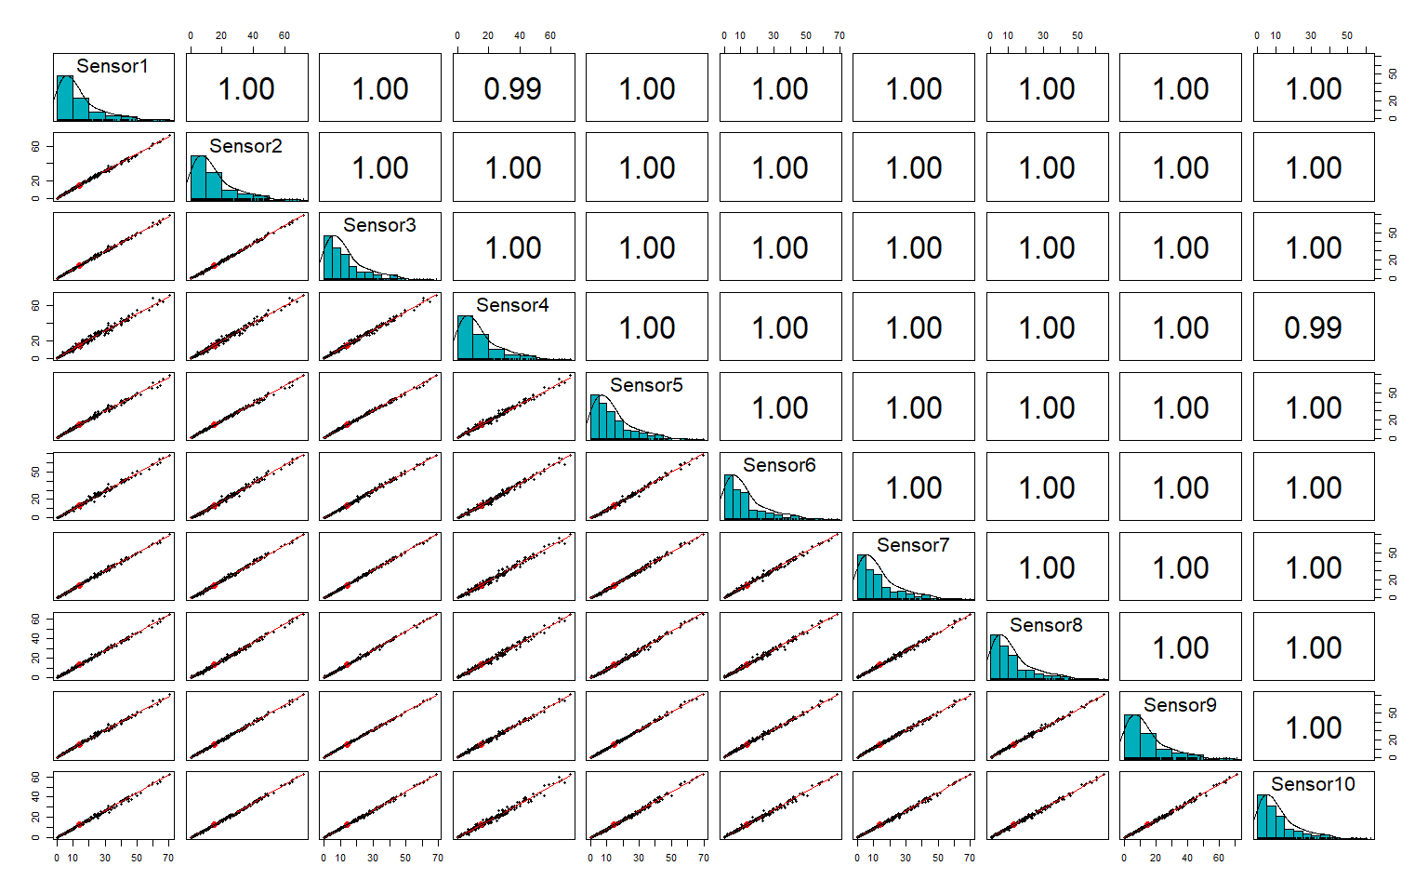

Figure 2.7: Relación entre las mediciones de concentración de PM2.5 de los distintos sistemas de monitoreo de bajo costo, su distribución y coeficientes de correlación.

La figura 2.7 confirma el consenso entre las mediciones de los distintos sensores. El diagrama de puntos generado por la combinación de cada par de sensores muestra una estrecha relación con la recta de similitud de 45 grados, demostrando una alta coincidencia en las mediciones a lo largo del tiempo. Además, los coeficientes de correlación calculados para cada par de sensores son siempre mayores a 0.99, indicando una correlación lineal muy fuerte entre las mediciones. En consecuencia, podemos concluir que los sistemas de monitoreo de bajo costo son capaces de medir con precisión el PM2.5 en el aire, y que existe un alto grado de acuerdo entre las mediciones obtenidas por cada uno de ellos.

### 2.3.3 Validación con respecto a la estación de referencia

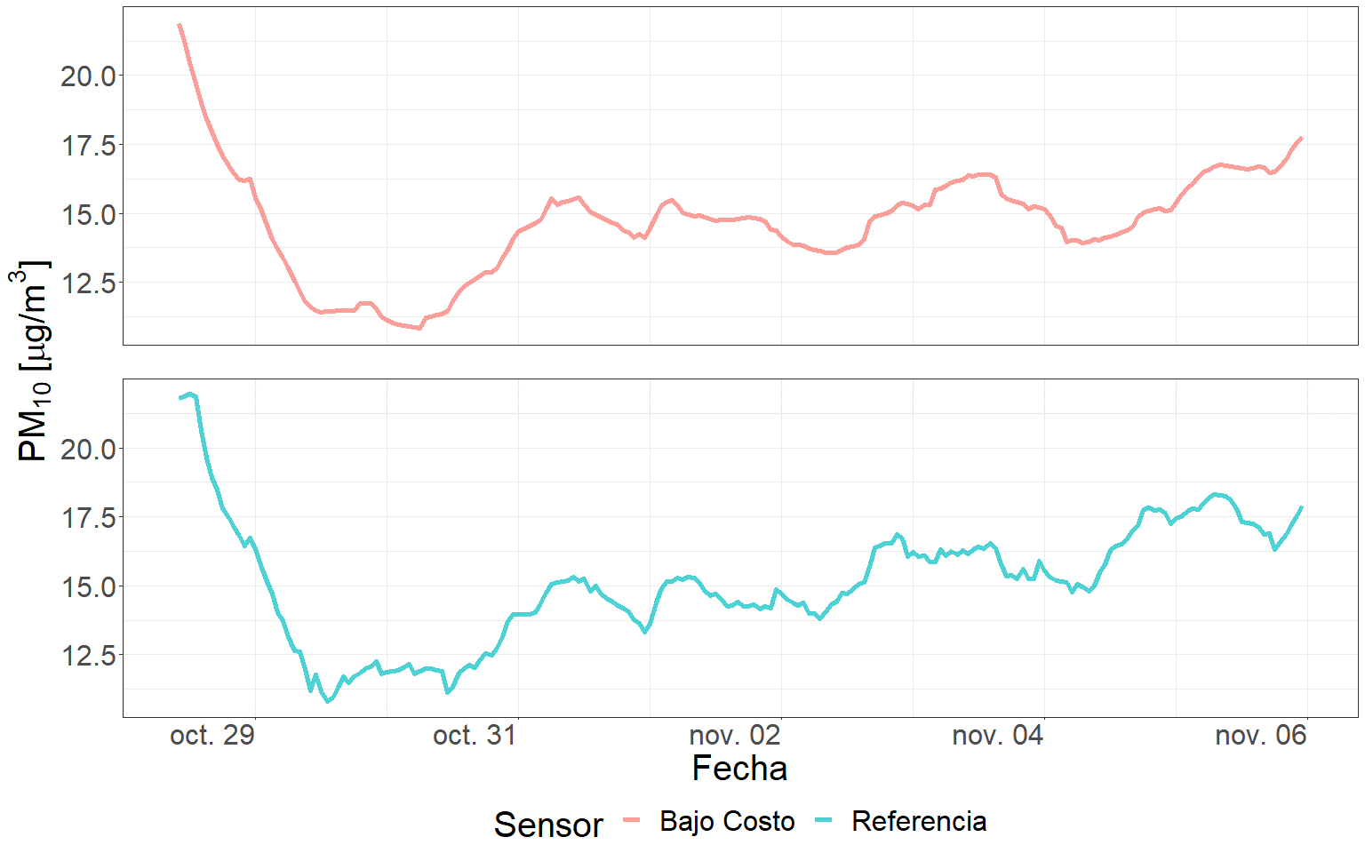 (ref:reffacet) Series de tiempo generadas durante la medición simultánea de la estación de referencia y el dispositivo de monitoreo de bajo costo.

En la figura 2.8 puede apreciarse que la tendencia general de las mediciones es similar para ambos instrumentos de medición, ya que ambas series muestran fluctuaciones similares, demostrando acuerdo entre sus registros. A partir de estos resultados, podría establecerse en primera instancia, que las mediciones de concentración de PM2.5 registradas por los sensores de bajo costo permitirían representar en términos generales los datos obtenidos por una estación de referencia.

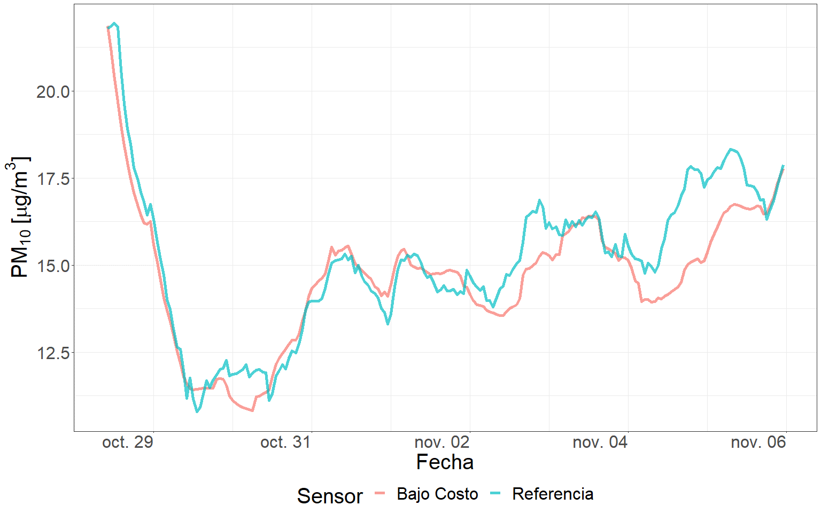 (ref:refjuntas) Series de tiempo generadas durante la medición simultánea de la estación de referencia y el sistema de monitoreo de bajo costo superpuestas.

Ambos equipos de medición registraron el mismo patrón de variación de la concentración de PM2.5 (Figura 2.9). Sin embargo, existen sucesivos eventos en los que las mediciones de la estación de referencia se encuentran por encima de las mediciones registradas por los sistemas de monitoreo de bajo costo. Esto indicaría que las mediciones de los sistemas de monitoreo de bajo costo podrían a subestimar la concentración de PM.

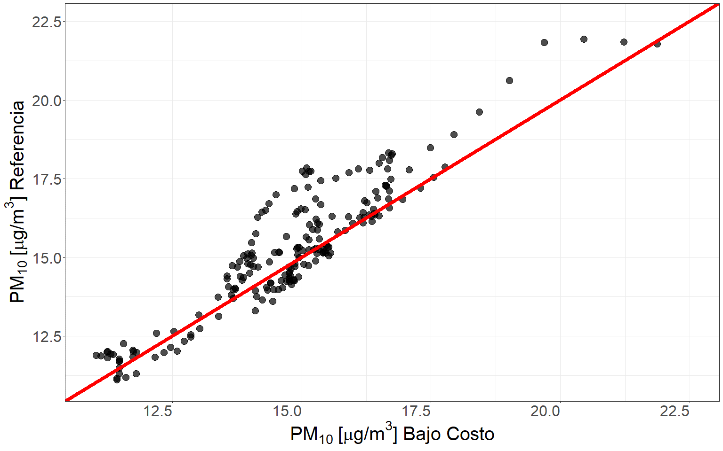 (ref:45plot) Diagrama de puntos de las mediciones registradas por la estación de referencia y el sistema de monitoreo de bajo costo, en rojo puede apreciarse la recta de similitud a 45 grados.

Las mediciones de ambos equipos junto con la recta de similitud a 45 grados demuestran una fuerte coincidencia entre las mediciones (Figura 2.10). La imagen permite apreciar una alta densidad de puntos que se sitúan por encima de la recta, indicando una completa concordancia entre los datos de ambas estaciones. Sin embargo, también puede apreciarse un conjunto de puntos que se alejan de la recta de similitud y se ubican por encima de la misma, sugiriendo una subestimación de la concentración de PM por parte de los sistemas de monitoreo de bajo costo en el rango de valores entre 13 y 17 $\frac{μg}{m^{3}}$. De todas maneras, la mayor densidad de puntos se observa cercana a la recta de similitud, demostrando consistencia y concordancia entre sus mediciones.

Table: Correlación lineal de Pearson entre las series de tiempo registradas por la estación de referencia y el sistema de monitoreo de bajo costo.

Esta fuerte coincidencia entre las mediciones de ambas estaciones además se ve reflejada en el valor que otorgó el coeficiente de correlación lineal de Pearson. El coeficiente de 0.93 permite concluir que, a pesar de la subestimación de los dispositivos de bajo costo, existe una notable similitud entre ambos sistemas de medición.

Esto significa que, aunque los valores registrados por el sensor de bajo costo puedan ser ligeramente inferiores que los obtenidos por la estación de referencia, ambas fuentes de datos presentan patrones similares de variación de la concentración de PM. Por lo tanto, el uso de sistemas de monitoreo basado en sensores de bajo costo podría ser una alternativa viable y económica para la medición de la concentración de PM en el aire, especialmente en áreas donde no se dispone de sistemas de medición de referencia o donde se requiera una mayor densidad de instrumentos en la ciudad.

## 2.4 Conclusión

Los sistemas de monitoreo basados en sensores de bajo costo presentaron consistencia en las mediciones de concentración de PM2.5, demostrando patrones similares independientemente del dispositivo utilizado. Asimismo, los datos registrados por los dispositivos de bajo costo son también consistentes con los datos recopilados por la estación de referencia de la ciudad, indicando que estos dispositivos proporcionan mediciones fiables de la concentración de PM. Esta consistencia de datos entre dispositivos entre si y entre los dispositivos y la estación de referencia, sugieren que los dispositivos de bajo costo pueden ser empleados para monitorear la concentración de PM2.5 en zonas urbanas del Área Metropolitana de Córdoba, constituyendo una alternativa viable y económica para la medición de la calidad del aire, y por lo tanto para la gestión y el control de la calidad del aire de la ciudad. Estos sistemas son el paso inicial para el desarrollo de sistemas de alerta temprana ante condiciones adversas de calidad del aire, paliando la falta de datos de contaminantes y fortaleciendo los pilares sobre los cuales recae la salud publica.

# 3 Variación espacio temporal de la concentración de aerosoles

## 3.1 Introducción

Las partículas en suspensión producidas principalmente por vehículos, industrias y reacciones fotoquímicas, son uno de los contaminantes más preocupantes en entornos urbanos (Seinfeld & Pandis, 1998). Estas partículas no solo afectan al medio ambiente, sino que también son nocivas para la salud humana. En efecto, las partículas de 2.5 $μm$ de diámetro aerodinámico o menos (PM2.5) tienen la capacidad de penetrar profundamente en los pulmones, acumulándose en los alvéolos, (Xing et al., n.d.) o incorporándose directamente al torrente sanguíneo alcanzando otros órganos. Dado que las partículas más pequeñas tienen una mayor superficie efectiva en comparación con las de mayor tamaño, su capacidad de adsorber compuestos tóxicos aumenta, al igual que su peligrosidad. A pesar de ello, actualmente la ciudad de Córdoba no cuenta con un sistema de monitoreo que informe a la población acerca de sus concentraciones. Sin embargo, gracias a la investigación científica local se dispone de numerosos antecedentes en esta ciudad, los cuales además de poner en evidencia la concentración de contaminantes, su variación y composición, también proveen información respecto de sus impactos en la salud humana (Amarillo et al., 2021; Busso et al., 2021; Mateos et al., 2018, 2019).

Los estándares de emisión que se emplean en la provincia de Córdoba en cuanto a la la concentración del PM son similares a los que emplea la Agencia de Protección Ambiental (EPA – EEUU), basándose en la Norma Nacional de Calidad del Aire Ambiente (del inglés, NAAQS) (EPA, 2010). Sin embargo, los lineamientos mas recientes sugeridos por la OMS son más restrictivos y es importante tenerlos presente al analizar los potenciales efectos en la salud de la concentración de PM2.5 (OMS, 2021).

Está comprobado que el PM muestra importantes variaciones estacionales, dado a su fuerte dependencia de las condiciones ambientales. Su concentración varía considerablemente en el espacio y el tiempo en distintos entornos (Hofman et al., 2016; P. Kumar et al., 2011; Peters et al., 2014; Van Poppel et al., 2013). En entornos urbanos la variación espacial se encuentra principalmente asociada a la intensidad del tráfico, la topología y la distancia a las fuentes de emisión. Mientras que la variación temporal está asociada al momento en el año, condiciones meteorológicas, dinámica del tráfico y fluctuaciones ambientales (Apparicio et al., 2016; Van den Bossche et al., 2015). Generalmente, su concentración es mayor durante períodos de bajas temperaturas, tal como fue informado en ciudades de Austria (Gomišček et al., 2004) y Grecia (Chaloulakou et al., 2003). De manera similar en Córdoba, la mayor concentración de partículas se produce en la época invernal dado las frecuentes inversiones térmicas que favorecen la concentración y permanencia de contaminantes en las capas inferiores de la atmósfera, particularmente durante la noche y primeras horas de la mañana (Amarillo et al., 2021; Mateos et al., 2019; L. Olcese & Toselli, 1997; Stein & Toselli, 1996).

Los datos que sustentan el análisis espacio temporal desarrollado en la presente tesis son series temporales condicionadas a una localización específica. Una serie temporal se define como una secuencia de valores observados a lo largo del tiempo, por lo tanto, ordenados cronológicamente, en los cuales se destaca una estructura de dependencia entre observaciones (Chatfield, 2000), su condicionante de georreferenciación deriva del aspecto espacial. Si conociendo los valores pasados de la serie, no es posible predecir con total certeza el próximo valor de la variable, decimos que la serie es no determinista o aleatoria (Hamilton, 2020; Scotto, 1998). Los objetivos del análisis de series de tiempo son diversos, pudiendo destacarse la predicción, la clasificación y la simulación de nuevos datos (Chatfield et al., 1994; Peña, 2005).

El principal objetivo del presente capítulo es describir la variabilidad tanto espacial como temporal, de la concentración de PM2.5 en distintas zonas del área metropolitana de la provincia de Córdoba. De esta forma, se describen las principales características de las series disponibles y se identifican sus patrones de variación espacial y temporal. La finalidad de caracterizar tanto espacial como temporalmente la concentración de PM2.5 reside en contemplar todas las características derivadas a la hora de desarrollar el modelado predictivo (capítulo 5), a fin de obtener resultados de elevada capacidad predictiva.

## 3.2 Materiales y métodos

### 3.2.1 Resumen gráfico del protocolo analítico de caracterización de la variación espacio temporal de la concentración de PM2.5

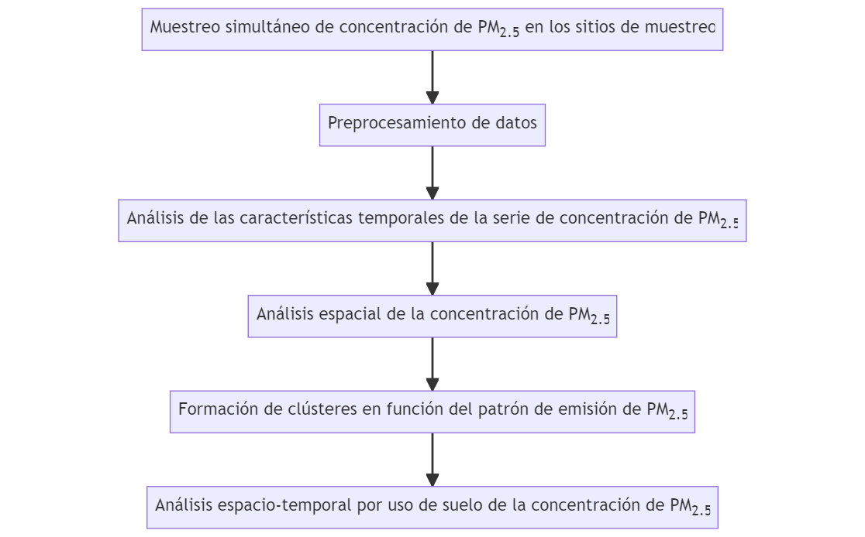

Figure 3.1: Resumen gráfico del protocolo analítico desarrollado en el capítulo 3.

La figura 3.1 ilustra el protocolo analítico desarrollado en este capítulo con la finalidad de caracterizar la variación espacio temporal de la concentración de PM2.5 en zonas del Área Metropolitana de Córdoba, Argentina. En primer lugar, se desarrolló un muestreo simultáneo en el tiempo en los sitios con distinto uso de suelo seleccionados dentro del área de interés. Posteriormente, se llevó a cabo un análisis exploratorio de datos, el cual constó de dos etapas, una vinculada a la variabilidad temporal y otra a la espacial. Además, se desarrolló un estudio de la similitud existente en el patrón de emisión de PM2.5 a lo largo del periodo de muestreo entre los distintos sitios, el cual terminó en la conformación de grupos homogéneos de los sitios en estudio. Finalmente, y a partir del agrupamiento realizado, se concluyó con un análisis que vinculó tanto la variabilidad espacial, como la temporal.

### 3.2.2 Área de estudio

La ciudad de Córdoba es la capital de la Provincia de Córdoba y la segunda ciudad más importante del país en cuanto a su población, con aproximadamente 1,3 millones de habitantes y una superficie de 576 $km^{2}$ (INDEC, 2010). Su centro urbano está ubicado a 470 metros sobre el nivel del mar y dado que, la ciudad se encuentra rodeada por un cordón montañoso, durante el invierno ocurren eventos de inversión térmica que producen el estancamiento de los contaminantes del aire en una fina capa (200 metros) sobre la superficie (Stein & Toselli, 1996 ; L. E. Olcese & Toselli, 2002). Estudios realizados sobre las fuentes de aerosoles dentro de la ciudad revelan que la principal es el tránsito (85% de la emisión total de partículas), seguido por la re suspensión del polvo de calles y edificios en construcción (Stein & Toselli, 1996 ; Achad et al., 2013). Una gran variedad de industrias se ubican en la periferia de la ciudad, incluyendo metalmecánicas, alimentarias, metalúrgicas, entre otras. El importante crecimiento de la flota vehicular circulante, la falta de control de emisiones y el escaso uso de convertidores catalíticos, ha producido un incremento considerable en las emisiones de partículas (López et al., 2011). A pesar del crecimiento sostenido de la ciudad en las últimas décadas, el microcentro sigue siendo el lugar donde se concentran las actividades económicas, culturales, educativas, financieras, de prestación de servicios y administrativas, lo cual determina una gran demanda de acceso vehicular y transporte público de pasajeros. Se estima que de los aproximadamente 150 millones de pasajeros anuales que transporta el servicio público de transporte, más del 90% desciende/asciende en el centro (Martin, 2005; Serio et al., 2020).

Para la construcción de la base de datos de PM2.5 se llevaron a cabo muestreos simultáneos de concentración en diez sitios seleccionados sobre distintos usos de suelo. Cada sitio se monitoreo durante un periodo de un año y tres meses, desde el 30/03/2021 hasta el 01/06/2022. En total, se recopilaron alrededor de 70.000 datos horarios.

Cabe destacar que los datos fueron tomados cada 10 segundos, frecuencia temporal que facilitó la limpieza y procesamiento de los mismos, así como la obtención de medias horarias que representan de mejor forma la tendencia a largo plazo de las series.

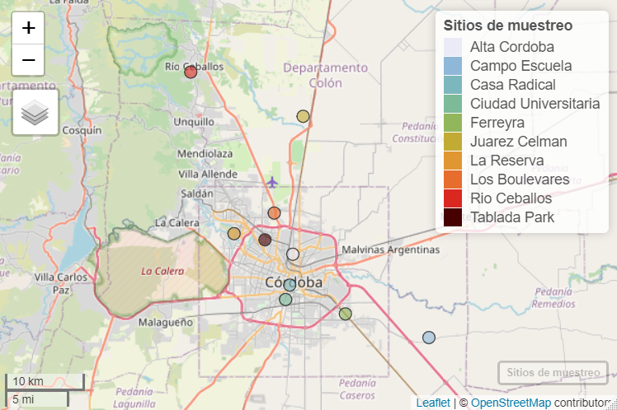

Figure 3.2: Ubicación específica de los sitios de muestreo dentro del área metropolitana de la provincia de Córdoba.

Descripción de cada uno de los sitios de muestreo, incorporando la interpretación de los inventarios de emisión de PM2.5 publicados por Enrique Puliafito para la Argentina (Puliafito, 2009) y una comparación con la clasificación de uso de suelo de zonas climáticas locales (LCZ) (Stewart & Oke, 2012). La clasificación LCZ (*Land Cover Classification for Urban Zones*) es un sistema exhaustivo diseñado para organizar y describir de manera sistemática el uso del suelo. Cada código LCZ sigue una estructura jerárquica que comienza con un número que representa una categoría principal, abarcando grupos generales de tipos de uso del suelo. Estos números principales se detallan aún más a través de letras de subcategoría, ofreciendo información adicional sobre las características específicas del uso del suelo dentro de esa categoría principal. Esta estructura proporciona una clasificación detallada y precisa de los entornos urbanos, lo que resulta fundamental para una variedad de aplicaciones, desde la planificación urbana hasta la gestión ambiental y el estudio del clima urbano. A continuación, se presenta la descripción detallada de cada uno de los sitios de muestreo.

1. Ferreyra: la Empresa Tubos Trans-Electric, se ubica en barrio Ferreyra, polo industrial al sur este de la Ciudad, y se dedica a la producción de bienes y servicios exportables relacionados con el rubro de la energía eléctrica, focalizándose en la producción de transformadores de distribución. La mayoría de las edificaciones vecinas son empresas, las más cercanas se dedican al rubro de la metalurgia, producción de envases de plástico, producción de piezas de automóviles, logística y reparación de vehículos particulares. Además, esta empresa se encuentra situada sobre la avenida Amadeo Sabattini, que es uno de los principales accesos a la Avenida de Circunvalación de Córdoba, facilitando el acceso de camiones y despacho de mercaderías, esta avenida se caracteriza por tener un tráfico vehicular moderado y constante a lo largo de las horas del día. La cobertura de vegetación en la zona es muy escasa. Las principales fuentes de emisión detectadas en el sitio son industrias, tráfico vehicular, residencial y trenes (Puliafito, 2009). La estación corresponde al Ferrocarril General Bartolomé Mitre de la red ferroviaria argentina se encuentra actualmente sin operaciones, sin embargo por sus vías transita el servicio Retiro-Córdoba de la empresa estatal Trenes Argentinos Operadora Ferroviaria, aunque no hace parada en esta. El servicio sale desde Retiro San Martín los días miércoles y domingos a las 11:30 horas con llegada Córdoba a las 8:34 horas del día posterior. Dentro de la clasificación LCZ, este sitio sería clasificado como LCZ810, una combinación de las categorías *large low-rise* y *heavy industry*, donde la primera hace referencia a un sitio con una disposición abierta de grandes edificios de baja y mediana altura (1 a 3 pisos), cuya cubierta del suelo se encuentra mayoritariamente pavimentada, con pocos o ningún árbol y donde los materiales de construcción empleados son acero, hormigón, metal y piedra. Mientras que la segunda y menos importante categoría muestra el estilo industrial del sitio, aunque no es una industria pesada debido a la baja densidad de industrias con respecto a lo que establece la clasificación de usos de suelo.
2. Ciudad Universitaria: la Facultad de Ciencias Exactas, Físicas y Naturales de la Universidad Nacional de Córdoba se encuentra ubicada en la Ciudad Universitaria, en el centro sur de la Ciudad, sitio donde se concentran las principales dependencias de toda la universidad. Su principal característica es el gran número de personas que frecuentan diariamente la zona usando todo tipo de medios de transporte como motocicletas, automóviles y colectivos, además de otros que no generan emisiones como lo son a pie y en bicicleta. Es una zona con una gran cantidad de espacios verdes donde la cobertura del suelo es compartida por la vegetación, el pavimento y la edificación. La principal fuente de emisión detectada en el sitio es el tránsito vehicular (Puliafito, 2009). Dentro de la clasificación LCZ, este sitio se clasificaría como LCZ58, una combinación de las categorías *open midrise* y *large low-rise*, la primera hace referencia a una disposición abierta de edificios de mediana altura (3-9 plantas), donde abunda la cubierta de suelo permeable (plantas bajas, árboles dispersos) y cuyos materiales de construcción son principalmente hormigón, acero, piedra y vidrio. Mientras que la segunda y menos importante categoría hace referencia a un uso de suelo urbano con un notable tráfico de vehículos.
3. Los Boulevares: esta empresa se ubica en barrio Los Boulevares al norte de la Ciudad y se dedica a la mecánica y puesta a punto de camiones. La mayoría de las edificaciones vecinas cercanas son industrias, del rubro de la electrónica, logística, automóviles, productos de limpieza y productos lácteos. Además, este establecimiento se encuentra situado muy cerca de la Avenida La Voz del Interior (E53) que conecta la Avenida de Circunvalación de Córdoba con otras aglomeraciones urbanas como Villa Allende, Mendiolaza y Río Ceballos, por lo que tiene un tráfico vehicular moderado y constante a lo largo del día. La cobertura de vegetación en la zona es muy escasa con una gran densidad de industrias en sus alrededores. Las principales fuentes de emisión son las industrias, el tráfico vehicular, emisiones residenciales, el tránsito aéreo, emisiones provenientes de rutas y actividades comerciales (Puliafito, 2009). Dentro de la clasificación LCZ, este sitio se clasificaría como LCZ810, una combinación de las categorías *large low-rise* y *heavy industry*, donde la primera categoría hace referencia a un sitio con una disposición abierta de grandes edificios de baja y mediana altura (1 a 3 pisos), cuya cubierta del suelo se encuentra mayoritariamente pavimentada, con pocos o ningún árbol y donde principalmente los materiales de construcción empleados son acero, hormigón, metal y piedra. Mientras que la segunda categoría muestra el estilo industrial del sitio.
4. Casa Radical: la Casa Radical, ubicada en barrio Nueva Córdoba, en el centro de la Ciudad, es la sede del partido radical en Córdoba y por lo tanto aquí se desarrollan actividades políticas. En sus alrededores se encuentran gran cantidad de edificios residenciales con numerosos pisos. Además, este sitio se encuentra frente al Boulevard San Juan, una de las calles más transitadas de la ciudad, donde además de edificios residenciales hay numerosas empresas de servicios y locales comerciales. La vegetación que caracteriza la zona es escasa y las principales fuentes de emisión detectadas son el tráfico vehicular, la residencial y el comercio (Puliafito, 2009). Dentro de la clasificación LCZ, este sitio se clasificaría como LCZ28, una combinación de las categorías *compact midrise* y *large low-rise*, donde la primera hace referencia a un sitio que posee una mezcla densa de edificios de mediana altura (3-9 pisos), con muy poca vegetación (pocos o ningún árbol), donde la superficie se encuentra mayoritariamente pavimentada y cuyos materiales de construcción son principalmente roca, ladrillo, teja y hormigón. Mientras que la segunda categoría hace referencia a la disposición abierta de edificios que existe.
5. Tablada Park: se trata de una residencia miliar ubicado en el barrio Tablada Park, en la zona noroeste de la Ciudad Capital. Este sitio se encuentra muy cercano a la avenida Rodríguez Del Busto, con numerosos locales comerciales y supermercados y posee un alto tránsito vehicular. Los alrededores del sitio se caracterizan por ser viviendas residenciales y comercios. Las principales fuentes de emisión detectadas en el sitio son el tránsito vehicular, la residencial y el comercio (Puliafito, 2009), además la vegetación en la zona es moderada. Dentro de la clasificación LCZ, este sitio se clasificaría como LCZ36, una combinación de las categorías *compact low rise* y *open low rise*, donde la primera hace referencia a una mezcla densa de edificios de baja altura (1-3 pisos), cuya superficie se encuentra mayoritariamente pavimentada con pocos o ningún árbol y donde los principales materiales de construcción son roca, ladrillo, teja y hormigón. Mientras que la segunda categoría, hace referencia a la presencia de árboles y plantas que caracterizan la zona.
6. Alta Córdoba: se trata de una residencia familiar ubicado en el barrio residencial Alta Córdoba, en la zona centro norte de la Ciudad. Este sitio se encuentra sobre la calle Mariano Fragueiro que aglomera los principales comercios de la zona y posee un alto tránsito vehicular. Los alrededores del sitio se caracterizan por ser casas de familia y locales comerciales. Las principales fuentes de emisión detectadas en el sitio son el tránsito vehicular, la residencial, el comercio y los trenes (Puliafito, 2009), además la vegetación en la zona es baja. Dentro de la clasificación LCZ, este sitio se clasificaría como LCZ3, una combinación de las categorías *compact low rise* y *open low rise*, la cual hace referencia a una mezcla densa de edificios de baja altura (1-3 pisos), cuya superficie se encuentra mayoritariamente pavimentada con pocos o ningún árbol y donde los principales materiales de construcción son piedra, ladrillo, teja y hormigón.
7. La Reserva: la Reserva Natural Urbana San Martín se ubica en la zona noreste de la de la Ciudad, al margen de la Avenida de Circunvalación de Córdoba; su actividad principal es proteger y preservar alrededor de 115 hectáreas de bosque nativo, además de concientizar acerca de la protección del medio ambiente. A pesar de ser un área verde donde predomina la cobertura de vegetación, existe una gran cantidad de barrios residenciales rodeándola, generando aportes de contaminantes provenientes del tránsito vehicular y residenciales. Además, este sitio cuenta con un camping que promueve las actividades recreativas al aire libre y que es frecuentado por un gran número de personas principalmente durante los fines de semana. Las principales fuentes de emisión detectadas en el sitio son el tránsito vehicular, y la residencial (Puliafito, 2009). Dentro de la clasificación LCZ, este sitio se clasificaría como LCZBA9, una combinación de las categorías *scattered tres*, *dense trees* y *sparsely built*, donde la primera hace referencia a un sitio con un paisaje ligeramente arbolado de especímenes de hoja caduca y/o de hoja perenne, cuya cobertura del suelo es mayoritariamente permeable (plantas bajas) y su función principal es la de una zona de bosque natural, cultivo de árboles o parque urbano. Mientras que la segunda categoría busca dar información acerca de la gran densidad de árboles que existe en los alrededores y la tercer categoría hace referencia a la disposición dispersa de construcciones de pequeño y mediano tamaño.
8. Río Ceballos: se trata de un hogar familiar ubicado en las afueras de la Ciudad de Río Ceballos, que se caracteriza por tener un uso de suelo de área verde. Este sitio se encuentra ubicado en una zona de sierras donde predomina la cobertura de vegetación y los principales accesos son calles no pavimentadas. Es un sitio prácticamente prístino, donde las principales fuentes de PM pueden ser consideradas la re suspensión de polvo de las calles e incendios generados como consecuencia de la quema, ya sea de residuos o de biomasa. La principal fuente de emisión detectada en la zona es la ganadería; el tránsito vehicular en los alrededores es muy reducido. Dentro de la clasificación LCZ, este sitio se clasificaría como LCZAB9, una combinación de las categorías *dense trees*, *scattered tres* y *sparsely built*, donde la primera hace referencia a un sitio con un paisaje muy arbolado, de especímenes de hoja caduca y/o de hoja perenne, cuya cobertura del suelo es mayoritariamente permeable (plantas bajas) y donde su función principal es de zona de bosque natural, cultivo de árboles o parque urbano. Mientras que la segunda categoría representa las zonas poco arboladas que existen en los alrededores y la tercer categoría hace referencia a la disposición dispersa de construcciones de pequeño y mediano tamaño.
9. Campo Escuela: El Campo Escuela de la Facultad de Ciencias Agropecuarias de la Universidad Nacional de Córdoba, se encuentra ubicado camino a Capilla de los Remedios, al sur este de la de la Ciudad, la población más cercana es Villa Corazón de María y se caracteriza por tener un uso de suelo agrícola. En este sitio se lleva a cabo la formación práctica de los alumnos de la Facultad de Ciencias Agropecuarias por lo cual se desarrollan actividades vinculadas a la agricultura y la ganadería. La cobertura de vegetación es abundante y sus calles no se encuentran pavimentadas. Las principales fuentes emisión de PM detectadas en la zona son la agricultura y la ganadería (Puliafito, 2009). Dentro de la clasificación LCZ, este sitio se clasificaría como LCZD9, una combinación de las categorías *low plants* y *sparsely built*, donde la primera hace referencia a un sitio con un paisaje principalmente de hierbas, plantas o cultivos, con pocos árboles y cuya función principal es de pasto natural, agrícola o parque urbano. Por otra parte, la segunda categoría refleja disposición dispersa de construcciones de pequeño y mediano tamaño.
10. Juarez Celman: Se trata de un campo productivo ubicado en la ciudad de Juárez Celman al norte de la Ciudad Capital, caracterizado por tener un uso de suelo agrícola. En él se desarrollan actividades productivas agropecuarias, la cobertura de vegetación es alta y sus calles no se encuentran pavimentadas. Este sitio se encuentra al margen de la Ruta Nacional 9, la cual podría generar un aporte de PM importante debido al tránsito vehicular. Las principales fuentes de PM detectadas en la zona son el tránsito vehicular, la agricultura y la ganadería (Puliafito, 2009). Dentro de la clasificación LCZ, este sitio se clasificaría como LCZD9, una combinación de las categorías *low plants* y *sparsely built*, donde la primera categoría hace referencia a un sitio con un paisaje principalmente de hierbas, plantas o cultivos, con pocos árboles y cuya función principal es de pasto natural, agrícola o parque urbano. Por otra parte, la segunda categoría refleja disposición dispersa de construcciones de pequeño y mediano tamaño.

A partir de las características mencionadas para cada uno de los sitios de muestreo, puede llevarse a cabo un agrupamiento en función de su parentesco. De esta manera, el uso de suelo agrícola, agruparía los sitios de Campo Escuela y Juárez Celman, el uso de suelo de área verde se conformaría por los sitios de La Reserva y Río Ceballos, el uso de suelo urbano se formaría por los sitios de Casa Radical, Ciudad Universitaria, Tablada Park y Alta Córdoba y, finalmente el uso de suelo industrial por los sitios de Ferreyra y Los Boulevares.

### 3.2.3 Normativa

En la provincia de Córdoba, los niveles guía de partículas están regulados en la Resolución 105/17, la cual establece el límite para el PM2.5 de 35 $\frac{μg}{m^{3}}$ para la media de 24 horas. Es importante destacar que estos valores límite superan ampliamente aquellos sugeridos por la Organización Mundial de la Salud (OMS) de 15 $\frac{μg}{m^{3}}$ para la media de 24 horas y 5 $\frac{μg}{m^{3}}$ para la media anual (OMS, 2021). La brecha existente entre ambos límites se debe a abordajes conceptualmente diferentes. En el caso de la resolución de la provincia se trata de estándares para la inmisión, mientras que los sugeridos por la OMS son lineamientos guía, indicando aquellos valores para los cuales no se observan efectos adversos en la salud (OMS, 2021).

Normativas y estándares de valores guía para la concentración de PM2.5.

| PM2.5 | OMS | EPA | Res.105/17 |
| --- | --- | --- | --- |
| Promedio 24 horas | 15 | 35 | 35 |
| Promedio anual | 5 | 12 | - |

### 3.2.4 Preprocesamiento de datos

Previo al análisis del patrón promedio de la serie de concentración de PM2.5 y la construcción de una base de datos a escala temporal horaria se llevó a cabo un proceso de depuración de datos. Este trabajo busca comprender la variabilidad macro o promedio de la serie de concentración de PM2.5 y no la debida a causas atípicas de la micro escala. Por este motivo, se optó por implementar un estricto protocolo de depuración de datos puntuales aberrantes, excluyendo aquellos eventos puntuales atípicos que no representan la variabilidad promedio de la concentración de PM2.5. La fundamentación del enfoque de preprocesamiento implementado se halla sustentado en los objetivos específicos de la tesis, donde se intenta la búsqueda de la relación existente entre la variabilidad promedio de la concentración de PM2.5 a lo largo del año con distintas variables meteorológicas. Las influencias atípicas de la micro escala no aportan a describir el patrón general o promedio de los datos, a menos que estas se repitan de forma reiterada, entonces dejarían de ser atípicas y formarían parte del patrón general o promedio. Por otra parte, el objetivo final que se persigue es el modelado predictivo de la concentración de PM2.5 ante condiciones normales o típicas y no para eventos anómalos. El preprocesamiento de los datos fue dividido en dos etapas, una primera en la que se examinaron valores atípicos globales y otra en la que el estudio se centró en el análisis de datos aberrantes en distintas escalas temporales.

Una vez obtenidos los datos de PM2.5 espaciados por un intervalo de tiempo de 10 segundos, se procedió a filtrar aquellos valores que se alejaban en más de 5 desvíos estándares de la media, y que cuyo patrón de incremento de la concentración era en forma de un salto repentino, es decir que el crecimiento de la concentración no fue paulatino y continuo en el tiempo. Siendo la media de toda la base de datos de 14.39 $\frac{μg}{m^{3}}$ y la desviación estándar de 102.77 $\frac{μg}{m^{3}}$, se procedió a eliminar aquellos valores que superaban el valor de 528.26 $\frac{μg}{m^{3}}$ describiendo un salto repentino de concentración. De esta forma se logró eliminar aquellos valores atípicos cuya concentración se veía fuertemente influenciado por eventos particulares, propios de la microescala que no representaban la concentración para el sitio en un momento determinado. Posteriormente, se procedió a calcular las medias horarias para los distintos sitios.

A partir de la base de datos horaria, se procedió a ajustar distintas distribuciones a la variable respuesta con el objetivo de determinar cuál era la que mejor la caracterizaba. La distribución que menores valores del criterio de información de Akaike (AIC) y del criterio de información bayesiano (BIC) entregó fue la *gamma*. A partir de este resultado fue que se ajustó un Modelo Lineal Generalizado Mixto que vinculaba la variable respuesta y las distintas variables indicadoras de la escala temporal (hora, día, mes, semana, estación) como variables de efectos aleatorios. Los resultados indicaron que la mayor variabilidad de la base de datos era explicada por las variables mes y hora. De esta forma, para cada uno de los sitios de muestreo se procedió a agrupar los datos en cada uno de los meses y las distintas horas del día con el objetivo de calcular medidas de resumen estadísticas (media y desvió estándar) para cada una de las combinaciones. Posteriormente, se filtraron aquellos valores que, para un determinado sitio de muestreo, en un mes particular y a una hora determinada se alejaba en más de 10 desvíos estándares de la media de cada caso particular.

De esta forma, se realizó una limpieza de valores atípicos a nivel global seguida por una limpieza temporal que aseguró que los datos no estuvieran influenciados por efectos aislados de la microescala que pudieran atentar contra el patrón general de los mismos.

### 3.2.5 Protocolo estadístico

#### 3.2.5.1 Formación de clusteres de series temporales

El objetivo que persigue la formación de clústeres o creación de aglomerados a partir de las series temporales de concentración de PM2.5, es generar un agrupamiento en función del patrón de emisión a lo largo de las horas del día en el periodo de muestreo. De esta forma, los conglomerados además de permitir describir y encontrar similitudes entre los sitios, facilitaran el modelado predictivo de esta variable.

Para llevar a cabo el análisis de conglomerados entre las series temporales de PM pertenecientes a los distintos sitios de muestreo, fue necesario transformarlas con el fin de obtener datos que cumpliesen con los requerimientos de entrada al algoritmo. En primer lugar, se llevó a cabo su normalización, la cual consto de un centrado por medio de la sustracción de la media y un escalamiento a través de la división por la desviación estándar. A partir de las series de tiempo normalizadas se procedió a calcular la matriz de distancias implementando la *Dinamic Time Wrapping* (DTW), medida de distancia conocida por ser la más utilizada para medir similitud entre series temporales, que permite obtener buenos ajustes incluso frente a desfasajes en el tiempo (Sarda-Espinosa et al., 2018). Para la obtención de los clústeres se empleó la función *hclust()* del paquete *stats* (R Core Team, 2021), la cual recibe como entrada la matriz de distancias previamente calculada. Para la conformación de los conglomerados se empleó el método de Ward, el cual permite definir las nuevas distancias entre clústeres una vez que se ha generado un nuevo agrupamiento. La función implementada utiliza el criterio introducido por Murtagh y Legendre (Murtagh & Legendre, 2014), el cual busca minimizar la varianza dentro del conglomerado, reflejada en la suma de errores cuadrados. De esta forma, los clústeres se combinan de acuerdo con la distancia más pequeña entre los clústeres, logrando resultados más compactos y fáciles de diferenciar.

En cada etapa del proceso de formación de conglomerados, los dos clústeres más cercanos se fusionan dando origen a un nuevo grupo, una vez formado se recalculan las distancias, dando origen a una nueva matriz de distancias a partir de la cual el ajuste continúa. El proceso se repite iterativamente hasta que todo el conjunto de datos se aglomera en un único clúster. De esta forma se obtiene el histograma de conglomeración que refleja el historial de la formación de los distintos agrupamientos. Cabe destacar que es un algoritmo del tipo aglomerativo, es decir que inicialmente cada sitio se considera como un clúster individual, de esta forma se parte de 10 clústeres distintos hasta que iterativamente se agrupan en uno único.

Para corroborar los resultados obtenidos, se implementó el algoritmo no jerárquico *K-shapes* a partir de la función *tsclust()* de la librería *dtwclust* (Sarda-Espinosa et al., 2018), que definiendo los parámetros requeridos lleva a cabo la aplicación propuesta por Paparrizos y Gravano (Paparrizos & Gravano, 2015). Las principales características de este algoritmo son que la medida de distancia se encuentra basada en la correlación cruzada entre dos series temporales y que el proceso de agrupación emplea un enfoque iterativo.

## 3.3 Resultados y discusión

#### 3.3.0.1 Filtrado *outliers* globales.

En esta etapa de preprocesamiento se excluyeron las observaciones de PM2.5 que se encontraban alejados de la media por más de 5 desvíos estándares. Como resultado de este proceso, se excluyeron un total de 218 datos, cuyos valores de PM2.5 se correspondían con eventos anómalos sucedidos en los sitios durante el muestreo, como por ejemplo, incendios cercanos o caídas del sensor. Estos valores resultaban notablemente superiores al resto de los datos, interpretándose como una fuente de ruido para el análisis.

#### 3.3.0.2 Filtrado *outliers* temporales.

En primer lugar, se determinó cuál era la distribución que mejor ajustaba a la variable respuesta. Los resultados evidenciaron que la distribución *gamma* logro minimizar los criterios de AIC y BIC. Una vez establecida la distribución se procedió a ajustar un Modelo Lineal Generalizado Mixto, con el objetivo de determinar cuáles variables temporales explicaban mayor porcentaje de varianza.

Variabilidad explicada por las componentes temporales presentes en la base de datos.

| Componente | Varianza | Desviación estándar | Porcentaje de varianza |
| --- | --- | --- | --- |
| Hora | 0.070 | 0.265 | 4.975 |
| Mes | 0.172 | 0.414 | 12.184 |
| Día | 0.011 | 0.106 | 0.797 |
| Semana | 0.001 | 0.026 | 0.049 |
| Estación | 0.033 | 0.173 | 2.083 |
| Residual | 1.155 | 1.075 | 79.912 |

A partir de la Tabla ??, se desprende que los meses del año son la variable temporal que más influye en la explicación de la variabilidad de la variable respuesta, seguida de las horas del día.

Una vez obtenidos estos resultados se procedió a filtrar aquellas observaciones que, para un mismo sitio, mes del año y hora del día, se encontraban a más de cuatro desvíos estándares de su respectiva media. El filtro aplicado removió un total de 1184 valores, lo que representan el 1.55% de la base de datos.

### 3.3.1 Características temporales de la serie de PM2.5

Este apartado busca demostrar la variabilidad temporal existente en la concentración media horaria de PM2.5, en las distintas escalas temporales, con el objetivo de identificar las tendencias, ciclos y patrones temporales que influyen en esta serie de tiempo. Es fundamental describir la variabilidad existente a lo largo de las horas del día en las distintas escalas temporales, ya que esto permitirá comprender la dinámica de variación de la variable respuesta. Cabe destacar que las características temporales abordadas en el análisis son promedios generales obtenidos a partir de todos los datos.

#### 3.3.1.1 Análisis horario

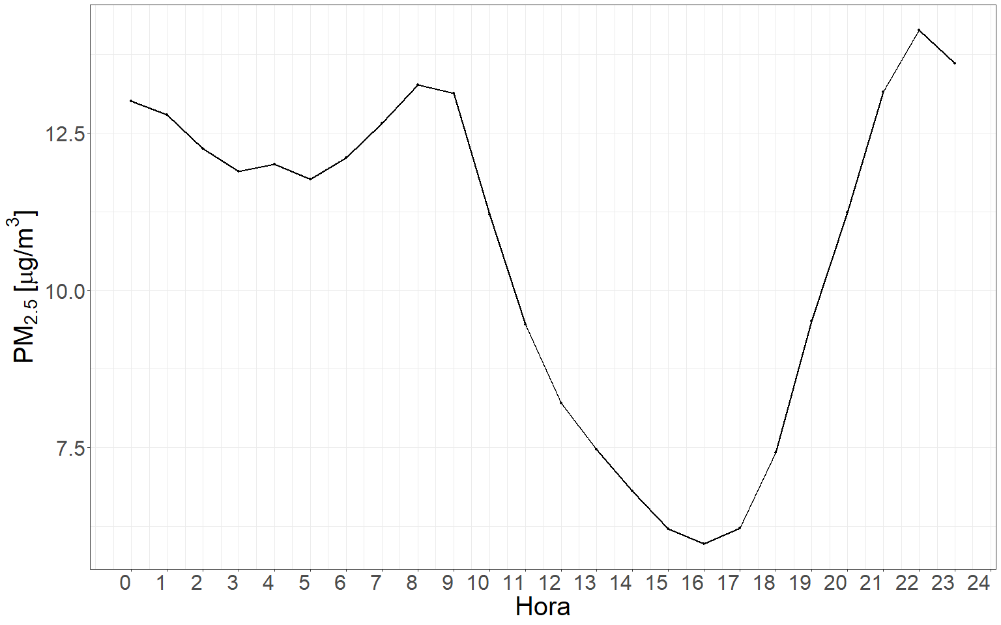

Figure 3.3: Perfil de concentración promedio horario de PM2.5 a lo largo de los días.

La figura 3.3 ilustra el patrón de variabilidad de la concentración promedio horaria de PM2.5 a lo largo de las horas del día. Este se caracteriza por mostrar un mínimo de concentración entre las 15 y 17 horas, delimitado por dos picos que ocurren por la mañana entre las 7 y 9 horas y por la noche entre las 21 y 23 horas. Este patrón de concentración horaria puede estar influenciado por diversos factores, como los patrones de emisión de las fuentes de contaminación, la estabilidad de la atmósfera, los patrones de tráfico, entre otros.

#### 3.3.1.2 Análisis diario

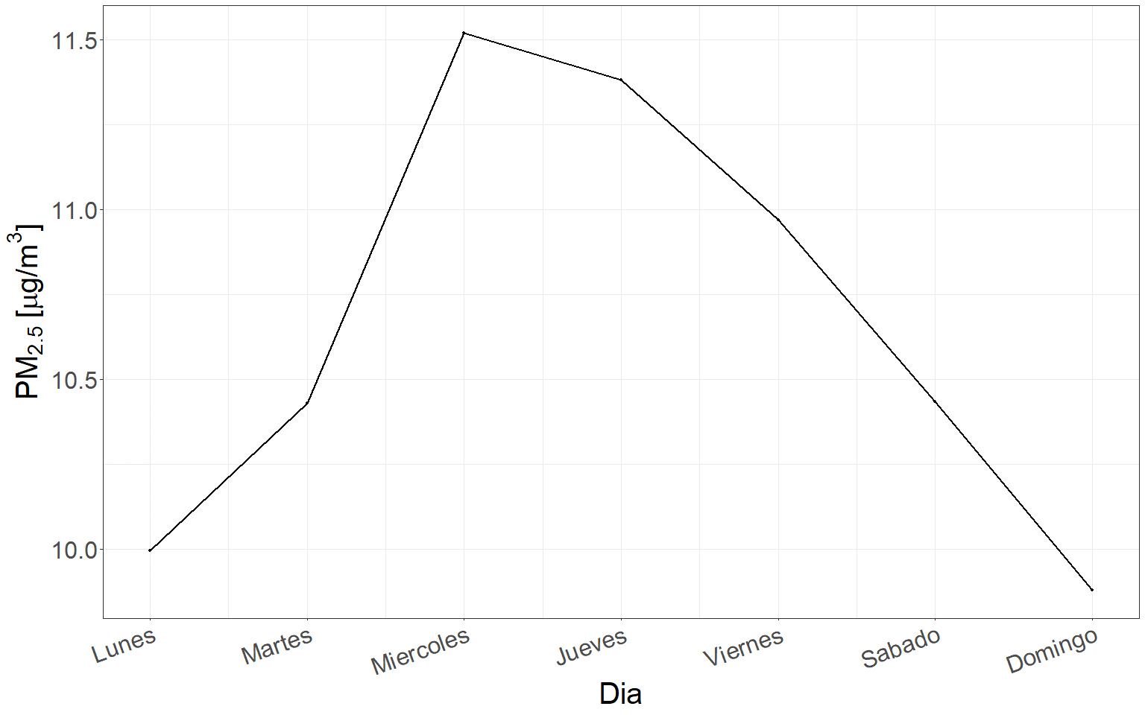

Figure 3.4: Perfil de concentración promedio diario de PM2.5 a lo largo de la semana.

En la figura 3.4 puede apreciarse el patrón de variabilidad de la concentración promedio diaria de PM2.5 a lo largo de los días de la semana. La tendencia observada es un aumento en las concentraciones de PM2.5 a medida que nos adentramos en la semana, con un pico máximo de concentración los días miércoles y jueves. En contraste, los días domingo se registran las concentraciones más bajas de PM2.5y a partir de ese día, éstas aumentan gradualmente hasta alcanzar su punto máximo durante la mitad de la semana. A partir de ese punto, se observa un descenso gradual en las concentraciones hasta llegar al fin de semana. Esta tendencia semanal podría encontrarse principalmente influenciada por los patrones de movilidad de la población, estrechamente vinculados con su comportamiento a lo largo de los días de la semana.

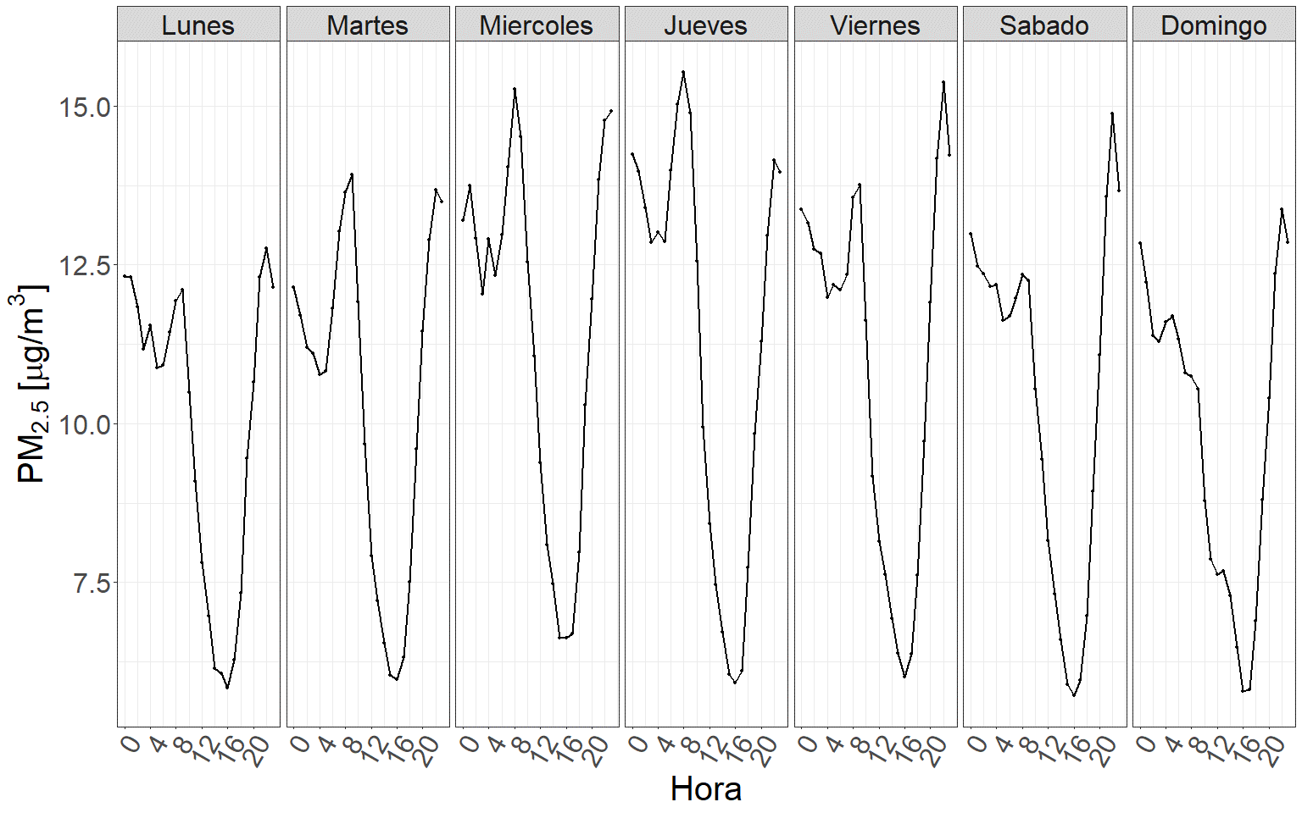

Figure 3.5: Perfil de concentración promedio horario de PM2.5 en cada día a lo largo de la semana.

En la figura 3.5 puede apreciarse el patrón de variabilidad de la concentración de PM2.5 a lo largo de las horas del día en los distintos días de la semana. Puede observarse una clara estacionalidad, demostrando que las concentraciones de PM2.5 en una hora determinada son similares a lo largo de los distintos días de la semana. Además, las concentraciones guardan un mayor parentesco en su magnitud mientras más próximos entre sí se encuentren los días de la semana.

#### 3.3.1.3 Análisis mensual

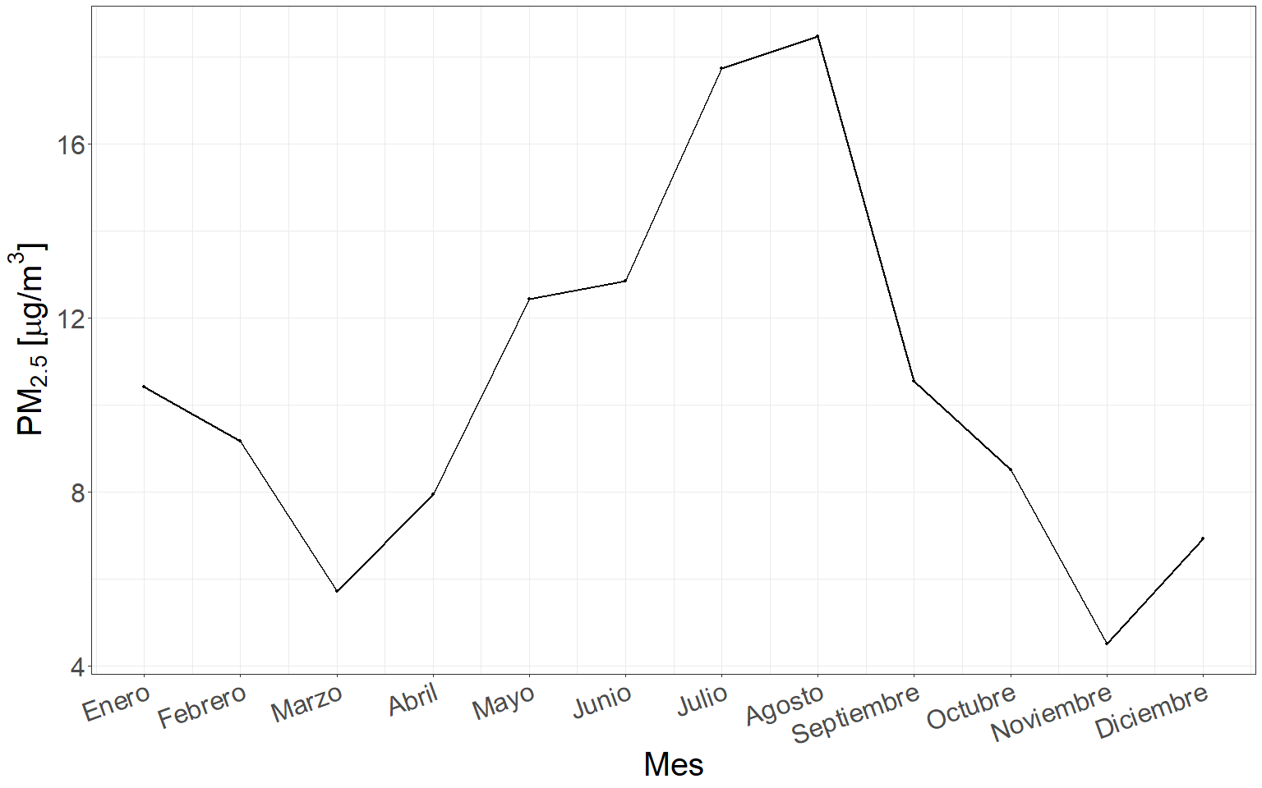

Figure 3.6: Perfil de concentración promedio mensual de PM2.5 a lo largo del año.

En la figura 3.6, se aprecian las concentraciones de PM2.5 promedio mensuales registradas a lo largo de los distintos meses del año. Puede notarse que las mayores concentraciones fueron registradas durante los meses de mayo, junio, julio y agosto, mientras que en los meses de noviembre, marzo y diciembre se registraron las menores concentraciones.

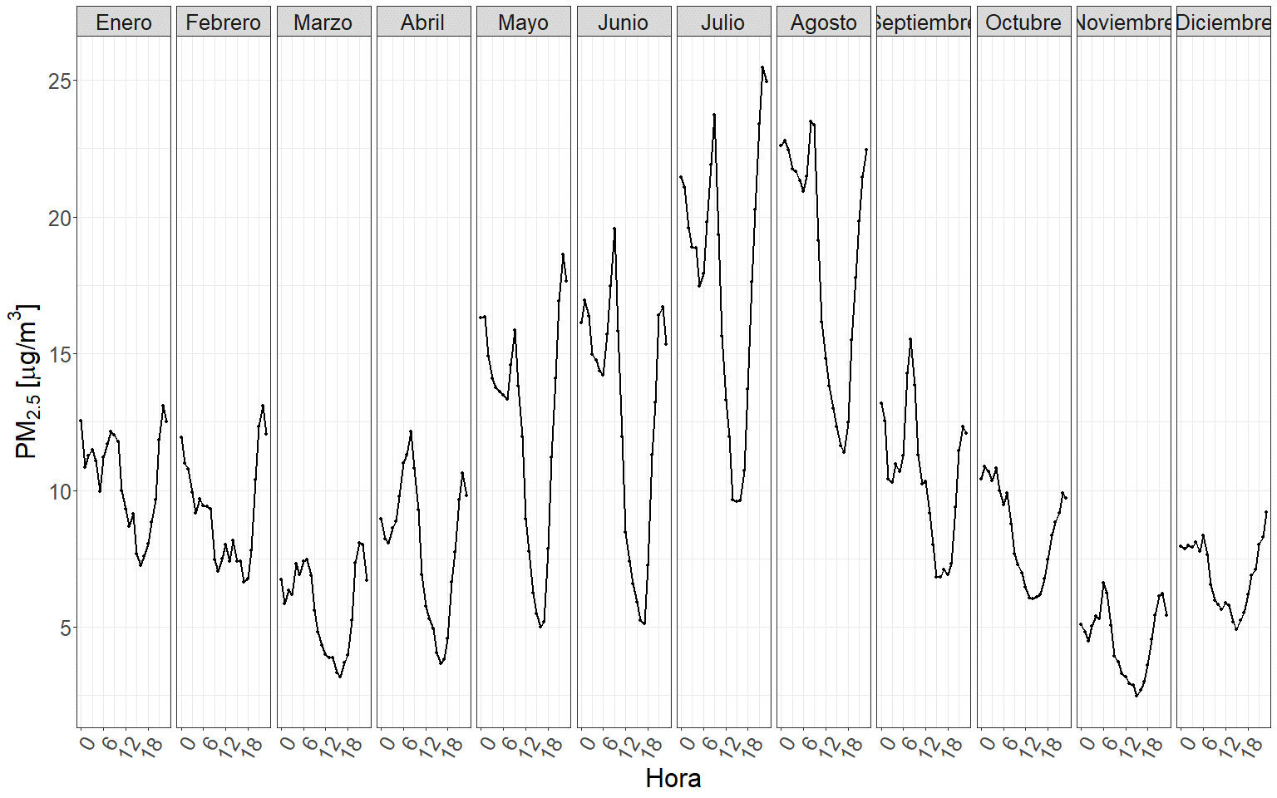

Figure 3.7: Perfil de concentración promedio horario de PM2.5 para cada mes a lo largo del año.

En la figura 3.7 se destaca el patrón de variabilidad en la concentración del PM2.5 a lo largo de las horas del día en los distintos meses del año, el cual refleja que el ciclo de concentración de PM2.5 a lo largo de las horas del día muestra una forma similar a lo largo de los distintos meses. En otras palabras, las caídas de concentración se dan de entre las 12 y 18 horas, mientras que los picos máximos pueden apreciarse entre las 6 y 12 horas y luego de las 18 horas. Además, el parentesco entre los ciclos guarda una mayor correlación mientras más cercanos se encuentren los meses a lo largo del año.

#### 3.3.1.4 Análisis por estación del año

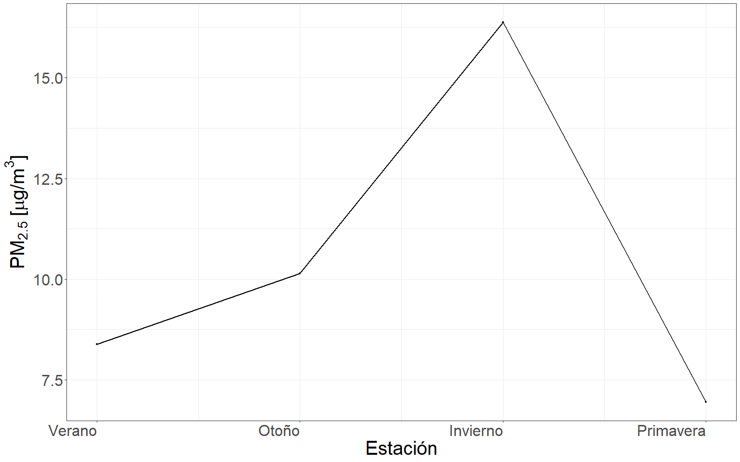

Figure 3.8: Perfil de concentración promedio por estación de PM2.5 a lo largo del año.

La figura 3.8 muestra el patrón de variabilidad en la concentración de PM2.5 promedio a lo largo de las diferentes estaciones del año. Puede notarse que las mayores concentraciones se registraron en las estaciones de otoño e invierno. Por otro lado, las menores concentraciones se registraron durante la primavera y el verano. Estos resultados indican una clara dependencia de la concentración de PM2.5 con la estación del año.

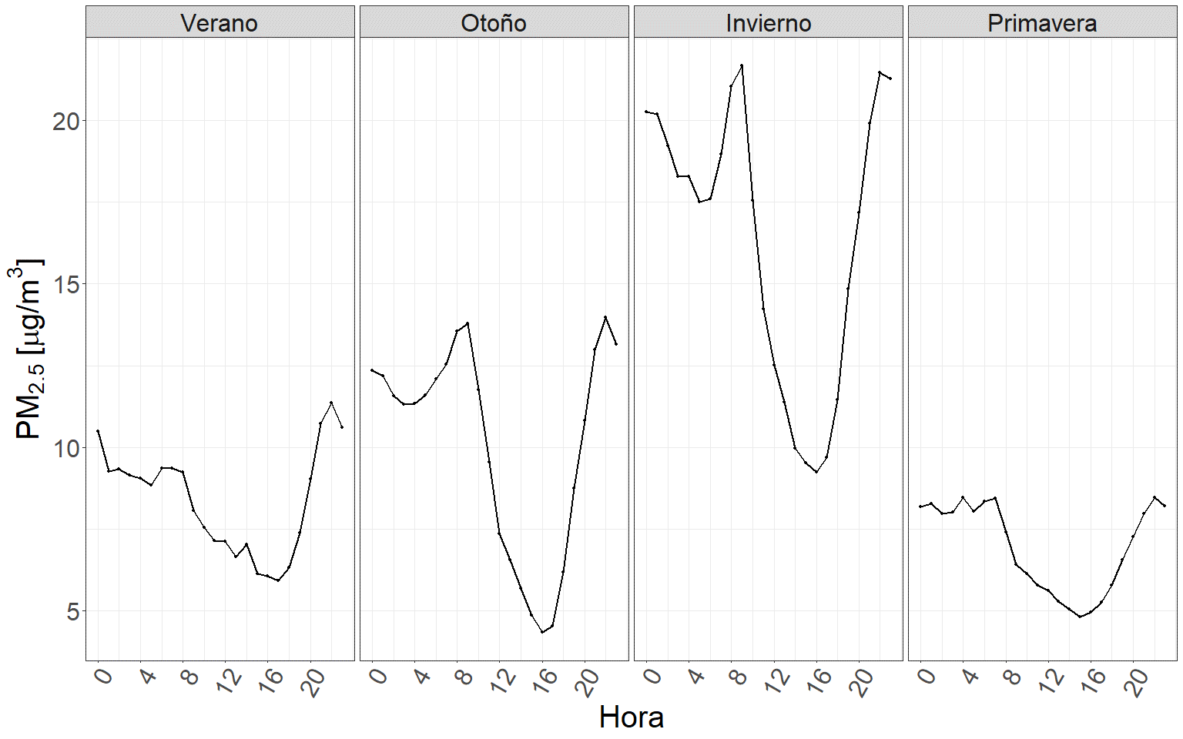

Figure 3.9: Perfil de concentración promedio horario de PM2.5 para cada estación a lo largo del año.

La figura 3.9 destaca el patrón de variabilidad de la concentración de PM2.5 a lo largo de las horas del día en las distintas estaciones del año. Puede notarse que la concentración de PM2.5 varía en magnitud según la estación del año, siendo más elevadas en invierno y otoño, mientras que en primavera y verano las concentraciones son menores. Además, se evidencia que, dentro de cada estación, las concentraciones de PM2.5 presentan un patrón similar a lo largo de las distintas horas del día. Este patrón evidencia que a lo largo de las horas del día ocurren dos picos de concentraciones, con valores de menor magnitud entre las 12 y 20 horas.

Las características temporales descritas en la serie de tiempo, demuestran la existencia de ciclos y patrones repetitivos en su perfil de variación. La estadística descriptiva sugiere que la variación de las condiciones meteorológicas a lo largo de los meses y estaciones del año influye notablemente en la concentración de PM2.5, este análisis es objeto de estudio en el capítulo 4.

Numerosos estudios han demostrando que durante el invierno, la concentración de PM2.5 es significativamente mayor en comparación con la estación cálida (A. Kumar et al., 2020; Lalchandani et al., 2022; Rasheed et al., 2015; Saxena et al., 2017). En algunas ciudades, la concentración de PM2.5 en invierno puede ser varias veces mayor que en verano. Por ejemplo, en Santiago de Chile, la concentración de PM2.5 en la estación fría fue tres veces mayor que en la estación cálida (Sax et al., 2007), mientras que en Cracovia, Polonia, la concentración en la estación fría fue 2.6 veces superior a la estación cálida (Samek et al., 2020). Los resultados relevados en la presente tesis muestran que para la ciudad de Córdoba, Argentina, la concentración de PM2.5 registrada durante la estación fría fue 1.75 veces mayor que la de la estación cálida durante todo el período analizado.

Esta variación estacional en los niveles de PM2.5 podría atribuirse a factores como la meteorología, la quema de biomasa agrícola y la calefacción doméstica, entre otros (Jain et al., 2020; Tiwari et al., 2013). Sin embargo, en la ciudad de Córdoba, la principal fuente de variabilidad estacional son las condiciones meteorológicas durante el invierno, que favorecen la ocurrencia de inversiones térmicas provocando que los contaminantes y aerosoles queden atrapados en una capa inferior a los 200 m (López et al., 2011).

### 3.3.2 Análisis espacial de la concentración de PM2.5

#### 3.3.2.1 Descripción de la concentración anual de PM2.5

Concentración anual promedio de PM2.5 en los sitios de muestreo dentro del área metropolitana de la provincia de Córdoba. Los valores se encuentran en $\frac{μg}{m^{3}}$.

| Medida descriptiva | Concentración |
| --- | --- |
| Media | 10.65 |
| Desviación estándar | 10.67 |
| Máximo | 150.28 |
| Mínimo | 0.53 |
| Muestras | 69587 |

La concentración promedio de PM2.5 para todo el período de muestreo fue de 10.65 $\frac{μg}{m^{3}}$ considerando todos los sitios de muestreo, con un rango de valores desde 0 a 150 $\frac{μg}{m^{3}}$ (Tabla ??). Estos datos indican que la concentración de PM2.5 supera el límite anual de PM2.5 sugerido por la OMS. Sin embargo, se encuentra por debajo del límite propuesto por la Agencia de Protección Ambiental de los Estados Unidos (EPA) (Tabla ??).

La concentración promedio anual de PM2.5 encontrada para la provincia de Córdoba fue inferior a la observada en otras ciudades del mundo. La población informada para cada una de las ciudades se encuentra referida al año de la cita. Por ejemplo, en Riohacha, Colombia, se registró una concentración de 14.57 $\frac{μg}{m^{3}}$ (188.014 habitantes) (Rojano et al., 2013). En Brasil, ciudades como Río de Janeiro (15.8 $\frac{μg}{m^{3}}$) (6.320.446 habitantes) y Porto Alegre (13.9 $\frac{μg}{m^{3}}$) (1.420.667 habitantes) también presentaron niveles superiores a los observados en la provincia de Córdoba (Miranda et al., 2012). En Serbia, se reportaron concentraciones entre 13.93 $\frac{μg}{m^{3}}$ y 28.91 $\frac{μg}{m^{3}}$ (Stanojević et al., 2019) (6.834.000 habitantes). Por último, en Estambul, Turquía, se registraron concentraciones entre 47.8 $\frac{μg}{m^{3}}$ y 93.0 $\frac{μg}{m^{3}}$ (Rasheed et al., 2015) (15.019.000 habitantes).

#### 3.3.2.2 Descripción de la concentración promedio por sitio de muestreo

Concentración promedio anual de PM2.5 en cada uno de los sitios de muestreo.

| Sitio | Concentración | Desviación estándar |
| --- | --- | --- |
| Ferreyra | 15.1 | ±12.7 |
| Los Boulevares | 13.6 | ±12.8 |
| Tablada Park | 13.89 | ±12.7 |
| Casa Radical | 12.1 | ±10.2 |
| Ciudad Universitaria | 11.5 | ±10.7 |
| La Reserva | 10.3 | ±10.2 |
| Alta Córdoba | 9.08 | ±8.60 |
| Campo Escuela | 8.88 | ±9.22 |
| Río Ceballos | 6.40 | ±6.36 |
| Juarez Celman | 6.00 | ±6.88 |

La concentración media anual registrada para la mayoría de los sitios de muestreo supera los limites sugeridos por la OMS, lo que indica una situación preocupante en términos de calidad del aire en la provincia de Córdoba. Los únicos sitios que cumplen con las concentraciones sugeridas por la OMS son Río Ceballos y Juarez Celman, lo que podría deberse a sus características geográficas y/o a las fuentes de emisión presentes en esas áreas. Por otro lado, la mitad de los sitios supera el estándar anual propuesto por la EPA, indicando que el 50% de las áreas muestreadas en la ciudad de Córdoba no cumple con este estándar (Tabla ??).

Es importante destacar que la variación en las concentraciones anuales de PM2.5 promedio en los distintos sitios de muestreo ponen de manifiesto tanto las diferencias como las similitudes entre ellos respecto a la concentración de PM. Esta tendencia podría atribuirse a características que comparten estos sitios, lo que resulta fundamental para comprender la influencia de los mismos factores en la calidad del aire en estas ubicaciones (Tabla ??). Este hecho podría esta sugiriendo que la clasificación a priori establecida por uso de suelo en función de las características de cada uno de los sitios, podría no ser correcta.

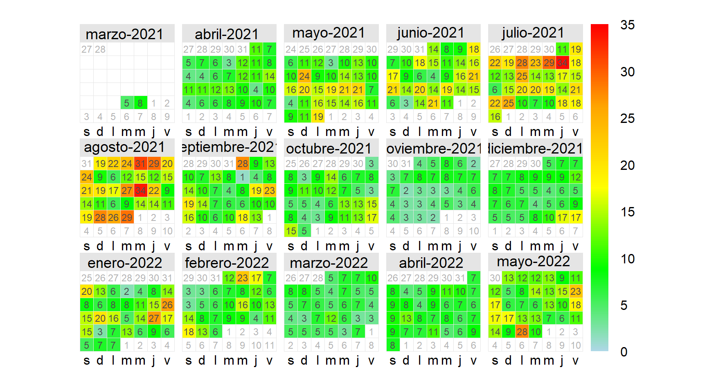

Figure 3.10: Diagrama de concentración de PM2.5 promedio diario para los sitios del área metropolitana de la provincia de Córdoba a lo largo del año (*Calendar Plot*).

En la figura 3.10, pueden identificarse meses con condiciones adversas de calidad de aire, ya sea porque las condiciones atmosféricas favorecen el aumento de la concentración del contaminante o bien impiden su dispersión. Estos son los meses de mayo, junio, julio y agosto, durante los cuales se describen concentraciones sostenidas y elevadas de PM2.5 respecto al resto del año. Por otra parte, puede notarse la numerosa cantidad de veces en el año en que la concentración media diaria de PM2.5 se encuentra por encima de las normativas provincial de calidad de aire (Tabla ??). Este hecho indica que existe un riesgo potencial para la población en relación con la calidad del aire en la provincia.

Concentración promedio por estación de PM2.5 en cada sitio de muestreo.

| Sitio | Invierno | Otoño | Primavera | Verano |
| --- | --- | --- | --- | --- |
| Ferreyra | 20.5±14.7 | 15.2±12.8 | 10.3± 8.24 | 13.5±11.0 |
| Los Boulevares | 18.5±14.5 | 14.1±12.6 | 7.06±6.19 | 9.02±7.46 |
| Tablada Park | 17.6±14.3 | 14.4±13.7 | 6.80±5.91 | 6.30±4.25 |
| Casa Radical | 19.8±12.9 | 11.7± 9.52 | 7.85±5.85 | 9.53±7.40 |
| Ciudad Universitaria | 17.6±13.6 | 10.9±10.3 | 7.64±6.69 | 9.92±8.34 |
| La Reserva | 20.0±14.3 | 10.2± 9.42 | 5.79±4.87 | 7.69±6.35 |
| Alta Córdoba | 15.1±12.7 | 10.7± 9.79 | 6.00±3.73 | 6.72±5.83 |
| Campo Escuela | 12.4±11.4 | 6.54±6.99 | 6.36±5.29 | 6.21±5.12 |
| Río Ceballos | 9.65±7.96 | 4.78±4.69 | 5.20±5.28 | 6.59±6.34 |
| Juarez Celman | 11.3± 9.79 | 4.71±4.43 | 4.30±6.38 | 4.30±4.54 |

A partir de la Tabla ??, puede observarse que las diferencias en la concentración de PM2.5 entre sitios de muestreo son mayores en invierno y otoño que en primavera y verano. Específicamente, se observan concentraciones máximas durante la estación invernal y mínimas durante la estación estival. Además, se destaca que los mayores desvíos estándares ocurren durante el invierno, demostrando ser la estación del año con características más variables de concentración de PM2.5.

#### 3.3.2.3 Formación de clusteres a partir del patrón de emisión

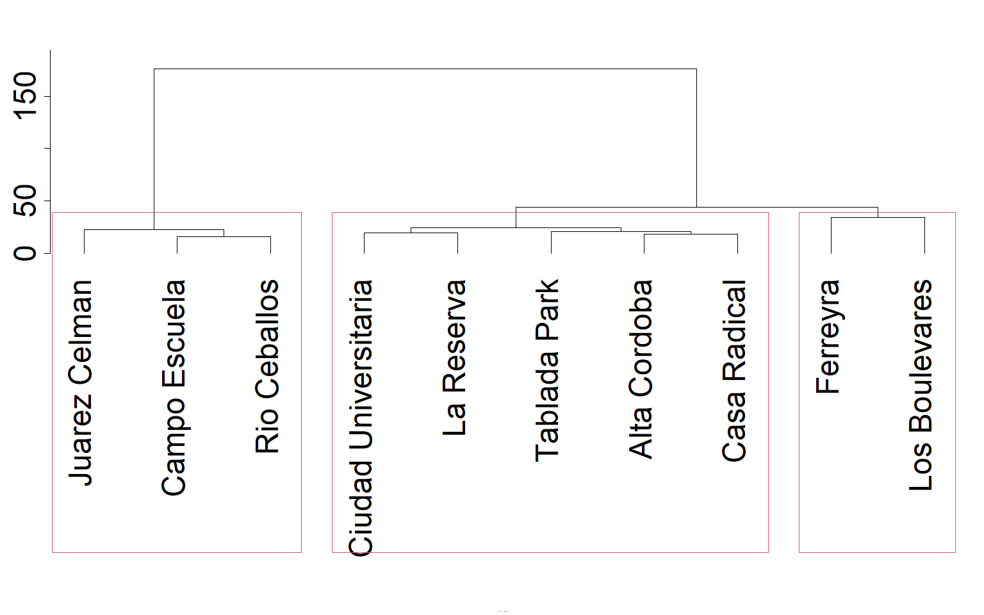

Figure 3.11: Dendrograma resultante del análisis de clúster de los sitios de muestreo en función de su patrón de variación temporal de emisión de PM2.5.

A fin de corroborar la exactitud de la clasificación de los sitios de monitoreo de acuerdo a sus usos de suelo, se realizo un análisis de cluster. La figura 3.11 muestra el agrupamiento generado por el método jerárquico, a partir de las series temporales de concentración de PM2.5 en los distintos sitios de muestreo. De acuerdo con las características propias de cada uno de los sitios de muestreo, su ubicación espacial, el uso de suelo declarado y sus principales fuentes de emisión, se determinó la conformación de tres grupos bien diferenciados, que se clasificaron en tres categorías en función de su uso de suelo: agrícola/área verde, urbano e industrial. Para validar los resultados obtenidos, se implementó el algoritmo aglomerativo *K-shapes*, obteniendo como mejor agrupamiento la conformación de tres grupos con los mismos constituyentes que derivó el método jerárquico.

Los sitios que se agrupan en primer lugar son los de Río Ceballos y Campo Escuela, que mostraron mayor similitud entre todos los sitios de muestreo. Luego, se agrupan los sitios de Alta Córdoba y Casa Radical evidenciando ser los segundos más similares. Posteriormente se agrupan los sitios de Ciudad Universitaria y La Reserva, y luego se añade el sitio Tablada Park al segundo clúster conformado. Posteriormente, se conforman los grupos agrícola/área verde y urbano, a través de la inclusión del sitio Juarez Celman al primer grupo formado dando origen al uso de suelo agrícola/área verde. La unión de los grupos restantes previamente conformados da origen al grupo con uso de suelo urbano. Finalmente, se conforma el grupo de uso de suelo industrial, formado por los sitios Ferreyra y Los Boulevares. En el tramo final del dendrograma hacia la formación de un único grupo, puede apreciarse que el clúster urbano e industrial se combinan, mostrando una mayor similitud entre estos usos de suelo que con respecto al uso de suelo agrícola/área verde, el cual es el último en agruparse para formar el conglomerado final.

La variable de agrupamiento derivada permite describir de mejor manera el parentesco existente en el patrón de emisión en los distintos sitios y será de gran importancia a la hora de generar un modelo predictivo para la concentración horaria de PM2.5. A continuación, se analizan cada uno de los usos de suelo con el objetivo de visualizar si las características previamente observadas para los patrones de variación temporal generales en el área metropolitana de la provincia de Córdoba se mantienen constantes en cada uno de ellos.

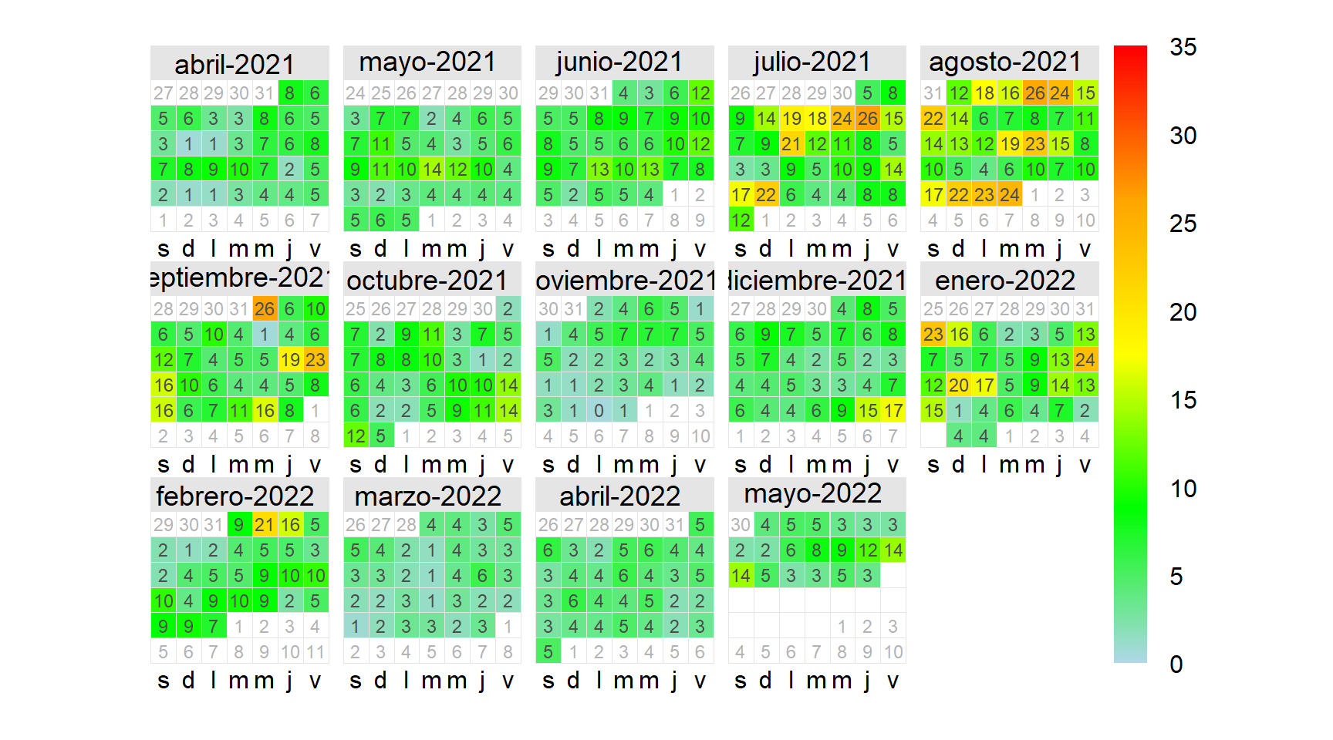

Figure 3.12: Diagrama de concentración de PM2.5 promedio diario para los sitios cuyo uso de suelo quedo agrupado como agrícola/área Verde, a lo largo del año (*Calendar Plot*).

Las concentraciones registradas a lo largo del año en las áreas agrícolas/verdes son menores que las encontradas en el área metropolitana de la ciudad de Córdoba (Figura 3.10), lo cual podría deberse tanto a la baja cantidad de fuentes de emisión característica de estos sitios, como a la densa vegetación existente. Esto es un hallazgo prometedor, indicando que estas áreas pueden funcionar como “pulmones verdes” en la ciudad, proporcionando un ambiente más saludable para las personas que viven en los alrededores o que frecuentan estas áreas cotidianamente (M. Chen et al., 2019; M. Wang & Wang, 2021).

A pesar de ello, las condiciones meteorológicas características de la época invernal, también afectan a estas zona verdes (Figura 3.6), las concentraciones más altas de partículas fueron registradas durante los meses de julio y agosto (Figura 3.12). Sin embargo, en en ninguno de estos días se llega a superar el estándar de 24 horas que establece la legislación provincial.

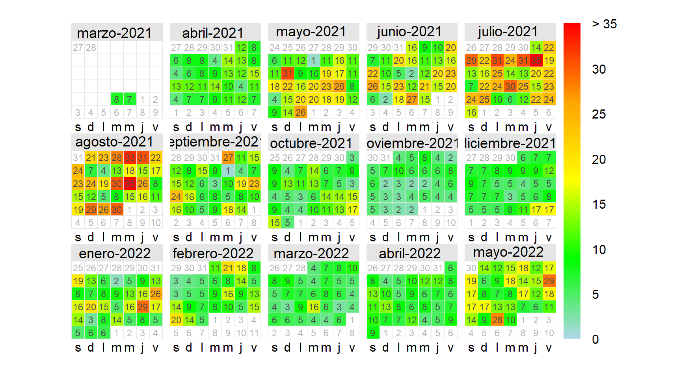

Figure 3.13: Diagrama de concentración de PM2.5 promedio diario para los sitios cuyo uso de suelo quedo agrupado como urbano, a lo largo del año (*Calendar Plot*).

En los puntos de muestreo urbanos, también los niveles máximos de PM2.5 fueron encontrados en los meses de mayo a agosto. Este hecho sugiere que, si bien el uso del suelo determina el rango de variación de la concentración del contaminante, su variabilidad se encuentra principalmente vinculada a la fluctuación de las condiciones meteorológicas a lo largo del año (Figura 3.13).

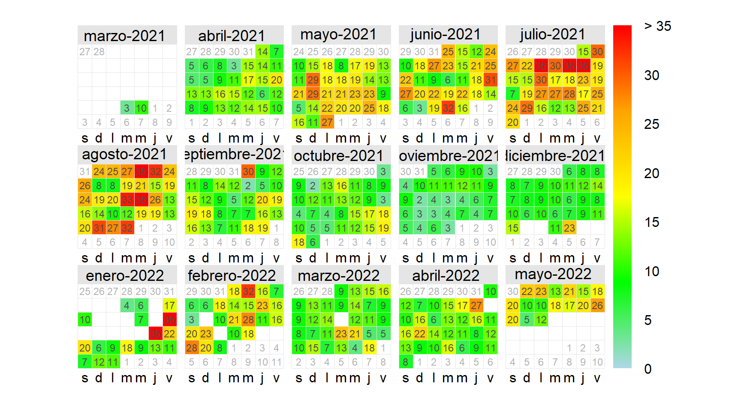

Figure 3.14: Diagrama de concentración de PM2.5 promedio diario para los sitios cuyo uso de suelo quedo agrupado como industrial, a lo largo del año (*Calendar Plot*).

Las concentraciones promedio diarias para el uso de suelo industrial fueron muy superiores a las encontradas en los demás usos de suelo, aunque se evidencia el mismo patrón de variación mensual. Puede notarse un notable aumento de las concentraciones desde mayo hasta agosto, mientras que durante el resto del año se observan concentraciones de menor magnitud (Figura 3.14).

Esto demuestra que, aunque el uso del suelo influye en la concentración de PM2.5, la variabilidad mensual de las condiciones meteorológicas es uno de los principales factores que contribuyen a explicar la variabilidad del contaminante. Los resultados obtenidos sugieren que la temporada invernal es especialmente crítica en términos de calidad del aire en la ciudad de Córdoba, por lo que se debería prestar especial atención a la planificación y gestión de políticas ambientales en este período.

A partir de los resultados obtenidos se demuestra que los patrones de variación de la concentración de PM2.5 en las distintas escalas temporales se mantienen constantes en los distintos usos de suelo. A pesar de ello, la magnitud de su influencia varía en función del uso de suelo, lo cual podría encontrarse vinculado a los efectos de la microescala propios de cada uno de los sitios como fuentes de emisión y cobertura de vegetación. De esta forma se evidencia que aunque el uso del suelo determina el rango de variación de la concentración del contaminante, la variabilidad del mismo se encuentra estrechamente vinculada a la fluctuación de las condiciones meteorológicas a lo largo del año.

Es importante destacar que la magnitud de la concentración varía notablemente en los distintos usos de suelo, por lo que es necesario considerar de forma diferencial estos usos al explicar la variabilidad del contaminante en cuestión.

Cantidad de veces en el año que la concentración promedio diaria de PM2.5 supera las normativas guía en cada uno de los usos de suelos derivados del análisis de conglomerados.

| Uso de suelo | OMS | CBA |
| --- | --- | --- |
| Industrial | 35 / 10.20 % | 9 / 1.75 % |
| Urbano | 20 / 5.48 % | 4 / 0.55 % |
| Agrícola/Área Verde | 3 / 0.82 % | 0 / 0 % |

En la Tabla ??, se presenta la frecuencia en que se supera la concentración establecida por la legislación provincial, así como las concentraciones sugeridas por la OMS en cada uno de los usos de suelo considerados. Puede notarse que esta frecuencia es mayor en el uso de suelo industrial, seguido por el uso de suelo urbano y finalmente el agrícola/área verde. Es relevante destacar que en este último caso, las concentraciones de PM2.5 nunca superaron ninguno de los valores límites mencionados. Estos resultados permiten afirmar que el uso de suelo es un factor determinante en la variabilidad de la concentración de PM2.5 y que a su vez es un indicador de la cantidad de veces en las que las normativas se superan. Por lo tanto, puede establecerse que el uso de suelo que propicia concentraciones de mayor adversidad para la salud humana es en primer lugar el industrial, seguido por el urbano y en tercer lugar el agrícola/área verde.

### 3.3.3 Análisis espacio-temporal por uso de suelo de PM2.5

#### 3.3.3.1 Análisis descriptivo de las series temporales para cada uso de suelo

Medidas descriptivas para las series temporales promedio para los distintos usos de suelo derivados a partir del análisis de conglomerados.

| Medida | Urbano | Agrícola/Área Verde | Industrial |
| --- | --- | --- | --- |
| Media | 11.54 | 6.78 | 14.22 |
| Varianza | 97.91 | 37.23 | 134.22 |
| Desviación estándar | 9.90 | 6.10 | 11.59 |
| CV | 0.86 | 0.90 | 0.81 |
| Máximo | 81.80 | 47.02 | 93.17 |
| Mínimo | 0.01 | 0 | 0.07 |
| Percentil 50 | 8.41 | 4.92 | 10.81 |
| Percentil 65 | 12.03 | 7.07 | 15.51 |
| Percentil 75 | 15.72 | 9.30 | 19.96 |
| Percentil 90 | 25.49 | 15.16 | 30.85 |
| Percentil 95 | 32.11 | 19.57 | 37.71 |
| RI | 7.31 | 4.38 | 9.15 |

A partir de los datos presentados en la Tabla ?? puede apreciarse que la media para las series de datos industrial y urbana son superiores a la de la serie agrícola y área verde. Este hecho podría indicar que en entornos urbanos e industriales los niveles de partículas son mayores que los de áreas verdes. Sin embargo, esta medida de posición puede verse fuertemente influenciada por valores extremos, lo que reduce su utilidad para representar los distintos ambientes. Para realizar tal comparación se ha empleado la mediana o percentil 50. Puede apreciarse que en entornos urbanos el percentil 50 es igual a 8.41 $\frac{μg}{m^{3}}$, indicando que la mitad de los datos toman un valor igual o menor a este. Por otra parte, la mediana para los ambientes agrícolas y área verdes es de 4.92 $\frac{μg}{m^{3}}$ y para la industrial es de 10.81 $\frac{μg}{m^{3}}$. Estos datos sugieren que los entornos urbanos e industriales muestran concentraciones superiores que las provenientes de áreas agrícolas y verdes. Además, la concentración en entornos industriales demuestra ser superior a la registrada en entornos urbanos.

También puede apreciarse que el valor del percentil 90 para la serie de datos agrícola y de área verde es prácticamente similar al percentil 75 de la serie de datos urbana y este es a su vez es similar al percentil 65 para la serie de datos industrial. Este hecho evidencia en términos generales que un mayor porcentaje de datos se encuentra por debajo del mismo límite numérico, de esta forma indicando que la serie de datos industrial toma valores de mayor magnitud que la serie de datos urbana y estás a su vez demuestran mayores magnitudes que la serie de datos agrícola/área verde.

El coeficiente de variación permite concluir que la serie agrícola y área verde posee menor dispersión de datos respecto a su media o lo que es equivalente, mayor concentración de datos en torno a su media, respecto de las series urbana e industrial. A su vez, los registros de la serie urbana se encuentran más concentrados respecto a su media en comparación con la de entornos industriales. Esto indica que hay una mayor dispersión de datos respecto de su media en la serie industrial que en la serie urbana. Asimismo, es importante destacar que estos resultados son específicos para la zona y el período de estudio y que podrían variar en otras regiones geográficas y períodos de tiempo.

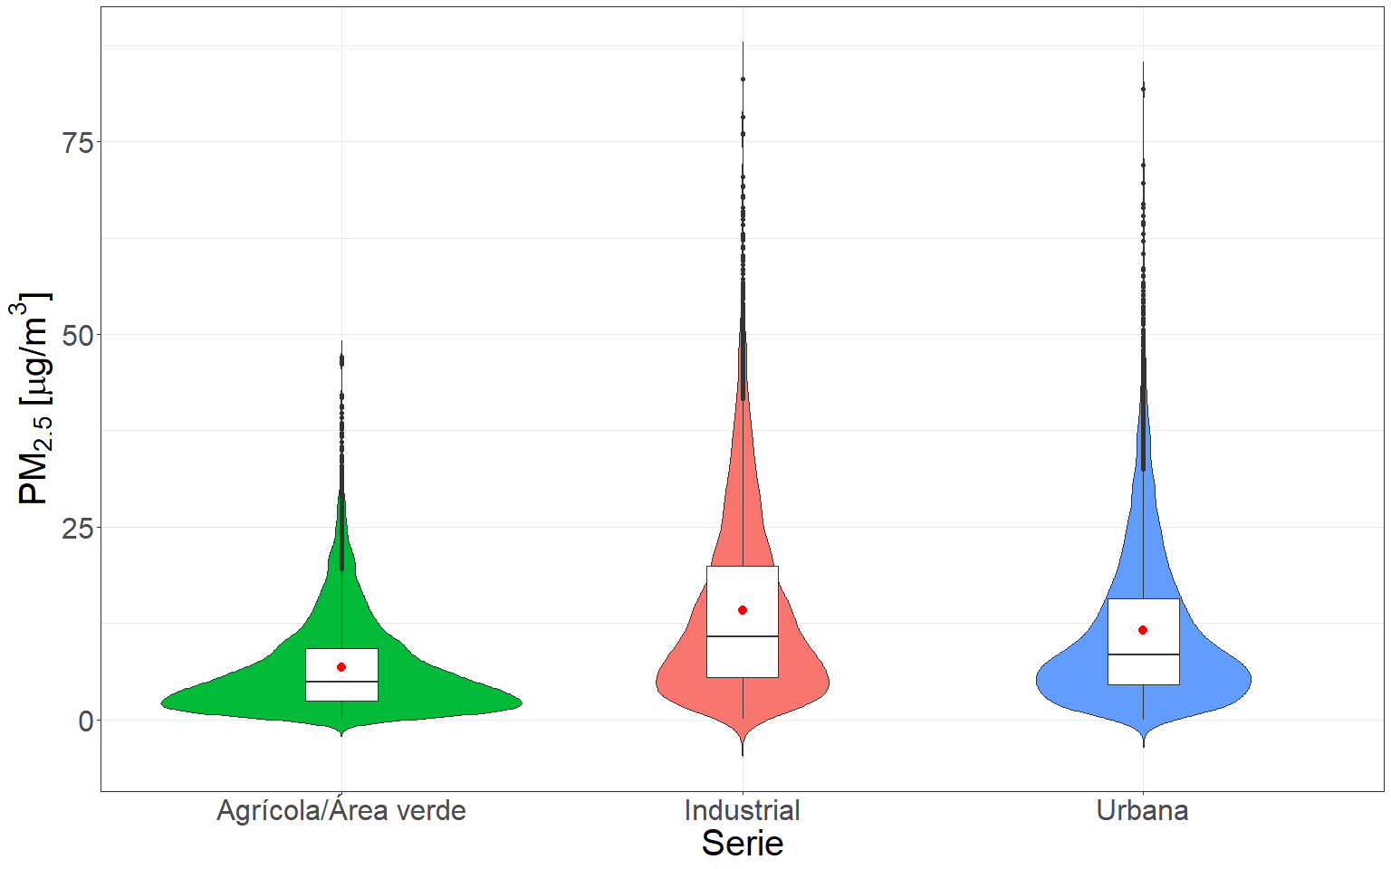

Figure 3.15: Diagrama de caja que compara la concentración promedio horaria de PM2.5 en los distintos usos de suelo derivados del análisis de conglomerados. La media de la serie se encuentra indicada por el punto rojo dentro de la caja.

La dispersión de datos en las series también se ven reflejadas en los gráficos de cajas (Figura 3.15). Existe una diferencia en el tamaño de la caja para los distintos usos de suelo, reflejando una mayor dispersión en la serie industrial, seguida por la urbana, mientras que la serie agrícola y de área verde presenta una mayor concentración de datos en torno a su media. Además, puede apreciarse la influencia de valores extremos en todas las series generando un corrimiento de la media respecto de la mediana. Este corrimiento es mayor para la serie de datos industrial y urbana, indicando un mayor porcentaje de valores extremos.

Es importante destacar que la forma de la caja y la posición de la media y la mediana indican una distribución del tipo asimétrica positiva o bien sesgada derecha para todas las series, demostrando una mayor concentración de datos en valores de baja magnitud de la variable respuesta. Además, puede apreciarse que para la serie de datos agrícola y de área verde, la densidad de datos en la parte inferior es superior que para el resto de los usos de suelo. Por otra parte, la serie de datos urbana presenta una mayor densidad de datos en su parte inferior en comparación con la industrial, confirmando que en entornos industriales la concentración de PM2.5 toma valores de mayores magnitudes, además de tener una mayor dispersión respecto a su media. De esta forma, la serie de datos industrial resulta ser la más dispersa en comparación con la urbana y la agrícola/área verde, cuyos datos se encuentran notablemente concentrados en torno a su media con una baja dispersión.

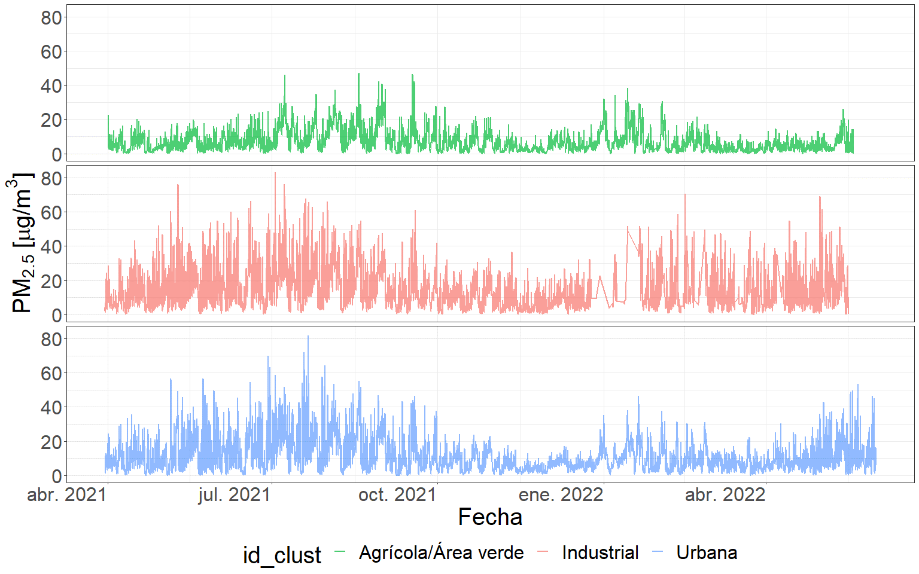

Figure 3.16: Serie de tiempo de la concentración promedio horaria de PM2.5 en los distintos usos de suelo derivados del análisis de conglomerados.

Las series temporales pueden diferenciarse en función de su comportamiento a lo largo del tiempo (Figura 3.16). La serie agrícola y de área verde muestra un rango de variación menor que las otras series, lo cual refuerza la idea de que los datos se encuentran concentrados alrededor de su media. Además, los valores de las series industrial y urbana oscilan en un rango de magnitud mayor en comparación con la serie agrícola y de área verde.

La serie industrial demuestra una mayor inestabilidad, con una sucesión repetitiva de picos de elevada magnitud y baches mínimos a lo largo del tiempo, algo que también puede observarse en la serie urbana, aunque en menor medida. Estos resultados confirman que la serie industrial es la que presenta valores de mayor magnitud, dispersión respecto a su media e inestabilidad. La serie urbana presenta características similares, aunque en menor medida.

En contraste, la serie de datos agrícola/área verde posee picos menos marcados, en términos de la magnitud de los valores que toma, con una menor fluctuación entre ellos, lo cual sugiere que los datos se encuentran más concentrados respecto de su media y que poseen una menor dispersión. Estos resultados son coherentes con lo encontrado en el análisis de clúster (Figura 3.11), que indicaba mayor similitud entre las series urbanas e industriales, diferenciándose de la serie agrícola/área verde.

#### 3.3.3.2 Análisis por uso de suelo en el tiempo

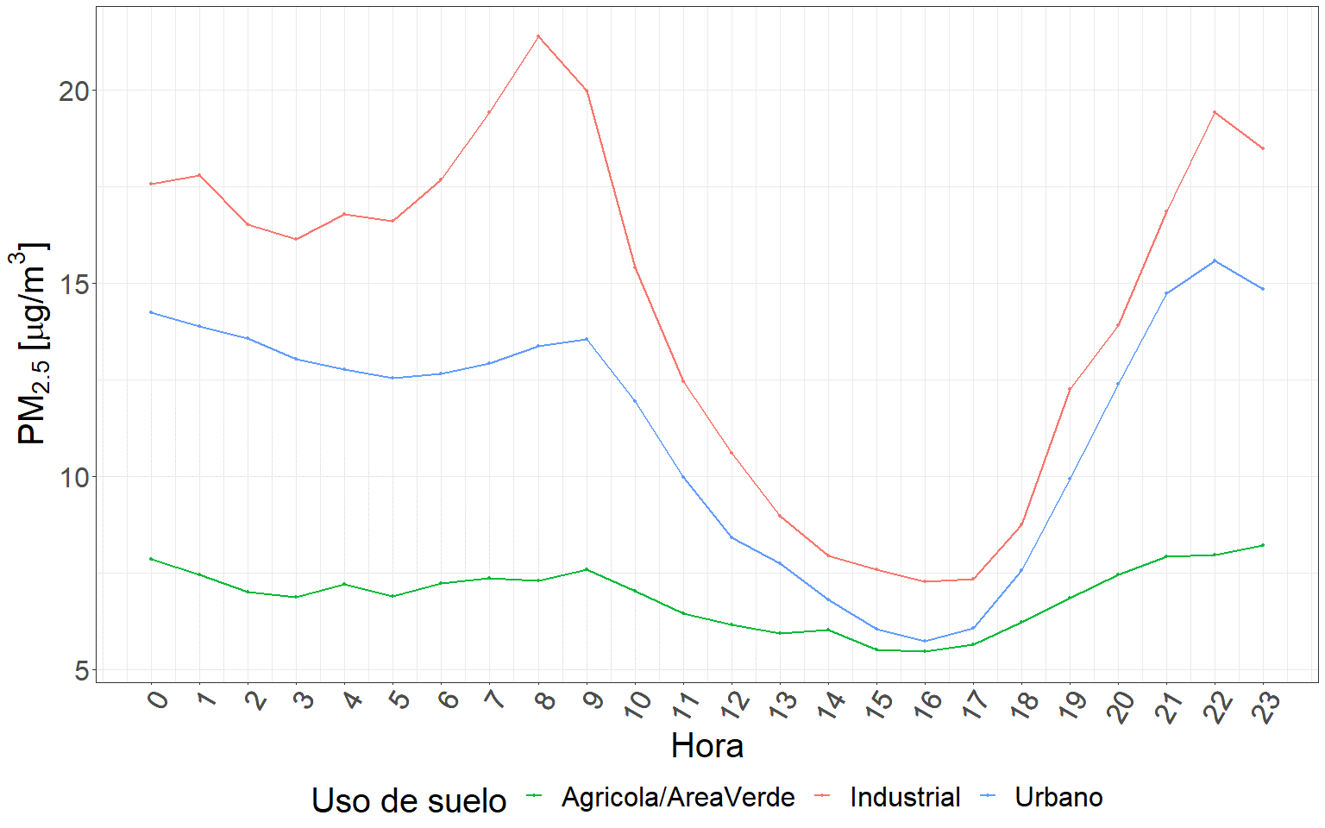

Figure 3.17: Perfil de concentración promedio horario de PM2.5 a lo largo de los días, discriminado por los usos de suelo derivados del análisis de conglomerados.

El patrón de variabilidad en la concentración promedio horaria de PM2.5 a lo largo del día es evidente en los sitios con uso de suelo urbano e industrial, aunque se presenta en menor medida en el uso de suelo agrícola/área verde (Figura 3.17). En el caso de los sitios con uso de suelo urbano e industrial, la concentración promedio horaria de PM2.5 muestra un aumento en la mañana, disminuye por la tarde, para aumentar nuevamente hacia la noche. Mientras que en los sitios con uso de suelo agrícola/área verde, el patrón de variabilidad a lo largo del día se encuentra presente, aunque es menos evidente (Figura 3.17).

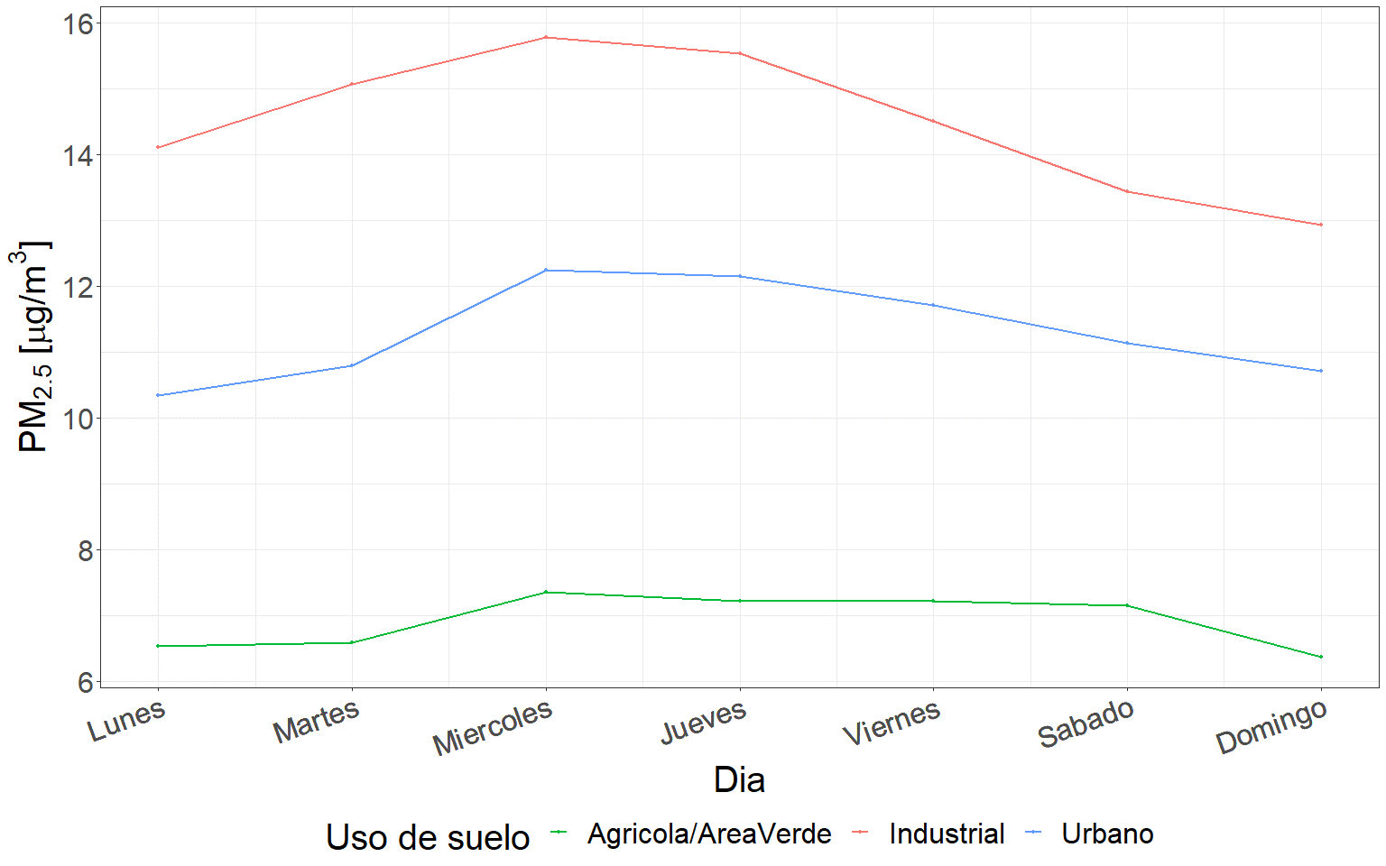

Figure 3.18: Perfil de concentración promedio diario de PM2.5 a lo largo de la semana, discriminado por los usos de suelo derivados del análisis de conglomerados.

Para los usos de suelo industrial y urbano, las concentraciones de PM2.5 son mayores durante los días hábiles de la semana, mientras que disminuyen en los días de fin de semana, sugiriendo una relación con las actividades laborales y de tráfico vehicular asociadas a estos usos de suelo (Figura 3.18). Sin embargo, para el uso de suelo agrícola/área verde no logra observase esta variación entre días hábiles y de fin de semana, lo que podría deberse a que en esta zona las fuentes de emisión de PM2.5 no están asociadas a actividades laborales.

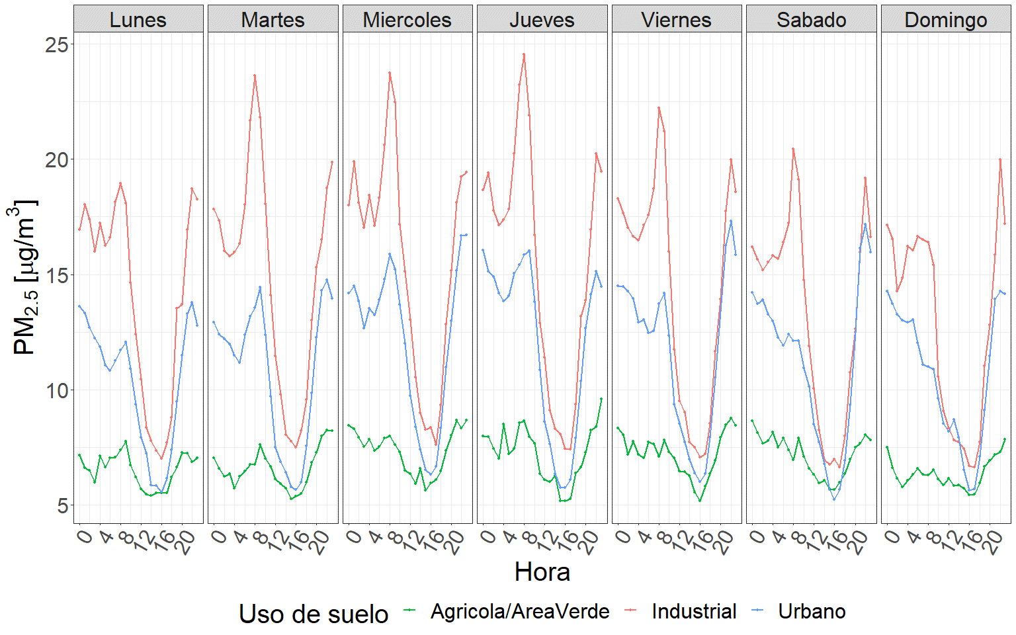

Figure 3.19: Perfil de concentración promedio horario de PM2.5 en el día a lo largo de la semana, discriminado por los usos de suelo derivados del análisis de conglomerados.

La concentración de PM2.5 sigue un patrón de variabilidad horaria similar a lo largo de los días de la semana, independientemente del uso del suelo, a pesar de que existan diferencias en magnitud (Figura 3.19). Específicamente, se observa que los patrones de variación en zonas urbanas e industriales presentan mayor similitud entre sí que con zonas agrícola/área verde. Esto podría deberse a la dinámica de movilidad de la población, dado que el tráfico de vehículos sería una de las fuentes principales que contribuyen a su variabilidad, de manera similar a lo observado por (Pant & Harrison, 2013; Weerakkody et al., 2018). De esta forma en los sitios urbanos e industriales, las variaciones en la concentración de PM2.5 podrían estar relacionada con la densidad de vehículos que circulan durante los días laborables, la cual es notablemente superior a la de los fines de semana. En estos sitios la concentración de PM2.5 aumenta hasta alcanzar un pico los días miércoles o jueves, mientras que la mínima se observa durante los fines de semana, generalmente los días domingo o lunes (Figura 3.18).

En contraste, en los sitios agrícola/área verde, el patrón de variabilidad no es tan evidente debido a que las principales fuentes de emisión no se relacionan directamente ni con la densidad poblacional ni el tránsito vehicular. Por lo tanto, la concentración de PM2.5 en estos sitios alcanza su máximo entre los días miércoles a sábados y llega a su mínimo los días domingo o lunes, sin observarse un pico pronunciado durante los días laborables.

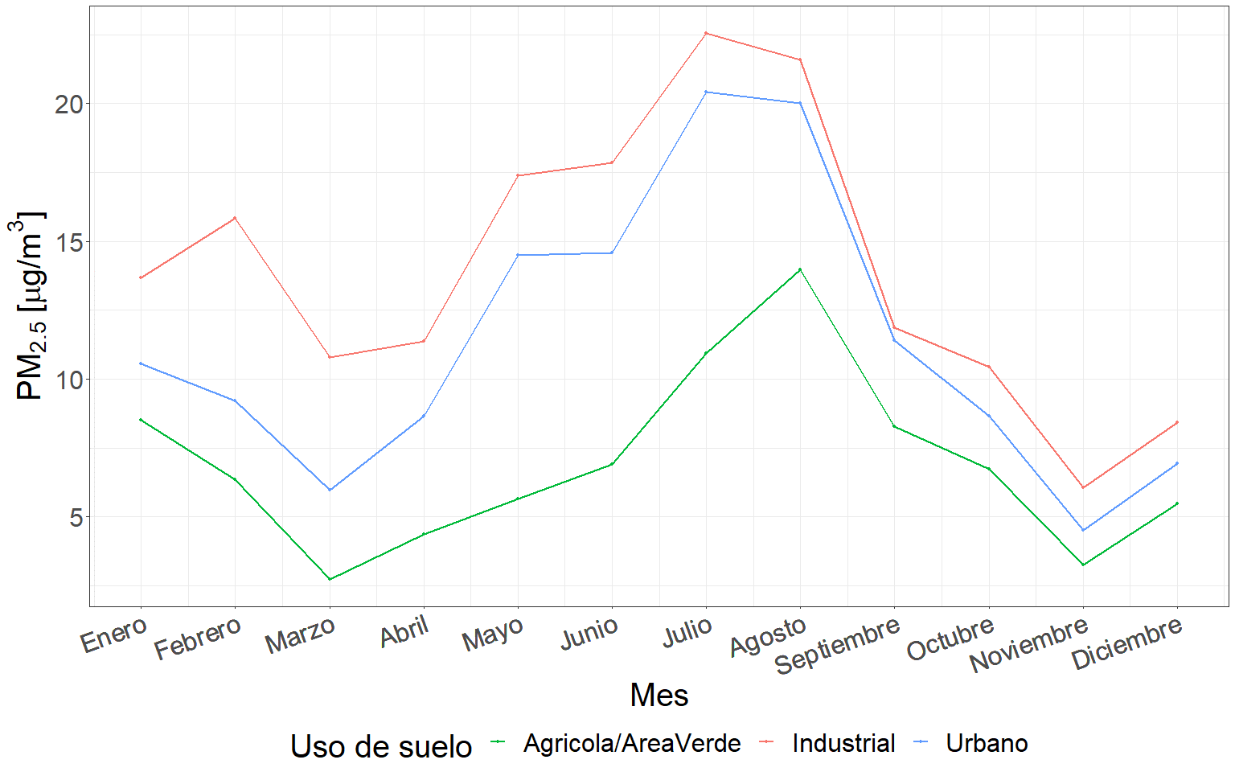

Figure 3.20: Perfil de concentración promedio mensual de PM2.5 a lo largo del año, discriminado por los usos de suelo derivados del análisis de conglomerados.

En la figura 3.20, se observa un ciclo mensual en la concentración del PM2.5 para los distintos usos de suelo a lo largo del año. Las concentraciones máximas se presentan durante los meses de julio y agosto, mientras que las mínimas durante los meses de marzo, abril y noviembre. A pesar de que los ciclos varían en magnitud en los distintos usos de suelo, estos se encuentran presentes en todos. De esta forma podría concluirse que las condiciones meteorológicas a lo largo de los meses explican gran parte de la variabilidad de la concentración del PM2.5, independientemente del uso de suelo considerado.

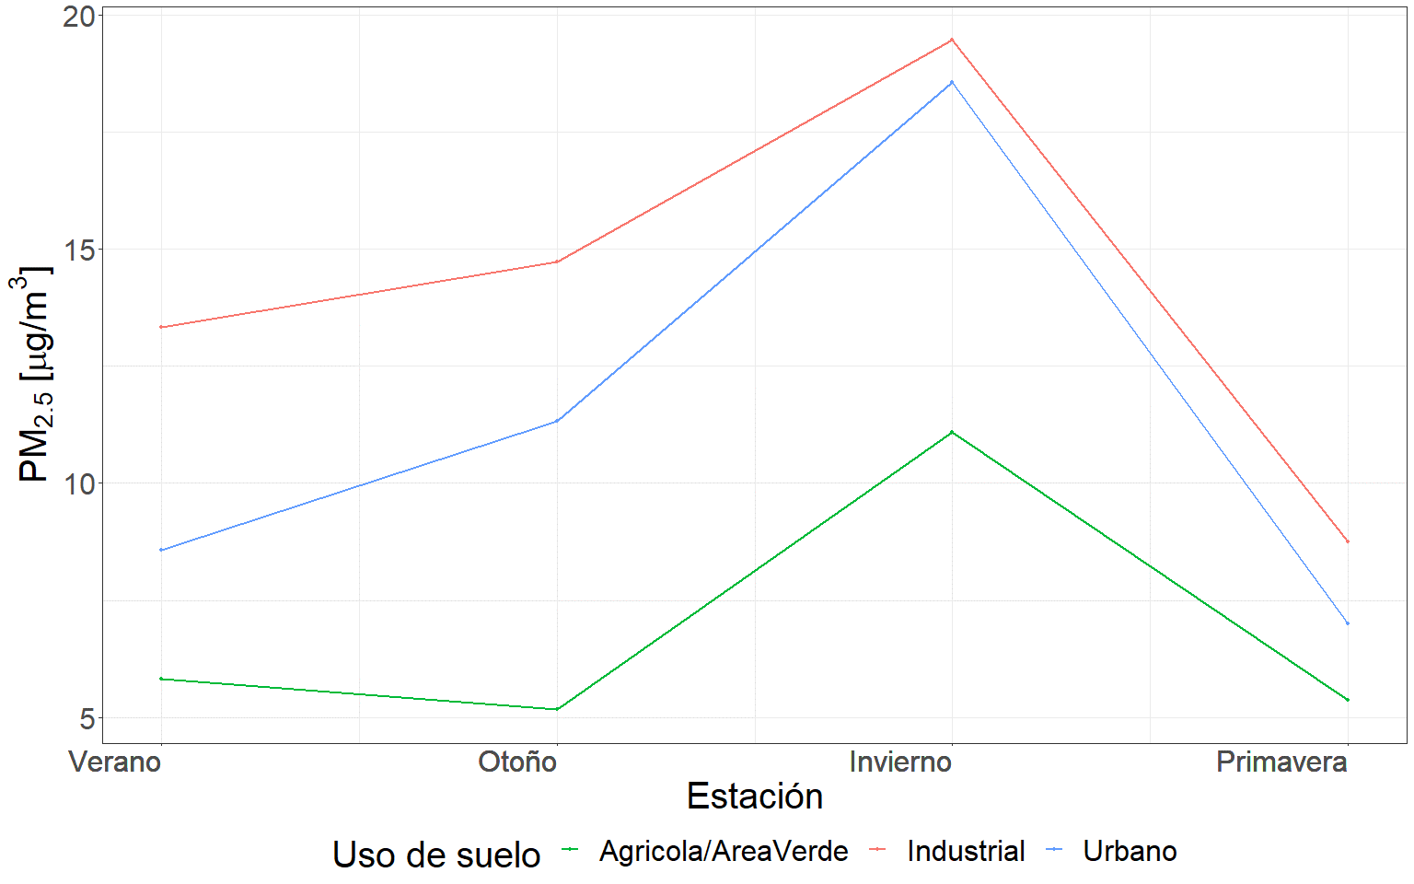

Figure 3.21: Perfil de concentración promedio estacional de PM2.5 a lo largo del año, discriminado por los usos de suelo derivados del análisis de conglomerados.

El patrón estacional de concentración de PM2.5, previamente observado en la figura 3.8, se mantiene constante en los distintos usos de suelo, a pesar de variar magnitud entre ellos (Figura 3.21). Al igual que en el análisis general, se registraron menores concentraciones en el sitio con uso de suelo agrícola/área verde, lo cual refuerza la hipótesis que la estacionalidad en la concentración del PM2.5 se encuentra influenciada por factores climáticos y meteorológicos que actúan de manera similar en los distintos tipos de uso de suelo. Además, los resultados resaltan la importancia de considerar las características específicas del sitio de estudio tales como la topografía local, las fuentes de emisiones, la vegetación circundante y las condiciones climáticas específicas de cada ubicación, al momento de evaluar los niveles de contaminación atmosférica y cómo éstos pueden variar en función de factores ambientales y de uso del suelo.

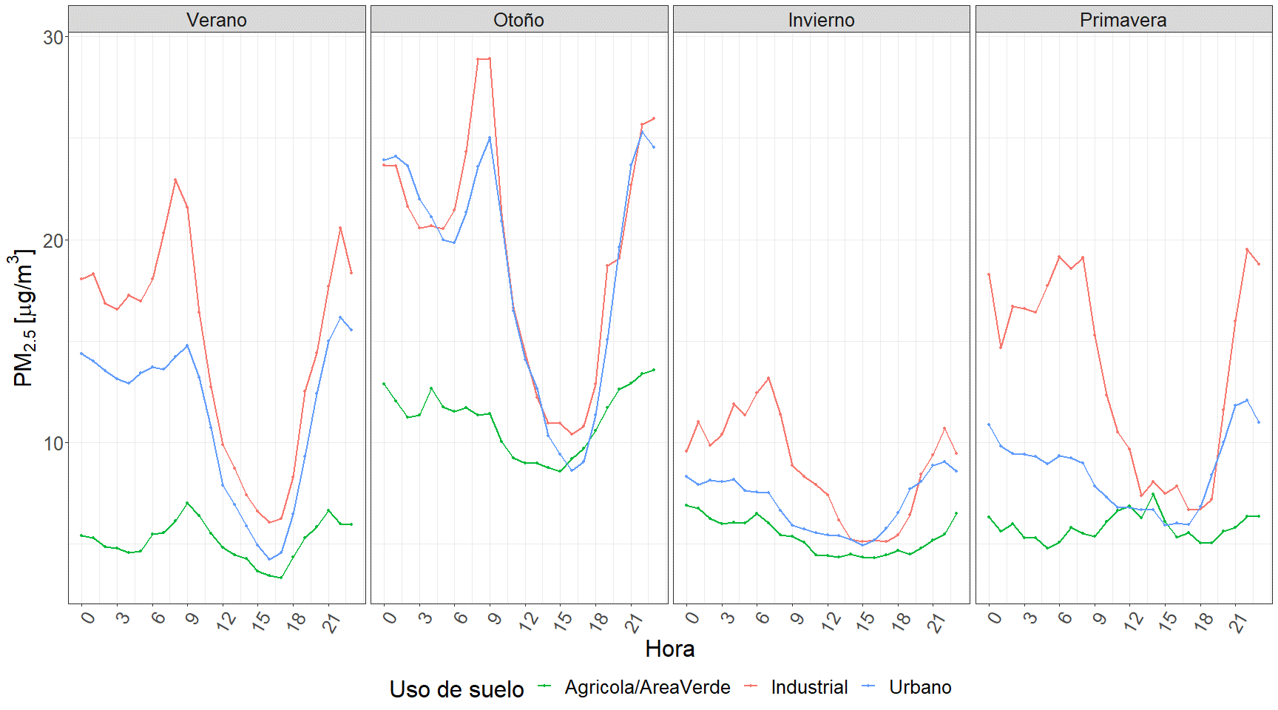

Figure 3.22: Perfil de concentración promedio horario de PM2.5 a lo largo del día en las distintas estaciones del año, discriminado por los usos de suelo derivados del análisis de conglomerados.

Es interesante destacar que el patrón de variabilidad de la concentración de PM2.5 que se observó para el análisis general (figura 3.8) se mantiene constante en los distintos usos de suelo, aunque disminuye en magnitud para el uso de suelo agrícola/área verde.

Los resultados sugieren que las condiciones meteorológicas durante la época fría generan condiciones adversas de calidad del aire, independientemente del uso de suelo. Además, la concentración promedio horaria de PM2.5 en los distintos usos de suelo presenta una tendencia a aumentar durante las horas de la mañana, disminuir en la tarde y aumentar nuevamente durante las horas de la noche.

## 3.4 Conclusión

La concentración de PM2.5 en el área metropolitana de la ciudad de Córdoba fue menor que la informada en otras ciudades del mundo, como: Riohacha (Colombia), Río de Janeiro y Porto Alegre (Brasil) y Estambul (Turquía). Sin embargo, los estándares de calidad de aire establecidos por las normativas locales (Tabla ??) fueron superados múltiples veces tanto en la escala anual como de promedio de 24 horas (Tabla ?? y Figura 3.10).

La distribución teórica que minimizó los valores del criterio de información de Akaike (AIC) y del criterio de información bayesiano (BIC), demostrando el mejor ajuste a los datos de concentración PM2.5 fue la distribución *gamma*.

Las características temporales de la serie de concentración de PM2.5 permiten explicar parte de su variabilidad. A su vez las características espaciales, referidas a la ubicación y la influencia de la micro escala en cada sitio, permiten explicar la discrepancia en la magnitud de concentraciones de PM2.5 existentes.

Las series temporales de concentración de PM2.5 muestran el patrón de emisión característico de cada uso de suelo, existiendo coincidencia entre la cantidad de veces que se superan las normativas propuestas y las características de los sitios. Puede apreciarse que en los sitios cuyo uso de suelo es industrial, la cantidad de veces en que se superan los estándares mencionados es superior a las que sucede en el uso de suelo urbano y agrícola/área verde, siendo estos últimos sitios en los que hubo menor cantidad de eventos. Las características temporales de la serie de concentración de PM2.5 se mantienen constantes independientemente del uso de suelo, reflejando el mismo patrón de variación a lo largo de las distintas escalas temporales. A pesar de ello el patrón de variación se ve atenuado en la magnitud de las concentraciones en la serie agrícola y área verde en comparación con la serie industrial. Este hecho indica que la concentración de PM2.5 responde a una dinámica temporal similar, que se encuentra fuertemente influenciada por las condiciones espaciales de los sitios que se estén analizando. Así, La serie de datos proveniente de entornos agrícolas y área verde mostraron concentraciones de menor magnitud y menor rango de variación, que la caracterizan como una serie temporal de baja variabilidad. La variación de las escalas temporales de mayor magnitud, como los meses y estaciones, podría vincularse a la variación de las condiciones meteorológicas, la cual podría ser independiente del uso de suelo que se esté considerando.

El análisis exploratorio demostró ser fundamental para revelar las estacionalidades, ciclos y patrones presentes en la serie de concentración de PM2.5, así como para identificar la influencia diferencial de la meteorología en los patrones exhibidos. Estos hallazgos son de gran utilidad para desarrollar modelos predictivos de calidad del aire, ya que evidencian una fuente de variabilidad previamente no observada, que permitirá la creación de modelos predictivos más precisos y efectivos.

# 4 Influencia variables meteorológicas obtenidas de satelitales

## 4.1 Introducción

La teledetección o sensado remoto es una técnica que permite adquirir información sobre el sistema terrestre mediante sensores ubicados en aviones o satélites, sin necesidad de contacto físico directo con los objetos de estudio (Chuvieco & Hantson, 2010). Estos sensores capturan y registran la radiación electromagnética reflejada o emitida por la superficie terrestre. Su aplicabilidad se extiende al estudio de aspectos clave como el clima, la meteorología, la interacción tierra-atmósfera y la dinámica de la superficie terrestre. A partir de la información recopilada, se obtienen estimaciones horarias de diversas variables climáticas, atmosféricas, terrestres y oceánicas, que abarcan la totalidad de la superficie, con una elevada resolución tanto espacial como temporal. Estas estimaciones se generan por medio de la técnica de reanálisis, la cual combina datos de modelos teóricos, con observaciones *in situ* y leyes físicas. Este principio, denominado asimilación de datos, se encuentra basado en el método utilizado por los centros de predicción meteorológica numérica, en donde cada un lapso de tiempo determinado se combina una predicción anterior con nuevas observaciones disponibles para producir una nueva estimación del estado de la atmósfera (Bell et al., 2021; Hersbach et al., 2020; B. Wu et al., 2020). La información generada a partir de la teledetección la convierte en una herramienta fundamental a la hora de predecir escenarios climáticos futuros (Asaly et al., 2022; Huot et al., 2022; Paul et al., 2020; Rocchini et al., 2015; Watmough et al., 2019).

La fluctuación de las condiciones meteorológicas que determinan el estado de la atmósfera en un momento determinado generan una notable influencia en la variación de la concentración de PM (Jianjun He et al., 2017; Tiwari et al., 2017). Numerosos estudios han demostrado asociaciones de vínculo inverso entre el PM con la velocidad del viento (Cichowicz et al., 2020; Usman et al., 2022; XiaoYang et al., 2019), la precipitación (Usman et al., 2022; XiaoYang et al., 2019), la temperatura (Nogarotto & Pozza, 2020; XiaoYang et al., 2019), el punto de rocío (Yujie Zhao et al., 2022), precipitación (W. Hu et al., 2021; Kleine Deters et al., 2017) y la altura de la capa límite atmosférica (PBLH) (D. Li et al., 2020; C. Wang et al., 2019). Por otra parte, existen variables que responden a una relación directa positiva con los niveles de PM, tales como la profundidad óptica de aerosoles (AOD) (A. Gupta et al., 2021; Soni et al., 2018) y el tráfico de vehículos (Pant & Harrison, 2013; Weerakkody et al., 2018). Tanto para la presión atmosférica, como para la humedad relativa y la radiación solar, existen resultados que vinculan estas variables con el PM tanto de forma directa (H. Li et al., 2015; Nogarotto & Pozza, 2020; X. Yang et al., 2016) como inversa (Tao Chen et al., 2016; Z. Liu et al., 2015; Tian et al., 2014). Es pertinente destacar la existencia de estudios cuyas conclusiones reflejan que la concentración de PM depende más de la meteorología que de factores antropogénicos (Hooyberghs et al., 2005). Esta relación de vinculación está sujeta a otras características propias del sitio, como por ejemplo las fuentes de emisión, el tamaño de las partículas (Dimitriou et al., 2015; Khan et al., 2010; Tai et al., 2010) y la topografía (Alvarado et al., 2010; Vinoj & Pandey, 2022). Por este motivo, cobra sentido modelar la concentración de PM2.5 en función de variables meteorológicas para sitios con características específicas. La disponibilidad de variables meteorológicas provenientes de la teledetección o sensoramiento remoto viabiliza un ajuste de modelos predictivos más adecuado para la concentración de PM2.5. Sin embargo, previo a cualquier ajuste de modelo predictivo es necesario contar con una descripción exhaustiva de la estructura de la serie temporal de PM.

Enmarcado dentro del Servicio de Cambio Climático Copernicus (C3S - *Copernicus Climate Change Service*) de la Agencia Espacial Europea (ESA), el Centro Europeo para Previsiones Meteorológicas a Medio Plazo (ECMWF - *European Centre for Medium-Range Weather Forecasts*) genera grandes conjuntos de datos climáticos a escala global. Este producto es la quinta generación de Reanálisis Europeo (ERA5 - *European ReAnalysis*), sucesor de *ERA-Interim* (Muñoz-Sabater et al., 2021), y se caracteriza por combinar modelos climáticos y datos observacionales a nivel mundial. Los productos generados ponen a disposición información para todo el globo a escala temporal horaria, diaria y mensual desde el año 1979. Así, cada vez es más factible mapear y modelar las variaciones o cambios espacio-temporales de las condiciones meteorológicas imperantes antes, durante y después de eventos de interés. El avance de la tecnología ha permitido un desarrollo notable en la capacidad computacional disponible, sumado a la disponibilidad de datos meteorológicos masivos en diversas plataformas de Internet, es posible obtener información meteorológica variada para un sitio georreferenciado sobre un territorio de interés. Actualmente, se cuenta con variadas herramientas informáticas para la obtención de productos satelitales almacenados en la nube. Tales productos pueden ser usados como covariables con potencialidad predictiva de la concentración de PM. Sin embargo, el desarrollo de modelos para predecir PM2.5 basados en la abundancia de información hoy disponible y enmarcados en el contexto de la inteligencia artificial es incipiente.

La búsqueda de factores que logren explicar la variabilidad de la serie temporal de concentración de PM2.5 se realiza tanto para la comprensión de la dinámica de variación del contaminante como para su modelado predictivo. El estudio de la estructura o patrones en la serie temporal del contaminante y su covariabilidad con las series de variables meteorológicas es fundamental para construir modelos predictivos. Estos pueden ser mecanicísticos, *i.e.* modelos que pretenden explicar y relacionar, usualmente basados en el conocimiento existente, la covariabilidad del PM2.5 con la de otros factores del medio. Sin embargo, los modelos predictivos también pueden ser de base computacional. En este caso, el análisis de los datos del contaminante se relaciona con la variabilidad de múltiples factores con la intención de predecir su valor aun cuando el impacto de cada uno de los factores o sus combinaciones permanezca oculto o sin justificar desde el conocimiento existente. Los modelos de inteligencia artificial, tanto de aprendizaje automático como profundo, se basan en explotar la covariabilidad entre un gran número de series de variables en una base de datos de entrenamiento con la finalidad de predecir nuevos valores de PM2.5 en contextos similares al del aprendizaje. Por lo tanto, para predecir valores futuros de una serie puede implementarse un marco teórico basado en información contenida en la misma y/u otro que se nutra, además de la variabilidad de factores relacionados con la serie. En particular, los métodos de aprendizaje automático permiten obtener predicciones de valores futuros en función del comportamiento de un conjunto grande de potenciales predictoras y de la covariabilidad entre ellas. El presente capítulo 4 y su posterior 5, se hallan enmarcado dentro de un enfoque de trabajo basado en la inteligencia artificial. Se incluyen métodos clásicos como la regresión lineal múltiple, que demandan un mayor control del investigador sobre las variables predictoras y supuestos sobre las relaciones subyacentes, además de otros como los algoritmos de aprendizaje automático basados en árboles y de aprendizaje profundo basados en redes neuronales, que habilitan el trabajo con múltiples series de datos cuya variabilidad podría tener potencial capacidad predictiva de la variabilidad de PM2.5 con un menor nivel de control y de supuestos. Uno de los principales desafíos en el modelado predictivo a través de técnicas de aprendizaje automático es la selección de características o variables predictoras que alimentarán al modelo, dado que mientras mayor sea el número de predictoras también lo será la complejidad del resultado (Cai et al., 2018; Y. Li et al., 2019; Rumao, 2019). Es factible que las variables relevantes para el desarrollo de un modelo predictivo de elevada exactitud puedan no solo ser las recomendadas en la literatura para la construcción de modelos mecanicistas explicativos de la dinámica observada en la serie del contaminante, ya que el objetivo dentro del enfoque de aprendizaje automático está centrado en potenciar la exactitud de las predicciones y no en la explicación de cada una de las relaciones subyacentes.

En esta tesis la variable respuesta a modelar es la concentración de PM2.5 y las variables predictoras derivarán principalmente de mediciones satelitales, en especial meteorológicas, además de las que refieren a la estructura temporal de variabilidad de la serie de tiempo para las características de cada uso de suelo. Para abordar el problema enmarcado en determinar la potencialidad de estas variables para predecir la concentración de PM2.5, se creó una base de datos satelitales, la cual involucró no solo aquellas variables respaldadas por la bibliografía en cuanto a su conocida influencia sobre el PM2.5, sino también otros productos satelitales de público acceso cuya variación conjunta podría maximizar la capacidad predictiva de un modelo de aprendizaje automático. Respetando las premisas de creación de un sistema de alerta de bajo costo ante condiciones adversas de calidad del aire, las variables incluidas como predictoras en el modelado predictivo de la concentración de PM2.5, son de dominio público y la variable respuesta obtenida por medio de sensores de monitoreo basados en tecnologías de bajo costo.

Las técnicas de selección de características asociadas a la predicción constituyen una herramienta útil para identificar las variables de mayor relevancia a la hora de desarrollar un modelo predictivo (Khalid et al., 2014; Venkatesh & Anuradha, 2019). Es importante destacar que, en algunos casos, las variables seleccionadas pueden no tener un respaldo teórico desde el punto de vista de los mecanismos que subyacen la contaminación ambiental. La implementación de técnicas de aprendizaje automático, permite que vinculaciones indirectas entre las variables que alimentan el modelo puedan ser desenmascaradas. Algunas de ellas podrían tener una interpretación teórica, pero esto no necesariamente ocurrirá con todas (Lima et al., 2016; Suparwito et al., 2021).

De esta forma, los modelos predictivos desarrollados en el capítulo 5 no solo incluyen las variables destacadas como relevantes según la bibliografía, sino que también incorporan otras variables satelitales con la finalidad de aumentar la exactitud de las predicciones obtenidas. Del mismo modo, en el presente capítulo las variables analizadas no solo son aquellas cuya relación de vinculación con la concentración de PM2.5 es conocida, sino que también se encuentran involucradas otras variables que han sido identificadas a través del procedimiento de aprendizaje automático como de alta potencialidad para predecir la concentración de PM2.5.

## 4.2 Materiales y métodos

### 4.2.1 Resumen gráfico del protocolo de analísis de correlaciones entre series

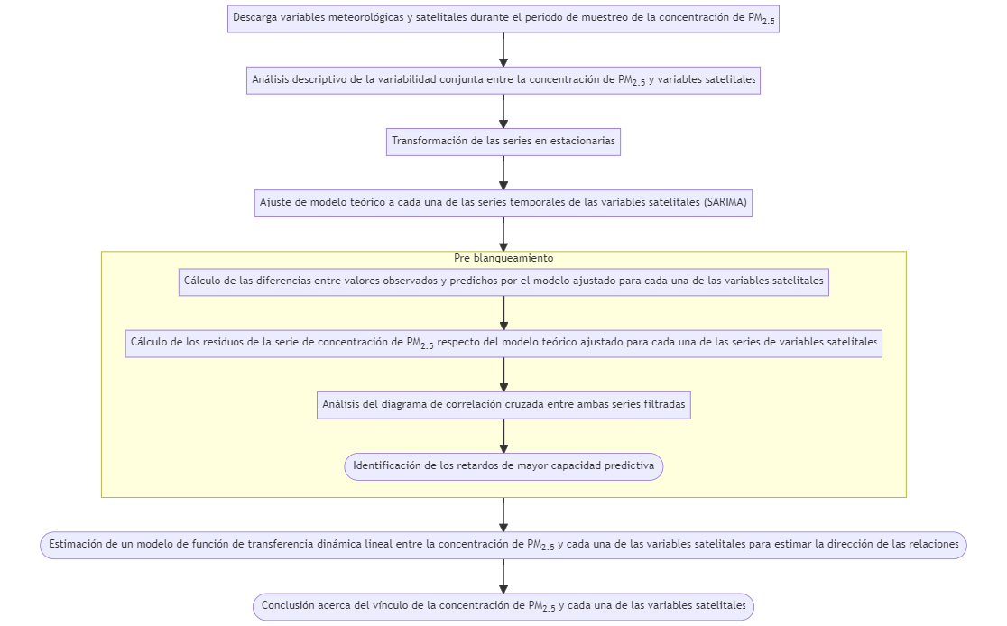

Figure 4.1: Resumen gráfico del protocolo analítico desarrollado en el capítulo 4.

La figura 4.1 presenta el protocolo analítico desarrollado en este capítulo con la finalidad de identificar asociaciones entre la serie de concentración de PM2.5 y las de variables satelitales. En primer lugar, se creo la base de datos empleada durante el presente capítulo, la cual surgió a partir de la combinación de la base de datos de concentración de PM2.5 provista por los sensores de monitoreo basados en tecnologías de bajo costo y las variables satelitales de público acceso descargadas desde la nube. Posteriormente se hace mención a cada uno de los pasos desarrollados durante el análisis de series temporales ejecutado en el presente capítulo, para más detalles dirigirse a la sección de protocolo estadístico, más específicamente al apartado análisis de series temporales. Al finalizar el procedimiento se concluyó respecto de las correlaciones desenmascaradas para cada una de las variables satelitales analizadas.

### 4.2.2 Base de datos

La base de datos para el desarrollo de esta sección surge de la combinación de los datos recopilados durante el muestreo de PM2.5 (ver capítulo 2 para más detalles) con distintas bases de datos satelitales. Entre estas se destaca la base de datos de ERA5 que surge del reanálisis realizado por el ECMWF para el clima global (Bell et al., 2021; Hersbach et al., 2020). Este método de estimación combina modelos predictivos con observaciones a lo largo de todo el mundo, dando por resultado un conjunto de datos completo a escala global, cuyo principio de funcionamiento se basa en la asimilación de datos. Enmarcado dentro del C3S de la Comisión Europea, el ECMWF genera el reanálisis ERA5 que representa un registro detallado de las condiciones atmosféricas globales, de la superficie terrestre y oceánicas desde 1979 en adelante. ERA5 se basa en el Sistema Integrado de Pronóstico (IFS) Cy41r2, implementado desde 2016, beneficiándose de una década de desarrollos en modelos físicos, dinámica y asimilación de datos. Esta base de datos cuenta con estimaciones horarias para 164 variables atmosféricas, oceánicas y terrestres, con una resolución espacial de 0.25 grados (Hersbach et al., 2020).

Además, se incluyeron otras covariables, citadas en la literatura como relevantes para el PM2.5, provenientes de las mediciones del sensor espectrorradiómetro de imágenes de resolución moderada (MODIS - *Moderate Resolution Imaging Spectroradiometer*) (Hulley et al., 2014; Alexei Lyapustin et al., 2018, 2019; Savtchenko et al., 2004), datos obtenidos a partir del reanálisis retrospectivo para investigación y aplicaciones de era moderna en su versión 2 (MERRA-2 - *Modern Era-Retrospective Reanalysis for Research and Applications Version 2*) (Bosilovich et al., 2015), datos del conjunto de radiómetros de imágenes infrarrojas visibles (VIIRS) (J. Wu et al., 2016) y la base de datos de *Google Traffic* (Y.-J. Wu et al., 2007). La descripción completa de cada una de las variables involucradas se encuentra en el Anexo 3.

La profundidad óptica de aerosoles (AOD) se obtuvo a partir de los datos brindados por el instrumento MODIS, el cual se encuentra a bordo de los satélites Terra y Aqua pertenecientes a la Administración Nacional de Aeronáutica y del Espacio (NASA). Lyapustin (2011) desarrolló el algoritmo MAIAC para obtener valores de AOD sobre superficies brillantes y oscuras con una resolución de 1 km a partir de los productos de MODIS (Alexei Lyapustin et al., 2018). El algoritmo MAIAC permite obtener características más refinadas de los aerosoles, cumpliendo con los requisitos para el monitoreo regional a menores escalas espaciales (Tao et al., 2019). El algoritmo MAIAC permite obtener el valor de AOD sobre la superficie terrestre a partir de la implementación de series temporales, logrando discriminar la contribución de aerosoles y de la reflectividad de la superficie terrestre, considerando los efectos de la reflectividad bidireccional (Alexei Lyapustin et al., 2018, 2019). El algoritmo MAIAC implementa técnicas de análisis de series temporales y procesamiento basado en imágenes para llevar a cabo la recuperación de datos y la corrección en superficies brillantes y en vegetación oscura (Alexei Lyapustin et al., 2011, 2018). Asimismo, el algoritmo MAIAC mejora la capacidad de detección de humo (polvo), nubes y cobertura de nieve (A. Lyapustin et al., 2012). En comparación con otros productos de AOD, el producto de MAIAC ofrece una mayor cobertura espacial y frecuencia de recuperación. La alta resolución espacial mejora la capacidad para determinar las características de los aerosoles finos y distinguir las fuentes de emisión (Hulley et al., 2014; Mhawish et al., 2019; Savtchenko et al., 2004).

La temperatura de la superficie terrestre (LST) se obtuvo a partir de los datos brindados por el instrumento MODIS a bordo de los satélites Terra y Aqua, proporcionando registros con una precisión objetivo de 1 K. Los sensores térmicos basados en satélites son herramientas poderosas para el monitoreo ambiental, como la detección de incendios (Justice et al., 2002) o actividad volcánica (Wright et al., 2002). Además, estos sensores ofrecen evidencia directa de la variabilidad de la superficie, la cual se utiliza para establecer su relación con la variabilidad de los aerosoles (Handschuh et al., 2023).

También se incluyeron los datos de reanálisis de MERRA-2 que utilizan la nueva versión del Sistema de Asimilación de Datos del Sistema de Observación Terrestre de Goddard, Versión 5 (GEOS-5), que es un sistema de vanguardia que combina un modelo de circulación general atmosférica global (GEOS-5 AGCM) con la Interpolación Estadística de Puntos en Rejilla (GSI) del NCEP (F. Feng & Wang, 2019). Los datos de altura de la capa límite planetaria (PBLH) se obtuvieron del conjunto de datos de reanálisis MERRA-2 con una resolución espacial de 0.5° × 0.625° (latitud-longitud) (Gelaro et al., 2017). Dado a que los datos de reanálisis tienen la ventaja de contar con una alta resolución temporal y considerar las fuerzas dinámicas a gran escala, se pudo generar una base precisa de PBLH para la región en estudio utilizando los datos de MERRA-2 (M2T1NXFLX - Diagnóstico del Flujo de Superficie).

MERRA-2 también proporciona productos de reanálisis de aerosoles, provenientes de la asimilación de numerosas observaciones provenientes de satélites y estaciones de monitoreo en superficie. Zhang et al. evaluaron de manera sistemática el rendimiento de los AOD de Himawari-8 y dos conjuntos de datos de AOD de reanálisis ofrecidos por MERRA-2 y el Servicio de Monitoreo de la Atmósfera de Copernicus (CAMS) (Zhang et al., 2020). Sus resultados mostraron que el AOD de Himawari-8 y MERRA-2 presentaron una precisión similar, mostrando variaciones diurnas significativas. Estudios han confirmado que el uso del AOD de MERRA-2 combinado con modelos de aprendizaje automático puede estimar las concentraciones de PM2.5 con una precisión razonable (P. Gupta et al., 2021).

El conjunto de datos se complementó con los datos de MERRA-2 recopilados a través del servicio web de datos de radiación solar (SoDa - *Solar radiation Data*), que ofrece series temporales de temperatura (a 2 m sobre el nivel del suelo), humedad relativa (a 2 m sobre el nivel del suelo), presión (a 2 m sobre el nivel del suelo), velocidad y dirección del viento (a 10 m sobre el nivel del suelo), precipitación, nieve, espesor de nieve e irradiación horizontal global (GHI) con una resolución espacial de 0.5° × 0.5° (aproximadamente 50 km) (Valappil et al., 2023).

El VIIRS es uno de los cinco instrumentos a bordo del satélite Suomi-NPP. El satélite Suomi-NPP, y por lo tanto el VIIRS, opera en una órbita sincrónica con el sol a una altitud de 824 km (inclination = 98.7°), con un nodo ascendente de tiempo solar local a la 1:30 pm. Logra una cobertura global diaria y tiene un ciclo de repetición de aproximadamente 16 días. El producto de datos de la Versión 1 de Anomalías Térmicas/Incendios (VNP14A1) proporciona información diaria sobre incendios activos y otras anomalías térmicas. El producto de datos VNP14A1 es un compuesto global en malla de 1 kilómetro (km) de píxeles de incendios detectados a partir de las bandas de 750 metros (m) del VIIRS durante un período diario (24 horas). Los productos de datos VNP14 están diseñados siguiendo la suite de productos de Anomalías Térmicas/Incendios del MODIS. El producto VNP14A1 proporciona un total de cuatro capas de Conjunto de Datos Científicos (SDS) para la confianza del incendio, la potencia radiativa máxima del incendio (FRP), la evaluación de calidad (QA) y la posición del incendio dentro del escaneo (J. Wu et al., 2016).

Fuentes de datos de variables satelitales.

| Fuente | Dependencia | Espacial | Temporal | Variables |  |
| --- | --- | --- | --- | --- | --- |
| ERA5 (ECMWF reanálisis) | ECMWF | 0.25°x0.25° | horaria | 164 |  |
| MODIS-MAIAC (MCD19A2) | NASA | 0.1°×0.1° | horaria | 1 |  |
| MERRA-2 (M2T1NXFLX) | NASA | 0.625°×0.5° | horaria | 1 |  |
| MERRA-2 (M2IMNXGAS) | NASA | 0.625°×0.5° | horaria | 1 |  |
| MERRA-2 (SODA) | NASA | 0.625°×0.5° | horaria | 9 |  |
| VIIRS (VNP14A1) | NASA | 0.1°×0.1° | diaria | 1 |  |
| MODIS (MOD11A1/MYD11A1) | NASA | 0.1°×0.1° | horaria | 1 |  |

Si bien todas la variables involucradas se encuentran descriptas en el Anexo 3, se listan aquí las de mayor importancia según los sustentos bibliográficos para describir la variación de la concentración de PM2.5:

Temperatura del aire 2 metros por encima de la superficie de la tierra, que se calcula interpolando entre el nivel más bajo obtenido por el modelo y el valor de temperatura en la superficie terrestre, teniendo en cuenta las condiciones atmosféricas. Este parámetro se expresa en kelvin ($K$).

Humedad relativa a 2 metros por encima de la superficie terrestre, que establece la relación entre la presión parcial del vapor de agua y la presión de vapor de equilibrio del agua a la temperatura dada a esa altura. Esta variable es calculada a partir de la combinación de los datos de temperatura y presión estimados por el satélite y se expresa en porcentaje ().

Temperatura del punto de rocío, que es la temperatura a la que tendría que enfriarse el aire a 2 metros por encima de la superficie terrestre para que se produzca la saturación, es decir, para que el vapor de agua se condense en rocío o escarcha. Esta temperatura se calcula interpolando entre el nivel más bajo obtenido por el modelo y la medición obtenida para la superficie terrestre, teniendo en cuenta las condiciones atmosféricas. Este parámetro se expresa en kelvin ($K$).

Precipitación convectiva, que es la precipitación acumulada que cae sobre la superficie terrestre, obtenida a partir del esquema de convección en el Sistema Integrado de Previsión del ECMWF (IFS). Surge a partir de la combinación de información acerca de la formación y disipación de las nubes y la precipitación, derivada a partir de cambios en características atmosféricas, como lo son presión, temperatura y humedad. Esta precipitación tiene en cuenta tanto la lluvia, como la nieve, entre otros estadios intermedios de precipitación, que son acumulados horariamente. Este parámetro se expresa en metro de agua equivalente sobre la superficie terrestre, que representa la profundidad que tendría el agua si se repartiese uniformemente en la superficie de la cuadrícula de resolución.

Velocidad del viento en su componente “neutra” a una altura de 10 metros sobre la superficie terrestre. Esta neutralidad se calcula a partir de la tensión superficial y de la rugosidad de la superficie terrestre, considerando una estratificación neutra de la atmósfera derivada a partir del gradiente de temperaturas. Esta componente es de menor velocidad que el viento real bajo condiciones estables, y de mayor bajo condiciones inestables. Las unidades en las que se mide este parámetro son metros por segundos ($\frac{m}{s}$).

Presión atmosférica, es la fuerza por unidad de superficie que ejerce la atmósfera sobre la superficie terrestre. Esta es una medida del peso del aire en una columna situada verticalmente sobre un punto de la superficie terrestre. Las unidades en que se mide este parámetro son Pascales ($Pa$).

Altura de la capa límite atmosférica (PBLH) refleja la altura del estrato de aire por encima de la superficie terrestre que se ve afectado por la resistencia a la transferencia de momento, calor o humedad, que genera la superficie terrestre. En otras palabras, es la altura del estrato de aire sujeto a la influencia de la superficie terrestre. Esta puede ser tan baja como unas pocas decenas de metros, como sucede con el aire de refrigeración por la noche, o tan alta como varios kilómetros como ocurre sobre el desierto en medio de un día caluroso y soleado. Cuando es baja, pueden desarrollarse mayores concentraciones de contaminantes (emitidos en superficie). Su cálculo se basa en el número de Richardson y la unidad en la que se mide este parámetro son los metros ($m$).

Radiación solar directa sin nubosidad sobre la superficie terrestre, es la cantidad de radiación directa del sol (onda corta) que llega a la superficie terrestre, suponiendo condiciones de cielo despejado (sin nubes). Esta radiación solar puede ser dispersada en distintas direcciones por partículas presentes en la atmósfera, la parte que llega a superficie se denomina radiación solar difusa. Mientras que, la parte de la radiación solar que llega a la superficie sin ser dispersada se denomina radiación solar directa. Las cantidades de radiación a cielo despejado se calculan para las mismas condiciones atmosféricas de temperatura, humedad, ozono, gases traza y aerosoles, sin considerar la nubosidad. Las unidades en las que se mide este parámetro son julios por metro cuadrado ($\frac{J}{m^{2}}$).

Profundidad óptica de aerosoles (AOD) que es un parámetro adimensional que mide la extinción de la luz debida a su dispersión y absorción por la presencia de partículas (por ejemplo, neblina urbana, humo, polvo desértico, sal marina) distribuidas en la columna de aire desde la superficie terrestre a la parte superior de la atmósfera. Esta variable se obtuvo a partir de dos fuentes, en primer lugar, del algoritmo denominado implementación de corrección atmosférica multi-ángulo (MAIAC) que ha sido recientemente desarrollado para los datos obtenidos con el sensor MODIS (a bordo de los satélites Terra y Aqua/NASA) (Alexei Lyapustin et al., 2018, 2019); y en segundo lugar, del Análisis retrospectivo de la era moderna para investigación y aplicaciones, versión 2 (MERRA-2) (Bosilovich et al., 2015).

Temperatura de la superficie terrestre (LST) obtenida a partir del producto MODIS LST y emisividad, LST&E de sus siglas en inglés (MOD21), disponible en la colección 6, el cual utiliza un algoritmo basado en la física para recuperar dinámicamente tanto esta temperatura como la emisividad simultáneamente para las tres bandas infrarrojas térmicas MODIS (29, 31 y 32) con una resolución espacial de 1 km en el nadir (Hulley et al., 2014; Savtchenko et al., 2004). Las unidades en las que se mide este parámetro son kelvin ($K$).

El tráfico de automóviles que es un parámetro adimensional obtenido a partir de los datos que se encuentran publicados en *Google Maps*, en donde puede visualizarse el tráfico promedio usual para las distintas horas en los distintos días de la semana (Y.-J. Wu et al., 2007).

### 4.2.3 Protocolo estadístico

#### 4.2.3.1 Análisis de series temporales

En primer lugar, se llevó a cabo un análisis descriptivo de la variabilidad conjunta de las series de las variables satelitales documentadas en la literatura como influyentes de la concentración de PM2.5, en distintas escalas temporales (horas a lo largo del día y meses a lo largo del año). Posteriormente, se chequeó la estacionalidad de las series a través de las pruebas de Dickey-Fuller Aumentada (ADF) (Dickey & Fuller, 1979) y de Kwiatkowski–Phillips–Schmidt–Shin (KPSS) (Kwiatkowski et al., 1992). En una serie de tiempo estacionaria la media, varianza y covarianza no varían a lo largo del tiempo. Sin embargo tanto las series de concentración de PM2.5 como las de variables satelitales presentan tendencias estacionales y heterogeneidades de varianzas a lo largo del tiempo. Por este motivo, las series bajo estudio (PM2.5 y variables satelitales) debieron ser transformadas para lograr su estacionariedad. La estabilización de la varianza se llevó a cabo por medio de la transformación de Box-Cox, la cual sugirió transformaciones logarítmicas y en la escala de la raíz cuadrada (Guerrero & Perera, 2004; Thompson & Fransson, 2016). Por otra parte, la estabilización de la media dentro de cada día, en todos los casos se realizó por medio de la diferenciación de la serie considerando un paso (*lag*) de 1 hora. La diferenciación, es una operación matemática que consiste en generar una nueva serie de tiempo a partir de la serie original, a través de la diferencia entre los valores de la serie original espaciados en un intervalo de tiempo *k* conocido como *lag*. La diferenciación es una técnica utilizada habitualmente para eliminar la tendencia en una serie temporal (Box et al., 2015).

Posteriormente, se procedió a ajustar un modelo teórico a cada una de las series temporales de las variables satelitales. La estimación de un modelo teórico consiste en ajustar un modelo matemático a los datos observados de una serie temporal con el fin de identificar las características de la misma. Seguidamente, para cada serie de variable satelital, se obtuvieron los residuos (diferencia entre valores observados y predichos por el modelo ajustado). Luego se obtuvieron los residuos de la serie de concentración de PM2.5 respecto del modelo teórico ajustado para cada una de las series de variables predictoras. El proceso completo se denomina pre blanqueamiento (Fuenzalida & Rosenblüth, 1990; Razavi & Vogel, 2018) y busca reducir la presencia de variación sistemática que no es relevante para la predicción. Finalmente, se analizó la correlación cruzada entre cada una de las series filtradas de PM2.5 y la respectiva variable satelital. El procedimiento ejecutado permite independizarnos de la estructura de autocorrelación presente en las series temporales, cuya interpretación podría conducir a la determinación de relaciones espurias entre las variables (Razavi & Vogel, 2018). Una relación se considera espuria o aleatoria cuando las variables aparentan tener una conexión numérica, forzada por el azar o factores externos y no por una verdadera relación de vinculación entre las variables. La correlación cruzada entre series temporales indica la relación lineal entre las series a lo largo del tiempo. Este análisis es comúnmente implementado en los casos en se quiere determinar si una serie de tiempo puede predecir otra. En otras palabras, la correlación cruzada mide la covariabilidad entre dos series y cómo se relacionan cuando están distanciadas en un determinado paso (*lag*) de tiempo. A partir de estos resultados se busca reflejar la potencial correlación de las series de variables satelitales con la variable concentración de PM2.5 (Probst et al., 2012). El ajuste de los modelos teóricos con los cuales se filtró la serie de concentración de PM2.5 fue realizado a través de modelos de media móvil integrada autorregresiva estacional o conocido por sus siglas en inglés como SARIMA (*Seasonal Autoregressive Integrated Moving Average*) (Box et al., 2015; Carmen Bas et al., 2017).

Los modelos SARIMA son una técnica estadística que permiten modelar y predecir series de tiempo con patrones estacionales. Estos se ajustaron luego de estabilizar la media intra diaria y la varianza de las series temporales. Un modelo SARIMA se escribe como SARIMA (p, d, q) x (P, D, Q)s, donde los parámetros p,d y q denotan el orden de los términos autorregresivos (AR), de diferenciación y de media móvil (MA), respectivamente. Mientras que, los órdenes estacionales autorregresivos, de medias móviles y de diferenciación vienen dados por los parámetros P,D y Q, respectivamente. El periodo de estacionalidad s, en este caso, es de 24 horas dado al periodo cíclico de los datos a lo largo de las horas del día (datos horarios). Para identificar el modelo teórico de mejor ajuste a cada variable, se inspeccionó la función de autocorrelación simple (*FAS*) y la función de autocorrelación parcial (*FAP*), junto con el criterio de información de Akaike (AIC) obtenido para cada modelo (metodología de Box-Jenkins (Box et al., 2015)).

Por otra parte, el ajuste de los modelos teóricos se llevó a cabo por medio de la metodología de Box-Jenkins, en donde el modelo teórico se deduce del análisis iterativo gráfico de la función de autocorrelación simple (*FAS*) y parcial (*FAP*), y el cálculo del criterio AIC. La *FAS* es una medida de la correlación entre una serie de tiempo y sus retrasos, es decir, cómo se relacionan los valores en diferentes momentos en el tiempo. Es decir, la *FAS* de un retraso k mide la correlación entre los valores de la serie de tiempo en el tiempo t y los valores de la serie de tiempo en el tiempo t-k. Por otra parte, la *FAP* mide la correlación directa entre los valores de la serie de tiempo en diferentes momentos, pero eliminando la influencia de los retrasos intermedios. Es decir, la *FAP* de un retraso k mide la correlación entre los valores de la serie de tiempo en el tiempo t y los valores de la serie de tiempo en el tiempo t-k, eliminando la influencia de los valores intermedios entre t y t-k (Box et al., 2015).

Una vez obtenidos los modelos teóricos para cada una de las series temporales de las variables satelitales, se procedió a filtrar la serie de concentración de PM2.5 y se calculó el diagrama de correlación cruzada. Este diagrama permite identificar cuáles *lags* pasados de la variable independiente poseen mayor capacidad predictiva para estimar la variable dependiente. A la hora de analizar el gráfico de correlación cruzada entre las series filtradas, es importante destacar que dicho diagrama ha sido construido considerando la variable satelital como la independiente, mientras que la concentración de PM2.5 como la dependiente. De esta forma, debe prestarse atención a los coeficientes de correlación posicionados en los desfasajes negativos, los cuales indican la capacidad predictiva de la variable independiente desfasada un determinado intervalo de tiempo para predecir la concentración de PM2.5 en el tiempo *t*.

Una vez identificados estos retardos, se procedió a ajustar un modelo de función de transferencia dinámica lineal para estimar la dirección de las relaciones entre las series en cuestión (S. Bisgaard & Kulahci, 2006; Box et al., 1994). Los resultados obtenidos fueron corroborados a partir de la estimación de la misma relación funcional en diferencias. Si la relación se mantiene con la misma direccionalidad tanto en la estimación de la función de transferencia dinámica lineal con y sin diferenciación, entonces puede concluirse que esta ocurre en la realidad y que no se debe a efectos espurios (S. ren Bisgaard & Kulahci, 2006). Los resultados completos del proceso desarrollado pueden encontrarse en el Anexo 2. El símbolo virgulilla (~) colocado posterior al nombre de una variable (serie temporal), indica que esta ha sido previamente normalizada (centrada y estandarizada).

## 4.3 Resultados

En esta sección se reportan los resultados obtenidos a partir del análisis descriptivo de la variabilidad conjunta de las variables meteorológicas satelitales más relevantes en la base de datos en relación con la concentración de PM2.5.

#### 4.3.0.1 Temperatura

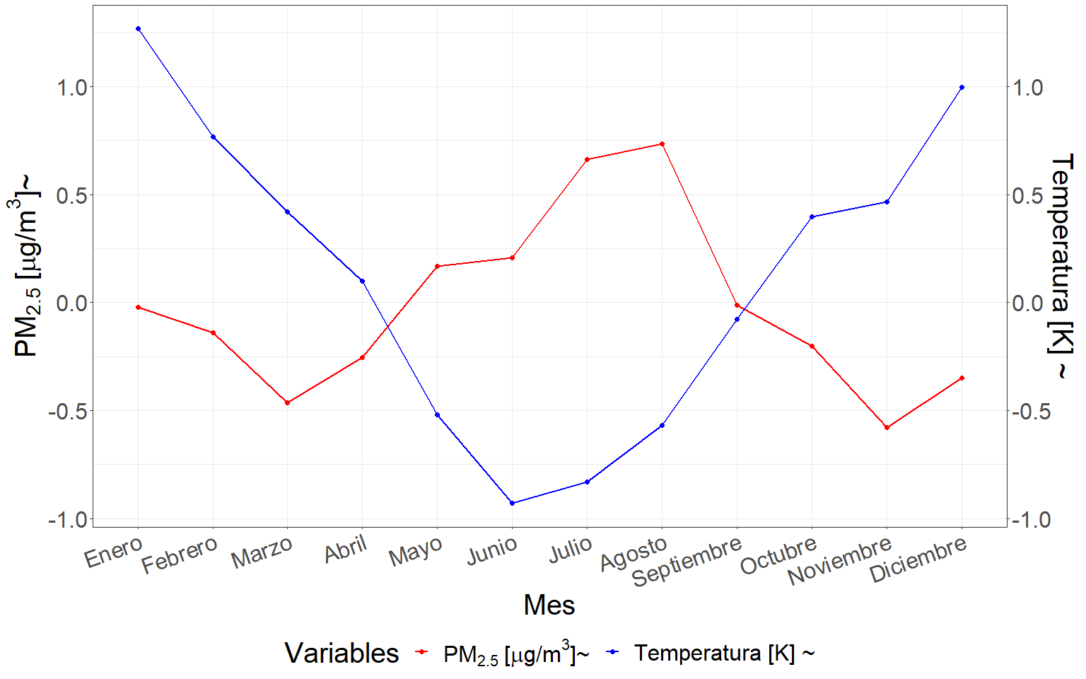

Figure 4.2: Perfil de variación conjunto de los promedios mensuales del PM2.5 y la temperatura a lo largo del año.

La figura 4.2 permite una mejor comprensión de la relación existente entre la temperatura y la concentración de PM2.5 a lo largo del año. En este gráfico, puede observarse que durante los meses en que las temperaturas promedio son más bajas, la concentración promedio de PM2.5 aumenta, mientras que durante los meses en que la temperatura se eleva por encima de su media, las concentraciones disminuyen.

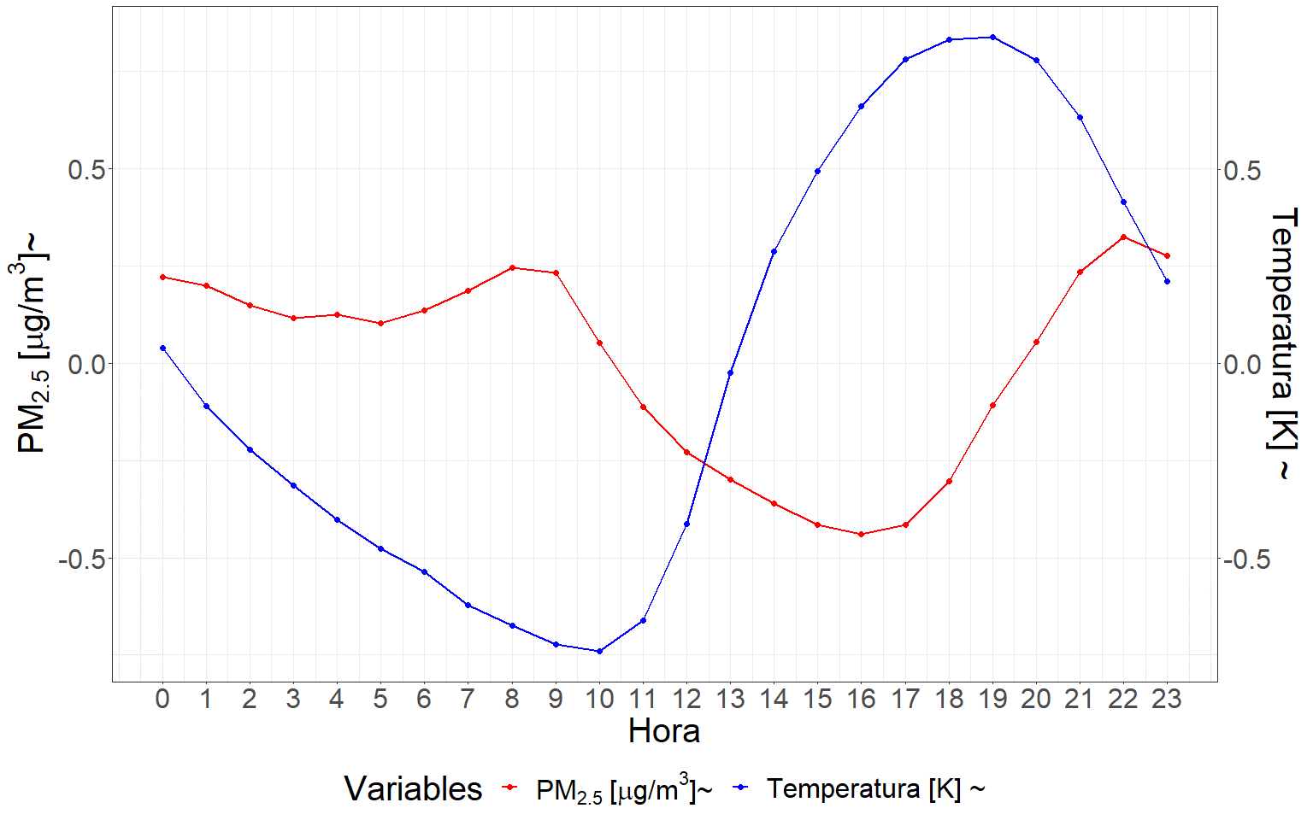

Figure 4.3: Perfil de variación conjunto de los promedios horarios del PM2.5 y la temperatura a lo largo del día.

La figura 4.3 muestra la variación cíclica que describe la temperatura promedio a lo largo de las horas del día, esta se caracteriza por dos puntos de inflexión: uno en la mañana a las 10 horas y otro en la tarde a las 19 horas. Durante las horas de la mañana, la temperatura desciende continuamente hasta llegar a su mínimo a las 10 horas, mientras que en las horas de la tarde la temperatura aumenta constantemente hasta alcanzar su máximo a las 19 horas.

Al comparar el ciclo descrito de la temperatura con el de la concentración de PM2.5 puede observarse que temperaturas bajas favorecen mayores concentraciones de PM2.5, mientras que temperaturas altas promueven una reducción en la concentración (Figura 4.3). Estos resultados sugieren una relación inversa entre la temperatura y la concentración de PM2.5 promedio en las escalas de variación temporal tanto mensual como horaria.

Coeficientes estimados a partir de la relación funcional.

| Desfasaje | Con diferenciación | Sin diferenciación |
| --- | --- | --- |
| t | -0.1573001 | -1.04115 |
| t-1 | 0.2441853 | 1.44786 |
| t-12 | -0.0197213 | -0.06497 |
| t-24 | -0.2628158 | -0.68048 |

Las correlaciones significativas que perduran luego del procedimiento de filtrado de las series se observaron en los tiempos t, t-1, t-12 y t-24, destacándose como los desfasajes temporales de mayor capacidad predictiva para predecir la concentración de PM2.5 en el presente a partir de la información pasada de temperatura.

Luego de la estimación de la relación funcional se determinó que tres de los cuatro coeficientes significativos demostraron una relación inversa estadísticamente significativa (no espuria) entre temperatura (t, t-12 y t-24) y la concentración de PM2.5. Sin embargo, para el *lag* t-1 se detectó una relación directa positiva.

#### 4.3.0.2 Humedad relativa

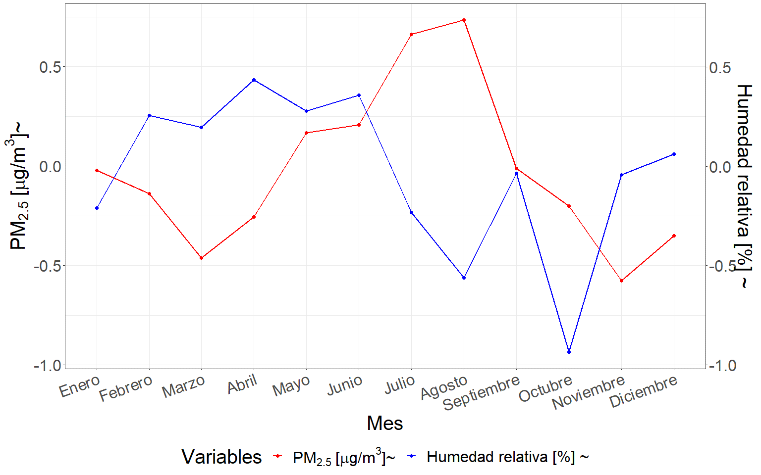

Figure 4.4: Perfil de variación conjunto de los promedios mensuales del PM2.5 y la humedad relativa a lo largo del año.

En la figura 4.4 puede visualizarse la relación que describen los promedios mensuales de la humedad relativa y la concentración de PM2.5 a lo largo del año. Esta escala temporal permite apreciar que los meses en que la humedad relativa toma valores por debajo de su media, la concentración de PM2.5 promedio registrada es alta, mientras que para los meses en que la humedad relativa es alta la concentración de PM2.5 es baja, con respecto a su media. Es importante destacar que esta relación no se mantiene constante a lo largo del año, como puede observarse en el mes de octubre donde la relación de vinculación se modifica.

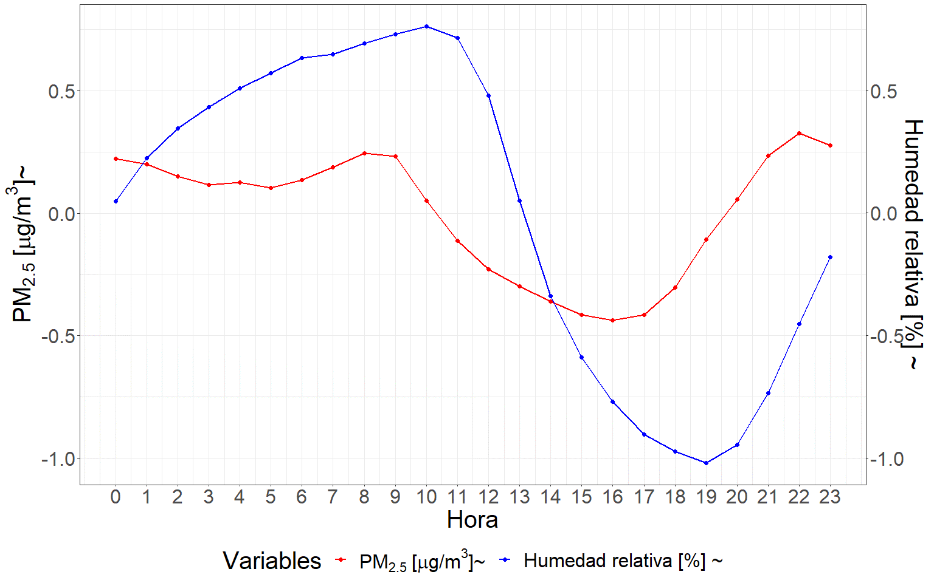

Figure 4.5: Perfil de variación conjunto de los promedios horarios del PM2.5 y la humedad relativa a lo largo del día.

La figura 4.5 exhibe la variación promedio de la humedad relativa a lo largo del día. Este patrón cíclico presenta dos puntos de inflexión, uno a las 10 horas y otro a las 19 horas, lo que sugiere la existencia de dos momentos antagónicos durante el día. Entre las 10 y las 19 horas, la humedad relativa disminuye, mientras que en el resto del día aumenta constantemente. Puede inferirse que una disminución de la humedad relativa con respecto a su media favorece un incremento de la concentración de PM2.5, mientras que un aumento favorece su disminución.

Coeficientes estimados de la relación funcional.

| Desfasaje | Con diferenciación | Sin diferenciación |
| --- | --- | --- |
| t-5 | -0.2681536 | -0.2548 |
| t-24 | 0.1367988 | 0.1309 |

Las correlaciones significativas que perduran luego del procedimiento de filtrado de las series se observaron en los tiempos t-5 y t-24, destacándose como los desfasajes temporales de mayor capacidad predictiva para predecir la concentración de PM2.5 en el presente a partir de la información pasada de humedad relativa.

Luego de la estimación de la relación funcional se determinó que cada uno de los coeficientes significativos demostró una relación opuesta de vinculación. El *lag* temporal de 5 horas resultó en una relación inversa estadísticamente significativa, mientras que el *lag* de 24 horas lo hizo en una directa estadísticamente significativa, entre la humedad relativa y la concentración de PM2.5.

#### 4.3.0.3 Temperatura del punto de rocío

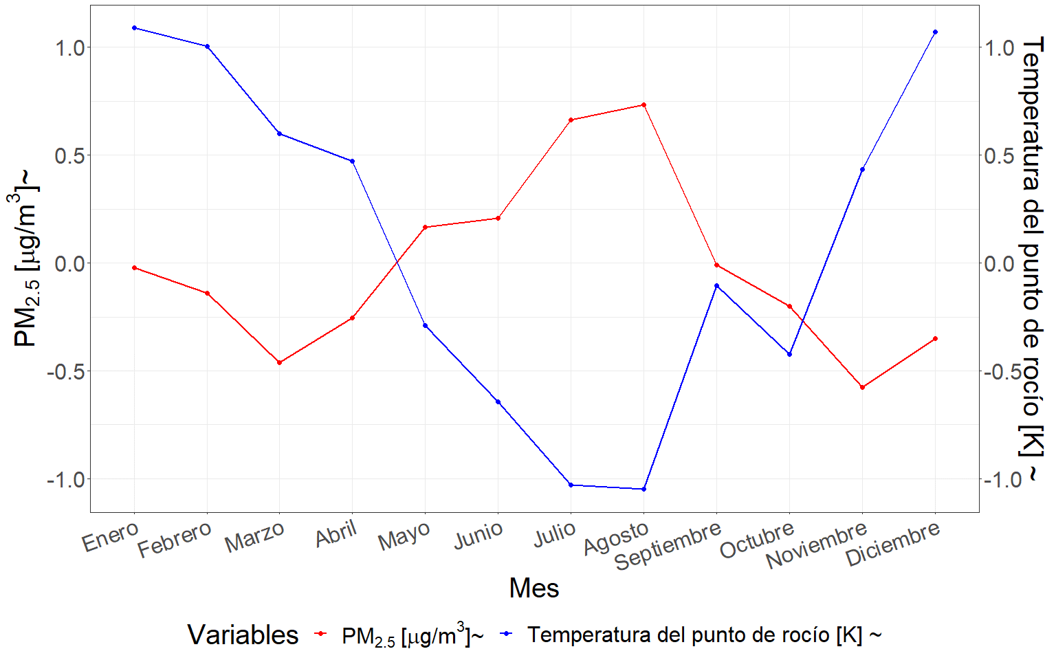

Figure 4.6: Perfil de variación conjunto de los promedios mensuales del PM2.5 y la temperatura del punto de rocío a lo largo del año.

A partir de la figura 4.6 puede visualizarse la relación que describen los promedios mensuales de la temperatura del punto de rocío y la concentración de PM2.5 a lo largo del año. Esta escala temporal muestra que los meses en los que la temperatura del punto de rocío está por debajo de su media, la concentración de PM2.5 promedio es alta, mientras que en los meses en los que la temperatura del punto de rocío es alta, la concentración de PM2.5 también lo es, con respecto a su media.

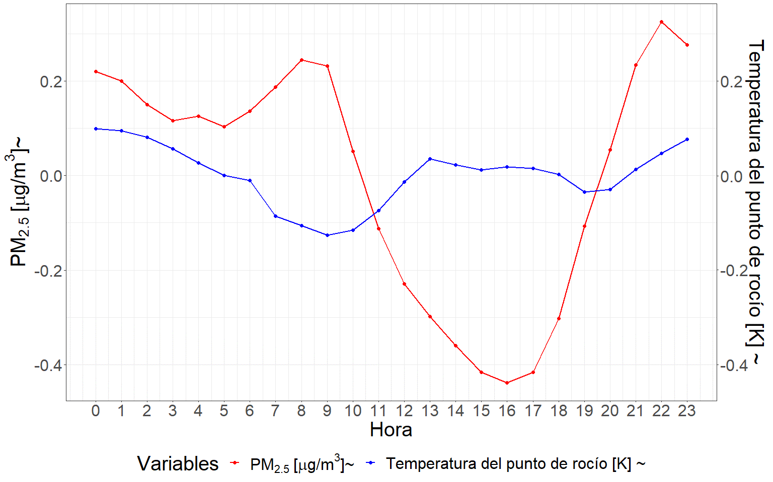

Figure 4.7: Perfil de variación conjunto de los promedios horarios del PM2.5 y la temperatura del punto de rocío a lo largo del día.

La figura 4.7 muestra el ciclo de variación que describe la temperatura del punto de rocío promedio a lo largo de las horas del día. Puede observarse que a medida que transcurren las horas, la temperatura del punto de rocío experimenta un ciclo de variación inverso al ciclo descripto por la concentración media de PM2.5. En otras palabras, cuando la temperatura del punto de rocío alcanza valores elevados con respecto a su media, se observan menores concentraciones del contaminante, como sucede entre las 10 y 20 horas, el periodo del día en que las concentraciones son más bajas. En contraposición, el pico de concentraciones entre las 6 y 10 horas se produce al mismo tiempo en que se registra un descenso en la temperatura del punto de rocío. A partir de esta información puede interpretarse que la relación que mejor describe el vínculo entre las variables en cuestión es una relación inversa.

Coeficientes estimados de la relación funcional.

| Desfasaje | Con diferenciación | Sin diferenciación |
| --- | --- | --- |
| t-11 | -0.1597575 | -0.2921 |
| t-14 | -0.3212396 | -0.3222 |
| t-20 | 0.3752728 | -0.3377 |

Las correlaciones significativas que perduran luego del procedimiento de filtrado de las series se observaron en los tiempos t-11, t-14 y t-20, destacándose como los desfasajes temporales de mayor capacidad predictiva para predecir la concentración de PM2.5 en el presente a partir de la información pasada de temperatura del punto de rocío.

Luego de la estimación de la relación funcional se determinó que dos de los tres coeficientes significativos demostraron una relación inversa estadísticamente significativa (no espuria) entre la temperatura del punto de roció (t-11 y t-14) y la concentración de PM2.5. Sin embargo, para el *lag* t-20 se detectó una relación espuria o aleatoria, invirtiendo su signo en ambas estimaciones de la relación funcional.

#### 4.3.0.4 Precipitación

Es importante destacar que el análisis exploratorio de la precipitación en la escala temporal horaria no es representativo dada la frecuencia de ocurrencia de este fenómeno a lo largo del año, resultando en un gran porcentaje de datos nulos que pueden interferir con las interpretaciones. Por lo tanto, se decidió no incluir el análisis exploratorio en esta escala temporal para evitar posibles conclusiones erróneas. Sin embargo, a la hora de analizar la correlación entre ambas series temporales, se obtuvieron resultados significativos de correlación para los días en que este fenómeno ocurría.

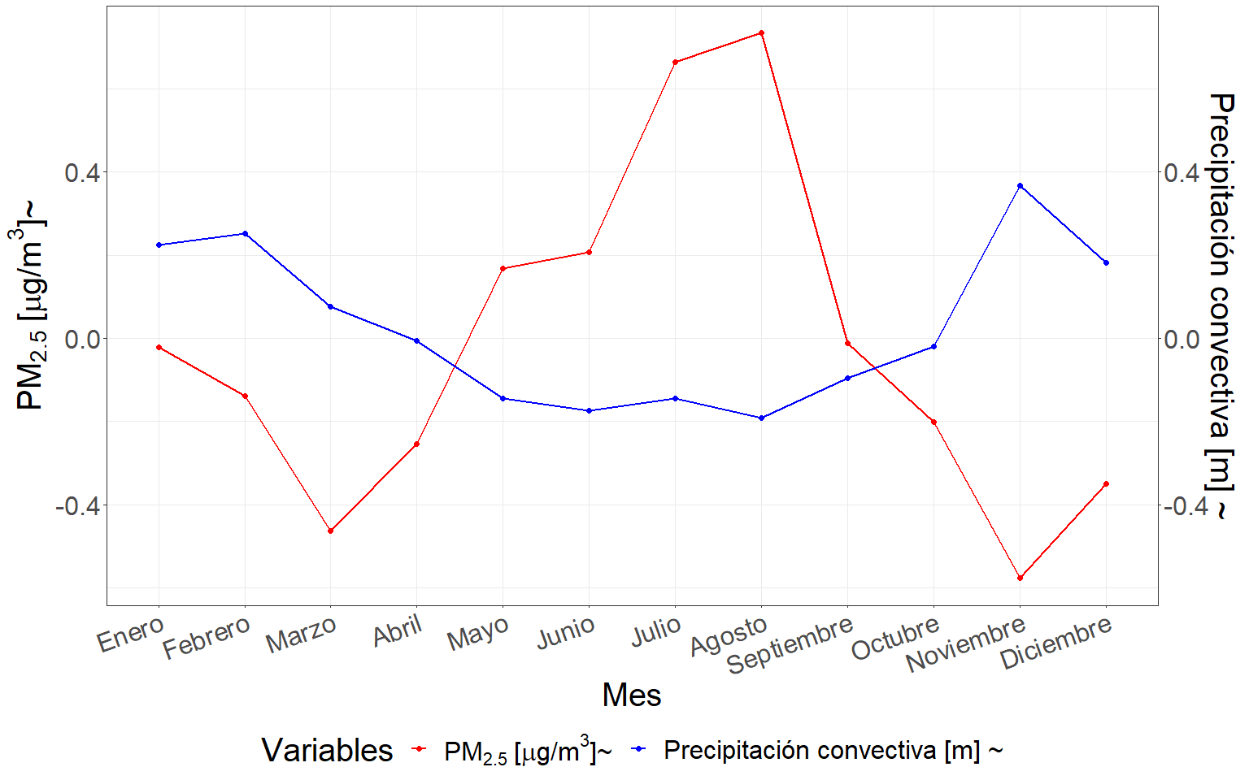

Figure 4.8: Perfil de variación conjunto de los promedios mensuales del PM2.5 y la precipitación a lo largo del año.

La figura 4.8 presenta el perfil de variación promedio mensual de la precipitación a lo largo del año. Puede observarse que durante la primavera y el verano, las precipitaciones aumentan notablemente en comparación con el otoño e invierno. Además, los mayores valores de precipitación se registraron en los meses de noviembre y febrero, mientras que los meses de mayo a octubre presentaron las menores precipitaciones.

Coeficientes estimados de la relación funcional.

| Desfasaje | Con diferenciación | Sin diferenciación |
| --- | --- | --- |
| t-1 | -6.162e+01 | -3466.73 |

La única correlación significativa que perdura luego del procedimiento de filtrado de las series se observa en el tiempo t-1, destacándose como el desfasaje temporal de mayor capacidad predictiva para predecir la concentración de PM2.5 en el presente a partir de la información pasada de precipitación.

Luego de la estimación de la relación funcional se determinó que este coeficiente demostró una relación inversa estadísticamente significativa (no espuria) entre la precipitación y la concentración de PM2.5.

#### 4.3.0.5 Velocidad del viento

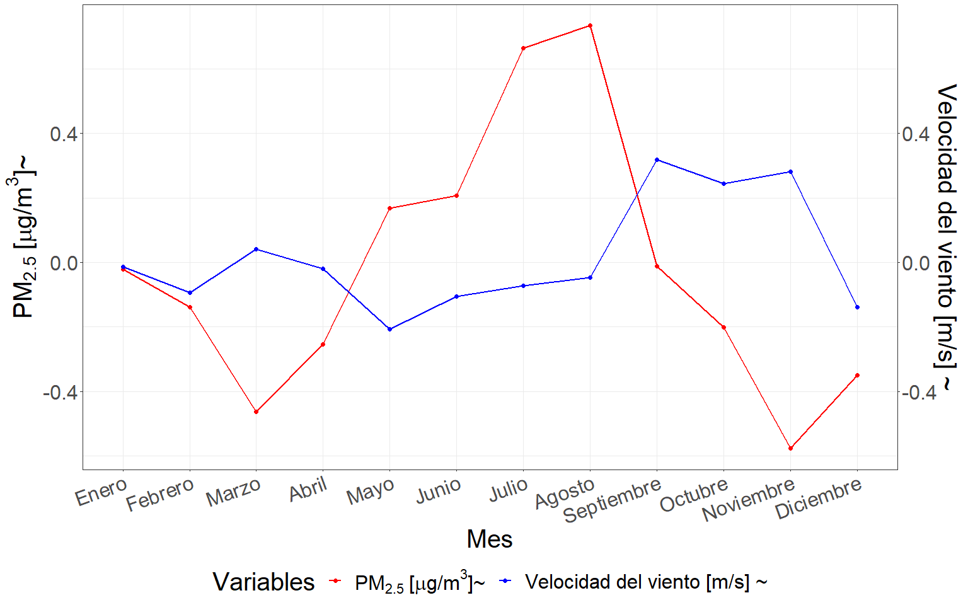

Figure 4.9: Perfil de variación conjunto de los promedios mensuales del PM2.5 y la velocidad del viento a lo largo del año.

La figura 4.9 presenta el patrón de variación de los promedios mensuales de la velocidad del viento a lo largo del año con respecto a la concentración media de PM2.5. A partir de esta, puede observarse que los mayores valores de velocidad del viento ocurren durante parte del invierno y la primavera, alcanzando sus máximos registros en los meses de septiembre y octubre. Por otra parte, los valores de los registros disminuyen durante el verano y el otoño, describiendo el mínimo durante el mes de febrero.

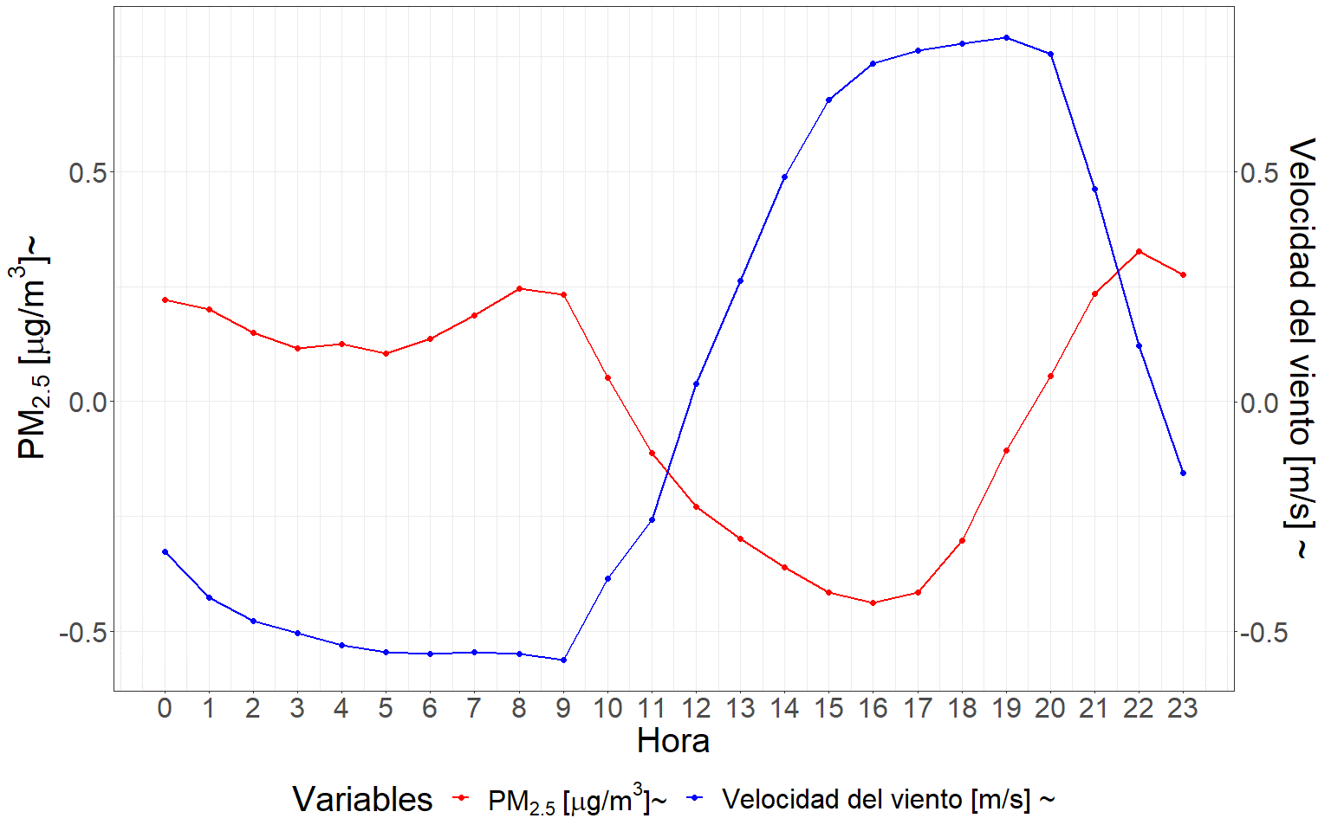

Figure 4.10: Perfil de variación conjunto de los promedios horarios del PM2.5 y la velocidad del viento a lo largo del día.

La figura 4.10 muestra el ciclo de variación que describe la velocidad del viento promedio a lo largo de las horas del día. Puede observarse que este describe un incremento respecto de su media entre las 10 y 20 horas, desarrollando las máximas magnitudes promedio entre las 15 y 20 horas, mientras que el resto del día la intensidad del viento es baja, mostrando su mínimo a las 9 horas. La variación conjunta con respecto a la concentración promedio horaria de PM2.5 permite establecer que cuando la velocidad decrece, la concentración de PM2.5 aumenta, mientras que cuando la velocidad del viento aumenta, la concentración disminuye. De esta forma puede interpretarse que la relación que mejor vincular a ambas variables es de la forma inversa.

El patrón de variación promedio de la velocidad del viento a lo largo de las horas del día (Figura 4.10),

Coeficientes estimados de la relación funcional.

| Desfasaje | Con diferenciación | Sin diferenciación |
| --- | --- | --- |
| t-5 | 0.1016645 | -0.1288 |
| t-7 | 0.1317611 | -0.03429 |
| t-8 | 0.1445327 | -0.006416 |
| t-24 | -0.1998146 | -0.3433 |

Las correlaciones significativas que perduran luego del procedimiento de filtrado de las series se observaron en los tiempos t-5, t-7, t-8 y t-24, destacándose como los desfasajes temporales de mayor capacidad predictiva para predecir la concentración de PM2.5 en el presente a partir de la información pasada de velocidad del viento.

Luego de la estimación de la relación funcional se determinó que tres de los cuatro coeficientes significativos demostraron estar influenciados por una relación espuria o aleatoria (t-5, t-7 y t-8), resultando en relaciones no significativas en términos estadísticos. Por otra parte, el coeficiente con un *lag* de t-24 horas, resultó en una relación inversa estadísticamente significativa (no espuria) entre velocidad del viento y la concentración de PM2.5.

#### 4.3.0.6 Presión atmosférica

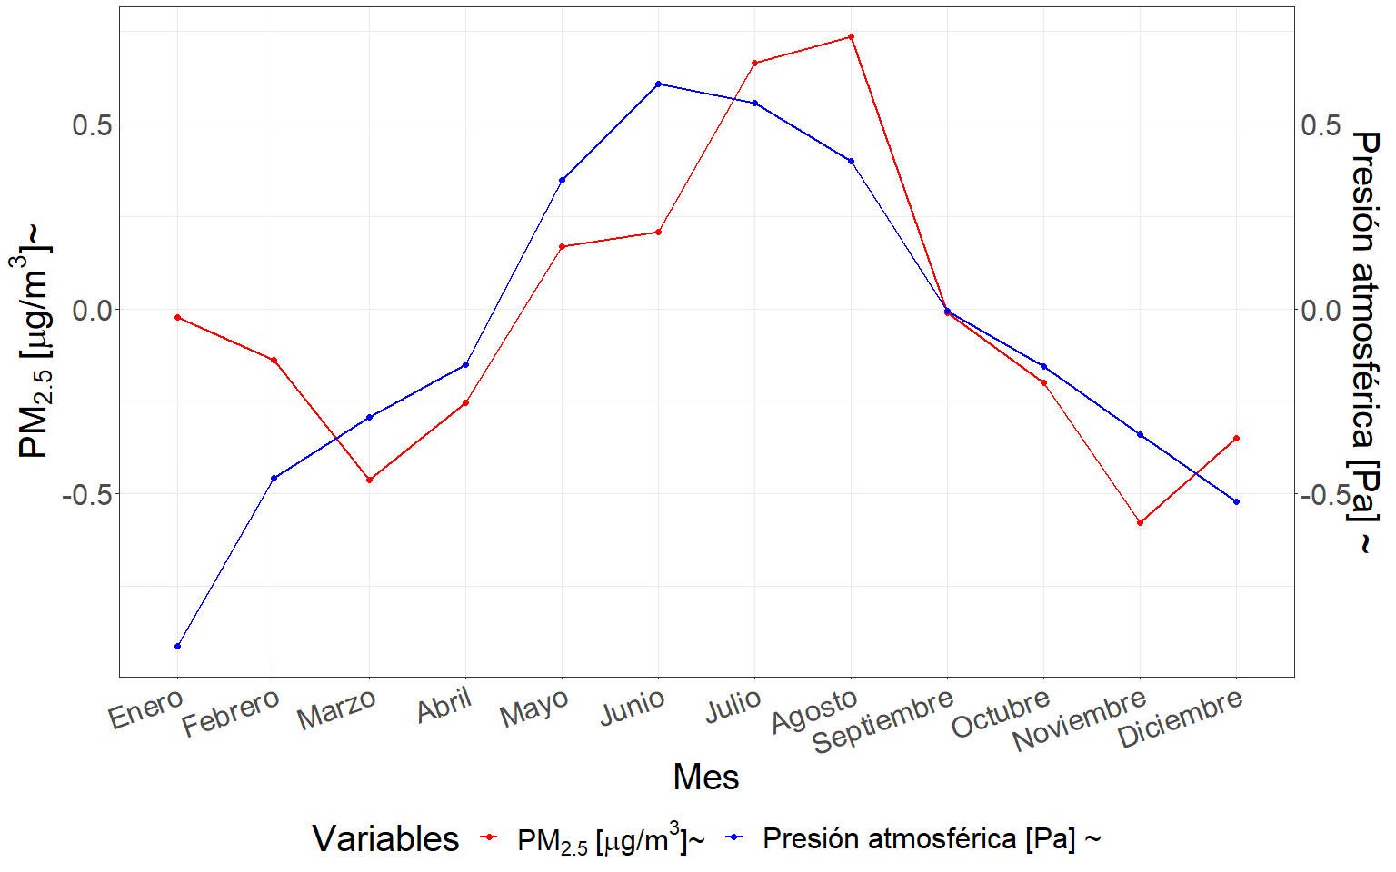

Figure 4.11: Perfil de variación conjunto de los promedios mensuales del PM2.5 y la presión a lo largo del año.

En la figura 4.11 puede notarse la variación conjunta de los promedios mensuales de la presión atmosférica con respecto a la concentración promedio de PM2.5 a lo largo del año. Esta variable alcanza sus valores máximos durante el otoño y el invierno, en los meses de junio y julio, mientras que en la primavera y el verano, la magnitud de esta variable decrece. Por otra parte, la concentración promedio de PM2.5 se relaciona de manera inversa con la presión atmosférica, alcanzando sus valores máximos durante los meses de primavera y verano y disminuyendo durante el otoño e invierno. A partir de la figura, puede apreciarse la existencia de una relación de vinculación directa entre ambas variables. Durante los meses en que se registran mayores concentraciones de PM2.5, la presión atmosférica también alcanza sus valores máximos, mientras que meses en que se registran valores bajos de presión, la concentración del contaminante también disminuye.

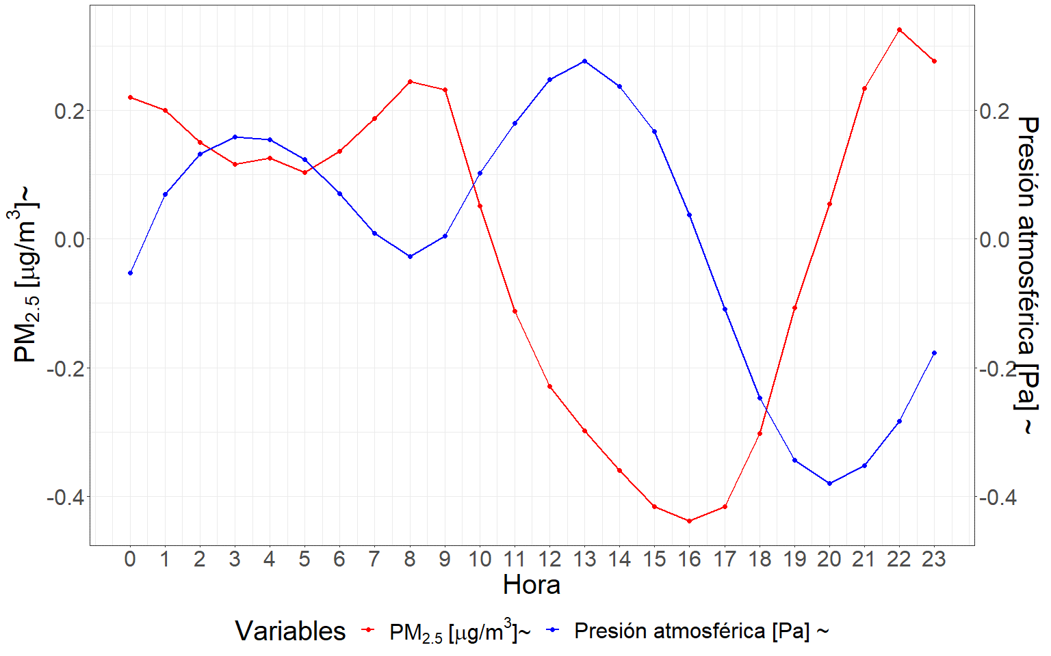

Figure 4.12: Perfil de variación conjunto de los promedios horarios del PM2.5 y la presión a lo largo del día.

En la figura 4.12, se presenta el patrón de variación promedio que describe la presión atmosférica a lo largo de las horas del día. Puede notarse que la presión alcanza sus valores mínimos en dos momentos del día: entre las 7 y 9 horas y entre las 19 y 21 horas. De la misma forma, alcanza sus valores máximos en dos momentos del día: entre las 2 y 4 horas y entre las 12 y 14 horas. Al analizar la variación horaria conjunta entre ambas variables, puede apreciarse una relación de vinculación inversa en la que cada período de aumento y disminución entre las magnitudes es opuesto e instantáneo. En otras palabras, los picos de presión generan una notable reducción en la concentración de PM2.5, mientras que reducciones de presión generan picos en la concentración del contaminante.

Coeficientes estimados de la relación funcional.

| Desfasaje | Con diferenciación | Sin diferenciación |
| --- | --- | --- |
| t | -0.003024 | -3.434e-03 |
| t-9 | 0.002529 | -7.623e-04 |
| t-19 | 0.008081 | 6.478e-03 |

Las correlaciones significativas que perduran luego del procedimiento de filtrado de las series se observaron en los tiempos t, t-9 y t-19, destacándose como los desfasajes temporales de mayor capacidad predictiva para predecir la concentración de PM2.5 en el presente a partir de la información pasada de presión atmosférica.

Luego de la estimación de la relación funcional se determinó que uno de los tres coeficientes significativos demostró una relación del tipo aleatoria (t-9), mientras que los dos restantes exhibieron una relación de vinculación estadísticamente significativa (no espuria), tanto inversa en el presente (t) como directa teniendo en cuenta un *lag* de t-19, entre la presión atmosférica y la concentración de PM2.5.

#### 4.3.0.7 Radiación solar

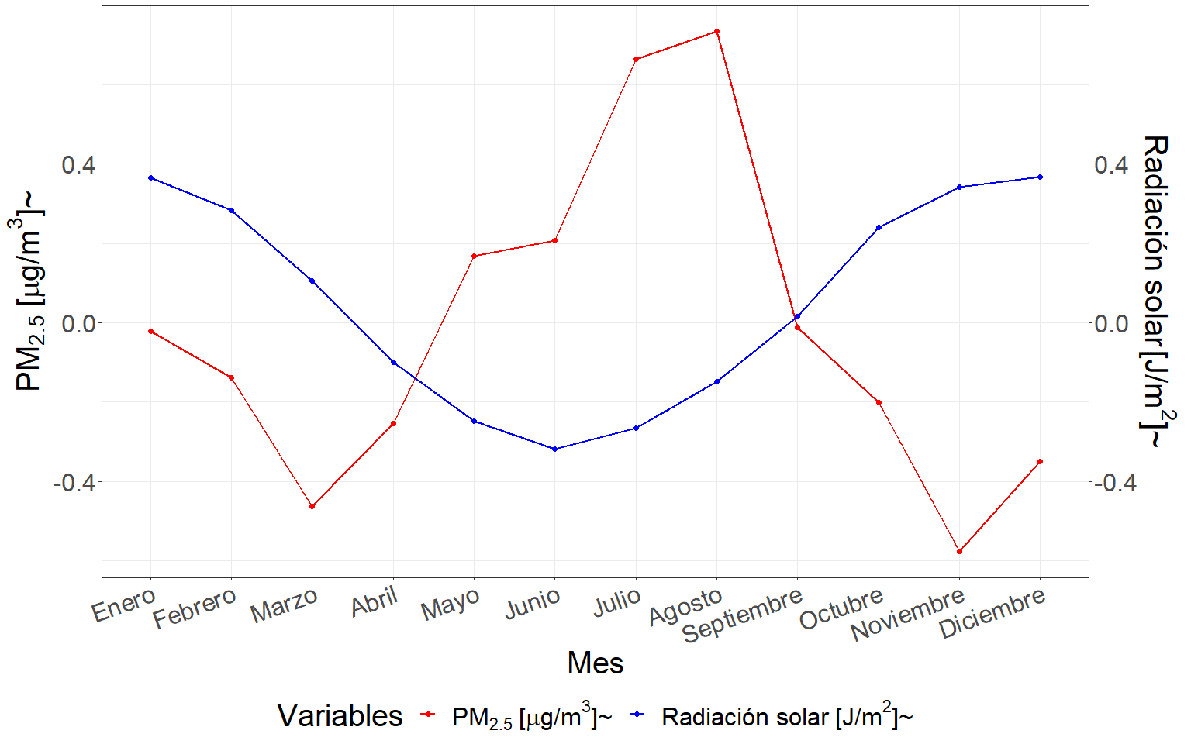

Figure 4.13: Perfil de variación conjunto de los promedios mensuales del PM2.5 y la radiación de corta longitud de onda a lo largo del año.

La figura 4.13 muestra el patrón de variación que describe la radiación solar promedio a lo largo de los meses del año. Puede observarse que esta disminuye durante el otoño e invierno, alcanzando sus mayores valores durante la primavera y el verano, específicamente durante los meses de noviembre y diciembre, mientras que los mínimos se alcanzan durante mayo y junio. Por otra parte, la relación de vinculación con respecto a la concentración de PM2.5 aparenta ser del tipo inversa, ya que radiaciones de baja magnitud coinciden con el aumento de la concentración de PM2.5, mientras que aumentos de radiación están asociados con disminuciones de los niveles de PM2.5.

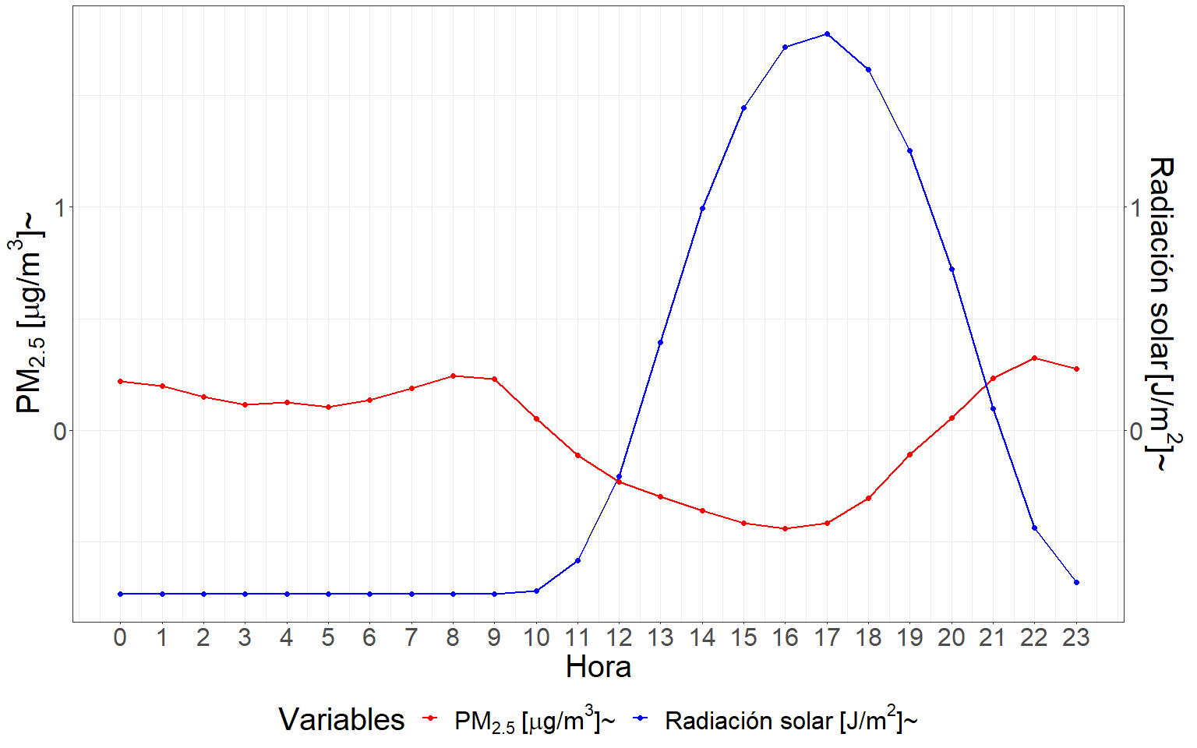

Figure 4.14: Perfil de variación conjunto de los promedios horarios del PM2.5 y la radiación de corta longitud de onda a lo largo del día.

La figura 4.14 presenta el perfil de variación promedio de la radiación solar a lo largo de las horas del día, el cual exhibe dos puntos de inflexión. El primero ocurre a las 10 horas en la mañana, a partir del cual se describe una tendencia incremental en las magnitudes registradas. El segundo se alcanza a las 17 horas, momento a partir del cual se describe una tendencia decreciente hasta alcanzar los valores mínimos de radiación, que se dan durante la noche y la madrugada. Por otra parte, la relación que mejor describe la vinculación entre la radiación solar y la concentración de PM2.5 es inversa (Figura 4.14), ya que aumentos de radiación están asociados con bajos niveles de PM2.5, mientras que periodos de baja radiación se asocian con aumentos de partículas.

| Desfasaje | Con diferenciación | Sin diferenciación |
| --- | --- | --- |
| t-13 | 4.023e-07 | 2.753e-07 |
| t-23 | -1.884e-06 | -2.413e-06 |

Las correlaciones significativas que perduran luego del procedimiento de filtrado de las series se observaron en los tiempos t-13 y t-23, destacándose como los desfasajes temporales de mayor capacidad predictiva para predecir la concentración de PM2.5 en el presente a partir de la información pasada de radiación solar.

Luego de la estimación de la relación funcional se determinó que cada uno de los coeficientes significativos demostró una relación opuesta de vinculación. El desfasaje temporal con un *lag* de 13 horas resultó en una relación directa estadísticamente significativa, mientras que el *lag* de 23 horas resultó en una inversa estadísticamente significativa entre la radiación solar y la concentración de PM2.5.

#### 4.3.0.8 Profundidad óptica de los aerosoles (AOD)

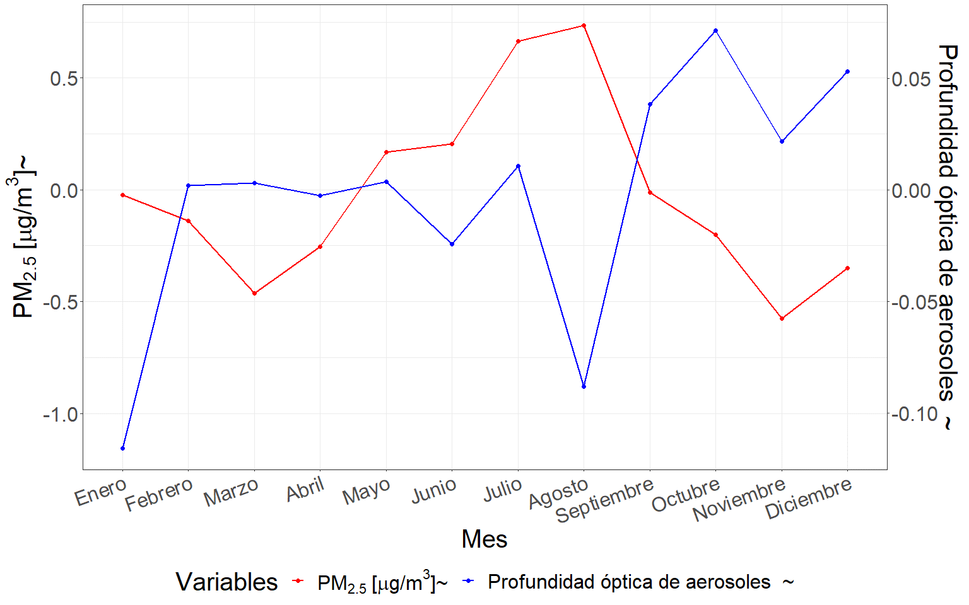

Figure 4.15: Perfil de variación conjunto de los promedios mensuales del PM2.5 y la profundidad óptica de los aerosoles a lo largo del año.

A partir de la figura 4.15 puede visualizarse el patrón de variación conjunto en los promedios mensuales de AOD y la concentración de PM2.5 a lo largo del año. Esta escala temporal muestra que durante los meses de baja AOD la concentración de PM2.5 aumenta, mientras que durante los meses en que el AOD es alto los niveles de PM2.5 son bajos. A priori, la figura estaría describiendo que un vínculo inverso es el que mejor se ajusta a la relación entre ambas variables en la escala mensual.

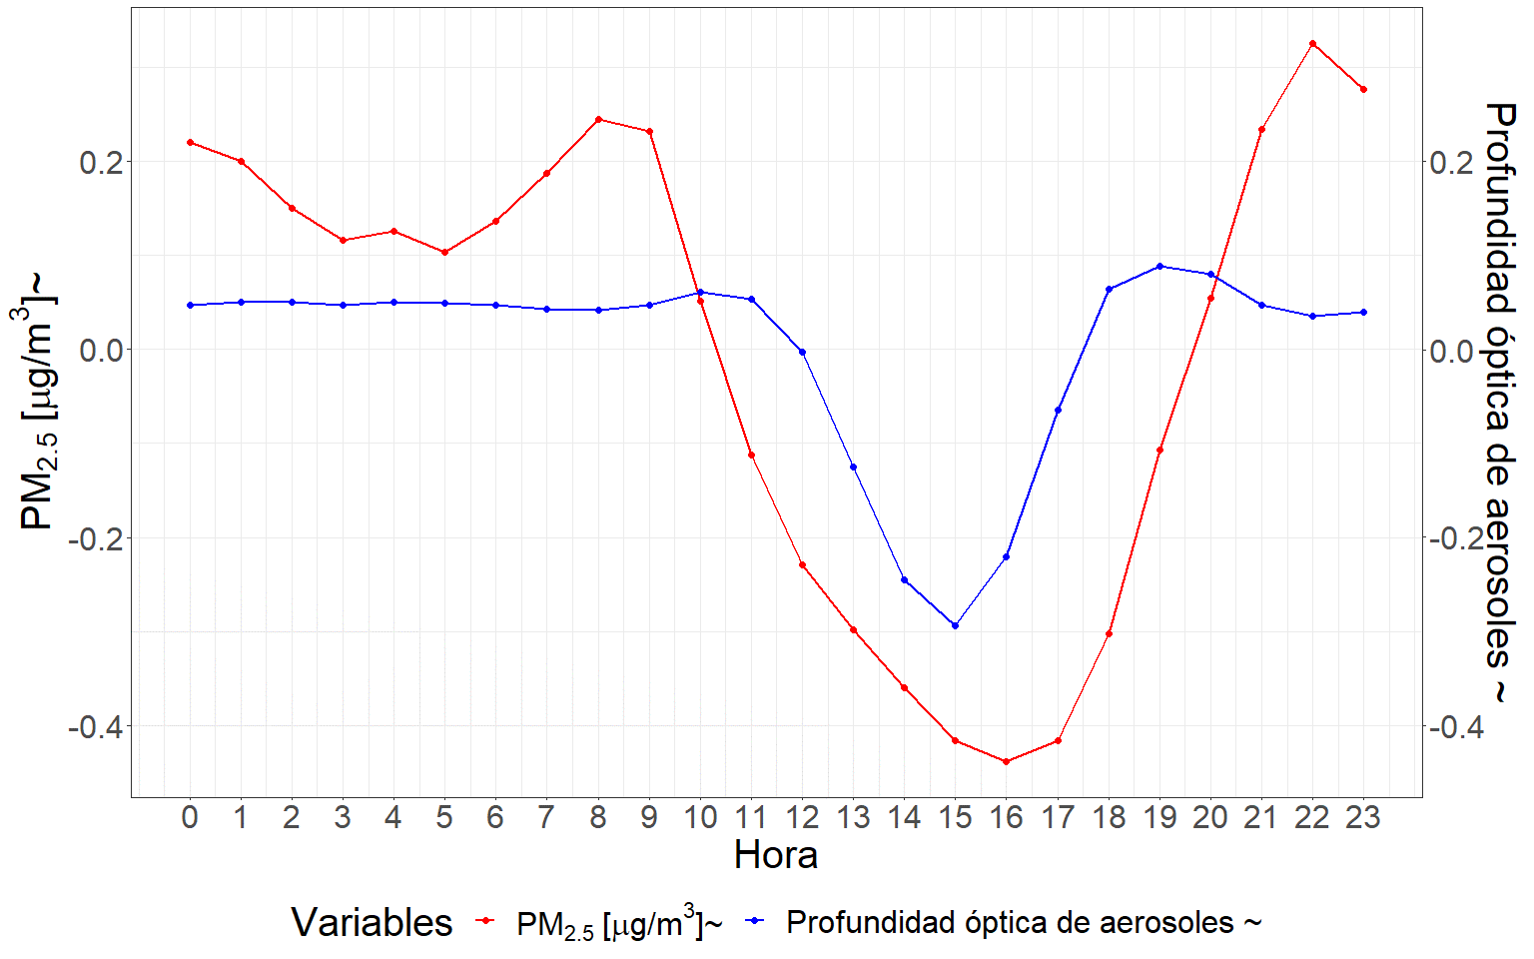

Figure 4.16: Perfil de variación conjunto de los promedios horarios del PM2.5 y la profundidad óptica de los aerosoles a lo largo del día.

En la figura 4.16, se presenta el patrón de variación conjunto del AOD y la concentración de PM2.5 a lo largo de las horas del día. En esta escala temporal puede apreciarse que la relación que mejor describe el vínculo entre ambas variables es directa. Los menores registros tanto de concentración de PM2.5, como de AOD ocurren de forma simultánea, mientras que los incrementos en el valor medio de ambas variables también ocurren de forma conjunta y simultanea. Es importante destacar que ambos ciclos horarios muestran el mismo patrón de variación, indicando acuerdo con una relación de vinculación directa entre las variables.

Coeficientes estimados de la relación funcional.

| Desfasaje | Con diferenciación | Sin diferenciación |
| --- | --- | --- |
| t | 6.777e+00 | 0.4331 |
| t-7 | 7.795e+00 | -0.9688 |
| t-8 | 1.384e+01 | -11.15574 |

Las correlaciones significativas que perduran luego del procedimiento de filtrado de las series se observaron en los tiempos t, t-7 y t-8, destacándose como los desfasajes temporales de mayor capacidad predictiva para predecir la concentración de PM2.5 en el presente a partir de la información pasada de profundidad óptica de los aerosoles.

Luego de la estimación de la relación funcional se determinó que dos de los tres coeficientes se vieron influenciados por una relación espuria o aleatoria (t-7 y t-8), demostrando que no existe una relación real entre estas variables en esos *lags* temporales. Sin embargo, el coeficiente restante mostró una relación de vinculación directa estadísticamente significativa entre el AOD y la concentración de PM2.5.

#### 4.3.0.9 Altura de la capa límite atmosférica (PBLH)

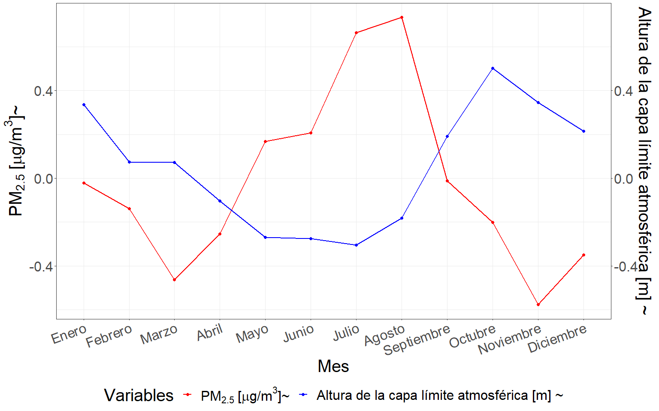

Figure 4.17: Perfil de variación conjunto de los promedios mensuales del PM2.5 y el PBLH a lo largo del año.

La figura 4.17 ilustra el patrón de variación de los promedios mensuales del PBLH y la concentración de PM2.5 a lo largo del año. El PBLH muestra sus valores mínimos durante el otoño e invierno, mientras que los máximos durante la primavera y el verano. La relación de vinculación que puede apreciarse entre ambas variables es del tipo inversa: a medida que el PBLH, las concentraciones de PM2.5 aumentan, y a medida que la altura aumenta, las concentraciones disminuyen.

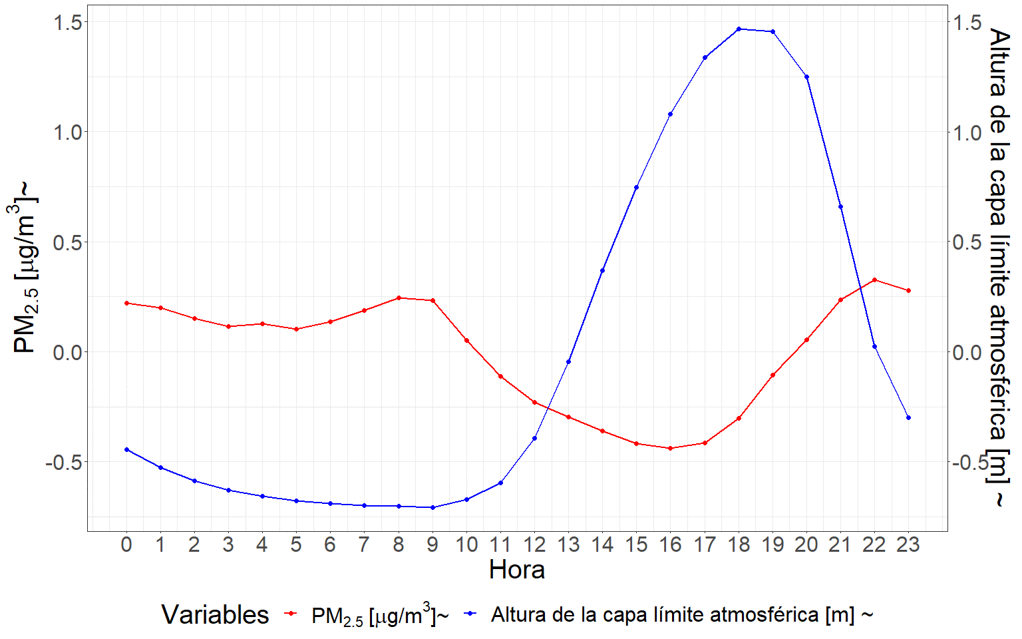

Figure 4.18: Perfil de variación conjunto de los promedios horarios del PM2.5 y el PBLH a lo largo del día.

A partir de la figura 4.18, puede apreciarse el patrón de variación del PBLH a lo largo de las horas del día. Puede notarse que el PBLH alcanza su punto máximo al anochecer, alrededor de las 18 horas, a partir del cual, disminuye gradualmente hasta alcanzar su mínimo a las 9 horas de la mañana. Esta variación horaria sugiere que el PBLH está inversamente relacionada con la concentración de PM2.5. Es decir, cuando el PBLH aumenta con respecto a su media, se registran concentraciones bajas de PM2.5, mientras que cuando el PBLH baja, las concentraciones de PM2.5 se elevan. En este sentido, la figura 4.18 confirma la relación inversa entre ambas variables observada en la figura 4.17 y sugiere que el PBLH puede ser un factor determinante en la concentración de PM2.5 a nivel local.

Coeficientes estimados de la relación funcional.

| Desfasaje | Con diferenciación | Sin diferenciación |
| --- | --- | --- |
| t | -0.0019158 | -0.00436 |
| t-21 | -0.003367 | -0.004821 |
| t-24 | -1.928e-03 | -0.003588 |

Las correlaciones significativas que perduran luego del procedimiento de filtrado de las series se observaron en los tiempos t-0, t-21 y t-24, destacándose como los desfasajes temporales de mayor capacidad predictiva para predecir la concentración de PM2.5 en el presente a partir de la información pasada de la altura de la capa límite atmosférica.

Tras la estimación de la relación funcional, se encontró que todos los coeficientes significativos presentaron una relación de vinculación inversa estadísticamente significativa entre el PBLH y la concentración de PM2.5.

#### 4.3.0.10 Tráfico (Google Traffic)

Es relevante señalar que el análisis del tráfico a escala mensual no resulta significativo debido a que los datos disponibles representan promedios horarios a lo largo del año, manteniéndose constantes en los distintos meses. Por esta razón, se optó por no incluir el análisis exploratorio en esta escala temporal, con el fin de evitar posibles conclusiones erróneas que pudieran surgir de una interpretación equivocada de los datos.

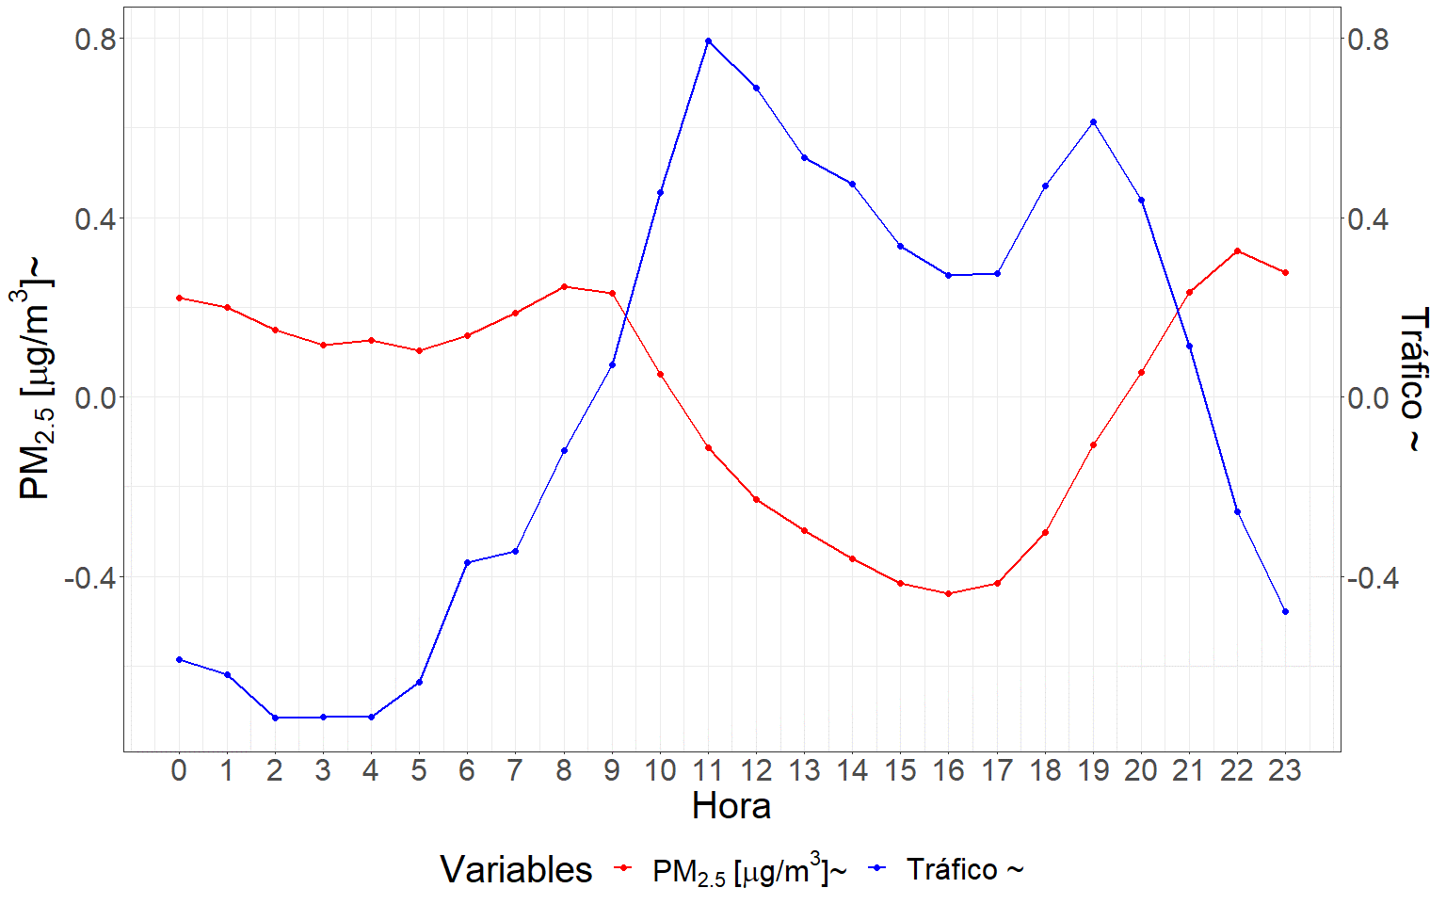 (ref:trafhor) Perfil de variación conjunto de los promedios horarios del PM2.5 y el tráfico a lo largo del día.

A partir del patrón de variación del tráfico promedio a lo largo de las horas del día (Figura 4.19), pueden identificarse dos momentos en que la variable alcanza valores máximos, a las 11 y 19 horas. Durante el resto del día el tráfico de automóviles disminuye gradualmente hasta alcanzar sus valores mínimos entre las 0 y las 5 horas. A pesar de no existir una clara asociación entre tráfico y concentración de PM2.5, la relación aparenta ser del tipo directa. Esto se debe a que el pico de concentraciones entre las 8 y las 9 de la mañana coincide con un aumento en el tráfico. Además, entre las 12 y las 18 horas, el tráfico disminuye de manera constante, lo que se relaciona con una reducción en la concentración de PM2.5 en la misma franja horaria. Por último, entre las 18 y las 20 horas, se observa un aumento simultáneo en las magnitudes de ambas variables, a pesar de que luego se descoordinen, dado a que el tráfico disminuye hacia el anochecer y la concentración de PM2.5 aumenta. Es posible que este aumento conjunto se deba a un efecto sinérgico con otras variables.

Coeficientes estimados de la relación funcional.

| Desfasaje | Con diferenciación | Sin diferenciación |
| --- | --- | --- |
| t-8 | 1.085e-01 | 2.442 |

La única correlación significativa que perdura luego del procedimiento de filtrado de las series se observa en el tiempo t-8, destacándose como el desfasaje temporal de mayor capacidad predictiva para predecir la concentración de PM2.5 en el presente a partir de la información pasada del tráfico.

Luego de la estimación de la relación funcional se determinó que el coeficiente demostró una relación directa estadísticamente significativa (no espuria) entre el tráfico y la concentración de PM2.5.

#### 4.3.0.11 Temperatura de la superficie terrestre (LST).

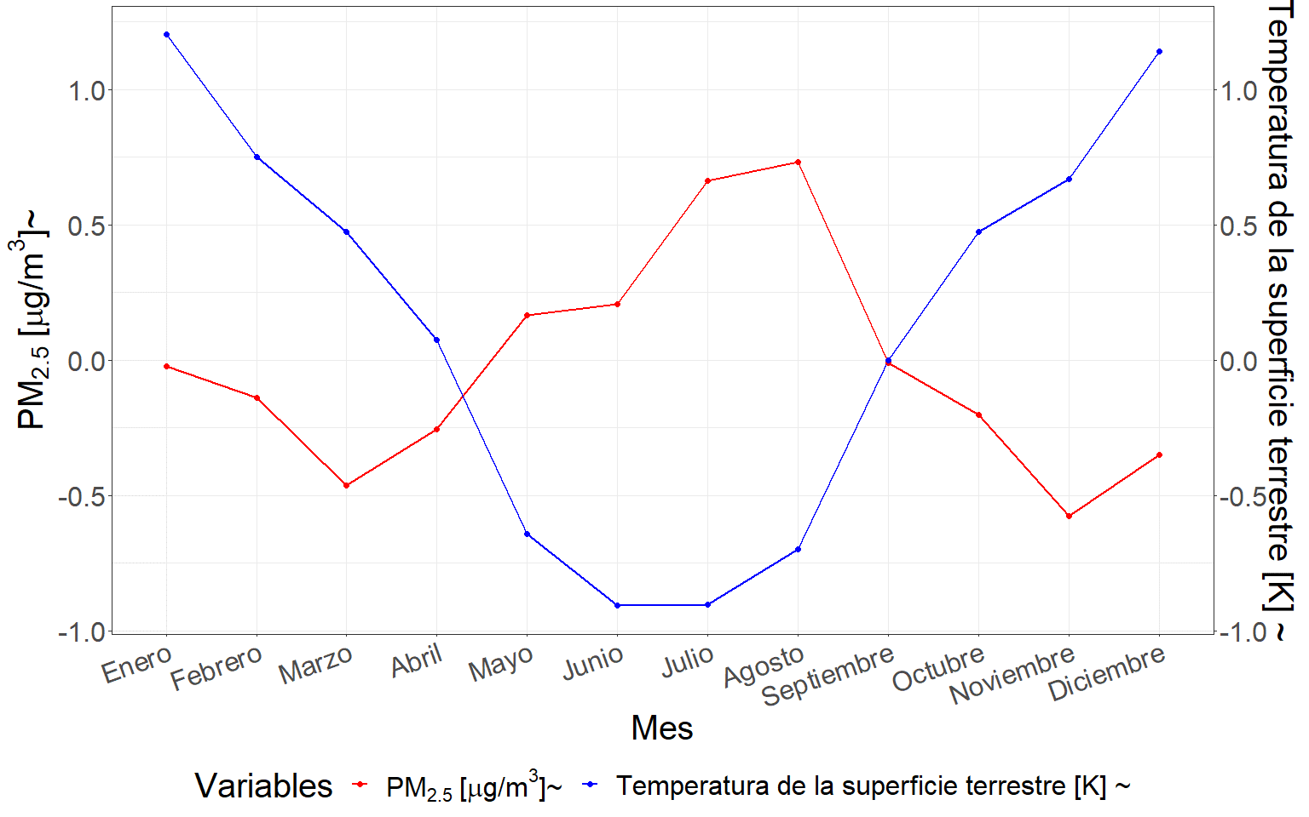

Figure 4.20: Perfil de variación conjunto de los promedios mensuales del PM2.5 y la LST a lo largo del año.

La figura 4.20 presenta el patrón de variación conjunto que describen los promedios mensuales de la LST y la concentración de PM2.5 a lo largo del año. Puede observarse que los valores más bajos de temperatura se registran durante el otoño e invierno, mientras que los más altos durante la primavera y el verano. De esta forma puede notarse que bajas temperaturas de la superficie terrestre favorecen elevadas concentraciones, mientras que altas temperaturas generan una reducción en la magnitud de las concentraciones, describiendo una relación inversa.

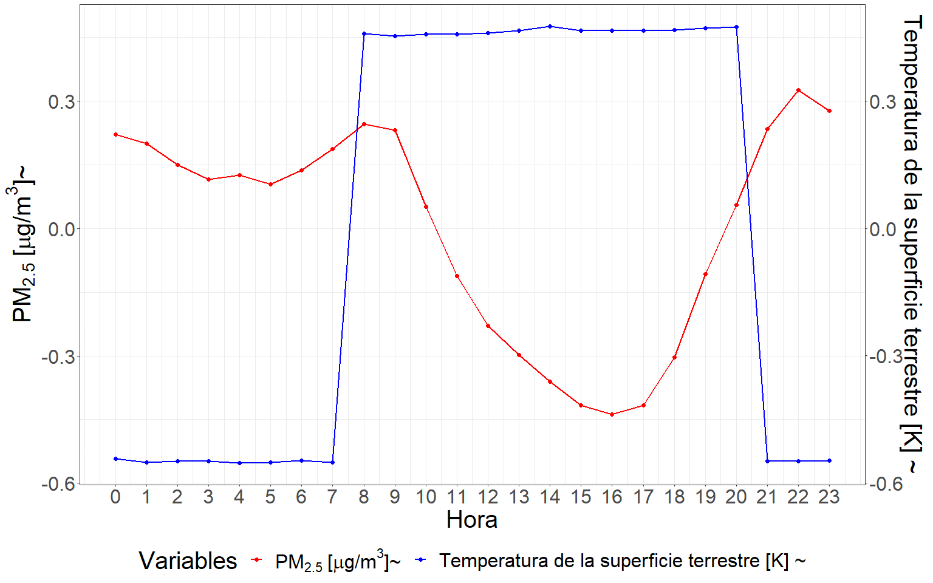

Figure 4.21: Perfil de variación conjunto de los promedios horarios del PM2.5 y la LST a lo largo del día.

La figura 4.21 muestra el patrón de variación de la LST promedio a lo largo de las horas del día. Como puede apreciarse, las magnitudes de la temperatura aumentan durante las horas de sol y disminuyen al anochecer. A partir de esto, puede inferirse que existe una relación inversa entre la LST y la concentración de PM2.5 horaria. En otras palabras, las horas del día en las que se registran valores elevados de LST coinciden con las horas en las que se registran concentraciones elevadas de PM2.5, mientras que las horas de menor temperatura corresponden a concentraciones más bajas de este contaminante.

Coeficientes estimados de la relación funcional.

| Desfasaje | Con diferenciación | Sin diferenciación |
| --- | --- | --- |
| t-5 | -0.0139078 | -0.3025 |

La única correlación significativa que perdura luego del procedimiento de filtrado de las series se observa en el tiempo t-5, destacándose como el desfasaje temporal de mayor capacidad predictiva para predecir la concentración de PM2.5 en el presente a partir de la información pasada de LST.  
Luego de la estimación de la relación funcional se determinó que el coeficiente demostró una relación inversa estadísticamente significativa (no espuria) entre LST y la concentración de PM2.5.

## 4.4 Discusión

Los resultados obtenidos evidencian la existencia de relación entre la variación de la concentración de PM2.5 y las variables climáticas citadas en la literatura. Los desfasajes temporales significativos identificados en este trabajo amplifican la comprensión de la relación de vinculación existente con respecto a las variables meteorológicas estudiadas. El análisis de la correlación de la concentración de PM2.5 con respecto a las variables meteorológicas en diferentes *lags* no ha sido reportado en la literatura según nuestro conocimiento.

El patrón de vinculación mensual inverso detectado entre la temperatura y la concentración de PM2.5 podría encontrarse asociado al fenómeno en que temperaturas elevadas promueven la dispersión del PM2.5 en la atmósfera, mientras que las bajas temperaturas características del invierno podrían favorecer la acumulación del contaminante. Este hecho podría encontrarse vinculado a las frecuentes inversiones térmicas ocurrentes durante la época invernal que impiden la dispersión de contaminantes. Además, el aumento del uso de combustibles fósiles para calefacción en invierno podría contribuir al aumento de la concentración de PM2.5. La correlación inversa estadísticamente significativa hallada en este trabajo entre la serie de temperatura y la de concentración de PM2.5 también fue reportada previamente por otras investigaciones (Nogarotto & Pozza, 2020; XiaoYang et al., 2019). De esta forma, se demuestra la existencia de evidencia que sugiere mecanismos físicos y químicos que influyen en el transporte y la dispersión de partículas en la atmósfera. Durante los días más cálidos, el aire cercano a la superficie se calienta, volviéndose menos denso que el aire circundante, generando un gradiente de presión vertical que impulsa el aire caliente hacia arriba, dando lugar a corrientes ascendentes. Estas corrientes podrían arrastrar consigo las partículas finas presentes en la atmósfera, reduciendo su concentración a nivel del suelo. Además, es importante destacar la influencia de la temperatura en la formación y la química de contaminantes atmosféricos, la cual puede ser compleja y variada. Algunas reacciones químicas que dan lugar a contaminantes pueden aumentar con temperaturas más altas, mientras que otras pueden disminuir. Asimismo, la temperatura también puede influir en la cantidad y la composición de precursores químicos, como los óxidos de nitrógeno y los compuestos orgánicos volátiles, los cuales pueden reaccionar para formar partículas finas. Por lo tanto, la relación entre la temperatura y la concentración de PM2.5 puede depender de diversos factores, tales como las fuentes de emisión y las condiciones meteorológicas locales. La temperatura también afecta la estabilidad de la capa límite atmosférica, la cual en función de su altura repercute alterando la concentración de contaminantes. La correlación significativa entre la temperatura y la concentración de PM2.5 medidas en el mismo momento de tiempo demuestra el efecto instantáneo que tienen las fluctuaciones térmicas. Dado al patrón cíclico de la serie de temperatura se interpreta de igual forma la correlación inversa significativa entre una medición y la observada a la misma hora el día anterior (*lag* t-24), la cual informa un efecto inmediato entre ambas variables. Por otra parte, el desfasaje temporal de 12 horas podría estar sugiriendo el tiempo necesario para que las reacciones químicas impulsadas por variaciones de la temperatura resulten en aportes a la concentración de PM2.5.

La humedad relativa desempeña un papel fundamental en la formación y dispersión de partículas, y sus variaciones pueden tener impacto significativo en la concentración de PM2.5. La presencia de meses en los que la relación de vinculación entre la humedad relativa y la concentración de PM2.5 cambia, como ocurre en octubre, indica que existen factores adicionales que podrían estar determinando la concentración de PM2.5 en la atmósfera. Estos factores podrían englobar variaciones en la fuente de emisión de los contaminantes, la presencia de eventos meteorológicos extremos y la posible interacción con otros contaminantes atmosféricos. Es importante destacar que la relación de vinculación horaria derivada del análisis exploratorio entre ambas variables podría ser interpretada como un vínculo directo a pesar de que esto no sea consistente con la relación inversa que suele identificarse (Nogarotto & Pozza, 2020 ; Tao Chen et al., 2016; Jianhua He et al., 2019; Q. Liu et al., 2020). En el presente estudio se observó una relación inversa estadísticamente significativa entre la concentración de PM2.5 y la humedad relativa al considerar un desfasaje temporal de 5 horas, por otra parte, el desfasaje temporal de 24 horas significativo reportó una asociación directa entre las variables. La relación inversa podría explicarse mediante el efecto de lavado causado por el proceso de coalescencia o coagulación entre partículas finas y las gotas de agua presentes en la atmósfera, lo que resulta en una disminución de los niveles de partículas en el aire. Por otra parte, la relación positiva podría estar asociada a los ciclos de fluctuación conjunta que describen ambas variables en la escala temporal horaria. Este hecho podría llevar a suponer que durante aumentos de humedad relativa, los sensores de bajo costo estarían detectando una mayor cantidad de micro gotas de agua presentes en la atmósfera como un aumento de la concentración de PM2.5, lo cual no es necesariamente es correcto y atentaría contra el correcto funcionamiento de los sensores de monitoreo. Es relevante mencionar que el ciclo promedio a lo largo de las horas del día descripto por ambas variables en este trabajo es similar al reportado por otros estudios de investigación (Anjos & Lopes, 2019; Dhaka et al., 2022; Gama et al., 2018; Grossi et al., 2016; Jena et al., 2021; McFarlane et al., 2021; Omar & Syed-Fadzil, 2011; Saaroni et al., 2015). Además, es relevante mencionar que dadas las características cíclicas a lo largo de las horas del día de ambas series, el desfasaje temporal de 24 horas a su vez refleja la relación existente entre las variables en un mismo momento de tiempo o bien sin considerar desfasaje. De esta forma, el vínculo directo encontrado, podría deberse solo a la variabilidad conjunta descripta por ambas variables en la escala horaria a lo largo del día. Por otra parte, el desfasaje temporal significativo considerando un *lag* de 5 horas cuyo vínculo reportado fue inverso, podría estar exhibiendo que el efecto de lavado de partículas en la atmósfera tiene resultados significativos aproximadamente 5 horas después de la variación de la humedad relativa.

Así como en el estudio realizado por Mishra, Goyal y Upadhyay (Mishra et al., 2015), este trabajo también ha encontrado una relación inversa entre la temperatura del punto de rocío y la concentración de PM2.5. Este fenómeno podría atribuirse al hecho de qué bajas temperaturas de rocío indican una mayor probabilidad de condensación del vapor agua contenido en el aire, resultando en un incremento de micro gotas de agua en forma de rocío o neblina, promoviendo un efecto de lavado de la atmósfera. Las correlaciones negativas halladas con las mediciones de 11 y 14 horas anteriores a la lectura del PM2.5 sugieren que el proceso físico de influencia de la temperatura del punto de rocío necesita aproximadamente esa cantidad de horas para resultar en efectos significativos sobre la concentración de PM2.5.

La relación inversa encontrada en este estudio con respecto a la conexión entre la precipitación y la concentración de PM2.5 también ha sido previamente documentada en otros estudios (Usman et al., 2022; XiaoYang et al., 2019). En esta investigación se observó que los días en los que se produce precipitación presentan una reducción del 40% en la concentración de PM2.5, en comparación con los días en que esta no sucede. Esta disminución podría atribuirse al efecto de lavado causado por las gotas de lluvia, las cuales capturan las partículas presentes en el aire, reduciendo así su concentración en la atmósfera. Además, la precipitación también tiene un efecto de limpieza en la superficie terrestre, conduciendo a una disminución adicional en la concentración de partículas en momentos posteriores debido a la reducción en la resuspensión del suelo. La correlación estadísticamente significativa se observó teniendo en cuenta un *lag* de una hora entre la precipitación y la concentración de PM2.5, y fue negativa, reflejando el efecto de limpieza prácticamente instantánea de la atmósfera al iniciarse las lluvias.

La relación de vinculación inversa desenmascarada en este trabajo entre la velocidad del viento y la concentración de PM2.5, también ha sido documentada en otros trabajos de investigación (Cichowicz et al., 2020; Usman et al., 2022; XiaoYang et al., 2019). Esta relación podría explicarse a través del proceso de dispersión de partículas debido al movimiento de las masas de aire. Durante situaciones en que la velocidad del viento es alta, las corrientes de aire arrastran y dispersan las partículas en la atmósfera, conduciendo a una reducción de la concentración de PM2.5. Por el contrario, cuando la velocidad del viento es baja, no existe tal dilución, resultando en mayores concentraciones de PM2.5. Cabe destacar que, dadas las características cíclicas a lo largo de las horas del día, el desfasaje temporal de 24 horas a su vez refleja la vinculación sin considerar desfasaje o *lag* entre las variables analizadas. De esta forma, el vínculo inverso demostrado, sugiere que aumentos de la velocidad del viento, generan una limpieza instantánea de la atmósfera como consecuencia del fenómeno de dispersión.

La relación entre la presión atmosférica y la concentración de PM2.5 observada en este trabajo indicó un vínculo inverso estadísticamente significativo al no considerar *lag*, mientras que al considerar un *lag* de 19 horas el vínculo reportado fue directo. Es importante resaltar que aumentos de la presión atmosférica podrían favorecer la deposición de partículas finas, resultando en una disminución de su concentración. Por otro lado, valores bajos de presión atmosférica podrían no favorecerían la deposición de PM2.5. Resultados similares han sido reportados por Li (H. Li et al., 2015), quien señala una relación inversa entre la presión atmosférica y el PM2.5. El vínculo inverso hallado sugiere que el efecto de deposición y consecuente reducción de la concentración es instantáneo. En contraste, el coeficiente significativo hallado al considerar un *lag* de 19 horas, refleja que el efecto de la variación de la presión atmosférica deja de tener influencia en la concentración de PM2.5, al cabo de esa cantidad de horas.

La relación inversa reportada en este trabajo, para la vinculación entre la radiación solar directa sin nubosidad y la concentración de PM2.5 se encuentra asociada con los resultados reportados para la temperatura de la superficie terrestre (LST). Un vínculo similar ha sido reportado para la relación de vinculación existente entre la radiación solar y la concentración de PM2.5 por Liu, et al. en el 2015 (Z. Liu et al., 2015). Este tipo de vínculo podría encontrarse relacionado con el hecho de que un aumento en la radiación solar directa podría llevar a un aumento en la LST, lo que resultaría en un incremento en la temperatura de las masas de aire cercanas a la superficie. Esto a su vez daría lugar a corrientes ascendentes impulsadas por variaciones en la densidad del aire, arrastrando consigo las partículas finas presentes en la atmósfera y reduciendo, por ende, su concentración. De esta forma, el calentamiento de la superficie terrestre y el consiguiente aumento en la temperatura del aire fomentarían la dispersión de las partículas finas en la atmósfera, reduciendo su concentración. En contraposición, durante periodos de baja radiación solar, este proceso no tiene lugar, lo que podría resultar en concentraciones más elevadas de PM2.5 debido a la ausencia de fenómenos de dispersión vertical. Además, es importante destacar que la radiación solar directa no considera nubosidad, de esta forma acentuando la relación existente con respecto a la concentración de PM2.5, dado a que la interferencia que genera la nubosidad ya se encuentra descontada. Por lo tanto, podría esperarse que a mayor presencia de aerosoles en la atmósfera la cantidad de radiación directa detectada sea menor en superficie. El coeficiente significativo encontrado para la radiación solar en un *lag* de 23 horas demostró una relación inversa, la cual podría encontrarse vinculada a la hallada para la LST en un desfasaje de 5 horas, el cual demostró un vinculo significativo en la misma dirección. Dadas las características cíclicas a lo largo de las horas del día de la serie de radiación solar, el desfasaje temporal de 23 horas a su vez refleja la relación considerando un *lag* de 1 hora. Por lo tanto, la reducción en las magnitudes de radiación solar refleja de forma prácticamente instantánea un aumento en la concentración de PM2.5. Esta relación podría basarse en el aumento del porcentaje de radiación que se atenúa debido al incremento de partículas en la atmósfera. Mientras que, aumentos en las magnitudes de radiación solar registradas, podrían estar relacionados con la falta de atenuación debido a la reducción de la concentración de PM2.5. Por otra parte, la relación inversa significativa encontrada para la LST en un *lag* de 5 horas, podría encontrarse vinculada al hecho de que el aumento de la temperatura de la superficie terrestre deriva en corrientes ascendentes de aire, las cuales requieren al cabo de 5 horas para tener un efecto significativo en la limpieza de la atmósfera. Finalmente, el coeficiente directo estadísticamente significativo detectado en un *lag* de 13 horas para la radiación solar refleja la ventana temporal en la que los fenómenos de limpieza como consecuencia de la interacción entre la radiación solar y la LST tienen efecto.

El análisis exploratorio en la escala mensual de la relación entre el AOD y la concentración de PM2.5 podría llevarnos a interpretar una relación de vinculación del tipo inversa, a pesar de que la literatura científica reporta una correlación positiva entre estas variables (A. Gupta et al., 2021; Soni et al., 2018). Por esta razón, es importante examinar en escalas temporales de menor granularidad como lo es la horaria, que permite detectar el vínculo directo previamente documentado por otras investigaciones. Los resultados obtenidos en este estudio indican una relación estadísticamente significativa directa entre el AOD y la concentración de PM2.5, sugiriendo que la cantidad de aerosoles presentes en la atmósfera se encuentra directamente relacionada con la concentración de PM2.5. Esta relación de vinculación podría encontrarse sustentada en que al aumentar la cantidad de partículas finas en la atmósfera, una mayor proporción de radiación solar es atenuada por los aerosoles, reflejándose en un aumento del AOD. Por otro lado, valores bajos de AOD se traducen en bajas concentraciones de PM2.5, lo cual sugiere que el AOD es una medida indirecta que permite estimar la concentración de PM2.5 en la atmósfera. Estos resultados son consistentes con otras investigaciones actuales que reportan una relación directa entre el AOD y la concentración de PM2.5 (A. Gupta et al., 2021; Soni et al., 2018). El coeficiente significativo se caracteriza por no involucrar ningún desfasaje temporal, sugiriendo que las variaciones del AOD reflejan de forma instantánea las fluctuaciones de la concentración de PM2.5.

Los resultados obtenidos en la presente investigación demuestran la existencia de una relación de vinculación inversa entre la altura de la capa límite atmosférica (PBLH) y la concentración de PM2.5. Esta relación podría encontrarse sustentada en el impacto directo que la PBLH tiene en el volumen de aire disponible para la dilución de contaminantes emitidos desde la superficie. Cuando esta altura aumenta, el volumen de aire disponible para la mezcla y dispersión de los contaminantes también lo hace, favoreciendo una mayor dilución y, por lo tanto, menores concentraciones de PM2.5. Por el contrario, cuando esta altura disminuye, el volumen de aire disponible para la dilución de contaminantes también lo hace, lo que conlleva a un aumento en la concentración de contaminantes. Investigaciones recientes, como las de Li et al. en 2020 y Wand et al. en 2019 (D. Li et al., 2020; C. Wang et al., 2019), han reportado resultados similares. Cabe destacar, que todos los coeficientes estadísticamente significativos respaldan la existencia de una relación inversa. Además, es pertinente resaltar que los coeficientes tanto para un *lag* nulo como para uno de 24 horas, son conjuntamente significativos, demostrando que dadas las características cíclicas de las series a lo largo de las horas del día, estos reflejan una relación equivalente. De esta forma, los coeficientes encontrados sugieren que la influencia de la variación del PBLH en la concentración del PM2.5 se manifiesta de manera instantánea.

Los resultados obtenidos en esta investigación se encuentran en línea con los obtenidos por otros estudios en los que se ha demostrado una relación directa entre el tráfico vehicular y la concentración de PM2.5 (Pant & Harrison, 2013; Weerakkody et al., 2018). Las emisiones vehiculares son una fuente importante de partículas finas en la atmósfera, debido a la combustión incompleta de los combustibles fósiles. Por lo tanto, se espera que aumentos en el tráfico vehicular conduzcan a un incremento en las emisiones generadas, lo que a su vez resulta en mayores concentración de PM2.5. El coeficiente reportado estadísticamente significativo tiene lugar en un desfasaje temporal de 8 horas. A pesar de que el vínculo encontrado es similar al descripto por otros estudios, habría sido esperable que el *lag* reflejara una influencia de forma instantánea. Sin embargo, el desfasaje hallado podría encontrarse vinculado al tiempo necesario desde la emisión hasta su registro por parte de los sistema de monitoreo, los cuales se hallan dispuestos en edificaciones y no a la salida inmediata del caño de escape de los vehículos.

## 4.5 Conclusión

Los resultados del estudio confirman que las variables satelitales y meteorológicas guardan una estrecha relación con la variación temporal de la concentración de PM2.5 en el Área Metropolitana de Córdoba. Estas variables poseen potencialidad para explicar la variabilidad espacio temporal de la concentración de PM2.5 en el área de estudio. La inclusión de variables satelitales como variables independientes en la base de datos para desarrollar el modelo predictivo para la concentración de PM2.5 permitirá obtener predicciones exactas.

# 5 Modelado predictivo de la concentración de PM2.5

## 5.1 Introducción

Preservar la calidad del aire no solo reviste una importancia fundamental para salvaguardar la salud pública, sino también para asegurar el equilibrio ecosistémico y climático. Sin embargo, esta calidad se ve constantemente amenazada por el avance del desarrollo urbano, la creciente industrialización, la alteración activa de la superficie terrestre y los efectos del cambio climático. En este contexto, el monitoreo de la calidad del aire emerge como una valiosa práctica capaz de brindar información crucial sobre las emisiones atmosféricas. Esto, a su vez, posibilita la evaluación de los niveles de contaminación y la formulación de estrategias efectivas de mitigación. En este marco, el desarrollo de modelos predictivos se ha consolidado como una herramienta fundamental dentro de los sistemas de gestión de calidad del aire, permitiendo obtener predicciones con el propósito de alertar a la población ante condiciones de contaminación que podrían ser adversas para la salud.

Los modelos predictivos constituyen herramientas estadísticas diseñadas para recrear con la máxima fidelidad posible los procesos que se observan en la naturaleza. En el contexto de los modelos que abordan las emisiones atmosféricas, su utilidad no solo se limita a aplicaciones científicas, sino que también desempeñan un papel crucial en la gestión de la calidad del aire. Su principal aporte radica en la capacidad de controlar y prever, tanto en tiempo real como en el futuro, la contaminación atmosférica en zonas urbanas o regionales específicas. La generación de un modelo predictivo eficiente es una tarea compleja que exige la integración sistemática de un gran volumen de información generada a partir de diferentes fuentes de datos.

El avance de la tecnología ha posibilitado la recopilación de información relativa a diversos fenómenos atmosféricos relacionados a la variabilidad de la contaminación del aire a lo largo del tiempo. Una análisis común de los datos en forma de series temporales radica en el análisis de su estructura temporal para desentrañar sus patrones de variabilidad. Este análisis promueve la extracción de información representativa en términos de sus orígenes y relaciones subyacentes, además de evaluar la posibilidad de extrapolar y anticipar comportamientos de la serie de datos en el futuro. Por otra parte, la correcta selección de la metodología de predicción depende intrínsecamente del fenómeno específico o situación que se pretenda predecir.

Son numerosas y variadas las aplicaciones de series temporales en monitores ambientales. En esta tesis, dado al creciente número de estudios científicos que establecen vínculos entre la contaminación del aire con enfermedades respiratorias, cardiovasculares, cáncer, trastornos del sistema nervioso, así como enfermedades transmitidas por el aire e inducidas por el calor, la aplicación se centra en la predicción de la concentración de la calidad del aire, específicamente de la concentración de PM2.5 (Sacks et al., 2011; Yan Zhao et al., 2020). A medida que se profundiza en el estudio de este fenómeno, se evidencia un vínculo cada vez más estrecho entre la calidad del aire y el sistema meteorológico-climático (Elminir, 2005; Pearce et al., 2011; Sfetsos & Vlachogiannis, 2010). De allí, los numerosos intentos de predecir la distribución de partículas, a partir de información satelital meteorológica.

El desarrollo tecnológico ha permitido un notable progreso en la capacidad de cómputo disponible. Esta evolución, sumada a la disponibilidad de datos meteorológicos masivos en diversas plataformas de Internet, posibilitan el entrenamiento de modelos predictivos de calidad de aire en un sitio especifico en el contexto de la inteligencia artificial. Actualmente, se cuenta con variadas herramientas informáticas para la obtención de productos satelitales almacenados en la nube. Tales productos pueden ser empleados como covariables con potencialidad predictiva de la concentración de PM2.5. Sin embargo, aun cuando existen modelos predictivos mecanicistas basados en la estimación de efectos para variables reportadas en la literatura, el desarrollo de modelos de base empírica sustentados en la abundancia de información hoy disponible es más incipiente. Un paso importante en la creación de un sistema de alerta frente a condiciones adversas de calidad de aire de bajo costo, recae en el desarrollo y la selección del algoritmo de mayor desempeño predictivo para la concentración de PM2.5. El objetivo de este capítulo es comparar distintos enfoques de modelado predictivo basados en el aprendizaje automático y aprendizaje profundo para predecir la concentración de PM2.5 horarias. Los procesos de modelados se basan en el uso de variables predictoras meteorológicas, ambientales y temporales, obtenidas principalmente de satélites, para cada uno de los usos de suelo evaluados. La finalidad que persigue este capítulo es completar el desarrollo de un sistema de alerta basado en tecnologías de bajo costo que detecte condiciones adversas de calidad de aire.

## 5.2 Materiales y métodos

### 5.2.1 Resumen gráfico del protocolo analítico de modelado predictivo

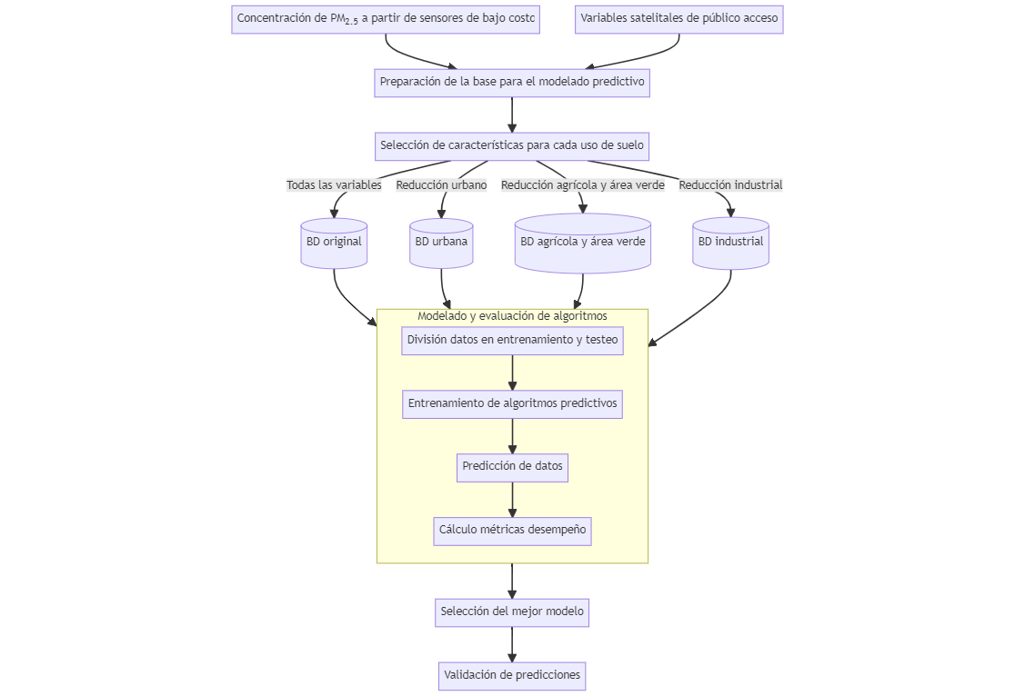

Figure 5.1: Resumen gráfico del protocolo analítico para selección del mejor modelo predictivo.

La figura 5.1 ilustra el protocolo analítico desarrollado en este capítulo, cuyo objetivo central es la construcción de un modelo predictivo para la concentración de PM2.5 en el Área Metropolitana de Córdoba, Argentina. Este modelo se destaca por prever la concentración de PM2.5 con cinco días de anticipación y emplea como entrada variables meteorológicas satelitales y temporales relacionadas a la variabilidad periódica de este contamínate. Se compararon modelos alternativos basados en aprendizaje automático y profundo, llevando a cabo el ajuste de cada uno de ellos, evaluación y selección del modelo de mayor capacidad predictiva para distintos usos de suelo. Es importante destacar que la presente sección se haya enmarcada dentro de un enfoque computacional de inteligencia artificial.

En primer lugar, se llevó a cabo una comparación exhaustiva de distintos algoritmos de aprendizaje automático (regresión lineal múltiple (Bottou & Bousquet, 2007; Saunders et al., 1998; Tibshirani, 1996; Zou & Hastie, 2005), máquinas de vectores de soporte (Cortes & Vapnik, 1995), k vecinos más cercanos (Fix, 1985), bosques aleatorios (Breiman, 2001) y máquina de aumento de gradiente (Friedman, 2001)); y profundo (redes neuronales recurrentes (Bishop et al., 1995), redes de memoria a largo plazo (Hochreiter & Schmidhuber, 1997) y redes recurrentes con compuerta (Cho et al., 2014)), con el propósito de identificar cuál de ellos demostraba el mejor rendimiento predictivo. La metodología de modelado abarcó el desarrollo de un modelo predictivo que considera un desfasaje temporal de 5 días. Además, se aplicó una estrategia de modelado que discriminó según el uso de suelo, permitiendo ajustar distintos modelos predictivos para cada uno de los usos considerados. También se evaluaron distintas alternativas de bases de datos como soporte para el modelo predictivo, una incluyó todas las variables predictoras y otra involucró selección de variables para trabajar con una base de datos reducida. Esta última se creó mediante técnicas de reducción de dimensionalidad y selección de características (featurewiz (Bakheet et al., 2023), Boruta (Kursa et al., 2010) y Boruta alternativo (Jamei et al., 2023)). Las variables incluidas en cada una de las bases de datos se encuentran mencionadas en el Anexo 1 para cada uso de suelo. Los algoritmos de aprendizaje evaluados fueron optimizados por medio de la búsqueda de hiperparámetros e interpretados a través de la implementación del método de Shapley (valores SHAP) (Lubo-Robles et al., 2020). El entrenamiento de los algoritmos predictivos se realizó con un desfasaje de la variable respuesta respecto a las predictoras de 120 horas, es decir, cinco días, dadas las características de las bases de datos satelitales incorporadas como variables regresoras explicadas en el capítulo 1. La evaluación de los modelos se realizó mediante la comparación de la métrica RMSE obtenida a partir de una validación cruzada *K-fold* con un K igual a 10.

### 5.2.2 Base de datos

En esta sección, se utilizó la misma base de datos que fue implementada en el capítulo 4. Esta se generó a partir de la combinación los datos de concentración de PM2.5 recopilados durante el muestreo con sensores de bajo costo, analizados en el capítulo 3 y los datos satelitales y meteorológicos analizados en el capítulo 4, descargados desde la nube.

Además de las variables mencionadas, se incorporaron variables temporales como la estación del año, el mes, el día del mes, el día de la semana y la hora de la lectura del contaminante. Éstas se incluyeron tanto en su forma categórica original como luego de ser codificadas de manera cíclica mediante la introducción de las componentes de seno y coseno correspondientes. Es importante destacar que todas las variables numéricas se estandarizaron, unificando los rangos de variabilidad.

Para lograr una comprensión integral de la relación de vinculación entre las variables que resultaron relevantes en el proceso de modelado predictivo y la concentración de PM2.5 se incluyó el análisis exploratorio realizado durante el capítulo 4 de forma resumida haciendo especial énfasis en la conexión de las variables. Por otra parte, para aquellas variables que no fueron abordadas en el análisis del capítulo 4 dado a que no son habitualmente citadas en sustentos bibliográficos para describir la variación de la concentración de PM2.5, se incluyó un análisis exploratorio equivalente al desarrollado en dicho capítulo. En primer lugar, a pesar de existir una descripción detallada de cada una de las variables en el Anexo 3, se incluyó la definición de la variable en cuestión, proseguida de su análisis exploratorio. La inclusión de este análisis tiene por objetivo garantizar una interpretación e inferencia adecuada acerca de la manera en que se manifiesta la variabilidad conjunta desenmascarada entre la variable y la concentración de PM2.5, permitiendo general independencia entre los capítulos de la presente tesis.

### 5.2.3 Protocolo estadístico

#### 5.2.3.1 Modelos predictivos comparados

##### 5.2.3.1.1 Regresión lineal

La **regresión lineal múltiple** (*multiple linear regression*) es una técnica estadística que se utiliza para modelar una variable dependiente como una combinación lineal de múltiples variables independientes. Este metodología es aplicable tanto a datos de sección transversal como a series temporales contemplando la autocorrelación temporal (Aldas Manzano & Uriel Jimenez, 2017). El supuesto subyacente en este modelo es que existe una relación lineal entre la variable dependiente y las variables independientes. En el contexto del aprendizaje automático, el aprendizaje de la interrelación entre las variables se logra mediante el ajuste iterativo de los coeficientes de regresión. El algoritmo de regresión busca determinar el hiperplano que mejor ajusta a los datos, lo cual implica encontrar coeficientes que minimicen la diferencia entre los valores observados y predichos por el modelo.

En esta investigación, se emplearon diversos algoritmos para ajustar la regresión lineal múltiple. El primero fue el método de mínimos cuadrados ordinarios, el cual deriva en un modelo lineal cuyos coeficientes resultantes minimizan la suma de los residuos cuadrados entre los valores observados y los valores predichos. Este método representa el enfoque clásico para ajustar modelos de regresión lineal múltiple, y proporciona estimaciones insesgadas y eficientes de los coeficientes.

Otro algoritmo implementado fue la regresión de Ridge, que incorpora un término de penalización al tamaño de los coeficientes estimados (Saunders et al., 1998). Esto implica que la función que se busca minimizar se encuentra además penalizada por un parámetro de complejidad que controla el nivel de contracción de los coeficientes. Este algoritmo es útil en los casos en que existe colinealidad entre las variables predictoras, proporcionando un modelo más robusto en comparación con el enfoque de mínimos cuadrados ordinarios bajo la situación de múltiples variables predictoras correlacionadas.

También se evaluó la alternativa de regresión LASSO, que incluye un término de penalización distinto en la función a minimizar. El objetivo de este término es reducir la cantidad de variables que integran el modelo final al mínimo, lo que conlleva a una disminución fuerte en la cantidad de variables involucradas en la predicción Santosa & Symes (1986). Este algoritmo es especialmente útil cuando se desea seleccionar un subconjunto de variables predictoras, proporcionando un modelo de mayor interpretabilidad.

Además, se implementó el algoritmo de red elástica, el cual fusiona las regularizaciones y penalizaciones introducidas por los métodos de regresión Ridge y LASSO (Zou & Hastie, 2005). Este enfoque posibilita la estimación de un modelo que combina las ventajas de ambos métodos, ofreciendo la estabilidad característica de Ridge y la habilidad de selección de características de LASSO.

También, se empleó el algoritmo de descenso por el gradiente estocástico, que es una alternativa comúnmente usada en el contexto del aprendizaje automático donde se busca ajustar iterativamente los parámetros del modelo de regresión lineal múltiple de manera eficiente (regresión SGD). Este método implica calcular el error entre las predicciones del modelo y los valores reales, y luego ajustar los parámetros en la dirección opuesta del gradiente de la función de costo, permitiendo una adaptación precisa. Al ser de naturaleza “estocástica”, en cada iteración se utiliza un subconjunto aleatorio de los datos disponibles para actualizar los parámetros, lo que agiliza la convergencia y se torna especialmente útil en situaciones donde los conjuntos de datos son de dimensiones considerables y presentan colinealidad (Bottou & Bousquet, 2007).

##### 5.2.3.1.2 Máquinas de vectores de soporte

Las **máquinas de vectores de soporte** (*support vector machine (SVM)*) (Cortes & Vapnik, 1995) es otro algoritmo de aprendizaje automático que puede ser empleado tanto para la clasificación de variables discretas como para la predicción de variables continuas. A diferencia de los modelos de regresión lineal, las SVM buscan encontrar un hiperplano en un espacio de características de mayor dimensión, logrado mediante una transformación no lineal de los datos (mediante el uso de funciones kernel) (Figura 5.2). El enfoque se centra en la identificación de los vectores de soporte, puntos de datos clave que influyen en la ubicación del hiperplano y los márgenes. La efectividad de las SVM radica en su capacidad para descubrir el hiperplano que maximiza los márgenes alrededor de estos vectores de soporte, permitiendo el ajuste. Asimismo, esta técnica es especialmente idónea para tratar conjuntos de datos que no sean separables linealmente en el espacio original, gracias a la transformación llevada a cabo en el espacio de características de mayor dimensión.

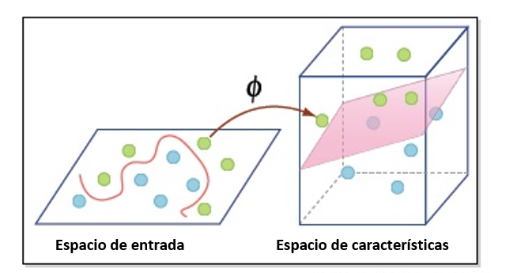

Figure 5.2: Diagrama representativo del algoritmo de máquinas de vectores de soporte.

##### 5.2.3.1.3 K vecinos más cercanos

El algoritmo de **k vecinos más cercanos** (*k nearest neighbours (KNN)*) es un método basado en distancias. En el contexto del aprendizaje automático es capaz de aprender funciones objetivo complejas sin hacer suposiciones sobre la distribución de los datos, lo que lo hace útil en problemas de relaciones no lineales (Fix, 1985). Su funcionamiento se basa en el cálculo de las distancias entre las observaciones respecto a las variables predictoras y el promedio de las observaciones más cercanas. Así, selecciona las K observaciones de mayor similitud a la observación que se desea predecir y, asigna como predicción el promedio de la respuesta en el grupo de vecinos. En lugar de generar una función que describa la relación entre las variables de entrada y salida, KNN guarda en memoria las muestras de entrenamiento y busca en esta base la respuesta más cercana para cada consulta de entrada. Este enfoque lo hace especialmente útil para problemas de predicción donde la estructura subyacente del problema es compleja y no se conoce a priori.

##### 5.2.3.1.4 Bosques aleatorios

En los últimos años ha aumentado el interés en los métodos de aprendizaje automático que usan ensambles de modelos como los **bosques aleatorios** (*random forest*) (Breiman, 1996). Este método combina los resultados de múltiples arboles de regresión (Breiman, 1996) generados independientemente por remuestreo del conjunto de datos original para mejorar el rendimiento predictivo mediante ensamblado (Figura 5.3). Uno de los métodos de ensamblado más reconocido es el empaquetado (*bagging* o *bootstrap aggregating*) (Breiman, 1996). En el aprendizaje automático, se crean múltiples conjuntos de datos mediante remuestreo con reemplazo de los datos de entrenamiento y luego se ensamblan los resultados obtenidos en cada muestra mediante el promedio.

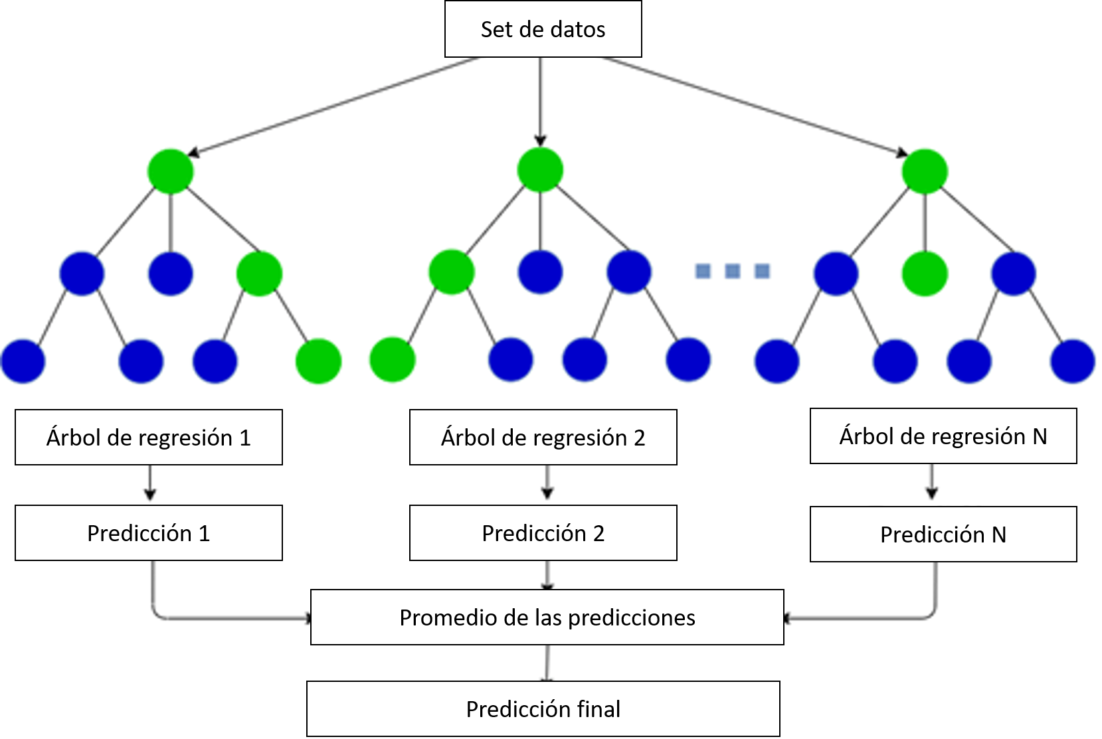

Figure 5.3: Diagrama de predicción por ensamble, en verde se muestra el camino de predicción resultante para cada árbol de regresión.

Breiman (Breiman, 2001) propuso el modelo de bosques aleatorios, que añade una capa de aleatoriedad en las variables de entrada a cada uno de los empaquetados, proporcionando mayor robustez contra el sobreajuste. Al ajustar el modelo, se considera un número limitado de variables predictoras elegidas aleatoriamente. Esta aleatoriedad hace que cada uno de los subconjuntos de datos considere distintos subconjuntos de variables predictoras garantizando mayor independencia entre los modelos estimados a partir de las distintos subconjuntos generados por el remuestreo.

##### 5.2.3.1.5 Máquina de aumento de gradiente

Otra técnica de ensamblaje utilizada es el *boosting*, un método que busca mejorar el rendimiento del modelo a través de la combinación de múltiples estimadores individuales. En el contexto del aprendizaje automático, el *boosting* se emplea en conjunción con árboles de regresión, dando origen al algoritmo conocido como **máquina de aumento de gradiente** (*gradient boosting machine (GBM)*), propuesto por Friedman en 2001. La esencia de este enfoque reside en la incorporación secuencial de nuevos modelos de árbol al conjunto (*ensemble*), lo que contribuye a disminuir el sesgo de los estimadores previamente ajustados. Esta reducción del sesgo se refleja a través de una función de error (Figura 5.4). Cada árbol adicional es entrenado con respecto al error acumulado hasta esa iteración del modelo (Friedman, 2001).

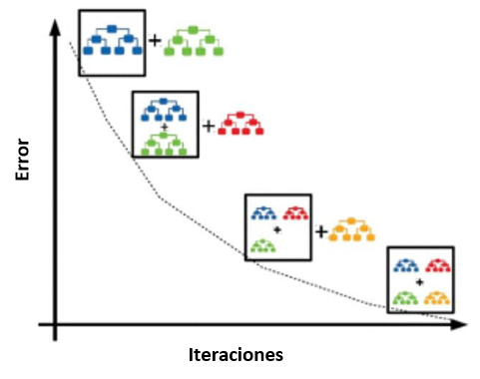

Figure 5.4: Diagrama representativo del algoritmo de máquina de aumento de gradiente.

Uno de los mayores desafíos en el modelado por aprendizaje automático es la capacidad de generalizar, ya que los modelos pueden sesgarse durante el aprendizaje, dando como resultado modelos inadecuados que podrían sobreajustar los datos. Para mitigar los efectos del sobreajuste, Friedman propuso la técnica de contracción (Friedman, 2001). Esta técnica comprende un enfoque de regularización que actúa penalizando los coeficientes de regresión. En el contexto del GBM, la contracción penaliza la importancia de los árboles individuales en cada paso consecutivo. La función objetivo final del modelo consta de dos términos: una función de pérdida de entrenamiento representada por error cuadrático medio y la regularización que mide la complejidad del modelo.

##### 5.2.3.1.6 Redes neuronales artificiales

Las **redes neuronales artificiales** (*artificial neural networks (ANN)*) (Bishop et al., 1995; Haykin, 1999) son algoritmos de aprendizaje profundo que permiten modelar procesos no lineales de manera eficiente. La información de entrada es recolectada a través de un vector denominado capa de entrada. Una vez ingresada se propaga y fluye capa a capa de la red, estableciendo las relaciones entre la capa de entrada y la capa final denominada de salida. El aprendizaje de las interrelaciones entre las variables predictoras se desarrolla a través del ajuste de parámetros característicos de este tipo de modelo denominados pesos sinápticos. Las capas intermedias u ocultas consisten en múltiples unidades denominadas neuronas que se encuentran interconectadas con las neuronas de las capas anterior y posterior. El número de capas ocultas y el número de neuronas en cada una de ellas define la topología de la red (Figura 5.5). Cada neurona genera una respuesta excitatoria a las señales recibidas por medio de una función de activación. Existen distintas funciones de activación, de las cuales algunas pueden resultar más recomendadas para un objetivo y problema en particular (Bishop et al., 1995; Haykin, 1999).

El aprendizaje de la red se basa en capturar las relaciones entre la capa de entrada y de salida a partir de la optimización de una métrica de error. En los problemas de predicción de variables continuas la métrica más implementada es la raíz del error cuadrático medio (*RMSE*), la cual se calcula comparando las salidas predichas por la red con los valores observados en un conjunto de entrenamiento. A partir de la pérdida registrada es que se genera una actualización de los pesos sinápticos mediante el algoritmo de retropropagación (*backpropagation*) (Rumelhart et al., 1986). Una de las mayores dificultades de este tipo de enfoque es encontrar la topología de red que mejor ajuste a los datos. Este proceso normalmente se aborda a partir del ajuste iterativo de múltiples arquitecturas. Generalmente, se parte de una red simple de una capa oculta y pocas neuronas, y se procede aumentando la complejidad de la red (incrementando secuencialmente el número de neuronas, así como el número de capas ocultas) hasta obtener un modelo satisfactorio que optimice los resultados.

Las **redes neuronales recurrentes** (*recurrent neural network (RNN)*), a diferencia de las ANN, incluyen bucles o conexiones entre unidades que permiten que la información persista en mayor medida a lo largo de las sucesivas capas de la red (Figura 5.5). La capacidad de incorporar información sobre el contexto pasado en sus sucesivas salidas las hace especialmente prometedores para tareas en las que la información pasada es relevante para la predicción, como en el caso de series temporales. Las *RNN* pueden ser consideradas como múltiples copias de la misma red neuronal actuando conjuntamente, cada una de las cuales transfiere información a su sucesora y forma una arquitectura en cadena capaz de preservar la información de la secuencia. Las *RNN* son eficientes implementando información pasada en un intervalo de tiempo corto, para realizar una tarea de predicción. Sin embargo, la información relevante no siempre esta cercana al pasado y, a medida que aumenta el intervalo de tiempo, las *RNN* no logran conectar la información para realizar las predicciones, de esta forma disminuye su capacidad predictiva cuando la información importante se encuentra contenida en mayores desfasajes de tiempo.

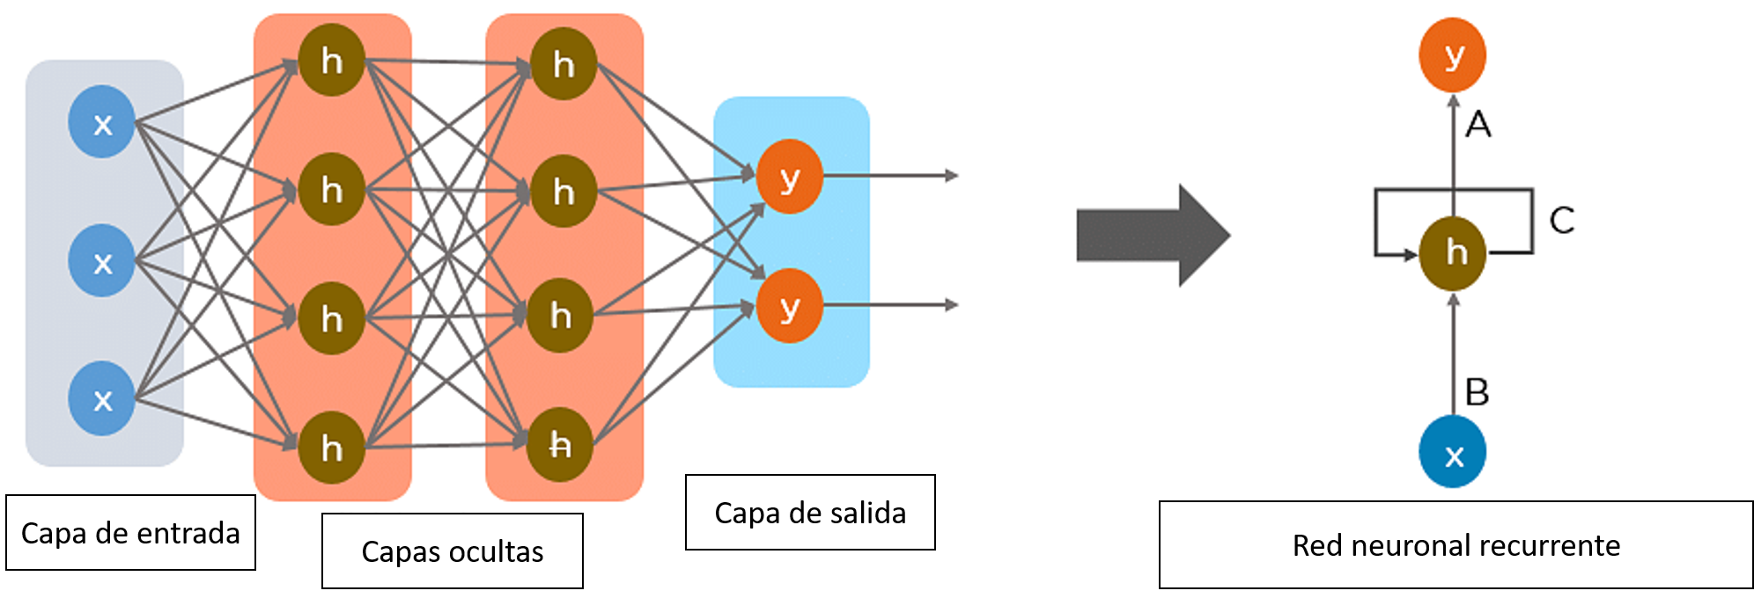

Figure 5.5: Diagrama representativo de algoritmos de redes neuronales.

Para solventar la falencia de las RNN, en 1997 fueron introducidas las **redes de memoria a largo plazo** (*Long Short-Term Memory (LSTM)*) por Hochreiter y Schmidhuber (Hochreiter & Schmidhuber, 1997) y mejoradas en el 2000 por Gers et al. (Gers et al., 2000). Estas son una variación de las *RNN* capaz de aprender dependencias de largo plazo, gracias a la inclusión de unidades especiales llamadas bloques de memoria. Además, de otras unidades multiplicativas llamadas puertas que controlan el flujo de información de una unidad *LSTM* a otra. Una variante de este tipo de red es la **red recurrente con compuerta** (*Gated Recurrent Unit (GRU)*), introducidas por Cho et al. (Cho et al., 2014), la cual mantiene las características propias de las *LSTM* con una estructura más simple, reduciendo la cantidad de parámetros a ajustar.

#### 5.2.3.2 Selección de variables

Fueron analizadas dos alternativas respecto de la cantidad de variables predictoras a incluir en el modelado predictivo (base original y base reducida). Para la reducción de la cantidad de variables se implementó una combinación de múltiples algoritmos que se describen a continuación.

El algoritmo *featurewiz* (Bakheet et al., 2023; A. Hu et al., 2023; Novaes Neto, 2022), surge de la combinación de dos algoritmos de selección de características. En primer lugar, emplea el algoritmo de *SULOV* (*Searching for Uncorrelated List of Variables*), el cual se encuentra basado en el algoritmo de *MRMR* (*Minimum-Redundancy-Maximum-Relevance*) (Radovic et al., 2017). Este permite reducir la base de datos a un número óptimo de variables no correlacionadas que contienen la máxima información mutua con respecto a la variable respuesta. Una vez que *SULOV* ha seleccionado las variables más relevantes, se emplea un método de eliminación recursiva de variables (*RFE* de *Recursive Feature Elimination*). La *RFE* es un método de selección de características que ajusta de forma iterativa un algoritmo predictivo a una base de datos, eliminando aquellas características de menor importancia, hasta alcanzar el número optimo de variables que permiten maximizar el desempeño predictivo. El algoritmo de *featurewiz* emplea una eliminación recursiva basada en el algoritmo predictivo de *XGBoost* (Tianqi Chen et al., 2015; Tianqi Chen & Guestrin, 2016). De esta forma, el algoritmo de *featurewiz* posteriormente a la reducción por *SULOV* aplica un algoritmo de *XGBoost Recursivo*, que logra encontrar el conjunto óptimo de características, que permite entrenar un modelo de aprendizaje automático.

El algoritmo de *Boruta* (Kursa et al., 2010), se encuentra basado en el método de bosques aleatorios y tiene por objetivo identificar la importancia de las variables en la explicación de la variable respuesta. Su algoritmo de búsqueda se basa en el ajuste del modelo de bosques aleatorios en la base original y en una base de datos creada a partir de la mezcla aleatoria de las realizaciones de las variables. A partir de la comparación del desempeño de los distintos modelos ajustados determina cuáles son las variables de mayor relevancia en la base de datos.

Finalmente, se implementó otro algoritmo denominado como *Boruta alternativo* (Jamei et al., 2023), cuya variación reside en su paso inicial, el cual busca una reducción de las variables en función del coeficiente de correlación de Pearson. Este algoritmo busca eliminar las variables en la base de datos que se encuentren fuertemente correlacionadas, priorizando conservar aquellas de mayor correlación con la variable respuesta. Posteriormente, implementa el algoritmo de eliminación recursiva basado en bosques aleatorios implementado por *Boruta* para determinar cuáles son las variables más importantes en la base de datos.

Para crear la base de datos reducida final, se optó por combinar los resultados obtenidos por los tres métodos de reducción de dimensionalidad (*featurewiz*, *Boruta* y *Boruta alternativo*). El procedimiento acatado fue otorgar un punto a cada una de las variables seleccionadas por cada uno de los métodos. Para obtener un conjunto de datos reducido se seleccionaron todas las variables predictoras cuya sumatoria de puntos era igual a tres, es decir que fueron seleccionadas de forma independiente por todos los algoritmos de reducción.

#### 5.2.3.3 Procedimiento de ajuste y evaluación de modelos

Para comparar el desempeño predictivo de los distintos algoritmos ajustados tanto en el conjunto de datos de entrenamiento como en el de testeo, se implementó la métrica de rendimiento raíz del error cuadrático medio de predicción ($RMSE$), la cual se deriva a partir del error cuadrático medio ($MSE$).

Error cuadrático medio (*mean squared error (MSE)*): es un estimador que mide el promedio de los errores al cuadrado, es decir, la diferencia entre el valor observado y su predicción por el modelo. Es una función de riesgo, correspondiente al valor esperado de la pérdida del error al cuadrado o pérdida cuadrática. Mientras menor es su valor, más exactos serán los pronósticos del modelo predictivo (Lehmann & Casella, 2006).

Raíz del error cuadrático medio (*root mean squared error ($RMSE$)*): expresa el promedio de la diferencia cuadrática entre los valores predichos por el modelo y los valores observados (Hyndman & Koehler, 2006). Esta es siempre no negativa, y un valor de 0 (poco común en la práctica) indicaría un ajuste perfecto a los datos. Generalmente, mientras menor $RMSE$ mejor ajuste o mayor exactitud en las predicciones. Esta métrica es sensible a valores atípicos y pone mayor peso en los grandes errores, ya que su coeficiente elevado al cuadrado influirá notablemente en el resultado (Lehmann & Casella, 2006; Pontius et al., 2008; Willmott & Matsuura, 2006).

$$

La metodología implementada para llevar a cabo el ajuste y evaluación de los modelos predictivos, se basó en un enfoque iterativo que involucró la de división de datos, entrenamiento del modelo y evaluación por medio de las métricas de desempeño. La base de datos se dividió en subconjuntos de entrenamiento, validación y testeo a partir de un muestreo aleatorio estratificado por meses, días y horas. Esta estratificación buscó maximizar la representatividad de las distintas condiciones temporales existentes en los distintos subconjuntos de datos para el ajuste del modelo predictivo. Las proporciones correspondientes para cada uno de los subconjuntos (entrenamiento, validación y testeo), fue de 70%, 15% y 15%, respectivamente. Posteriormente, se procedió a ajustar cada uno de los algoritmos de modelado predictivo en los subconjuntos de entrenamiento y validación. Una vez que los modelos fueron entrenados, se realizaron predicciones tanto en la base de datos de entrenamiento como en la de testeo. A partir de estas predicciones, se llevó a cabo el cálculo de las métricas de desempeño en la base de datos de testeo. Este procedimiento de entrenamiento y evaluación se repitió de forma iterativa 10 veces, variando las semillas aleatorias que determinaron las particiones de los datos en cada iteración. Finalizadas las iteraciones, se calculó el promedio de las métricas de desempeño para las 10 corridas del procedimiento en los de testeo. Finalmente, se compararon los resultados promedio de las métricas de desempeño para determinar cuál de los algoritmos predictivos fue el que generó el ajuste de mayor capacidad predictiva.

Todos los algoritmos predictivos ajustados fueron optimizados durante el procedimiento iterativo de entrenamiento y evaluación a partir de las particiones de entrenamiento y validación. Esta optimización se llevo a cabo variando los valores de los hiperparámetros, hasta hasta encontrar las configuraciones que aseguraron el mayor rendimiento predictivo. Los resultados de los hiperparámetros que demostraron el mayor rendimiento predictivo en la base de datos seleccionada se encuentran reportados en el Anexo 4 para cada uno de los usos de suelo. Además, en el caso de las redes neuronales, se profundizó en el estudio de diferentes arquitecturas. Las redes neuronales recurrentes entrenadas en este capítulo, se encuentran conformadas por un modelo apilado (múltiples capas superpuestas). Cada una de las capas del modelo apilado consta de una capa recurrente y una de dilución (*dropout*). La capa recurrente permite comprender dependencias temporales y secuenciales, mientras que la capa de dilución contribuye a la regularización al prevenir el sobreajuste, al mismo tiempo que fomenta la generalización del modelo. Además, se evaluaron distintas metodologías de recurrencia implementando diferentes variantes de apilamiento para determinar si mejoraba el rendimiento del modelo.

Además, cabe destacar que para abordar la comparación de la capacidad predictiva de los modelos ajustados se implemento una línea de base contra la cual contrastar los algoritmos ajustados. Esta refiere a un modelo de referencia (*base line*), que predice la concentración de PM2.5 para las horas sin dato (testeo) como la media de la concentración en la hora anterior y posterior. Es relevante resaltar que esta predicción no es posible en la práctica, ya que no se dispone de datos de concentración de PM2.5 en tiempo real. Un desempeño del modelo ajustado superior o similar al de este modelo de referencia indica una elevada capacidad predictiva.

Las contribuciones de cada una de las variables a las predicciones se cuantificaron con el método de Shapley (SHAP) (Lubo-Robles et al., 2020). Cada valor SHAP representa la contribución de una variable independiente a una predicción individual específica, para el caso de la concentración de PM2.5, en unidades de $\frac{μg}{m^{3}}$. En concreto, el valor SHAP para un predictor y una observación dada es la diferencia existente en los resultados de predicción entre un modelo que se ajusta incluyendo y otro excluyendo a dicho predictor. Para cada observación, la suma de todos los valores SHAP, más la media general (concentración media global de PM2.5 en los datos de entrenamiento), es igual a la predicción del modelo predictivo. La matriz resultante de los valores SHAP puede resumirse para comprender cómo contribuye cada predictor a las predicciones resultantes. El valor SHAP absoluto medio de todas las observaciones resume la contribución global de cada variable predictora, y es posible una interpretación local del modelo mediante la visualización a través de un gráfico de dispersión que compare los valores de dicha variable y la contribución SHAP que generan dichos valores.

## 5.3 Resultados

### 5.3.1 Modelado de PM2.5 en entornos urbanos

#### 5.3.1.1 Comparación de algoritmos para el uso de suelo **urbano**

Esta sección desarrolla el modelado predictivo de la concentración de PM2.5 a partir de las base de datos original y reducida. La base de datos original involucró todas las variables independientes (193), mientras que la reducida contó con un total de 77 variables. Una descripción detallada de cada una de ellas puede hallarse en el Anexo 1.

Error cuadrático medio de predicción (*RMSE*) de modelos ajustados para predecir la concentración de PM2.5 en el uso de suelo urbano a partir de 193 variables satelitales (base de datos original) y 77 variables seleccionadas (base de datos reducida).

| Modelo / Base de datos | Original | Reducida |
| --- | --- | --- |
| **GRU** | 3.44 | 3.46 |
| LSTM | 3.50 | 3.50 |
| RNN | 4.44 | 4.25 |
| Bosques aleatorios | 4.10 | 4.31 |
| KNN | 3.55 | 3.60 |
| SVM | 5.77 | 5.69 |
| GBM | 7.12 | 7.28 |
| Regresión lineal | 8.02 | 8.30 |
| Regresión SGD | 8.03 | 8.26 |
| Regresión Ridge | 8.02 | 8.30 |
| Regresión LASSO | 9.01 | 9.02 |
| Regresión de red elástica | 9.85 | 9.85 |
|  |  |  |
| *Modelo de referencia* | 3.67 | 3.67 |

Los resultados presentados en la Tabla ?? demuestran que el algoritmo predictivo de mayor desempeño predictivo para el uso de suelo urbano fueron las redes neuronales recurrentes en sus versiones bajo la base de datos original y reducida. El gran desempeño predictivo demuestra como las características propias de aprendizaje del algoritmo logran captar las fuentes de variabilidad y realizar estimaciones acertadas de la variable respuesta. De entre las distintas arquitecturas de redes neuronales recurrentes evaluadas, específicamente el modelo que se destaca por su sobresaliente capacidad predictiva es aquel que incorpora redes con compuerta (*GRU*).

Además, es importante destacar que el único algoritmo predictivo que también es capaz de superar al modelo de referencia propuesto es el modelo de k vecinos más cercanos. Sin embargo, este algoritmo no garantiza el aprendizaje de la estructura de variabilidad presente en los datos, ya que su proceso de predicción se basa en identificar las k observaciones más similares en la base de datos de entrenamiento a partir de la matriz de distancias, y calcular su media para obtener la predicción final. Este algoritmo de modelado puede ser una forma novedosa y no convencional de calcular predicciones condicionadas por el parentesco entre los datos, a diferencia de los demás métodos que buscan calcular parámetros y pesos que les permiten inferir acerca de las interrelaciones entre las variables.

Para evitar caer en interpretaciones sesgadas respecto a la relación de vinculación que guardan las variables, se optó por seleccionar el modelo predictivo desarrollado sobre la base de datos reducida. Esta elección se fundamenta en el hecho de que el modelo construido sobre la base de datos original, al contar con un número superior de variables predictoras, aumenta drásticamente el espacio de posibles soluciones que pueden encontrarse, pudiendo existir soluciones en las cuales se atribuya importancia a variables de forma equivocada. Cabe destacar que la base de datos reducida cuenta con las variables más importantes seleccionadas a partir de la combinación de múltiples algoritmos de selección de características. Al trabajar con esta base de datos, el espacio de posibles soluciones se reduce considerablemente, asegurando que todas las soluciones posibles involucren las variables de mayor relevancia. Además, puede apreciarse que la diferencia en la precisión promedio entre los algoritmos predictivos en ambas bases de datos es de 0.020 $\frac{μg}{m^{3}}$. Tomando en consideración que la base de datos reducida involucra un 60% menos de variables, se asume que se introduce un menor porcentaje de ruido al modelado y que no disminuye drásticamente el desempeño predictivo. Por este motivo, además de encontrar soluciones de mayor relevancia, permite reducir la complejidad y el tiempo de ejecución en el entrenamiento del modelo predictivo. Otra ventaja inherente a la base de datos reducida es su mayor viabilidad para la implementación en producción, ya que implica una menor carga y procesamiento para generar predicciones, además de simplificar las tareas de actualización y reentrenamiento del modelo.

El modelo de mejor ajuste quedó conformado en su primer aglomerado del apilamiento por un total de 200 neuronas en la capa con compuerta, seguido por una capa de dilución con un 30% de neuronas apagadas. Los dos aglomerados subsiguientes que dan estructura a esta red se encuentran conformados por un total de 100 neuronas en cada una de sus capas con compuerta y una capa de dilución con un 30% de porcentaje de neuronas apagadas. Previo a la capa de salida, se encuentra la estructura clásica de capa densa totalmente conectada que permite la combinación de los coeficientes aprendidos por la red para dar como resultado la predicción final. El algoritmo de mayor desempeño permitió obtener predicciones que difieren en promedio de los valores reales medidos de concentración de PM2.5 en 3.461 $\frac{μg}{m^{3}}$.

#### 5.3.1.2 Interpretación modelo predictivo:

#### 5.3.1.3 Variables más importantes

Exploración de las variables de mayor importancia dada su contribución a las predicciones.

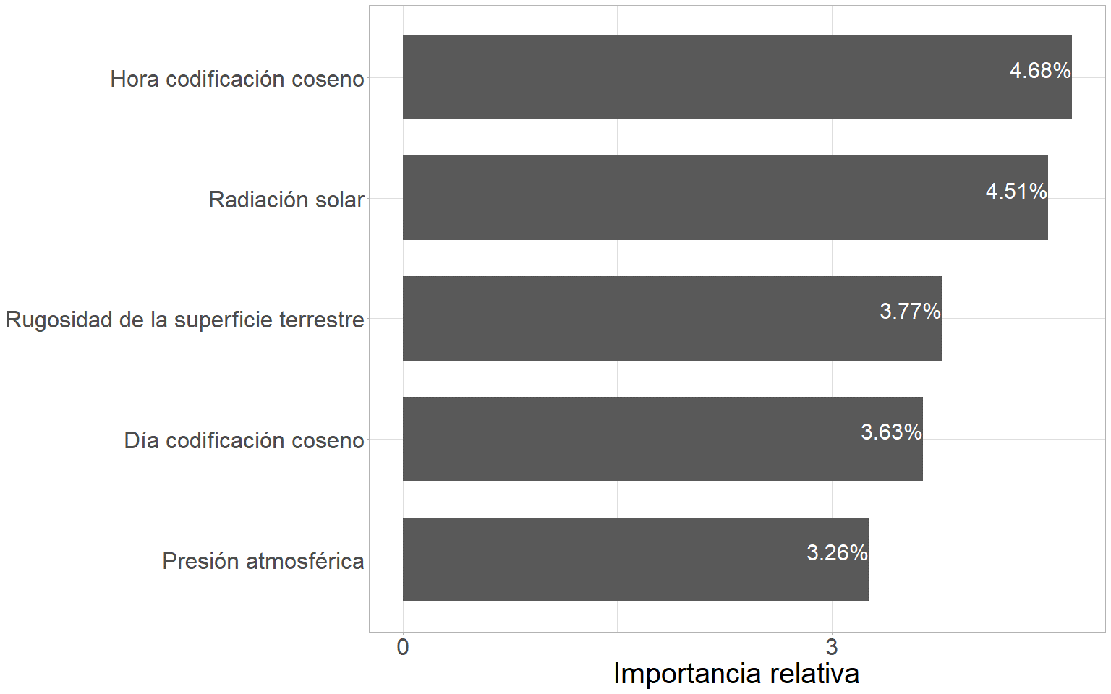

Figure 5.6: Importancia relativa de las variables en las redes neuronales recurrentes para el uso de suelo urbano.

A partir de la figura 5.6 pueden apreciarse las cinco variables de mayor importancia relativa para el modelo predictivo en el uso de suelo urbano bajo la base de datos reducida. Dos de las variables se encuentran vinculadas a la escala temporal, lo que destaca la influencia de los patrones de variación temporal en la variable objetivo, como se exploró en el capítulo 3. Las variables restantes son de naturaleza satelital y están vinculadas a la variabilidad analizada en el capítulo 4. Los resultados muestran que las cinco variables de mayor importancia relativa abarcan menos del 25% de la importancia total. A la hora de predecir la concentración de PM2.5 en entornos urbanos, es crucial considerar la hora del día, la radiación solar, la rugosidad de la superficie terrestre, el día de la semana y la presión atmosférica.

#### 5.3.1.4 Radiación solar

La radiación solar directa sin nubosidad sobre la superficie terrestre, es la cantidad de radiación directa del sol (onda corta) que llega a la superficie terrestre, suponiendo condiciones de cielo despejado (sin nubes). Esta radiación solar puede ser dispersada en distintas direcciones por partículas presentes en la atmósfera, la parte que llega a superficie se denomina radiación solar difusa. Mientras que, la parte de la radiación solar que llega a la superficie sin ser dispersada se denomina radiación solar directa. Las cantidades de radiación a cielo despejado se calculan para las mismas condiciones atmosféricas de temperatura, humedad, ozono, gases traza y aerosoles, sin considerar la nubosidad. Las unidades en las que se mide este parámetro son julios por metro cuadrado ($\frac{J}{m^{2}}$).

 Perfil de variación conjunto de los promedios mensuales del PM2.5 y la radiación de corta longitud de onda a lo largo del año. Perfil de variación conjunto de los promedios mensuales del PM2.5 y la radiación de corta longitud de onda a lo largo del año.

La figura 4.13 muestra que la radiación solar promedio en la escala mensual se relaciona de forma inversa con respecto a la concentración de PM2.5.

 Perfil de variación conjunto de los promedios horarios del PM2.5 y la radiación de corta longitud de onda a lo largo del día. Perfil de variación conjunto de los promedios horarios del PM2.5 y la radiación de corta longitud de onda a lo largo del día.

La figura 4.14 permite apreciar que la relación que mejor describe la vinculación horaria entre la radiación solar y la concentración de PM2.5 es la relación inversa (Figura 4.14).

| Desfasaje | Con diferenciación | Sin diferenciación |
| --- | --- | --- |
| t-13 | 4.023e-07 | 2.753e-07 |
| t-23 | -1.884e-06 | -2.413e-06 |

Luego de la estimación de la relación funcional se determinó que cada uno de los coeficientes significativos demostró una relación opuesta de vinculación. El desfasaje temporal con un *lag* de 13 horas resultó en una relación directa estadísticamente significativa, mientras que el *lag* de 23 horas resultó en una inversa estadísticamente significativa entre la radiación solar y la concentración de PM2.5.

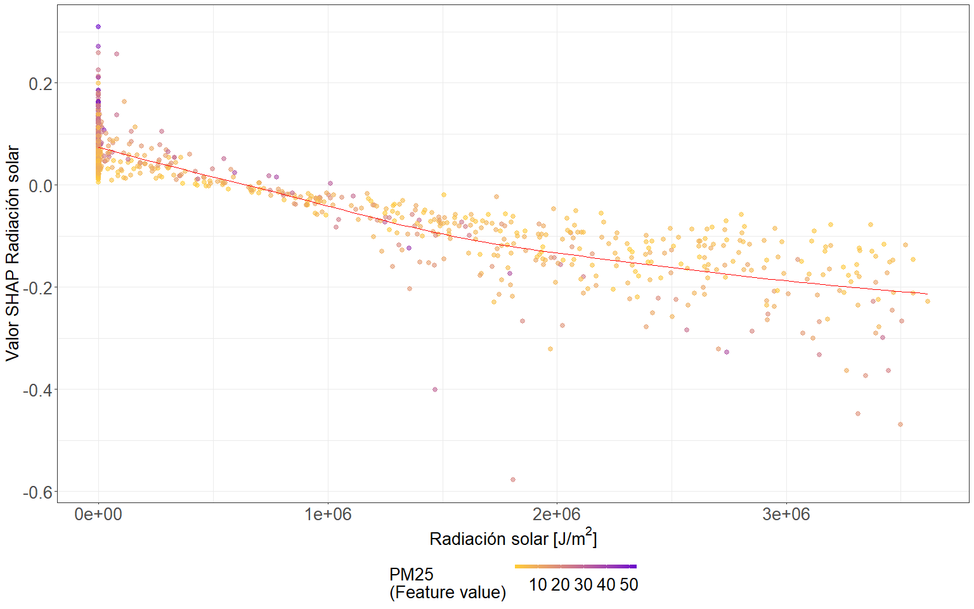

Figure 5.7: Gráfico de la variable radiación solar contra su valor SHAP coloreado por el valor de PM2.5 para el uso de suelo urbano.

La figura 5.7 muestra que valores de baja magnitud de radiación solar están asociados a incrementos en las predicciones de la variable respuesta, mientras que valores de elevada magnitud están asociados con menores concentraciones de PM2.5 predichas. De esta forma se aprecia una relación del tipo inversa similar a una de las identificadas a partir del análisis de vinculación entre ambas variables. Además, puede notarse como los valores de mayor concentración de PM2.5 se hallan localizados en las zonas de menor radiación solar, momento en el cual se favorecen mayores concentraciones de dicho contaminante, demostrando la elevada capacidad predictiva de la variable.

#### 5.3.1.5 Rugosidad de la superficie terrestre

La rugosidad de la superficie terrestre es la altura equivalente en metros de la rugosidad aerodinámica que posee la superficie del terreno. Esta es una medida de la resistencia que ejerce la superficie al flujo de aire, particularmente este parámetro se utiliza para determinar la transferencia de momento del aire a la superficie. Una mayor rugosidad de la superficie genera una reducción de la velocidad del viento cerca de la superficie. Esta variable se deriva de la cobertura, tipo de vegetación y presencia de nieve en la superficie terrestre y se expresa en metros ($m$).

Es importante señalar que la rugosidad de la superficie terrestre es una variable que, en la escala temporal horaria, no presenta una variación significativa debido a que su cálculo implica la consideración de fenómenos cuyos rangos de variación y ocurrencia superan esta escala temporal. En consecuencia, durante el transcurso de las horas del día, su valor tiende a permanecer constante y solo varía en escalas temporales de mayor magnitud, como los meses del año. Por esta razón, se ha decidido excluir el análisis exploratorio en la escala temporal horaria.

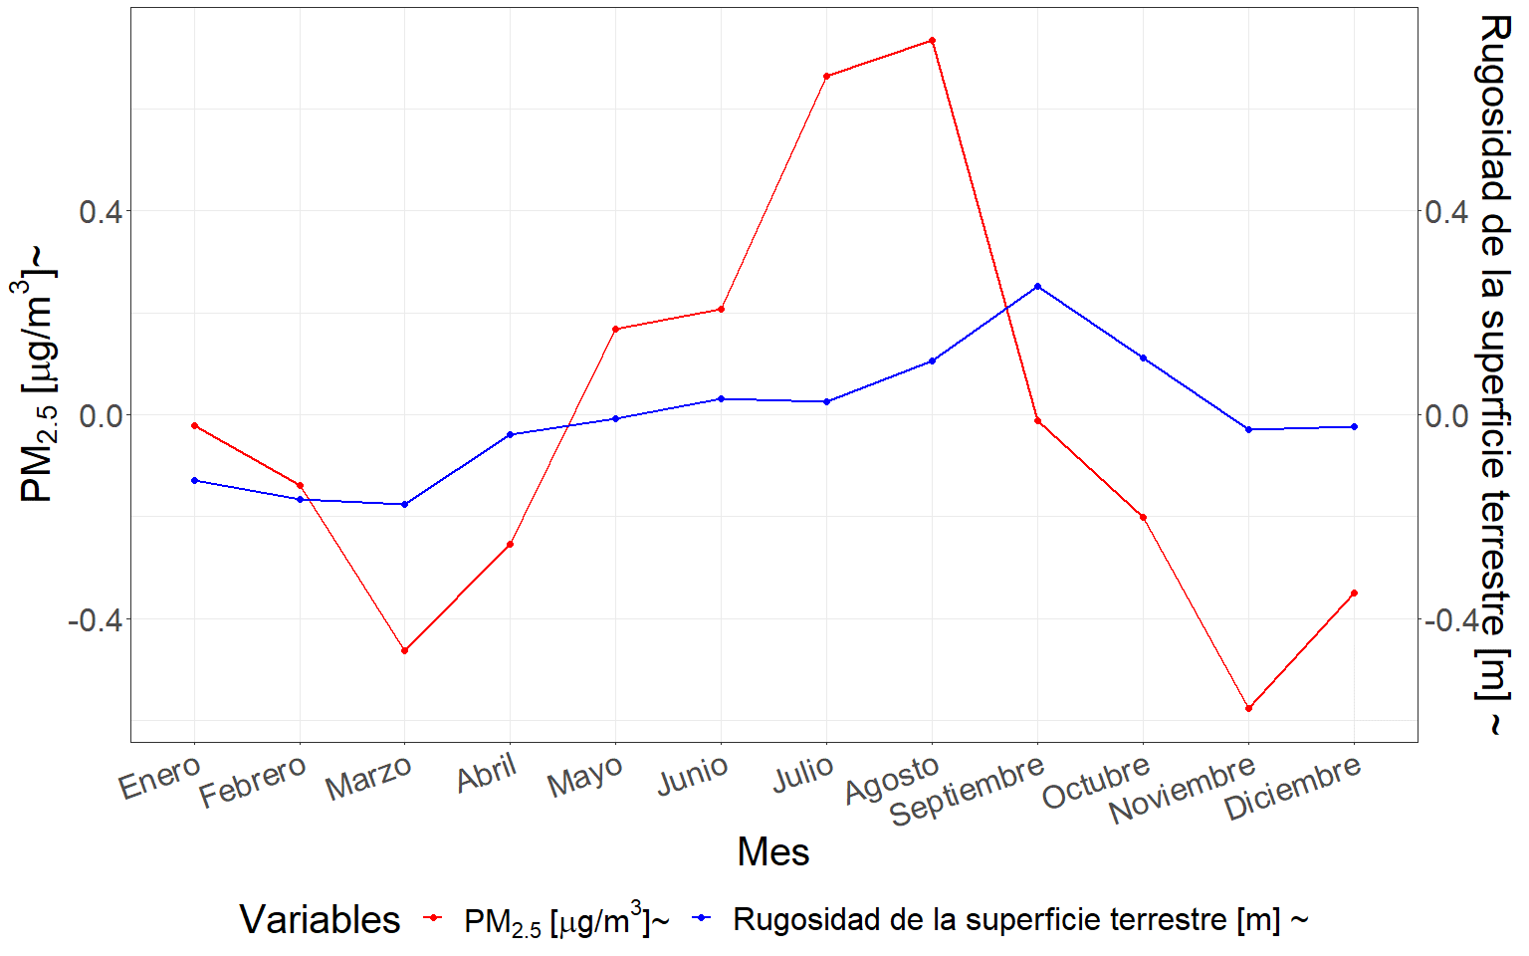

Figure 5.8: Perfil de variación conjunto de los promedios mensuales del PM2.5 y la rugosidad de la superficie terrestre a lo largo del año.

La figura 5.8 presenta el patrón de variación conjunto que describen los promedios mensuales de la rugosidad de la superficie terrestre y la concentración de PM2.5 a lo largo del año. A partir de esta puede notarse que los mayores valores de la variable se registran durante la primavera, específicamente en el mes de septiembre, mientras que el mínimo se da durante el verano, en el mes de marzo. Estos resultados sugieren que existe una relación de vinculación directa entre ambas variables, donde aumentos en la magnitud de la concentración del contaminante se ven favorecidos por mayores valores de rugosidad de la superficie terrestre.

Coeficientes estimados de la relación funcional.

| Desfasaje | Con diferenciación | Sin diferenciación |
| --- | --- | --- |
| t | 9.317e+01 | 111.32 |
| t-1 | -4.080e+01 | 92.03 |
| t-9 | -1.868e+01 | 66.55 |
| t-12 | 9.1090057 | 87.25 |
| t-13 | 0.4461504 | 89.23 |
| t-14 | 6.760e+00 | 91.01 |
| t-23 | -1.032e+01 | 55.22 |

Las correlaciones significativas que perduran luego del procedimiento de filtrado de las series se observaron en los tiempos t, t-1, t-9, t-12, t-13, t-14 y t-23, destacándose como los desfasajes temporales de mayor capacidad predictiva para predecir la concentración de PM2.5 en el presente a partir de la información pasada de rugosidad de la superficie terrestre.

Luego de la estimación de la relación funcional se determinó que cuatro de los coeficientes demostraron una relación directa estadísticamente significativa (t-0, t-12, t-13 y t-14), mientras que los tres restantes se vieron influenciados por una relación espuria o aleatoria (t-1, t-9 y t-23).

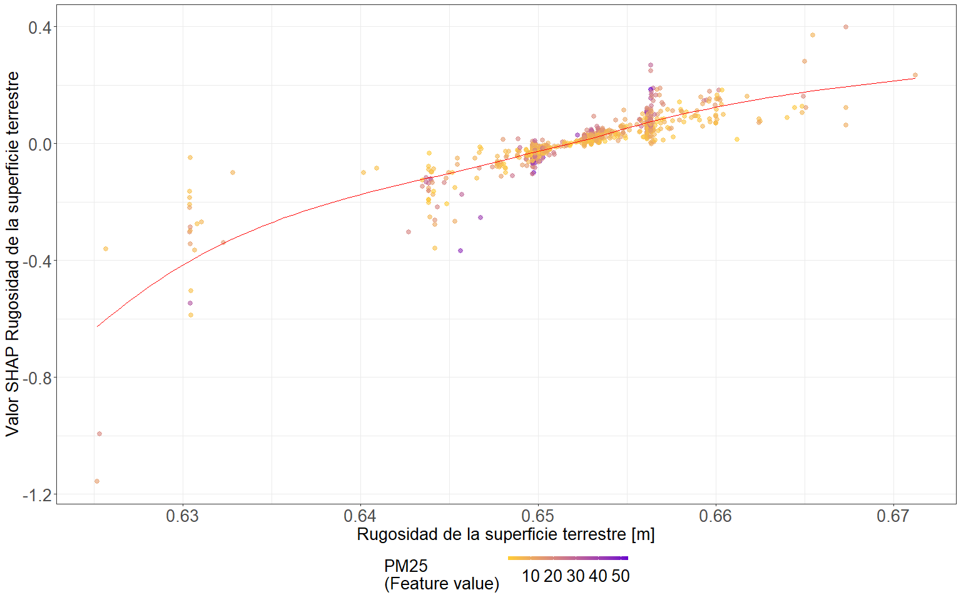

Figure 5.9: Gráfico de la variable rugosidad de la superficie terrestre contra su valor SHAP coloreado por el valor de PM2.5 para el uso de suelo urbano.

La figura 5.9 muestra que valores de baja magnitud de la rugosidad de la superficie terrestre se asocian con disminuciones en las predicciones de la variable respuesta, mientras que valores de elevada magnitud de la variable resultan en incrementos de las concentraciones de PM2.5 predichas. De esta forma se identifica una relación del tipo directa similar a la reportada por el análisis de vinculación conjunto entre ambas variables.

#### 5.3.1.6 Presión atmosférica

La presión atmosférica, es la fuerza por unidad de superficie que ejerce la atmósfera sobre la superficie terrestre. Esta es una medida del peso del aire en una columna situada verticalmente sobre un punto de la superficie terrestre. Las unidades en que se mide este parámetro son Pascales ($Pa$).

 Perfil de variación conjunto de los promedios mensuales del PM2.5 y la presión a lo largo del año. Perfil de variación conjunto de los promedios mensuales del PM2.5 y la presión a lo largo del año.

La figura 4.11 permite apreciar una relación de vinculación directa entre la presión atmosférica y la concentración promedio de PM2.5 en la escala mensual.

 Perfil de variación conjunto de los promedios horarios del PM2.5 y la presión a lo largo del día. Perfil de variación conjunto de los promedios horarios del PM2.5 y la presión a lo largo del día.

La figura 4.12 permite apreciar la variación horaria simultánea entre la presión atmosférica y la concentración de PM2.5. Se observa una relación inversa en la que los aumentos y disminuciones en las magnitudes son opuestos e instantáneos.

Coeficientes estimados de la relación funcional.

| Desfasaje | Con diferenciación | Sin diferenciación |
| --- | --- | --- |
| t | -0.003024 | -3.434e-03 |
| t-9 | 0.002529 | -7.623e-04 |
| t-19 | 0.008081 | 6.478e-03 |

Luego de la estimación de la relación funcional se determinó que uno de los tres coeficientes significativos demostró una relación del tipo aleatoria (t-9), mientras que los dos restantes exhibieron una relación de vinculación estadísticamente significativa (no espuria), tanto inversa en el presente (t) como directa teniendo en cuenta un *lag* de t-19, entre la presión atmosférica y la concentración de PM2.5.

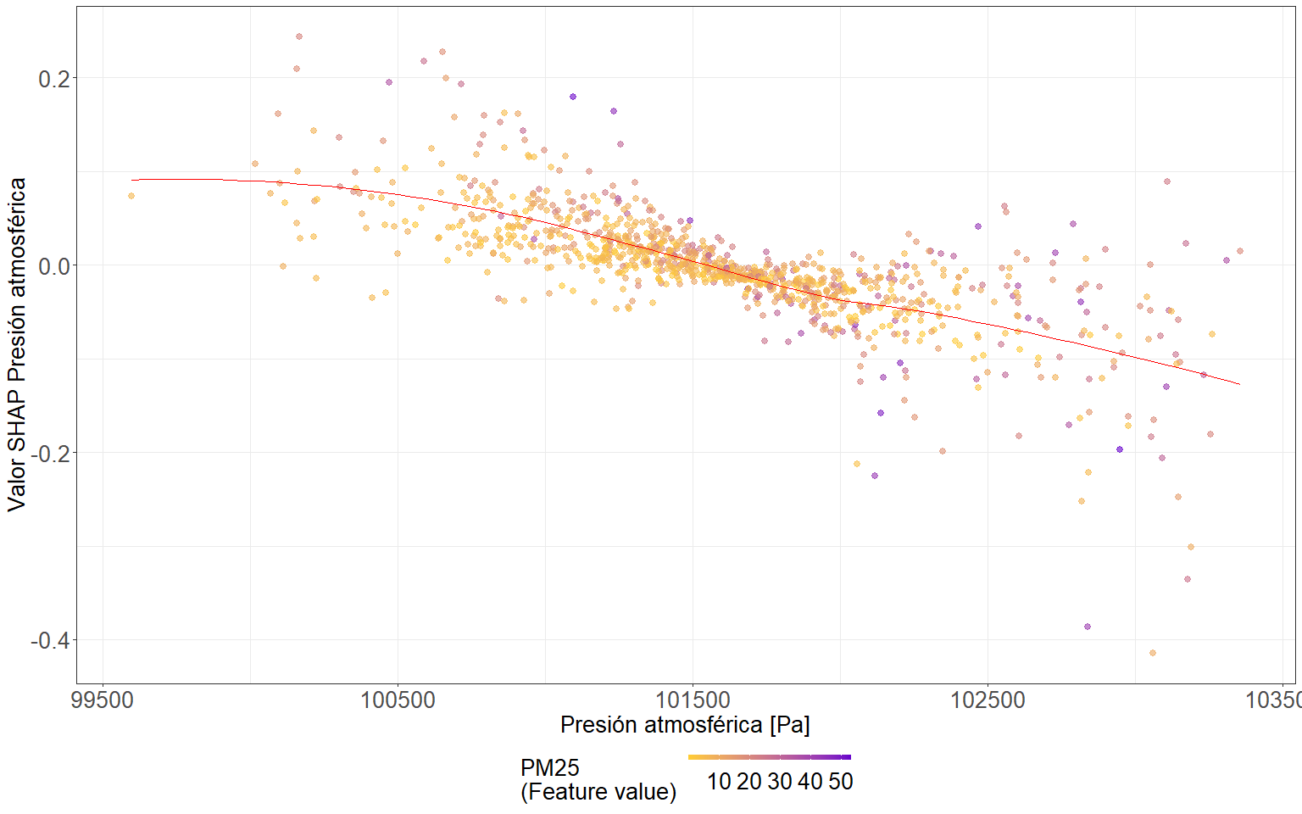

Figure 5.10: Gráfico de la variable presión atmosférica ajustada al nivel del mar contra su valor SHAP coloreado por el valor de PM2.5 para el uso de suelo urbano.

La figura 5.10 muestra que valores de baja magnitud de presión atmosférica favorecen incrementos en las predicciones de la variable respuesta, mientras que valores de elevada magnitud de la variable independiente resultan en disminuciones de las concentraciones de PM2.5 predichas. De esta forma se identifica que la relación que prevalece en el modelo predictivo es del tipo inversa, similar a la reportada sin considerar desfasaje entre las variables durante el análisis de vinculación conjunto realizado.

### 5.3.2 Modelado de PM2.5 en entornos industriales

#### 5.3.2.1 Comparación de algoritmos para el uso de suelo **industrial**

Esta sección desarrolla el modelado predictivo de la concentración de PM2.5 a partir de las base de datos original y reducida. La base de datos reducida contó con un total de 53 variables. Una descripción detallada de cada una de ellas puede hallarse en el Anexo 1.

Error cuadrático medio de predicción (*RMSE*) de modelos ajustados para predecir la concentración de PM2.5 en el uso de suelo industrial a partir de 193 variables satelitales (base de datos original) y 53 variables seleccionadas (base de datos reducida).

| Modelo / Base de datos | Original | Reducida |
| --- | --- | --- |
| **GRU** | 6.10 | 5.96 |
| LSTM | 6.19 | 6.17 |
| RNN | 6.72 | 6.59 |
| Bosques aleatorios | 6.52 | 6.54 |
| KNN | 6.24 | 6.26 |
| SVM | 7.87 | 8.02 |
| GBM | 9.34 | 9.53 |
| Regresión lineal | 10.10 | 10.33 |
| Regresión SGD | 10.11 | 10.24 |
| Regresión Ridge | 10.10 | 10.33 |
| Regresión LASSO | 10.92 | 10.93 |
| Regresión de red elástica | 11.82 | 11.82 |
|  |  |  |
| *Modelo de referencia* | 6.47 | 6.47 |

La Tabla ?? presenta los resultados obtenidos en el proceso de modelado predictivo de los datos correspondientes al uso de suelo industrial. Estos resultados exhiben similitudes notables con los obtenidos para el uso de suelo urbano (Tabla ??). En primer lugar, se observa que las redes neuronales recurrentes logran el mejor desempeño predictivo, lo que sugiere su robustez y eficacia en la predicción de la concentración de PM2.5. La distinción principal radica en que el óptimo desempeño bajo la base de datos industrial se obtiene sobre los datos reducidos. De igual forma que para el uso de suelo urbano, el algoritmo de redes neuronales recurrentes que destaca por su desempeño predictivo es el modelo que involucra redes con compuerta (*GRU*).

Adicionalmente, para este tipo de uso de suelo, se evidencia que el único algoritmo predictivo que supera al modelo de referencia propuesto es el modelo de k vecinos más cercanos. A través de la estimación de la media entre k observaciones, este modelo logra un alto poder predictivo, aunque no necesariamente captura las interacciones existentes entre las variables.

Cabe destacar que los mejores resultados predictivos fueron obtenidos al emplear la base de datos reducida, proporcionando evidencia acerca de las ventajas de este tipo de base para el modelado predictivo. Por lo tanto, esta será la base de datos elegida para realizar el modelado y, posteriormente, para analizar la relación de vinculación entre las variables.

El modelo de mejor ajuste quedo conformado en su primer aglomerado del apilamiento por un total de 200 neuronas en la capa con compuerta, seguido por una capa de dilución con un 30% de neuronas apagadas. La subsiguiente capa del aglomerado quedo conformada por un total de 100 neuronas en su capa con compuerta y un 30% de porcentaje de neuronas apagadas en su capa de dilución. Previo a la capa de salida, se encuentra la estructura clásica de capa densa totalmente conectada que permite la combinación de los coeficientes aprendidos por la red para dar como resultado la predicción final. En términos de rendimiento, las predicciones del modelo de mejor ajuste difieren en promedio de los valores reales medidos de concentración de PM2.5 en 5.964 $\frac{μg}{m^{3}}$.

#### 5.3.2.2 Interpretación modelo predictivo:

#### 5.3.2.3 Variables más importantes

Exploración de las variables de mayor importancia dada su contribución a las predicciones.

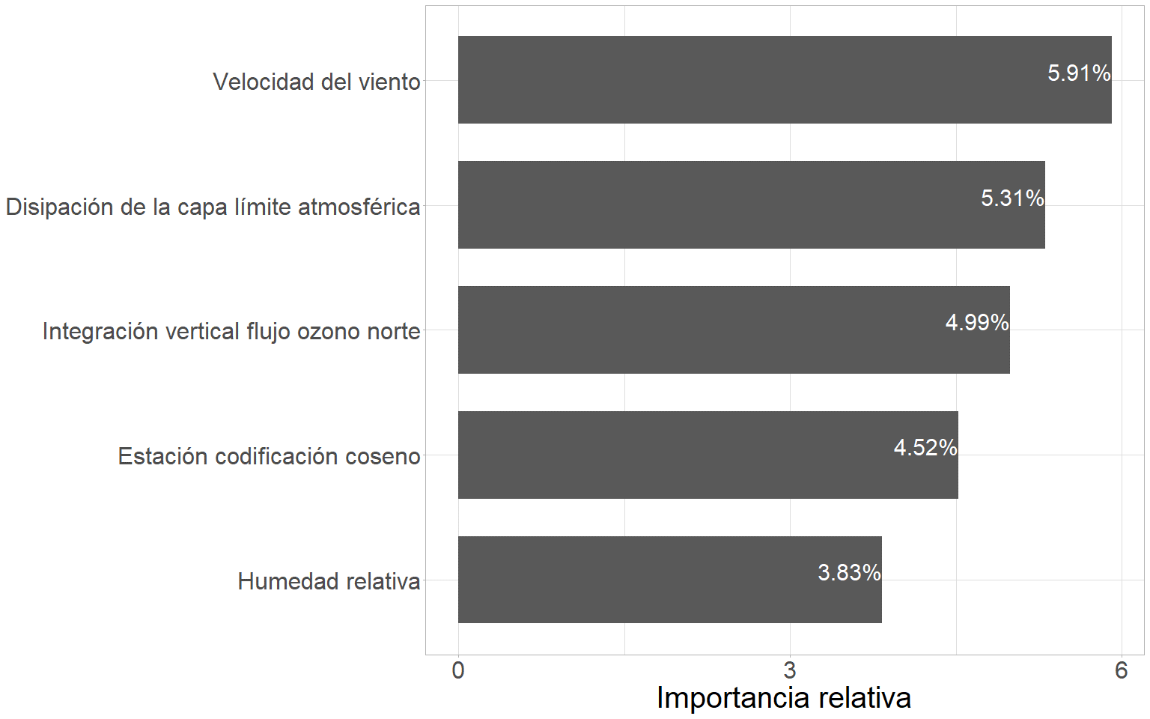

Figure 5.11: Importancia relativa de las variables en las redes neuronales recurrentes para el uso de suelo industrial.

A partir de la figura 5.11 pueden apreciarse las cinco variables de mayor importancia relativa para el modelo predictivo en el uso de suelo industrial bajo la base de datos reducida. Solo una de las variables se encuentra vinculada a la escala temporal, destacando la dependencia de la variable respuesta respecto a sus patrones de variación temporal explorados en el capítulo 3. Las restantes son variables satelitales vinculadas a la variabilidad estudiada en el capítulo 4. Los resultados muestran que las cinco variables de mayor importancia relativa reúnen menos del 25% de la misma.

A la hora de predecir la concentración de PM2.5 en entornos industriales, es crucial considerar la velocidad del viento, la disipación en la capa límite atmosférica, el flujo de ozono, la estación del año y la humedad relativa.

#### 5.3.2.4 Velocidad del viento

La velocidad del viento considerada es la referida a su componente “neutra” a una altura de 10 metros sobre la superficie terrestre. Esta se calcula a partir de la tensión superficial y de la rugosidad de la superficie terrestre, considerando una estratificación neutra de la atmósfera derivada a partir del gradiente de temperaturas. Esta componente es de menor velocidad que el viento real bajo condiciones estables, y de mayor bajo condiciones inestables. Las unidades en las que se mide este parámetro son metros por segundos ($\frac{m}{s}$).

 Perfil de variación conjunto de los promedios mensuales del PM2.5 y la velocidad del viento a lo largo del año. Perfil de variación conjunto de los promedios mensuales del PM2.5 y la velocidad del viento a lo largo del año.

La figura 4.9 permite apreciar una relación de vinculación del tipo inversa entre la velocidad del viento y la concentración de PM2.5 en la escala promedio mensual.

 Perfil de variación conjunto de los promedios horarios del PM2.5 y la velocidad del viento a lo largo del día. Perfil de variación conjunto de los promedios horarios del PM2.5 y la velocidad del viento a lo largo del día.

La figura 4.10 ilustra que la relación que mejor explica la vinculación horaria entre la velocidad del viento y la concentración promedio de PM2.5 es del tipo inversa.

Coeficientes estimados de la relación funcional.

| Desfasaje | Con diferenciación | Sin diferenciación |
| --- | --- | --- |
| t-5 | 0.1016645 | -0.1288 |
| t-7 | 0.1317611 | -0.03429 |
| t-8 | 0.1445327 | -0.006416 |
| t-24 | -0.1998146 | -0.3433 |

Luego de la estimación de la relación funcional se determinó que tres de los cuatro coeficientes significativos demostraron estar influenciados por una relación espuria o aleatoria (t-5, t-7 y t-8), resultando en relaciones no significativas en términos estadísticos. Por otra parte, el coeficiente con un *lag* de t-24 horas, resultó en una relación inversa estadísticamente significativa (no espuria) entre velocidad del viento y la concentración de PM2.5.

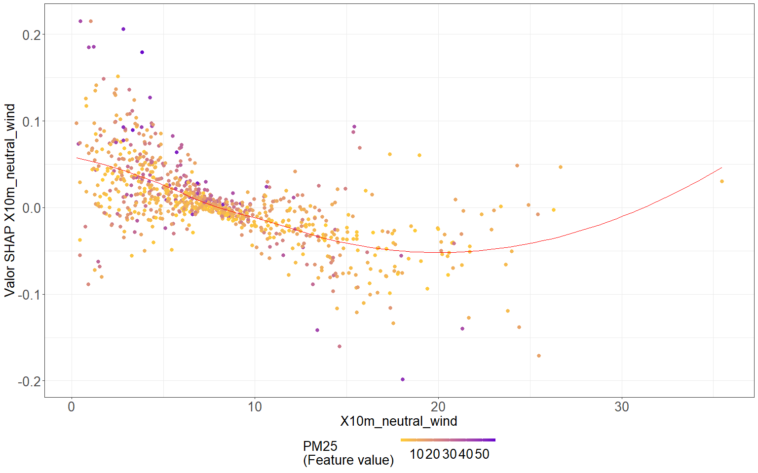

Figure 5.12: Gráfico de la variable velocidad del viento contra su valor SHAP coloreado por el valor de PM2.5 para el uso de suelo industrial.

La figura 5.12 muestra que valores de baja magnitud de velocidad del viento resultan en incrementos de las predicciones de la variable respuesta, mientras que valores de elevada magnitud de la variable independiente promueven disminuciones en las concentraciones de PM2.5 predichas. De esta forma se identifica una relación del tipo inversa similar a la encontrada durante el análisis de vinculación conjunto. Además, se puede apreciar como los valores de mayores concentraciones de PM2.5 se localizan en zonas de reducida velocidad del viento, demostrando la gran capacidad predictiva de la variable.

#### 5.3.2.5 Disipación en la capa límite atmosférica

La disipación en la capa límite atmosférica, indica la conversión acumulada de la energía cinética de flujo medio en calor en toda la columna atmosférica, por unidad de superficie, como consecuencia de los efectos de la tensión asociada a remolinos turbulentos cerca de la superficie y al arrastre de forma orográfica turbulenta. Los remolinos turbulentos cerca de la superficie están relacionados con la rugosidad superficial, mientras que el arrastre de forma orográfica turbulenta es la tensión debida a los valles, colinas y montañas en escalas horizontales inferiores a 5 km. Se espera que incrementos de la disipación en la capa limite atmosférica promueva reducciones de la concentración de partículas finas, como consecuencia de la influencia en la disipación de las mismas, por otra parte, reducciones de la disipación no favorecería el fenómeno de dispersión resultando en mayores concentraciones de PM2.5. Las unidades en las que se mide este parámetro son julios por metro cuadrado ($\frac{J}{m^{2}}$).

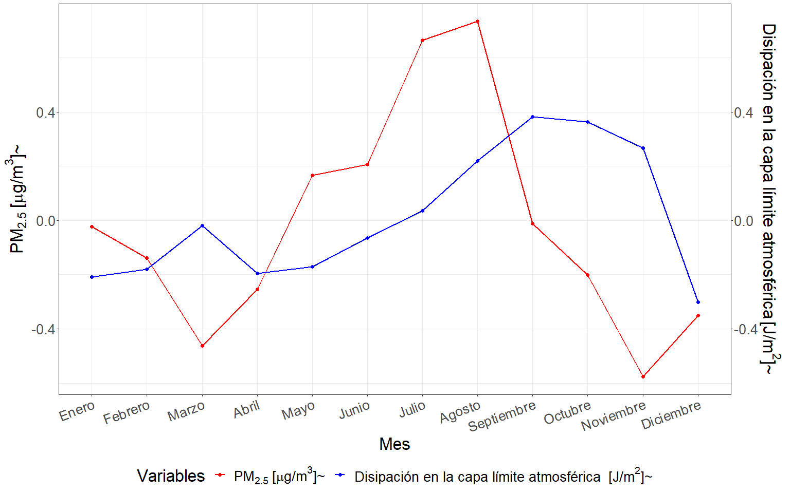

Figure 5.13: Perfil de variación conjunto de los promedios mensuales del PM2.5 y la disipación en la capa límite atmosférica a lo largo del año.

A partir de la figura 5.13 puede visualizarse el patrón de variación conjunto que describen los promedios mensuales de la disipación en la capa límite atmosférica y la concentración de PM2.5 a lo largo del año. Puede notarse que los valores de menor magnitud de disipación registrados ocurren durante el verano en los meses de enero y diciembre, mientras que los de mayor magnitud ocurren durante la primavera en los meses de septiembre y octubre. A pesar de que no logra apreciarse una clara relación entre las variables en esta escala temporal, la tendencia podría asumirse que es del tipo directa.

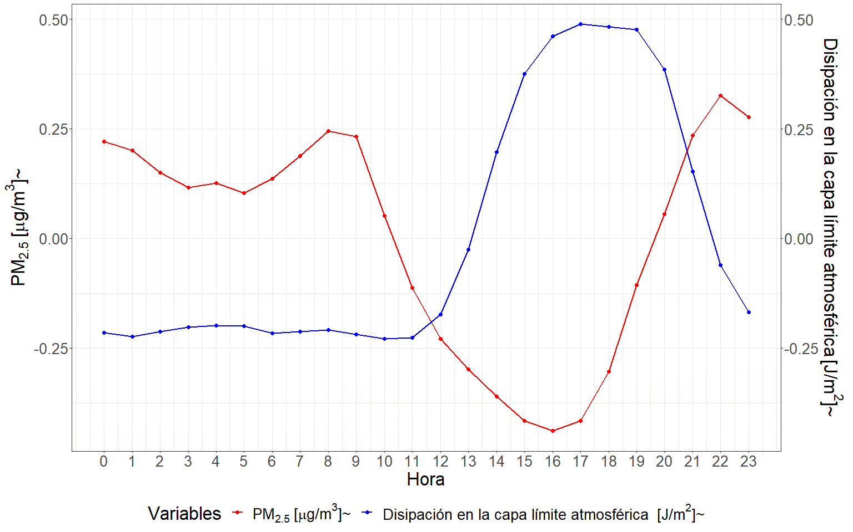

Figure 5.14: Perfil de variación conjunto de los promedios horarios del PM2.5 y la disipación en la capa límite atmosférica a lo largo del día.

La figura 5.14 presenta el patrón de variación conjunto que describen los promedios de la disipación en la capa límite atmosférica y la concentración de PM2.5 a lo largo de las horas del día. Puede notarse que ambas variables muestran una relación de vinculación del tipo inversa, en la cual valores de baja magnitud de la variable se condicen con elevadas concentraciones del contaminante, mientras que elevados valores de la variable ocurren en simultaneidad con reducidas concentraciones.

Coeficientes estimados de la relación funcional.

| Desfasaje | Con diferenciación | Sin diferenciación |
| --- | --- | --- |
| t | -7.918e-05 | -0.0001536 |
| t-5 | 6.594e-05 | -0.000054 |
| t-7 | 0.0000533 | -3.578e-05 |
| t-20 | -8.173e-05 | -0.0001142 |
| t-22 | -0.0001042 | -0.0001257 |

Las correlaciones significativas que perduran luego del procedimiento de filtrado de las series se observaron en los tiempos t, t-5, t-7, t-20 y t-22, destacándose como los desfasajes temporales de mayor capacidad predictiva para predecir la concentración de PM2.5 en el presente a partir de la información pasada de disipación en la capa límite atmosférica.

Luego de la estimación de la relación funcional se determinó que dos de los cinco coeficientes demostraron estar influenciados por una relación espuria o aleatoria (t-5 y t-7), mientras que los tres restantes exhibieron una relación inversa estadísticamente significativa (t, t-20 y t-22) entre la concentración de PM2.5 y la disipación en la capa límite atmosférica.

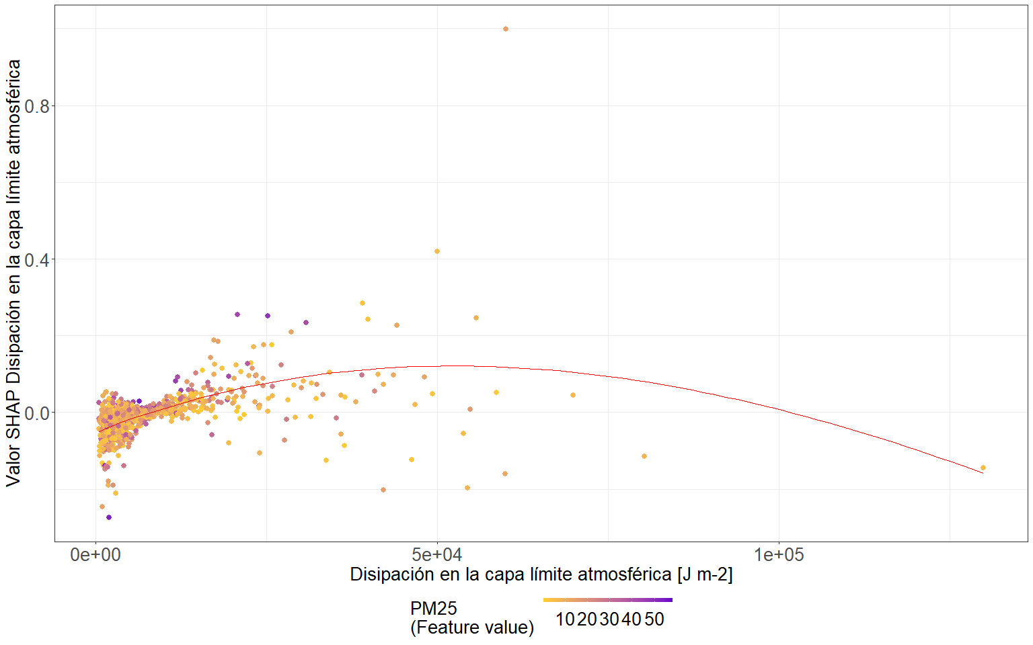

Figure 5.15: Gráfico de la variable disipación en la capa límite atmosférica contra su valor SHAP coloreado por el valor de PM2.5 para el uso de suelo industrial.

La figura 5.15 permite apreciar que el mayor porcentaje de los datos se encuentra concentrado en valores de baja magnitud de disipación en la capa límite atmosférica. Por este motivo, no logra apreciarse una clara tendencia en cuanto al aporte de la variable predictora en el modelo predictivo dado a que en todo el rango de variación los aportes son tanto de incremento como de decremento de la concentración. Dada la inconsistencia existente en el rango de variación de los aportes, se concluye que para este modelo predictivo la importancia que adquiere la variable se encuentra vinculada al actuar conjunto con otras variables independientes.

#### 5.3.2.6 Integración vertical flujo ozono norte

La variable integración vertical de flujo de ozono norte refiere a la tasa horizontal de flujo de ozono en dirección norte, por metro a través del flujo, para una columna de aire que se extiende desde la superficie hasta la parte superior de la atmósfera. Los valores positivos denotan un flujo de sur a norte. Las unidades en las que se mide este parámetro son kilogramos por metro por segundo ($\frac{Kg}{m.s}$).

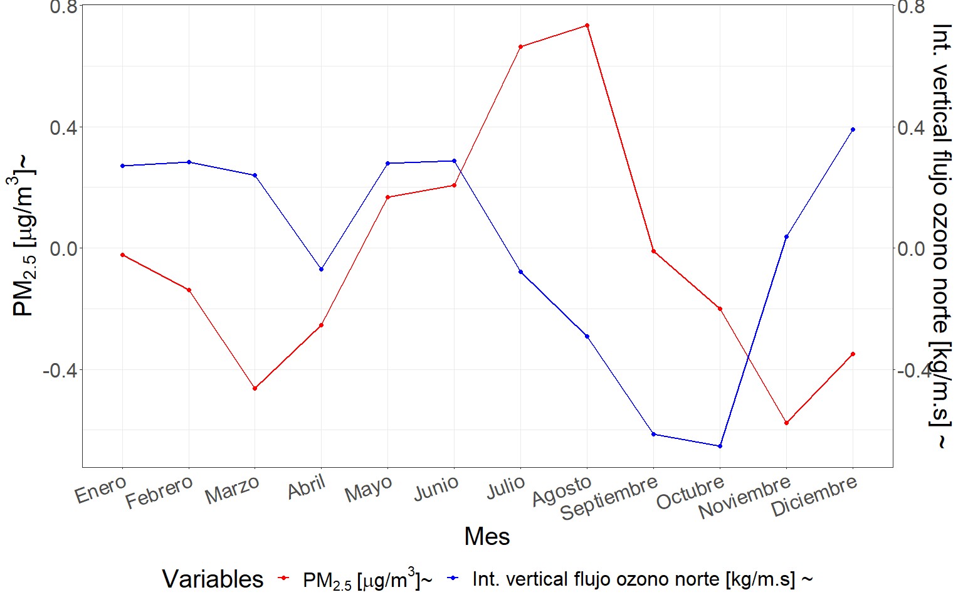

Figure 5.16: Perfil de variación conjunto de los promedios mensuales del PM2.5 y la integración vertical del flujo de ozono proveniente del norte a lo largo del año.

La figura 5.16 presenta el patrón de variación conjunto que describen los promedios mensuales de la integración vertical del flujo de ozono norte y la concentración de PM2.5 a lo largo del año. A partir de esta puede notarse que los valores de menor magnitud registrados para la variable ocurren durante la primavera en los meses de septiembre y octubre, mientras que los de mayor magnitud fueron registrados durante el invierno, específicamente en los meses de mayo y junio. Esto sugiere que la relación de vinculación entre las variables es del tipo directa, evidenciando que bajas concentraciones se ven favorecidas por disminuciones de los valores que toma la variable, mientras que elevadas concentraciones se ven impulsadas por aumentos de la misma.

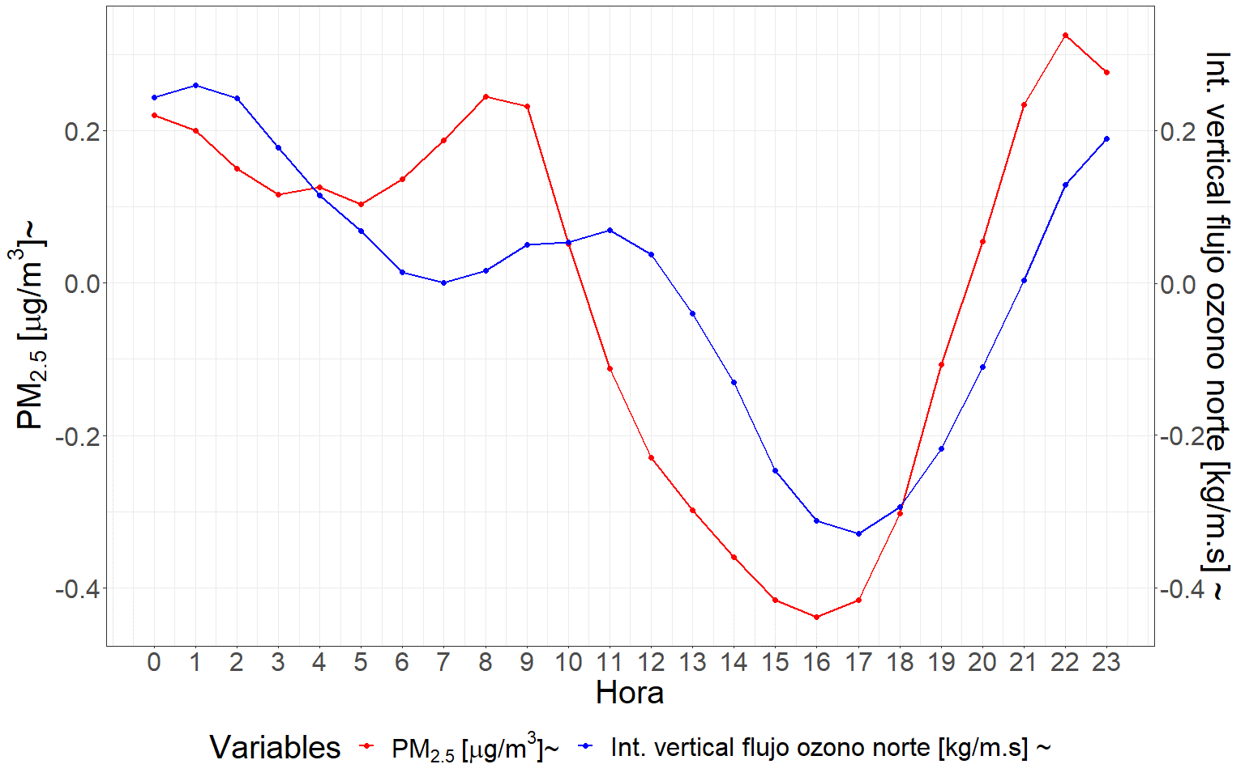

Figure 5.17: Perfil de variación conjunto de los promedios horarios del PM2.5 y a lo largo del día.

A partir de la imagen 5.17, puede apreciarse el patrón de variación de la integración vertical del flujo de ozono proveniente del norte promedio a lo largo de las horas del día. En este, puede notarse que los valores más elevados se registran durante la madrugada, específicamente entre las 0 y las 2 horas, experimentando un descenso gradual a lo largo de las horas del día hasta alcanzar su mínimo a las 17 horas. De esta forma, puede apreciarse que la relación de variación conjunta entre la concentración de PM2.5 y la integración vertical del flujo de ozono proveniente del norte es del tipo directa.

Coeficientes estimados de la relación funcional.

| Desfasaje | Con diferenciación | Sin diferenciación |
| --- | --- | --- |
| t-18 | -3.189e+01 | 43.90 |
| t-19 | 1.219e+02 | 52.00 |

Las correlaciones significativas que perduran luego del procedimiento de filtrado de las series se observaron en los tiempos t-18 y t-19, destacándose como los desfasajes temporales de mayor capacidad predictiva para predecir la concentración de PM2.5 en el presente a partir de la información pasada de integración vertical del flujo de ozono proveniente del norte.

Luego de la estimación de la relación funcional se determinó que cada uno de los coeficientes significativos demostró una relación opuesta de vinculación. El *lag* temporal de 5 horas resultó en una relación inversa estadísticamente significativa, mientras que el *lag* de 24 horas lo hizo en una directa estadísticamente significativa, entre la humedad relativa y la concentración de PM2.5.

Luego de la estimación de la relación funcional se determinó que uno de los coeficientes demostró una relación espuria o aleatoria (t-18), mientras que el restante una relación directa estadísticamente significativa (t-19).

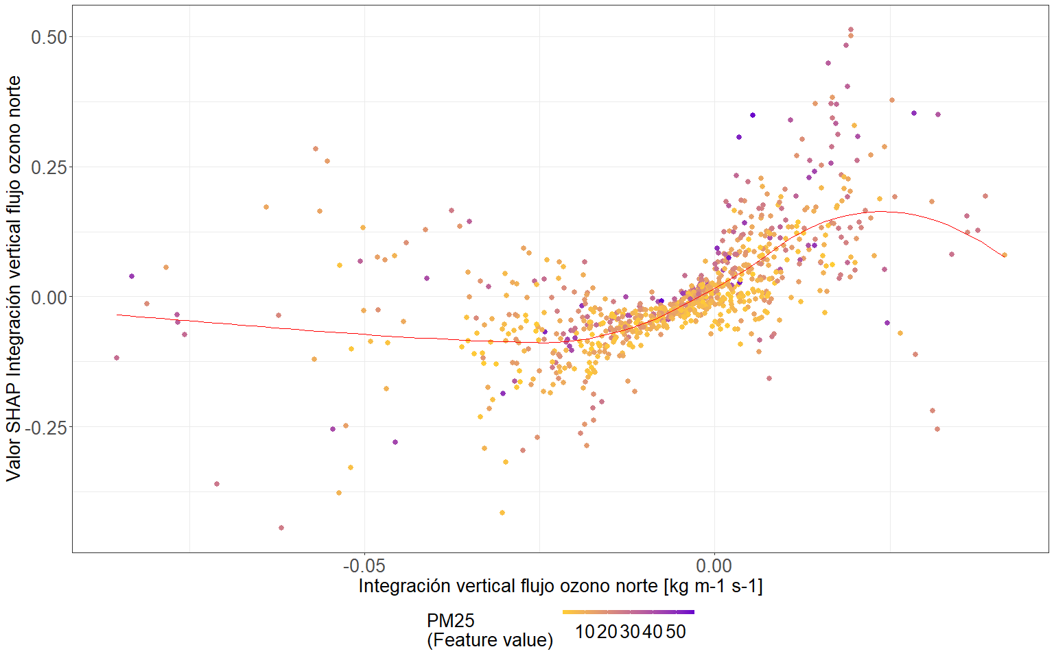

Figure 5.18: Gráfico de la variable integración vertical flujo ozono norte contra su valor SHAP coloreado por el valor de PM2.5 para el uso de suelo industrial.

La figura 5.9 muestra que valores de baja magnitud de la integración vertical flujo ozono norte promueven reducciones en las predicciones de la variable respuesta, mientras que valores de elevada magnitud de la variable independiente resultan en incrementos de las concentraciones de PM2.5 predichas. De esta forma se identifica una relación del tipo directa similar a la reportada por el análisis de variación conjunto entre ambas variables.

#### 5.3.2.7 Humedad relativa

La humedad relativa a 2 metros por encima de la superficie terrestre establece la relación existente entre la presión parcial del vapor de agua y la presión de vapor de equilibrio del agua a la temperatura dada a esa altura. Esta variable es calculada a partir de la combinación de los datos de temperatura y presión estimados por el satélite y se expresa en porcentaje ().

 Perfil de variación conjunto de los promedios mensuales del PM2.5 y la humedad relativa a lo largo del año. Perfil de variación conjunto de los promedios mensuales del PM2.5 y la humedad relativa a lo largo del año.

La figura 4.4 muestra la relación entre los promedios mensuales de humedad relativa y la concentración de PM2.5 durante el año. Meses cuya humedad relativa se encuentra por debajo de la media, resultan en concentraciones promedio elevadas de PM2.5, mientras que meses en los que la humedad relativa es alta la concentración de PM2.5 se reduce en comparación con su media. Sin embargo, esta relación no es constante a lo largo del año y cambia en octubre.

 Perfil de variación conjunto de los promedios horarios del PM2.5 y la humedad relativa a lo largo del día. Perfil de variación conjunto de los promedios horarios del PM2.5 y la humedad relativa a lo largo del día.

La figura 4.5 permite apreciar que la relación que mejor permite describir la conexión entre la humedad relativa y la concentración de PM2.5 en la escala temporal horaria es la del tipo inversa.

Coeficientes estimados de la relación funcional.

| Desfasaje | Con diferenciación | Sin diferenciación |
| --- | --- | --- |
| t-5 | -0.2681536 | -0.2548 |
| t-24 | 0.1367988 | 0.1309 |

Luego de la estimación de la relación funcional se determinó que cada uno de los coeficientes significativos demostró una relación opuesta de vinculación. El *lag* temporal de 5 horas resultó en una relación inversa estadísticamente significativa, mientras que el *lag* de 24 horas lo hizo en una directa estadísticamente significativa, entre la humedad relativa y la concentración de PM2.5.

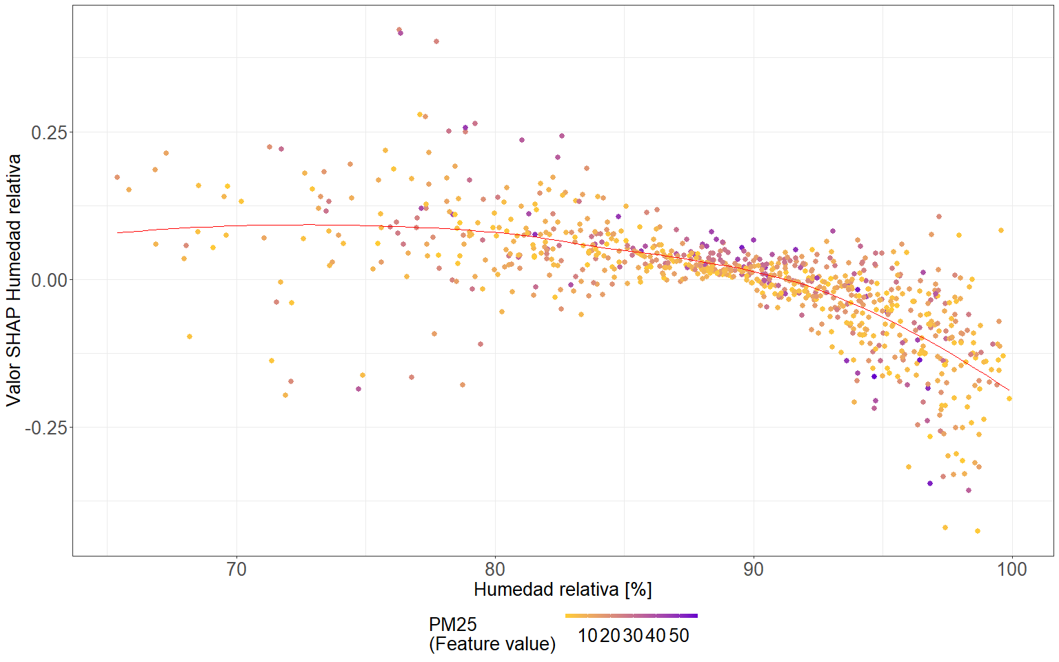

Figure 5.19: Gráfico de la variable humedad relativa contra su valor SHAP coloreado por el valor de PM2.5 para el uso de suelo industrial.

La figura 5.19 muestra que valores menores al 90% de humedad relativa favorecen incrementos de las concentraciones de PM2.5, mientras que humedades relativas mayores tienden a favorecer decrementos de la concentraciones. Además, puede apreciarse una mayor densidad de valores de elevada concentración de PM2.5 entre el 80% y 90% de humedad relativa. De esta forma, puede notarse que en este modelo predictivo valores por encima del 90% de humedad relativa favorecen la remoción de PM2.5, mientras que valores por debajo de este límite favorecen aportes a la concentración de dicho contaminante. De esta forma, puede concluirse que la relación de vinculación que prevalece en el modelo predictivo es del tipo inversa, similar a una de las reportadas durante el análisis de conexión entre las mismas.

### 5.3.3 Modelado de PM2.5 en entornos agrícola y área verde

#### 5.3.3.1 Comparación de algoritmos para el uso de suelo **agrícola/ área verde**

Esta sección desarrolla el modelado predictivo de la concentración de PM2.5 a partir de las base de datos original y reducida. La base de datos reducida contó con un total de 84 variables. Una descripción detallada de cada una de ellas puede hallarse en el Anexo 1.

Error cuadrático medio de predicción (*RMSE*) de modelos ajustados para predecir la concentración de PM2.5 en el uso de suelo industrial a partir de 193 variables satelitales (base de datos original) y 84 variables seleccionadas (base de datos reducida).

| Modelo / Base de datos | Original | Reducida |
| --- | --- | --- |
| GRU | 2.83 | 2.76 |
| LSTM | 2.91 | 2.86 |
| RNN | 3.35 | 3.10 |
| **Bosques aleatorios** | 2.61 | 2.32 |
| KNN | 2.74 | 2.65 |
| SVM | 3.82 | 3.65 |
| GBM | 4.50 | 4.60 |
| Regresión lineal | 5.27 | 5.38 |
| Regresión SGD | 5.18 | 5.25 |
| Regresión Ridge | 5.38 | 5.38 |
| Regresión LASSO | 5.80 | 5.80 |
| Regresión de red elástica | 6.18 | 6.18 |
|  |  |  |
| *Modelo de referencia* | 2.77 | 2.77 |

La Tabla ?? presenta los resultados derivados del proceso de modelado predictivo empleando los datos correspondientes al uso de suelo agrícola y área verde. En este caso, puede apreciarse que el algoritmo que demuestra el mayor rendimiento predictivo es el de bosques aleatorios. Este resultado es independiente de la versión de la base de datos utilizada, destacando su mayor precisión en la versión desarrollada a partir de la base de datos reducida. A diferencia de los resultados obtenidos con respecto a los demás usos de suelo (Tabla ?? y Tabla ??) las redes neuronales recurrentes no logran superar el modelo de referencia propuesto. Este resultado podría encontrarse vinculado a las características propias de la serie de tiempo en entornos agrícolas y áreas verdes.

El modelo óptimo en términos de capacidad predictiva dentro del enfoque de bosques aleatorios se encontró compuesto por un total de 200 árboles individuales que forman el bosque. Además, es interesante destacar que para lograr la separación en un nuevo nodo, se requiere contar con al menos dos muestras en cada uno de estos. Las predicciones generadas por este algoritmo difieren en promedio de los valores reales medidos de concentración de PM2.5 en 2.324 $\frac{μg}{m^{3}}$.

#### 5.3.3.2 Interpretación modelo predictivo:

#### 5.3.3.3 Variables más importantes

Exploración de las variables de mayor importancia dada su contribución a las predicciones.

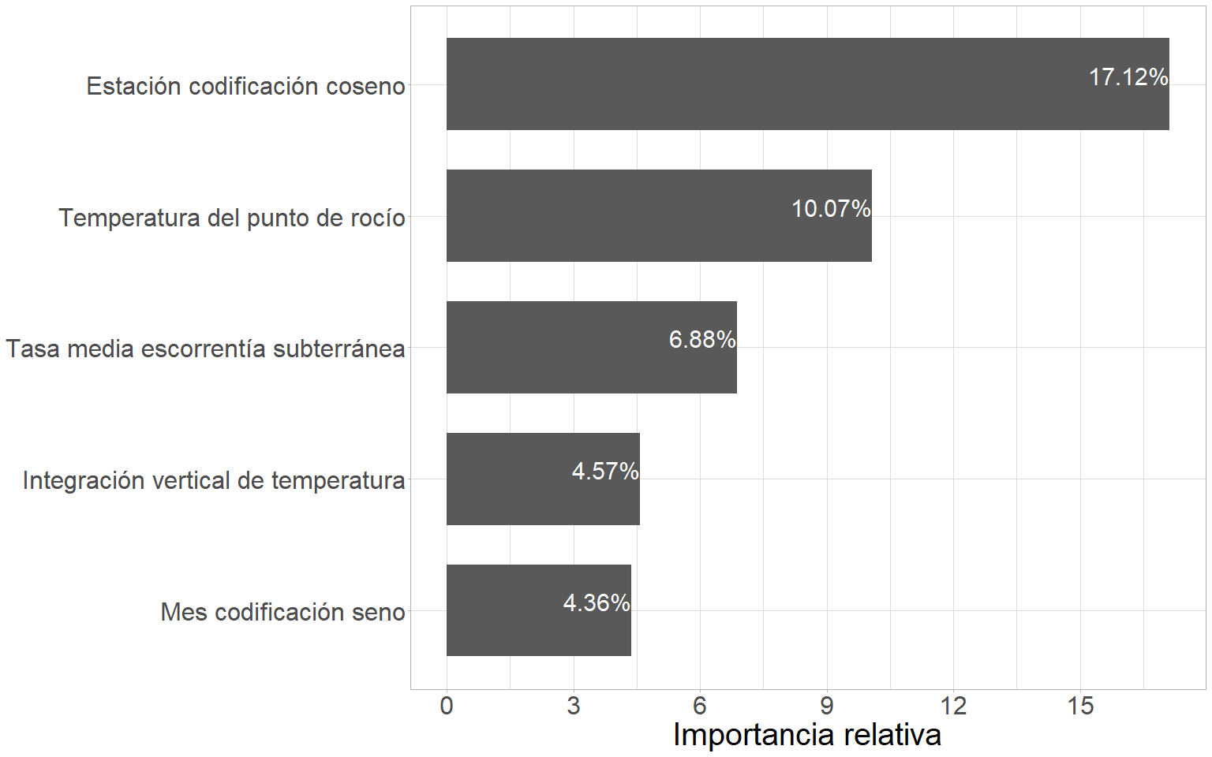

Figure 5.20: Importancia relativa de las variables en las redes neuronales recurrentes para el uso de suelo agrícola/ área verde.

A partir de la figura 5.20 pueden apreciarse las cinco variables de mayor importancia relativa para el modelo predictivo en el uso de suelo agrícola y área verde bajo la base de datos reducida. Dos de las mismas se encuentran vinculadas a la escala temporal, destacando la dependencia de la variable respuesta respecto a sus patrones de variación temporales explorados en el capítulo 3. Las restantes son variables satelitales vinculadas a la variabilidad estudiada en el capítulo 4. Los resultados muestran que las cinco variables de mayor importancia relativa reúnen más del 40% de la misma. De esta forma puede apreciarse como en este uso de suelo se requiere una menor cantidad de variables para reunir el mismo porcentaje de importancia relativa con respecto a los demás usos de suelo, demostrando de esta forma, mayor capacidad para explicar la variabilidad en la concentración de PM2.5 a partir de un porcentaje menor de información.

A la hora de predecir la concentración de PM2.5 en entornos agrícolas y áreas verdes, es crucial considerar la estación del año, temperatura de rocío, escorrentía, temperatura y el mes del año.

#### 5.3.3.4 Temperatura del punto de rocío

La temperatura del punto de rocío, es la temperatura a la cual tendría que enfriarse el aire a 2 metros por encima de la superficie terrestre para que se produzca la saturación, es decir, para que el vapor de agua se condense en rocío o escarcha. Esta temperatura se calcula interpolando entre el nivel más bajo obtenido por el modelo y la medición obtenida para la superficie terrestre, teniendo en cuenta las condiciones atmosféricas. Este parámetro se expresa en kelvin ($K$).

 Perfil de variación conjunto de los promedios mensuales del PM2.5 y la temperatura del punto de rocío a lo largo del año. Perfil de variación conjunto de los promedios mensuales del PM2.5 y la temperatura del punto de rocío a lo largo del año.

La figura 4.6 revela la relación entre los promedios mensuales de la temperatura del punto de rocío y la concentración de PM2.5 a lo largo del año. En los meses donde la temperatura del punto de rocío es menor que su media, se observa una concentración promedio alta de PM2.5 Por otro lado, en los meses con una temperatura del punto de rocío alta, la concentración promedio de PM2.5 también es alta en comparación con su media.

 Perfil de variación conjunto de los promedios horarios del PM2.5 y la temperatura del punto de rocío a lo largo del día. Perfil de variación conjunto de los promedios horarios del PM2.5 y la temperatura del punto de rocío a lo largo del día.

La figura 4.7 permite apreciar que a medida que transcurren las horas del día, la temperatura del punto de rocío experimenta un ciclo de variación inverso al ciclo descripto por la concentración media horaria de PM2.5.

Coeficientes estimados de la relación funcional.

| Desfasaje | Con diferenciación | Sin diferenciación |
| --- | --- | --- |
| t-11 | -0.1597575 | -0.2921 |
| t-14 | -0.3212396 | -0.3222 |
| t-20 | 0.3752728 | -0.3377 |

Luego de la estimación de la relación funcional se determinó que dos de los tres coeficientes significativos demostraron una relación inversa estadísticamente significativa (no espuria) entre la temperatura del punto de roció (t-11 y t-14) y la concentración de PM2.5. Sin embargo, para el *lag* t-20 se detectó una relación espuria o aleatoria, invirtiendo su signo en ambas estimaciones de la relación funcional.

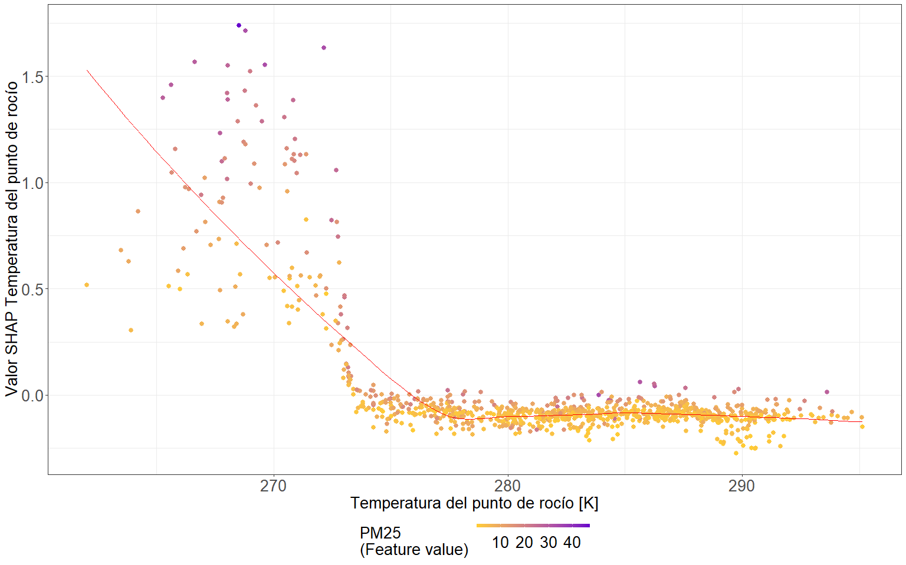

Figure 5.21: Gráfico de la variable temperatura del punto de rocío contra su valor SHAP coloreado por el valor de PM2.5 para el uso de suelo agrícola / área verde.

La figura 5.21 muestra que valores de baja magnitud de la temperatura del punto de rocío se asocian con altas concentraciones de PM2.5, mientras que valores elevada magnitud lo hacen con bajas concentraciones de PM2.5. De esta forma se identifica una relación del tipo inversa similar a la reportada durante el estudio de la relación de vinculación entre ambas variables.

#### 5.3.3.5 Tasa media de escorrentía subterránea

La tasa media de escorrentía subterránea, es la parte del agua procedente de las precipitaciones, del deshielo o de las napas, que escurre por debajo de la superficie terrestre. El agua que no se almacena escurre, esto puede ser por la superficie (escorrentía superficial) o por debajo del suelo (escorrentía subsuperficial), la suma de ambas se denomina escorrentía. Este parámetro refiere a la tasa que tendría la escorrentía si se repartiera uniformemente por la cuadrícula de resolución espacial. La escorrentía es una medida de la disponibilidad de agua en el suelo y puede utilizarse, por ejemplo, como indicador de sequía o inundación. Se espera que la influencia de la variable en la concentración de PM2.5, sea a través del proceso físico de refrigeración de la atmósfera, influyendo en los niveles de la capa límite atmosférica. Las unidades en las que se mide este parámetro son kilogramos por metro cuadrado por segundo ($\frac{Kg}{m^{2}.s}$).

Es importante mencionar que el análisis de la tasa media de escorrentía subterránea en la escala temporal horaria no proporciona información relevante dado a su estrecha relación con la precipitación. Cuando no ocurren precipitaciones, la tasa de escorrentía subterránea se mantiene constante a lo largo de las horas del día y, por lo tanto, la interpretación de sus valores podrían dirigirnos a conclusiones erradas. Como consecuencia de esto se decidió excluir el análisis exploratorio en esta escala temporal.

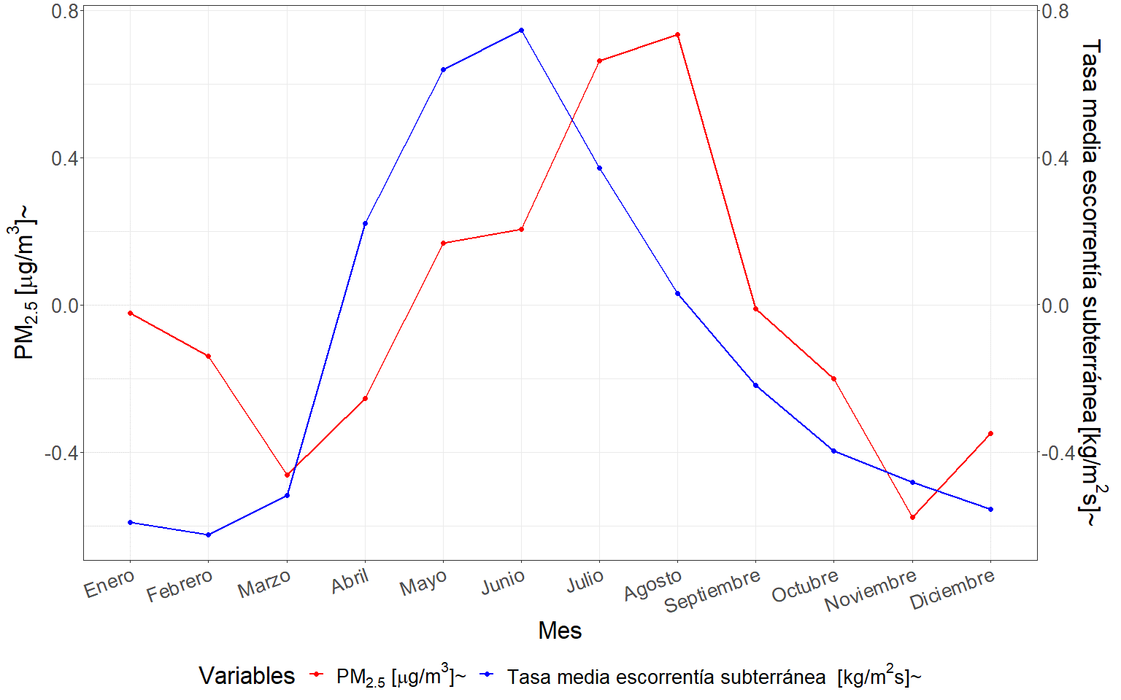

Figure 5.22: Perfil de variación conjunto de los promedios mensuales del PM2.5 y la tasa media de escorrentía subterránea a lo largo del año.

En la figura 5.22 puede apreciarse el patrón de variación conjunto que describen los promedios mensuales de la tasa media de escorrentía subterránea y la concentración de PM2.5 a lo largo del año. Puede notarse que los valores de menor magnitud registrados para esta tasa ocurren en el verano durante los meses de diciembre, enero y febrero, mientras que los de mayor magnitud se registraron en el invierno durante el mes de junio. Puede notarse que la relación de vinculación entre ambas variables es del tipo directa, demostrando que bajas concentraciones se ven favorecidas por disminuciones de los valores que toma la variable, mientras que elevadas concentraciones se ven favorecidas por aumentos de la tasa media de escorrentía subterránea.

Coeficientes estimados de la relación funcional.

| Desfasaje | Con diferenciación | Sin diferenciación |
| --- | --- | --- |
| t-8 | -2.648e+05 | 5.770e+06 |
| t-15 | 5.326e+04 | 5.633e+06 |

Las correlaciones significativas que perduran luego del procedimiento de filtrado de las series se observaron en los tiempos t-8 y t-15, destacándose como los desfasajes temporales de mayor capacidad predictiva para predecir la concentración de PM2.5 en el presente a partir de la información pasada de la tasa media de escorrentía subterránea.

Luego de la estimación de la relación funcional se determinó que uno de los coeficientes demostró una relación espuria o aleatoria (t-8), mientras que el restante reveló una relación de vinculación directa estadísticamente significativa (t-15).

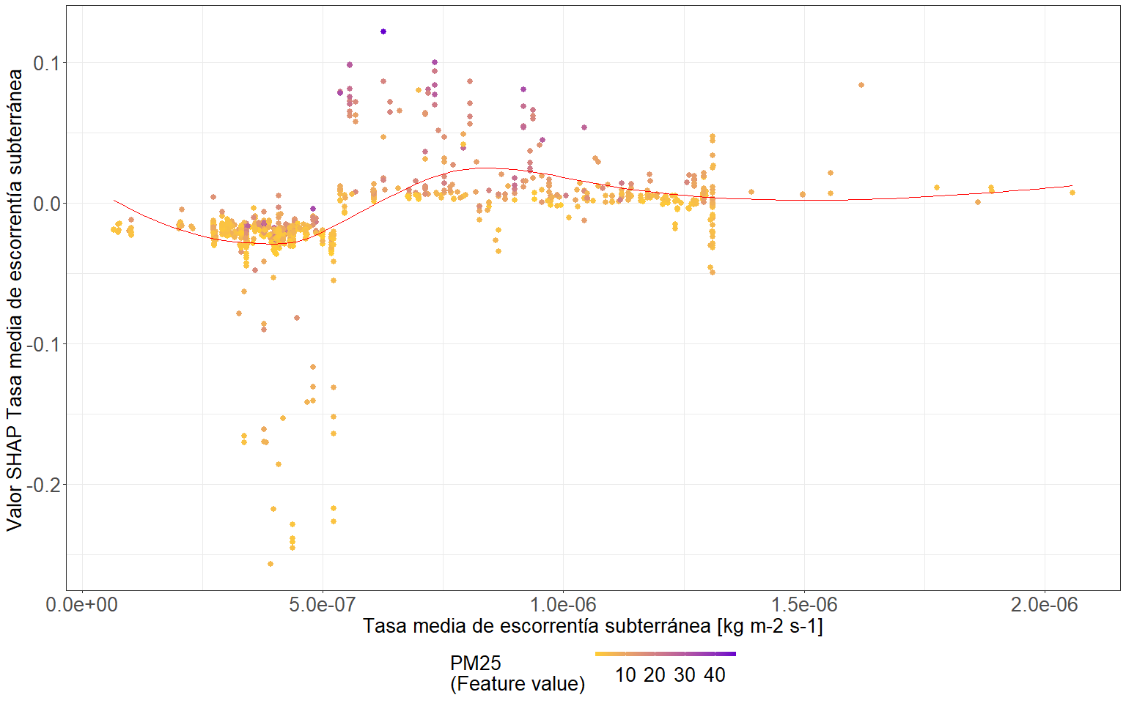

Figure 5.23: (shapaaesc)

La figura 5.23 muestra que valores de baja magnitud de la tasa media de escorrentía subterránea (menores a 5.07e-07) favorecen bajas concentraciones de PM2.5, mientras que valores superiores de la variable promueven un aumento en la concentración de PM2.5 predicha. Para valores superiores a 1.0e-06, la relación entre las variables permanece sin variaciones importantes respecto del aporte a la concentración. De esta forma se identifica una relación del tipo directa similar a la reportada en el análisis de conexión entre las mismas.

#### 5.3.3.6 Integración vertical de temperatura

La integración vertical de temperatura es la integral vertical de la temperatura para una columna de aire ponderada por su masa, que se extiende desde la superficie de la Tierra hasta la parte superior de la atmósfera. Este parámetro puede utilizarse para estudiar el balance energético atmosférico. Se espera que esta variable se vincule con la concentración de PM2.5, por medio de la relación existente entre la variación de la temperatura lo largo del espesor de la atmósfera y las estratificaciones que en esta se generan, resultando en aumentos o disminuciones de la concentración PM2.5, en función de la altura a la cual ocurre la estratificación. Este fenómeno se encuentra vinculado también con la variación de la altura de la capa límite atmosférica. Las unidades en las que se mide este parámetro son en kilogramos por Kelvin por metro cuadrado ($\frac{Kg.K}{m^{2}}$).

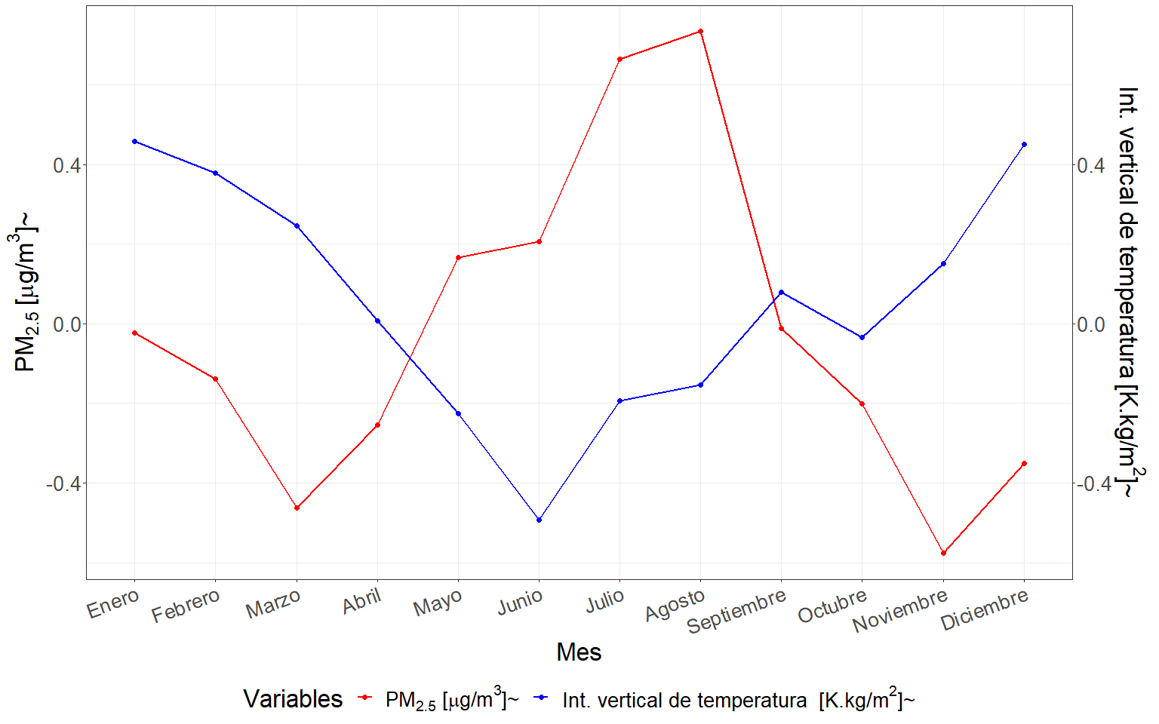

Figure 5.24: Perfil de variación conjunto de los promedios mensuales del PM2.5 y la integración vertical de temperatura a lo largo del año.

En la figura 5.24 puede visualizarse el patrón de variación conjunto que describen los promedios mensuales de la integración vertical de temperatura y la concentración de PM2.5 a lo largo del año. Puede notarse que los valores de baja magnitud de la variable fueron registrados durante el invierno, específicamente en el mes de junio, mientras que los mayores durante el verano en los meses de diciembre y enero. Estos hallazgos sugieren una relación de vinculación entre las variables del tipo inversa, lo que implica que aumentos en la magnitud de la variable se asocian con disminuciones en las concentraciones de PM2.5, mientras que disminuciones en la variable se vinculan con aumentos en las concentraciones del contaminante.

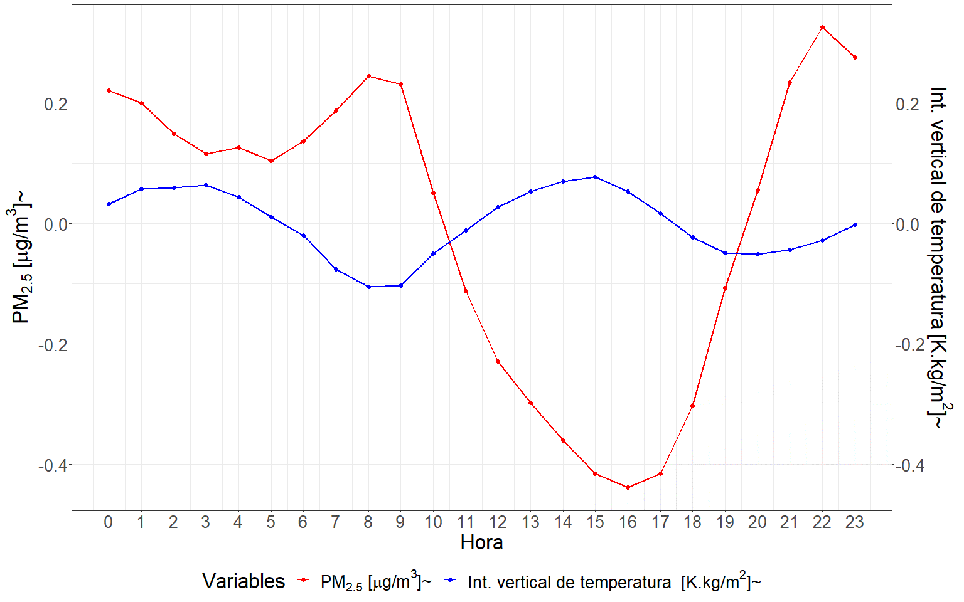

Figure 5.25: Perfil de variación conjunto de los promedios horarios del PM2.5 y la integración vertical de temperatura a lo largo del día.

A partir de la figura 5.25 puede apreciarse el patrón de variación conjunto de la integración vertical de temperatura y la concentración de PM2.5 promedio a lo largo de las horas del día. Puede notarse que la temperatura presenta un perfil de variación opuesto al de la concentración de PM2.5, evidenciando una relación de vinculación inversa. De esta forma, valores de baja magnitud de la variable se condicen con aumentos de la concentración del contaminante, mientras que valores de mayor magnitud de la variable ocurren en simultaneidad con disminuciones de la concentración de PM2.5.

Coeficientes estimados de la relación funcional.

| Desfasaje | Con diferenciación | Sin diferenciación |
| --- | --- | --- |
| t | 7.654e-05 | -3.442e-06 |
| t-15 | -1.411e-05 | -3.438e-05 |
| t-16 | 8.115e-06 | 2.149e-05 |
| t-18 | 3.007e-05 | 6.352e-05 |
| t-21 | 1.269e-05 | -6.070e-05 |

Las correlaciones significativas que perduran luego del procedimiento de filtrado de las series se observaron en los tiempos t, t-15, t-16, t-18 y t-21, destacándose como los desfasajes temporales de mayor capacidad predictiva para predecir la concentración de PM2.5 en el presente a partir de la información pasada de integración vertical de temperatura.

Luego de la estimación de la relación funcional se determinó que cada uno de los coeficientes significativos demostró una relación opuesta de vinculación. El *lag* temporal de 5 horas resultó en una relación inversa estadísticamente significativa, mientras que el *lag* de 24 horas lo hizo en una directa estadísticamente significativa, entre la humedad relativa y la concentración de PM2.5.

Luego de la estimación de la relación funcional se determinó que dos de los cinco coeficientes significativos se vieron influenciados por efectos espurias o aleatorios (t y t-21), demostrando que estas relaciones no son significativas en términos estadísticos. En contraste, de los tres restantes demostraron relaciones estadísticamente significativas, dos de ellos directa (t-16 y t-18) y solo uno uno inversa (t-15).

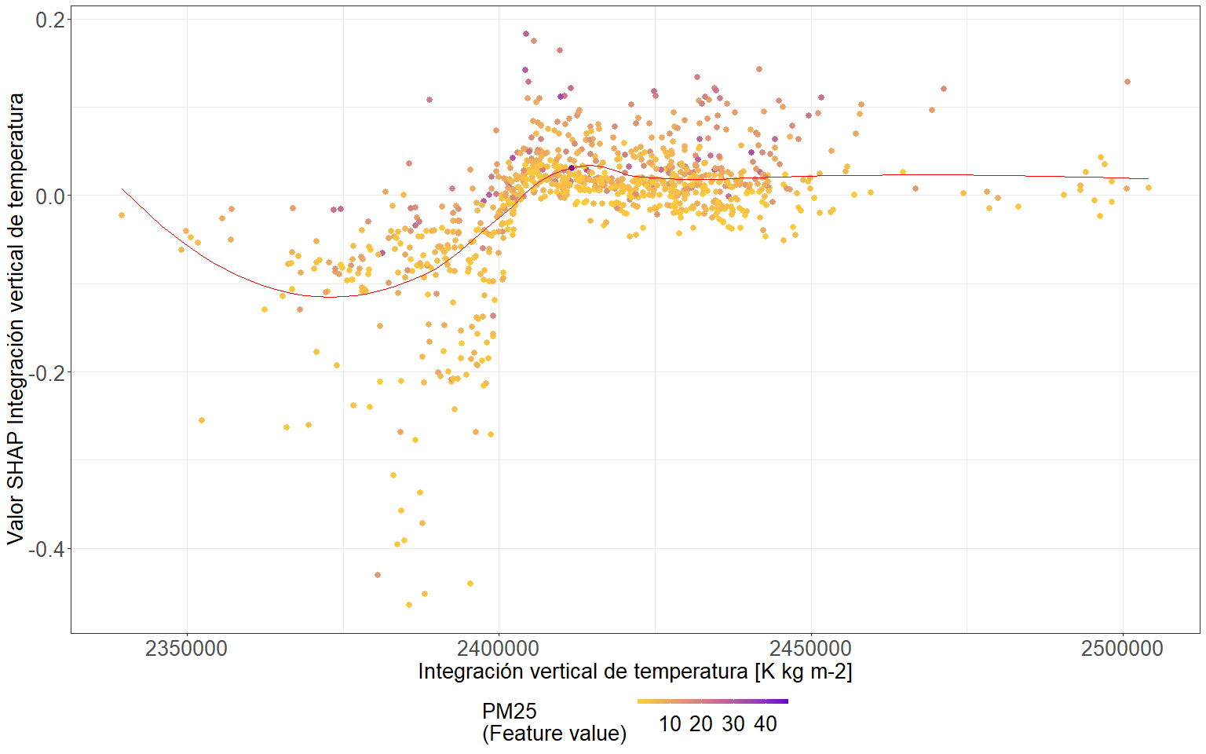

Figure 5.26: Gráfico de la variable integración vertical de temperatura contra su valor SHAP coloreado por el valor de PM2.5 para el uso de suelo agrícola / área verde.

La figura 5.26 muestra que valores de baja magnitud de la integración vertical de temperatura se asocia con bajas predicciones de PM2.5, mientras que valores de elevada magnitud de la variable resultan en incrementos de las concentraciones de PM2.5 predichas. De esta forma se identifica una relación del tipo directa similar a la reportada en el análisis de conexión entre las mismas.

## 5.4 Discusión

Es interesante destacar que tanto para el uso de suelo urbano como para el industrial el algoritmo predictivo de mejor ajuste demostraron ser las redes neuronales recurrentes. Resultados similares fueron hallados por Ayturan et. al., evidenciando que las redes neuronales recurrentes, en especial las *GRU* destacan de entre múltiples algoritmos predictivos como las de mayor capacidad para predecir la concentración de PM2.5 (Ayturan et al., 2020). Además otros estudios han demostrado la supremacía de las redes neuronales recurrentes para predecir la concentración de PM2.5 (Casallas et al., 2021; Dhakal et al., 2021; R. Feng et al., 2019). En esta tesis el algoritmo de mayor capacidad predictiva para el uso de suelo urbano alcanzó un $RMSE$ de 3.491 $\frac{μg}{m^{3}}$ en el set de datos de testeo, mientras que para el uso de suelo industrial las redes neuronales recurrentes de mayor capacidad alcanzaron un $RMSE$ de 5.964 $\frac{μg}{m^{3}}$ en el set de datos de testeo.

Por otra parte, en el uso de suelo agrícola y área verde, el algoritmo predictivo que demostró mayor capacidad predictiva fue el de bosques aleatorios. Múltiples estudios han expuesto resultados coincidentes con los informados en este trabajo, destacando el algoritmo de bosques aleatorios como el de mayor capacidad para predecir la concentración de PM2.5 (G. Chen et al., 2018; Huang et al., 2018; Suleiman et al., 2020; Xu et al., 2021). En el presente trabajo la mayor capacidad predictiva para este uso de suelo reportó un $RMSE$ de 2.324 $\frac{μg}{m^{3}}$ en el set de de datos de testeo.

Los resultados de ajuste obtenidos para los distintos algoritmos predictivos ajustados provenientes tanto del contexto de aprendizaje automático como profundo demuestran que el mejor ajuste varia en función del uso del suelo analizado. Este resultado podría encontrarse vinculado no solo a las características propias de cada una de las series temporales, en cada uno de los usos de suelo descritas en el capítulo 3, si no también a las de aprendizaje de los algoritmos empleados en el modelado predictivo.

Para el caso de la serie de temporal proveniente del uso de suelo agrícola y área verde, se observó que las realizaciones variaban en un entorno reducido respecto de su media. Esto indica una baja dispersión de los datos, lo que se traduce en una baja frecuencia de fluctuación entre valores de elevada y baja magnitud. Esta característica permite que la variable respuesta pueda ser explicada por un menor número de variables predictoras (Figura 5.20). Cabe destacar que más del 40% de la importancia relativa es acumulada por las cinco variables de mayor importancia para el modelo predictivo. En un set de datos que alberga un total de 70 variables, es destacable que prácticamente el 7% de las mismas concentren la información necesaria para describir la variable respuesta. Esta concentración de la información podría encontrarse sustentada en que al ser una serie de baja variabilidad se requiere menor información para describir sus fluctuaciones, ya que pueden ser explicadas la mayor parte del tiempo por las mismas variables predictoras.

La concentración de información en un número reducido de variables podría favorecer el algoritmo de bosques aleatorios. Los bosques aleatorios resultaron eficientes detectando y utilizando la información de las variables de mayor importancia en la base de datos. Una vez detectadas, estas podrían haber sido retenidas en múltiples árboles individuales del bosque, generando una influencia de mayor peso en las predicciones. Dado al gran porcentaje de información contenido en una cantidad reducida de variables, los bosques aleatorios podrían haber logrado internalizar de forma efectiva las interrelaciones existentes entre las distintas variables, lo que resultó en un modelo predictivo de elevada exactitud. Resultados coincidentes fueron publicados por Pengcheng et. al., (2020) y por Wang et. al., (2021), quienes mostraron que el algoritmo de bosques aleatorios aumenta su capacidad predictiva al ser entrenado en bases de datos previamente reducidas por medio de algoritmos de selección de características (Pengcheng et al., 2020; Y. Wang et al., 2021).

Por otra parte, es importante destacar que las series provenientes de entornos urbanos e industriales presentan una notoria dispersión en sus realizaciones. Esto implica que sus datos son menos homogéneos en comparación con la serie agrícola y de área verde. Las series urbana e industrial muestran continuas fluctuaciones entre valores de elevada y baja magnitud de concentración de PM2.5. Por este motivo, a diferencia de la serie temporal agrícola y área verde, en estos caso se requiere un número de variables superior para reunir el mismo porcentaje de importancia relativa (Figuras 5.6 y 5.11). Es importante destacar que la importancia relativa otorgada a cada una de las variables participantes en los modelos para cada uno de estos usos de suelo varía en un rango acotado. A diferencia del uso de suelo agrícola y área verde, no hay variables en ninguno de los restantes usos de suelo que demuestren supremacía en cuanto a su importancia relativa. Los resultados muestran que las primeras cinco variables explican menos del 25% de la importancia relativa para los usos de suelo de mayor variabilidad.

Los algoritmos de redes neuronales de mejor ajuste para los usos de suelo urbano e industrial no identificaron variables predictoras de elevada importancia relativa, a diferencia de lo que sucede con los bosques aleatorios en el uso de suelo agrícola y área verde. En las redes neuronales, todas las variables aportaron de forma homogénea a las predicciones, siendo el algoritmo predictivo el encargado de internalizar las ponderaciones de las mismas. En las figuras 5.6 y 5.11, se presentaron los porcentaje de importancia relativa para los usos de suelo urbano e industrial respectivamente, los cuales evidenciaron ser inferiores a los del uso de suelo agrícola y área verde.

Las características de la serie temporal urbana e industrial podrían favorecer el modelado predictivo a través de redes neuronales recurrentes, cuyo algoritmo posee numerosos parámetros que logran reflejar el aporte de cada una de las variables a la predicción bajo las distintas situaciones posibles presentes en la base de datos. Al calcularse una gran cantidad de parámetros, podría notarse reflejado en cada predicción la influencia de cada una de las variables presentes en la base de datos, siendo el algoritmo predictivo el encargado de ponderar las influencias en cada caso particular. Al tratarse de series en donde la importancia relativa atribuida a las distintas predictoras es similar, el contar con un algoritmo predictivo que tenga en cuenta la influencia conjunta de todas las variables podría resultar en un mayor desempeño predictivo. De esta forma en cada predicción se vería reflejada la influencia de cada una de las variables predictoras. Numerosos estudios han reflejado de forma similar la mejoría en la capacidad predictiva de la concentración de PM2.5 experimentada al aplicar redes neuronales recurrentes (Ding & Zhu, 2022 ; Ayturan et al., 2020 ; Y. Kim et al., 2023 ; Casallas et al., 2021; Dhakal et al., 2021; R. Feng et al., 2019).

La relación directa entre la rugosidad de la superficie terrestre y la concentración de PM2.5 podría estar respaldada por el hecho de que la presencia de objetos y estructuras en la superficie, tales como edificios y árboles, puede obstaculizar el flujo de aire y dificultar la dispersión de los contaminantes. Como resultado, un aumento en la rugosidad de la superficie podría llevar a un aumento en las concentraciones de PM2.5. En contraste, superficies terrestres con baja rugosidad permiten un flujo libre de las corrientes de aire, lo que facilita la dispersión de los contaminantes. Todos los coeficientes estadísticamente significativos exhiben una relación de vinculación directa entre la rugosidad de la superficie terrestre y la concentración de PM2.5.

Investigaciones previas han demostrado una correlación positiva entre la concentración de ozono troposférico y la concentración de PM2.5 (Kalashnikov et al., 2022; Qu et al., 2022), la cual también ha sido constatada en este trabajo. Según lo señalado por Kalashnikov, esta relación podría ser atribuida a incendios forestales o eventos meteorológicos específicos que contribuyen al aumento simultáneo de ambos contaminantes (Kalashnikov et al., 2022). Durante los incendios forestales, se liberan grandes cantidades de gases y partículas al ambiente. Entre estos gases, se encuentran los compuestos orgánicos volátiles (COV), que reaccionan con los óxidos de nitrógeno (NOx) para producir ozono. Además, el ozono puede interactuar con las partículas en la atmósfera para formar compuestos químicos más complejos, como los llamados nitratos orgánicos, que que pueden contribuir al aumento de la concentración de partículas y ozono en áreas distantes de los incendios forestales. El ozono troposférico es un oxidante fotoquímico que puede reaccionar con precursores del material particulado, tales como los compuestos orgánicos volátiles y los óxidos de nitrógeno, para formar partículas secundarias. Por lo tanto, el aumento en la concentración de ozono podría estar relacionado con un incremento en la concentración PM2.5 (Qu et al., 2022). El coeficiente estadísticamente significativo detectado se obtuvo considerando un *lag* temporal de 19 horas demostrando un vínculo directo. Este coeficiente refleja que los factores que relacionan la concentración de ozono y PM2.5, como las múltiples reacciones químicas en cadena, requieren intervalos temporales amplios para que sus efectos se manifiesten y contribuyan a las concentraciones observadas.

Los hallazgos de este estudio sugieren una relación directa entre la tasa media de escorrentía subterránea y la concentración de PM2.5. Esta relación podría encontrarse vinculada al hecho de que un aumento en la tasa de escorrentía podría indicar una mayor disponibilidad de agua en la superficie terrestre. Esta presencia de agua podría tener un efecto refrigerante, reduciendo la LST y dificultando la generación de corrientes verticales de dispersión de contaminantes. Por otro lado, una tasa de escorrentía baja podría indicar una situación de sequía lo que facilitaría la generación de corrientes ascendentes de masas de aire, generando un aumento en la dispersión de los contaminantes. El coeficiente estadísticamente significativo se encontró considerando un *lag* de 15 horas demostrando un vínculo directo, sugiriendo que la influencia del agua contenida en la superficie y el efecto refrigerante de esta requiere de un desfasaje temporal de esta magnitud para tener efectos significativos sobre la concentración de PM2.5. Esto podría deberse a que, durante las precipitaciones, la radiación solar incidente tiende a ser baja, y al cabo de 15 horas, la radiación vuelve a incidir en la superficie de manera significativa desencadenando efectos de refrigeración de la atmósfera que disminuyen la concentración del PM2.5.

La integración vertical de la temperatura es un parámetro esencial para comprender el balance energético en la atmósfera. Los resultados de este estudio demostraron una relación directa estadísticamente significativa con la concentración de PM2.5. Aumentos de la integración vertical de la temperatura podrían favorecer la formación de inversiones térmicas, atrapando los contaminantes cerca de la superficie terrestre y, por lo tanto, favoreciendo el aumento de la concentración de PM2.5. Los coeficientes significativos detectados se presentaron considerando un *lag* temporal de 16 y 18 horas, reflejando una relación directa. De esta forma, podrían sugerir que la influencia de esta variable requiere un desfasaje temporal prolongado para incidir en la concentración de PM2.5. Esto podría deberse a la complejidad que vincula la relación entre la variable en cuestión y la altura del PBLH. Por otra parte, el coeficiente detectado para el desfasaje temporal de 15 horas refleja un vínculo inverso que contradice los resultados propuestos y aún podría encontrarse influenciado por efectos espuria.

Una variable que resume muchos de los efectos anteriormente mencionados es la disipación en la capa límite atmosférica, región donde se produce la interacción entre la superficie terrestre y la atmósfera. La variable refiere a la capacidad de esta capa para disipar la energía mecánica de las corrientes de aire, lo cual afecta la dispersión de contaminantes en la atmósfera. Aumentos en la disipación podrían expresar condiciones favorables para la ocurrencia de la dispersión de contaminantes, como por ejemplo el aumento de remolinos turbulentos cerca de la superficie, reduciendo la concentración de partículas. Por el contrario, valores bajos de disipación en la capa límite atmosférica podrían vincularse a condiciones favorables para el aumento de la concentración de contaminantes y, en consecuencia, el aumento de la concentración de PM2.5. Esta variable se encuentra influenciada por diversos factores como la rugosidad de la superficie, la velocidad del viento y la estabilidad atmosférica, por lo que su interacción puede estar sujeta también a la fluctuación de otras variables (Ma et al., 2022). Los coeficientes estadísticamente significativos encontrados para la disipación reflejan múltiples desfasajes temporales que la relacionan a través de un vínculo inverso con la concentración de PM2.5. Por una parte, el coeficiente sin considerar un *lag* temporal sugiere que algunos de los procesos que involucra la disipación en la capa limite atmosférica influencian de forma inmediata la concentración y dispersión de contaminantes en la atmósfera. Mientras que, los desfasajes restantes, de mayor *lag* temporal (20 y 22 horas) demuestran que la variable también incluye procesos que efectivizan su influencia al cabo de grandes intervalos de tiempo.

## 5.5 Conclusión

Los resultados obtenidos reflejan que los modelos predictivos desarrollados logran explicar la variabilidad de la concentración de PM2.5 a partir de variables satelitales y temporales. Estos modelos también han demostrado una interpretación acertada de las relaciones subyacentes entre la concentración de PM2.5 y las variables climáticas.

La similitud existente entre las métricas obtenidas para el modelo de referencia y las de los modelos predictivos desarrollados evidencian su potencial para cumplir con el objetivo de alertar a la población ante condiciones adversas de calidad de aire con cinco días de anticipación.

Las características propias de la variabilidad de cada una de las series temporales en los distintos usos de suelo, así como las características de aprendizaje de cada uno de los modelos predictivos ajustados, fueron determinantes en el tipo de algoritmo que demostró mayor exactitud en la predicción para cada uno de los usos de suelo. En el uso de suelo de menor variabilidad, el algoritmo de bosques aleatorios se desempeñó mejor que los algoritmos de aprendizaje profundo. Mientras que los de aprendizaje profundo permitieron ajustar modelos de mayor capacidad predictiva en usos de suelo donde la serie de PM2.5 se caracterizaba por una mayor variabilidad.

# Comentarios finales

Los sensores de bajo costo resultaron aptos para llevar a cabo el monitoreo de la concentración de PM2.5 en zonas urbanas del Área Metropolitana de Córdoba. Los diez sensores de bajo costo implementados demostraron consistencia en sus mediciones independientemente del sensor en cuestión. Además, estas mediciones resultaron consistentes con los datos recopilados por una estación de referencia, sugiriendo que estos dispositivos proporcionan mediciones representativas de las de una estación de referencia.

Los resultados del estudio destacan que la distribución *gamma* fue la que mejor ajustó a los datos de concentración de PM2.5 recopilados en diversos sitios de muestreo en el área metropolitana de la ciudad de Córdoba. Tanto las características temporales como espaciales de estas series demostraron potencial para explicar la variabilidad de los niveles de PM2.5, convirtiéndolas en una valiosa entrada para la construcción de modelos predictivos. Además, se observaron diferencias notables en las características de las series de tiempo de concentración de PM2.5 en función del uso del suelo, lo que resalta la importancia de considerar estas variaciones al analizar y abordar la calidad del aire.

Por otra parte, el análisis exploratorio resaltó el potencial que podrían tener las variables satelitales para explicar la variabilidad de la concentración de PM2.5. n busca de cumplir con el objetivo de ajustar modelos predictivos, se recopilaron numerosas variables que pudieran reflejar las características de la atmósfera en un momento determinado. La base de datos final incorporó un total de 193 variables, a partir de la cual se exploraron distintas técnicas de modelado predictivo. Cabe destacar que el enfoque de modelado predictivo se encontró enmarcado en uno meramente computacional, diferenciándose de uno mecanicista. La diferencia principal radica en que, en este caso, el objetivo principal es obtener un modelo con una alta capacidad predictiva, a diferencia del enfoque mecanicista que busca inferir las relaciones subyacentes entre las variables involucradas.

La concentración de PM2.5 observada para la provincia de Córdoba fue menor a la informada en otras ciudades del mundo. Sin embargo, los estándares de calidad de aire establecidos por las normativas de la OMS y la EPA fueron superados en múltiples ocasiones tanto en la escala anual como de promedio de 24 horas. Al segmentar los datos en función del uso de suelo característico del patrón de emisión en cada sitio de muestreo, se observó una marcada correspondencia entre la frecuencia de superación de estos límites y las particularidades de cada uno de los clústeres identificados (agricultura/área verde, urbano e industrial).

Las variables satelitales y meteorológicas demostraron potencial para explicar la variabilidad espacio temporal de la concentración de PM2.5. Su inclusión en el modelado predictivo asegura la captura de la variabilidad de la variable objetivo y la obtención de estimaciones precisas. La similitud existente entre las métricas obtenidas para el modelo de referencia y las de los modelos predictivos desarrollados indican que estos poseen potencial para cumplir el objetivo de alertar a la población ante condiciones adversas de calidad de aire con cinco días de anticipación.

Los resultados obtenidos indican que los modelos predictivos desarrollados demuestran potencial para alertar a la población ante condiciones adversas de calidad de aire con cinco días de anticipación. Además, se observó que las características propias de la variabilidad de cada una de las series temporales en los diferentes usos de suelo, junto con las características de aprendizaje de cada uno de los modelos predictivos ajustados, influyeron significativamente en el rendimiento de los algoritmos. Para el uso de suelo agrícola y área verde (menor variabilidad) el algoritmo de bosques aleatorios demostró mayor capacidad predictiva. Mientras que en el uso de suelo urbano e industrial (mayor variabilidad) los de aprendizaje profundo permitieron ajustar modelos de mayor capacidad predictiva.

# Futuras lineas de investigación

Se propone como futuro lineamiento de continuación de esta tesis el estudio de la variabilidad conjunta de la concentración de PM2.5 con respecto a cada una de las variables satelitales con el objetivo de identificar cuáles son las que más covarían con la concentración de este contaminante. Sería interesante considerar también las correlaciones entre las potenciales variables explicativas para caracterizar el sistema de correlaciones y dependencias, como se hace en un análisis de sendero o modelo de ecuaciones estructurales.

También se promueve hacer hincapié en la comparación del desempeño de los modelos predictivos de concentración de PM2.5 implementados en esta tesis con otros algoritmos predictivos entrenados en el contexto de aprendizaje automático que aprovechen datos de imágenes satelitales o bien la combinación de datos satelitales y meteorológicos tabulares con imágenes.

Además, se podría implementar un procedimiento de simulación para verificar los resultados obtenidos en la presente tesis. Este tendría por objetivo simular series con distinto grado de variabilidad (alto y bajo), además de múltiples variables predictoras. Una vez llevada a cabo la simulación proceder al ajuste de los modelos predictivos evaluados en la presente tesis, para confirmar las conclusiones obtenidas a partir de los datos observados desde las obtenidas con los datos simulados. Una conclusión de la presente tesis a confirmar es la que establece que el modelado predictivo de series temporales con características de gran variabilidad y fluctuaciones entre sus valores es mejor de ser realizado a través de redes neuronales recurrentes. Mientras que el modelado predictivo de series temporales de baja variabilidad y fluctuaciones es mejor bajo el algoritmo de bosques aleatorios.

Finalmente, se propone la implementación del modelo predictivo en producción, este inciso persigue el objetivo de poner en funcionamiento el modelo desarrollado, permitiendo la consulta de datos por medio de la población.

# Anexo 1: Bases de datos satelitales

### 5.5.1 Base de datos original

La base de datos original contó con un total de 193 variables estas son: hora del día, día de la semana, mes del año, día del mes, estación del año, mes del año codificación seno, mes del año codificación coseno, día de la semana codificación seno, día de la semana codificación coseno, día del mes codificación seno, día del mes codificación coseno, hora del día codificación seno, hora del día codificación coseno, estación del año codificación seno, estación del año codificación coseno, componente u del viento a 100 m, componente v del viento a 100 m, componente u del viento neutral a 10 m, componente u del viento a 10 m, componente v del viento neutral a 10 m, componente v del viento a 10 m, ráfaga de viento a 10 m desde el posprocesamiento anterior, temperatura del punto de rocío a 2 m, temperatura a 2 m, ángulo de orografía a escala inferior a la cuadrícula, anisotropía de la orografía a escala inferior a la cuadrícula, disipación de la capa límite, altura de la capa límite, cielo despejado, radiación solar directa en la superficie, altura de la base de las nubes, energía potencial convectiva disponible, inhibición convectiva, precipitación convectiva, tasa de lluvia convectiva, radiación ultravioleta descendente en la superficie, tensión superficial de ondas de gravedad hacia el este, tensión superficial turbulenta hacia el este, evaporación, evaporación del suelo desnudo, evaporación desde la parte superior del dosel, evaporación de la transpiración de la vegetación, albedo previsto, logaritmo previsto de la rugosidad de la superficie para el calor, superficie prevista rugosidad, velocidad de fricción, geopotencial, disipación de ondas de gravedad, nubosidad alta, cubierta de vegetación alta, ráfaga de viento instantánea de 10 m, tensión superficial turbulenta instantánea hacia el este, fracción de precipitación superficial instantánea a gran escala, flujo de humedad instantáneo, tensión superficial turbulenta instantánea hacia el norte, superficie sensible instantánea flujo de calor, índice k, precipitación a gran escala, fracción de precipitación a gran escala, tasa de lluvia a gran escala, índice de área foliar vegetación alta, índice de área foliar vegetación baja, cobertura de nubes baja, cobertura de vegetación baja, temperatura máxima de 2 m desde el procesamiento posterior anterior, total máximo tasa de precipitación desde el procesamiento posterior anterior, disipación media de la capa límite, tasa media de precipitación convectiva, tensión superficial turbulenta media hacia el este, tasa media de evaporación, disipación media de ondas de gravedad, fracción de precipitación media a gran escala, tasa media de precipitaciones a gran escala, tensión superficial media de ondas de gravedad hacia el norte, tensión superficial turbulenta media hacia el norte, tasa de evaporación potencial media, tasa de escorrentía media, presión media a nivel del mar, tasa de escorrentía subsuperficial media, flujo de radiación de onda corta directa en superficie media, flujo de radiación de onda larga hacia abajo en superficie media, flujo de radiación de onda corta en superficie media hacia abajo, flujo de radiación ultravioleta descendente medio en la superficie, flujo de calor latente superficial medio, flujo de radiación de onda larga neta superficial media, tasa de escorrentía superficial media, flujo de calor sensible superficial medio, flujo de radiación de onda corta descendente media superior, flujo de radiación de onda larga neta superior media, media flujo de radiación de onda corta neto superior, tasa de precipitación total media, gradiente vertical medio de refractividad dentro de la capa de captura, divergencia de humedad integrada verticalmente media, cobertura de nubes media, temperatura mínima de 2 m desde el posprocesamiento anterior, tasa de precipitación total mínima desde el posprocesamiento anterior, gradiente vertical mínimo de refractividad dentro de la capa de captura, albedo de infrarrojo cercano para radiación difusa, albedo de infrarrojo cercano para radiación directa, tensión superficial de ondas de gravedad hacia el norte, tensión superficial turbulenta hacia el norte, evaporación potencial, tipo de precipitación, escorrentía, pendiente de la orografía a escala subcuadrícula, tipo de suelo, desviación estándar de orografía de subred filtrada, desviación estándar de la orografía, escorrentía subsuperficial, flujo de calor latente superficial, radiación solar neta superficial, radiación térmica neta superficial, presión superficial, escorrentía superficial, flujo de calor sensible superficial, radiación solar superficial hacia abajo, radiación térmica superficial hacia abajo, toa radiación solar incidente, radiación solar neta superior, radiación térmica neta superior, nubosidad total, columna total de agua helada de la nube, columna total de agua líquida de la nube, columna total de ozono, columna total de agua de lluvia, columna total de agua, columna total de vapor de agua, evaporación total, precipitación total, cielo total, radiación solar directa en la superficie, índice de totales totales, altura base de la capa de captura, altura superior de la capa de captura, tipo de vegetación alta, tipo de vegetación baja, componente u deriva de Stokes, albedo uv visible para radiación difusa, uv visible albedo para radiación directa, componente v deriva de Stokes, integral vertical de divergencia del flujo de agua congelada en la nube, integral vertical de divergencia del flujo de agua líquida en la nube, integral vertical de divergencia del flujo geopotencial, integral vertical de divergencia del flujo de energía cinética, integral vertical de divergencia de flujo de masa, integral vertical de divergencia de flujo de humedad, integral vertical de divergencia de flujo de ozono, integral vertical de divergencia de flujo de energía térmica, integral vertical de divergencia de flujo de energía total, integral vertical de nube hacia el este flujo de agua congelada, integral vertical del flujo de agua líquida en la nube hacia el este, integral vertical del flujo geopotencial hacia el este, integral vertical del flujo de calor hacia el este, integral vertical del flujo de energía cinética hacia el este, integral vertical del flujo de masa hacia el este, integral vertical del flujo de ozono hacia el este, integral vertical del flujo de energía total hacia el este, integral vertical del flujo de vapor de agua hacia el este, integral vertical de conversión de energía, integral vertical de la energía cinética, integral vertical de la masa de la atmósfera, integral vertical de la tendencia de la masa, integral vertical del flujo de agua congelada de las nubes hacia el norte, integral vertical del flujo de agua líquida de las nubes hacia el norte, integral vertical del flujo geopotencial hacia el norte, integral vertical del calor hacia el norte integral vertical del flujo de energía cinética hacia el norte, integral vertical del flujo de masa hacia el norte, integral vertical del flujo de ozono hacia el norte, integral vertical del flujo de energía total hacia el norte, integral vertical del flujo de vapor de agua hacia el norte, integral vertical de energía potencial e interna, integral vertical de temperatura, integral vertical de energía térmica, integral vertical de energía total, divergencia de humedad integrada verticalmente, nivel de cero grados, viento a 100 m, viento a 10 m, viento neutro a 10 m, humedad relativa a 2 m, profundidad óptica de aerosoles (merra), incremento de la profundidad óptica de aerosoles (merra), incremento de la profundidad óptica de aerosoles (maiac), profundidad óptica de aerosoles (maiac), altura de la capa límite atmosférica, máscara de fuego VNP14A1 001, temperatura de la superficie terrestre (modis) y tráfico de vehículos (google).

### 5.5.2 Bases de datos reducidas

#### 5.5.2.1 Uso de suelo urbano

La base de datos reducida para el uso de suelo urbano contó con un total de 77 variables estas son: hora del día, día de la semana, mes del año, día del mes, estación del año, mes del año codificación seno, mes del año codificación coseno, día de la semana codificación seno, día de la semana codificación coseno, día del mes codificación seno, día del mes codificación coseno, hora del día codificación seno, hora del día codificación coseno, estación del año codificación seno, estación del año codificación coseno, componente v de viento neutral a 10 m, temperatura a 2 m, energía potencial convectiva disponible, tasa de lluvia convectiva, tensión de la superficie de la onda de gravedad hacia el este, evaporación del suelo desnudo, evaporación de la transpiración de la vegetación, pronóstico del logaritmo de la rugosidad de la superficie para el calor, pronóstico de la rugosidad de la superficie, disipación de la onda de gravedad, nubosidad alta, tensión superficial turbulenta instantánea hacia el este, flujo de humedad instantáneo, tasa media de escorrentía, presión media a nivel del mar, tasa media de escorrentía subsuperficial, flujo de radiación de onda larga neta superficial media, divergencia de humedad integrada verticalmente media, cubierta de nubes media, gradiente vertical mínimo de refractividad dentro de la capa de captura, cerca del albedo ir para la radiación difusa, tensión superficial de la onda de gravedad hacia el norte, escorrentía subsuperficial, radiación térmica neta superior, cobertura total de nubes, columna total de ozono, columna total de agua de lluvia, columna total de agua, precipitación total, total índice de totales, altura superior de la capa de captura, integral vertical de divergencia del flujo de agua congelada en la nube, integral vertical de divergencia del flujo de agua líquida en la nube, integral vertical de divergencia del flujo geopotencial, integral vertical de divergencia del flujo de energía cinética, integral vertical de divergencia de flujo de masa, integral vertical de la divergencia del flujo de ozono, integral vertical de la nube hacia el este flujo de agua congelada, integral vertical de la nube hacia el este flujo de agua líquida, integral vertical del flujo de energía total hacia el este, integral vertical del flujo de vapor de agua hacia el este, integral vertical de la nube hacia el norte flujo de agua congelada, integral vertical del flujo de agua líquida de la nube hacia el norte, integral vertical del flujo de energía cinética hacia el norte, integral vertical del flujo de ozono hacia el norte, integral vertical del flujo de vapor de agua hacia el norte, nivel de cero grados, viento neutro a 10 m, humedad relativa a 2 m, punto de rocío temperatura a 2 m, tasa de precipitación media a gran escala, presión superficial, cielo despejado, radiación solar directa en la superficie, altura de la capa límite, disipación de la capa límite, profundidad óptica de aerosoles (merra), incremento de la profundidad óptica de aerosoles (merra), incremento de la profundidad óptica de aerosoles (maiac), altura de la capa límite atmosférica, VNP14A1 001 máscara de fuego, temperatura de la superficie terrestre (modis) y tráfico de vehículos (google).

#### 5.5.2.2 Uso de suelo industrial

La base de datos reducida para el uso de suelo industrial contó con un total de 53 variables estas son: hora del día, día de la semana, mes del año, día del mes, estación del año, mes del año codificación seno, mes del año codificación coseno, día de la semana codificación seno, día de la semana codificación coseno, día del mes codificación seno, día del mes codificación coseno, hora del día codificación seno, hora del día codificación coseno, estación del año codificación seno, estación del año codificación coseno, tensión superficial de la onda de gravedad hacia el este, evaporación desde la parte superior del dosel, evaporación de la transpiración de la vegetación, ráfaga de viento instantánea de 10 m, tensión superficial turbulenta instantánea hacia el este, flujo de humedad instantáneo, índice k, presión media a nivel del mar, tensión superficial de la onda de gravedad hacia el norte, escorrentía, sub escorrentía superficial, columna total de ozono, integral vertical de divergencia del flujo de agua líquida en la nube, integral vertical de divergencia del flujo de energía cinética, integral vertical de divergencia del flujo de humedad, integral vertical de divergencia del flujo de ozono, integral vertical de divergencia del flujo total de energía , integral vertical del flujo de agua líquida de la nube hacia el este, integral vertical del flujo de energía cinética hacia el este, integral vertical del flujo de vapor de agua hacia el este, integral vertical de tendencia de masa, integral vertical del flujo de calor hacia el norte, integral vertical del flujo de ozono hacia el norte, nivel de cero grados, temperatura a 2 m, humedad relativa a 2 m, punto de rocío temperatura a 2 m, tasa media de precipitación a gran escala, viento neutro a 10 m, presión superficial, cielo despejado, radiación solar directa en la superficie, altura de la capa límite, disipación de la capa límite, profundidad óptica de aerosoles (merra), incremento de la profundidad óptica de aerosoles (merra), incremento de la profundidad óptica de aerosoles (maiac), altura de la capa límite atmosférica, VNP14A1 001 máscara de fuego, temperatura de la superficie terrestre (modis) y tráfico de vehículos (google).

#### 5.5.2.3 Uso de suelo agrícola y área verde

La base de datos reducida para el uso de suelo agrícola y área verde contó con un total de 84 variables estas son: hora del día, día de la semana, mes del año, día del mes, estación del año, mes del año codificación seno, mes del año codificación coseno, día de la semana codificación seno, día de la semana codificación coseno, día del mes codificación seno, día del mes codificación coseno, hora del día codificación seno, hora del día codificación coseno, estación del año codificación seno, estación del año codificación coseno, componente v del viento a 100 m, componente u del viento neutral a 10 m, energía potencial convectiva disponible, tasa de lluvia convectiva, tensión de la superficie de la onda de gravedad hacia el este, evaporación de la transpiración de la vegetación, albedo pronosticado, logaritmo pronosticado de la rugosidad de la superficie para el calor, disipación de la onda de gravedad, nubes altas cobertura, temperatura máxima de 2 m desde el posprocesamiento anterior, tasa media de evaporación, tasa media de precipitación a gran escala, tensión superficial media de la onda de gravedad hacia el norte, tasa media de escorrentía, presión media a nivel del mar, tasa media de escorrentía subsuperficial, flujo de radiación de onda larga neta superficial media, gradiente vertical medio de refractividad dentro de la capa atrapante, nubosidad media, tipo de precipitación, escorrentía subsuperficial, flujo de calor latente superficial, flujo de calor sensible superficial, radiación térmica neta superior, nubosidad total, columna de agua total, precipitación total, índice de totales totales, altura de la base de la capa de captura, tipo de vegetación baja, albedo visible uv para radiación difusa, integral vertical de divergencia del flujo de agua congelada en la nube, integral vertical de divergencia del flujo de agua líquida en la nube, integral vertical de divergencia del flujo de energía cinética, integral vertical de divergencia del flujo de ozono, integral vertical de la divergencia del flujo de energía térmica, integral vertical de la divergencia del flujo de energía total, integral vertical del flujo de agua congelada en la nube hacia el este, integral vertical del flujo de agua líquida en la nube hacia el este, integral vertical del flujo geopotencial hacia el este, integral vertical de flujo de ozono hacia el este, integral vertical del flujo de vapor de agua hacia el este, integral vertical de la masa de la atmósfera, integral vertical de la tendencia de la masa, integral vertical del flujo de agua congelada en las nubes hacia el norte, integral vertical del flujo de agua líquida en las nubes hacia el norte, integral vertical del flujo de calor hacia el norte, integral vertical del flujo de ozono hacia el norte, integral vertical del flujo de vapor de agua hacia el norte, integral vertical de temperatura, divergencia de humedad integrada verticalmente, nivel de cero grados, viento neutro a 10 m, temperatura a 2 m, humedad relativa a 2 m, temperatura del punto de rocio a 2 m, presión superficial, cielo despejado directo radiación solar en la superficie, pbl, flujo de humedad instantáneo, altura de la capa límite, disipación de la capa límite, profundidad óptica de aerosoles (merra), incremento de la profundidad óptica de aerosoles (merra), incremento de la profundidad óptica de aerosoles (maiac), altura de la capa límite atmosférica, máscara de fuego VNP14A1 001, temperatura de la superficie terrestre (modis) y tráfico de vehículos (google).

# Anexo 2: Procedimiento de análisis de series temporales

La presente sección incluye los resultados obtenidos a partir del procedimiento completo de análisis de series temporales desarrollado durante el capítulo 4, para el análisis de las variables satelitales y meteorológicas. En la misma se incluye desde los resultados del análisis descriptivo hasta los obtenidos en el procedimiento de ajuste del modelo teórico y el análisis de correlación cruzada para cada una de las variables analizadas.

#### 5.5.2.4 Temperatura

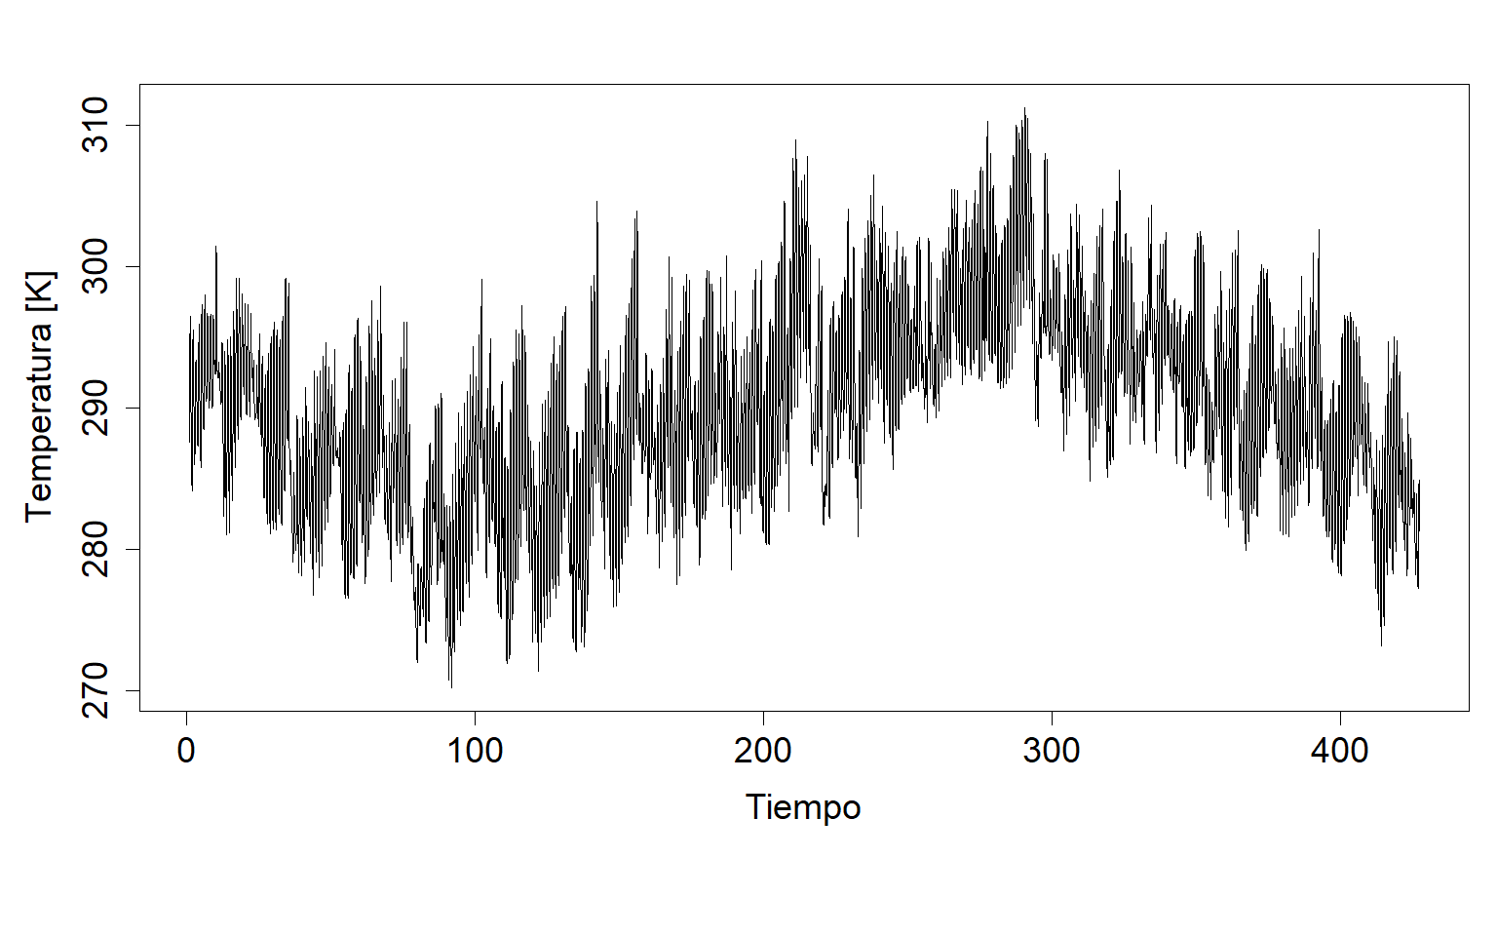

Figure 5.27: Gráfico de la serie horaria promedio de temperatura.

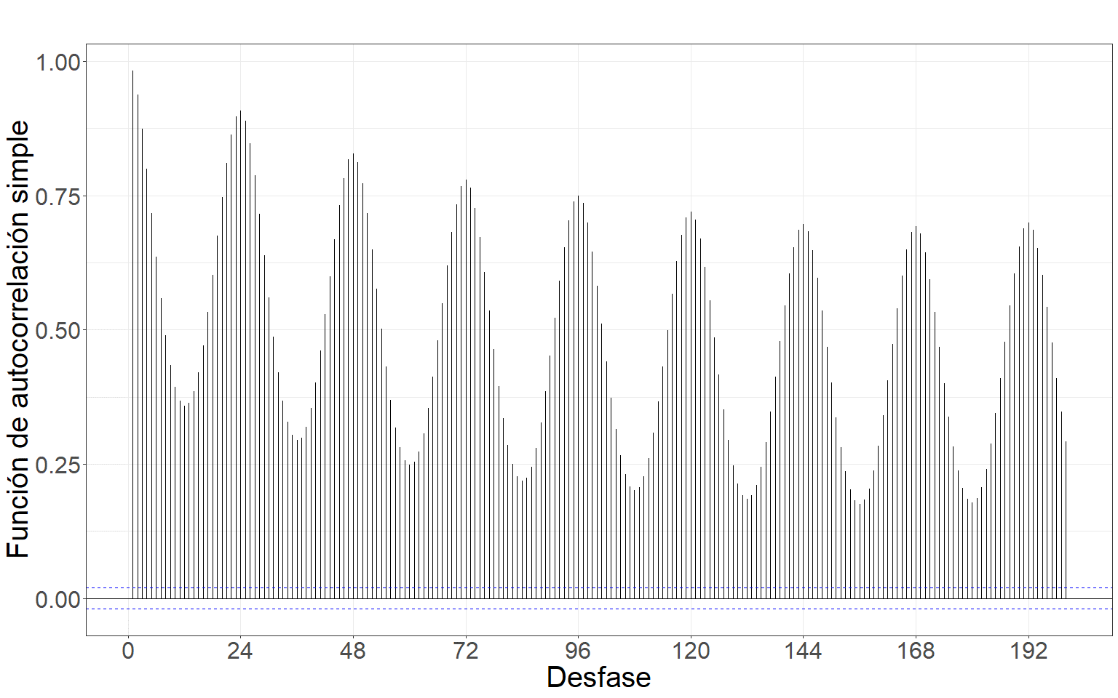

Figure 5.28: Gráfico de la función de autocorrelación simple de la serie.

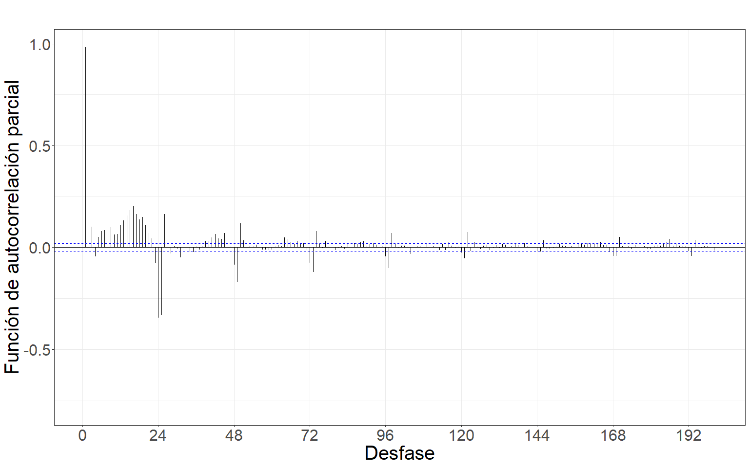

Figure 5.29: Gráfico de la función de autocorrelación parcial de la serie.

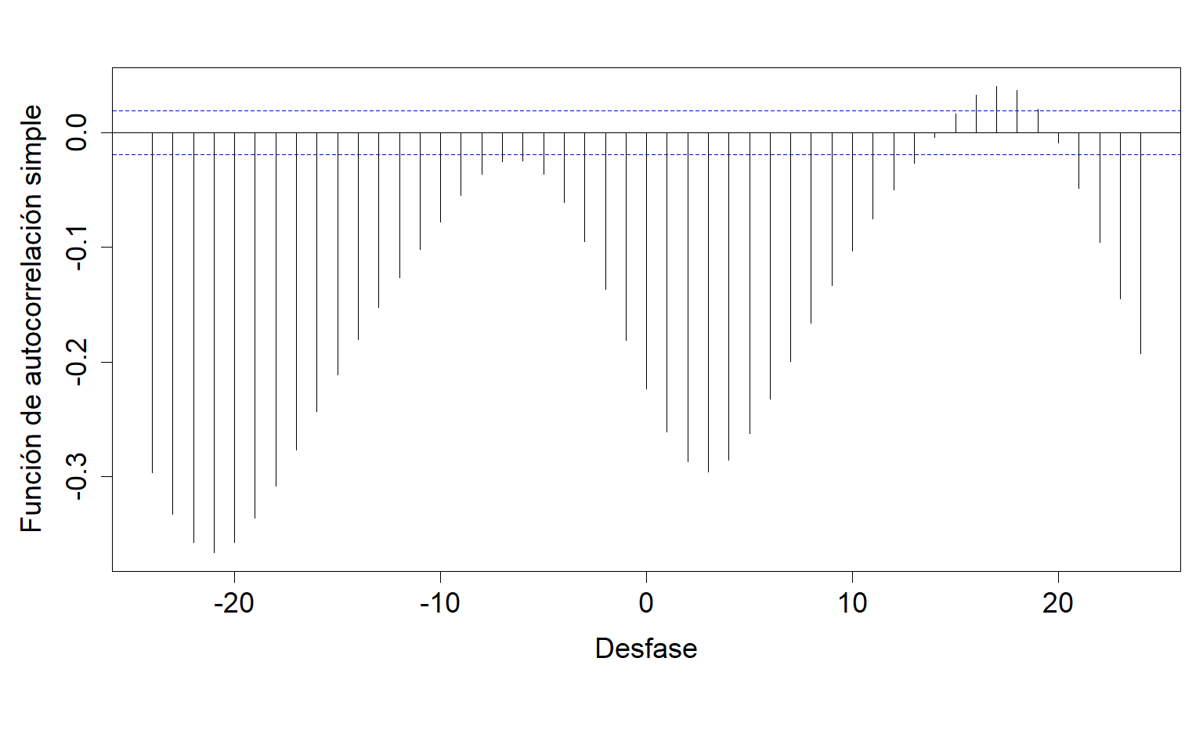

Figure 5.30: Gráfico de la correlación cruzada entre las series previo al filtrado por el modelo teórico.

Modelo teórico ajustado.

| Modelo | AIC | AICc | BIC |
| --- | --- | --- | --- |
| ARIMA(2,0,1)(2,1,0)[24] | 18579.78 | 18579.79 | 18579.79 |

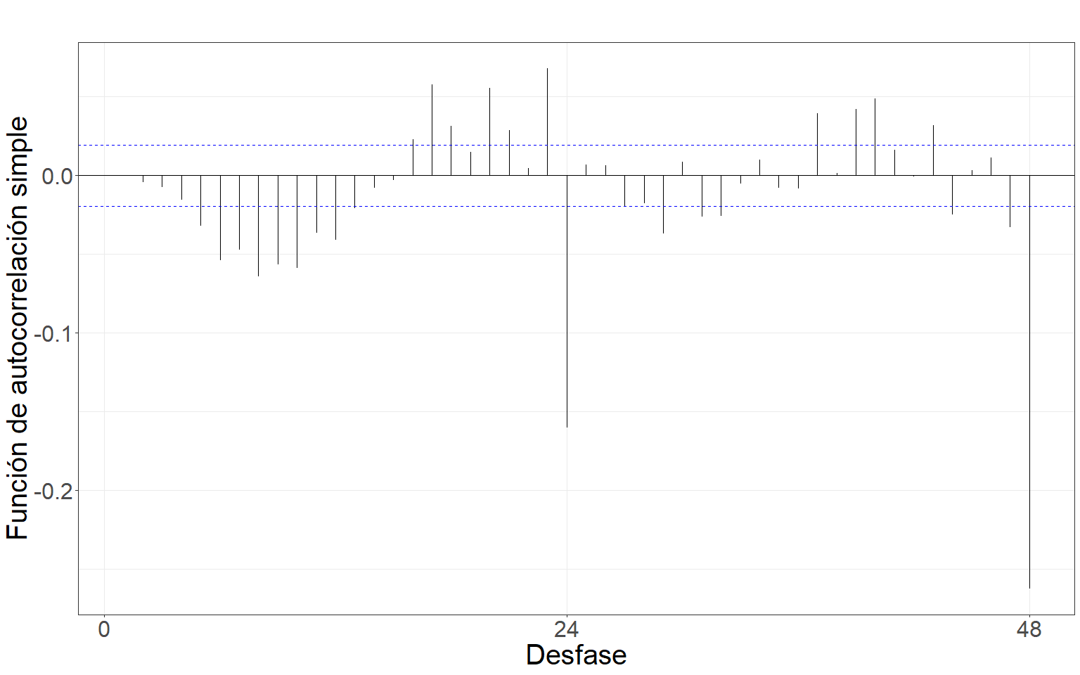

Figure 5.31: Gráfico de la función de autocorrelación simple de la serie filtrada por el modelo teórico ajustado.

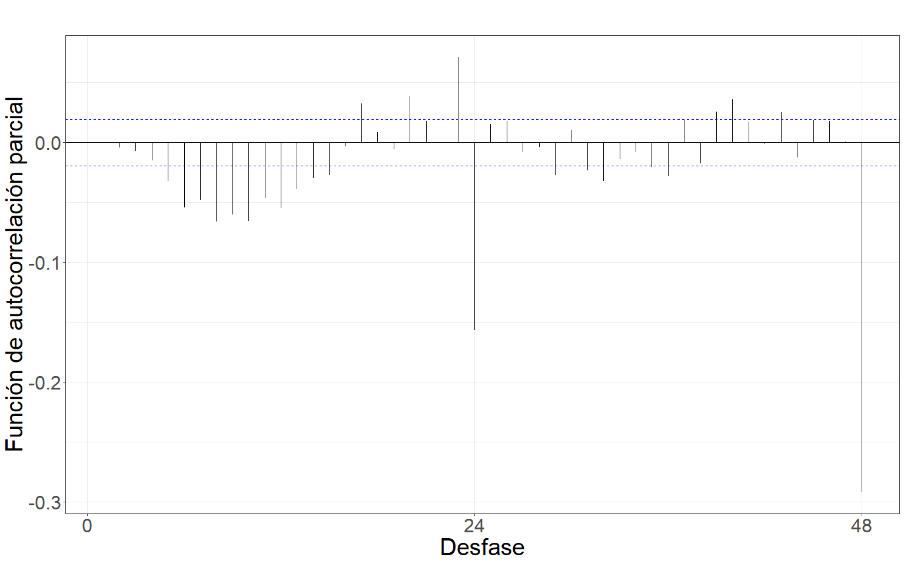

Figure 5.32: Gráfico de la función de autocorrelación parcial de la serie filtrada por el modelo teórico ajustado.

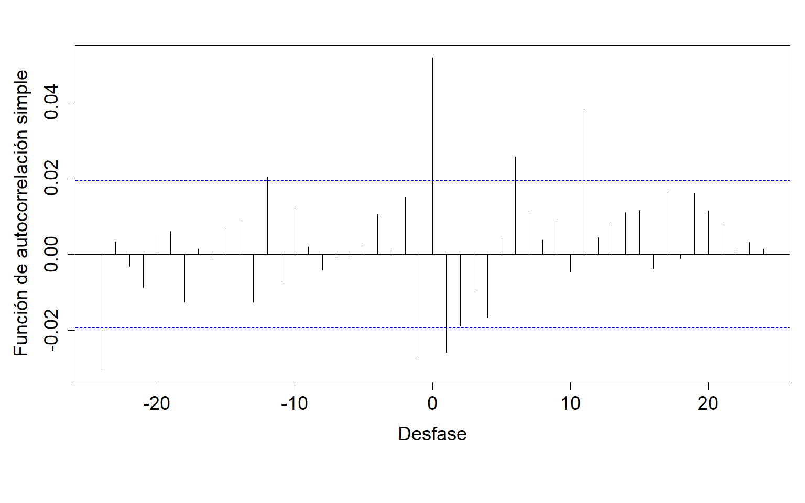

Figure 5.33: Gráfico de la correlación cruzada entre las series filtradas por el modelo teórico ajustado.

Coeficientes estimados de la relación funcional.

| Desfasaje | Con diferenciación | Sin diferenciación |
| --- | --- | --- |
| t | -0.1573001 | -1.04115 |
| t-1 | 0.2441853 | 1.44786 |
| t-12 | -0.0197213 | -0.06497 |
| t-24 | -0.2628158 | -0.68048 |

#### 5.5.2.5 Humedad relativa

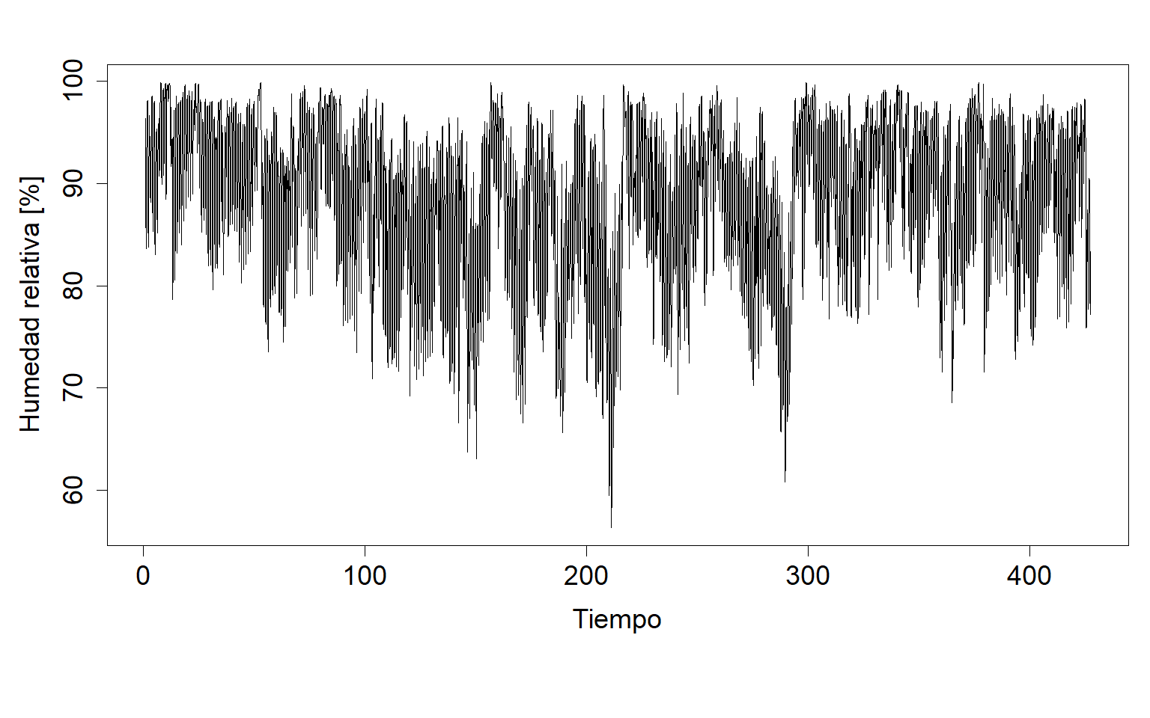

Figure 5.34: Gráfico de la serie horaria promedio de humedad relativa.

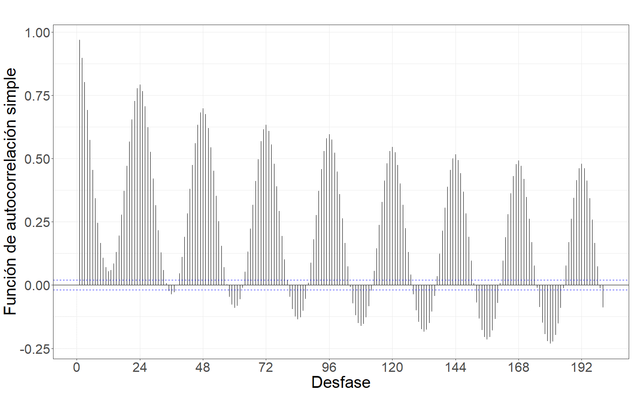

Figure 5.35: Gráfico de la función de autocorrelación simple de la serie.

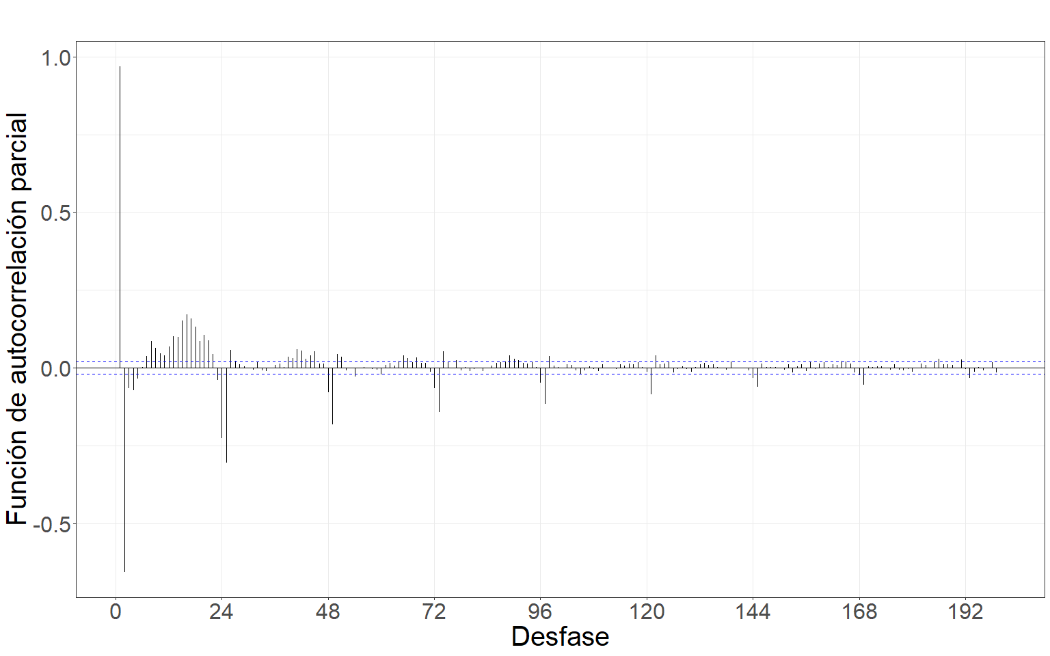

Figure 5.36: Gráfico de la función de autocorrelación parcial de la serie.

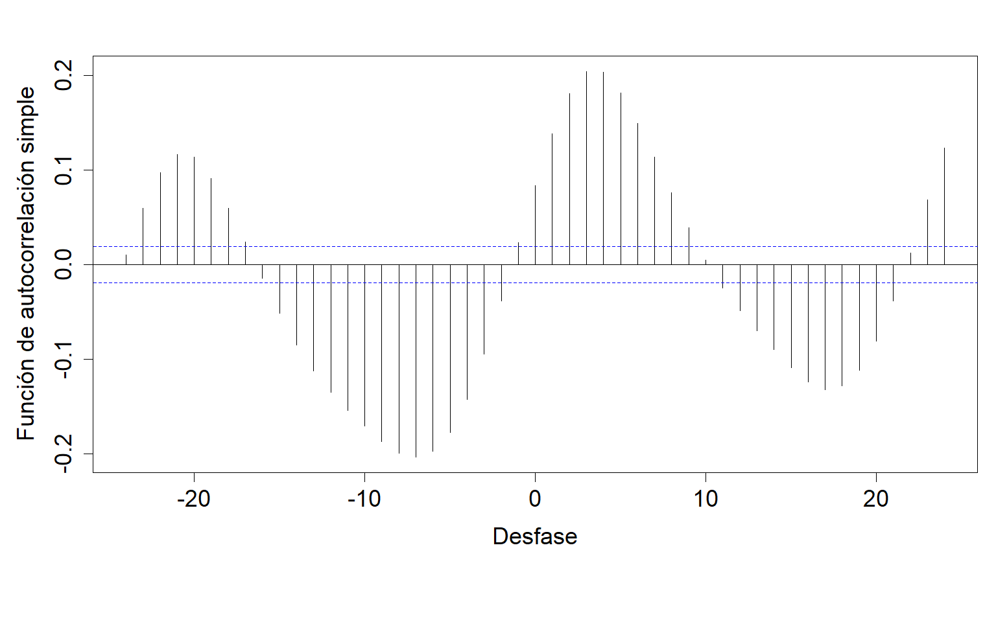

Figure 5.37: Gráfico de la correlación cruzada entre las series previo al filtrado por el modelo teórico ajustado.

Modelo teórico ajustado.

| Modelo | AIC | AICc | BIC |
| --- | --- | --- | --- |
| ARIMA(5,0,0)(2,1,0)[24] | 32693.17 | 32693.18 | 32751.02 |

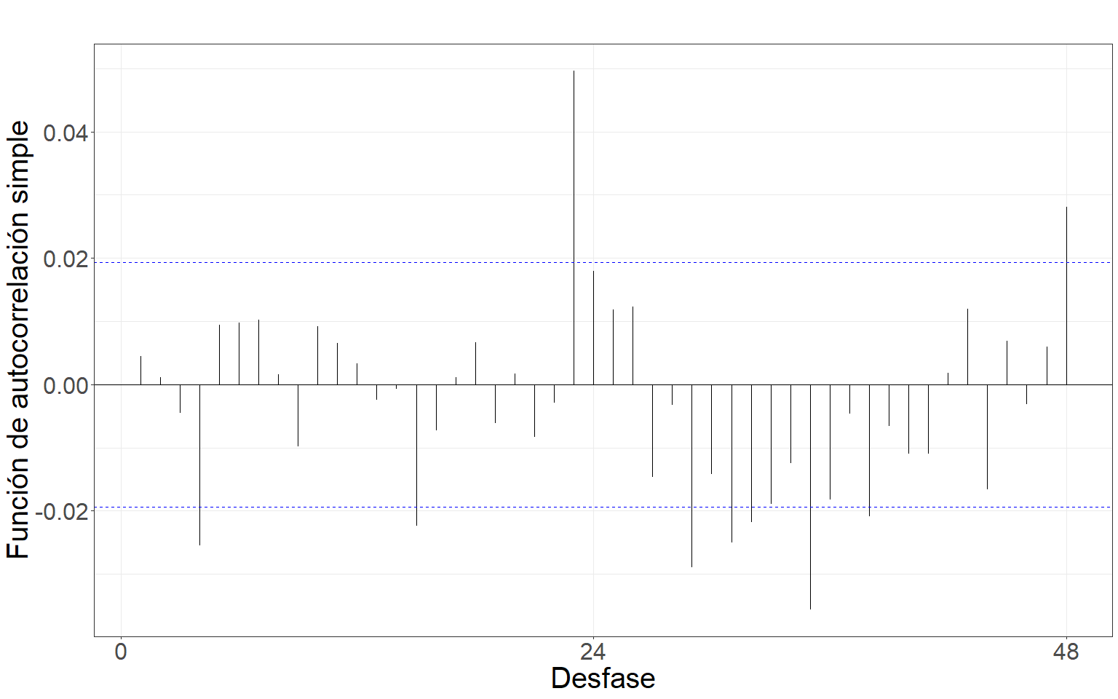

Figure 5.38: Gráfico de la función de autocorrelación simple de la serie filtrada por el modelo teórico ajustado.

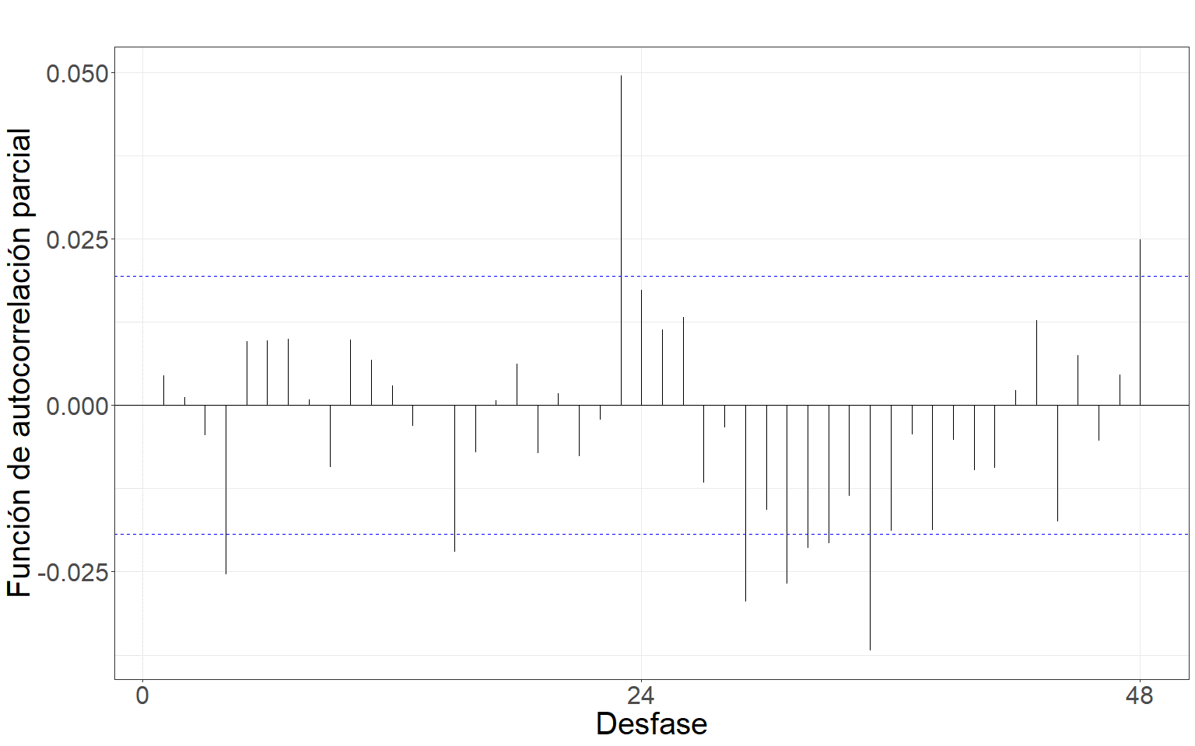

Figure 5.39: Gráfico de la función de autocorrelación parcial de la serie filtrada por el modelo teórico ajustado.

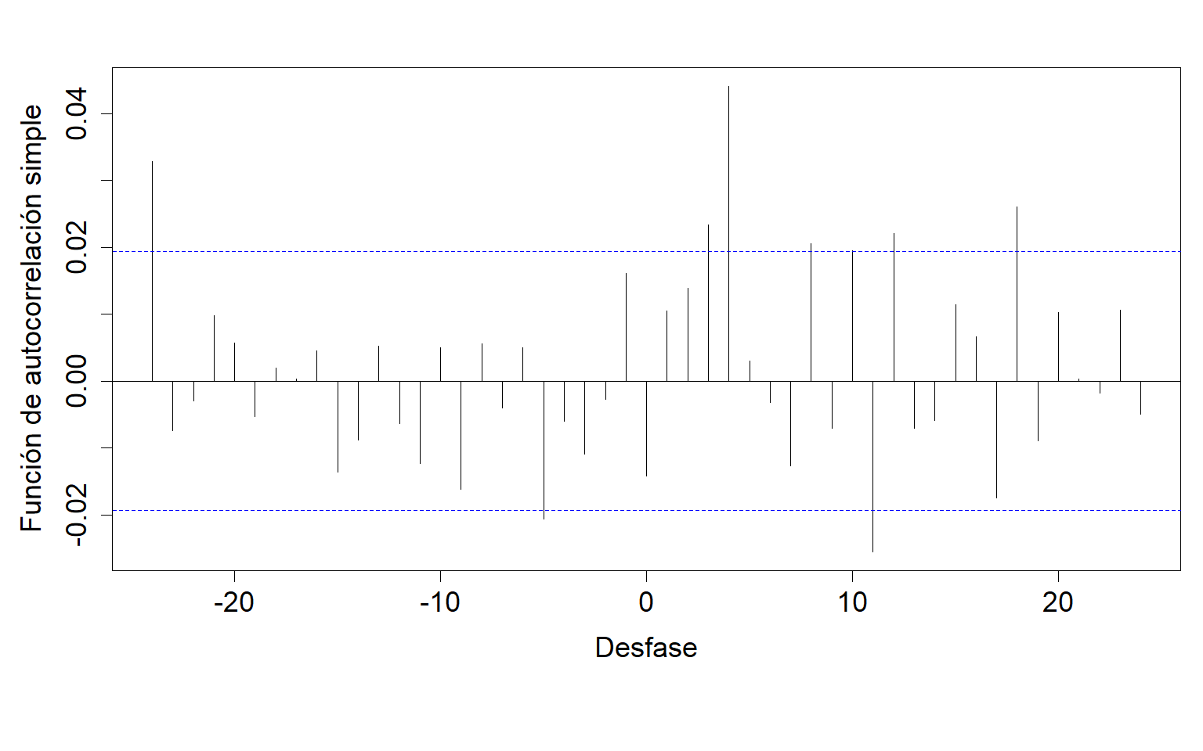

Figure 5.40: Gráfico de la correlación cruzada entre las series filtradas por el modelo teórico ajustado.

Coeficientes estimados de la relación funcional.

| Desfasaje | Con diferenciación | Sin diferenciación |
| --- | --- | --- |
| t-5 | -0.2681536 | -0.2548 |
| t-24 | 0.1367988 | 0.1309 |

#### 5.5.2.6 Temperatura del punto de rocío

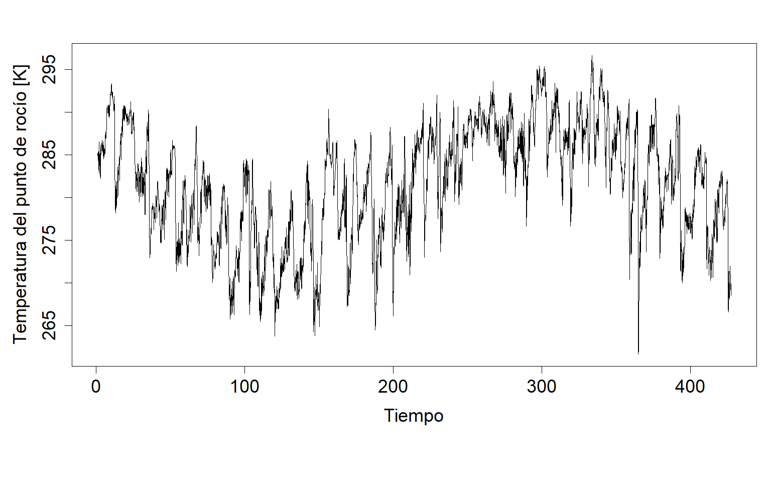

Figure 5.41: Gráfico de la serie horaria promedio de temperatura del punto de rocío.

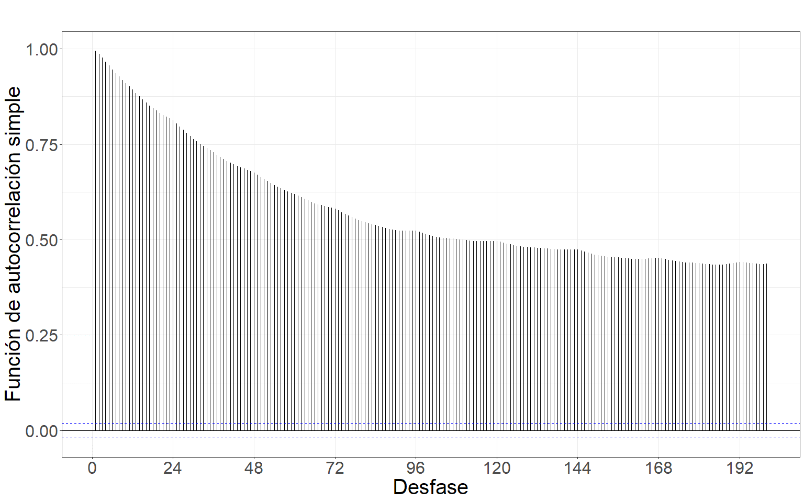

Figure 5.42: Gráfico de la función de autocorrelación simple de la serie.

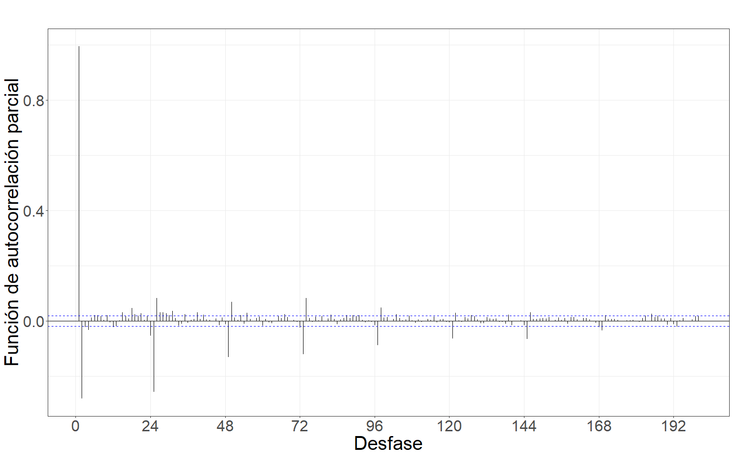

Figure 5.43: Gráfico de la función de autocorrelación parcial de la serie.

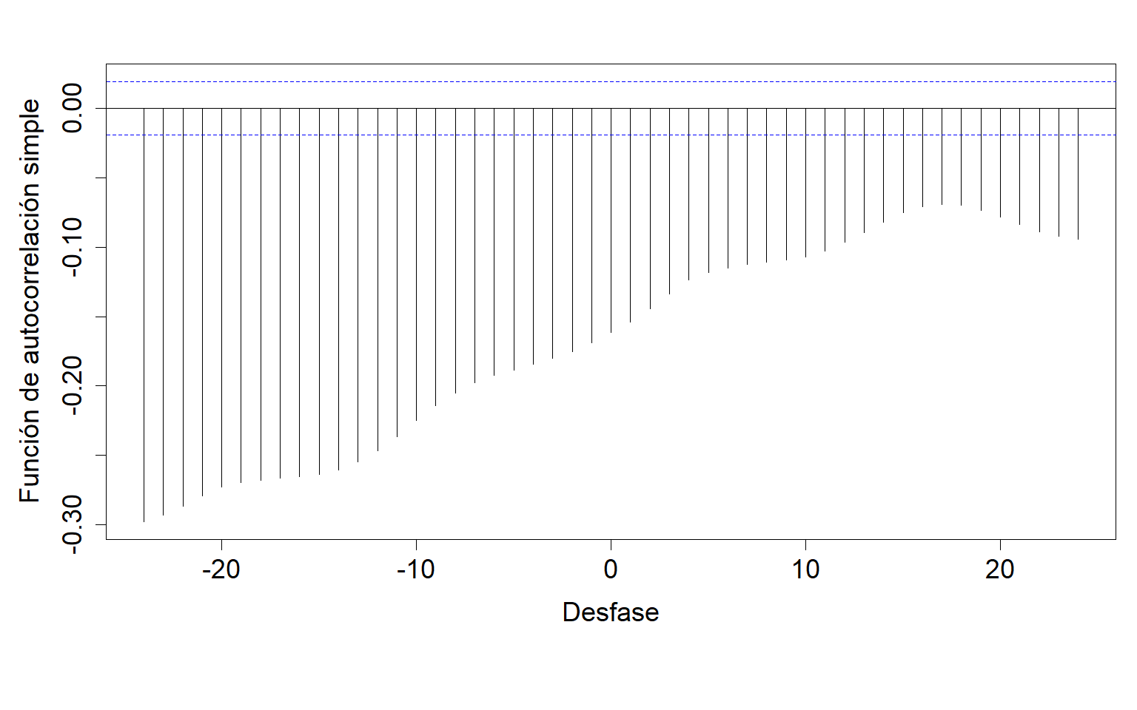

Figure 5.44: Gráfico de la correlación cruzada entre las series previo al filtrado por el modelo teórico ajustado.

Modelo teórico ajustado.

| Modelo | AIC | AICc | BIC |
| --- | --- | --- | --- |
| ARIMA(3,1,0)(2,0,0)[24] | 19288.83 | 19288.84 | 19332.23 |

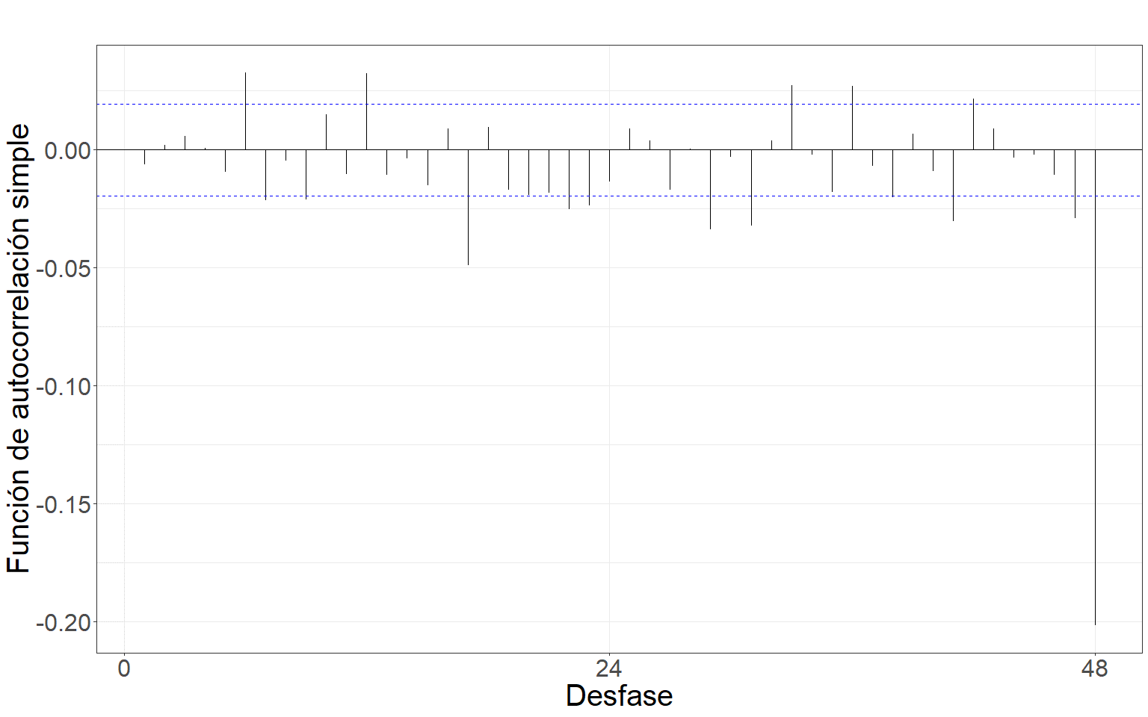

Figure 5.45: Gráfico de la función de autocorrelación simple de la serie filtrada por el modelo teórico ajustado.

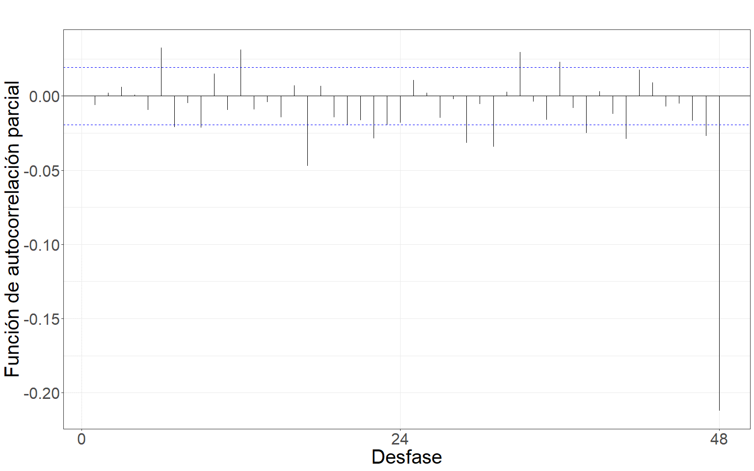

Figure 5.46: Gráfico de la función de autocorrelación parcial de la serie filtrada por el modelo teórico ajustado.

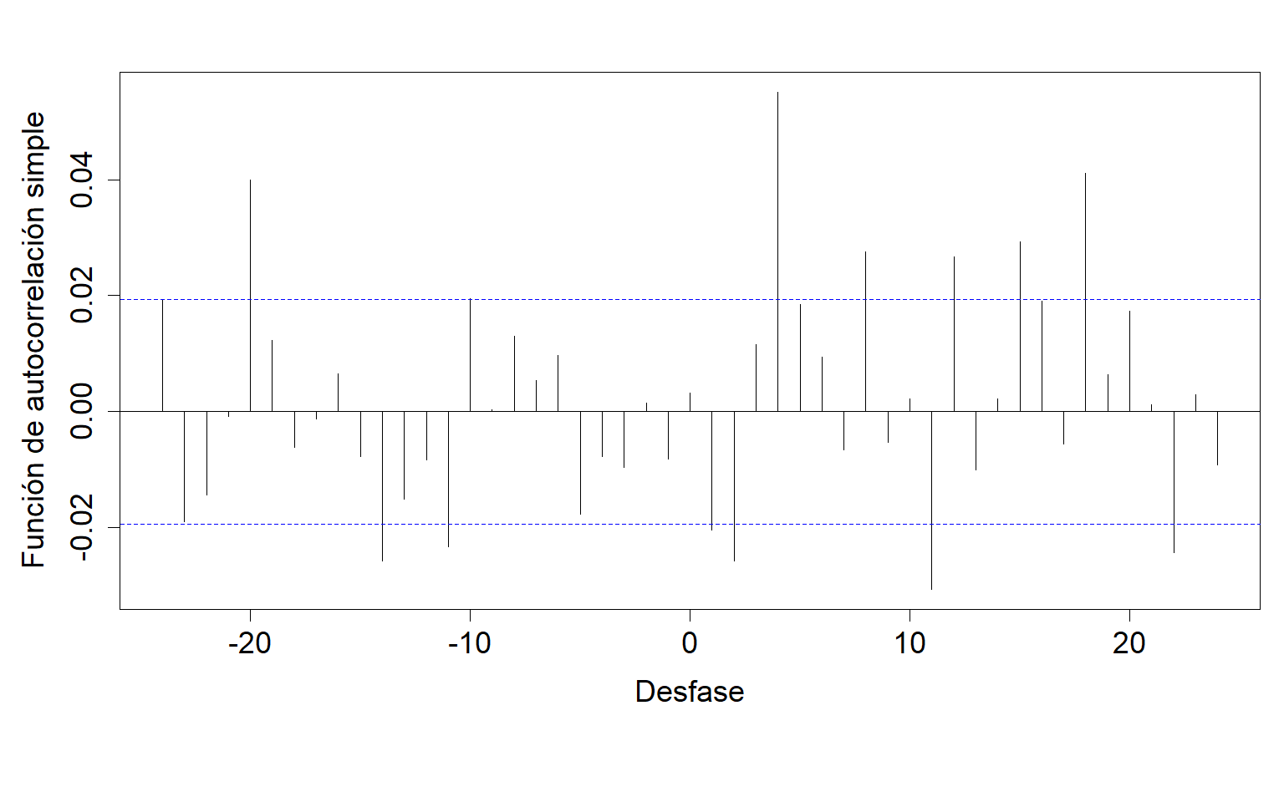

Figure 5.47: Gráfico de la correlación cruzada entre las series filtradas por el modelo teórico ajustado.

Coeficientes estimados de la relación funcional.

| Desfasaje | Con diferenciación | Sin diferenciación |
| --- | --- | --- |
| t-11 | -0.1597575 | -0.2921 |
| t-14 | -0.3212396 | -0.3222 |
| t-20 | 0.3752728 | -0.3377 |

#### 5.5.2.7 Precipitación convectiva

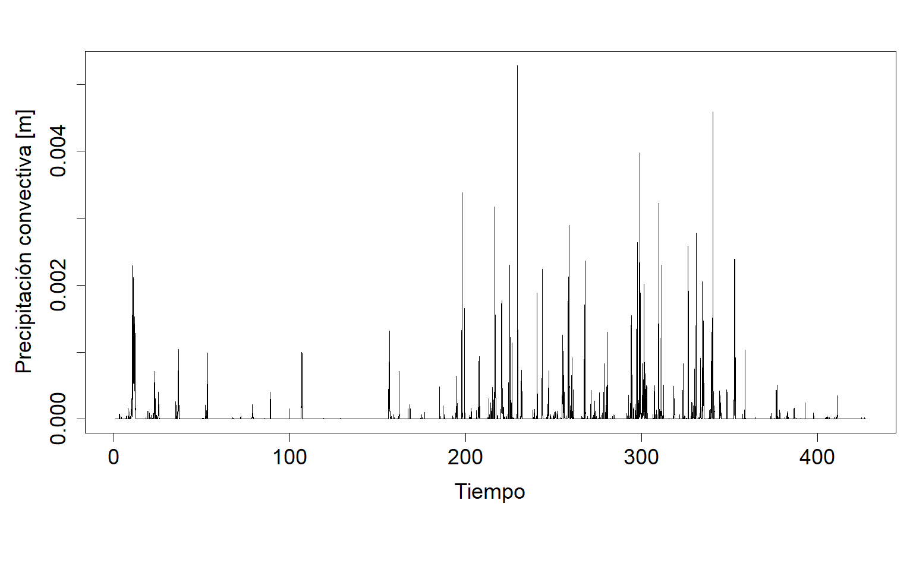

Figure 5.48: Gráfico de la serie horaria promedio de precipitación convectiva.

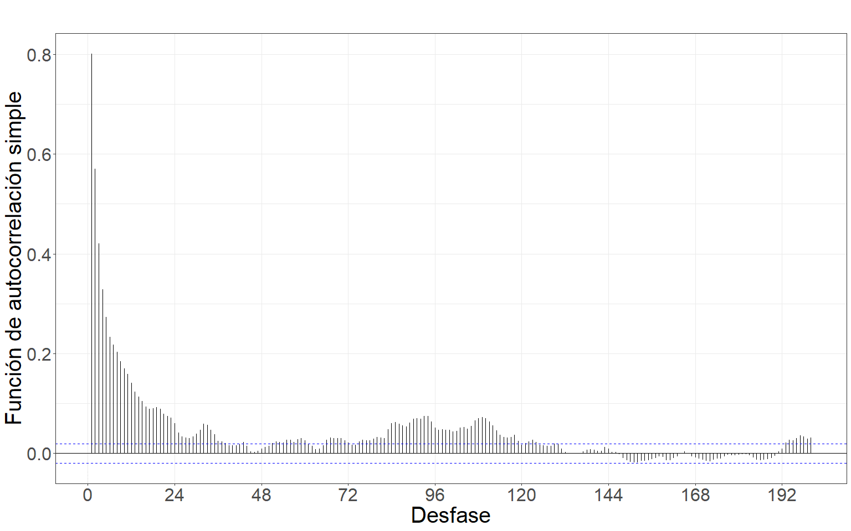

Figure 5.49: Gráfico de la función de autocorrelación simple de la serie.

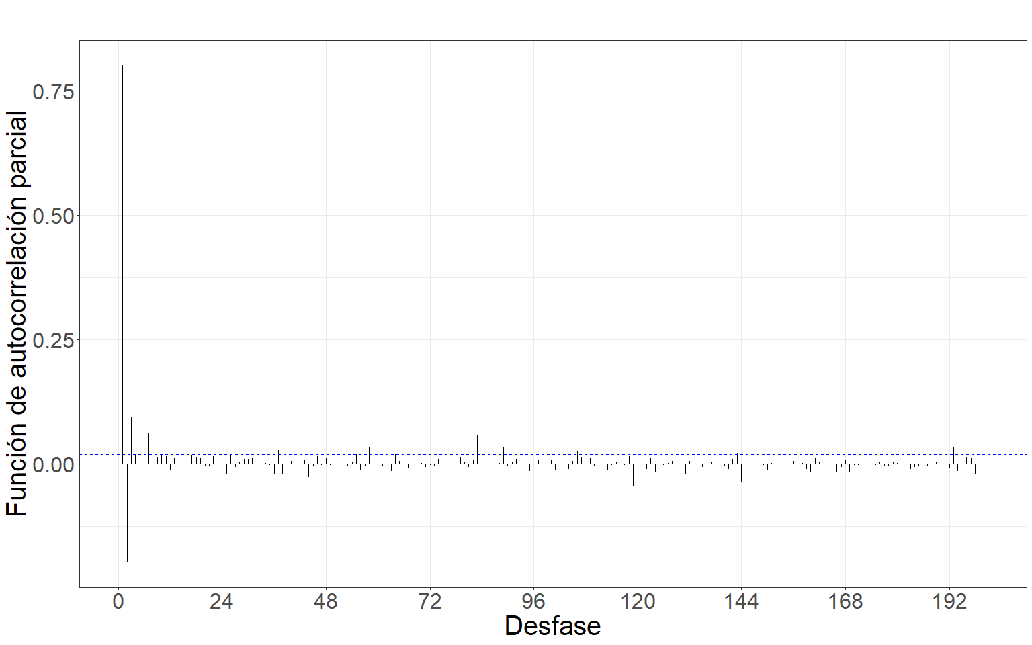

Figure 5.50: Gráfico de la función de autocorrelación parcial de la serie.

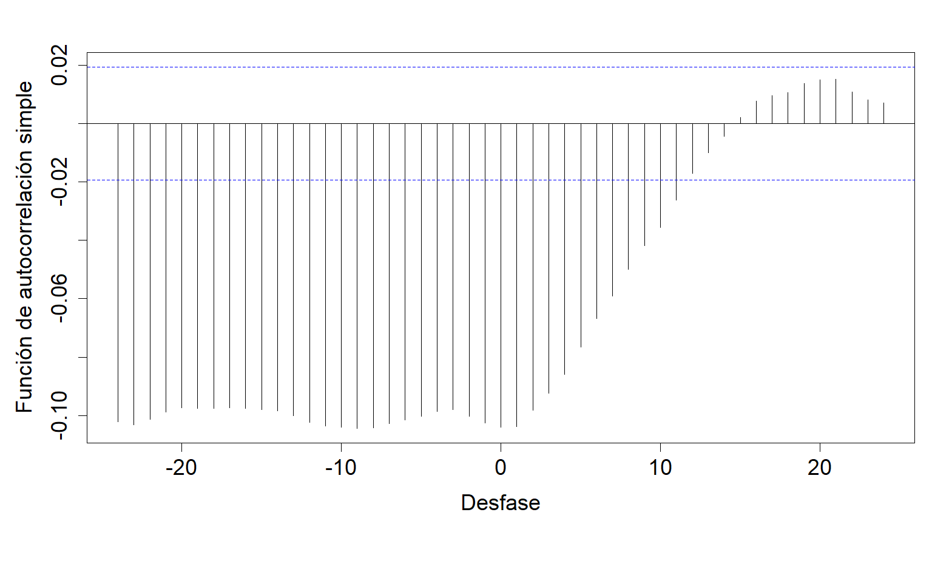

Figure 5.51: Gráfico de la correlación cruzada entre las series previo al filtrado por el modelo teórico ajustado.

Modelo teórico ajustado.

| Modelo | AIC | AICc | BIC |
| --- | --- | --- | --- |
| ARIMA(0,1,5)(0,0,0)[24] | -152270.8 | -152270.8 | -152227.4 |

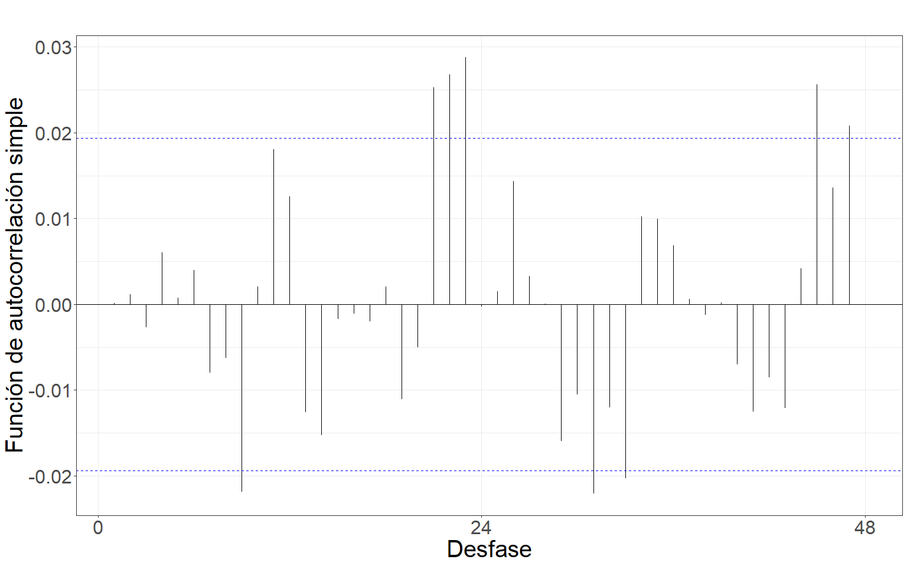

Figure 5.52: Gráfico de la función de autocorrelación simple de la serie filtrada por el modelo teórico ajustado.

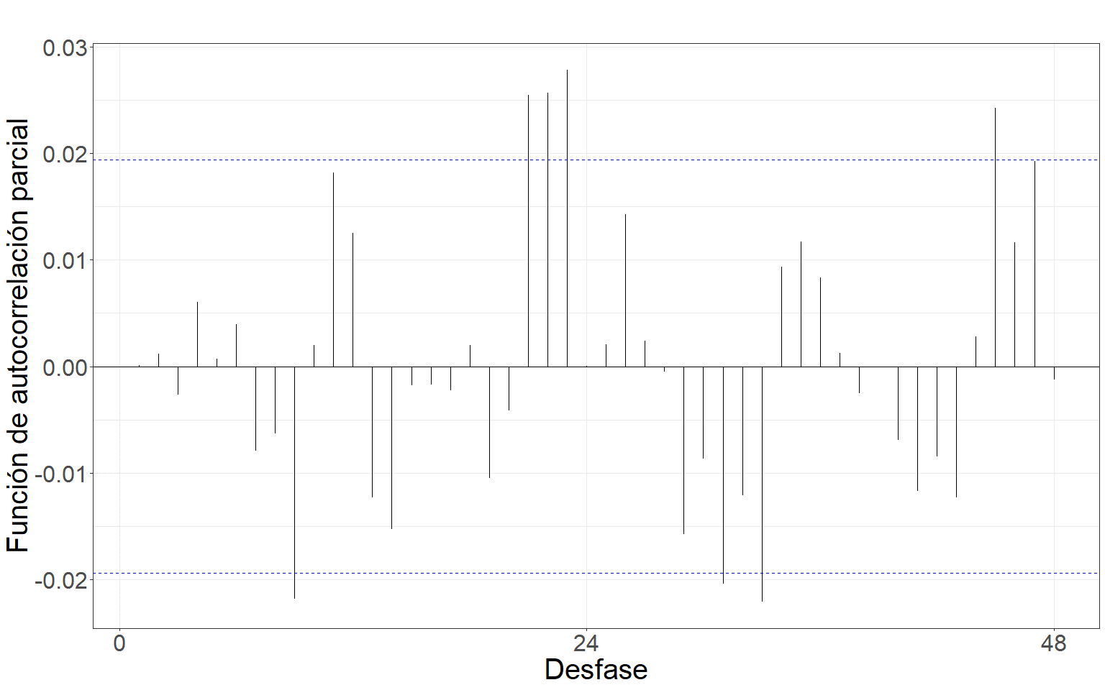

Figure 5.53: Gráfico de la función de autocorrelación parcial de la serie filtrada por el modelo teórico ajustado.

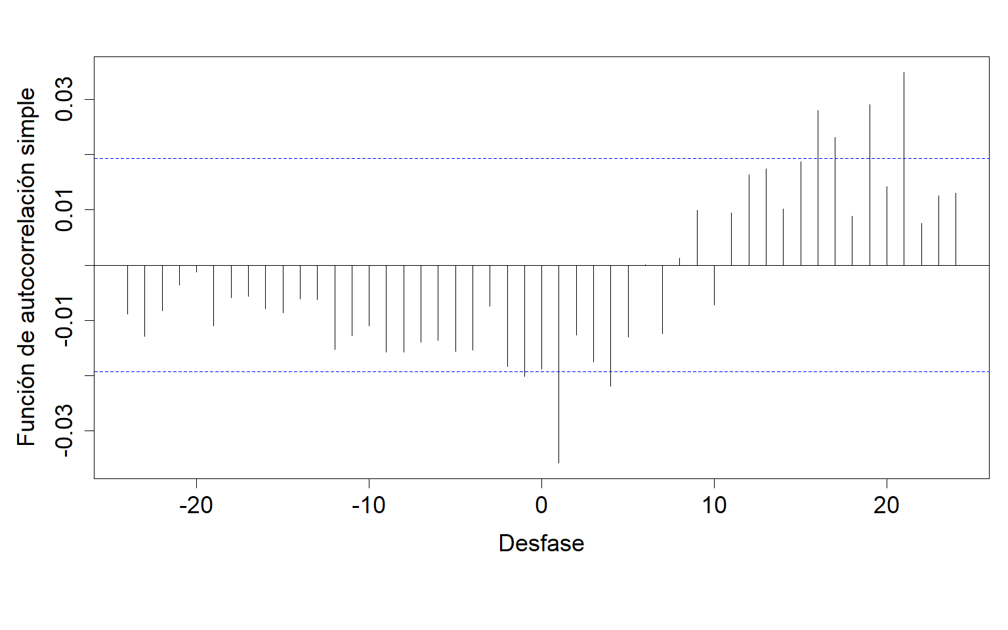

Figure 5.54: Gráfico de la correlación cruzada entre las series filtradas por el modelo teórico ajustado.

Coeficientes estimados de la relación funcional.

| Desfasaje | Con diferenciación | Sin diferenciación |
| --- | --- | --- |
| t-1 | -6.162e+01 | -3466.73 |

#### 5.5.2.8 Velocidad del viento

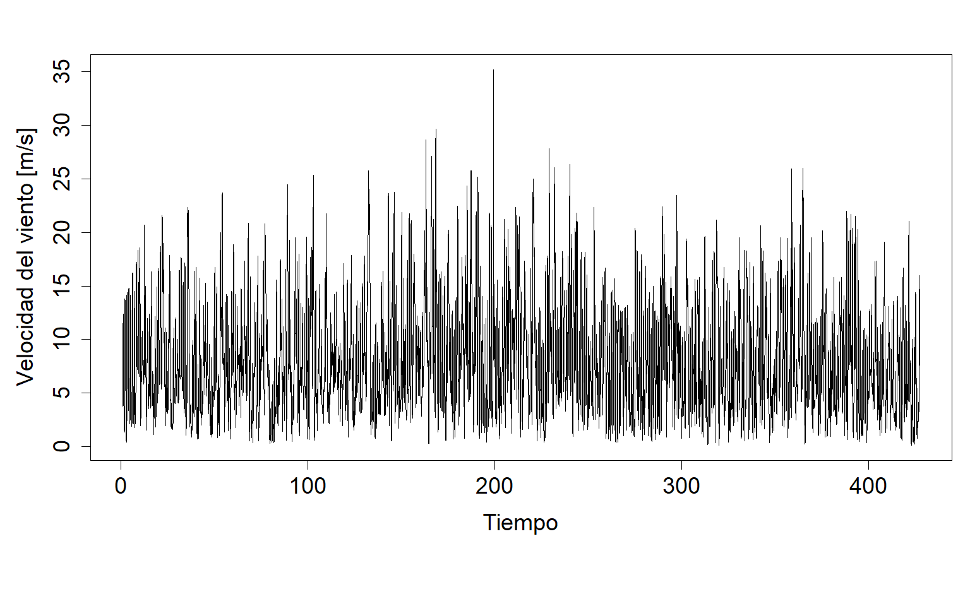

Figure 5.55: Gráfico de la serie horaria promedio de velocidad del viento.

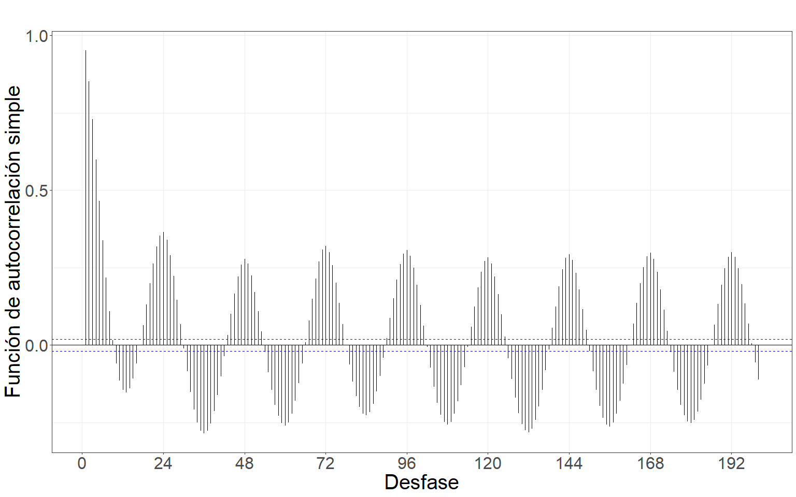

Figure 5.56: Gráfico de la función de autocorrelación simple de la serie.

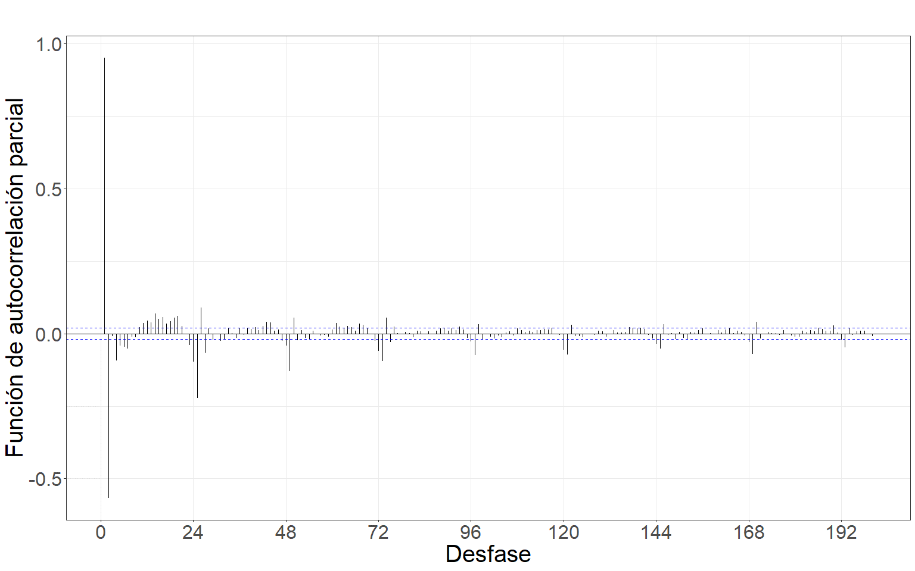

Figure 5.57: Gráfico de la función de autocorrelación parcial de la serie.

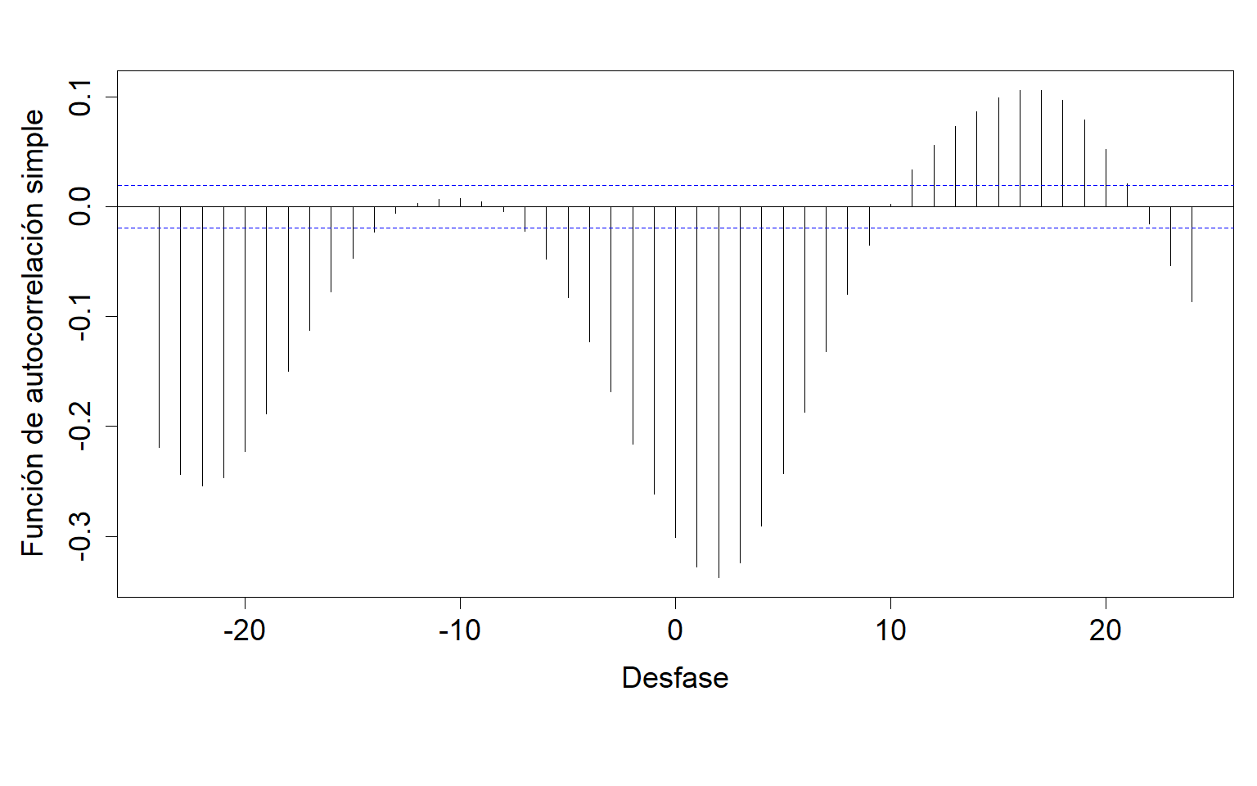

Figure 5.58: Gráfico de la correlación cruzada entre las series previo al filtrado por el modelo teórico ajustado.

Modelo teórico ajustado.

| Modelo | AIC | AICc | BIC |
| --- | --- | --- | --- |
| ARIMA(4,0,0)(2,1,0)[24] | 34503.31 | 34503.32 | 34553.93 |

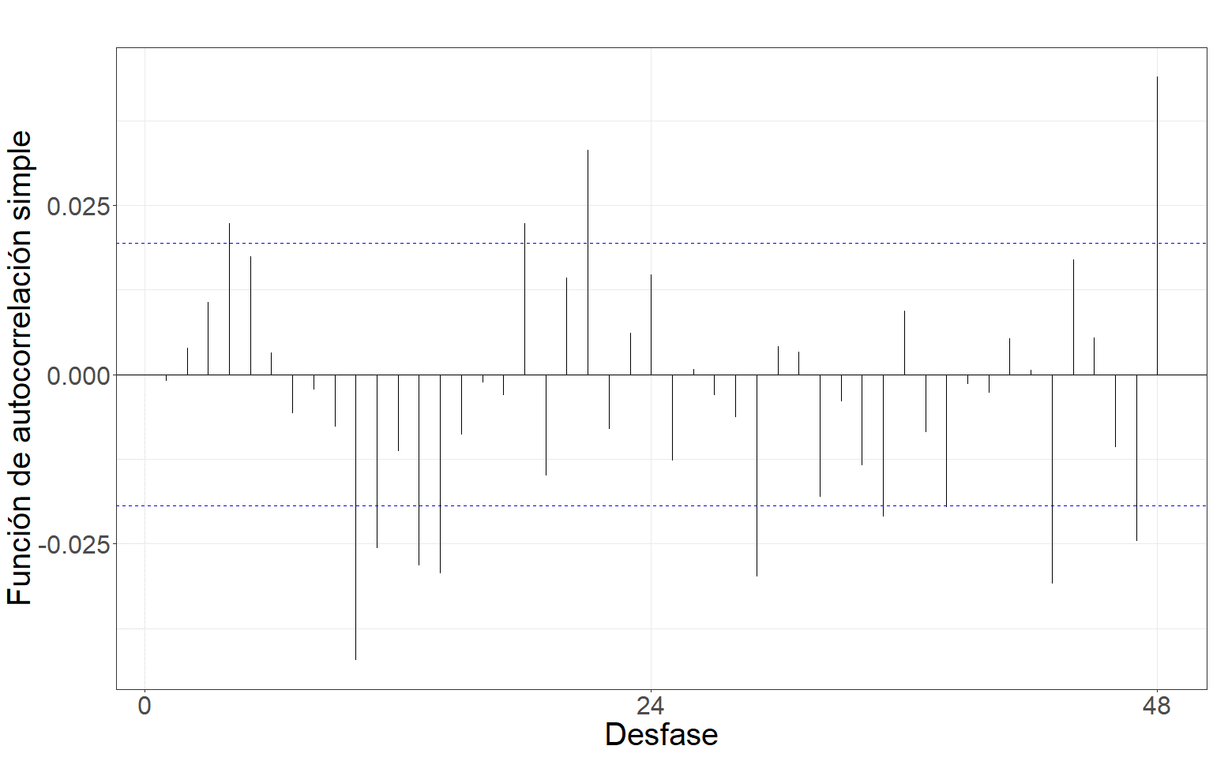

Figure 5.59: Gráfico de la función de autocorrelación simple de la serie filtrada por el modelo teórico ajustado.

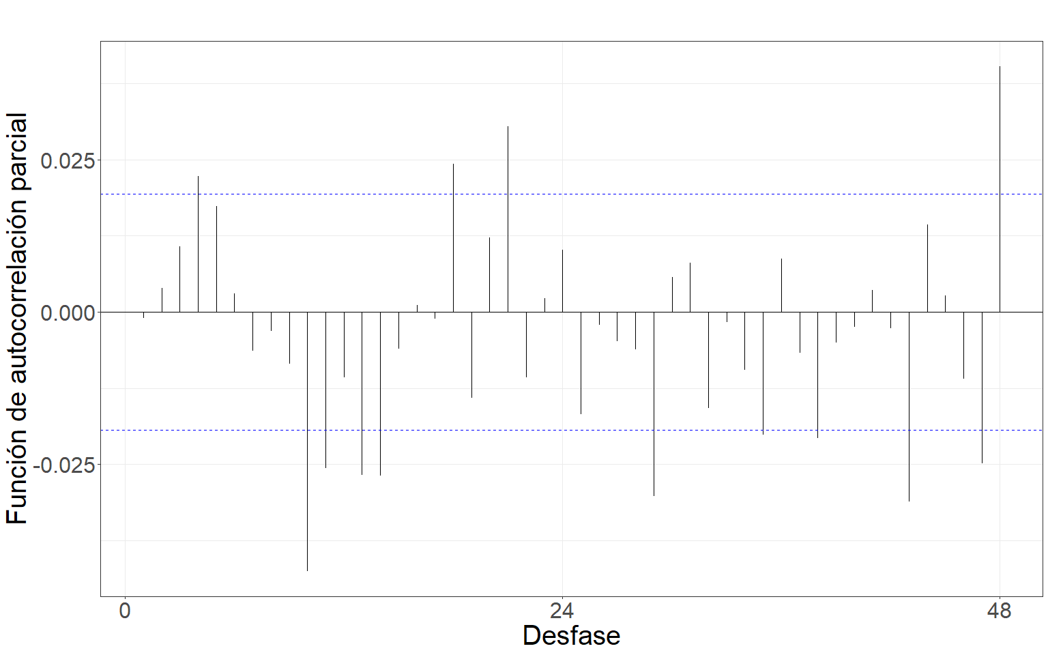

Figure 5.60: Gráfico de la función de autocorrelación parcial de la serie filtrada por el modelo teórico ajustado.

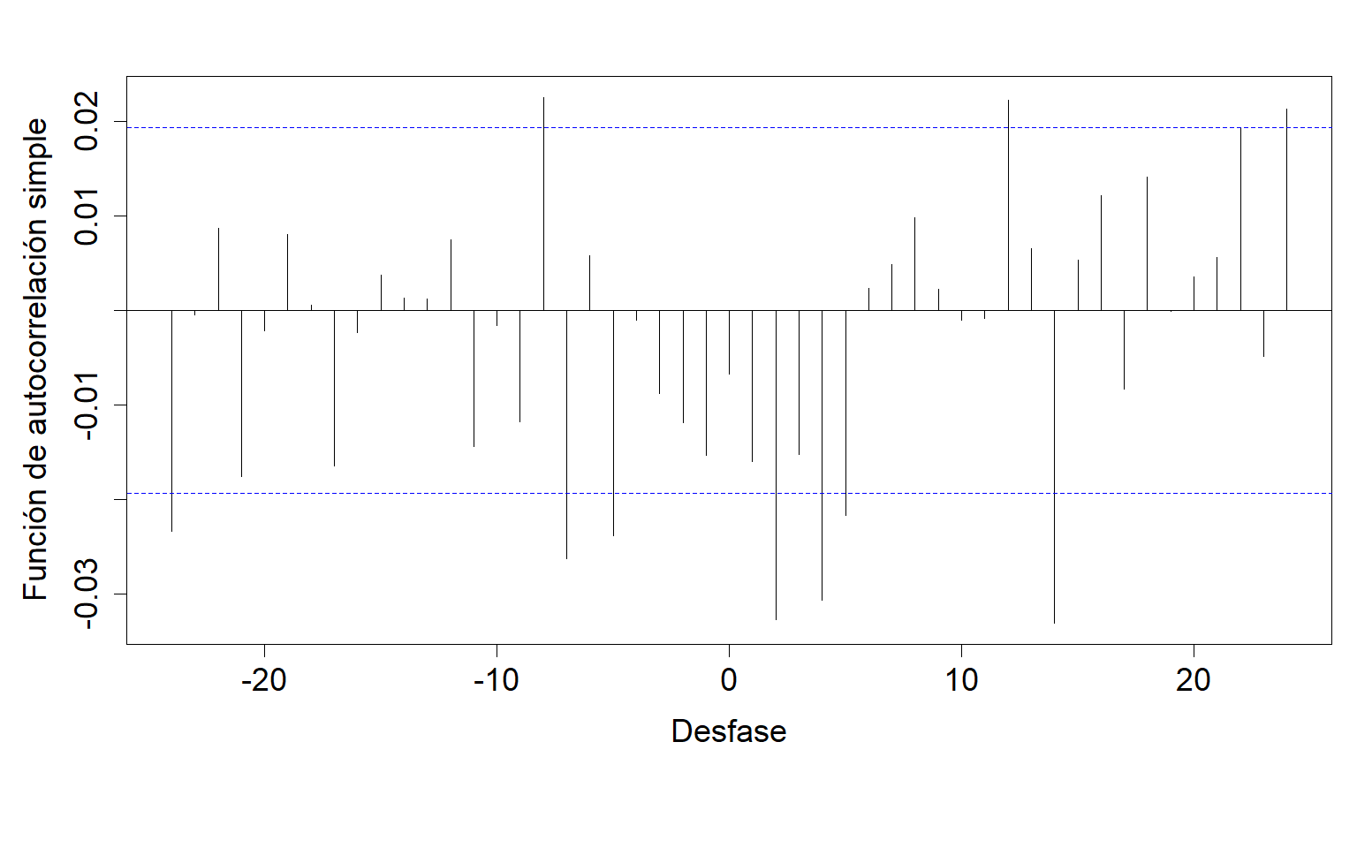

Figure 5.61: Gráfico de la correlación cruzada entre las series filtradas por el modelo teórico ajustado.

Coeficientes estimados de la relación funcional.

| Desfasaje | Con diferenciación | Sin diferenciación |
| --- | --- | --- |
| t-5 | 0.1016645 | -0.1288 |
| t-7 | 0.1317611 | -0.03429 |
| t-8 | 0.1445327 | -0.006416 |
| t-24 | -0.1998146 | -0.3433 |

#### 5.5.2.9 Presión atmosférica

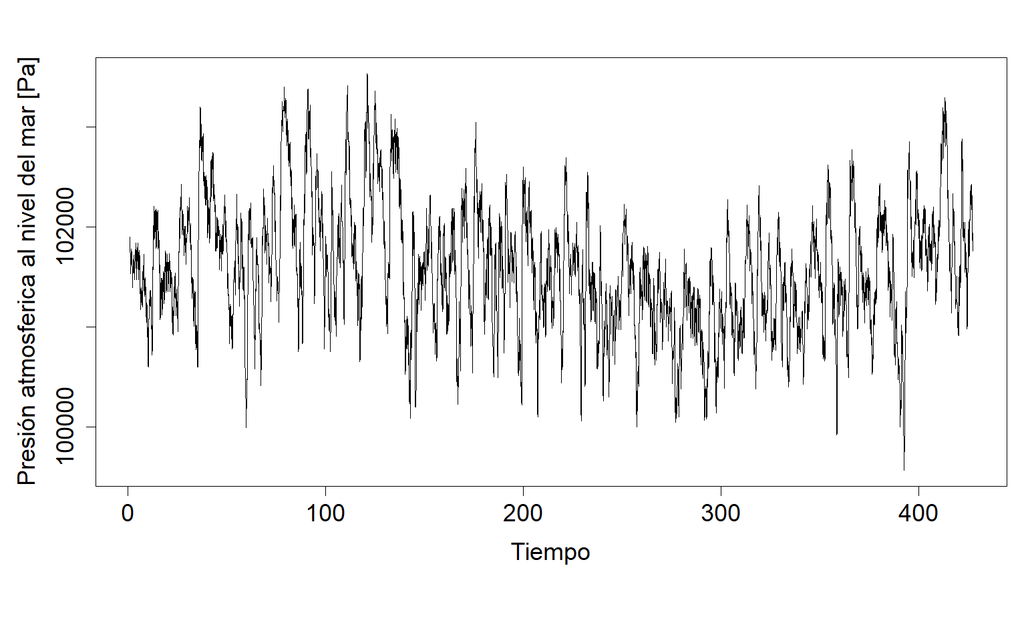

Figure 5.62: Gráfico de la serie horaria promedio de presión atmosférica al nivel del mar.

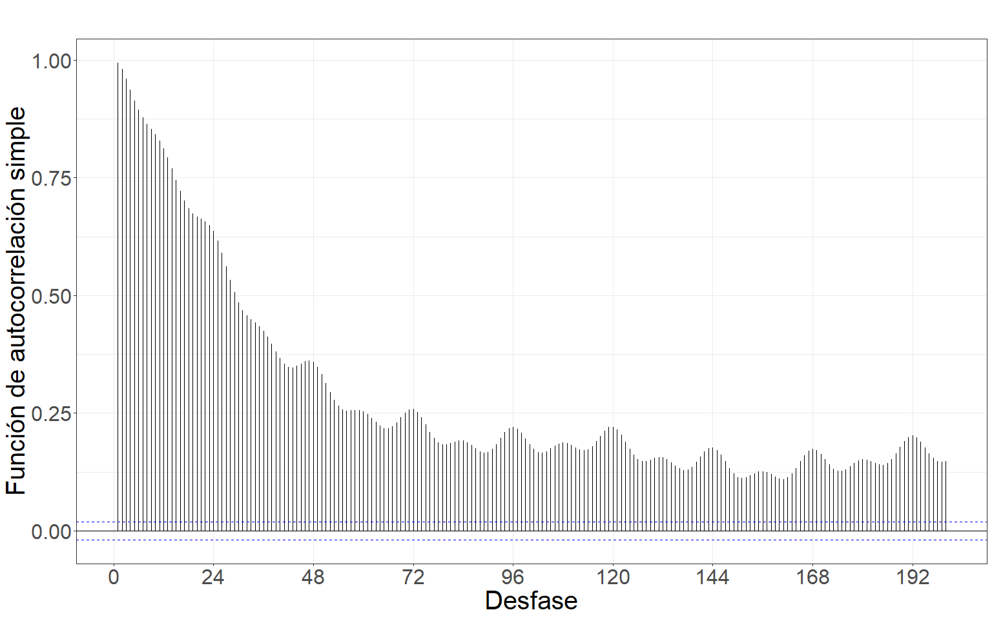

Figure 5.63: Gráfico de la función de autocorrelación simple de la serie.

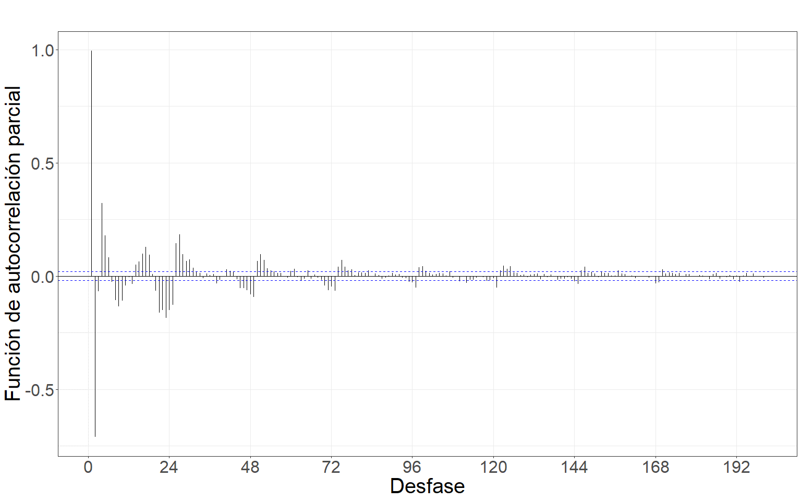

Figure 5.64: Gráfico de la función de autocorrelación parcial de la serie.

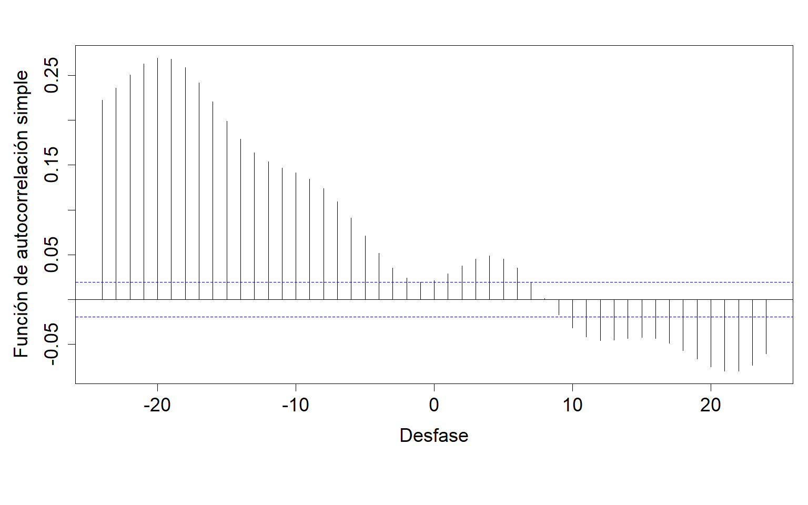

Figure 5.65: Gráfico de la correlación cruzada entre las series previo al filtrado por el modelo teórico ajustado.

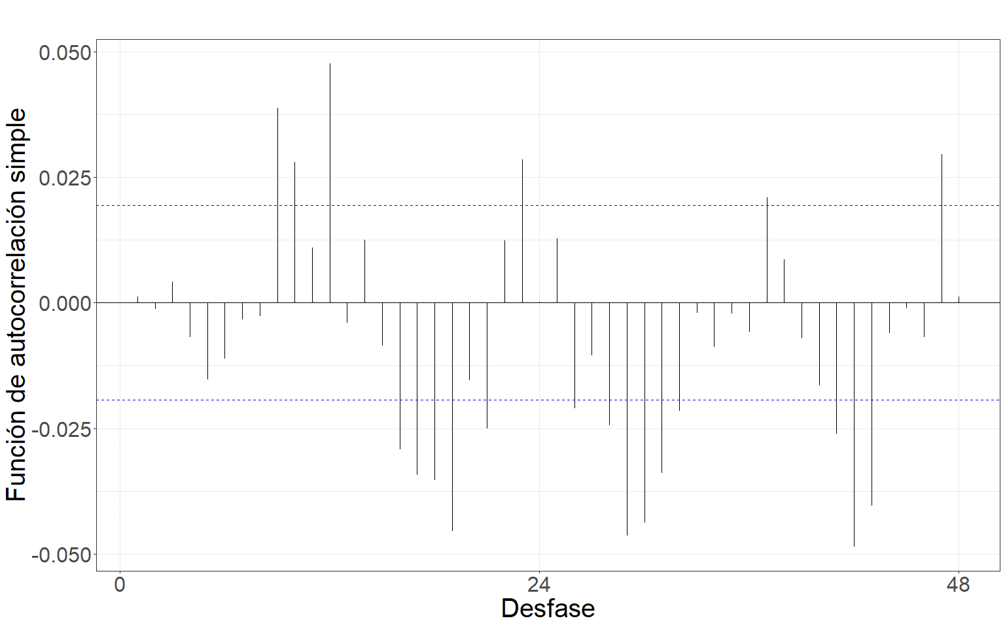

Figure 5.66: Gráfico de la función de autocorrelación simple de la serie filtrada por el modelo teórico ajustado.

Modelo teórico ajustado.

| Modelo | AIC | AICc | BIC |
| --- | --- | --- | --- |
| ARIMA(4,1,2)(2,1,2)[24] | 104424.1 | 104424.1 | 104474.7 |

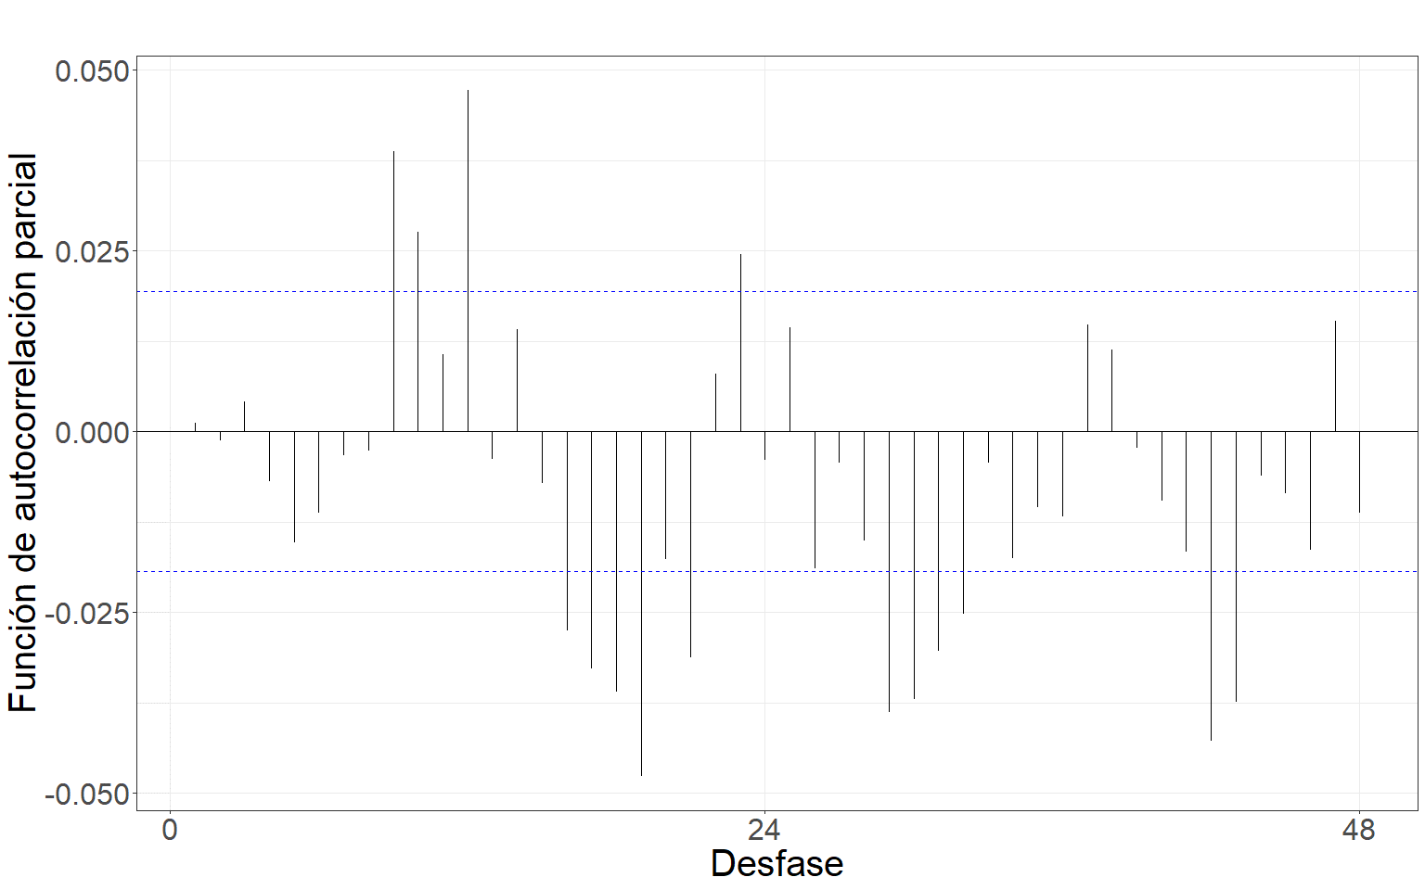

Figure 5.67: Gráfico de la función de autocorrelación parcial de la serie filtrada por el modelo teórico ajustado.

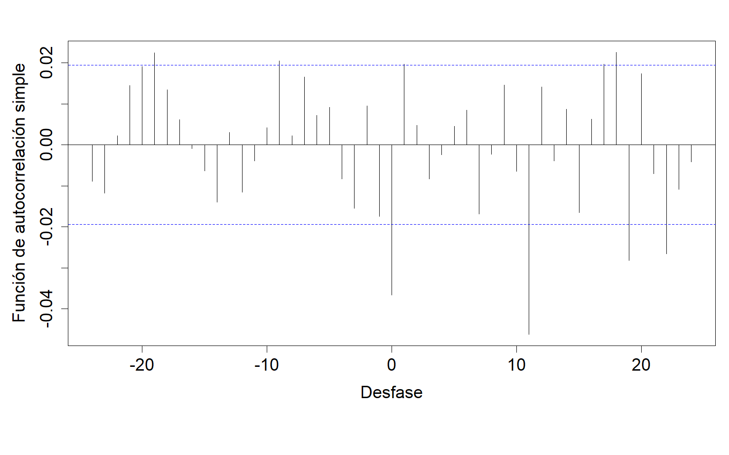

Figure 5.68: Gráfico de la correlación cruzada entre las series filtradas por el modelo teórico ajustado.

Coeficientes estimados de la relación funcional.

| Desfasaje | Con diferenciación | Sin diferenciación |
| --- | --- | --- |
| t | -0.003024 | -3.434e-03 |
| t-9 | 0.002529 | -7.623e-04 |
| t-19 | 0.008081 | 6.478e-03 |

#### 5.5.2.10 Radiación solar

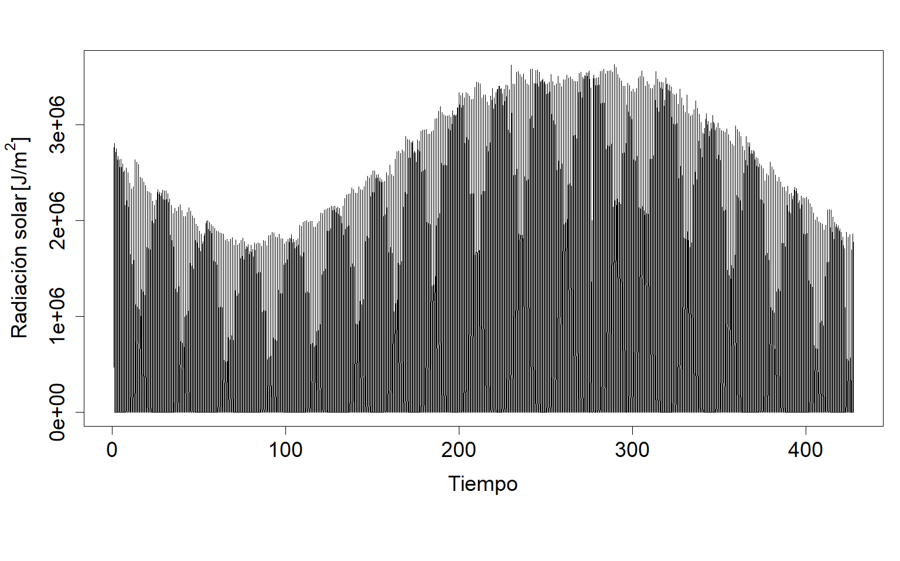

Figure 5.69: Gráfico de la serie horaria promedio de radiación solar.

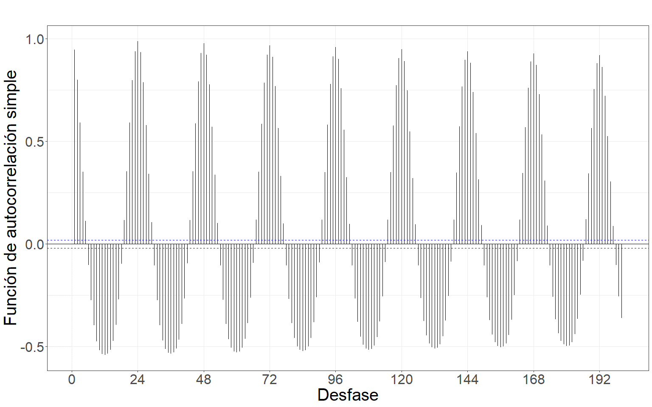

Figure 5.70: Gráfico de la función de autocorrelación simple de la serie.

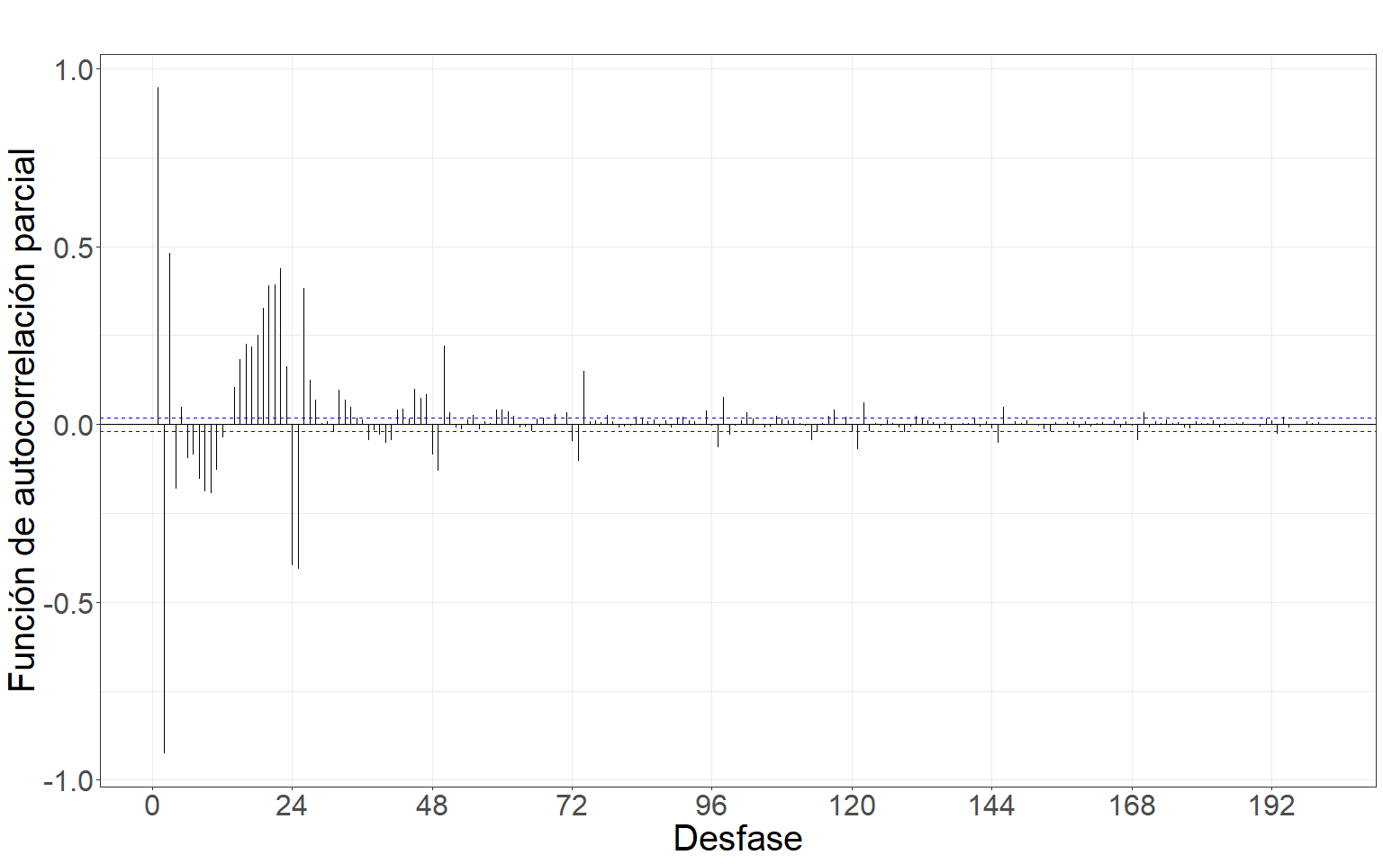

Figure 5.71: Gráfico de la función de autocorrelación parcial de la serie.

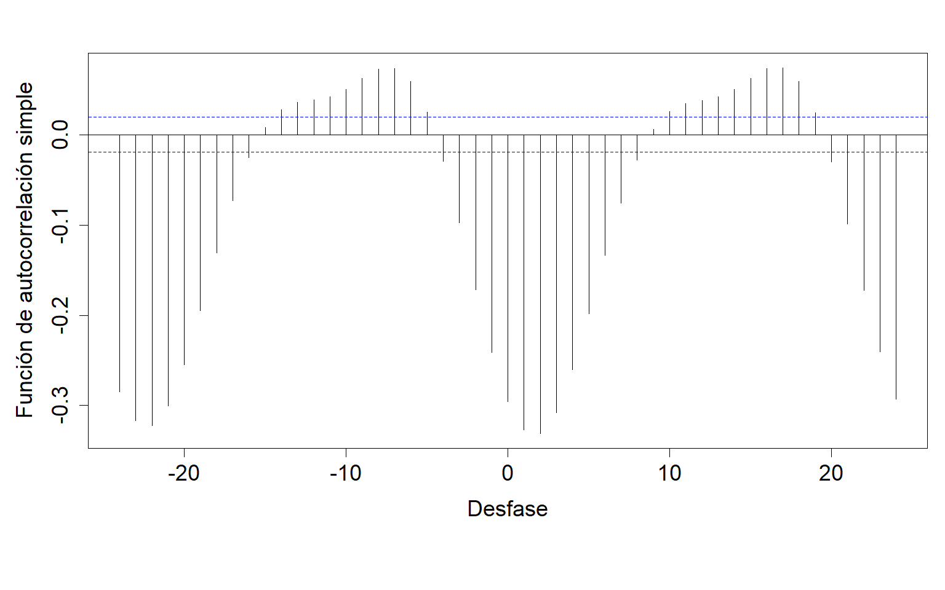

Figure 5.72: Gráfico de la correlación cruzada entre las series previo al filtrado por el modelo teórico ajustado.

Modelo teórico ajustado.

| Modelo | AIC | AICc | BIC |
| --- | --- | --- | --- |
| ARIMA(2,2,1)(4,3,2)[24] | 248262.3 | 248262.3 | 248327.4 |

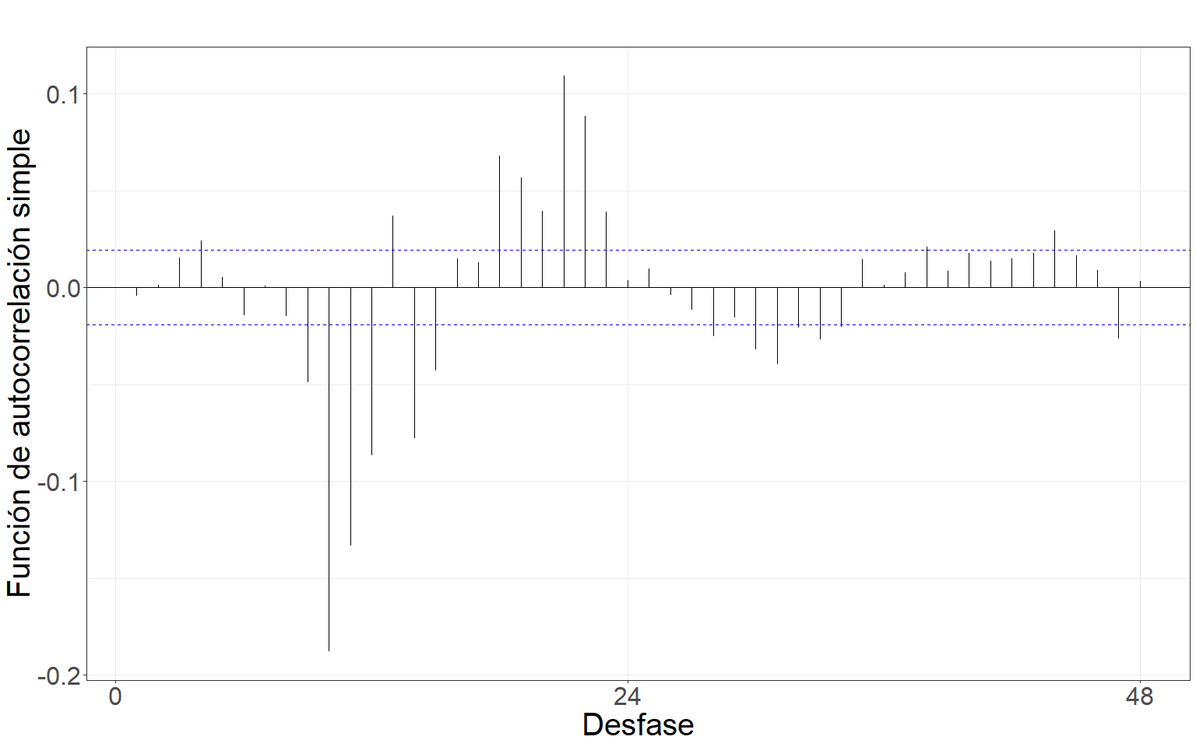

Figure 5.73: Gráfico de la función de autocorrelación simple de la serie filtrada por el modelo teórico ajustado.

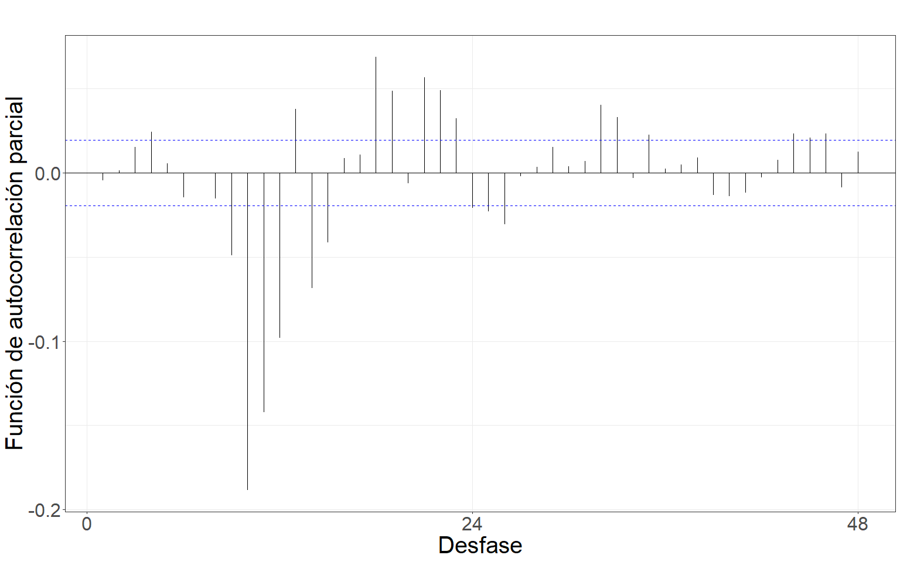

Figure 5.74: Gráfico de la función de autocorrelación parcial de la serie filtrada por el modelo teórico ajustado.

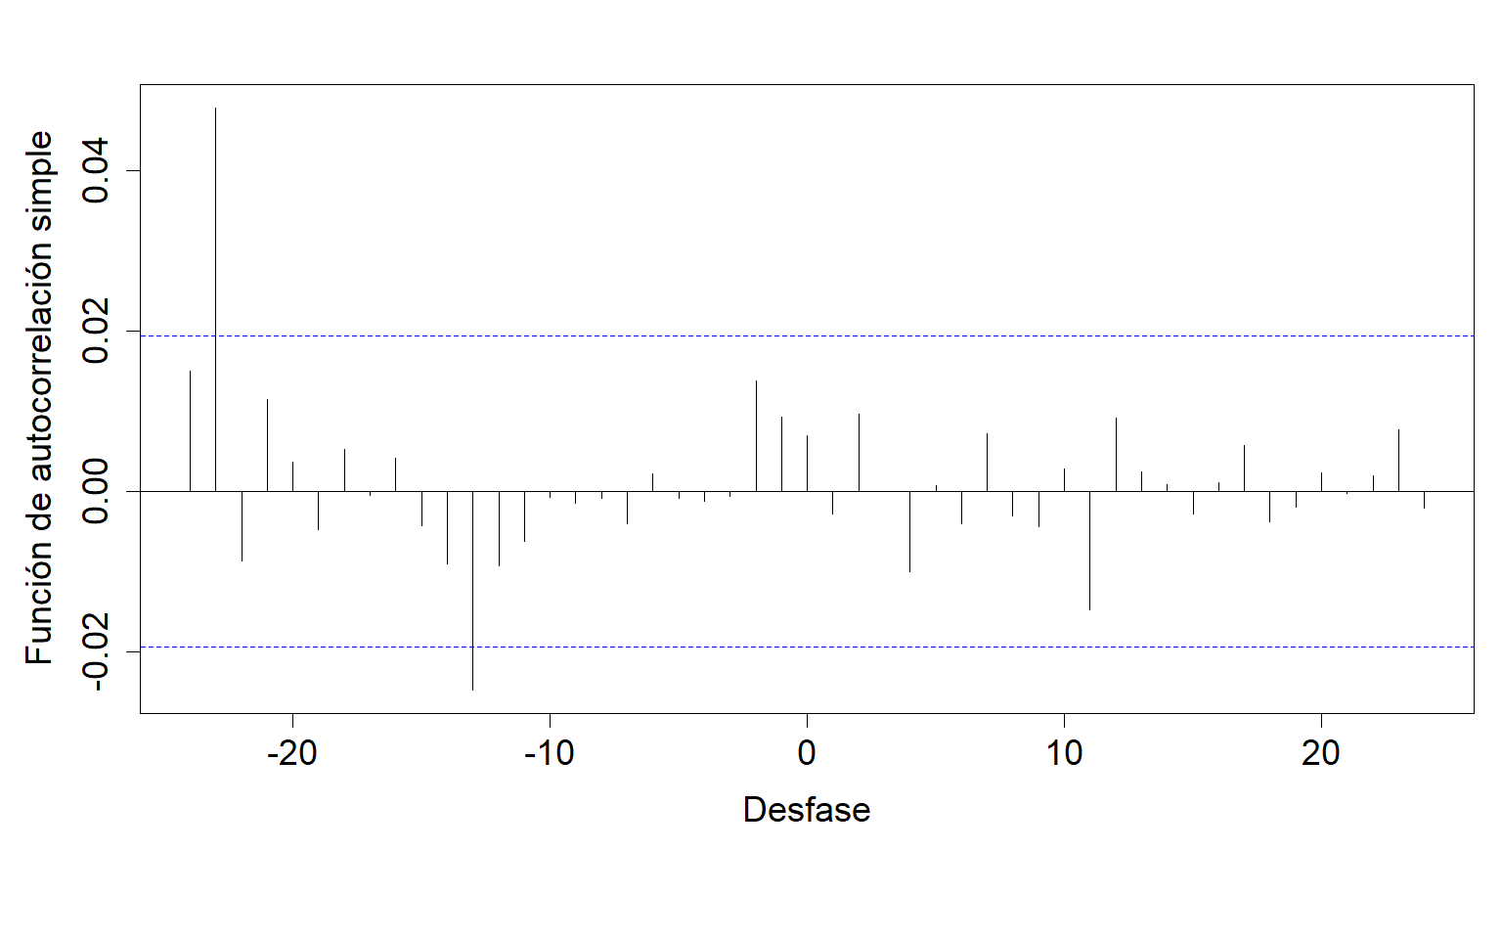

Figure 5.75: Gráfico de la correlación cruzada entre las series filtradas por el modelo teórico ajustado.

Coeficientes estimados de la relación funcional.

| Desfasaje | Con diferenciación | Sin diferenciación |
| --- | --- | --- |
| t-13 | 4.023e-07 | 2.753e-07 |
| t-23 | -1.884e-06 | -2.413e-06 |

#### 5.5.2.11 Profundidad óptica de aerosoles

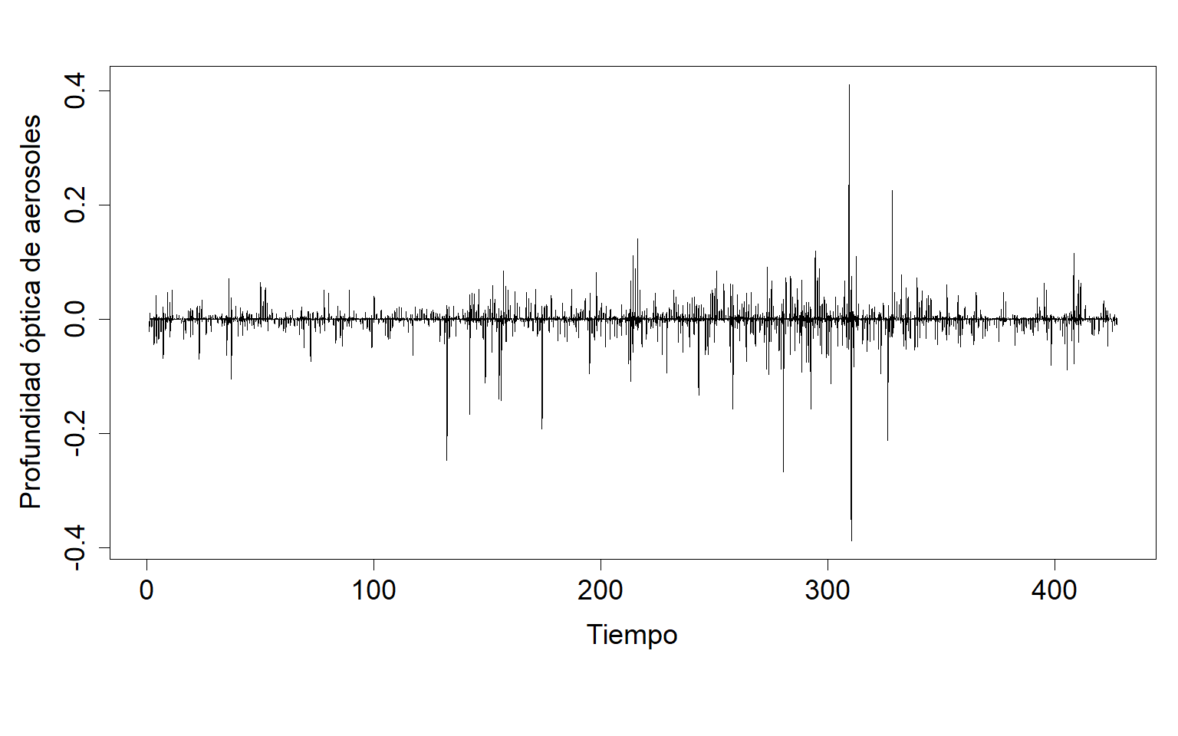

Figure 5.76: Gráfico de la serie horaria promedio de profundidad óptica de aerosoles.

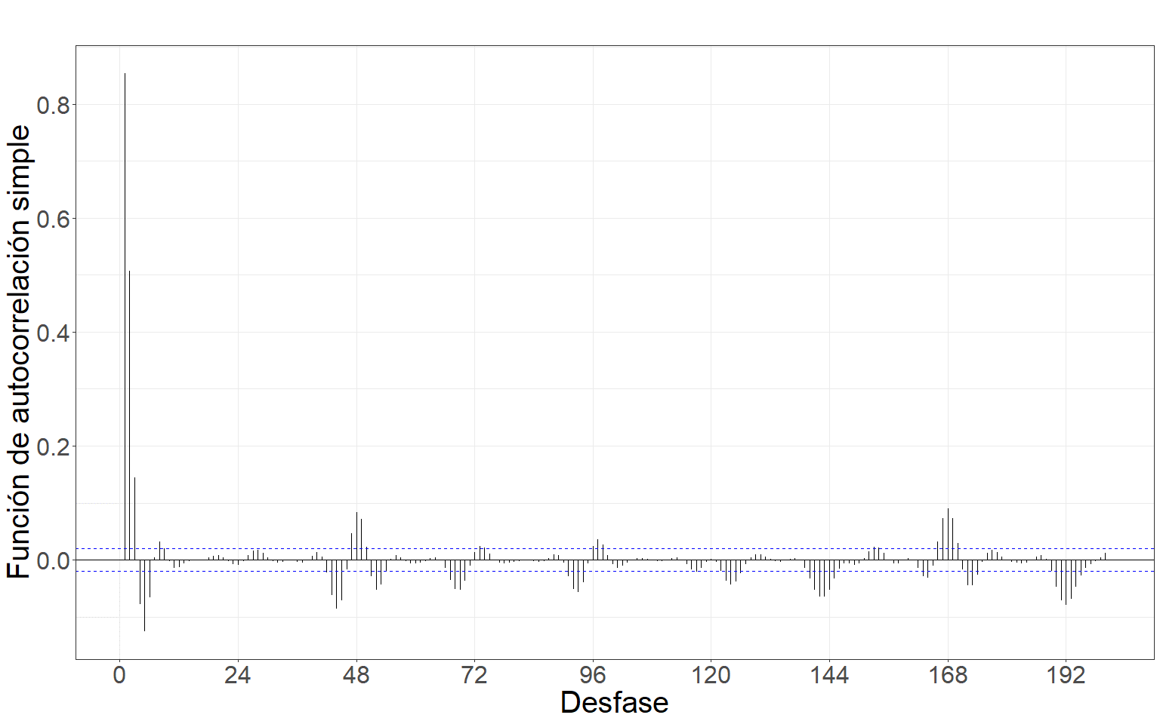

Figure 5.77: Gráfico de la función de autocorrelación simple de la serie.

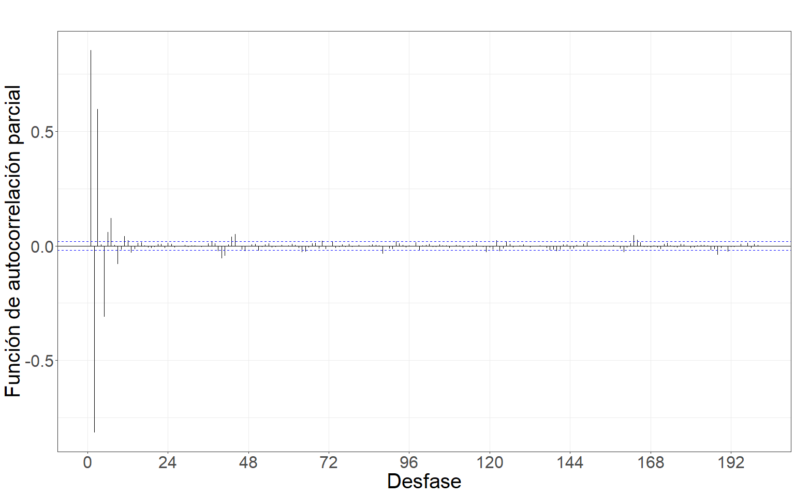

Figure 5.78: Gráfico de la función de autocorrelación parcial de la serie.

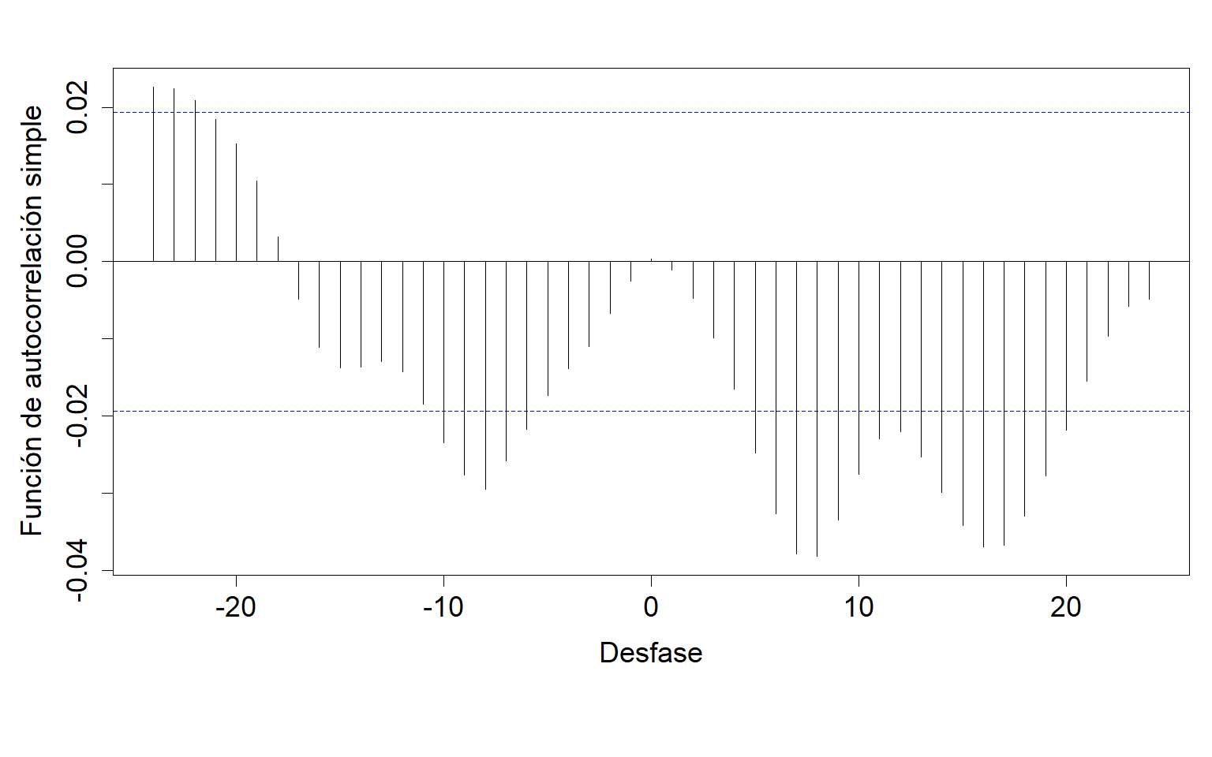

Figure 5.79: Gráfico de la correlación cruzada entre las series previo al filtrado por el modelo teórico ajustado.

Modelo teórico ajustado.

| Modelo | AIC | AICc | BIC |
| --- | --- | --- | --- |
| ARIMA(3,2,6)(3,1,6)[24] | 22579.78 | 22579.79 | 22579.79 |

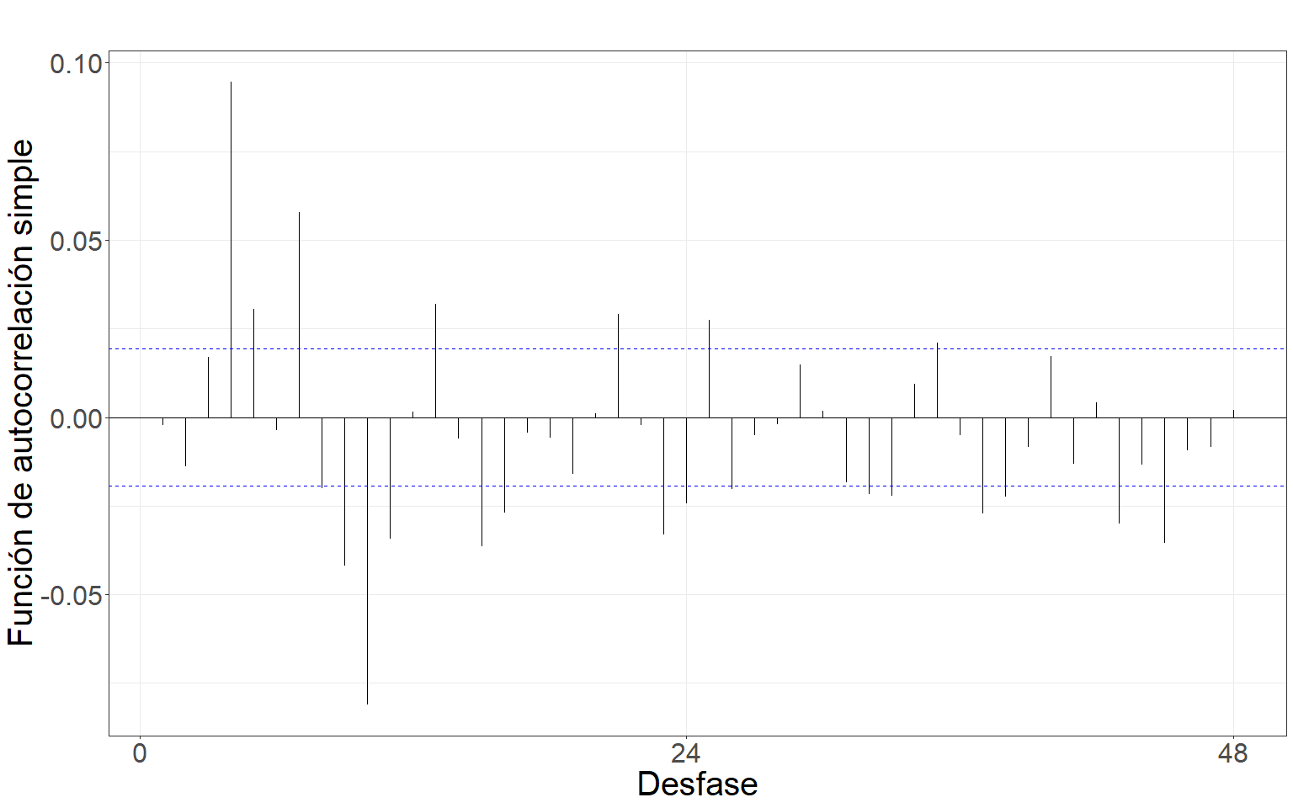

Figure 5.80: Gráfico de la función de autocorrelación simple de la serie filtrada por el modelo teórico ajustado.

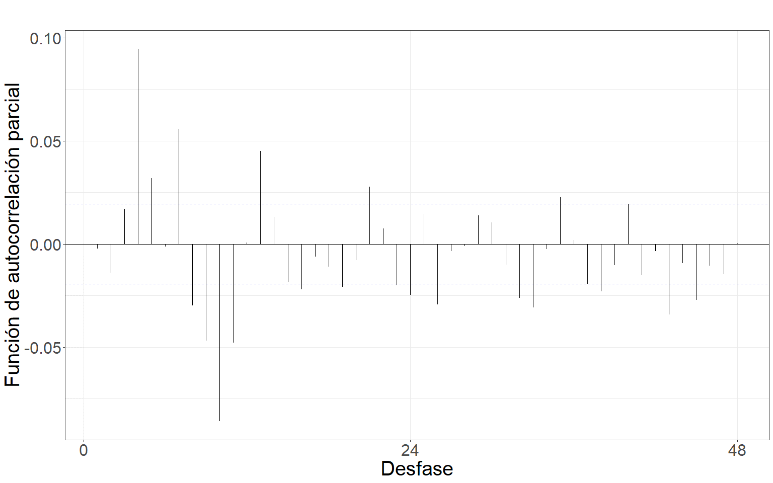

Figure 5.81: Gráfico de la función de autocorrelación parcial de la serie filtrada por el modelo teórico ajustado.

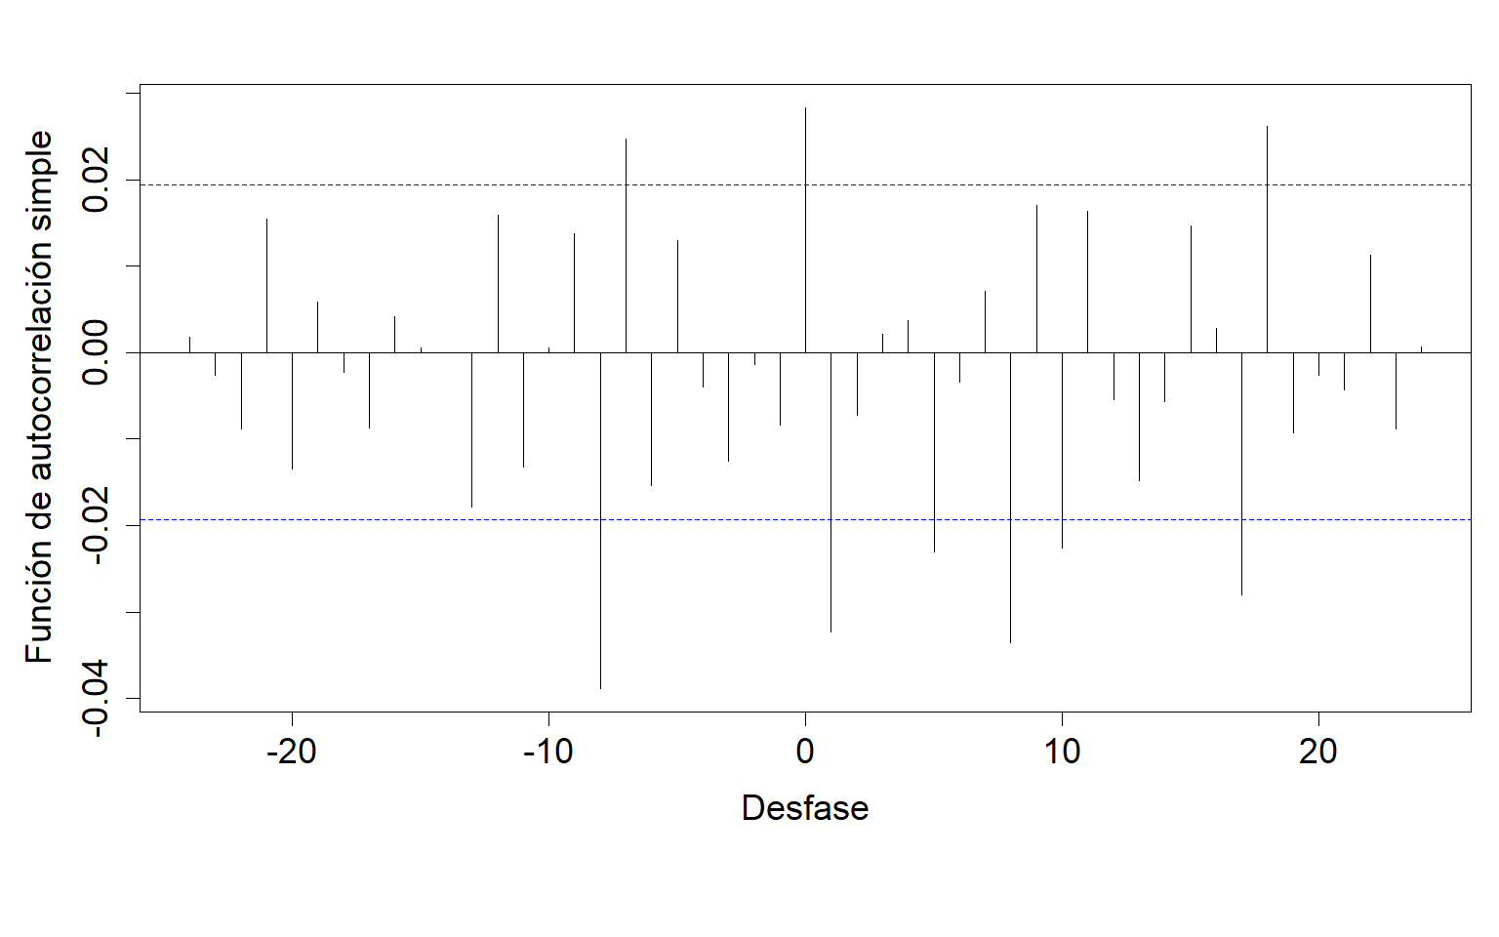

Figure 5.82: Gráfico de la correlación cruzada entre las series filtradas por el modelo teórico ajustado.

Coeficientes estimados de la relación funcional.

| Desfasaje | Con diferenciación | Sin diferenciación |
| --- | --- | --- |
| t | 6.777e+00 | 0.4331 |
| t-7 | 7.795e+00 | -0.9688 |
| t-8 | 1.384e+01 | -11.15574 |

#### 5.5.2.12 Altura de la capa límite atmosférica

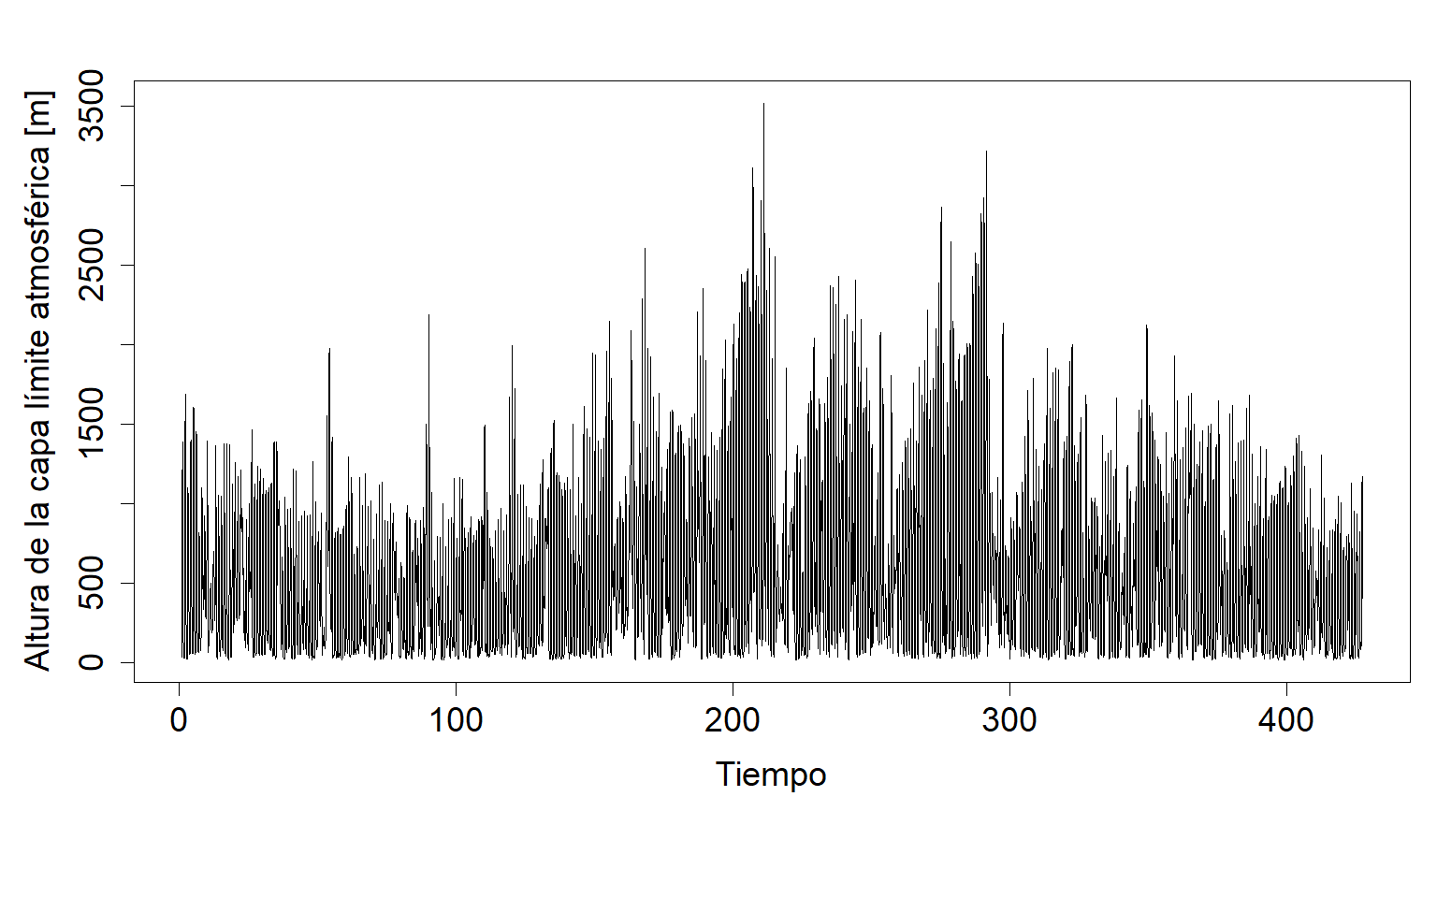

Figure 5.83: Gráfico de la serie horaria promedio de altura de la capa límite atmosférica.

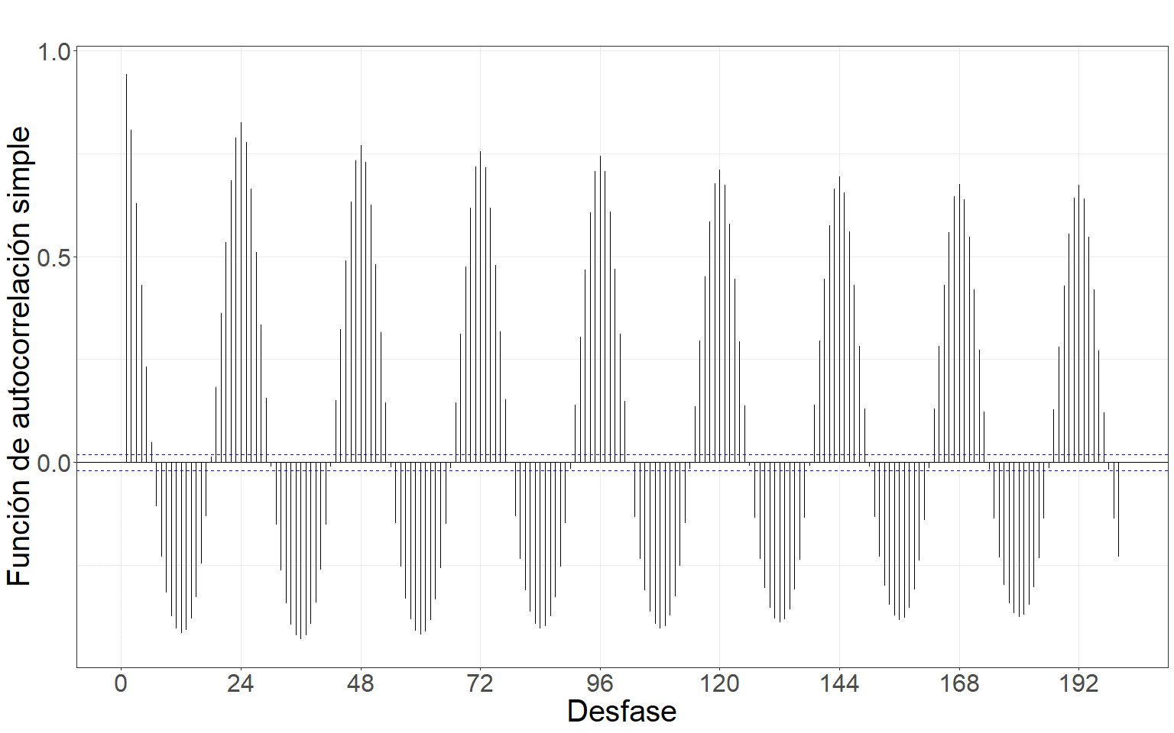

Figure 5.84: Gráfico de la función de autocorrelación simple de la serie.

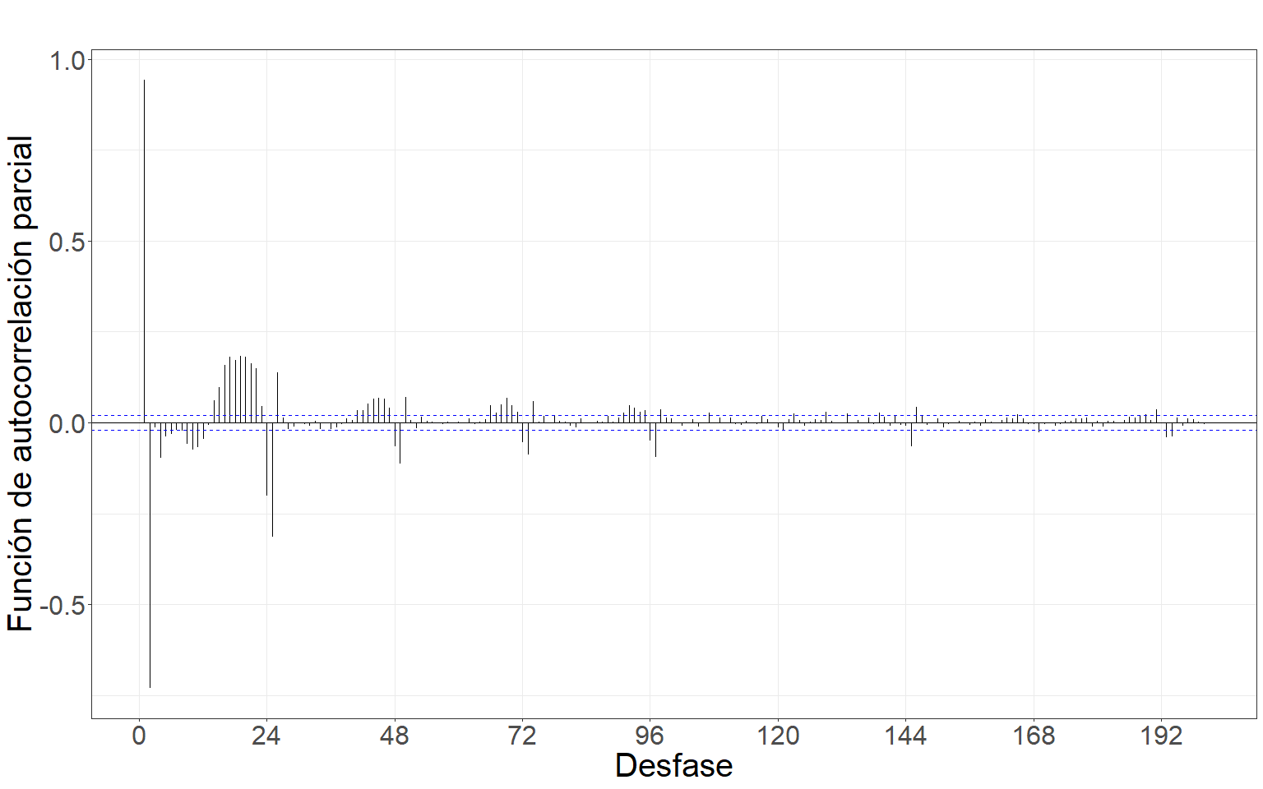

Figure 5.85: Gráfico de la función de autocorrelación parcial de la serie.

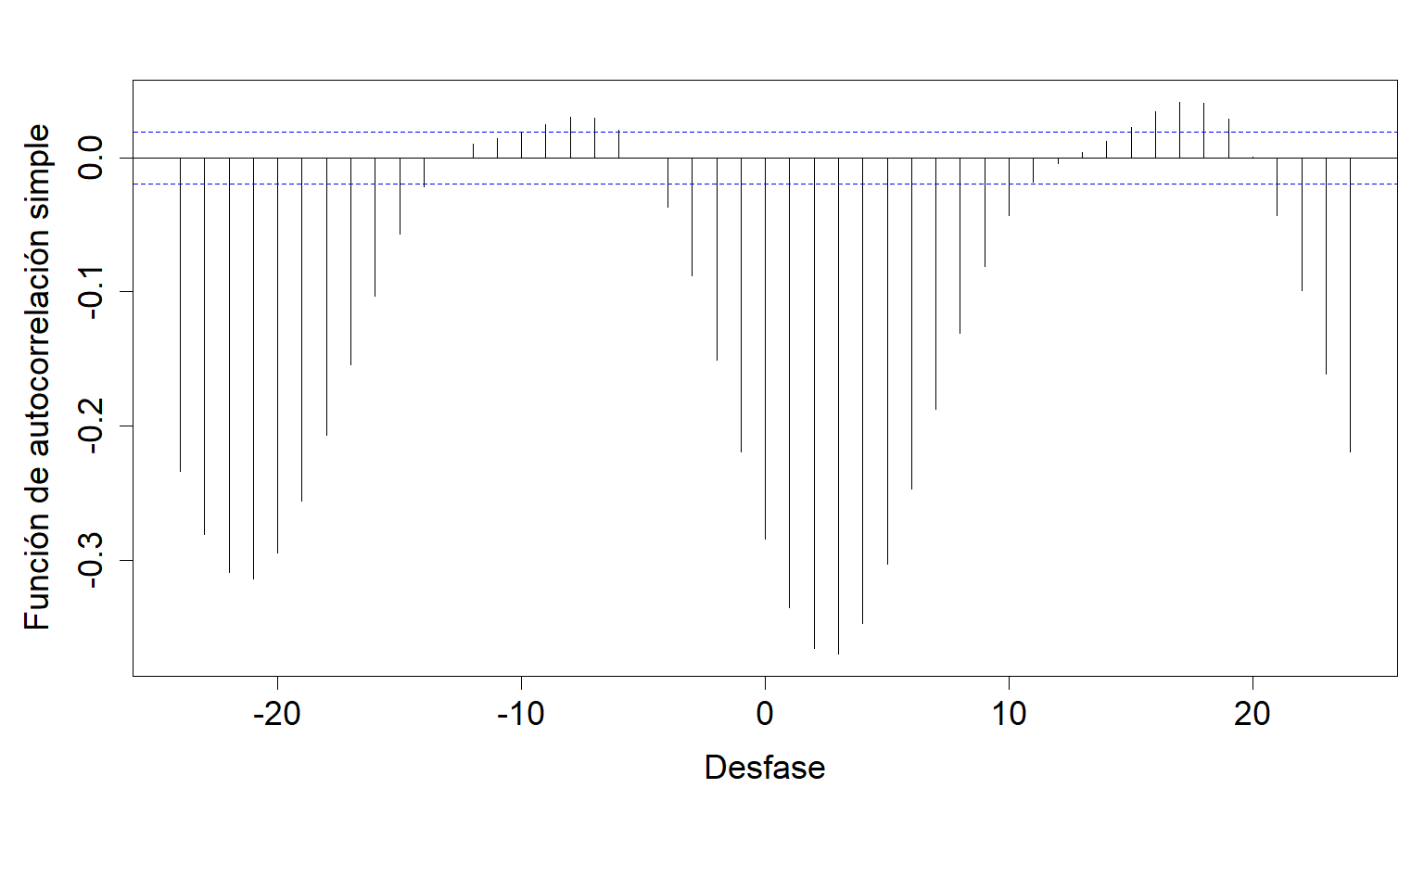

Figure 5.86: Gráfico de la correlación cruzada entre las series previo al filtrado por el modelo teórico ajustado.

Modelo teórico ajustado.

| Modelo | AIC | AICc | BIC |
| --- | --- | --- | --- |
| ARIMA(2,0,0)(2,1,0)[24] | 123028.6 | 123028.6 | 123064.7 |

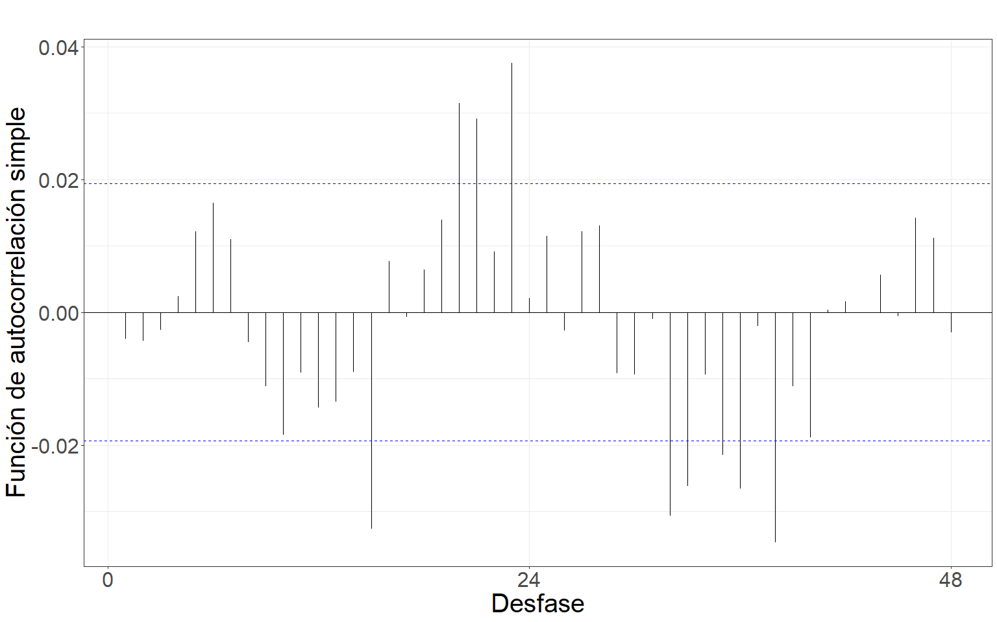

Figure 5.87: Gráfico de la función de autocorrelación simple de la serie filtrada por el modelo teórico ajustado.

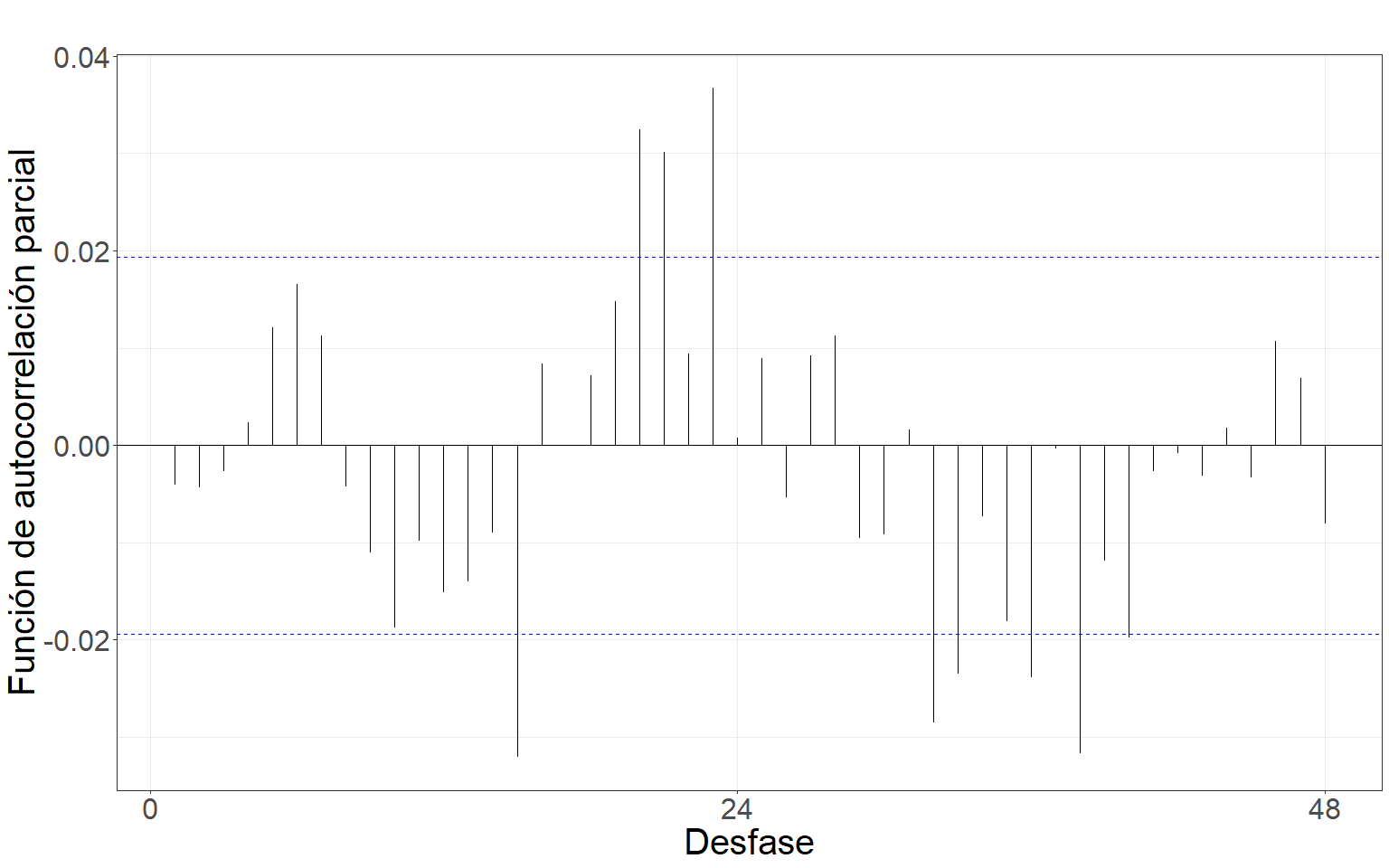

Figure 5.88: Gráfico de la función de autocorrelación parcial de la serie filtrada por el modelo teórico ajustado.

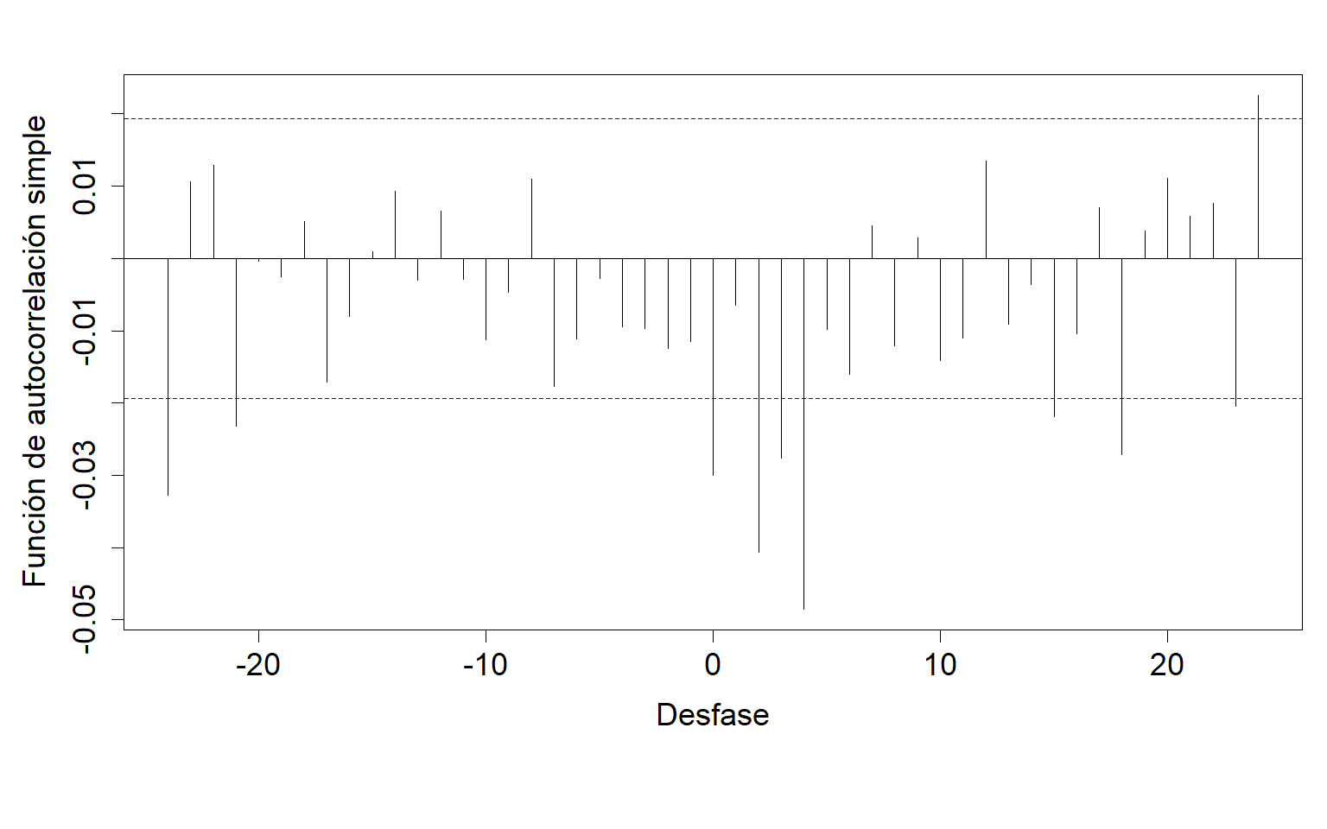

Figure 5.89: Gráfico de la correlación cruzada entre las series filtradas por el modelo teórico ajustado.

Coeficientes estimados de la relación funcional.

| Desfasaje | Con diferenciación | Sin diferenciación |
| --- | --- | --- |
| t | -0.0019158 | -0.00436 |
| t-21 | -0.003367 | -0.004821 |
| t-24 | -1.928e-03 | -0.003588 |

#### 5.5.2.13 Tráfico

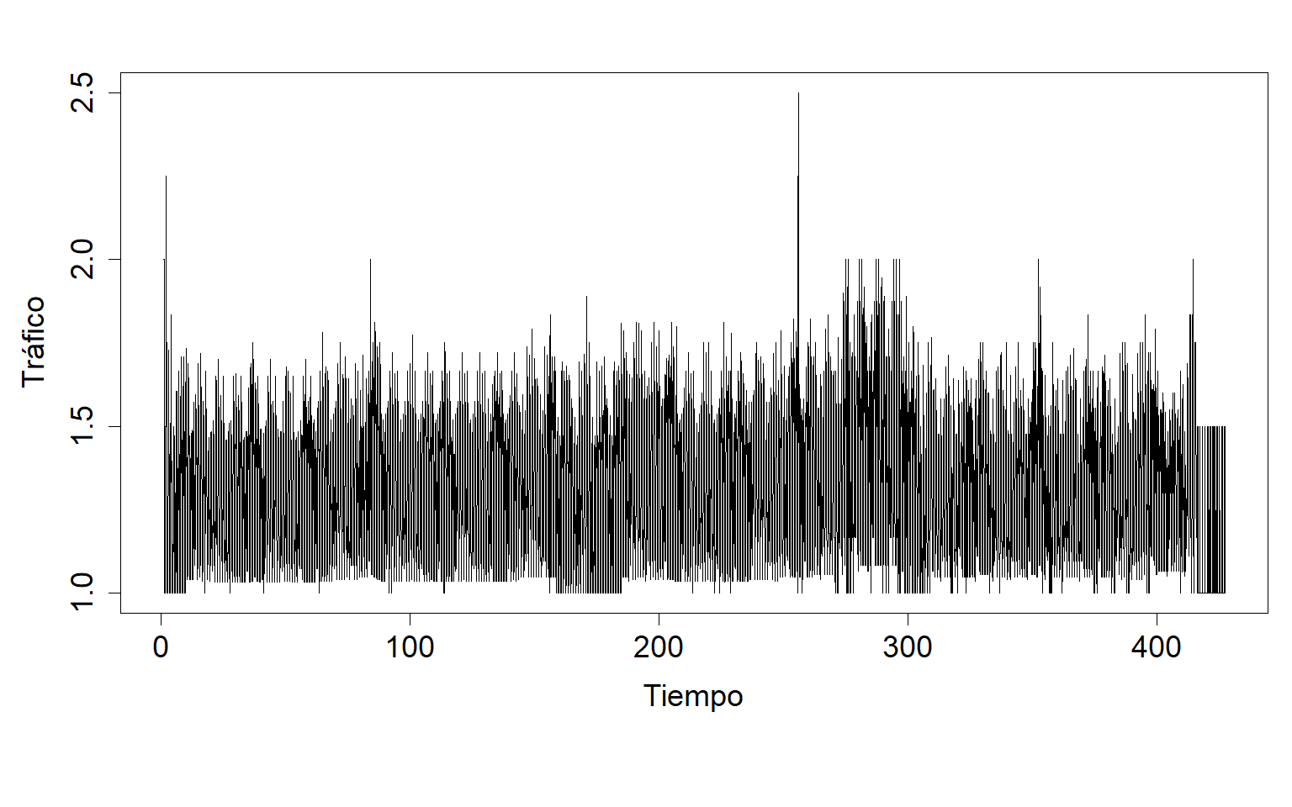

Figure 5.90: Gráfico de la serie horaria promedio de tráfico.

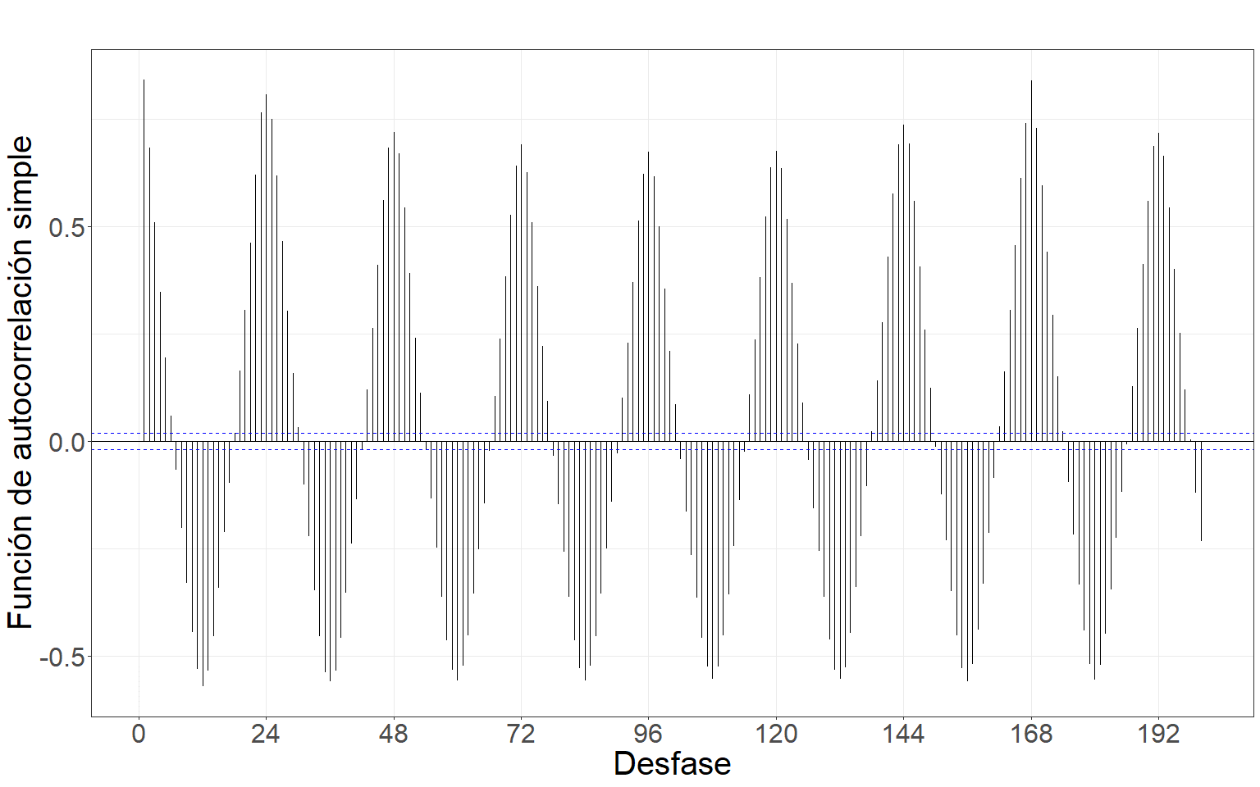

Figure 5.91: Gráfico de la función de autocorrelación simple de la serie.

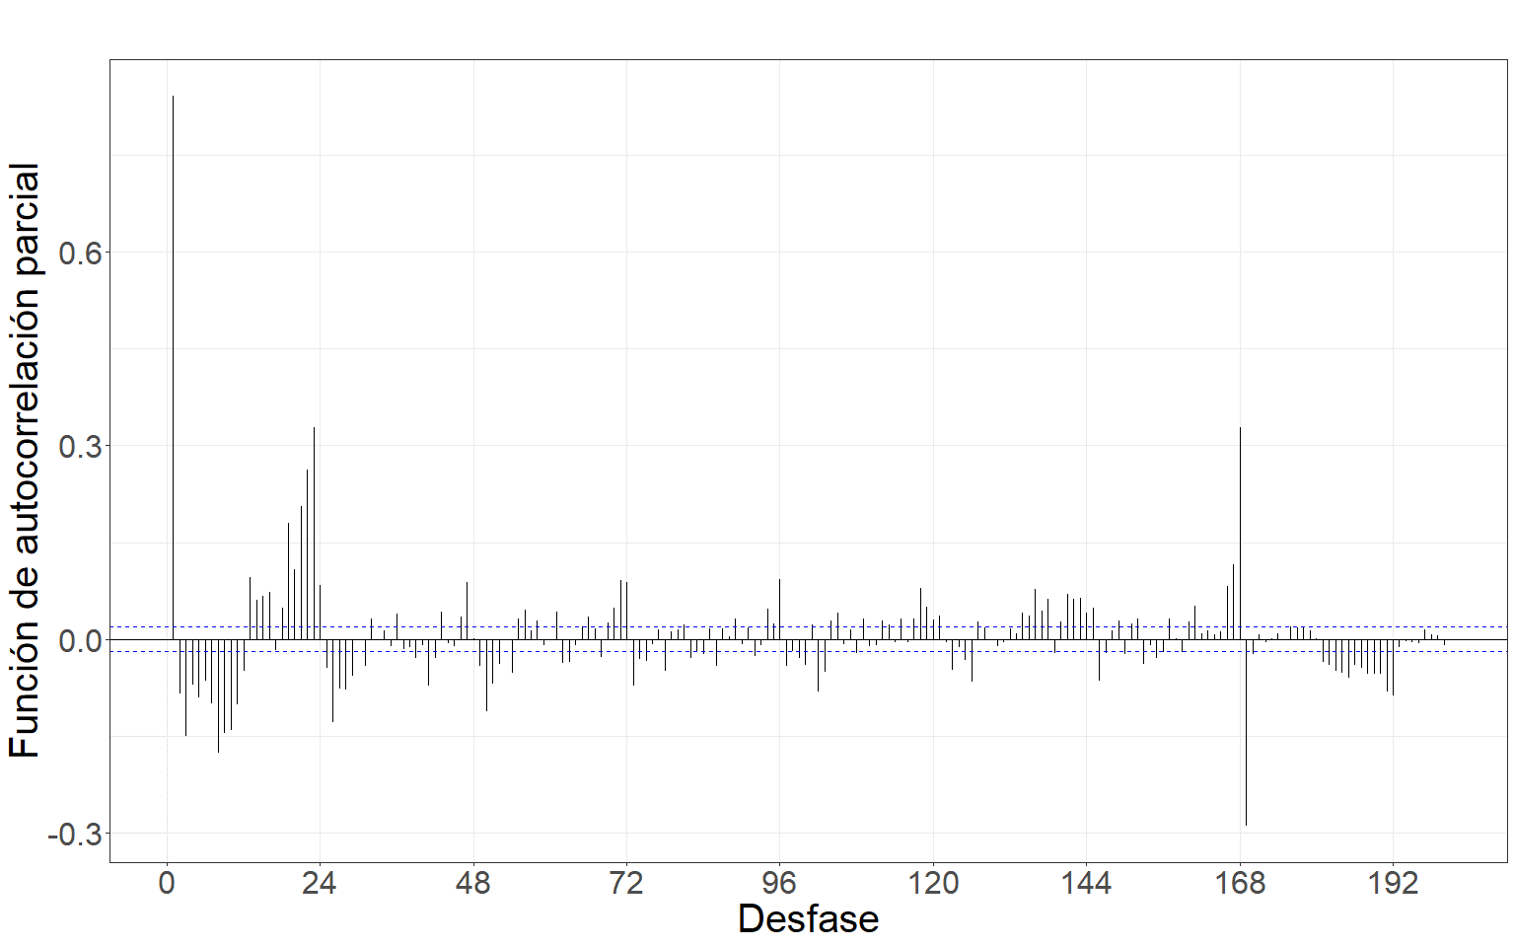

Figure 5.92: Gráfico de la función de autocorrelación parcial de la serie.

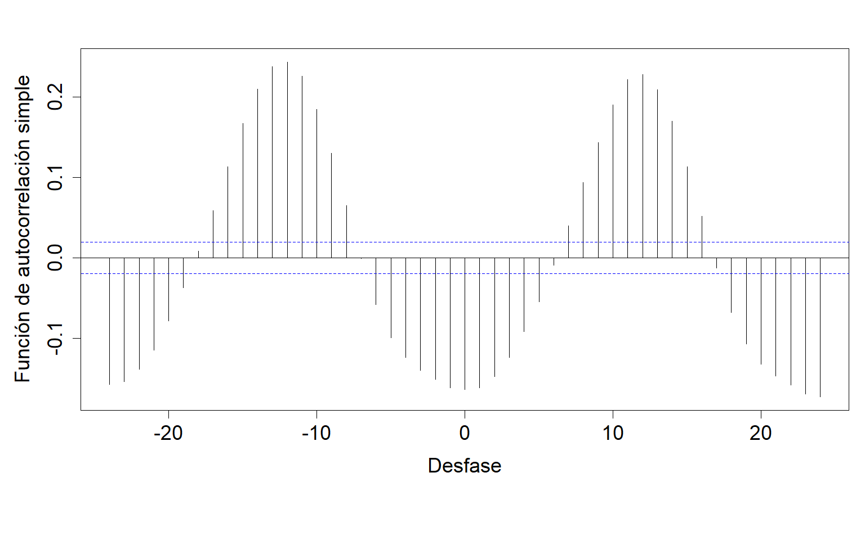

Figure 5.93: Gráfico de la correlación cruzada entre las series previo al filtrado por el modelo teórico ajustado.

Modelo teórico ajustado.

| Modelo | AIC | AICc | BIC |
| --- | --- | --- | --- |
| ARIMA(3,2,5)(4,2,1)[24] | -17854.73 | -17854.72 | -17804.12 |

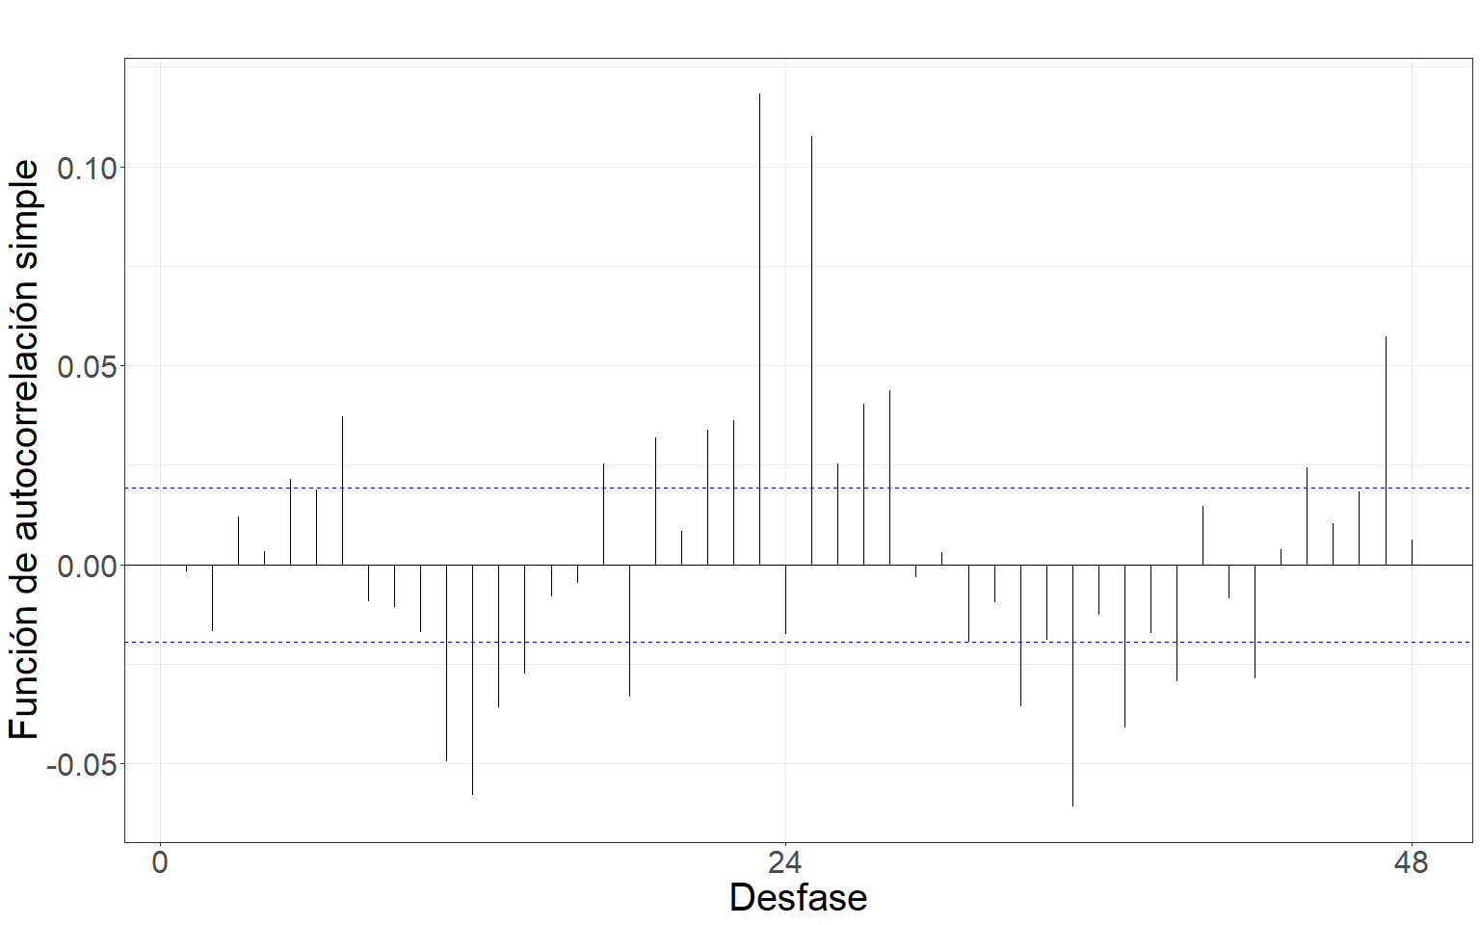

Figure 5.94: Gráfico de la función de autocorrelación simple de la serie filtrada por el modelo teórico ajustado.

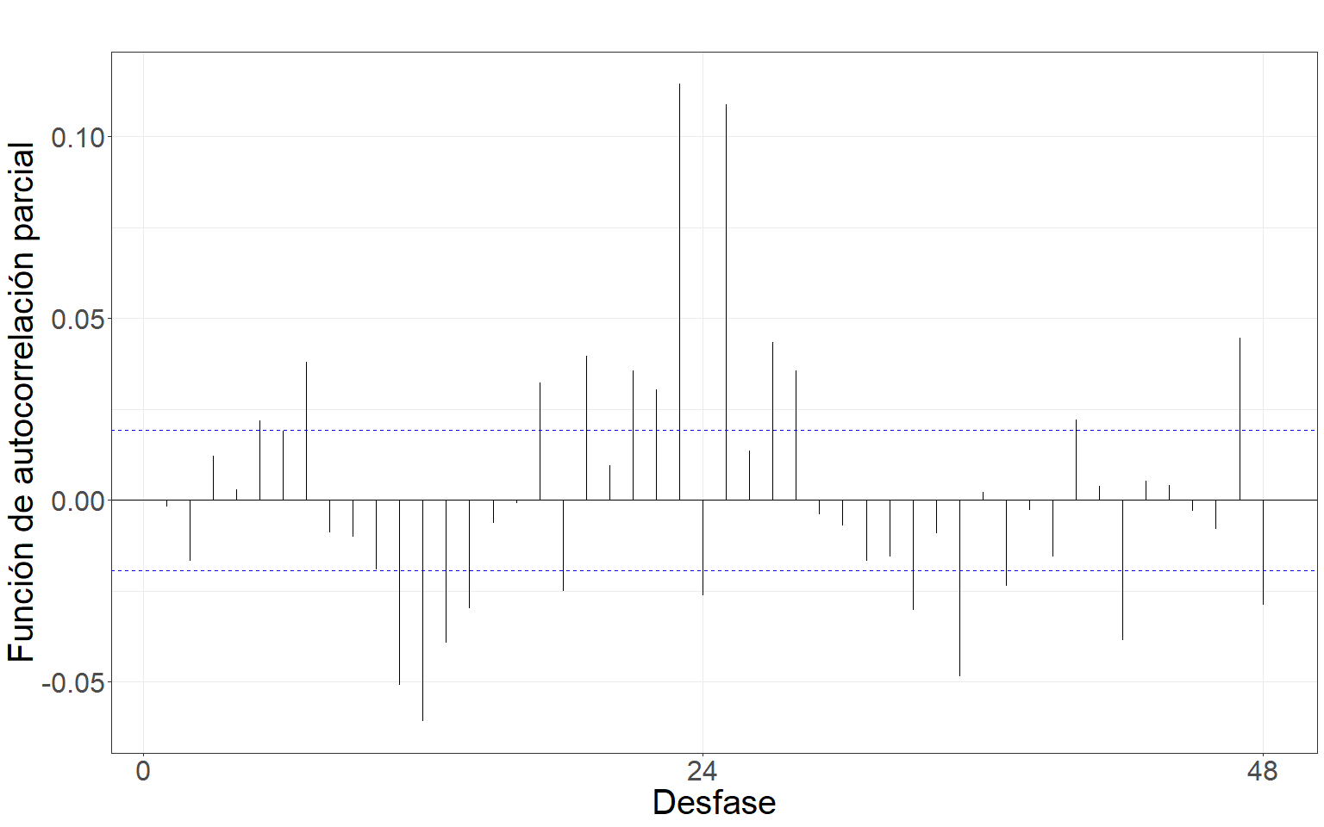

Figure 5.95: Gráfico de la función de autocorrelación parcial de la serie filtrada por el modelo teórico ajustado.

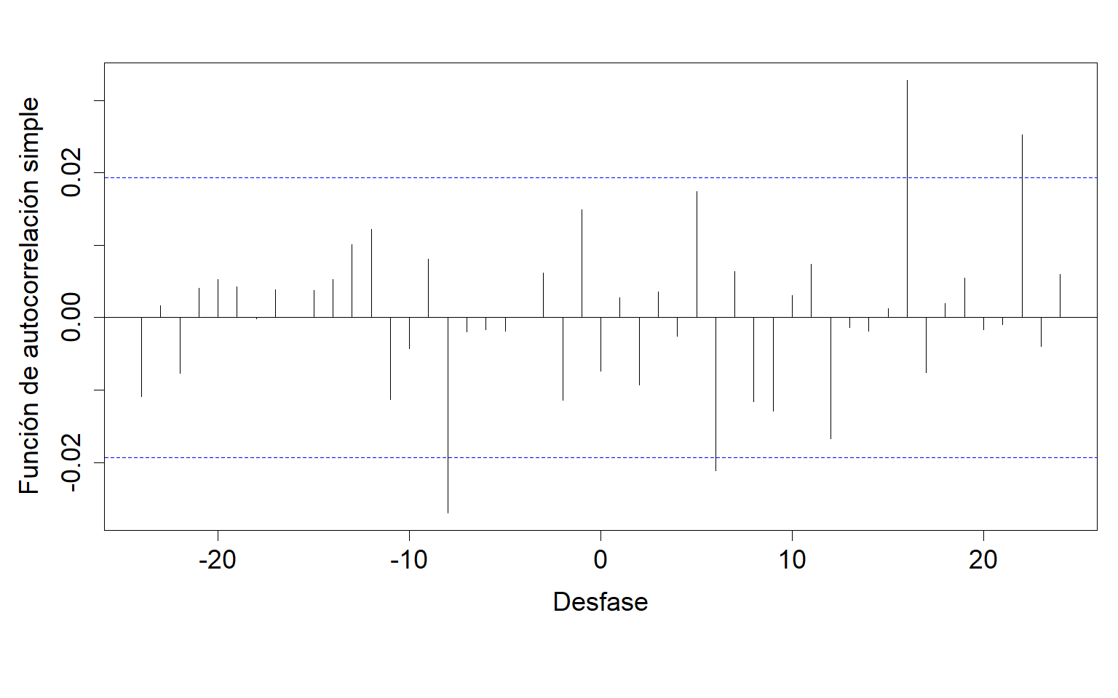

Figure 5.96: Gráfico de la correlación cruzada entre las series filtradas por el modelo teórico ajustado.

Coeficientes estimados de la relación funcional.

| Desfasaje | Con diferenciación | Sin diferenciación |
| --- | --- | --- |
| t-8 | 1.085e-01 | 2.442 |

#### 5.5.2.14 Temperatura de la superficie terrestre

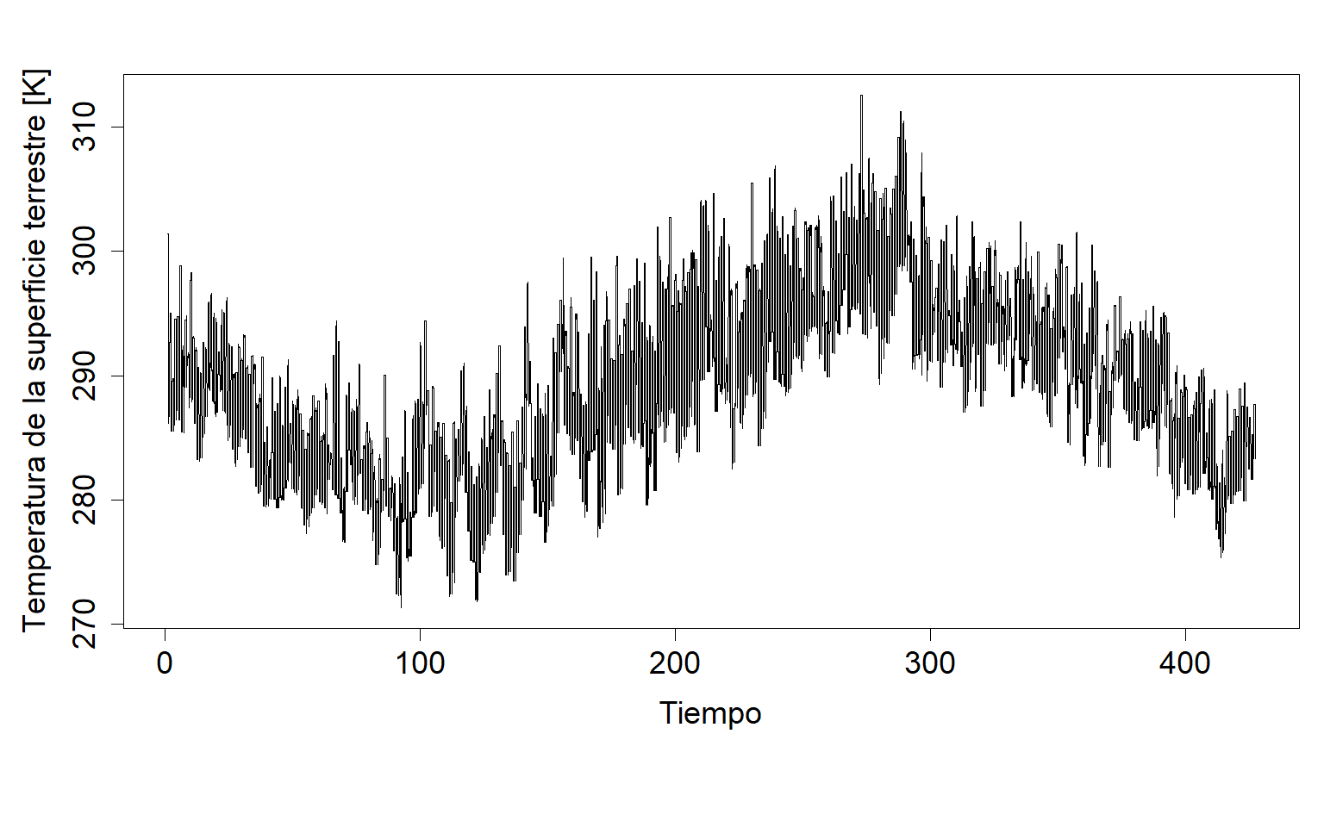

Figure 5.97: Gráfico de la serie horaria promedio de temperatura de la superficie terrestre.

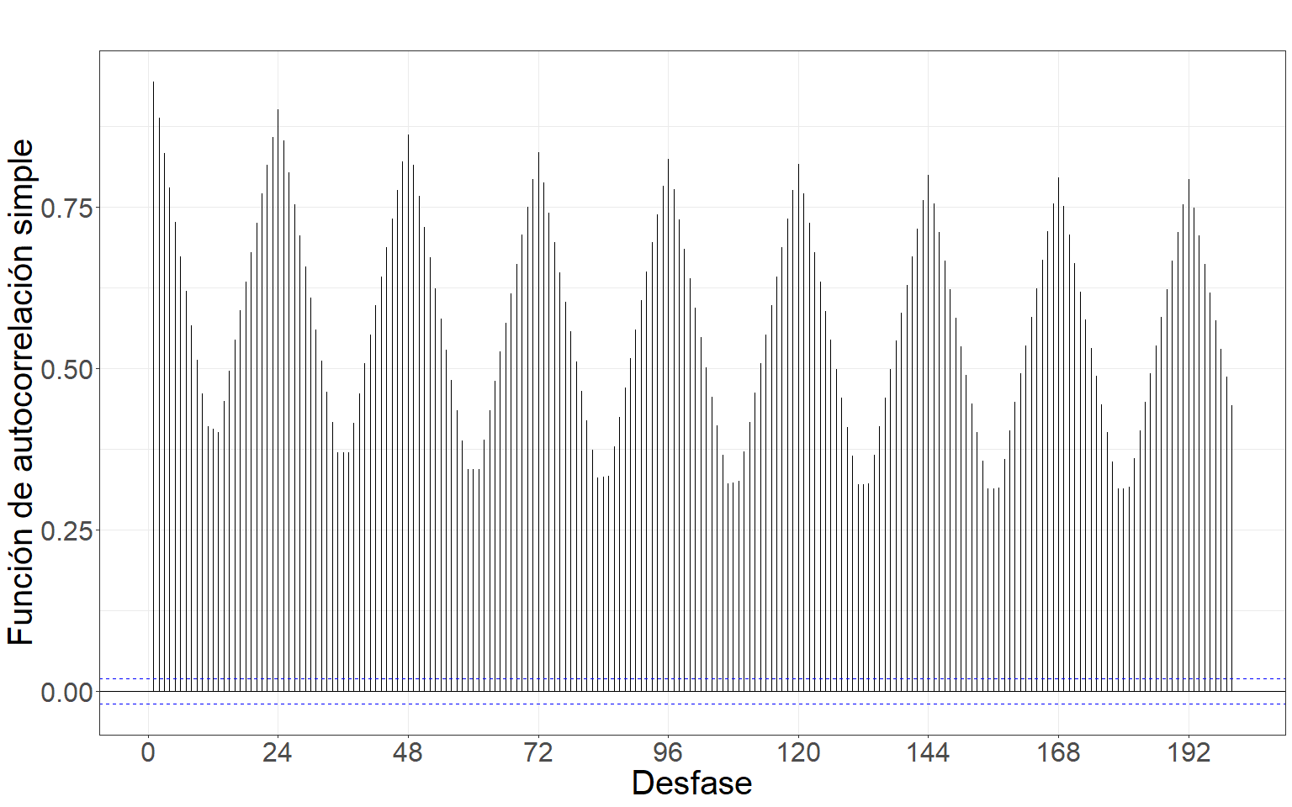

Figure 5.98: Gráfico de la función de autocorrelación simple de la serie.

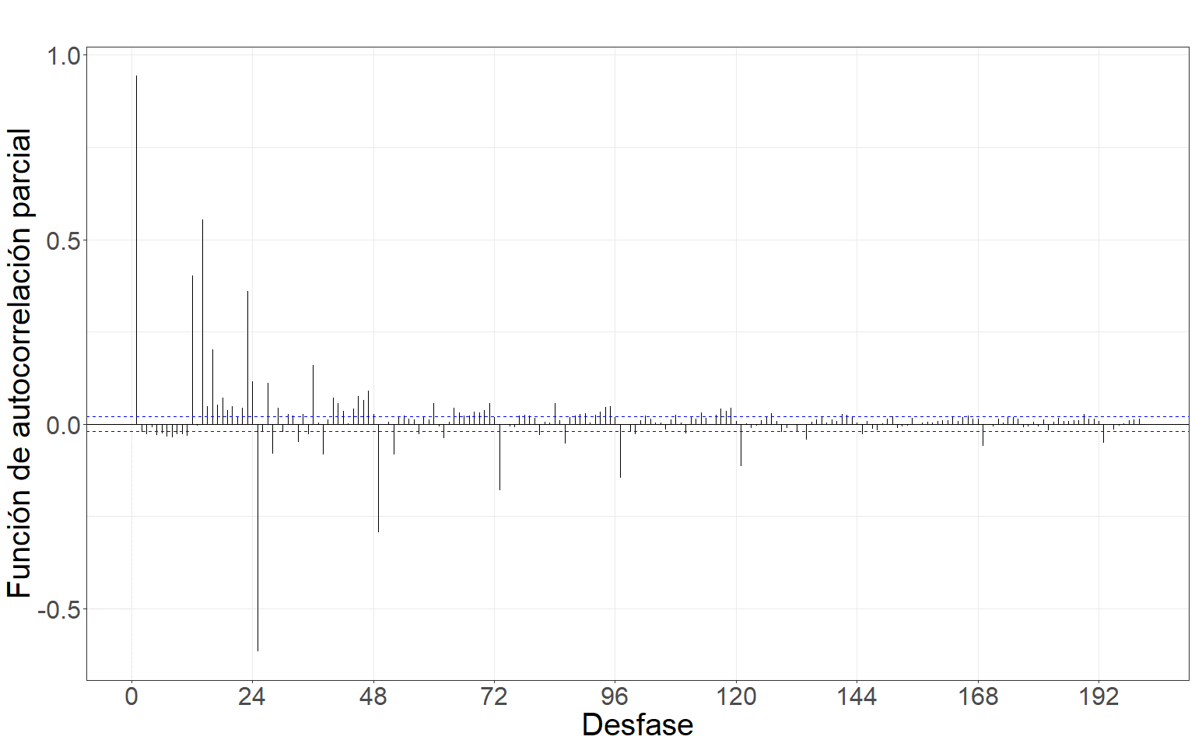

Figure 5.99: Gráfico de la función de autocorrelación parcial de la serie.

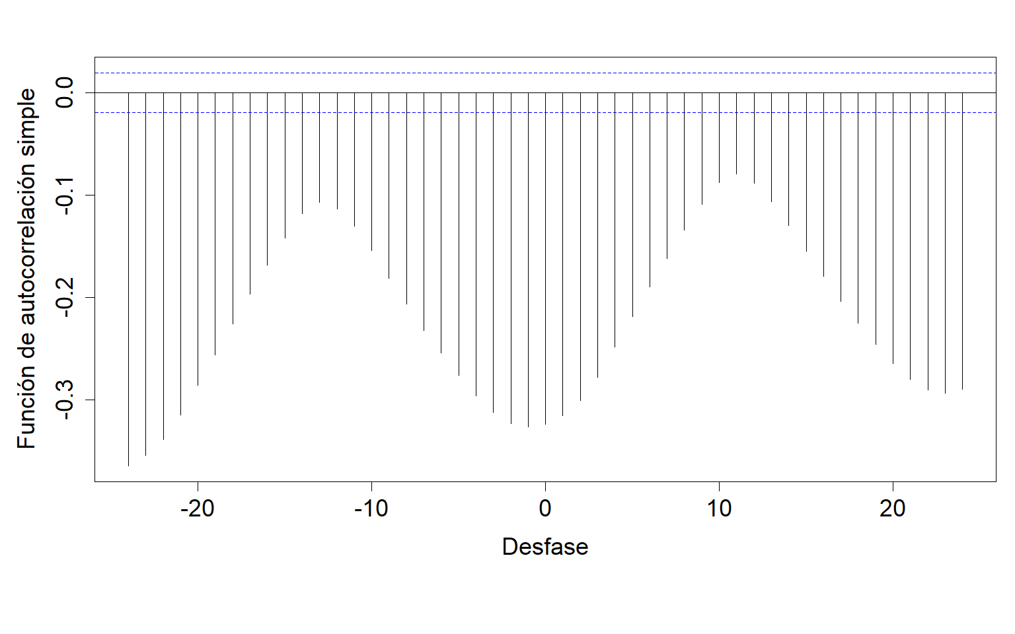

Figure 5.100: Gráfico de la correlación cruzada entre las series previo al filtrado por el modelo teórico ajustado.

Modelo teórico ajustado.

| Modelo | AIC | AICc | BIC |
| --- | --- | --- | --- |
| ARIMA(6,2,4)(4,1,6)[24] | 32396.77 | 32396.79 | 32469.08 |

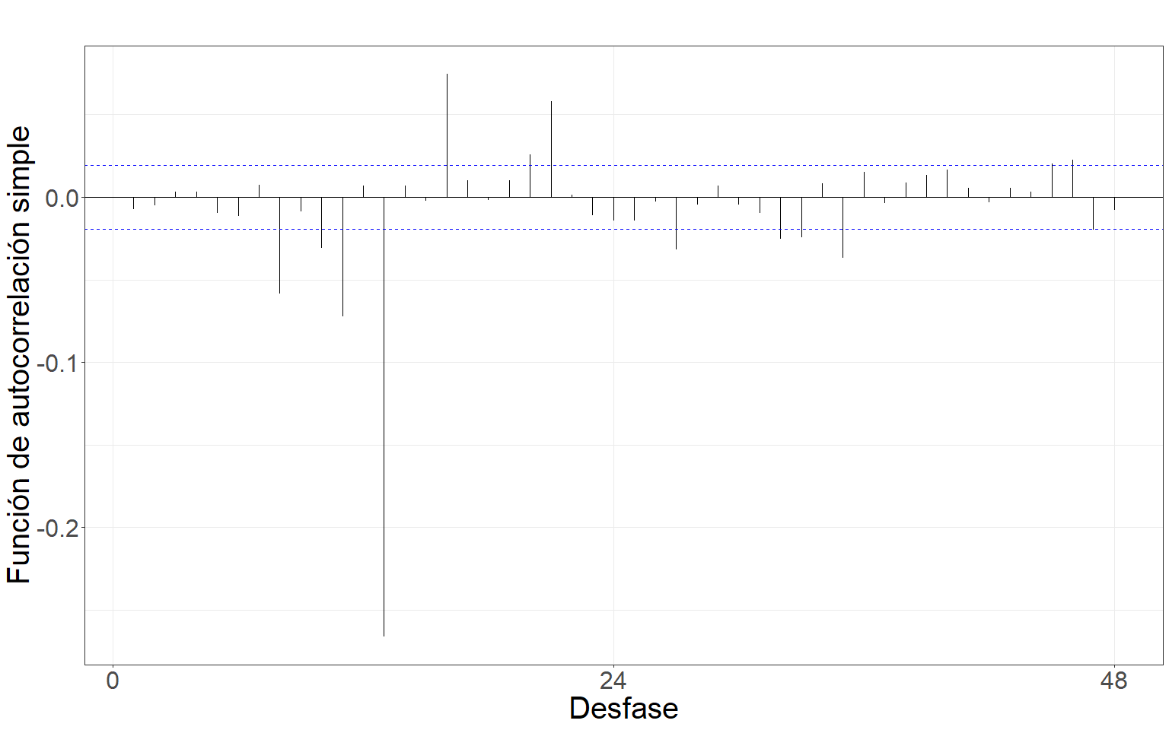

Figure 5.101: Gráfico de la función de autocorrelación simple de la serie filtrada por el modelo teórico ajustado.

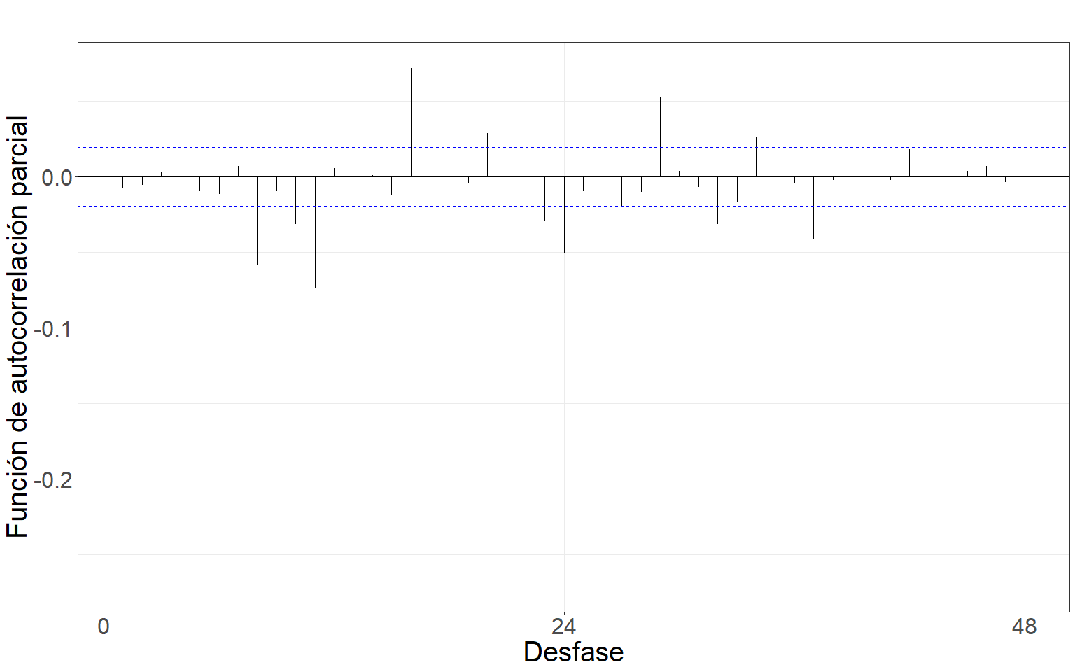

Figure 5.102: Gráfico de la función de autocorrelación parcial de la serie filtrada por el modelo teórico ajustado.

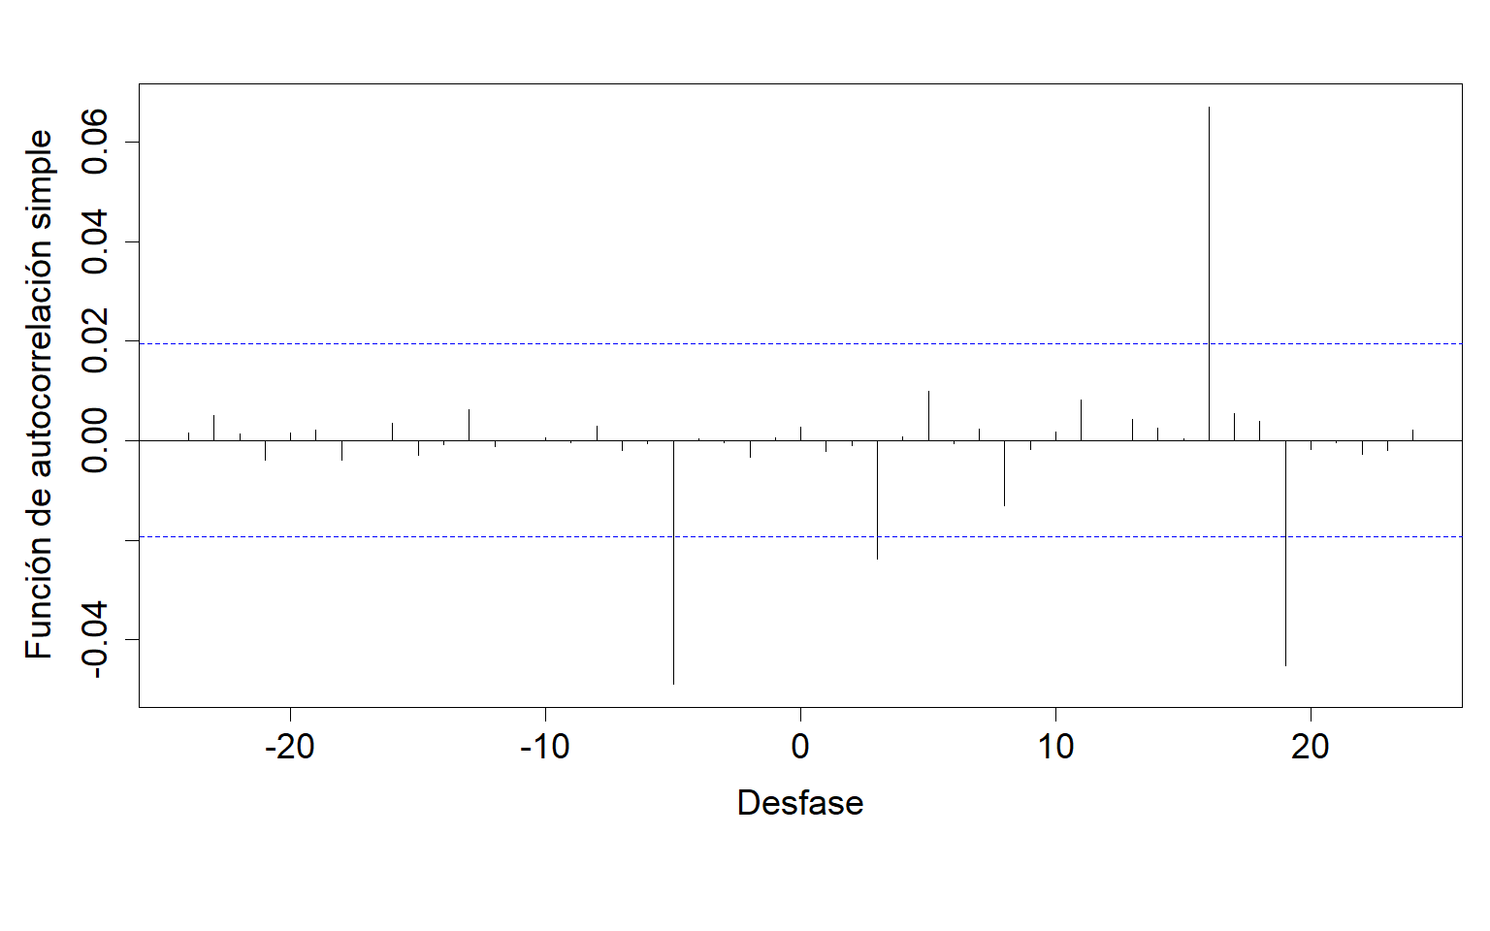

Figure 5.103: Gráfico de la correlación cruzada entre las series filtradas por el modelo teórico ajustado.

Coeficientes estimados de la relación funcional.

| Desfasaje | Con diferenciación | Sin diferenciación |
| --- | --- | --- |
| t-5 | -0.0139078 | -0.3025 |

#### 5.5.2.15 Rugosidad de la superficie terrestre

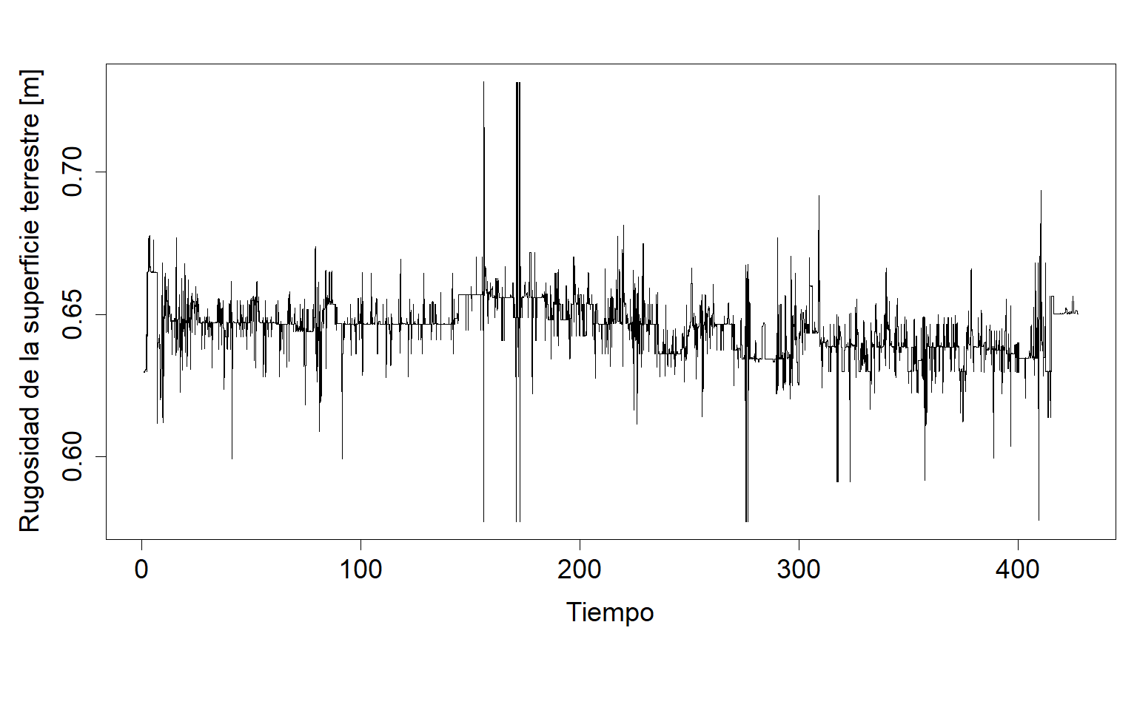

Figure 5.104: Gráfico de la serie horaria promedio de rugosidad de la superficie terrestre.

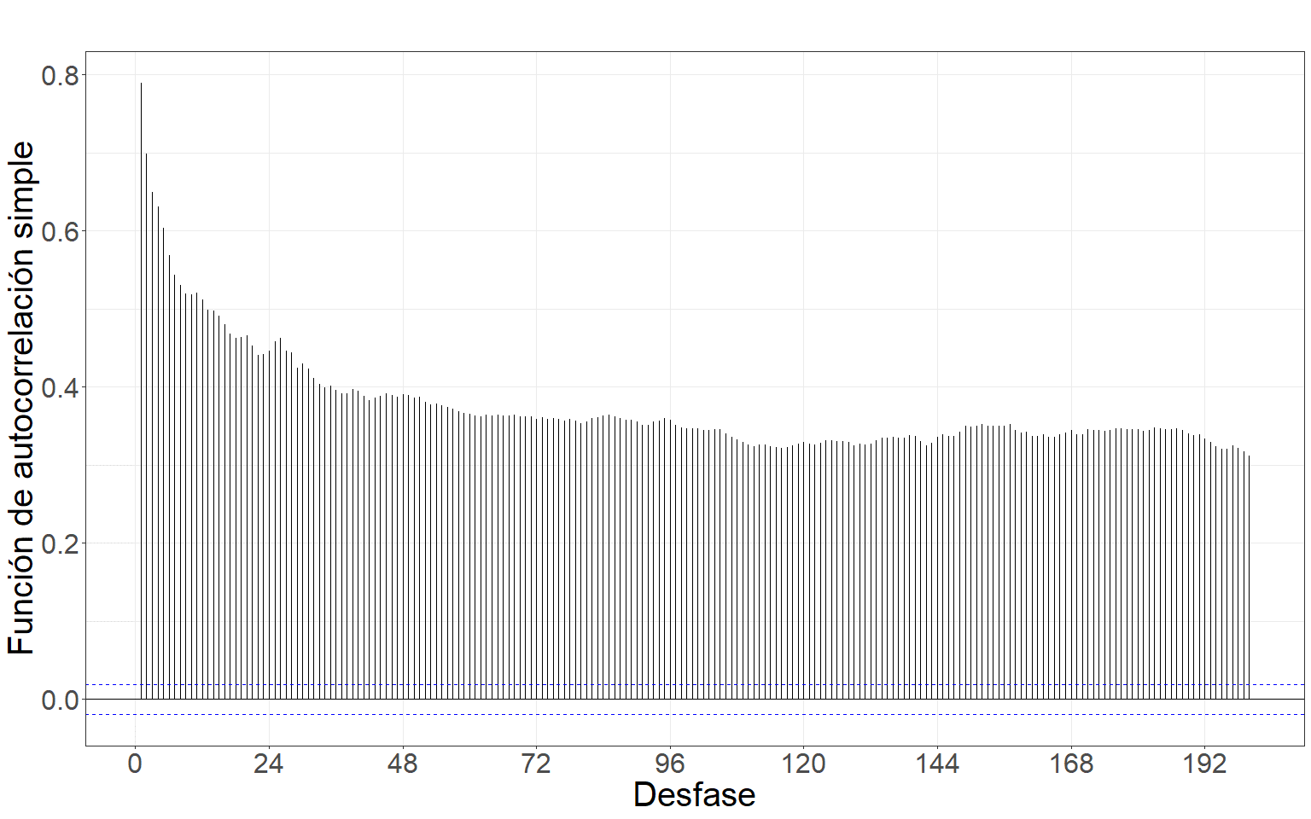

Figure 5.105: Gráfico de la función de autocorrelación simple de la serie.

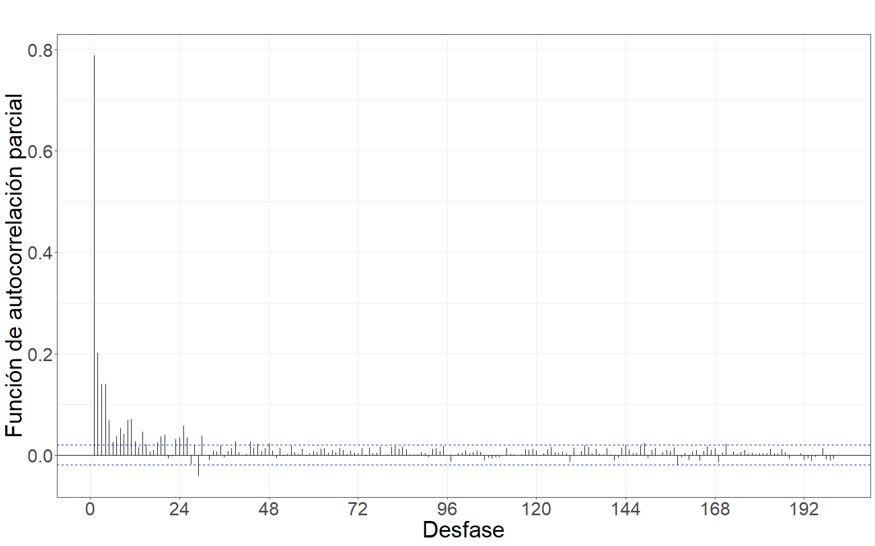

Figure 5.106: Gráfico de la función de autocorrelación parcial de la serie.

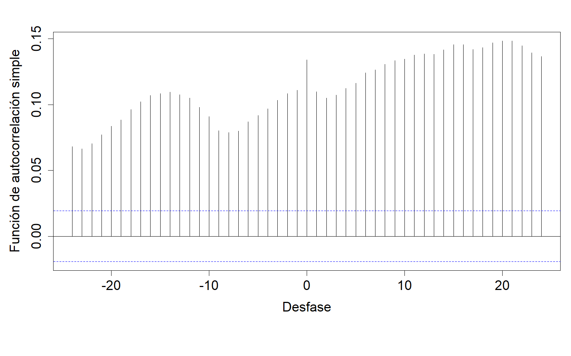

Figure 5.107: Gráfico de la correlación cruzada entre las series previo al filtrado por el modelo teórico ajustado.

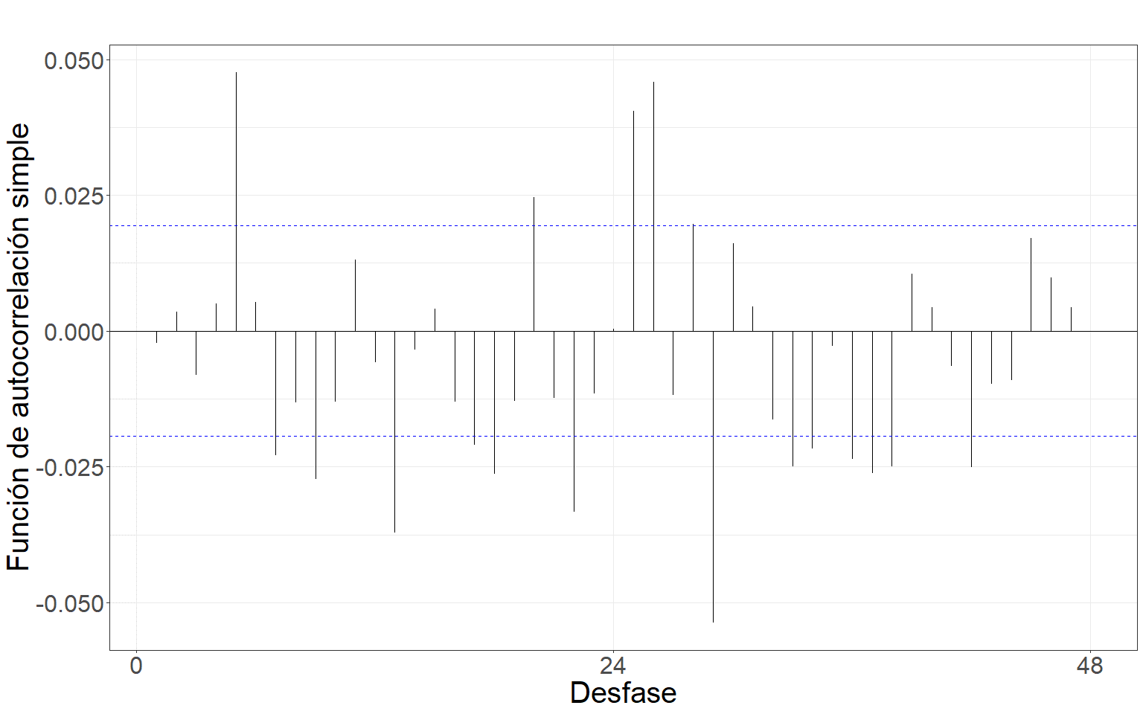

Figure 5.108: Gráfico de la función de autocorrelación simple de la serie filtrada por el modelo teórico ajustado.

Modelo teórico ajustado.

| Modelo | AIC | AICc | BIC |
| --- | --- | --- | --- |
| ARIMA(4,2,4)(4,1,4)[24] | -76679 | -76678.97 | -76599.43 |

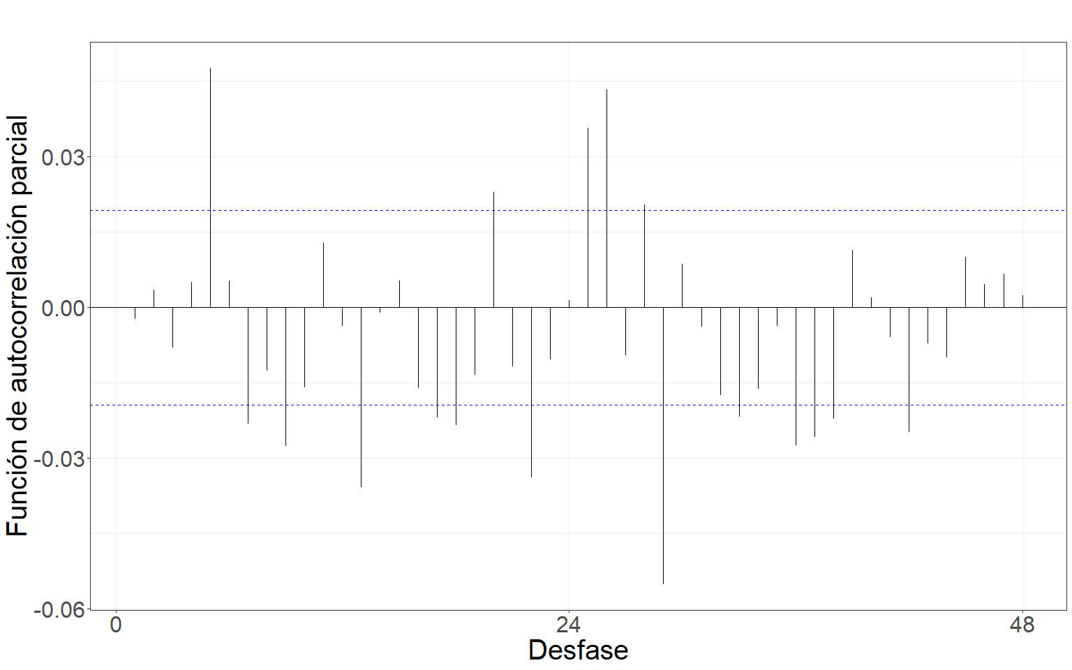

Figure 5.109: Gráfico de la función de autocorrelación parcial de la serie filtrada por el modelo teórico ajustado.

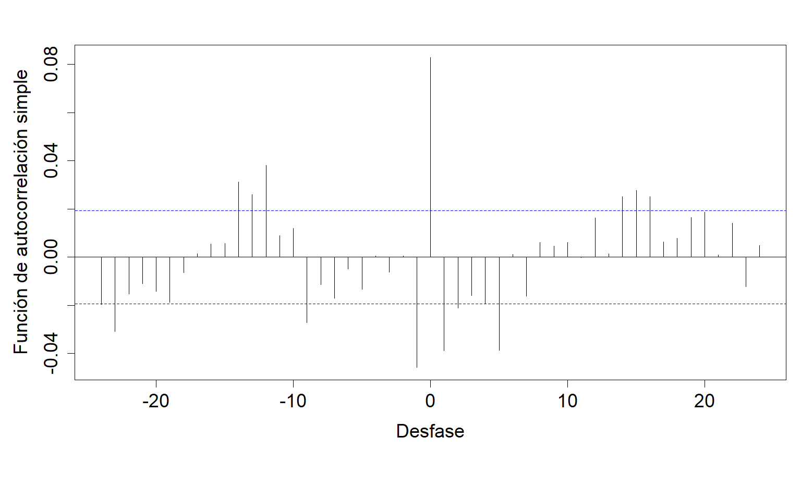

Figure 5.110: Gráfico de la correlación cruzada entre las series filtradas por el modelo teórico ajustado.

Coeficientes estimados de la relación funcional.

| Desfasaje | Con diferenciación | Sin diferenciación |
| --- | --- | --- |
| t | 9.317e+01 | 111.32 |
| t-1 | -4.080e+01 | 92.03 |
| t-9 | -1.868e+01 | 66.55 |
| t-12 | 9.1090057 | 87.25 |
| t-13 | 0.4461504 | 89.23 |
| t-14 | 6.760e+00 | 91.01 |
| t-23 | -1.032e+01 | 55.22 |

#### 5.5.2.16 Integración vertical flujo ozono norte

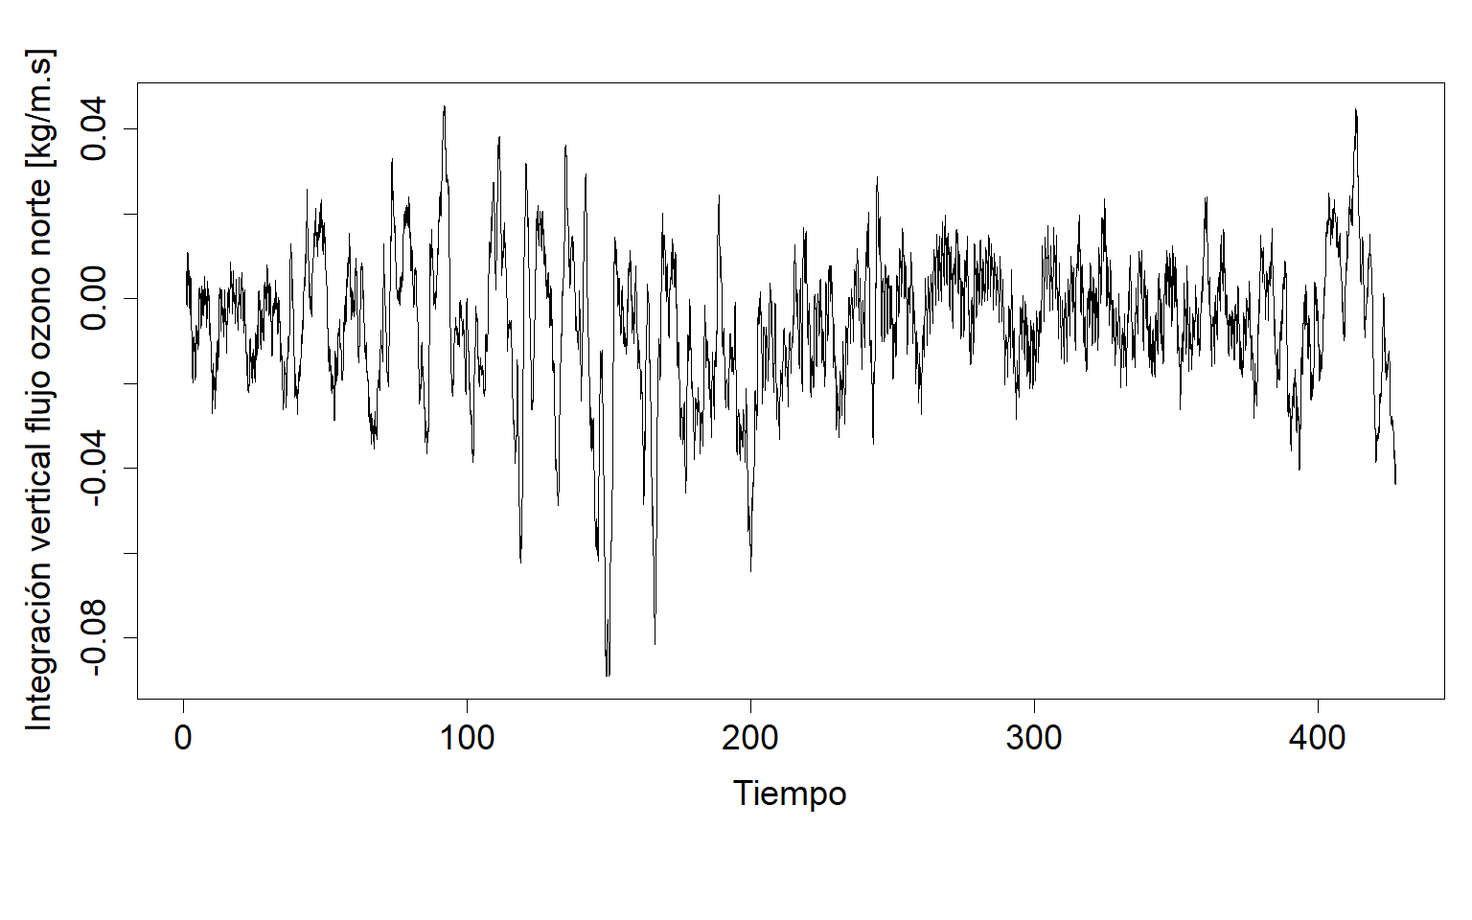

Figure 5.111: Gráfico de la serie horaria promedio de integración vertical flujo ozono norte.

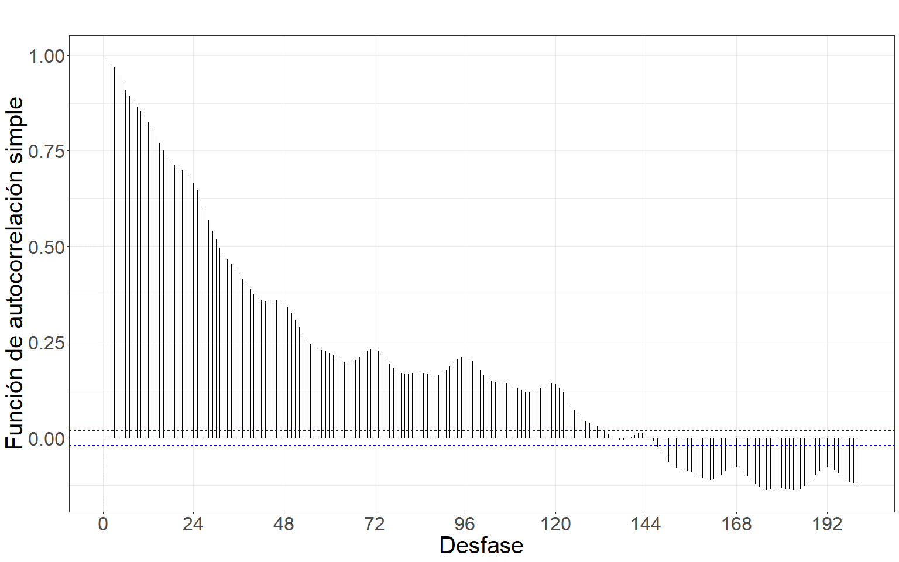

Figure 5.112: Gráfico de la función de autocorrelación simple de la serie.

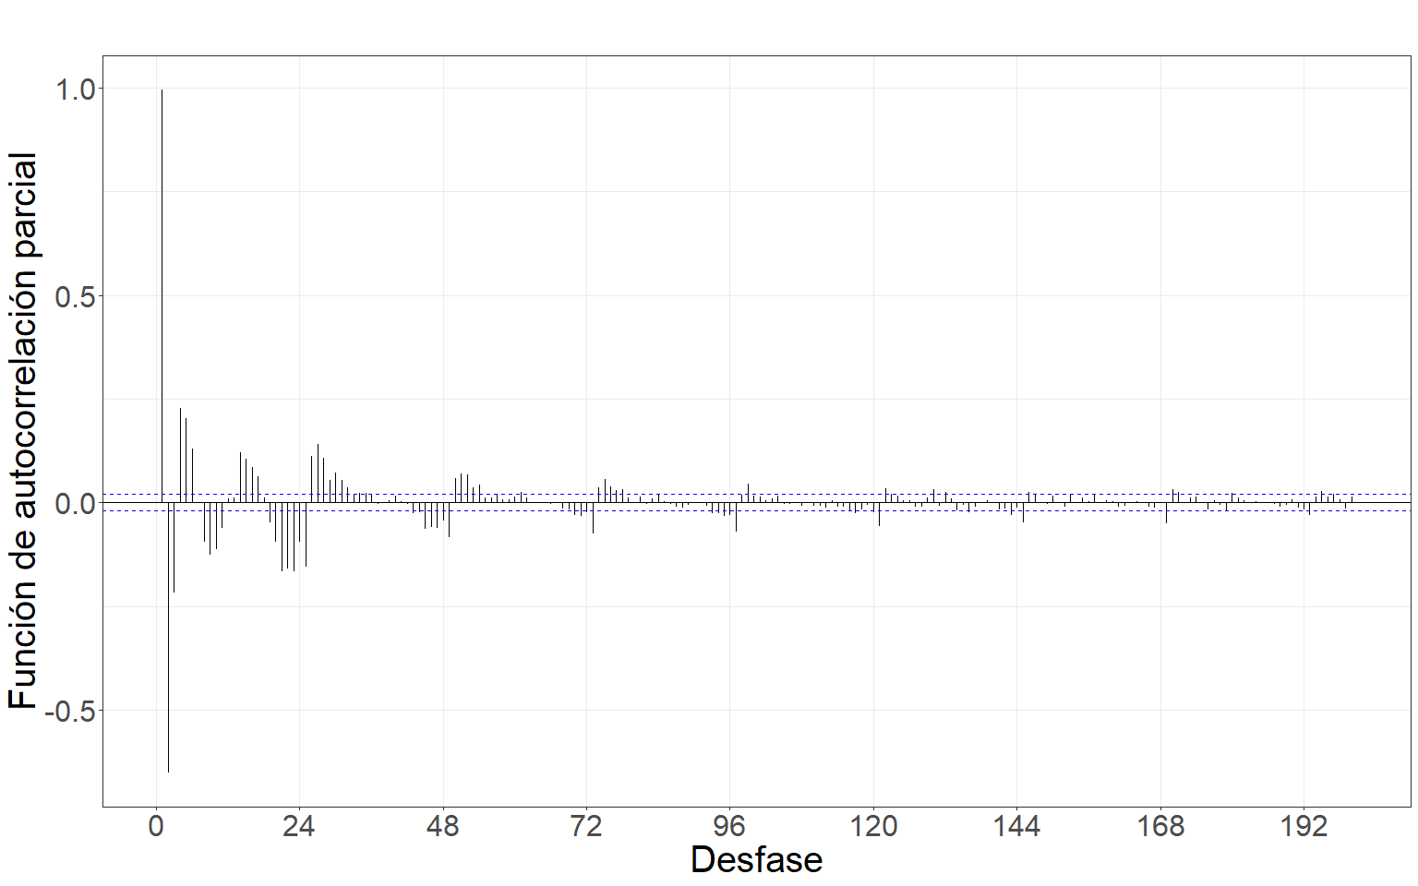

Figure 5.113: Gráfico de la función de autocorrelación parcial de la serie.

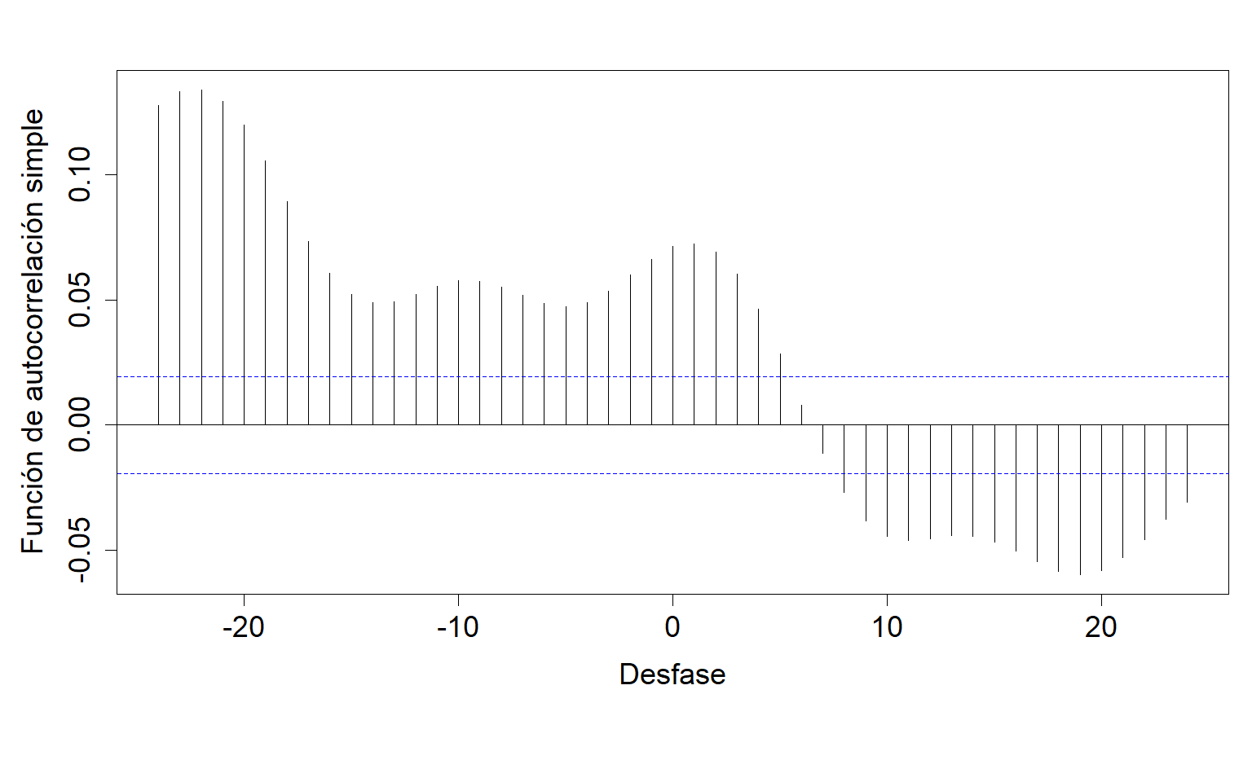

Figure 5.114: Gráfico de la correlación cruzada entre las series previo al filtrado por el modelo teórico ajustado.

Modelo teórico ajustado.

| Modelo | AIC | AICc | BIC |
| --- | --- | --- | --- |
| ARIMA(4,2,4)(4,2,4)[24] | -72004.18 | -72004.18 | -71982.48 |

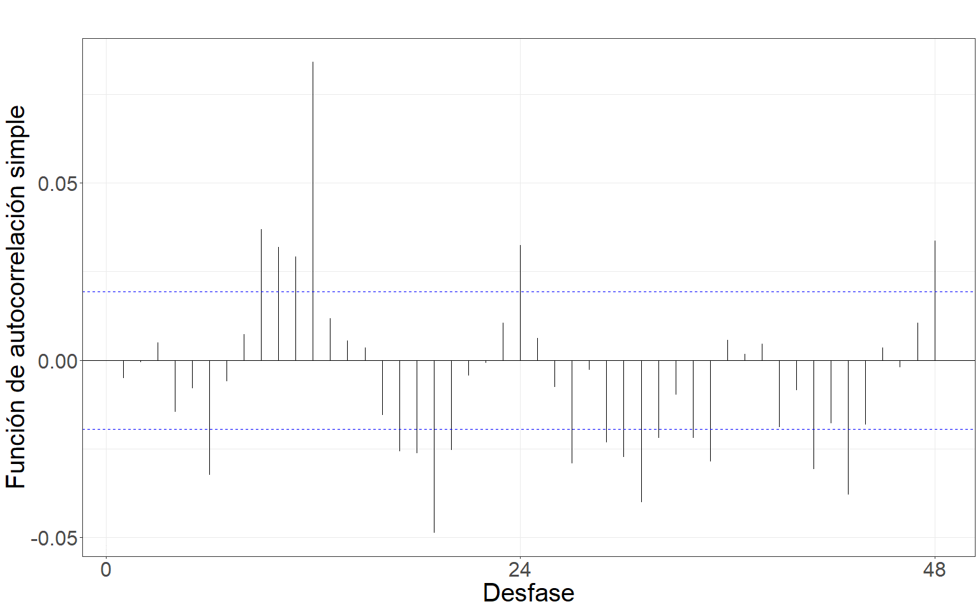

Figure 5.115: Gráfico de la función de autocorrelación simple de la serie filtrada por el modelo teórico ajustado.

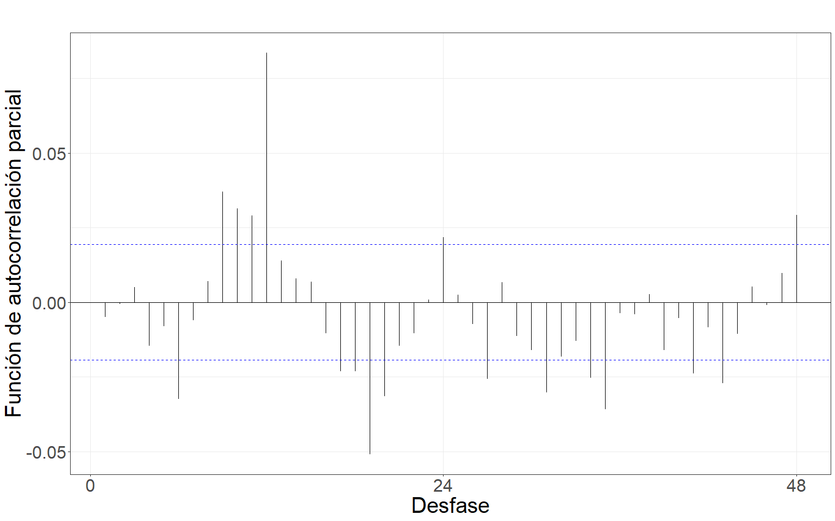

Figure 5.116: Gráfico de la función de autocorrelación parcial de la serie filtrada por el modelo teórico ajustado.

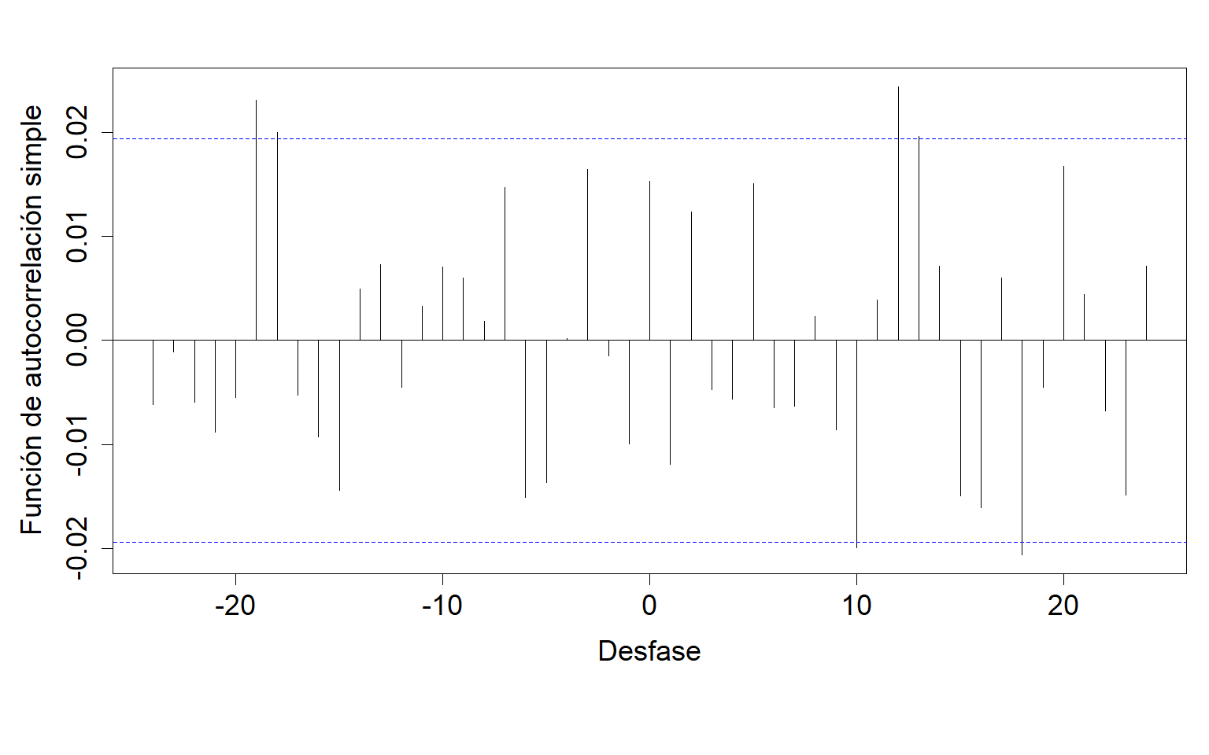

Figure 5.117: Gráfico de la correlación cruzada entre las series filtradas por el modelo teórico ajustado.

Coeficientes estimados de la relación funcional.

| Desfasaje | Con diferenciación | Sin diferenciación |
| --- | --- | --- |
| t-18 | -3.189e+01 | 43.90 |
| t-19 | 1.219e+02 | 52.00 |

#### 5.5.2.17 Tasa media de escorrentía subterránea

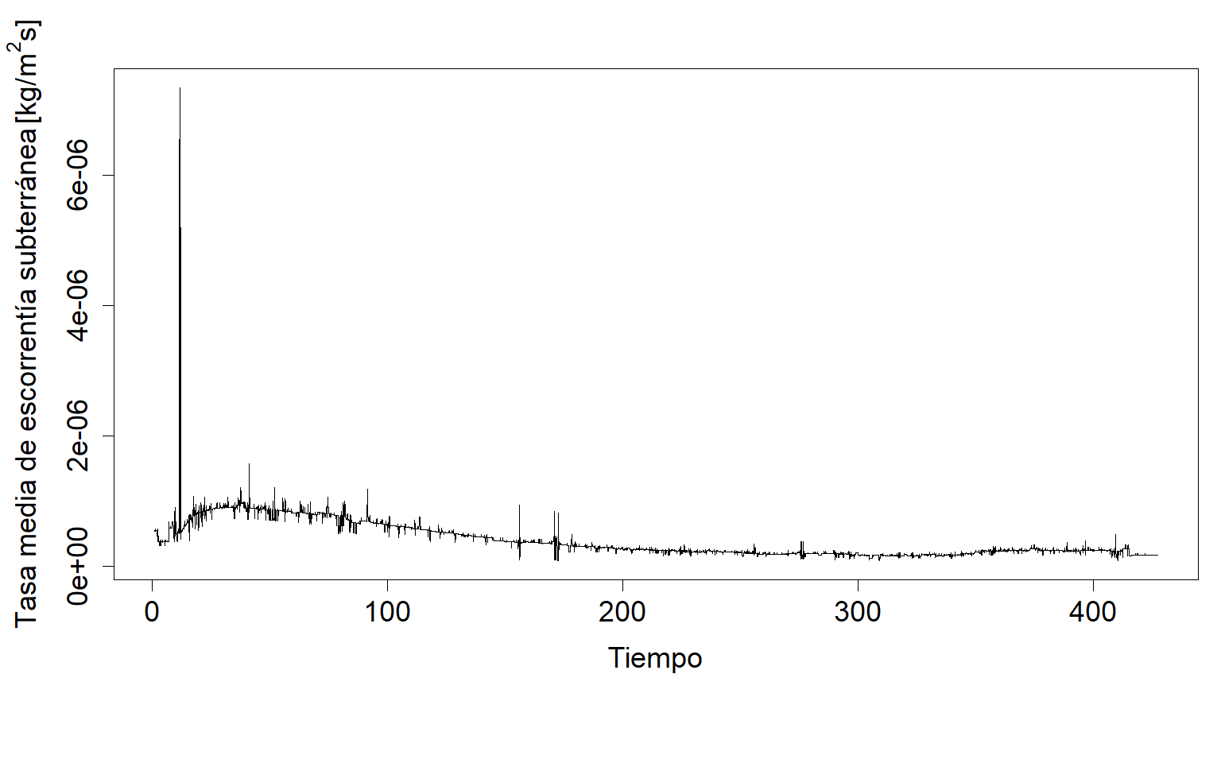

Figure 5.118: Gráfico de la serie horaria promedio de tasa media de escorrentía subterránea.

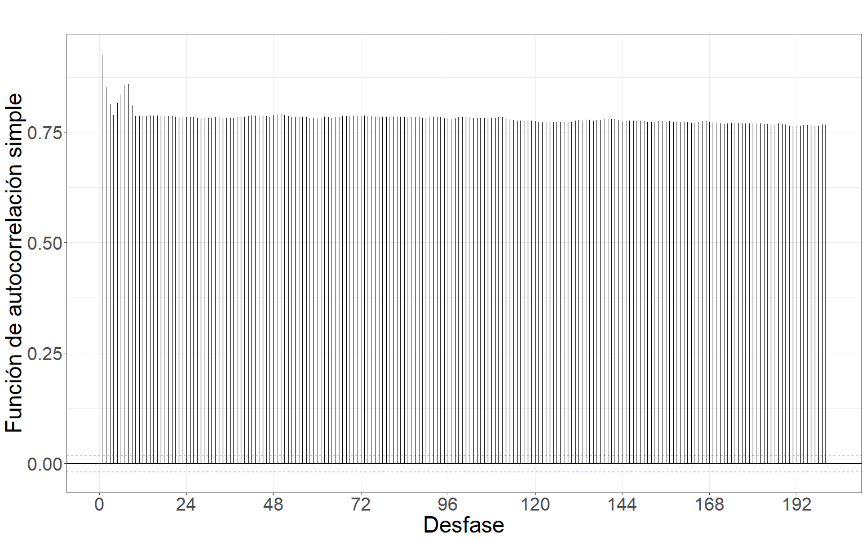

Figure 5.119: Gráfico de la función de autocorrelación simple de la serie.

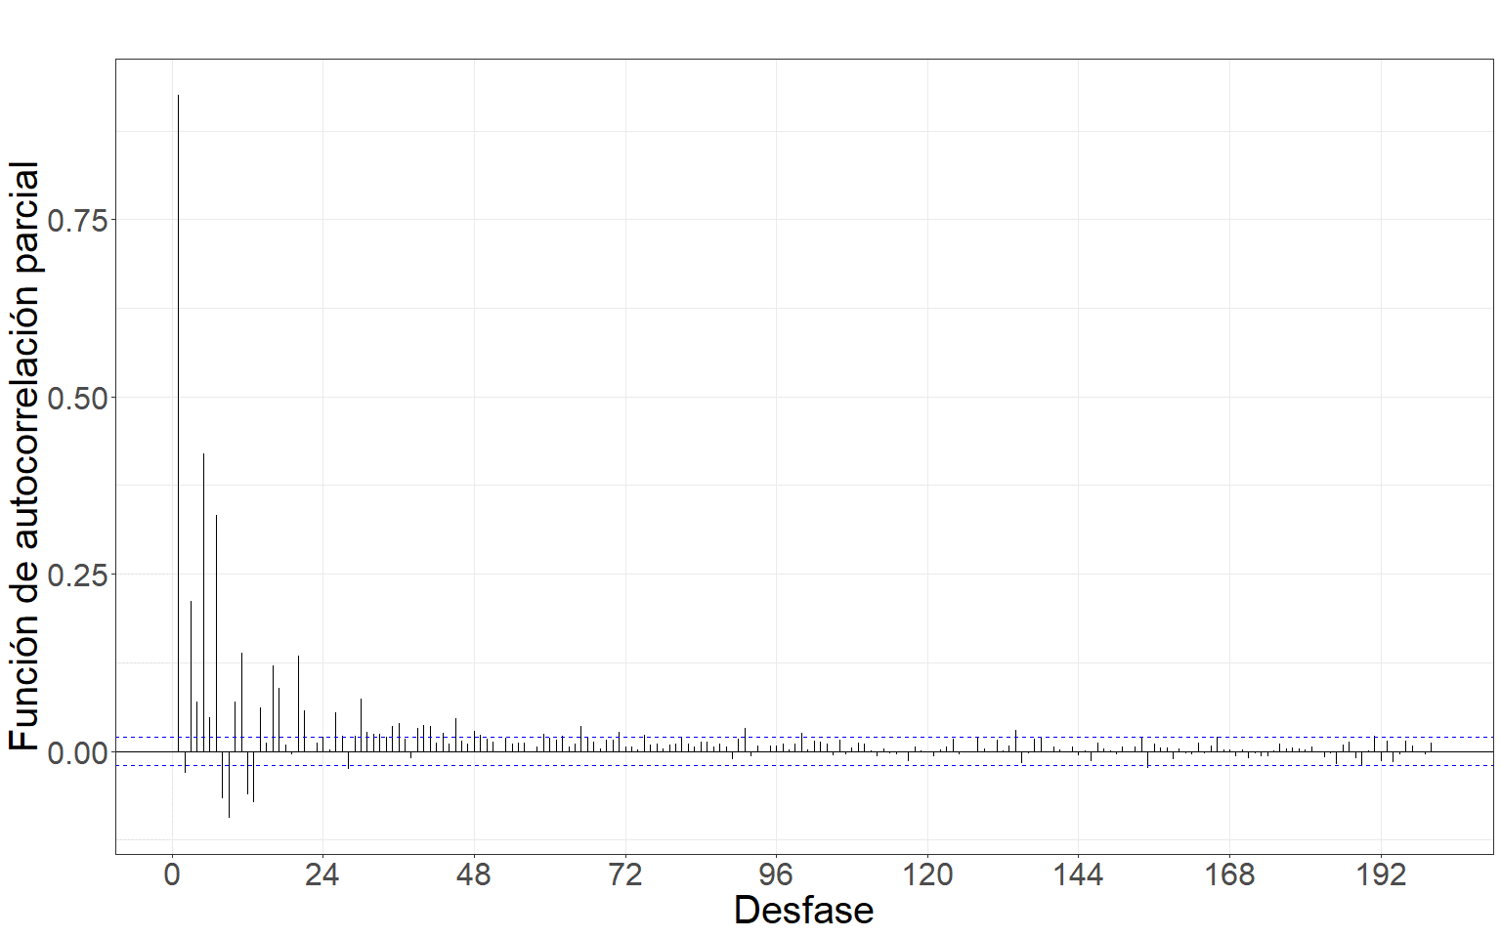

Figure 5.120: Gráfico de la función de autocorrelación parcial de la serie.

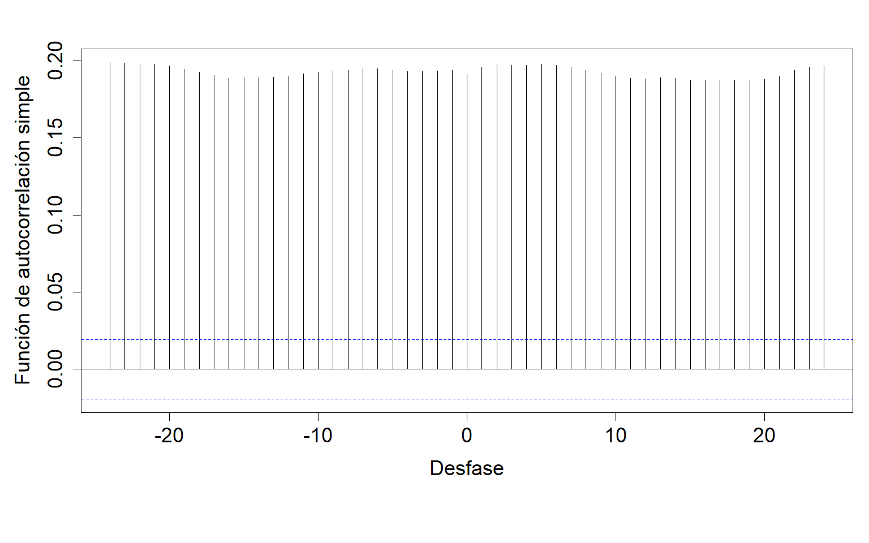

Figure 5.121: Gráfico de la correlación cruzada entre las series previo al filtrado por el modelo teórico ajustado.

Modelo teórico ajustado.

| Modelo | AIC | AICc | BIC |
| --- | --- | --- | --- |
| ARIMA(1,2,4)(4,2,3)[24] | -299719.1 | -299719.1 | -299711.8 |

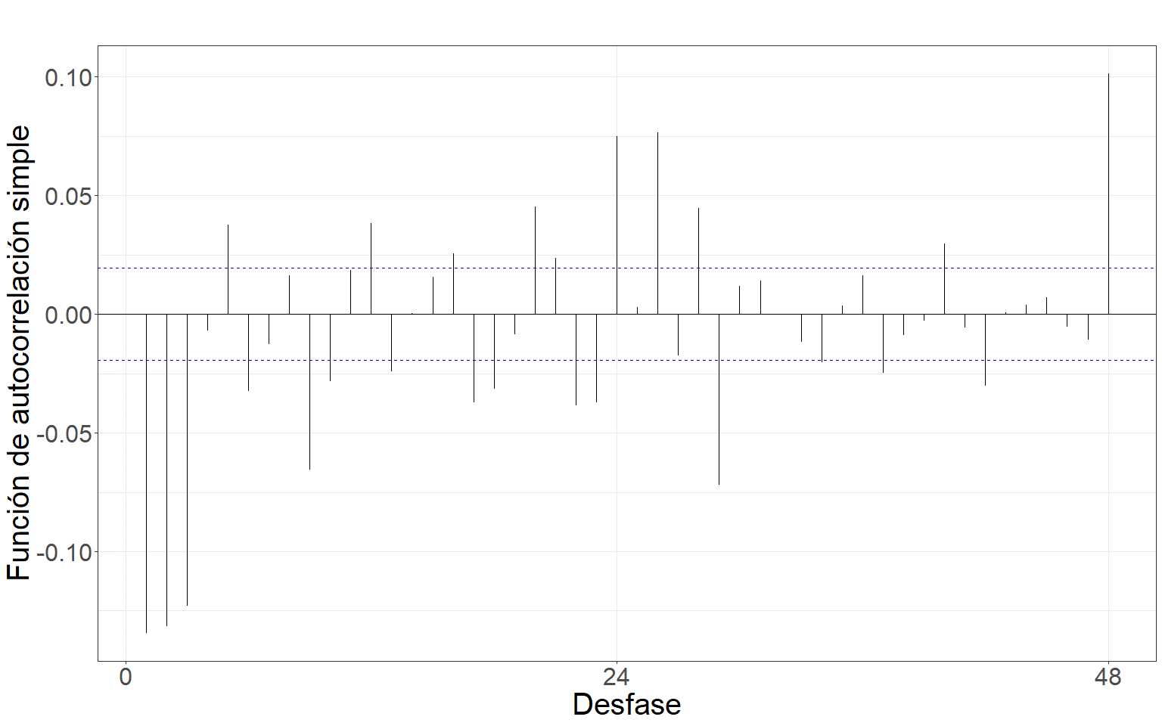

Figure 5.122: Gráfico de la función de autocorrelación simple de la serie filtrada por el modelo teórico ajustado.

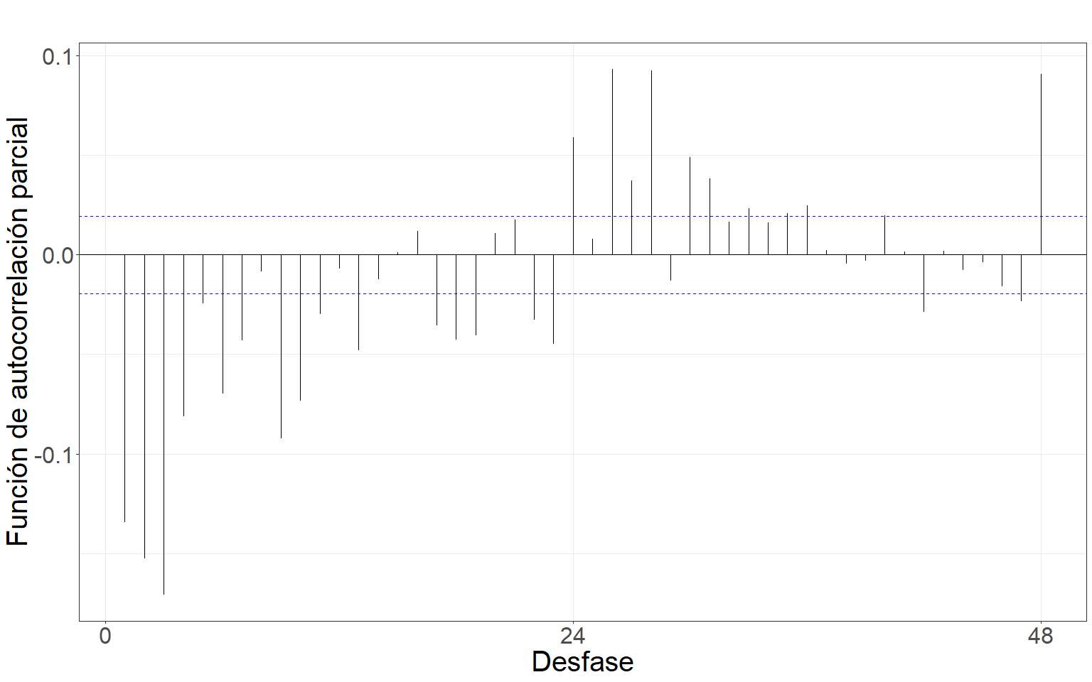

Figure 5.123: Gráfico de la función de autocorrelación parcial de la serie filtrada por el modelo teórico ajustado.

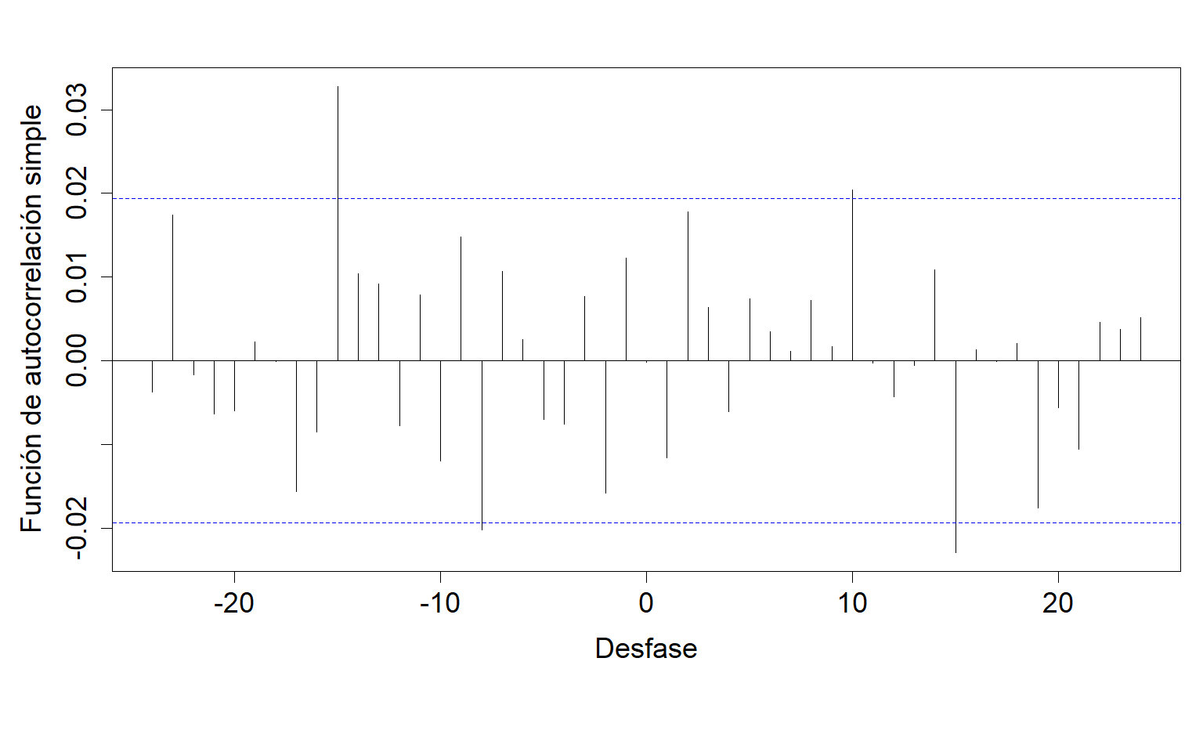

Figure 5.124: Gráfico de la correlación cruzada entre las series filtradas por el modelo teórico ajustado.

Coeficientes estimados de la relación funcional.

| Desfasaje | Con diferenciación | Sin diferenciación |
| --- | --- | --- |
| t-8 | -2.648e+05 | 5.770e+06 |
| t-15 | 5.326e+04 | 5.633e+06 |

#### 5.5.2.18 Integración vertical de temperatura

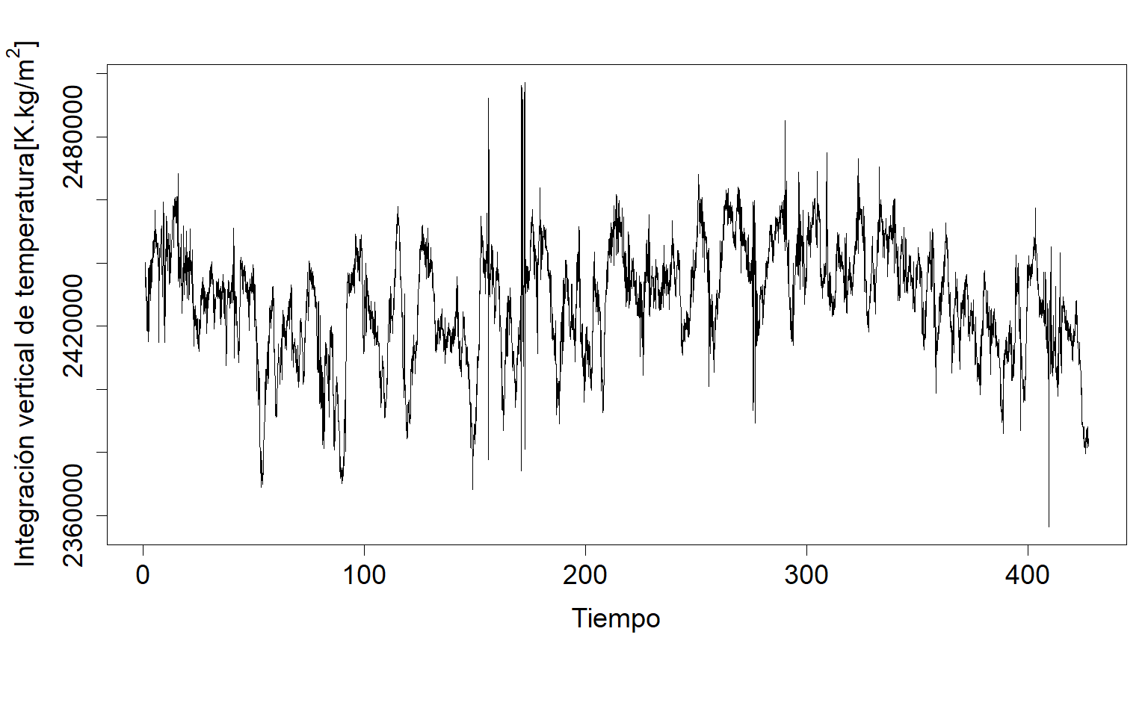

Figure 5.125: Gráfico de la serie horaria promedio de integración vertical de temperatura.

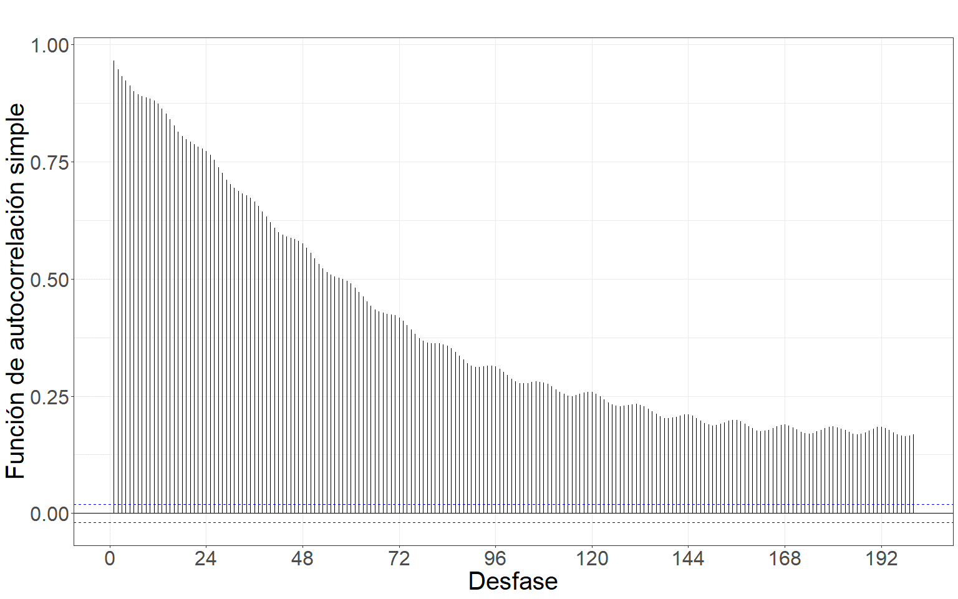

Figure 5.126: Gráfico de la función de autocorrelación simple de la serie.

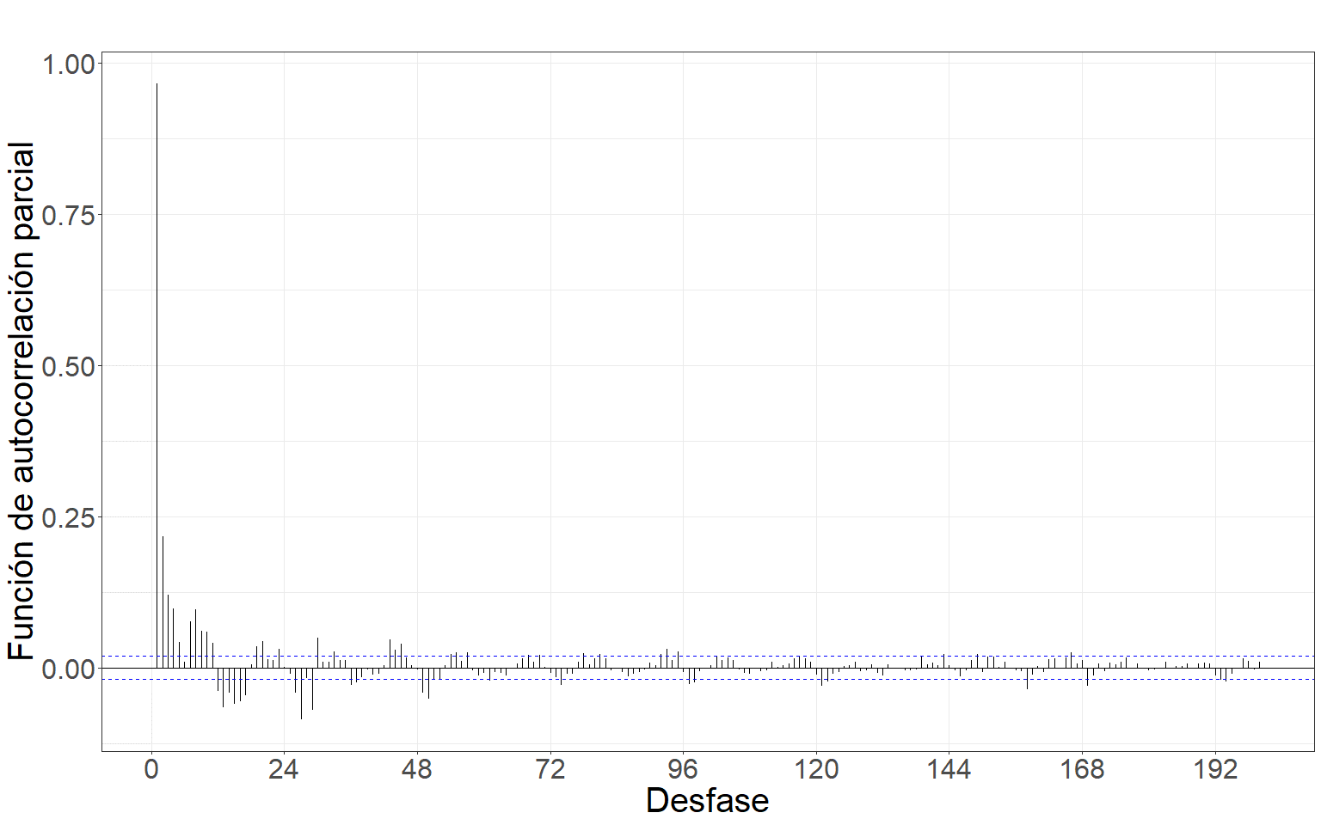

Figure 5.127: Gráfico de la función de autocorrelación parcial de la serie.

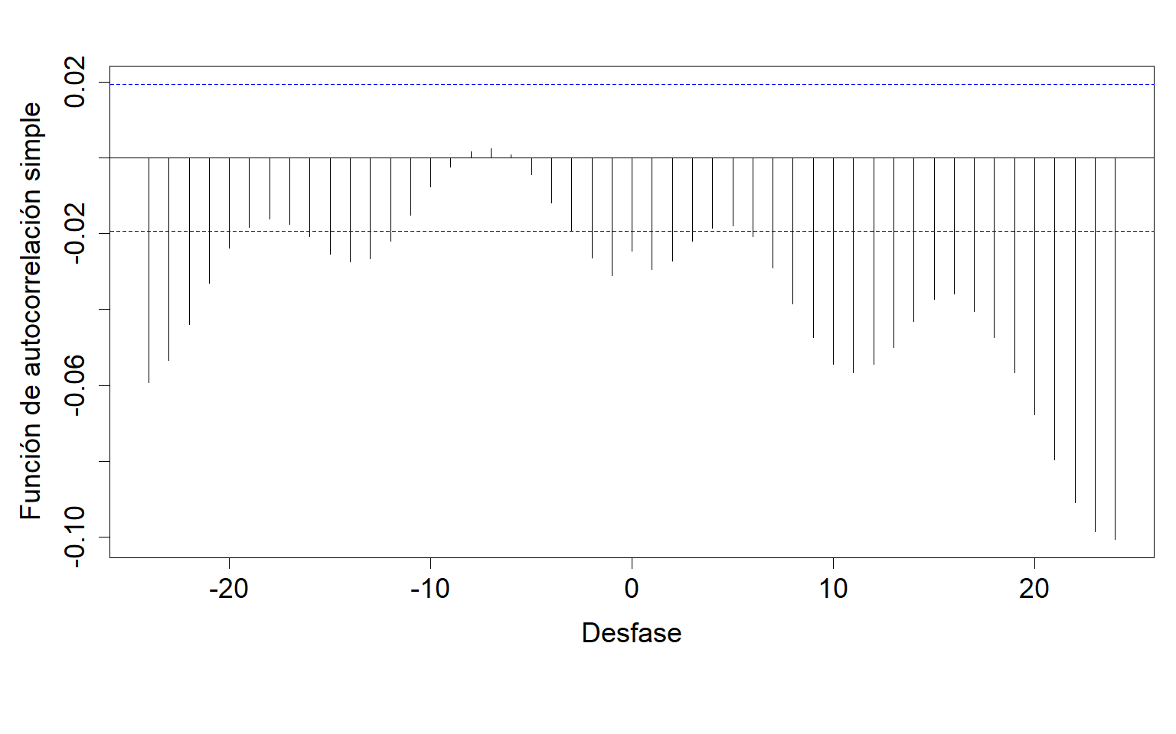

Figure 5.128: Gráfico de la correlación cruzada entre las series previo al filtrado por el modelo teórico ajustado.

Modelo teórico ajustado.

| Modelo | AIC | AICc | BIC |
| --- | --- | --- | --- |
| ARIMA(4,2,4)(4,2,4)[24] | 200568 | 200568 | 200611.4 |

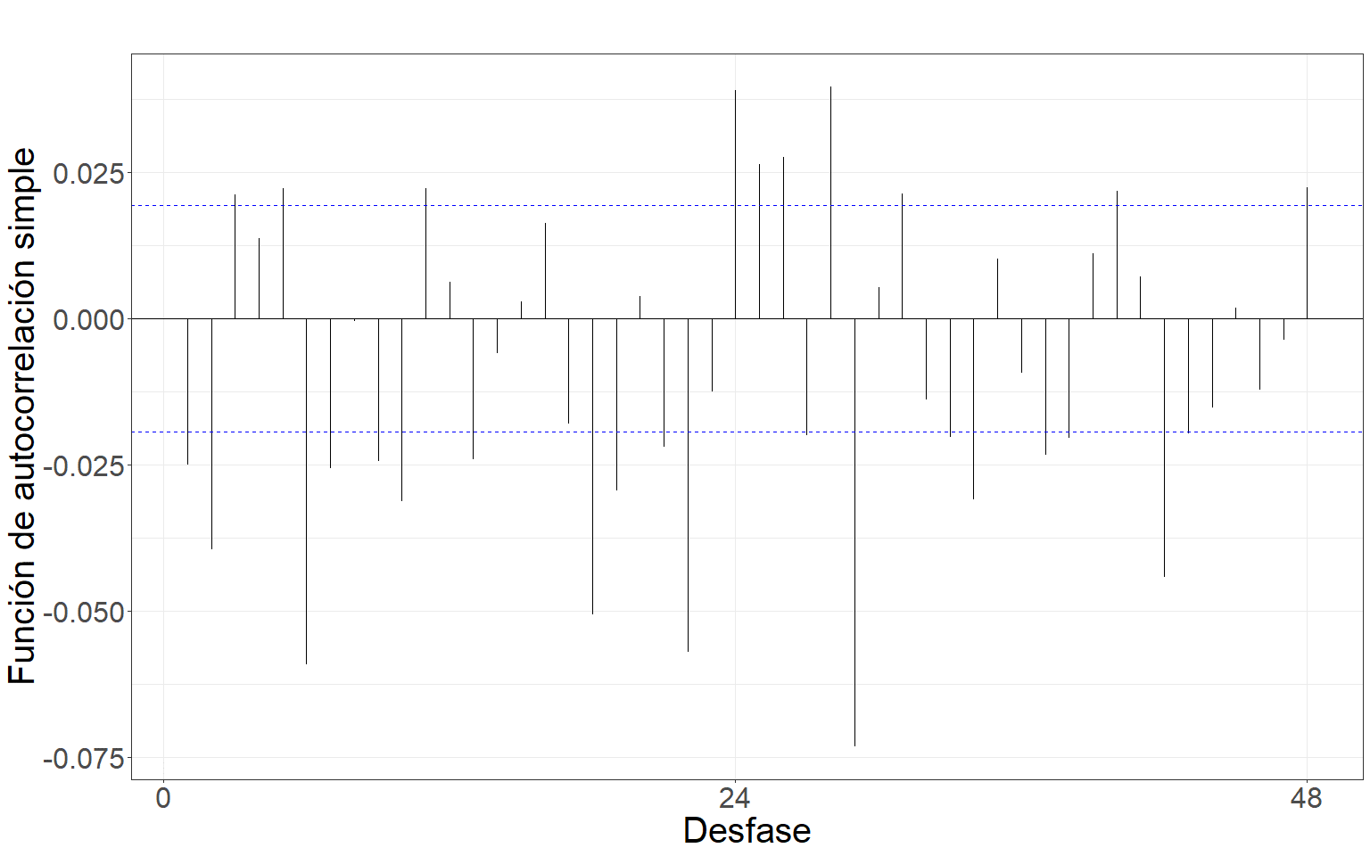

Figure 5.129: Gráfico de la función de autocorrelación simple de la serie filtrada por el modelo teórico ajustado.

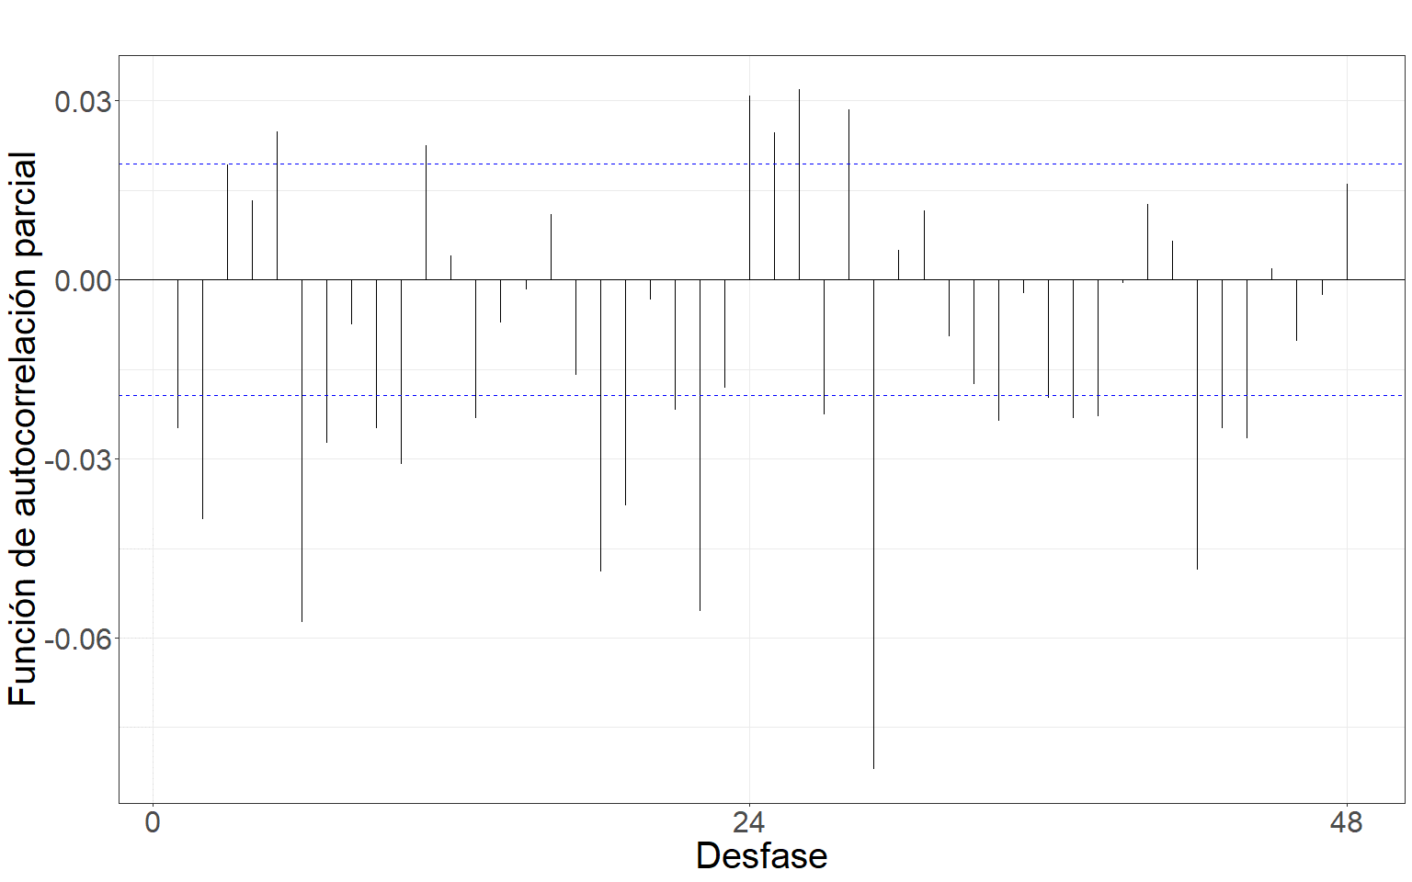

Figure 5.130: Gráfico de la función de autocorrelación parcial de la serie filtrada por el modelo teórico ajustado.

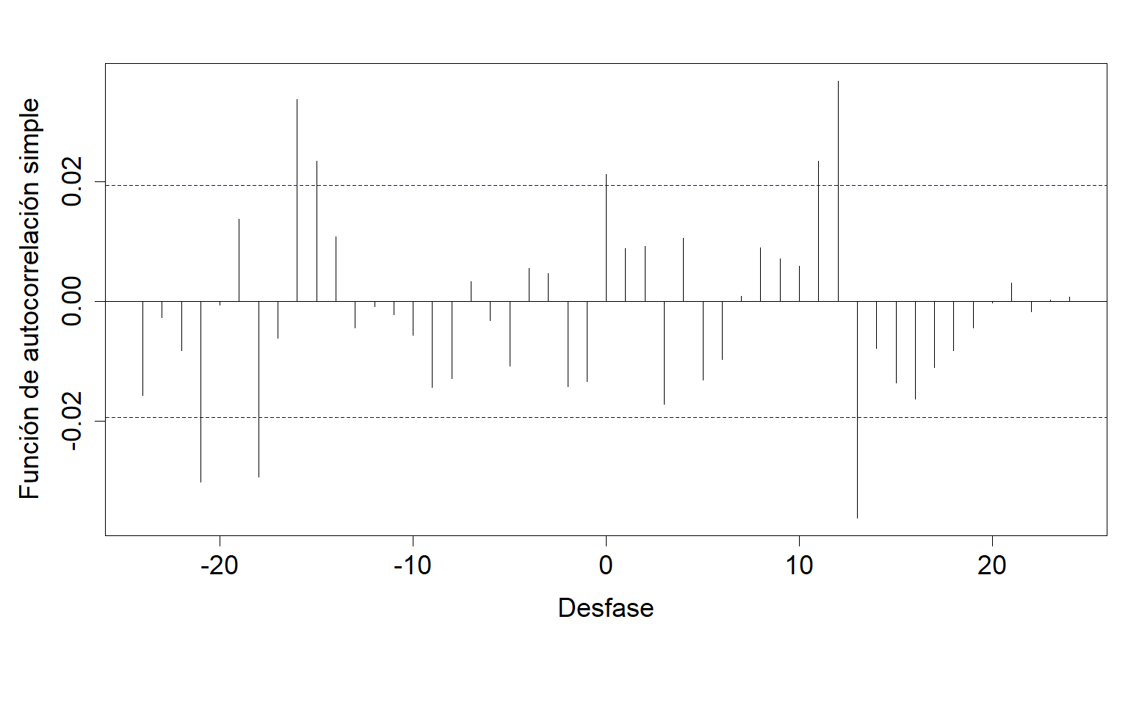

Figure 5.131: Gráfico de la correlación cruzada entre las series filtradas por el modelo teórico ajustado.

Coeficientes estimados de la relación funcional.

| Desfasaje | Con diferenciación | Sin diferenciación |
| --- | --- | --- |
| t | 7.654e-05 | -3.442e-06 |
| t-15 | -1.411e-05 | -3.438e-05 |
| t-16 | 8.115e-06 | 2.149e-05 |
| t-18 | 3.007e-05 | 6.352e-05 |
| t-21 | 1.269e-05 | -6.070e-05 |

#### 5.5.2.19 Disipación en la capa límite atmosférica

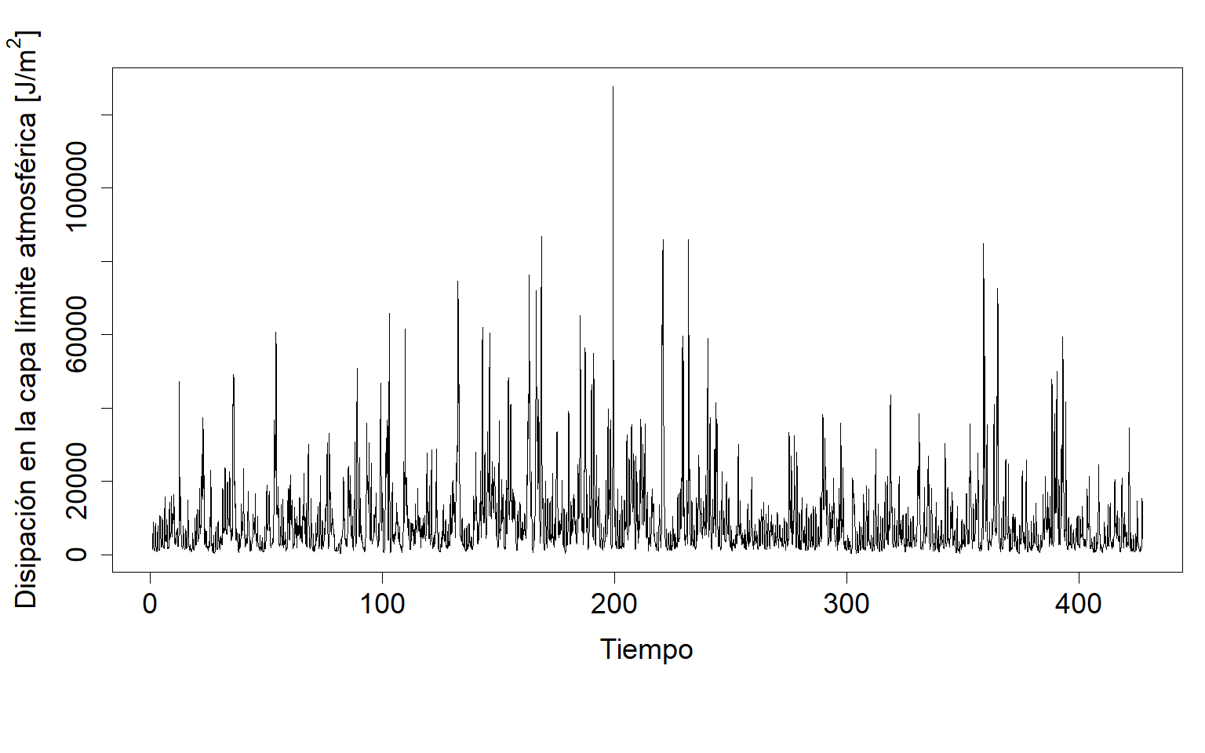

Figure 5.132: Gráfico de la serie horaria promedio de disipación en la capa límite atmosférica.

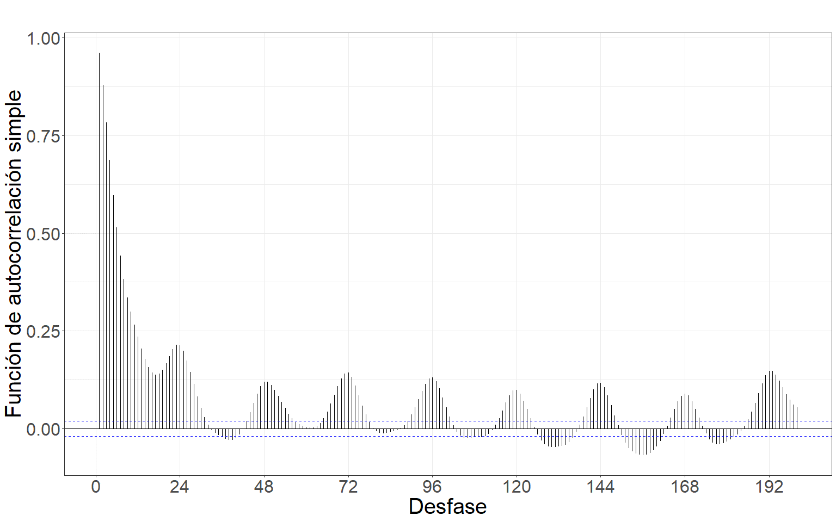

Figure 5.133: Gráfico de la función de autocorrelación simple de la serie.

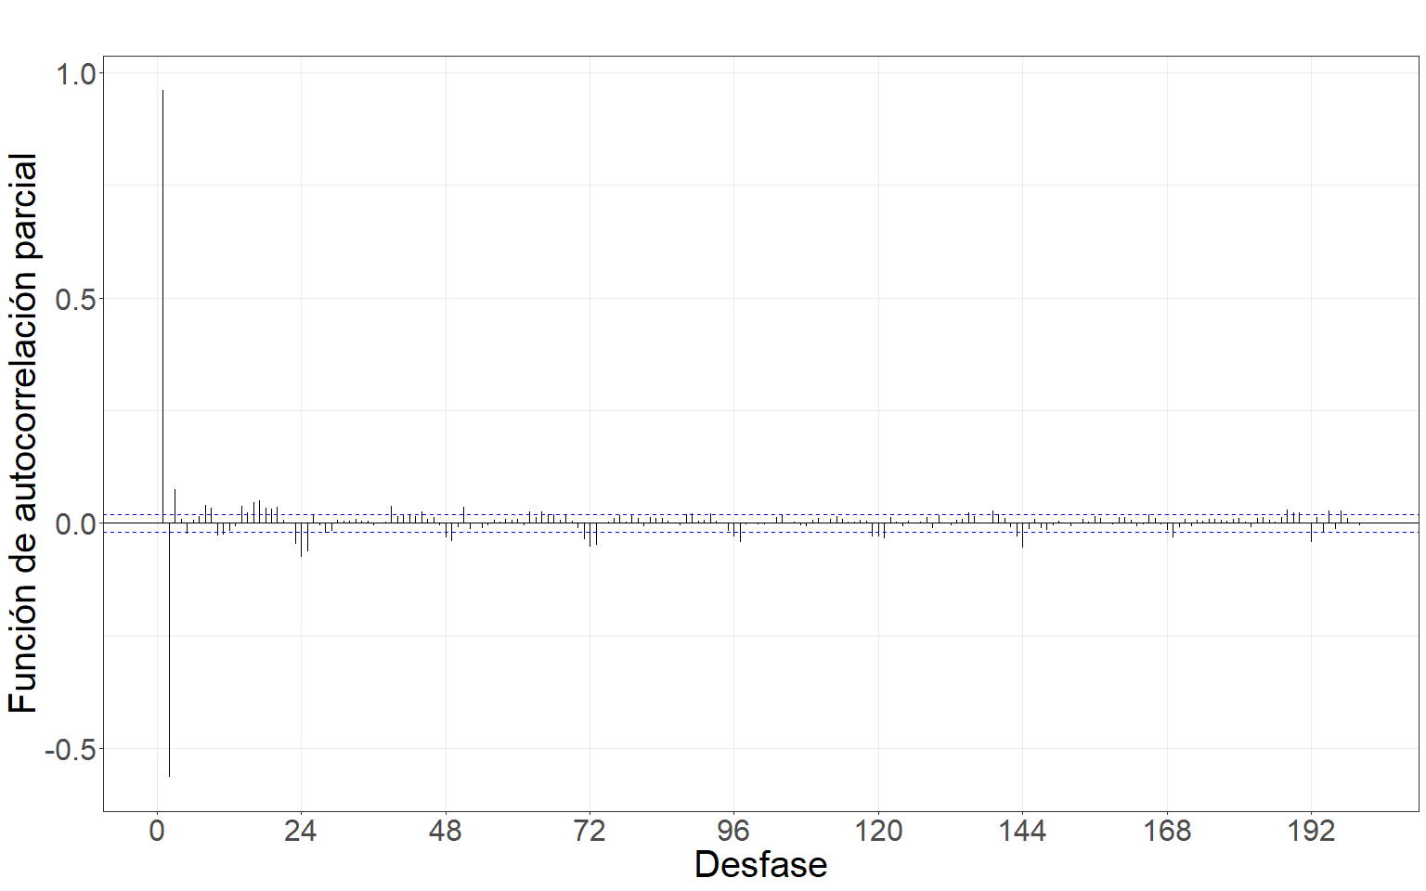

Figure 5.134: Gráfico de la función de autocorrelación parcial de la serie.

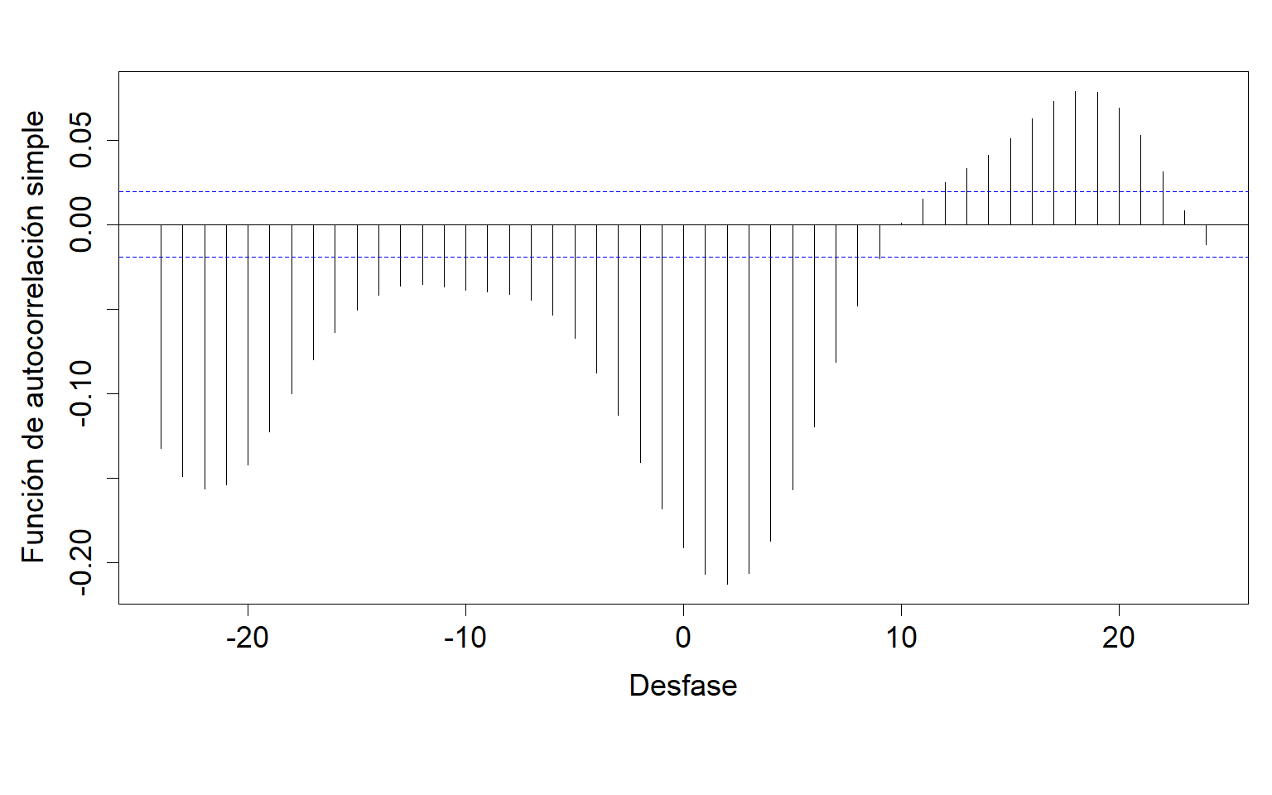

Figure 5.135: Gráfico de la correlación cruzada entre las series previo al filtrado por el modelo teórico ajustado.

Modelo teórico ajustado.

| Modelo | AIC | AICc | BIC |
| --- | --- | --- | --- |
| ARIMA(2,3,6)(2,2,4)[24] | 187961.2 | 187961.2 | 188019.1 |

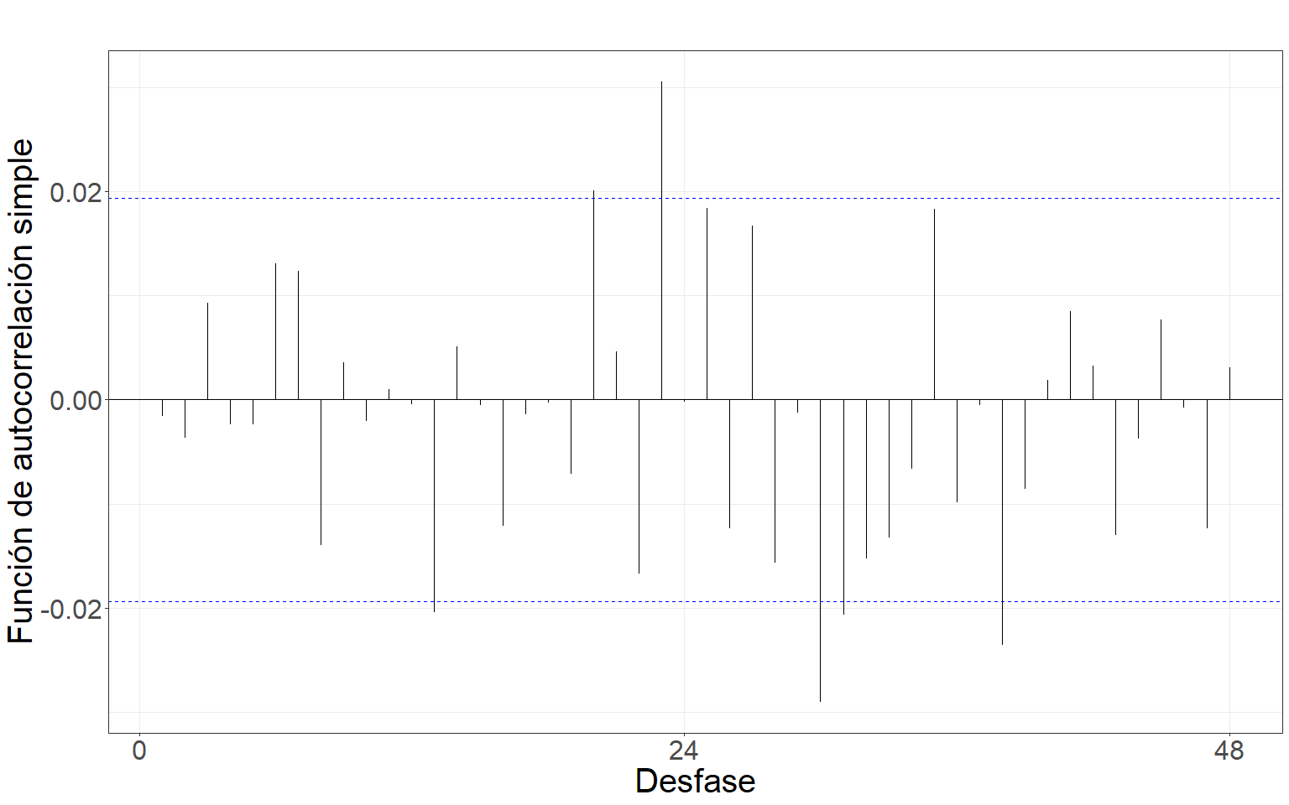

Figure 5.136: Gráfico de la función de autocorrelación simple de la serie filtrada por el modelo teórico ajustado.

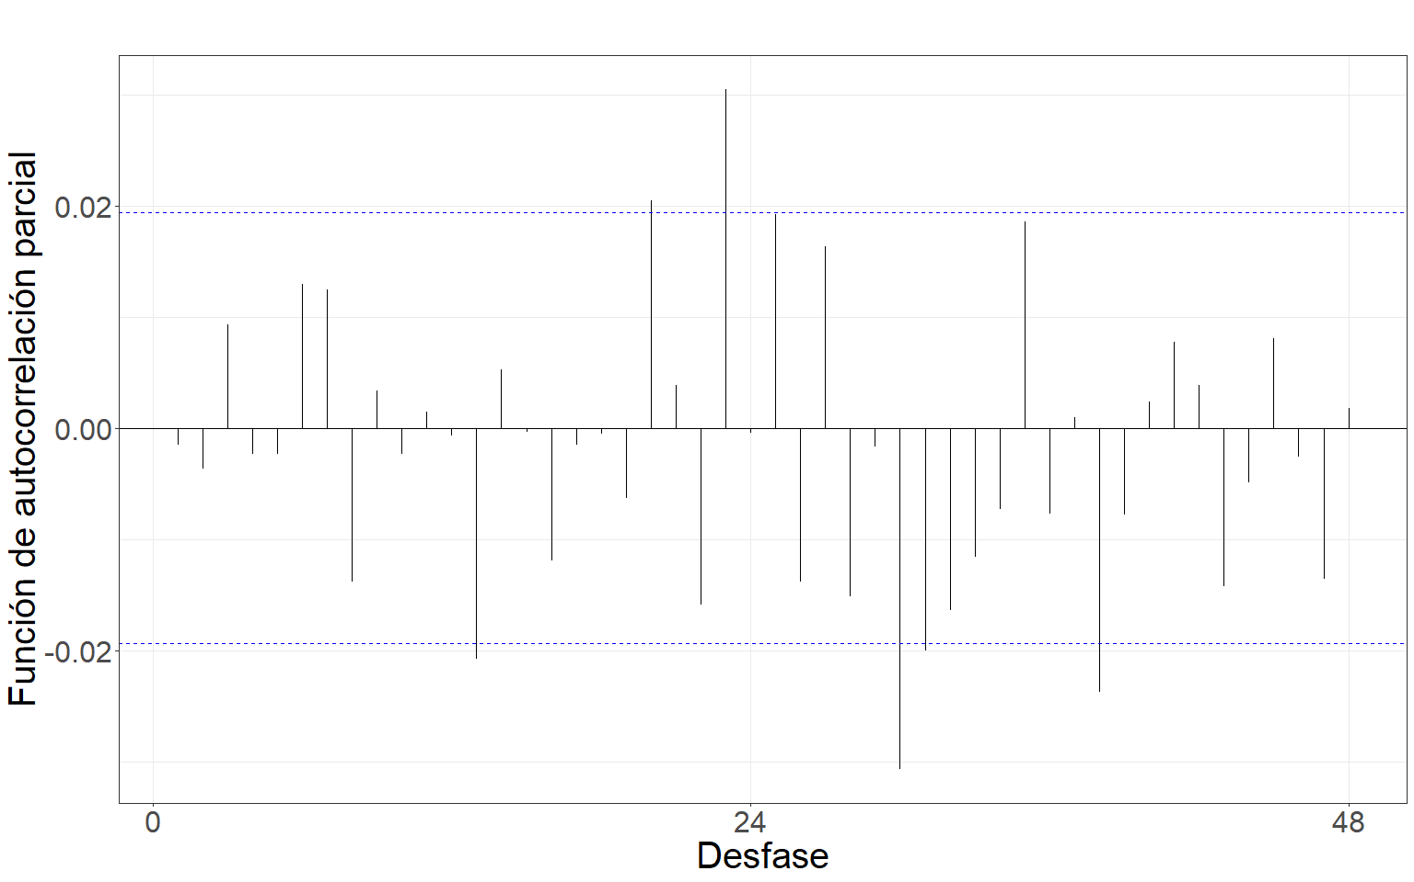

Figure 5.137: Gráfico de la función de autocorrelación parcial de la serie filtrada por el modelo teórico ajustado.

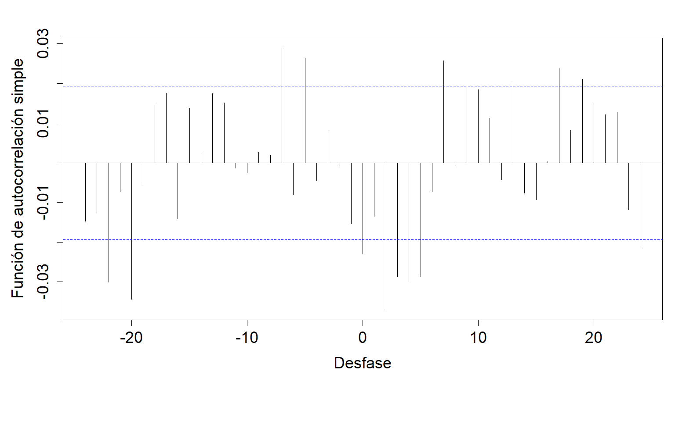

Figure 5.138: Gráfico de la correlación cruzada entre las series filtradas por el modelo teórico ajustado.

Coeficientes estimados de la relación funcional.

| Desfasaje | Con diferenciación | Sin diferenciación |
| --- | --- | --- |
| t | -7.918e-05 | -0.0001536 |
| t-5 | 6.594e-05 | -0.000054 |
| t-7 | 0.0000533 | -3.578e-05 |
| t-20 | -8.173e-05 | -0.0001142 |
| t-22 | -0.0001042 | -0.0001257 |

#### 5.5.2.20 Resumen de relaciones

Resumen de los desfasajes temporales con capacidad predictiva para cada una de las variables satelitales analizadas.

| Variable | Desfasaje | Dirección | Mayor capacidad predictiva |
| --- | --- | --- | --- |
| Temperatura | t | Inversa | * |
|  | t-12 | Inversa |  |
|  | t-24 | Inversa |  |
| Humedad relativa | t-5 | Inversa |  |
|  | t-24 | Directa | * |
| Temperatura del punto de rocío | t-11 | Inversa |  |
|  | t-14 | Inversa | * |
| Precipitación convectiva | t-1 | Inversa | * |
| Velocidad del viento | t-24 | Inversa | * |
| Presión atmosférica | t-1 | Inversa |  |
|  | t-10 | Directa | * |
| Radiación solar | t-13 | Directa |  |
|  | t-23 | Inversa | * |
| Profundidad óptica de aerosoles | t | Directa | * |
| Altura de la capa límite atmosférica | t | Inversa |  |
|  | t-21 | Inversa |  |
|  | t-24 | Inversa | * |
| Tráfico | t-8 | Directa | * |
| Temperatura de la superficie terrestre | t-5 | Inversa | * |
| Rugosidad de la superficie terrestre | t | Directa | * |
|  | t-12 | Directa |  |
|  | t-13 | Directa |  |
|  | t-14 | Directa |  |
| Integración vertical flujo ozono norte | t-19 | Directa | * |
| Tasa media de escorrentía subterránea | t-15 | Directa | * |
| Integración vertical de temperatura | t-15 | Inversa |  |
|  | t-16 | Directa | * |
|  | t-18 | Directa |  |
| Presión atmosferica al nivel del mar | t | Inversa | * |
|  | t-19 | Directa |  |
| Disipación en la capa límite atmosférica | t | Inversa |  |
|  | t-20 | Inversa | * |
|  | t-22 | Inversa |  |

# Anexo 3: Descripción de variables meteorológicos y satelitales

Las variables que involucran la base de datos empleada en la presente tesis fueron recopiladas a partir de múltiples fuentes de datos. Las meteorológicas, climáticas y ambientales provienen de fuentes de datos obtenidas a partir de la medición de satélites, mientras que las temporales son derivadas a partir de la fecha en que se cada dato fue recopilado. A continuación se presenta una descripción detallada de cada una de las variables:

* Hora del día (hora) [adimensional]: Variable numérica que toma valores en un rango de 1 a 24, indicando la variación de las horas a lo largo del día. Esta variable representa la hora del día en la que cada dato fue recopilado. Variable
* Día de la semana (día) [adimensional]: Variable numérica que toma valores en un rango de 1 a 7, indicando la variación de los días a lo largo de la semana. Esta variable representa el día de la semana en el que cada dato fue recopilado.
* Mes del año (mes) [adimensional]: Variable numérica que toma valores en un rango de 1 a 12, indicando la variación de los meses a lo largo del año. Esta variable representa el mes del año en el que cada dato fue recopilado.
* Día del mes [adimensional]: Variable numérica que toma valores en un rango de 1 a 31, indicando la variación de los días a lo largo del mes. Esta variable representa el día del mes en el que cada dato fue recopilado.
* Estación del año (estación) [adimensional]: Variable numérica que toma valores en un rango de 1 a 4, indicando la variación de la estación a lo largo del año. Esta variable representa la estación climática del año en la que cada dato fue recopilado.
* Hora codificación seno [adimensional]: Codificación seno de la variable hora del día.
* Hora codificación coseno [adimensional]: Codificación coseno de la variable hora del día.
* Mes codificación seno [adimensional]: Codificación seno de la variable mes del año.
* Mes codificación coseno [adimensional]: Codificación coseno de la variable mes del año.
* Día codificación seno [adimensional]: Codificación seno de la variable día de la semana.
* Día codificación coseno [adimensional]: Codificación coseno de la variable día de la semana.
* Día del mes codificación seno [adimensional]: Codificación seno de la variable día del mes.
* Día del mes codificación coseno [adimensional]: Codificación seno de la variable día del mes.
* Estación codificación seno [adimensional]: Codificación seno de la variable estación del año.
* Estación codificación coseno [adimensional]: Codificación coseno de la variable estación del año.
* Profundidad óptica de aerosoles (AOD) [adimensional]: Mide la extinción de la luz debida a su dispersión y absorción por la presencia de partículas (por ejemplo, neblina urbana, humo, polvo desértico, sal marina) distribuidas en la columna de aire desde la superficie terrestre a la parte superior de la atmósfera. Esta variable se obtuvo a partir de dos fuentes, en primer lugar, del algoritmo denominado implementación de corrección atmosférica multi-ángulo (MAIAC) que ha sido recientemente desarrollado para los datos obtenidos con el sensor MODIS (a bordo de los satélites Terra y Aqua/NASA) (Alexei Lyapustin et al., 2018, 2019); y en segundo lugar, del Análisis retrospectivo de la era moderna para investigación y aplicaciones, versión 2 (MERRA-2) (Bosilovich et al., 2015).
* Incremento de la profundidad óptica de aerosoles [adimensional]: Diferencia entre dos mediciones sucesivas de la profundidad óptica de aerosoles.
* Temperatura de la superficie terrestre (LST) [K]: Obtenida a partir del producto MODIS LST y emisividad, LST&E de sus siglas en inglés (MOD21), disponible en la colección 6, el cual utiliza un algoritmo basado en la física para recuperar dinámicamente tanto esta temperatura como la emisividad simultáneamente para las tres bandas infrarrojas térmicas MODIS (29, 31 y 32) con una resolución espacial de 1 km en el nadir (Hulley et al., 2014; Savtchenko et al., 2004). Las unidades en las que se mide este parámetro son kelvin ($K$).
* Tráfico de vehículos [adimensional]: Variable obtenida a partir de los datos que se encuentran publicados en Google Maps, en donde puede visualizarse el tráfico promedio usual para las distintas horas en los distintos días de la semana (Y.-J. Wu et al., 2007).
* Componente u del viento a 100 m [$m/s$]: Este parámetro es la componente hacia el este del viento a 100 m de altura. Es la la velocidad horizontal del aire moviéndose hacia el este, a una altura de 100 metros sobre la superficie de la Tierra, en metros por segundo. Este parámetro puede combinarse con la componente hacia el norte para dar la velocidad y dirección del viento horizontal de 100 m.
* Componente v del viento a 100 m [$m/s$]: Este parámetro es la componente hacia el norte del viento a 100 m de altura. Es la velocidad horizontal del aire moviéndose hacia el norte, a una altura de 100 metros sobre la superficie de la Tierra, en metros por segundo. Este parámetro se puede combinar con el componente hacia el este para dar la velocidad y dirección del viento horizontal de 100 m.
* Velocidad del viento a 100 m [$m/s$]: Combinación de las componentes del viento horizontal a 100 m de altura.
* Componente u del viento neutro a 10 m [$m/s$]: Este parámetro es la componente hacia el este del “viento neutro”, a una altura de 10 metros sobre la superficie de la Tierra. El viento neutro se calcula a partir de la tensión superficial y la longitud de rugosidad correspondiente suponiendo que el aire está estratificado de forma neutra. El viento neutral es más lento que el viento real en condiciones estables y más rápido en condiciones inestables. El viento neutro está, por definición, en la dirección de la tensión superficial. El tamaño de la longitud de la rugosidad depende de las propiedades de la superficie terrestre o del estado del mar.
* Componente v de viento neutral a 10 m [$m/s$]: Este parámetro es la componente hacia el norte del “viento neutro”, a una altura de 10 metros sobre la superficie de la Tierra. El viento neutro se calcula a partir de la tensión superficial y la longitud de rugosidad correspondiente suponiendo que el aire está estratificado de forma neutra. El viento neutral es más lento que el viento real en condiciones estables y más rápido en condiciones inestables. El viento neutro está, por definición, en la dirección de la tensión superficial. El tamaño de la longitud de la rugosidad depende de las propiedades de la superficie terrestre o del estado del mar.
* Velocidad del viento neutro a 10 m [$m/s$]: Combinación de las componentes del viento neutro a 10 m de altura.
* Componente u del viento a 10 m [$m/s$]: Este parámetro es la componente hacia el este del viento a 10 m de altura. Es la velocidad horizontal del aire moviéndose hacia el este, a una altura de diez metros sobre la superficie de la Tierra, en metros por segundo. Este parámetro se puede combinar con la componente V del viento de 10 m para dar la velocidad y la dirección del viento horizontal de 10 m.
* Componente del viento a 10 m [$m/s$]: Este parámetro es la componente hacia el norte del viento de 10 m. Es la velocidad horizontal del aire que se desplaza hacia el norte, a una altura de diez metros sobre la superficie de la Tierra, en metros por segundo. Este parámetro se puede combinar con la componente U del viento de 10 m para dar la velocidad y dirección del viento horizontal de 10 m.
* Velocidad del viento a 10 m [$m/s$]: Combinación de las componentes del viento horizontal a 10 m de altura.
* Ráfaga de viento a 10 m desde el posprocesamiento anterior [$m/s$]: Viento máximo de cada 3 segundos a 10 m de altura según lo definido por la Organización Meteorológica Mundial (OMM). La parametrización representa la turbulencia y convección. La ráfaga de 3 s es calculada en cada paso de tiempo de 3 s y el máximo se mantiene desde el último procesamiento posterior.
* Máscara de fuego VNP14A1 001 [adimensional]: Es una representación espacial que identifica las áreas en las que se ha detectado actividad de fuego. Por lo general, esta máscara de fuego se genera a partir de la información recopilada por sensores remotos, como el Moderate Resolution Imaging Spectroradiometer (MODIS), que permite la detección y monitoreo de incendios forestales y otros eventos relacionados con el fuego a nivel global.
* Temperatura de punto de rocío a 2 m [K]: Este parámetro es la temperatura a la que tendría que enfriarse el aire, a 2 metros sobre la superficie de la Tierra, para que se produzca la saturación. Es una medida de la humedad del aire. Combinado con la temperatura y la presión, se puede utilizar para calcular la humedad relativa. La temperatura del punto de rocío a 2 m se calcula interpolando entre el nivel más bajo del modelo y la superficie de la Tierra, teniendo en cuenta las condiciones atmosféricas. Este parámetro tiene unidades de kelvin (K). La temperatura medida en kelvin se puede convertir a grados Celsius (°C) restando 273,15.
* Humedad relativa a 2 metros por encima de la superficie terrestre [%]: establece la relación entre la presión parcial del vapor de agua y la presión de vapor de equilibrio del agua a la temperatura dada a esa altura. Esta variable es calculada a partir de la combinación de los datos de temperatura y presión estimados por el satélite y se expresa en porcentaje ().
* Temperatura a 2 m [K]: Este parámetro es la temperatura del aire a 2 m sobre la superficie de la tierra, el mar o las aguas interiores. La temperatura a 2 m se calcula interpolando entre el nivel más bajo del modelo y la superficie de la Tierra, teniendo en cuenta las condiciones atmosféricas. Este parámetro tiene unidades de kelvin (K). La temperatura medida en kelvin se puede convertir a grados Celsius (°C) restando 273,15.
* Densidad del aire sobre los océanos [$kg/m^{3}$]: Este parámetro es la masa de aire por metro cúbico sobre los océanos, derivada de la temperatura, la humedad específica y la presión en el nivel más bajo del modelo atmosférico. Este es uno de los parámetros utilizados para calcular el modelo de oleaje, por lo que solo se calcula sobre masas de agua representadas en el modelo de oleaje oceánico. Se interpola desde la cuadrícula horizontal del modelo atmosférico a la cuadrícula horizontal utilizada por el modelo de olas oceánicas.
* Ángulo de orografía a escala inferior a la cuadrícula [radianes]: Este parámetro es uno de los cuatro parámetros (los otros son la desviación estándar, la pendiente y la anisotropía) que describen las características de la orografía, las cuales son demasiado pequeñas para ser resueltas por la cuadrícula del modelo. Estos cuatro parámetros se calculan para características orográficas con escalas horizontales comprendidas entre 5 km y la resolución de cuadrícula del modelo, y se derivan de la altura de valles, colinas y montañas con una resolución de aproximadamente 1 km. Se utilizan como entrada para el esquema de orografía de subcuadrícula que representa el bloqueo de bajo nivel y los efectos de ondas de gravedad orográficas. El ángulo de la orografía a escala de subcuadrícula caracteriza la orientación geográfica del terreno en el plano horizontal (a vista de pájaro) en relación con un eje hacia el este. Este parámetro no varía en el tiempo.
* Anisotropía de la orografía a escala inferior a la cuadrícula [adimensional]: Este parámetro es uno de los cuatro parámetros (los otros son la desviación estándar, la pendiente y el ángulo de orografía a escala inferior a la cuadrícula) que describen las características de la orografía que son demasiado pequeñas para ser resueltas por la cuadrícula del modelo. Estos cuatro parámetros se calculan para características orográficas con escalas horizontales comprendidas entre 5 km y la resolución de cuadrícula del modelo, y se derivan de la altura de valles, colinas y montañas con una resolución de aproximadamente 1 km. Se utilizan como entrada para el esquema de orografía de subcuadrícula que representa el bloqueo de bajo nivel y los efectos de ondas de gravedad orográficas. Este parámetro es una medida de cuánto se distorsiona la forma del terreno en el plano horizontal (a vista de pájaro) de un círculo. Un valor de uno es un círculo, menos de uno una elipse y 0 es una cresta. En el caso de una cresta, el viento que sopla paralelo a él no ejerce ningún arrastre sobre el flujo, pero el viento que sopla perpendicular a él ejerce el máximo arrastre. Este parámetro no varía en el tiempo.
* Índice de Benjamin-feir [adimensional]: Este parámetro se utiliza para calcular la probabilidad de olas anormales en el océano, que son olas que superan el doble de la altura media del tercio más alto de las olas. Valores grandes de este parámetro (en la práctica del orden 1) indican una mayor probabilidad de ocurrencia de olas anormales. El campo de ondas de la superficie del océano/mar consiste en una combinación de ondas con diferentes alturas, longitudes y direcciones (conocido como espectro de onda bidimensional). Este parámetro se deriva de las estadísticas del espectro de onda bidimensional. Más precisamente, es el cuadrado de la relación entre la inclinación integral de las olas oceánicas y el ancho relativo del espectro de frecuencias de las olas. Se proporciona más información sobre el cálculo de este parámetro en la Sección 10.6 de la documentación del modelo de onda ECMWF.
* Disipación de la capa límite [$J/m^{2}$] Este parámetro es la conversión acumulada de energía cinética en el flujo medio en calor, sobre toda la columna atmosférica, por unidad de área, que se debe a los efectos del estrés asociado con remolinos turbulentos cerca de la superficie y arrastre de forma orográfica turbulenta. Se calcula mediante los esquemas de arrastre de formas orográficas turbulentas y de difusión turbulenta del ECMWF Integrated Forecasting System. Los remolinos turbulentos cerca de la superficie están relacionados con la rugosidad de la superficie. El arrastre de forma orográfica turbulenta es la tensión debida a los valles, colinas y montañas en escalas horizontales por debajo de los 5 km, que se especifican a partir de datos de la superficie terrestre con una resolución de aproximadamente 1 km. (La disipación asociada con las características orográficas con escalas horizontales entre 5 km y la escala de cuadrícula del modelo se tiene en cuenta mediante el esquema orográfico de subcuadrícula). Este parámetro se acumula durante un período de tiempo particular que depende de los datos extraídos. Para el reanálisis, el período de acumulación es superior a 1 hora y finaliza en la fecha y hora de validez. Para los miembros del conjunto, la media y su dispersión corresponden a un período de acumulación de 3 horas desde la fecha y hora de validación.
* Altura de la capa límite atmosférica [metro]: refleja la altura del estrato de aire por encima de la superficie terrestre que se ve afectado por la resistencia a la transferencia de momento, calor o humedad, que genera la superficie terrestre. En otras palabras, es la altura del estrato de aire sujeto a la influencia de la superficie terrestre. Esta puede ser tan baja como unas pocas decenas de metros, como sucede con el aire de refrigeración por la noche, o tan alta como varios kilómetros como ocurre sobre el desierto en medio de un día caluroso y soleado. Cuando es baja, pueden desarrollarse mayores concentraciones de contaminantes (emitidos en superficie). Su cálculo se basa en el número de Richardson y la unidad en la que se mide este parámetro son los metros ($m$).

Este parámetro es la profundidad del aire junto a la superficie de la Tierra que se ve más afectada por la resistencia a la transferencia de cantidad de movimiento, calor o humedad a través de la superficie. La altura de la capa límite puede ser tan baja como unas pocas decenas de metros, como en el aire fresco de la noche, o tan alta como varios kilómetros sobre el desierto en medio de un día caluroso y soleado. Cuando la altura de la capa límite es baja, pueden desarrollarse concentraciones más altas de contaminantes (emitidos desde la superficie de la Tierra). El cálculo de la altura de la capa límite se basa en el número de Richardson a granel (una medida de las condiciones atmosféricas).

* Charnock [adimensional]: Este parámetro explica el aumento de la rugosidad aerodinámica a medida que crecen las alturas de las olas debido al aumento de la tensión superficial. Depende de la velocidad del viento, la edad de las olas y otros aspectos del estado del mar y se utiliza para calcular cuánto ralentizan las olas al viento. Cuando el modelo atmosférico se ejecuta sin el modelo oceánico, este parámetro tiene un valor constante de 0,018. Cuando el modelo atmosférico se acopla al modelo oceánico, este parámetro se calcula mediante el modelo de olas del ECMWF.
* Radiación solar directa en cielo despejado en la superficie [$J/m^{2}$]: Este parámetro es la cantidad de radiación directa del Sol (también conocida como radiación solar o de onda corta) que llega a la superficie de la Tierra, suponiendo condiciones de cielo despejado (sin nubes). Es la cantidad de radiación que pasa a través de un plano horizontal. La radiación solar en la superficie puede ser directa o difusa. La radiación solar puede ser dispersada en todas las direcciones por partículas en la atmósfera, algunas de las cuales alcanzan la superficie (radiación solar difusa). Parte de la radiación solar llega a la superficie sin ser dispersada (radiación solar directa). Las cantidades de radiación en cielo despejado se calculan exactamente para las mismas condiciones atmosféricas de temperatura, humedad, ozono, gases traza y aerosoles que las cantidades correspondientes del cielo total (nubes incluidas), pero asumiendo que las nubes no están allí. Este parámetro se acumula durante un período de tiempo particular que depende de los datos extraídos. Para el reanálisis, el período de acumulación es superior a 1 hora y finaliza en la fecha y hora de validez. Para los miembros del conjunto, la media y su dispersión corresponden a un período de acumulación de 3 horas desde la fecha y hora de validación. Las unidades son julios por metro cuadrado []. Para convertir a vatios por metro cuadrado [], los valores acumulados deben dividirse por el período de acumulación expresado en segundos. La convención ECMWF para flujos verticales es positiva hacia abajo.
* Altura de la base de la nube [metro]: La altura sobre la superficie de la Tierra de la base de la capa de nubes más baja, en el momento especificado. Este parámetro se calcula buscando desde el segundo nivel más bajo del modelo hacia arriba, hasta la altura del nivel donde la fracción de nubes se vuelve mayor al 1% y el contenido de condensado mayor a 1.E-6 $kg/kg$. La niebla (es decir, la nube en la capa más baja del modelo) no se considera al definir la altura base de la nube.
* Coeficiente de arrastre con olas [adimensional]: Este parámetro es la resistencia que ejercen las olas del mar sobre la atmósfera. A veces también se le llama “coeficiente de fricción”. Es calculado por el modelo de onda como la relación del cuadrado de la velocidad de fricción, al cuadrado de la velocidad del viento neutral a una altura de 10 metros sobre la superficie de la Tierra. El viento neutro se calcula a partir de la tensión superficial y la longitud de rugosidad correspondiente suponiendo que el aire está estratificado de forma neutra. El viento neutro está, por definición, en la dirección de la tensión superficial. El tamaño de la longitud de rugosidad depende del estado del mar.
* Energía potencial convectiva disponible [$J/kg$]: Esta es una indicación de la inestabilidad (o estabilidad) de la atmósfera y se puede utilizar para evaluar el potencial de desarrollo de convección, que puede provocar fuertes lluvias, tormentas eléctricas y otras condiciones meteorológicas adversas. En el Sistema Integrado de Pronóstico (IFS) del ECMWF, el CAPE se calcula considerando parcelas de aire que parten a diferentes niveles del modelo por debajo del nivel de 350 hPa. Si una parcela de aire es más flotante (más cálida y/o con más humedad) que el entorno que la rodea, seguirá ascendiendo (enfriándose a medida que asciende) hasta que alcance un punto en el que ya no tenga flotabilidad positiva. CAPE es la energía potencial representada por el exceso de flotabilidad total. El CAPE máximo producido por las distintas parcelas es el valor retenido. Los valores positivos grandes de CAPE indican que una parcela de aire sería mucho más cálida que su entorno circundante y, por lo tanto, muy boyante. CAPE está relacionado con la máxima velocidad vertical potencial del aire dentro de una corriente ascendente; por lo tanto, los valores más altos indican un mayor potencial para el clima severo. Los valores observados en ambientes tormentosos a menudo pueden exceder los 1000 julios por kilogramo [$J/kg$], pudiendo en casos extremos superar los 5000 [$J/kg$]. El cálculo de este parámetro asume: (i) la porción de aire no se mezcla con el aire circundante; (ii) el ascenso es pseudo-adiabático (toda el agua condensada cae) y (iii) otras simplificaciones relacionadas con el calentamiento por condensación de fase mixta.
* Inhibición convectiva [$J/kg$]: Este parámetro es una medida de la cantidad de energía requerida para que comience la convección. Si el valor de este parámetro es demasiado alto, entonces es poco probable que ocurra una convección profunda y húmeda, incluso si la energía potencial convectiva disponible o el corte de la energía potencial convectiva disponible son grandes. Los valores de CIN superiores a 200 [$J/kg$] se considerarían altos. Una capa atmosférica donde la temperatura aumenta con la altura (lo que se conoce como inversión de temperatura) inhibiría el levantamiento convectivo y es una situación en la que la inhibición convectiva sería grande.
* Precipitación convectiva [metro]: Este parámetro es la precipitación acumulada que cae a la superficie de la Tierra, la cual es generada por el esquema de convección en el Sistema de Pronóstico Integrado (IFS) del ECMWF. El esquema de convección representa la convección a escalas espaciales más pequeñas que el cuadro de cuadrícula. La precipitación también puede ser generada por el esquema de nubes en el IFS, que representa la formación y disipación de nubes y la precipitación a gran escala debido a cambios en las cantidades atmosféricas (como presión, temperatura y humedad) pronosticadas directamente a escalas espaciales del cuadro de cuadrícula. o más grande En el IFS, la precipitación se compone de lluvia y nieve. En el IFS, la precipitación se compone de lluvia y nieve. Este parámetro se acumula durante un período de tiempo particular que depende de los datos extraídos. Para el reanálisis, el período de acumulación es superior a 1 hora que finaliza en la fecha y hora de validez. Para los miembros del conjunto, la media y su dispersión corresponden a un período de acumulación de 3 horas desde la fecha y hora de validación. Las unidades de este parámetro son la profundidad en metros de agua equivalente. Es la profundidad que tendría el agua si se distribuyera uniformemente sobre la caja de rejilla. Es la profundidad que tendría el agua si se distribuyera uniformemente sobre la caja de rejilla. Es la profundidad que tendría el agua si se distribuyera uniformemente sobre la caja de rejilla.
* Tasa de lluvia convectiva [$kg/m^{2}s$]: Este parámetro es la tasa de lluvia (intensidad de lluvia), en la superficie de la Tierra y en el momento especificado, que se genera mediante el esquema de convección en el Sistema Integrado de Pronóstico (IFS) del ECMWF. El esquema de convección representa la convección a escalas espaciales más pequeñas que el cuadro de cuadrícula. Las precipitaciones también pueden ser generadas por el esquema de nubes en el IFS, que representa la formación y disipación de nubes y precipitaciones a gran escala debido a cambios en las cantidades atmosféricas (como presión, temperatura y humedad) pronosticadas directamente en las escalas espaciales de la cuadrícula. o más grande En el IFS, la precipitación se compone de lluvia y nieve. Este parámetro es la tasa que tendría la lluvia si se distribuyera uniformemente sobre el cuadro de la cuadrícula. 1 kg de agua repartida en 1 metro cuadrado de superficie tiene 1 mm de profundidad (despreciando los efectos de la temperatura sobre la densidad del agua), por lo que las unidades equivalen a mm por segundo.
* Nevadas convectivas [metros de agua equivalente]: Este parámetro es la nieve acumulada que cae a la superficie de la Tierra, la cual es generada por el esquema de convección en el Sistema Integrado de Pronóstico (IFS) del ECMWF. El esquema de convección representa la convección a escalas espaciales más pequeñas que el cuadro de cuadrícula. Las nevadas también pueden ser generadas por el esquema de nubes en el IFS, que representa la formación y disipación de nubes y precipitaciones a gran escala debido a cambios en las cantidades atmosféricas (como presión, temperatura y humedad) pronosticadas directamente en las escalas espaciales de la cuadrícula. o más grande En el IFS, la precipitación se compone de lluvia y nieve. Este parámetro se acumula durante un período de tiempo particular que depende de los datos extraídos. Para el reanálisis, el período de acumulación es superior a 1 hora y finaliza en la fecha y hora de validez. Para los miembros del conjunto, media del conjunto y dispersión del conjunto, el período de acumulación es durante las 3 horas que terminan en la fecha y hora de validez. Las unidades de este parámetro son la profundidad en metros de agua equivalente. Es la profundidad que tendría el agua si se distribuyera uniformemente sobre la caja de rejilla.
* Tasa de nevadas convectivas equivalente en agua [$kg/m^{2}s$]: Este parámetro es la tasa de nevadas (intensidad de las nevadas), en la superficie de la Tierra y en el momento especificado, que se genera mediante el esquema de convección en el Sistema Integrado de Pronóstico (IFS) del ECMWF. El esquema de convección representa la convección a escalas espaciales más pequeñas que el cuadro de cuadrícula. Las nevadas también pueden ser generadas por el esquema de nubes en el IFS, que representa la formación y disipación de nubes y precipitaciones a gran escala debido a cambios en las cantidades atmosféricas (como presión, temperatura y humedad) pronosticadas directamente en las escalas espaciales de la cuadrícula. o más grande En el IFS, la precipitación se compone de lluvia y nieve. Este parámetro es la tasa que tendría la nevada si se distribuyera uniformemente sobre el cuadro de la cuadrícula. Dado que 1 kg de agua esparcida sobre 1 metro cuadrado de superficie tiene 1 mm de espesor (despreciando los efectos de la temperatura sobre la densidad del agua), las unidades son equivalentes a mm (de agua líquida) por segundo.
* Radiación UV hacia abajo en la superficie [$J/m^{2}$]: Este parámetro es la cantidad de radiación ultravioleta (UV) que llega a la superficie. Es la cantidad de radiación que pasa a través de un plano horizontal. La radiación ultravioleta es parte del espectro electromagnético emitido por el Sol que tiene longitudes de onda más cortas que la luz visible. En el sistema de pronóstico integrado (IFS) del ECMWF se define como radiación con una longitud de onda de 0,20^0,44 [] (micras, 1 millonésima de metro). Pequeñas cantidades de UV son esenciales para los organismos vivos, pero la sobre exposición puede provocar daño celular; en humanos esto incluye efectos agudos y crónicos en la salud de la piel, los ojos y el sistema inmunológico. La radiación ultravioleta es absorbida por la capa de ozono, pero parte llega a la superficie. El agotamiento de la capa de ozono está causando preocupación por el aumento de los efectos dañinos de los rayos UV. Este parámetro se acumula durante un período de tiempo particular que depende de los datos extraídos. Para el reanálisis, el período de acumulación es superior a 1 hora y finaliza en la fecha y hora de validez. Para los miembros del conjunto, la media y su dispersión corresponden a un período de acumulación de 3 horas desde la fecha y hora de validación. Las unidades son julios por metro cuadrado []. Para convertir a vatios por metro cuadrado [], los valores acumulados deben dividirse por el período de acumulación expresado en segundos. La convención ECMWF para flujos verticales es positiva hacia abajo.
* Altura de la base del conducto [metro]: Altura de la base del conducto diagnosticada a partir del gradiente vertical de refractividad atmosférica.
* Esfuerzo superficial de ondas de gravedad hacia el este [$N/m^{2}$]: El aire que fluye sobre una superficie ejerce una tensión (arrastre) que transfiere impulso a la superficie y frena el viento. Este parámetro es el componente de la tensión superficial acumulada en una dirección hacia el este, asociada con el bloqueo orográfico de bajo nivel y las ondas de gravedad orográficas. Se calcula mediante el esquema de orografía de subcuadrícula del Sistema Integrado de Pronóstico del ECMWF, que representa el estrés debido a valles, colinas y montañas no resueltos con escalas horizontales entre 5 km y la escala de cuadrícula del modelo. (La tensión asociada con las características orográficas con escalas horizontales menores de 5 km se explica por el esquema de arrastre de forma orográfica turbulenta). Las ondas de gravedad orográficas son oscilaciones en el flujo mantenidas por la flotabilidad de las parcelas de aire desplazadas, producidas cuando el aire es desviado hacia arriba por colinas y montañas. Este proceso puede crear tensión en la atmósfera en la superficie de la Tierra y en otros niveles de la atmósfera. Los valores positivos (negativos) indican tensión en la superficie de la Tierra en una dirección hacia el este (hacia el oeste). Este parámetro se acumula durante un período de tiempo particular que depende de los datos extraídos. Para el reanálisis, el período de acumulación es superior a 1 hora y finaliza en la fecha y hora de validez. Para los miembros del conjunto, la media y su dispersión corresponden a un período de acumulación de 3 horas desde la fecha y hora de validación. Para el reanálisis, el período de acumulación es superior a 1 hora y finaliza en la fecha y hora de validez. Para los miembros del conjunto, la media y su dispersión corresponden a un período de acumulación de 3 horas desde la fecha y hora de validación..
* Tensión superficial turbulenta hacia el este [$N/m^{2}$]: El aire que fluye sobre una superficie ejerce una tensión (arrastre) que transfiere impulso a la superficie y frena el viento. Este parámetro es el componente de la tensión superficial acumulada en una dirección hacia el este, asociado con remolinos turbulentos cerca de la superficie y arrastre de forma orográfica turbulenta. Se calcula mediante los esquemas de arrastre de formas orográficas turbulentas y de difusión turbulenta del ECMWF Integrated Forecasting System. Los remolinos turbulentos cerca de la superficie están relacionados con la rugosidad de la superficie. El arrastre de forma orográfica turbulenta es la tensión debida a los valles, colinas y montañas en escalas horizontales por debajo de los 5 km, que se especifican a partir de datos de la superficie terrestre con una resolución de aproximadamente 1 km. La tensión asociada con las características orográficas con escalas horizontales entre 5 km y la escala de cuadrícula del modelo se tiene en cuenta mediante el esquema orográfico de subcuadrícula. Los valores positivos (negativos) indican tensión en la superficie de la Tierra en dirección este (oeste). Este parámetro se acumula durante un período de tiempo particular que depende de los datos extraídos. Para el reanálisis, el período de acumulación es superior a 1 hora y finaliza en la fecha y hora de validez. Para los miembros del conjunto, la media y su dispersión corresponden a un período de acumulación de 3 horas desde la fecha y hora de validación.
* Evaporación [metros de agua equivalente]: Este parámetro es la cantidad acumulada de agua que se ha evaporado de la superficie de la Tierra, incluida una representación simplificada de la transpiración (de la vegetación), en forma de vapor en el aire de arriba. Este parámetro se acumula durante un período de tiempo particular que depende de los datos extraídos. Para el reanálisis, el período de acumulación es superior a 1 hora y finaliza en la fecha y hora de validez. Para los miembros del conjunto, la media y su dispersión corresponden a un período de acumulación de 3 horas desde la fecha y hora de validación. La convención del Sistema Integrado de Pronóstico (IFS) del ECMWF es que los flujos descendentes son positivos. Por lo tanto, los valores negativos indican evaporación y los valores positivos indican condensación.
* Pronóstico de albedo [adimensional]: Este parámetro es una medida de la reflectividad de la superficie de la Tierra. Es la fracción de radiación de onda corta (solar) reflejada por la superficie de la Tierra, para radiación difusa, asumiendo un espectro fijo de radiación de onda corta hacia abajo en la superficie. Los valores de este parámetro varían entre cero y uno. Por lo general, la nieve y el hielo tienen una alta reflectividad con valores de albedo de 0,8 y superiores, la tierra tiene valores intermedios entre 0,1 y 0,4 y el océano tiene valores bajos de 0,1 o menos. La radiación de onda corta del Sol es parcialmente reflejada de regreso al espacio por las nubes y partículas en la atmósfera (aerosoles) y parte de ella es absorbida. El resto incide sobre la superficie de la Tierra, donde parte de él se refleja. La porción que es reflejada por la superficie de la Tierra depende del albedo. En el Sistema Integrado de Pronóstico (IFS) del ECMWF, se utiliza un albedo de fondo climatológico (valores observados promediados durante un período de varios años), modificado por el modelo sobre agua, hielo y nieve. El albedo a menudo se muestra como un porcentaje (%).
* Logaritmo de pronóstico de la rugosidad de la superficie para el calor [adimensional]: Este parámetro es el logaritmo natural de la longitud de rugosidad para el calor. La rugosidad de la superficie para el calor es una medida de la resistencia de la superficie a la transferencia de calor. Este parámetro se utiliza para determinar la transferencia de calor del aire a la superficie. Para determinadas condiciones atmosféricas, una mayor rugosidad de la superficie para el calor significa que es más difícil que el aire intercambie calor con la superficie. Una menor rugosidad de la superficie para el calor significa que es más fácil que el aire intercambie calor con la superficie. Sobre el océano, la rugosidad de la superficie para el calor depende de las olas. Sobre el hielo marino, tiene un valor constante de 0,001 m. Sobre tierra, se deriva del tipo de vegetación y la capa de nieve.
* Rugosidad de la superficie [metro]: Este parámetro es la longitud de rugosidad aerodinámica en metros. Es una medida de la resistencia superficial. Este parámetro se utiliza para determinar la transferencia de cantidad de movimiento del aire a la superficie. Para condiciones atmosféricas dadas, una mayor rugosidad de la superficie provoca una velocidad del viento cerca de la superficie más lenta. Sobre el océano, la rugosidad de la superficie depende de las olas. En tierra, la rugosidad de la superficie se deriva del tipo de vegetación y la capa de nieve.
* Velocidad de convección libre sobre los océanos [$m/s$]: Este parámetro es una estimación de la velocidad vertical de las corrientes ascendentes generadas por convección libre. La convección libre es un movimiento de fluidos inducido por fuerzas de flotabilidad, que son impulsadas por gradientes de densidad. La velocidad de convección libre se utiliza para estimar el impacto de las ráfagas de viento en el crecimiento de las olas oceánicas. Se calcula a la altura de la inversión de temperatura más baja (la altura sobre la superficie de la Tierra donde la temperatura aumenta con la altura). Este parámetro es uno de los parámetros utilizados para forzar el modelo de oleaje, por lo que solo se calcula sobre masas de agua representadas en el modelo de oleaje oceánico. Se interpola desde la cuadrícula horizontal del modelo atmosférico a la cuadrícula horizontal utilizada por el modelo de olas oceánicas.
* Velocidad de fricción [$m/s$]: El aire que fluye sobre una superficie ejerce una tensión que transfiere impulso a la superficie y frena el viento. Este parámetro es una velocidad teórica del viento en la superficie de la Tierra que expresa la magnitud del estrés. Se calcula dividiendo la tensión superficial por la densidad del aire y sacando su raíz cuadrada. Para flujo turbulento, la velocidad de fricción es aproximadamente constante en los pocos metros más bajos de la atmósfera. Este parámetro aumenta con la rugosidad de la superficie. Se utiliza para calcular la forma en que el viento cambia con la altura en los niveles más bajos de la atmósfera.
* Geopotencial [$m^{2}/s^{2}$]: Este parámetro es la energía potencial gravitacional de una unidad de masa, en un lugar particular de la superficie de la Tierra, en relación con el nivel medio del mar. También es la cantidad de trabajo que tendría que realizarse, contra la fuerza de la gravedad, para elevar una unidad de masa hasta ese lugar desde el nivel medio del mar. La altura geopotencial (superficial) (orografía) se puede calcular dividiendo el geopotencial (superficial) por la aceleración gravitatoria de la Tierra, g (=9,80665 [$m^{2}/s^{2}$] ). Este parámetro no varía en el tiempo.
* Disipación de ondas de gravedad [$J/m^{2}$]: Este parámetro es la conversión acumulada de energía cinética en el flujo medio en calor, sobre toda la columna atmosférica, por unidad de área, que se debe a los efectos del estrés asociado con el bloqueo orográfico de bajo nivel y las ondas de gravedad orográficas. Se calcula mediante el esquema de orografía de subcuadrícula del Sistema Integrado de Pronóstico del ECMWF, que representa el estrés debido a valles, colinas y montañas no resueltos con escalas horizontales entre 5 km y la escala de cuadrícula del modelo. (La disipación asociada con características orográficas con escalas horizontales menores de 5 km se explica por el esquema de arrastre de forma orográfica turbulenta). Las ondas de gravedad orográficas son oscilaciones en el flujo mantenidas por la flotabilidad de las parcelas de aire desplazadas, producidas cuando el aire es desviado hacia arriba por colinas y montañas. Este proceso puede crear tensión en la atmósfera en la superficie de la Tierra y en otros niveles de la atmósfera. Este parámetro se acumula durante un período de tiempo particular que depende de los datos extraídos. Para el reanálisis, el período de acumulación es superior a 1 hora y finaliza en la fecha y hora de validez. Para los miembros del conjunto, la media y su dispersión corresponden a un período de acumulación de 3 horas desde la fecha y hora de validación.
* Nubosidad alta [adimensional]: La proporción de una caja de cuadrícula cubierta por nubes que se producen en los niveles altos de la troposfera. La nube alta es un campo de un solo nivel calculado a partir de la nube que se produce en los niveles del modelo con una presión inferior a 0,45 veces la presión superficial. Por lo tanto, si la presión en la superficie es de 1000 hPa (hectopascal), la nubosidad alta se calcularía utilizando niveles con una presión de menos de 450 hPa (aproximadamente 6 km y más (suponiendo una “atmósfera estándar”)). El parámetro de nubosidad alta se calcula a partir de la nube para los niveles de modelo apropiados, como se describe anteriormente. Se hacen suposiciones sobre el grado de superposición/aleatoriedad entre nubes en diferentes niveles de modelo. Las fracciones de nubes varían de 0 a 1.
* Cobertura vegetal alta [adimensional]: Este parámetro es la fracción del cuadro de cuadrícula que está cubierta con vegetación que se clasifica como “alta”. Los valores varían entre 0 y 1 pero no varían en el tiempo. Este es uno de los parámetros del modelo que describe la vegetación de la superficie terrestre. La “vegetación alta” consiste en árboles de hoja perenne, árboles de hoja caduca, bosque mixto/bosque y bosque interrumpido.
* Temperatura del hielo capa 1 [K]: Este parámetro es la temperatura del hielo marino en la capa 1 (0 a 7 cm). El Sistema Integrado de Pronóstico (IFS) del ECMWF tiene una losa de hielo marino de cuatro capas: Capa 1: 0-7 cm, Capa 2: 7-28 cm, Capa 3: 28-100 cm, Capa 4: 100-150 cm. La temperatura del hielo marino en cada capa cambia a medida que el calor se transfiere entre las capas de hielo marino y la atmósfera por encima y el océano por debajo. Este parámetro se define en todo el mundo, incluso donde no hay océano ni hielo marino. Las regiones sin hielo marino se pueden enmascarar considerando solo los puntos de la cuadrícula donde la cubierta de hielo marino no tiene un valor faltante y es mayor que 0,0.
* Temperatura del hielo capa 2 [K]: Este parámetro es la temperatura del hielo marino en la capa 2 (7 a 28 cm). El Sistema Integrado de Pronóstico (IFS) del ECMWF tiene una losa de hielo marino de cuatro capas: Capa 1: 0-7 cm, Capa 2: 7-28 cm, Capa 3: 28-100 cm, Capa 4: 100-150 cm. La temperatura del hielo marino en cada capa cambia a medida que el calor se transfiere entre las capas de hielo marino y la atmósfera por encima y el océano por debajo. Este parámetro se define en todo el mundo, incluso donde no hay océano ni hielo marino. Las regiones sin hielo marino se pueden enmascarar considerando solo los puntos de la cuadrícula donde la cubierta de hielo marino no tiene un valor faltante y es mayor que 0,0.
* Temperatura del hielo capa 3 [K]: Este parámetro es la temperatura del hielo marino en la capa 3 (28 a 100 cm). El Sistema Integrado de Pronóstico (IFS) del ECMWF tiene una losa de hielo marino de cuatro capas: Capa 1: 0-7 cm, Capa 2: 7-28 cm, Capa 3: 28-100 cm, Capa 4: 100-150 cm. La temperatura del hielo marino en cada capa cambia a medida que el calor se transfiere entre las capas de hielo marino y la atmósfera por encima y el océano por debajo. Este parámetro se define en todo el mundo, incluso donde no hay océano ni hielo marino. Las regiones sin hielo marino se pueden enmascarar considerando solo los puntos de la cuadrícula donde la cubierta de hielo marino no tiene un valor faltante y es mayor que 0,0.
* Capa de temperatura del hielo 4 [K]: Este parámetro es la temperatura del hielo marino en la capa 4 (100 a 150 cm). El Sistema Integrado de Pronóstico (IFS) del ECMWF tiene una losa de hielo marino de cuatro capas: Capa 1: 0-7 cm, Capa 2: 7-28 cm, Capa 3: 28-100 cm, Capa 4: 100-150 cm. La temperatura del hielo marino en cada capa cambia a medida que el calor se transfiere entre las capas de hielo marino y la atmósfera por encima y el océano por debajo. Este parámetro se define en todo el mundo, incluso donde no hay océano ni hielo marino. Las regiones sin hielo marino se pueden enmascarar considerando solo los puntos de la cuadrícula donde la cubierta de hielo marino no tiene un valor faltante y es mayor que 0,0.
* Ráfaga de viento instantánea a 10 m [$m/s$]: Este parámetro es la ráfaga de viento máxima en el momento especificado, a una altura de diez metros sobre la superficie de la Tierra. La OMM define una ráfaga de viento como el máximo del viento promediado en intervalos de 3 segundos. Esta duración es más corta que un paso de tiempo del modelo, por lo que el Sistema Integrado de Pronóstico (IFS) del ECMWF deduce la magnitud de una ráfaga dentro de cada paso de tiempo a partir de la tensión superficial promediada por paso de tiempo, la fricción de la superficie, la cizalladura del viento y la estabilidad.
* Tensión superficial turbulenta instantánea hacia el este [$N/m^{2}$]: El aire que fluye sobre una superficie ejerce una tensión (arrastre) que transfiere impulso a la superficie y frena el viento. Este parámetro es el componente de la tensión superficial en el momento especificado, en dirección este, asociado con remolinos turbulentos cerca de la superficie y arrastre de forma orográfica turbulenta. Se calcula mediante los esquemas de arrastre de formas orográficas turbulentas y de difusión turbulenta del ECMWF Integrated Forecasting System. Los remolinos turbulentos cerca de la superficie están relacionados con la rugosidad de la superficie. El arrastre de forma orográfica turbulenta es la tensión debida a los valles, colinas y montañas en escalas horizontales por debajo de los 5 km, que se especifican a partir de datos de la superficie terrestre con una resolución de aproximadamente 1 km.
* Fracción de precipitación superficial instantánea a gran escala [adimensional]: Este parámetro es la fracción de la cuadrícula (0-1) cubierta por precipitación a gran escala en el momento especificado. La precipitación a gran escala es lluvia y nieve que cae sobre la superficie de la Tierra y es generada por el esquema de nubes en el Sistema Integrado de Pronóstico (IFS) del ECMWF. El esquema de nubes representa la formación y disipación de nubes y precipitaciones a gran escala debido a cambios en las cantidades atmosféricas (como presión, temperatura y humedad) pronosticadas directamente por el IFS a escalas espaciales de una cuadrícula o más grandes. La precipitación también puede deberse a la convección generada por el esquema de convección en el IFS. El esquema de convección representa la convección a escalas espaciales más pequeñas que el cuadro de cuadrícula.
* Flujo instantáneo de humedad [$kg/m^{2}s$]: Este parámetro es la tasa neta de intercambio de humedad entre la superficie terrestre/oceánica y la atmósfera, debido a los procesos de evaporación (incluida la evapotranspiración) y condensación, en el momento especificado. Por convención, los flujos descendentes son positivos, lo que significa que la evaporación se representa con valores negativos y la condensación con valores positivos. Tensión superficial turbulenta instantánea hacia el norte [$N/m^{2}$] El aire que fluye sobre una superficie ejerce una tensión (arrastre) que transfiere impulso a la superficie y frena el viento. Este parámetro es el componente de la tensión superficial en el momento especificado, en dirección norte, asociado con remolinos turbulentos cerca de la superficie y arrastre de forma orográfica turbulenta. Se calcula mediante los esquemas de arrastre de formas orográficas turbulentas y de difusión turbulenta del ECMWF Integrated Forecasting System. Los remolinos turbulentos cerca de la superficie están relacionados con la rugosidad de la superficie. El arrastre de forma orográfica turbulenta es la tensión debida a los valles, colinas y montañas en escalas horizontales por debajo de los 5 km, que se especifican a partir de datos de la superficie terrestre con una resolución de aproximadamente 1 km.
* Flujo de calor sensible superficial instantáneo [$W/m^{2}$]: Este parámetro es la transferencia de calor entre la superficie de la Tierra y la atmósfera, en el momento especificado, a través de los efectos del movimiento turbulento del aire (pero excluyendo cualquier transferencia de calor resultante de la condensación o la evaporación). La magnitud del flujo de calor sensible se rige por la diferencia de temperatura entre la superficie y la atmósfera suprayacente, la velocidad del viento y la rugosidad de la superficie. Por ejemplo, el aire frío que recubre una superficie cálida produciría un flujo de calor sensible desde la tierra (o el océano) hacia la atmósfera. La convención ECMWF para flujos verticales es positiva hacia abajo.
* Índice K [k]: Este parámetro es una medida del potencial de desarrollo de una tormenta eléctrica, calculado a partir de la temperatura y la temperatura del punto de rocío en la parte inferior de la atmósfera. El cálculo utiliza la temperatura a 850, 700 y 500 hPa y la temperatura de punto de rocío a 850 y 700 hPa. Los valores más altos de K indican un mayor potencial para el desarrollo de tormentas eléctricas. Este parámetro está relacionado con la probabilidad de ocurrencia de una tormenta: <20 K Sin tormenta, 20-25 K Tormentas aisladas, 26-30 K Tormentas dispersas, 31-35 K Tormentas dispersas, >35 K Numerosas tormentas.
* Temperatura del fondo del lago [k]: Este parámetro es la temperatura del agua en el fondo de los cuerpos de agua continentales (lagos, embalses, ríos y aguas costeras). Este parámetro se define en todo el mundo, incluso donde no hay aguas continentales. Las regiones sin aguas continentales se pueden enmascarar considerando solo los puntos de cuadrícula donde la cobertura del lago es superior a 0,0. En mayo de 2015, se implementó un modelo de lago en el Sistema Integrado de Pronóstico (IFS) del ECMWF para representar la temperatura del agua y el hielo del lago de las principales masas de agua continentales del mundo. La profundidad del lago y la fracción de área (cobertura) se mantienen constantes en el tiempo. Este parámetro tiene unidades de kelvin (K). La temperatura medida en kelvin se puede convertir a grados Celsius (°C) restando 273,15.
* Cubierta del lago [adimensional]: Este parámetro es la proporción de una cuadrícula cubierta por cuerpos de agua continentales (lagos, embalses, ríos y aguas costeras). Los valores varían entre 0: sin agua continental y 1: el cuadro de la cuadrícula está completamente cubierto con agua continental. Este parámetro se especifica a partir de observaciones y no varía en el tiempo. En mayo de 2015, se implementó un modelo de lago en el Sistema Integrado de Pronóstico (IFS) del ECMWF para representar la temperatura del agua y el hielo del lago de las principales masas de agua continentales del mundo.
* Profundidad del lago [metro]: Este parámetro es la profundidad media de las masas de agua continentales (lagos, embalses, ríos y aguas costeras). Este parámetro se especifica a partir de mediciones in situ y estimaciones indirectas y no varía en el tiempo. Este parámetro se define en todo el mundo, incluso donde no hay aguas continentales. Las regiones sin aguas continentales se pueden enmascarar considerando solo los puntos de cuadrícula donde la cobertura del lago es superior a 0,0. En mayo de 2015, se implementó un modelo de lago en el Sistema Integrado de Pronóstico (IFS) del ECMWF para representar la temperatura del agua y el hielo del lago de las principales masas de agua continentales del mundo.
* Profundidad del hielo del lago [metro]: Este parámetro es el espesor del hielo en las masas de agua continentales (lagos, embalses, ríos y aguas costeras). Este parámetro se define en todo el mundo, incluso donde no hay aguas continentales. Las regiones sin aguas continentales se pueden enmascarar considerando solo los puntos de cuadrícula donde la cobertura del lago es superior a 0,0. En mayo de 2015, se implementó un modelo de lago en el Sistema Integrado de Pronóstico (IFS) del ECMWF para representar la temperatura del agua y el hielo del lago de las principales masas de agua continentales del mundo. La profundidad del lago y la fracción de área (cobertura) se mantienen constantes en el tiempo. Se utiliza una sola capa de hielo para representar la formación y el derretimiento del hielo en masas de agua continentales. Este parámetro es el espesor de esa capa de hielo. temperatura del hielo del lago k Este parámetro es la temperatura de la superficie superior del hielo en cuerpos de agua continentales (lagos, embalses, ríos y aguas costeras). Es la temperatura en la interfaz hielo/atmósfera o hielo/nieve. Este parámetro se define en todo el mundo, incluso donde no hay aguas continentales. Las regiones sin aguas continentales se pueden enmascarar considerando solo los puntos de cuadrícula donde la cobertura del lago es superior a 0,0. En mayo de 2015, se implementó un modelo de lago en el Sistema Integrado de Pronóstico (IFS) del ECMWF para representar la temperatura del agua y el hielo del lago de las principales masas de agua continentales del mundo. La profundidad del lago y la fracción de área (cobertura) se mantienen constantes en el tiempo. Se utiliza una sola capa de hielo para representar la formación y el derretimiento del hielo en masas de agua continentales. Este parámetro tiene unidades de kelvin (K).
* Profundidad de la capa de mezcla del lago [metro]: Este parámetro es el espesor de la capa superior de las masas de agua continentales (lagos, embalses, ríos y aguas costeras) que está bien mezclada y tiene una temperatura casi constante con la profundidad (es decir, una distribución uniforme de la temperatura con la profundidad). La mezcla puede ocurrir cuando la densidad del agua superficial (y cercana a la superficie) es mayor que la del agua debajo. La mezcla también puede ocurrir por la acción del viento en la superficie del agua. Este parámetro se define en todo el mundo, incluso donde no hay aguas continentales. Las regiones sin aguas continentales se pueden enmascarar considerando solo los puntos de cuadrícula donde la cobertura del lago es superior a 0,0. En mayo de 2015, se implementó un modelo de lago en el Sistema Integrado de Pronóstico (IFS) del ECMWF para representar la temperatura del agua y el hielo del lago de las principales masas de agua continentales del mundo. La profundidad del lago y la fracción de área (cobertura) se mantienen constantes en el tiempo. Los cuerpos de agua continentales se representan con dos capas en la vertical, la capa mixta arriba y la termoclina abajo, donde la temperatura cambia con la profundidad. El límite superior de la termoclina se encuentra en el fondo de la capa mixta y el límite inferior de la termoclina en el fondo del lago. Se utiliza una sola capa de hielo para representar la formación y el derretimiento del hielo en masas de agua continentales.
* Temperatura de la capa de mezcla del lago [k]: Este parámetro es la temperatura de la capa superior de las masas de agua continentales (lagos, embalses, ríos y aguas costeras) que está bien mezclada y tiene una temperatura casi constante con la profundidad (es decir, una distribución uniforme de la temperatura con la profundidad). La mezcla puede ocurrir cuando la densidad del agua superficial (y cercana a la superficie) es mayor que la del agua debajo. La mezcla también puede ocurrir por la acción del viento en la superficie del agua. Este parámetro se define en todo el mundo, incluso donde no hay aguas continentales. Las regiones sin aguas continentales se pueden enmascarar considerando solo los puntos de cuadrícula donde la cobertura del lago es superior a 0,0. En mayo de 2015, se implementó un modelo de lago en el Sistema Integrado de Pronóstico (IFS) del ECMWF para representar la temperatura del agua y el hielo del lago de las principales masas de agua continentales del mundo. La profundidad del lago y la fracción de área (cobertura) se mantienen constantes en el tiempo. Los cuerpos de agua continentales se representan con dos capas en la vertical, la capa mixta arriba y la termoclina abajo, donde la temperatura cambia con la profundidad. El límite superior de la termoclina se encuentra en el fondo de la capa mixta y el límite inferior de la termoclina en el fondo del lago. Se utiliza una sola capa de hielo para representar la formación y el derretimiento del hielo en masas de agua continentales. Este parámetro tiene unidades de kelvin (K). La temperatura medida en kelvin se puede convertir a grados Celsius (°C) restando 273,15. El límite superior de la termoclina se encuentra en el fondo de la capa mixta y el límite inferior de la termoclina en el fondo del lago. Se utiliza una sola capa de hielo para representar la formación y el derretimiento del hielo en masas de agua continentales. Este parámetro tiene unidades de kelvin (K). La temperatura medida en kelvin se puede convertir a grados Celsius (°C) restando 273,15. El límite superior de la termoclina se encuentra en el fondo de la capa mixta y el límite inferior de la termoclina en el fondo del lago. Se utiliza una sola capa de hielo para representar la formación y el derretimiento del hielo en masas de agua continentales. Este parámetro tiene unidades de kelvin (K). La temperatura medida en kelvin se puede convertir a grados Celsius (°C) restando 273,15.
* Factor de forma del lago [adimensional]: Este parámetro describe la forma en que la temperatura cambia con la profundidad en la capa de termoclina de los cuerpos de agua continentales (lagos, embalses, ríos y aguas costeras), es decir, describe la forma del perfil de temperatura vertical. Se utiliza para calcular la temperatura del fondo del lago y otros parámetros relacionados con el lago. Este parámetro se define en todo el mundo, incluso donde no hay aguas continentales. Las regiones sin aguas continentales se pueden enmascarar considerando solo los puntos de cuadrícula donde la cobertura del lago es superior a 0,0. En mayo de 2015, se implementó un modelo de lago en el Sistema Integrado de Pronóstico (IFS) del ECMWF para representar la temperatura del agua y el hielo del lago de las principales masas de agua continentales del mundo. La profundidad del lago y la fracción de área (cobertura) se mantienen constantes en el tiempo. Los cuerpos de agua continentales se representan con dos capas en la vertical, la capa mixta arriba y la termoclina abajo, donde la temperatura cambia con la profundidad. El límite superior de la termoclina se encuentra en el fondo de la capa mixta y el límite inferior de la termoclina en el fondo del lago. Se utiliza una sola capa de hielo para representar la formación y el derretimiento del hielo en masas de agua continentales.
* Temperatura total de la capa del lago [k]: Este parámetro es la temperatura media de la columna de agua total en cuerpos de agua continentales (lagos, embalses, ríos y aguas costeras). Este parámetro se define en todo el mundo, incluso donde no hay aguas continentales. Las regiones sin aguas continentales se pueden enmascarar considerando solo los puntos de cuadrícula donde la cobertura del lago es superior a 0,0. En mayo de 2015, se implementó un modelo de lago en el Sistema Integrado de Pronóstico (IFS) del ECMWF para representar la temperatura del agua y el hielo del lago de las principales masas de agua continentales del mundo. La profundidad del lago y la fracción de área (cobertura) se mantienen constantes en el tiempo. Los cuerpos de agua continentales se representan con dos capas en la vertical, la capa mixta arriba y la termoclina abajo, donde la temperatura cambia con la profundidad. Este parámetro es la temperatura media sobre las dos capas. El límite superior de la termoclina se encuentra en el fondo de la capa mixta y el límite inferior de la termoclina en el fondo del lago. Se utiliza una sola capa de hielo para representar la formación y el derretimiento del hielo en masas de agua continentales. Este parámetro tiene unidades de kelvin (K). La temperatura medida en kelvin se puede convertir a grados Celsius (°C) restando 273,15.
* Mascara mar-tierra [adimensional]: Este parámetro es la proporción de tierra, a diferencia del océano o las aguas interiores (lagos, embalses, ríos y aguas costeras), en una cuadrícula. Este parámetro tiene valores que oscilan entre cero y uno y es adimensional. En los ciclos del Sistema Integrado de Pronóstico (IFS) del ECMWF desde CY41R1 (introducido en mayo de 2015) en adelante, los cuadros de cuadrícula donde este parámetro tiene un valor superior a 0,5 pueden estar compuestos por una mezcla de tierra y aguas continentales, pero no océano. Los cuadros de cuadrícula con un valor de 0,5 e inferior solo pueden estar compuestos por una superficie de agua. En el último caso, la cobertura del lago se usa para determinar qué parte de la superficie del agua es océano o tierra adentro. En los ciclos del IFS anteriores a CY41R1, las casillas de cuadrícula donde este parámetro tiene un valor superior a 0,5 solo pueden estar compuestas por tierra y aquellas casillas de cuadrícula con un valor de 0,5 o inferior solo pueden estar compuestas por océano. En estos ciclos de modelos más antiguos, no hay diferenciación entre el océano y las aguas continentales. Este parámetro no varía en el tiempo.
* Tasa de lluvia a gran escala [$kg/m^{2}s$]: Este parámetro es la tasa de lluvia (intensidad de lluvia), en la superficie de la Tierra y en el momento especificado, que genera el esquema de nubes en el Sistema Integrado de Pronóstico (IFS) del ECMWF. El esquema de nubes representa la formación y disipación de nubes y la precipitación a gran escala debido a cambios en las cantidades atmosféricas (como presión, temperatura y humedad) pronosticadas directamente a escalas espaciales de la cuadrícula o mayores. La lluvia también puede ser generada por el esquema de convección en el IFS, que representa la convección a escalas espaciales más pequeñas que la cuadrícula. En el IFS, la precipitación se compone de lluvia y nieve. Este parámetro es la tasa que tendría la lluvia si se distribuyera uniformemente sobre el cuadro de la cuadrícula. Dado que 1 kg de agua repartida en 1 metro cuadrado de superficie tiene 1 mm de profundidad (despreciando los efectos de la temperatura sobre la densidad del agua), las unidades son equivalentes a mm por segundo.
* Tasa de nevadas a gran escala equivalente en agua [$kg/m^{2}s$]: Este parámetro es la tasa de nevadas (intensidad de las nevadas), en la superficie de la Tierra y en el momento especificado, que genera el esquema de nubes en el Sistema Integrado de Pronóstico (IFS) del ECMWF. El esquema de nubes representa la formación y disipación de nubes y la precipitación a gran escala debido a cambios en las cantidades atmosféricas (como presión, temperatura y humedad) pronosticadas directamente a escalas espaciales de la cuadrícula o mayores. Las nevadas también pueden ser generadas por el esquema de convección en el IFS, que representa la convección a escalas espaciales más pequeñas que la cuadrícula. En el IFS, la precipitación se compone de lluvia y nieve. Este parámetro es la tasa que tendría la nevada si se distribuyera uniformemente sobre el cuadro de la cuadrícula. Dado que 1 kg de agua repartida en 1 metro cuadrado de superficie tiene 1 mm de profundidad (despreciando los efectos de la temperatura sobre la densidad del agua), las unidades equivalen a mm (de agua líquida) por segundo.
* Precipitación a gran escala [metro]: Este parámetro es la precipitación acumulada que cae a la superficie de la Tierra, que es generada por el esquema de nubes en el Sistema Integrado de Pronóstico (IFS) del ECMWF. El esquema de nubes representa la formación y disipación de nubes y la precipitación a gran escala debido a cambios en las cantidades atmosféricas (como presión, temperatura y humedad) pronosticadas directamente a escalas espaciales de la cuadrícula o mayores. La precipitación también puede ser generada por el esquema de convección en el IFS, que representa la convección a escalas espaciales más pequeñas que la cuadrícula. En el IFS, la precipitación se compone de lluvia y nieve. Este parámetro se acumula durante un período de tiempo particular que depende de los datos extraídos. Para el reanálisis, el período de acumulación es superior a 1 hora y finaliza en la fecha y hora de validez. Para los miembros del conjunto, media del conjunto y dispersión del conjunto, el período de acumulación es durante las 3 horas que terminan en la fecha y hora de validez. Las unidades de este parámetro son la profundidad en metros de agua equivalente. Es la profundidad que tendría el agua si se distribuyera uniformemente sobre la caja de rejilla.
* Fracción de precipitación a gran escala [s]: Este parámetro es la acumulación de la fracción de la cuadrícula (0-1) que está cubierta por precipitaciones a gran escala. Este parámetro se acumula durante un período de tiempo particular que depende de los datos extraídos. Para el reanálisis, el período de acumulación es superior a 1 hora y finaliza en la fecha y hora de validez. Para los miembros del conjunto, la media y su dispersión corresponden a un período de acumulación de 3 horas desde la fecha y hora de validación.
* Nevadas a gran escala [metros de agua equivalente]: Este parámetro es la nieve acumulada que cae a la superficie de la Tierra, que es generada por el esquema de nubes en el Sistema Integrado de Pronóstico (IFS) del ECMWF. El esquema de nubes representa la formación y disipación de nubes y la precipitación a gran escala debido a cambios en las cantidades atmosféricas (como presión, temperatura y humedad) pronosticadas directamente a escalas espaciales de la cuadrícula o mayores. Las nevadas también pueden ser generadas por el esquema de convección en el IFS, que representa la convección a escalas espaciales más pequeñas que la cuadrícula. En el IFS, la precipitación se compone de lluvia y nieve. Este parámetro se acumula durante un período de tiempo particular que depende de los datos extraídos. Para el reanálisis, el período de acumulación es superior a 1 hora y finaliza en la fecha y hora de validez. Para los miembros del conjunto, media del conjunto y dispersión del conjunto, el período de acumulación es durante las 3 horas que terminan en la fecha y hora de validez. Las unidades de este parámetro son la profundidad en metros de agua equivalente. Es la profundidad que tendría el agua si se distribuyera uniformemente sobre la caja de rejilla.
* Índice de área foliar, vegetación alta [$m^{2}/m^{2}$]: Este parámetro es la superficie de una cara de todas las hojas que se encuentran sobre una superficie de terreno para vegetación clasificada como “alta”. Este parámetro tiene valor 0 sobre suelo desnudo o sin hojas. Se puede calcular diariamente a partir de datos satelitales. Es importante para pronosticar, por ejemplo, cuánta agua de lluvia será interceptada por el dosel vegetal, en lugar de caer al suelo. Este es uno de los parámetros del modelo que describe la vegetación de la superficie terrestre. La “vegetación alta” consiste en árboles de hoja perenne, árboles de hoja caduca, bosque mixto/bosque y bosque interrumpido.
* Índice de área foliar, vegetación baja [$m^{2}/m^{2}$]: Este parámetro es la superficie de una cara de todas las hojas que se encuentran sobre una superficie de terreno para vegetación clasificada como “baja”. Este parámetro tiene valor 0 sobre suelo desnudo o sin hojas. Se puede calcular diariamente a partir de datos satelitales. Es importante para pronosticar, por ejemplo, cuánta agua de lluvia será interceptada por el dosel vegetal, en lugar de caer al suelo. Este es uno de los parámetros del modelo que describe la vegetación de la superficie terrestre. La “vegetación baja” consiste en cultivos y agricultura mixta, cultivos de regadío, pastos cortos, pastos altos, tundra, semidesierto, pantanos y marismas, arbustos de hoja perenne, arbustos de hoja caduca y mezclas de agua y tierra.
* Nubosidad baja [adimensional]: Este parámetro es la proporción de una cuadrícula cubierta por nubes que se encuentran en los niveles inferiores de la troposfera. La nube baja es un campo de un solo nivel calculado a partir de nubes que se producen en los niveles del modelo con una presión superior a 0,8 veces la presión superficial. Por lo tanto, si la presión en la superficie es de 1000 hPa (hectopascal), la nube baja se calcularía utilizando niveles con una presión superior a 800 hPa (por debajo de aproximadamente 2 km (suponiendo una “atmósfera estándar”)). Se hacen suposiciones sobre el grado de superposición/aleatoriedad entre nubes en diferentes niveles de modelo. Este parámetro tiene valores de 0 a 1.
* Cobertura vegetal baja [adimensional]: Este parámetro es la fracción del cuadro de cuadrícula que está cubierta con vegetación que se clasifica como “baja”. Los valores varían entre 0 y 1 pero no varían en el tiempo. Este es uno de los parámetros del modelo que describe la vegetación de la superficie terrestre. La “vegetación baja” consiste en cultivos y agricultura mixta, cultivos de regadío, pastos cortos, pastos altos, tundra, semidesierto, pantanos y marismas, arbustos de hoja perenne, arbustos de hoja caduca y mezclas de agua y tierra.
* Temperatura máxima de 2 m desde el posprocesamiento anterior [k]: Este parámetro es la temperatura más alta del aire a 2 m sobre la superficie de la tierra, el mar o las aguas continentales desde que se archivó el parámetro por última vez en un pronóstico particular. La temperatura a 2 m se calcula interpolando entre el nivel más bajo del modelo y la superficie de la Tierra, teniendo en cuenta las condiciones atmosféricas. Este parámetro tiene unidades de kelvin (K). La temperatura medida en kelvin se puede convertir a grados Celsius (°C) restando 273,15.
* Altura máxima de ola individual [metro]: Este parámetro es una estimación de la altura de la ola individual más alta esperada dentro de una ventana de tiempo de 20 minutos. Se puede utilizar como una guía sobre la probabilidad de olas extremas o anormales. Las interacciones entre las olas no son lineales y ocasionalmente concentran la energía de las olas dando lugar a una altura de ola considerablemente mayor que la altura de ola significativa. Si la altura máxima de la ola individual es más del doble de la altura significativa de la ola, entonces la ola se considera una ola anormal. La altura de ola significativa representa la altura promedio del tercio más alto de las olas superficiales del océano/mar, generadas por los vientos locales y asociadas con el oleaje. El campo de ondas de la superficie del océano/mar consiste en una combinación de ondas con diferentes alturas, longitudes y direcciones (conocido como espectro de onda bidimensional). Este parámetro se deriva estadísticamente del espectro de onda bidimensional. El espectro de olas se puede descomponer en olas de viento-mar, que se ven directamente afectadas por los vientos locales, y se hinchan, las olas que fueron generadas por el viento en un lugar y tiempo diferentes. Este parámetro tiene en cuenta ambos.
* Tasa de precipitación total máxima desde el posprocesamiento anterior [$kg/m^{2}s$]: La precipitación total se calcula a partir de las tasas combinadas de lluvia y nevadas a gran escala y convectivas en cada paso de tiempo y se mantiene el máximo desde el último procesamiento posterior.
* Disipación media de la capa límite [$W/m^{2}$]: Este parámetro es la tasa media de conversión de energía cinética en el flujo medio en calor, en toda la columna atmosférica, por unidad de área, que se debe a los efectos de la tensión asociada con remolinos turbulentos cerca de la superficie y arrastre de forma orográfica turbulenta. Se calcula mediante los esquemas de arrastre de formas orográficas turbulentas y de difusión turbulenta del ECMWF Integrated Forecasting System. Los remolinos turbulentos cerca de la superficie están relacionados con la rugosidad de la superficie. El arrastre de forma orográfica turbulenta es la tensión debida a los valles, colinas y montañas en escalas horizontales por debajo de los 5 km, que se especifican a partir de datos de la superficie terrestre con una resolución de aproximadamente 1 km. (La disipación asociada con las características orográficas con escalas horizontales entre 5 km y la escala de cuadrícula del modelo se tiene en cuenta mediante el esquema orográfico de subcuadrícula). Este parámetro es una media durante un período de tiempo particular (el período de procesamiento) que depende de los datos extraídos. Para el reanálisis, el período de procesamiento es superior a 1 hora y finaliza en la fecha y hora de validez. Para los miembros del conjunto, la media y su dispersión corresponden a un período de acumulación de 3 horas desde la fecha y hora de validación.
* Tasa media de precipitación convectiva [$kg/m^{2}s$]: Este parámetro es la tasa de precipitación en la superficie de la Tierra, que es generada por el esquema de convección en el Sistema Integrado de Pronóstico (IFS) del ECMWF. El esquema de convección representa la convección a escalas espaciales más pequeñas que el cuadro de cuadrícula. La precipitación también puede ser generada por el esquema de nubes en el IFS, que representa la formación y disipación de nubes y la precipitación a gran escala debido a cambios en las cantidades atmosféricas (como presión, temperatura y humedad) pronosticadas directamente a escalas espaciales del cuadro de cuadrícula. o más grande En el IFS, la precipitación se compone de lluvia y nieve. Este parámetro es una media durante un período de tiempo particular (el período de procesamiento) que depende de los datos extraídos. Para el reanálisis, el período de procesamiento es superior a 1 hora y finaliza en la fecha y hora de validez. Para los miembros del conjunto, la media y su dispersión corresponden a un período de acumulación de 3 horas desde la fecha y hora de validación. Es la tasa que tendría la precipitación si se distribuyera uniformemente sobre la cuadrícula. 1 kg de agua repartida en 1 metro cuadrado de superficie tiene 1 mm de profundidad (despreciando los efectos de la temperatura sobre la densidad del agua), por lo que las unidades equivalen a mm (de agua líquida) por segundo.
* Tasa media de nevadas convectivas [$kg/m^{2}s$]: Este parámetro es la tasa de nevadas (intensidad de las nevadas) en la superficie de la Tierra, que es generada por el esquema de convección en el Sistema Integrado de Pronóstico (IFS) del ECMWF. El esquema de convección representa la convección a escalas espaciales más pequeñas que el cuadro de cuadrícula. Las nevadas también pueden ser generadas por el esquema de nubes en el IFS, que representa la formación y disipación de nubes y precipitaciones a gran escala debido a cambios en las cantidades atmosféricas (como presión, temperatura y humedad) pronosticadas directamente en las escalas espaciales de la cuadrícula. o más grande En el IFS, la precipitación se compone de lluvia y nieve. Este parámetro es una media durante un período de tiempo particular (el período de procesamiento) que depende de los datos extraídos. Para el reanálisis, el período de procesamiento es superior a 1 hora y finaliza en la fecha y hora de validez. Para los miembros del conjunto, la media y su dispersión corresponden a un período de acumulación de 3 horas desde la fecha y hora de validación. Es la tasa que tendría la nevada si se distribuyera uniformemente sobre la cuadrícula. Dado que 1 kg de agua esparcida sobre 1 metro cuadrado de superficie tiene 1 mm de espesor (despreciando los efectos de la temperatura sobre la densidad del agua), las unidades son equivalentes a mm (de agua líquida) por segundo.
* Dirección media del oleaje total [grados]: Este parámetro es la dirección media de las olas asociadas con el oleaje. El campo de ondas de la superficie del océano/mar consiste en una combinación de ondas con diferentes alturas, longitudes y direcciones (conocido como espectro de onda bidimensional). El espectro de olas se puede descomponer en olas de viento-mar, que se ven directamente afectadas por los vientos locales, y se hinchan, las olas que fueron generadas por el viento en un lugar y tiempo diferentes. Este parámetro tiene en cuenta únicamente todo el oleaje. Es la media de todas las frecuencias y direcciones del espectro total del oleaje. Las unidades son grados verdaderos, lo que significa la dirección relativa a la ubicación geográfica del polo norte. Es la dirección de la que provienen las olas, por lo que 0 grados significa que provienen del norte y 90 grados significa del este.
* Dirección media de las olas del viento [grados]: La dirección media de las olas generadas por los vientos locales. El campo de ondas de la superficie del océano/mar consiste en una combinación de ondas con diferentes alturas, longitudes y direcciones (conocido como espectro de onda bidimensional). El espectro de olas se puede descomponer en olas de viento-mar, que se ven directamente afectadas por los vientos locales, y se hinchan, las olas que fueron generadas por el viento en un lugar y tiempo diferentes. Este parámetro sólo tiene en cuenta el oleaje viento-mar. Es la media de todas las frecuencias y direcciones del espectro total de olas del viento y el mar. Las unidades son grados verdaderos, lo que significa la dirección relativa a la ubicación geográfica del polo norte. Es la dirección de la que provienen las olas, por lo que 0 grados significa que provienen del norte y 90 grados significa del este.
* Tensión superficial media de la onda de gravedad hacia el este [$N/m^{2}$]: El aire que fluye sobre una superficie ejerce una tensión (arrastre) que transfiere impulso a la superficie y frena el viento. Este parámetro es el componente de la tensión superficial media en una dirección hacia el este, asociado con el bloqueo orográfico de bajo nivel y las ondas de gravedad orográficas. Se calcula mediante el esquema de orografía de subcuadrícula del Sistema Integrado de Pronóstico del ECMWF, que representa el estrés debido a valles, colinas y montañas no resueltos con escalas horizontales entre 5 km y la escala de cuadrícula del modelo. (La tensión asociada con las características orográficas con escalas horizontales menores de 5 km se explica por el esquema de arrastre de forma orográfica turbulenta). Las ondas de gravedad orográficas son oscilaciones en el flujo mantenidas por la flotabilidad de las parcelas de aire desplazadas, producidas cuando el aire es desviado hacia arriba por colinas y montañas. Este proceso puede crear tensión en la atmósfera en la superficie de la Tierra y en otros niveles de la atmósfera. Los valores positivos (negativos) indican tensión en la superficie de la Tierra en una dirección hacia el este (hacia el oeste). Este parámetro es una media durante un período de tiempo particular (el período de procesamiento) que depende de los datos extraídos. Para el reanálisis, el período de procesamiento es superior a 1 hora y finaliza en la fecha y hora de validez. Para los miembros del conjunto, la media y su dispersión corresponden a un período de acumulación de 3 horas desde la fecha y hora de validación. Este parámetro es una media durante un período de tiempo particular (el período de procesamiento) que depende de los datos extraídos. Para el reanálisis, el período de procesamiento es superior a 1 hora y finaliza en la fecha y hora de validez. Para los miembros del conjunto, la media y su dispersión corresponden a un período de acumulación de 3 horas desde la fecha y hora de validación. Este parámetro es una media durante un período de tiempo particular (el período de procesamiento) que depende de los datos extraídos. Para el reanálisis, el período de procesamiento es superior a 1 hora y finaliza en la fecha y hora de validez. Para los miembros del conjunto, la media y su dispersión corresponden a un período de acumulación de 3 horas desde la fecha y hora de validación.
* Tensión superficial turbulenta media hacia el este [$N/m^{2}$]: El aire que fluye sobre una superficie ejerce una tensión (arrastre) que transfiere impulso a la superficie y frena el viento. Este parámetro es el componente de la tensión superficial media en dirección este, asociado con remolinos turbulentos cerca de la superficie y arrastre de forma orográfica turbulenta. Se calcula mediante los esquemas de arrastre de formas orográficas turbulentas y de difusión turbulenta del ECMWF Integrated Forecasting System. Los remolinos turbulentos cerca de la superficie están relacionados con la rugosidad de la superficie. El arrastre de forma orográfica turbulenta es la tensión debida a los valles, colinas y montañas en escalas horizontales por debajo de los 5 km, que se especifican a partir de datos de la superficie terrestre con una resolución de aproximadamente 1 km. (La tensión asociada con las características orográficas con escalas horizontales entre 5 km y la escala de cuadrícula del modelo se tiene en cuenta mediante el esquema orográfico de subcuadrícula). Los valores positivos (negativos) indican tensión en la superficie de la Tierra en dirección este (oeste). Este parámetro es una media durante un período de tiempo particular (el período de procesamiento) que depende de los datos extraídos. Para el reanálisis, el período de procesamiento es superior a 1 hora y finaliza en la fecha y hora de validez. Para los miembros del conjunto, la media y su dispersión corresponden a un período de acumulación de 3 horas desde la fecha y hora de validación.
* Tasa media de evaporación [$kg/m^{2}s$]: Este parámetro es la cantidad de agua que se ha evaporado de la superficie de la Tierra, incluida una representación simplificada de la transpiración (de la vegetación), en forma de vapor en el aire de arriba. Este parámetro es una media durante un período de tiempo particular (el período de procesamiento) que depende de los datos extraídos. Para el reanálisis, el período de procesamiento es superior a 1 hora y finaliza en la fecha y hora de validez. Para los miembros del conjunto, la media y su dispersión corresponden a un período de acumulación de 3 horas desde la fecha y hora de validación. La convención del Sistema Integrado de Pronóstico (IFS) del ECMWF es que los flujos descendentes son positivos. Por lo tanto, los valores negativos indican evaporación y los valores positivos indican condensación.
* Disipación media de ondas de gravedad [$W/m^{2}$]: Este parámetro es la tasa media de conversión de la energía cinética en el flujo medio en calor, en toda la columna atmosférica, por unidad de área, que se debe a los efectos de la tensión asociada con el bloqueo orográfico de bajo nivel y las ondas de gravedad orográficas. Se calcula mediante el esquema de orografía de subcuadrícula del Sistema Integrado de Pronóstico del ECMWF, que representa el estrés debido a valles, colinas y montañas no resueltos con escalas horizontales entre 5 km y la escala de cuadrícula del modelo. (La disipación asociada con características orográficas con escalas horizontales menores de 5 km se explica por el esquema de arrastre de forma orográfica turbulenta). Las ondas de gravedad orográficas son oscilaciones en el flujo mantenidas por la flotabilidad de las parcelas de aire desplazadas, producidas cuando el aire es desviado hacia arriba por colinas y montañas. Este proceso puede crear tensión en la atmósfera en la superficie de la Tierra y en otros niveles de la atmósfera. Este parámetro es una media durante un período de tiempo particular (el período de procesamiento) que depende de los datos extraídos. Para el reanálisis, el período de procesamiento es superior a 1 hora y finaliza en la fecha y hora de validez. Para los miembros del conjunto, la media y su dispersión corresponden a un período de acumulación de 3 horas desde la fecha y hora de validación.
* Fracción media de precipitación a gran escala [adimensional]: Este parámetro es la media de la fracción de la cuadrícula (0-1) que está cubierta por precipitaciones a gran escala. Este parámetro es una media durante un período de tiempo particular (el período de procesamiento) que depende de los datos extraídos. Para el reanálisis, el período de procesamiento es superior a 1 hora y finaliza en la fecha y hora de validez. Para los miembros del conjunto, la media y su dispersión corresponden a un período de acumulación de 3 horas desde la fecha y hora de validación.
* Tasa de precipitación media a gran escala [$kg/m^{2}s$]: Este parámetro es la tasa de precipitación en la superficie de la Tierra, que es generada por el esquema de nubes en el Sistema Integrado de Pronóstico (IFS) del ECMWF. El esquema de nubes representa la formación y disipación de nubes y la precipitación a gran escala debido a cambios en las cantidades atmosféricas (como presión, temperatura y humedad) pronosticadas directamente a escalas espaciales de la cuadrícula o mayores. La precipitación también puede ser generada por el esquema de convección en el IFS, que representa la convección a escalas espaciales más pequeñas que la cuadrícula. En el IFS, la precipitación se compone de lluvia y nieve. Este parámetro es una media durante un período de tiempo particular (el período de procesamiento) que depende de los datos extraídos. Para el reanálisis, el período de procesamiento es superior a 1 hora y finaliza en la fecha y hora de validez. Para los miembros del conjunto, media del conjunto y dispersión del conjunto, el período de procesamiento es de más de 3 horas y finaliza en la fecha y hora de validez. Es la tasa que tendría la precipitación si se distribuyera uniformemente sobre la cuadrícula. Dado que 1 kg de agua repartida en 1 metro cuadrado de superficie tiene 1 mm de profundidad (despreciando los efectos de la temperatura sobre la densidad del agua), las unidades equivalen a mm (de agua líquida) por segundo.
* Tasa media de nevadas a gran escala [$kg/m^{2}s$]: Este parámetro es la tasa de nevadas (intensidad de las nevadas) en la superficie de la Tierra, que es generada por el esquema de nubes en el Sistema Integrado de Pronóstico (IFS) del ECMWF. El esquema de nubes representa la formación y disipación de nubes y la precipitación a gran escala debido a cambios en las cantidades atmosféricas (como presión, temperatura y humedad) pronosticadas directamente a escalas espaciales de la cuadrícula o mayores. Las nevadas también pueden ser generadas por el esquema de convección en el IFS, que representa la convección a escalas espaciales más pequeñas que la cuadrícula. En el IFS, la precipitación se compone de lluvia y nieve. Este parámetro es una media durante un período de tiempo particular (el período de procesamiento) que depende de los datos extraídos. Para el reanálisis, el período de procesamiento es superior a 1 hora y finaliza en la fecha y hora de validez. Para los miembros del conjunto, la media y su dispersión corresponden a un período de acumulación de 3 horas desde la fecha y hora de validación. Es la tasa que tendría la nevada si se distribuyera uniformemente sobre la cuadrícula. Dado que 1 kg de agua repartida en 1 metro cuadrado de superficie tiene 1 mm de profundidad (despreciando los efectos de la temperatura sobre la densidad del agua), las unidades equivalen a mm (de agua líquida) por segundo.
* Tensión superficial media de la onda de gravedad hacia el norte [$N/m^{2}$]: El aire que fluye sobre una superficie ejerce una tensión (arrastre) que transfiere impulso a la superficie y frena el viento. Este parámetro es el componente de la tensión superficial media en una dirección hacia el norte, asociado con el bloqueo orográfico de bajo nivel y las ondas de gravedad orográficas. Se calcula mediante el esquema de orografía de subcuadrícula del Sistema Integrado de Pronóstico del ECMWF, que representa el estrés debido a valles, colinas y montañas no resueltos con escalas horizontales entre 5 km y la escala de cuadrícula del modelo. (La tensión asociada con las características orográficas con escalas horizontales menores de 5 km se explica por el esquema de arrastre de forma orográfica turbulenta). Las ondas de gravedad orográficas son oscilaciones en el flujo mantenidas por la flotabilidad de las parcelas de aire desplazadas, producidas cuando el aire es desviado hacia arriba por colinas y montañas. Este proceso puede crear tensión en la atmósfera en la superficie de la Tierra y en otros niveles de la atmósfera. Los valores positivos (negativos) indican tensión en la superficie de la Tierra en una dirección hacia el norte (hacia el sur). Este parámetro es una media durante un período de tiempo particular (el período de procesamiento) que depende de los datos extraídos. Para el reanálisis, el período de procesamiento es superior a 1 hora y finaliza en la fecha y hora de validez. Para los miembros del conjunto, la media y su dispersión corresponden a un período de acumulación de 3 horas desde la fecha y hora de validación. Este parámetro es una media durante un período de tiempo particular (el período de procesamiento) que depende de los datos extraídos. Para el reanálisis, el período de procesamiento es superior a 1 hora y finaliza en la fecha y hora de validez. Para los miembros del conjunto, la media y su dispersión corresponden a un período de acumulación de 3 horas desde la fecha y hora de validación. Este parámetro es una media durante un período de tiempo particular (el período de procesamiento) que depende de los datos extraídos. Para el reanálisis, el período de procesamiento es superior a 1 hora y finaliza en la fecha y hora de validez. Para los miembros del conjunto, la media y su dispersión corresponden a un período de acumulación de 3 horas desde la fecha y hora de validación.
* Tensión superficial turbulenta media hacia el norte [$N/m^{2}$]: El aire que fluye sobre una superficie ejerce una tensión (arrastre) que transfiere impulso a la superficie y frena el viento. Este parámetro es el componente de la tensión superficial media en dirección norte, asociado con remolinos turbulentos cerca de la superficie y arrastre de forma orográfica turbulenta. Se calcula mediante los esquemas de arrastre de formas orográficas turbulentas y de difusión turbulenta del ECMWF Integrated Forecasting System. Los remolinos turbulentos cerca de la superficie están relacionados con la rugosidad de la superficie. El arrastre de forma orográfica turbulenta es la tensión debida a los valles, colinas y montañas en escalas horizontales por debajo de los 5 km, que se especifican a partir de datos de la superficie terrestre con una resolución de aproximadamente 1 km. (La tensión asociada con las características orográficas con escalas horizontales entre 5 km y la escala de cuadrícula del modelo se tiene en cuenta mediante el esquema orográfico de subcuadrícula). Los valores positivos (negativos) indican tensión en la superficie de la Tierra en una dirección hacia el norte (hacia el sur). Este parámetro es una media durante un período de tiempo particular (el período de procesamiento) que depende de los datos extraídos. Para el reanálisis, el período de procesamiento es superior a 1 hora y finaliza en la fecha y hora de validez. Para los miembros del conjunto, la media y su dispersión corresponden a un período de acumulación de 3 horas desde la fecha y hora de validación.
* Período medio de oleaje total [s]: Este parámetro es el tiempo medio que tardan dos crestas de olas consecutivas, en la superficie del océano/mar asociadas con el oleaje, en pasar por un punto fijo. El campo de ondas de la superficie del océano/mar consiste en una combinación de ondas con diferentes alturas, longitudes y direcciones (conocido como espectro de onda bidimensional). El espectro de olas se puede descomponer en olas de viento-mar, que se ven directamente afectadas por los vientos locales, y se hinchan, las olas que fueron generadas por el viento en un lugar y tiempo diferentes. Este parámetro tiene en cuenta únicamente todo el oleaje. Es la media de todas las frecuencias y direcciones del espectro total del oleaje.
* Período medio de las olas de viento [s]: Este parámetro es el tiempo medio que tardan dos crestas de olas consecutivas, en la superficie del océano/mar generadas por los vientos locales, en pasar por un punto fijo. El campo de ondas de la superficie del océano/mar consiste en una combinación de ondas con diferentes alturas, longitudes y direcciones (conocido como espectro de onda bidimensional). El espectro de olas se puede descomponer en olas de viento-mar, que se ven directamente afectadas por los vientos locales, y se hinchan, las olas que fueron generadas por el viento en un lugar y tiempo diferentes. Este parámetro sólo tiene en cuenta el oleaje viento-mar. Es la media de todas las frecuencias y direcciones del espectro total viento-mar.
* Tasa de evaporación potencial media [$kg/m^{2}s$]: Este parámetro es una medida de la medida en que las condiciones atmosféricas cercanas a la superficie conducen al proceso de evaporación. Generalmente se considera que es la cantidad de evaporación, bajo las condiciones atmosféricas existentes, de una superficie de agua pura que tiene la temperatura de la capa más baja de la atmósfera y da una indicación de la evaporación máxima posible. La evaporación potencial en el actual Sistema Integrado de Pronóstico (IFS) del ECMWF se basa en los cálculos del balance de energía de la superficie con los parámetros de vegetación establecidos en “cultivos/agricultura mixta” y asumiendo que “no hay estrés por la humedad del suelo”. En otras palabras, la evaporación se calcula para la tierra agrícola como si estuviera bien regada y suponiendo que la atmósfera no se ve afectada por esta condición de superficie artificial. Esto último puede no ser siempre realista. Aunque la evaporación potencial está destinada a proporcionar una estimación de los requisitos de riego, el método puede dar resultados poco realistas en condiciones áridas debido a una evaporación demasiado fuerte forzada por el aire seco. Este parámetro es una media durante un período de tiempo particular (el período de procesamiento) que depende de los datos extraídos. Para el reanálisis, el período de procesamiento es superior a 1 hora y finaliza en la fecha y hora de validez. Para los miembros del conjunto, la media y su dispersión corresponden a un período de acumulación de 3 horas desde la fecha y hora de validación. Este parámetro es una media durante un período de tiempo particular (el período de procesamiento) que depende de los datos extraídos. Para el reanálisis, el período de procesamiento es superior a 1 hora y finaliza en la fecha y hora de validez. Para los miembros del conjunto, la media y su dispersión corresponden a un período de acumulación de 3 horas desde la fecha y hora de validación.
* Tasa media de escorrentía [$kg/m^{2}s$]: Parte del agua de la lluvia, de la nieve que se derrite o de lo profundo del suelo, permanece almacenada en el suelo. De lo contrario, el agua se escurre, ya sea sobre la superficie (escorrentía superficial) o bajo tierra (escorrentía subterránea) y la suma de estos dos se denomina escorrentía. Este parámetro es una media durante un período de tiempo particular (el período de procesamiento) que depende de los datos extraídos. Para el reanálisis, el período de procesamiento es superior a 1 hora y finaliza en la fecha y hora de validez. Para los miembros del conjunto, la media y su dispersión corresponden a un período de acumulación de 3 horas desde la fecha y hora de validación. Es la tasa que tendría la escorrentía si se distribuyera uniformemente sobre la cuadrícula. Se debe tener cuidado al comparar los parámetros del modelo con las observaciones, porque las observaciones suelen ser locales a un punto en particular en lugar de promediar sobre un cuadro de cuadrícula.
* Presión media a nivel del mar [Pa]: Este parámetro es la presión (fuerza por unidad de área) de la atmósfera en la superficie de la Tierra, ajustada a la altura del nivel medio del mar. Es una medida del peso que tendría todo el aire en una columna verticalmente sobre un punto de la superficie terrestre, si dicho punto estuviera situado al nivel medio del mar. Se calcula sobre todas las superficies: tierra, mar y aguas interiores. Los mapas de la presión media del nivel del mar se utilizan para identificar las ubicaciones de los sistemas meteorológicos de baja y alta presión, a menudo denominados ciclones y anticiclones. Los contornos de la presión media a nivel del mar también indican la fuerza del viento. Los contornos apretados muestran vientos más fuertes. Las unidades de este parámetro son pascales (Pa). La presión media a nivel del mar a menudo se mide en hPa y, a veces, se presenta en las antiguas unidades de milibares, mb (1 hPa = 1 mb = 100 Pa).
* Tasa media de evaporación de la nieve [$kg/m^{2}s$]: Este parámetro es la tasa promedio de evaporación de la nieve desde el área cubierta de nieve de una caja de rejilla hasta convertirse en vapor en el aire de arriba. El Sistema Integrado de Pronóstico (IFS) del ECMWF representa la nieve como una sola capa adicional sobre el nivel superior del suelo. La nieve puede cubrir todo o parte de la caja de rejilla. Este parámetro es una media durante un período de tiempo particular (el período de procesamiento) que depende de los datos extraídos. Para el reanálisis, el período de procesamiento es superior a 1 hora y finaliza en la fecha y hora de validez. Para los miembros del conjunto, la media y su dispersión corresponden a un período de acumulación de 3 horas desde la fecha y hora de validación. Es la tasa que tendría la evaporación de la nieve si se distribuyera uniformemente sobre la caja de rejilla. 1 kg de agua repartida en 1 metro cuadrado de superficie tiene 1 mm de profundidad (despreciando los efectos de la temperatura sobre la densidad del agua), por lo que las unidades equivalen a mm (de agua líquida) por segundo. La convención IFS es que los flujos descendentes son positivos. Por lo tanto, los valores negativos indican evaporación y los valores positivos indican deposición.
* Tasa media de nevadas [$kg/m^{2}s$]: Este parámetro es la tasa de nevadas en la superficie de la Tierra. Es la suma de las nevadas a gran escala y convectivas. Las nevadas a gran escala son generadas por el esquema de nubes en el Sistema Integrado de Pronóstico (IFS) del ECMWF. El esquema de nubes representa la formación y disipación de nubes y la precipitación a gran escala debido a cambios en las cantidades atmosféricas (como presión, temperatura y humedad) pronosticadas directamente a escalas espaciales de la cuadrícula o mayores. La nevada convectiva es generada por el esquema de convección en el IFS, que representa la convección a escalas espaciales más pequeñas que la cuadrícula. En el IFS, la precipitación se compone de lluvia y nieve. Este parámetro es una media durante un período de tiempo particular (el período de procesamiento) que depende de los datos extraídos. Para el reanálisis, el período de procesamiento es superior a 1 hora que finaliza en la fecha y hora de validez. Para los miembros del conjunto, la media y su dispersión corresponden a un período de acumulación de 3 horas desde la fecha y hora de validación. Es la tasa que tendría la nevada si se distribuyera uniformemente sobre la cuadrícula. 1 kg de agua repartida en 1 metro cuadrado de superficie tiene 1 mm de profundidad (despreciando los efectos de la temperatura sobre la densidad del agua), por lo que las unidades equivalen a mm (de agua líquida) por segundo.
* Tasa media de deshielo [$kg/m^{2}s$]: Este parámetro es la tasa de derretimiento de la nieve en el área cubierta de nieve de una cuadrícula. El Sistema Integrado de Pronóstico (IFS) del ECMWF representa la nieve como una sola capa adicional sobre el nivel superior del suelo. La nieve puede cubrir todo o parte de la caja de rejilla. Este parámetro es una media durante un período de tiempo particular (el período de procesamiento) que depende de los datos extraídos. Para el reanálisis, el período de procesamiento es superior a 1 hora y finaliza en la fecha y hora de validez. Para los miembros del conjunto, la media y su dispersión corresponden a un período de acumulación de 3 horas desde la fecha y hora de validación. Es la velocidad que tendría la fusión si se distribuyera uniformemente sobre la caja de rejilla. 1 kg de agua repartida en 1 metro cuadrado de superficie tiene 1 mm de profundidad (despreciando los efectos de la temperatura sobre la densidad del agua),
* Pendiente cuadrática media de las ondas [adimensional]: Este parámetro se puede relacionar analíticamente con la pendiente media de las olas combinadas viento-mar y mar de fondo. También se puede expresar como una función de la velocidad del viento bajo algunos supuestos estadísticos. Cuanto mayor sea la pendiente, más empinadas serán las olas. Este parámetro indica la rugosidad de la superficie del mar/océano que afecta la interacción entre el océano y la atmósfera. El campo de ondas de la superficie del océano/mar consiste en una combinación de ondas con diferentes alturas, longitudes y direcciones (conocido como espectro de onda bidimensional). Este parámetro se deriva estadísticamente del espectro de onda bidimensional.
* Tasa media de escorrentía subterránea [$kg/m^{2}s$]: Parte del agua de la lluvia, de la nieve que se derrite o de lo profundo del suelo, permanece almacenada en el suelo. De lo contrario, el agua se escurre, ya sea sobre la superficie (escorrentía superficial) o bajo tierra (escorrentía subterránea) y la suma de estos dos se denomina escorrentía. Este parámetro es una media durante un período de tiempo particular (el período de procesamiento) que depende de los datos extraídos. Para el reanálisis, el período de procesamiento es superior a 1 hora y finaliza en la fecha y hora de validez. Para los miembros del conjunto, la media y su dispersión corresponden a un período de acumulación de 3 horas desde la fecha y hora de validación. Es la tasa que tendría la escorrentía si se distribuyera uniformemente sobre la cuadrícula.
* Flujo medio de radiación directa de onda corta en la superficie [$W/m^{2}$] Este parámetro es la cantidad de radiación solar directa (también conocida como radiación de onda corta) que llega a la superficie de la Tierra. Es la cantidad de radiación que pasa a través de un plano horizontal. La radiación solar en la superficie puede ser directa o difusa. La radiación solar puede ser dispersada en todas las direcciones por partículas en la atmósfera, algunas de las cuales alcanzan la superficie (radiación solar difusa). Parte de la radiación solar llega a la superficie sin ser dispersada (radiación solar directa). Este parámetro es una media durante un período de tiempo particular (el período de procesamiento) que depende de los datos extraídos. Para el reanálisis, el período de procesamiento es superior a 1 hora y finaliza en la fecha y hora de validez. Para los miembros del conjunto, la media y su dispersión corresponden a un período de acumulación de 3 horas desde la fecha y hora de validación.
* Flujo medio de radiación directa de onda corta en superficie, cielo despejado [$W/m^{2}$]: Este parámetro es la cantidad de radiación directa del Sol (también conocida como radiación solar o de onda corta) que llega a la superficie de la Tierra, suponiendo condiciones de cielo despejado (sin nubes). Es la cantidad de radiación que pasa a través de un plano horizontal. La radiación solar en la superficie puede ser directa o difusa. La radiación solar puede ser dispersada en todas las direcciones por partículas en la atmósfera, algunas de las cuales alcanzan la superficie (radiación solar difusa). Parte de la radiación solar llega a la superficie sin ser dispersada (radiación solar directa). Las cantidades de radiación en cielo despejado se calculan exactamente para las mismas condiciones atmosféricas de temperatura, humedad, ozono, gases traza y aerosoles que las cantidades correspondientes del cielo total (nubes incluidas), pero asumiendo que las nubes no están allí. Este parámetro es una media durante un período de tiempo particular (el período de procesamiento) que depende de los datos extraídos. Para el reanálisis, el período de procesamiento es superior a 1 hora y finaliza en la fecha y hora de validez. Para los miembros del conjunto, la media y su dispersión corresponden a un período de acumulación de 3 horas desde la fecha y hora de validación. La convención ECMWF para flujos verticales es positiva hacia abajo.
* Flujo de radiación UV superficial medio hacia abajo [$W/m^{2}$]: Este parámetro es la cantidad de radiación ultravioleta (UV) que llega a la superficie. Es la cantidad de radiación que pasa a través de un plano horizontal. La radiación ultravioleta es parte del espectro electromagnético emitido por el Sol que tiene longitudes de onda más cortas que la luz visible. En el sistema de pronóstico integrado (IFS) del ECMWF se define como radiación con una longitud de onda de 0,20^0,44 [] (micras, 1 millonésima de metro). Pequeñas cantidades de UV son esenciales para los organismos vivos, pero la sobreexposición puede provocar daño celular; en humanos esto incluye efectos agudos y crónicos en la salud de la piel, los ojos y el sistema inmunológico. La radiación ultravioleta es absorbida por la capa de ozono, pero parte llega a la superficie. El agotamiento de la capa de ozono está causando preocupación por el aumento de los efectos dañinos de los rayos UV. Este parámetro es una media durante un período de tiempo particular (el período de procesamiento) que depende de los datos extraídos. Para el reanálisis, el período de procesamiento es superior a 1 hora y finaliza en la fecha y hora de validez. Para los miembros del conjunto, la media y su dispersión corresponden a un período de acumulación de 3 horas desde la fecha y hora de validación. La convención ECMWF para flujos verticales es positiva hacia abajo.
* Flujo medio de radiación de onda larga hacia abajo en la superficie [$W/m^{2}$]: Este parámetro es la cantidad de radiación térmica (también conocida como de onda larga o terrestre) emitida por la atmósfera y las nubes que alcanza un plano horizontal en la superficie de la Tierra. La superficie de la Tierra emite radiación térmica, parte de la cual es absorbida por la atmósfera y las nubes. La atmósfera y las nubes también emiten radiación térmica en todas las direcciones, parte de la cual alcanza la superficie (representada por este parámetro). Este parámetro es una media durante un período de tiempo particular (el período de procesamiento) que depende de los datos extraídos. Para el reanálisis, el período de procesamiento es superior a 1 hora y finaliza en la fecha y hora de validez. Para los miembros del conjunto, la media y su dispersión corresponden a un período de acumulación de 3 horas desde la fecha y hora de validación. La convención ECMWF para flujos verticales es positiva hacia abajo.
* Flujo medio de radiación de onda larga hacia abajo en la superficie, cielo despejado [$W/m^{2}$]: Este parámetro es la cantidad de radiación térmica (también conocida como de onda larga o terrestre) emitida por la atmósfera que alcanza un plano horizontal en la superficie de la Tierra, suponiendo condiciones de cielo despejado (sin nubes). La superficie de la Tierra emite radiación térmica, parte de la cual es absorbida por la atmósfera y las nubes. La atmósfera y las nubes también emiten radiación térmica en todas las direcciones, parte de la cual alcanza la superficie. Las cantidades de radiación en cielo despejado se calculan exactamente para las mismas condiciones atmosféricas de temperatura, humedad, ozono, gases traza y aerosoles que las cantidades correspondientes del cielo total (nubes incluidas), pero asumiendo que las nubes no están allí. Este parámetro es una media durante un período de tiempo particular (el período de procesamiento) que depende de los datos extraídos. Para el reanálisis, el período de procesamiento es superior a 1 hora que finaliza en la fecha y hora de validez. Para los miembros del conjunto, la media y su dispersión corresponden a un período de acumulación de 3 horas desde la fecha y hora de validación. La convención ECMWF para flujos verticales es positiva hacia abajo.
* Flujo medio de radiación de onda corta hacia abajo en la superficie [$W/m^{2}$]: Este parámetro es la cantidad de radiación solar (también conocida como radiación de onda corta) que llega a un plano horizontal en la superficie de la Tierra. Este parámetro comprende tanto la radiación solar directa como la difusa. La radiación del Sol (radiación solar o de onda corta) es parcialmente reflejada de regreso al espacio por las nubes y partículas en la atmósfera (aerosoles) y parte de ella es absorbida. El resto incide sobre la superficie terrestre (representada por este parámetro). En una aproximación razonablemente buena, este parámetro es el modelo equivalente a lo que mediría un piranómetro (un instrumento utilizado para medir la radiación solar) en la superficie. Este parámetro es una media durante un período de tiempo particular (el período de procesamiento) que depende de los datos extraídos. Para el reanálisis, el período de procesamiento es superior a 1 hora y finaliza en la fecha y hora de validez. Para los miembros del conjunto, la media y su dispersión corresponden a un período de acumulación de 3 horas desde la fecha y hora de validación. La convención ECMWF para flujos verticales es positiva hacia abajo.
* Flujo medio de radiación de onda corta hacia abajo en la superficie, cielo despejado [$W/m^{2}$]: Este parámetro es la cantidad de radiación solar (también conocida como radiación de onda corta) que alcanza un plano horizontal en la superficie de la Tierra, suponiendo condiciones de cielo despejado (sin nubes). Este parámetro comprende tanto la radiación solar directa como la difusa. La radiación del Sol (radiación solar o de onda corta) es parcialmente reflejada de regreso al espacio por las nubes y partículas en la atmósfera (aerosoles) y parte de ella es absorbida. El resto incide en la superficie de la Tierra. Las cantidades de radiación en cielo despejado se calculan exactamente para las mismas condiciones atmosféricas de temperatura, humedad, ozono, gases traza y aerosoles que las cantidades correspondientes del cielo total (nubes incluidas), pero asumiendo que las nubes no están allí. Este parámetro es una media durante un período de tiempo particular (el período de procesamiento) que depende de los datos extraídos. Para el reanálisis, el período de procesamiento es superior a 1 hora y finaliza en la fecha y hora de validez. Para los miembros del conjunto, la media y su dispersión corresponden a un período de acumulación de 3 horas desde la fecha y hora de validación. La convención ECMWF para flujos verticales es positiva hacia abajo.
* Flujo de calor latente superficial medio [$W/m^{2}$]: Este parámetro es la transferencia de calor latente (resultado de los cambios de fase del agua, como la evaporación o la condensación) entre la superficie de la Tierra y la atmósfera a través de los efectos del movimiento turbulento del aire. La evaporación desde la superficie de la Tierra representa una transferencia de energía desde la superficie hacia la atmósfera. Este parámetro es una media durante un período de tiempo particular (el período de procesamiento) que depende de los datos extraídos. Para el reanálisis, el período de procesamiento es superior a 1 hora y finaliza en la fecha y hora de validez. Para los miembros del conjunto, la media y su dispersión corresponden a un período de acumulación de 3 horas desde la fecha y hora de validación. La convención ECMWF para flujos verticales es positiva hacia abajo.
* Flujo de radiación de onda larga neto superficial medio [$W/m^{2}$]: La radiación térmica (también conocida como radiación de onda larga o terrestre) se refiere a la radiación emitida por la atmósfera, las nubes y la superficie de la Tierra. Este parámetro es la diferencia entre la radiación térmica descendente y ascendente en la superficie de la Tierra. Es la cantidad de radiación que pasa a través de un plano horizontal. La atmósfera y las nubes emiten radiación térmica en todas las direcciones, parte de la cual llega a la superficie como radiación térmica descendente. La radiación térmica ascendente en la superficie consiste en la radiación térmica emitida por la superficie más la fracción de radiación térmica descendente reflejada hacia arriba por la superficie. Este parámetro es una media durante un período de tiempo particular (el período de procesamiento) que depende de los datos extraídos. Para el reanálisis, el período de procesamiento es superior a 1 hora y finaliza en la fecha y hora de validez. Para los miembros del conjunto, la media y su dispersión corresponden a un período de acumulación de 3 horas desde la fecha y hora de validación. La convención ECMWF para flujos verticales es positiva hacia abajo.
* Flujo de radiación de onda larga neto superficial medio, cielo despejado [$W/m^{2}$]: La radiación térmica (también conocida como radiación de onda larga o terrestre) se refiere a la radiación emitida por la atmósfera, las nubes y la superficie de la Tierra. Este parámetro es la diferencia entre la radiación térmica descendente y ascendente en la superficie de la Tierra, suponiendo condiciones de cielo despejado (sin nubes). Es la cantidad de radiación que pasa a través de un plano horizontal. Las cantidades de radiación en cielo despejado se calculan exactamente para las mismas condiciones atmosféricas de temperatura, humedad, ozono, gases traza y aerosoles que las cantidades correspondientes del cielo total (nubes incluidas), pero asumiendo que las nubes no están allí. La atmósfera y las nubes emiten radiación térmica en todas las direcciones, parte de la cual llega a la superficie como radiación térmica descendente. La radiación térmica ascendente en la superficie consiste en la radiación térmica emitida por la superficie más la fracción de radiación térmica descendente reflejada hacia arriba por la superficie. Este parámetro es una media durante un período de tiempo particular (el período de procesamiento) que depende de los datos extraídos. Para el reanálisis, el período de procesamiento es superior a 1 hora y finaliza en la fecha y hora de validez. Para los miembros del conjunto, la media y su dispersión corresponden a un período de acumulación de 3 horas desde la fecha y hora de validación. La convención ECMWF para flujos verticales es positiva hacia abajo. el período de procesamiento es superior a 1 hora que finaliza en la fecha y hora de validez. Para los miembros del conjunto, la media y su dispersión corresponden a un período de acumulación de 3 horas desde la fecha y hora de validación. La convención ECMWF para flujos verticales es positiva hacia abajo. el período de procesamiento es superior a 1 hora que finaliza en la fecha y hora de validez. Para los miembros del conjunto, la media y su dispersión corresponden a un período de acumulación de 3 horas desde la fecha y hora de validación. La convención ECMWF para flujos verticales es positiva hacia abajo.
* Flujo de radiación de onda corta neto superficial medio [$W/m^{2}$]: Este parámetro es la cantidad de radiación solar (también conocida como radiación de onda corta) que alcanza un plano horizontal en la superficie de la Tierra (tanto directa como difusa) menos la cantidad reflejada por la superficie de la Tierra (que se rige por el albedo). La radiación del Sol (radiación solar o de onda corta) es parcialmente reflejada de regreso al espacio por las nubes y partículas en la atmósfera (aerosoles) y parte de ella es absorbida. El resto incide sobre la superficie de la Tierra, donde parte de él se refleja. Este parámetro es una media durante un período de tiempo particular (el período de procesamiento) que depende de los datos extraídos. Para el reanálisis, el período de procesamiento es superior a 1 hora y finaliza en la fecha y hora de validez. Para los miembros del conjunto, la media del conjunto y la dispersión del conjunto, el período de procesamiento es superior a las 3 horas que terminan en la fecha y hora de validez. La convención ECMWF para flujos verticales es positiva hacia abajo.
* Flujo de radiación de onda corta neto superficial medio, cielo despejado [$W/m^{2}$]: Este parámetro es la cantidad de radiación solar (onda corta) que llega a la superficie de la Tierra (tanto directa como difusa) menos la cantidad reflejada por la superficie de la Tierra (que se rige por el albedo), asumiendo condiciones de cielo despejado (sin nubes). Es la cantidad de radiación que pasa a través de un plano horizontal. Las cantidades de radiación en cielo despejado se calculan exactamente para las mismas condiciones atmosféricas de temperatura, humedad, ozono, gases traza y aerosoles que las cantidades correspondientes del cielo total (nubes incluidas), pero asumiendo que las nubes no están allí. La radiación del Sol (radiación solar o de onda corta) es parcialmente reflejada de regreso al espacio por las nubes y partículas en la atmósfera (aerosoles) y parte de ella es absorbida. El resto incide sobre la superficie de la Tierra, donde parte de él se refleja. La diferencia entre la radiación solar hacia abajo y reflejada es la radiación solar neta superficial. Este parámetro es una media durante un período de tiempo particular (el período de procesamiento) que depende de los datos extraídos. Para el reanálisis, el período de procesamiento es superior a 1 hora y finaliza en la fecha y hora de validez. Para los miembros del conjunto, la media y su dispersión corresponden a un período de acumulación de 3 horas desde la fecha y hora de validación. La convención ECMWF para flujos verticales es positiva hacia abajo. el período de procesamiento es superior a las 3 horas que terminan en la fecha y hora de validez. La convención ECMWF para flujos verticales es positiva hacia abajo. el período de procesamiento es superior a las 3 horas que terminan en la fecha y hora de validez. La convención ECMWF para flujos verticales es positiva hacia abajo.
* Tasa media de escorrentía superficial [$kg/m^{2}s$]: Parte del agua de la lluvia, de la nieve que se derrite o de lo profundo del suelo, permanece almacenada en el suelo. De lo contrario, el agua se escurre, ya sea sobre la superficie (escorrentía superficial) o bajo tierra (escorrentía subterránea) y la suma de estos dos se denomina escorrentía. Este parámetro es una media durante un período de tiempo particular (el período de procesamiento) que depende de los datos extraídos. Para el reanálisis, el período de procesamiento es superior a 1 hora y finaliza en la fecha y hora de validez. Para los miembros del conjunto, la media y su dispersión corresponden a un período de acumulación de 3 horas desde la fecha y hora de validación. Es la tasa que tendría la escorrentía si se distribuyera uniformemente sobre la cuadrícula.
* Flujo de calor sensible superficial medio [$W/m^{2}$]: Este parámetro es la transferencia de calor entre la superficie de la Tierra y la atmósfera a través de los efectos del movimiento turbulento del aire (pero excluyendo cualquier transferencia de calor resultante de la condensación o la evaporación). La magnitud del flujo de calor sensible se rige por la diferencia de temperatura entre la superficie y la atmósfera suprayacente, la velocidad del viento y la rugosidad de la superficie. Por ejemplo, el aire frío que recubre una superficie cálida produciría un flujo de calor sensible desde la tierra (o el océano) hacia la atmósfera. Este parámetro es una media durante un período de tiempo particular (el período de procesamiento) que depende de los datos extraídos. Para el reanálisis, el período de procesamiento es superior a 1 hora y finaliza en la fecha y hora de validez. Para los miembros del conjunto, la media del conjunto y la dispersión del conjunto, el período de procesamiento es superior a las 3 horas que terminan en la fecha y hora de validez. La convención ECMWF para flujos verticales es positiva hacia abajo.
* Flujo medio de radiación de onda corta de arriba hacia abajo [$W/m^{2}$]: Este parámetro es la radiación solar entrante (también conocida como radiación de onda corta), recibida del Sol, en la parte superior de la atmósfera. Es la cantidad de radiación que pasa a través de un plano horizontal. Este parámetro es una media durante un período de tiempo particular (el período de procesamiento) que depende de los datos extraídos. Para el reanálisis, el período de procesamiento es superior a 1 hora y finaliza en la fecha y hora de validez. Para los miembros del conjunto, la media y su dispersión corresponden a un período de acumulación de 3 horas desde la fecha y hora de validación. La convención ECMWF para flujos verticales es positiva hacia abajo.
* Flujo de radiación de onda larga neto superior medio [$W/m^{2}$]: La radiación térmica (también conocida como terrestre o de onda larga) emitida al espacio en la parte superior de la atmósfera se conoce comúnmente como Radiación de onda larga saliente (OLR). La radiación térmica neta superior (este parámetro) es igual al negativo de OLR. Este parámetro es una media durante un período de tiempo particular (el período de procesamiento) que depende de los datos extraídos. Para el reanálisis, el período de procesamiento es superior a 1 hora y finaliza en la fecha y hora de validez. Para los miembros del conjunto, la media y su dispersión corresponden a un período de acumulación de 3 horas desde la fecha y hora de validación. La convención ECMWF para flujos verticales es positiva hacia abajo.
* Flujo de radiación de onda larga neto superior medio, cielo despejado [$W/m^{2}$]: Este parámetro es la radiación térmica (también conocida como terrestre o de onda larga) emitida al espacio en la parte superior de la atmósfera, suponiendo condiciones de cielo despejado (sin nubes). Es la cantidad que pasa por un plano horizontal. Tenga en cuenta que la convención ECMWF para flujos verticales es positiva hacia abajo, por lo que un flujo de la atmósfera al espacio será negativo. Las cantidades de radiación en cielo despejado se calculan exactamente para las mismas condiciones atmosféricas de temperatura, humedad, ozono, gases traza y aerosoles que las cantidades de cielo total (nubes incluidas), pero asumiendo que las nubes no están allí. La radiación térmica emitida al espacio en la parte superior de la atmósfera se conoce comúnmente como radiación de onda larga saliente (OLR) (es decir, tomando un flujo de la atmósfera al espacio como positivo). Este parámetro es una media durante un período de tiempo particular (el período de procesamiento) que depende de los datos extraídos. Para el reanálisis, el período de procesamiento es superior a 1 hora y finaliza en la fecha y hora de validez. Para los miembros del conjunto, la media y su dispersión corresponden a un período de acumulación de 3 horas desde la fecha y hora de validación.
* Flujo de radiación de onda corta neto superior medio [$W/m^{2}$]: Este parámetro es la radiación solar entrante (también conocida como radiación de onda corta) menos la radiación solar saliente en la parte superior de la atmósfera. Es la cantidad de radiación que pasa a través de un plano horizontal. La radiación solar entrante es la cantidad recibida del Sol. La radiación solar saliente es la cantidad reflejada y dispersada por la atmósfera y la superficie de la Tierra. Este parámetro es una media durante un período de tiempo particular (el período de procesamiento) que depende de los datos extraídos. Para el reanálisis, el período de procesamiento es superior a 1 hora y finaliza en la fecha y hora de validez. Para los miembros del conjunto, la media y su dispersión corresponden a un período de acumulación de 3 horas desde la fecha y hora de validación. La convención ECMWF para flujos verticales es positiva hacia abajo.
* Flujo de radiación de onda corta neto superior medio, cielo despejado [$W/m^{2}$]: Este parámetro es la radiación solar entrante (también conocida como radiación de onda corta) menos la radiación solar saliente en la parte superior de la atmósfera, suponiendo condiciones de cielo despejado (sin nubes). Es la cantidad de radiación que pasa a través de un plano horizontal. La radiación solar entrante es la cantidad recibida del Sol. La radiación solar saliente es la cantidad reflejada y dispersada por la atmósfera y la superficie de la Tierra, suponiendo condiciones de cielo despejado (sin nubes). Las cantidades de radiación en cielo despejado se calculan exactamente para las mismas condiciones atmosféricas de temperatura, humedad, ozono, gases traza y aerosoles que las cantidades de cielo total (nubes incluidas), pero asumiendo que las nubes no están allí. Este parámetro es una media durante un período de tiempo particular (el período de procesamiento) que depende de los datos extraídos. Para el reanálisis, el período de procesamiento es superior a 1 hora que finaliza en la fecha y hora de validez. Para los miembros del conjunto, la media y su dispersión corresponden a un período de acumulación de 3 horas desde la fecha y hora de validación. La convención ECMWF para flujos verticales es positiva hacia abajo.
* Tasa media de precipitación total [$kg/m^{2}s$]: Este parámetro es la tasa de precipitación en la superficie de la Tierra. Es la suma de las tasas debidas a la precipitación a gran escala y la precipitación convectiva. La precipitación a gran escala es generada por el esquema de nubes en el Sistema Integrado de Pronóstico (IFS) del ECMWF. El esquema de nubes representa la formación y disipación de nubes y la precipitación a gran escala debido a cambios en las cantidades atmosféricas (como presión, temperatura y humedad) pronosticadas directamente a escalas espaciales de la cuadrícula o mayores. La precipitación convectiva es generada por el esquema de convección en el IFS, que representa la convección a escalas espaciales más pequeñas que la cuadrícula. En el IFS, la precipitación se compone de lluvia y nieve. Este parámetro es una media durante un período de tiempo particular (el período de procesamiento) que depende de los datos extraídos. Para el reanálisis, el período de procesamiento es superior a 1 hora y finaliza en la fecha y hora de validez. Para los miembros del conjunto, la media y su dispersión corresponden a un período de acumulación de 3 horas desde la fecha y hora de validación. Es la tasa que tendría la precipitación si se distribuyera uniformemente sobre la cuadrícula. 1 kg de agua repartida en 1 metro cuadrado de superficie tiene 1 mm de profundidad (despreciando los efectos de la temperatura sobre la densidad del agua), por lo que las unidades equivalen a mm (de agua líquida) por segundo.
* Gradiente vertical medio de refractividad dentro de la capa de captura [$1/metro$]: Gradiente vertical medio de la refractividad atmosférica dentro de la capa de captura.
* Divergencia media de humedad integrada verticalmente [$kg/m^{2}s$]: La integral vertical del flujo de humedad es la tasa horizontal de flujo de humedad (vapor de agua, líquido de nube y hielo de nube), por metro a través del flujo, para una columna de aire que se extiende desde la superficie de la Tierra hasta la parte superior de la atmósfera. . Su divergencia horizontal es la tasa de humedad que se esparce hacia afuera desde un punto, por metro cuadrado. Este parámetro es una media durante un período de tiempo particular (el período de procesamiento) que depende de los datos extraídos. Para el reanálisis, el período de procesamiento es superior a 1 hora y finaliza en la fecha y hora de validez. Para los miembros del conjunto, la media y su dispersión corresponden a un período de acumulación de 3 horas desde la fecha y hora de validación. Este parámetro es positivo para la humedad que se esparce o diverge, y negativo para lo contrario, para la humedad que se concentra, o convergente (convergencia). Este parámetro indica si los movimientos atmosféricos actúan para disminuir (por divergencia) o aumentar (por convergencia) la integral vertical de la humedad, durante el período de tiempo. Los valores negativos altos de este parámetro (es decir, una gran convergencia de la humedad) pueden estar relacionados con la intensificación de las precipitaciones y las inundaciones. 1 kg de agua repartida en 1 metro cuadrado de superficie tiene 1 mm de profundidad (despreciando los efectos de la temperatura sobre la densidad del agua), por lo que las unidades equivalen a mm (de agua líquida) por segundo, una gran convergencia de humedad puede estar relacionado con la intensificación de las precipitaciones y las inundaciones.
* Dirección de onda media [grado verdadero]: Este parámetro es la dirección media de las olas superficiales del océano/mar. El campo de ondas de la superficie del océano/mar consiste en una combinación de ondas con diferentes alturas, longitudes y direcciones (conocido como espectro de onda bidimensional). Este parámetro es una media de todas las frecuencias y direcciones del espectro de onda bidimensional. El espectro de olas se puede descomponer en olas de viento-mar, que se ven directamente afectadas por los vientos locales, y se hinchan, las olas que fueron generadas por el viento en un lugar y tiempo diferentes. Este parámetro tiene en cuenta ambos. Este parámetro se puede utilizar para evaluar el estado del mar y el oleaje. Por ejemplo, los ingenieros utilizan este tipo de información de olas cuando diseñan estructuras en mar abierto, como plataformas petrolíferas, o en aplicaciones costeras. Las unidades son grados verdaderos, lo que significa la dirección relativa a la ubicación geográfica del polo norte. Es la dirección de la que provienen las olas, por lo que 0 grados significa que provienen del norte y 90 grados significa del este.
* Dirección media de la onda de la primera partición del oleaje [grados]: Este parámetro es la dirección media de las olas en la primera partición del oleaje. El campo de ondas de la superficie del océano/mar consiste en una combinación de ondas con diferentes alturas, longitudes y direcciones (conocido como espectro de onda bidimensional). El espectro de olas se puede descomponer en olas de viento-mar, que se ven directamente afectadas por los vientos locales, y se hinchan, las olas que fueron generadas por el viento en un lugar y tiempo diferentes. En muchas situaciones, el oleaje puede estar formado por diferentes sistemas de oleaje, por ejemplo, de dos tormentas distantes y separadas. Para tener esto en cuenta, el espectro del oleaje se divide en hasta tres partes. Las particiones de oleaje están etiquetadas como primera, segunda y tercera en función de su respectiva altura de ola. Por lo tanto, no hay garantía de coherencia espacial (la primera partición del oleaje puede ser de un sistema en una ubicación y un sistema diferente en la ubicación vecina). Las unidades son grados verdaderos, lo que significa la dirección relativa a la ubicación geográfica del polo norte. Es la dirección de la que provienen las olas, por lo que 0 grados significa que provienen del norte y 90 grados significa del este.
* Dirección de onda media de la segunda partición de oleaje [grados]: Este parámetro es la dirección media de las olas en la segunda partición del oleaje. El campo de ondas de la superficie del océano/mar consiste en una combinación de ondas con diferentes alturas, longitudes y direcciones (conocido como espectro de onda bidimensional). El espectro de olas se puede descomponer en olas de viento-mar, que se ven directamente afectadas por los vientos locales, y se hinchan, las olas que fueron generadas por el viento en un lugar y tiempo diferentes. En muchas situaciones, el oleaje puede estar formado por diferentes sistemas de oleaje, por ejemplo, de dos tormentas distantes y separadas. Para tener esto en cuenta, el espectro del oleaje se divide en hasta tres partes. Las particiones de oleaje están etiquetadas como primera, segunda y tercera en función de su respectiva altura de ola. Por lo tanto, no hay garantía de coherencia espacial (la primera partición del oleaje puede ser de un sistema en una ubicación y un sistema diferente en la ubicación vecina). Las unidades son grados verdaderos, lo que significa la dirección relativa a la ubicación geográfica del polo norte. Es la dirección de la que provienen las olas, por lo que 0 grados significa que provienen del norte y 90 grados significa del este.
* Dirección de onda media de la tercera partición de oleaje [grados]: Este parámetro es la dirección media de las olas en la tercera partición del oleaje. El campo de ondas de la superficie del océano/mar consiste en una combinación de ondas con diferentes alturas, longitudes y direcciones (conocido como espectro de onda bidimensional). El espectro de olas se puede descomponer en olas de viento-mar, que se ven directamente afectadas por los vientos locales, y se hinchan, las olas que fueron generadas por el viento en un lugar y tiempo diferentes. En muchas situaciones, el oleaje puede estar formado por diferentes sistemas de oleaje, por ejemplo, de dos tormentas distantes y separadas. Para tener esto en cuenta, el espectro del oleaje se divide en hasta tres partes. Las particiones de oleaje están etiquetadas como primera, segunda y tercera en función de su respectiva altura de ola. Por lo tanto, no hay garantía de coherencia espacial (la primera partición del oleaje puede ser de un sistema en una ubicación y un sistema diferente en la ubicación vecina). Las unidades son grados verdaderos, lo que significa la dirección relativa a la ubicación geográfica del polo norte. Es la dirección de la que provienen las olas, por lo que 0 grados significa que provienen del norte y 90 grados significa del este.
* Período medio de onda [s]: Este parámetro es el tiempo medio que tardan dos crestas de olas consecutivas, en la superficie del océano/mar, en pasar por un punto fijo. El campo de ondas de la superficie del océano/mar consiste en una combinación de ondas con diferentes alturas, longitudes y direcciones (conocido como espectro de onda bidimensional). Este parámetro es una media de todas las frecuencias y direcciones del espectro de onda bidimensional. El espectro de olas se puede descomponer en olas de viento-mar, que se ven directamente afectadas por los vientos locales, y se hinchan, las olas que fueron generadas por el viento en un lugar y tiempo diferentes. Este parámetro tiene en cuenta ambos. Este parámetro se puede utilizar para evaluar el estado del mar y el oleaje. Por ejemplo, los ingenieros utilizan dicha información sobre las olas cuando diseñan estructuras en mar abierto, como plataformas petrolíferas o en aplicaciones costeras.
* Período de onda medio basado en el primer momento [s]: Este parámetro es el recíproco de la frecuencia media de las componentes del oleaje que representan el estado del mar. Todos los componentes de onda han sido promediados proporcionalmente a su respectiva amplitud. Este parámetro se puede utilizar para estimar la magnitud del transporte por deriva de Stokes en aguas profundas. El campo de ondas de la superficie del océano/mar consiste en una combinación de ondas con diferentes alturas, longitudes y direcciones (conocido como espectro de onda bidimensional). Los momentos son cantidades estadísticas derivadas del espectro de onda bidimensional.
* Período medio de ola basado en el primer momento de oleaje [s]: Este parámetro es el recíproco de la frecuencia media de los componentes del oleaje asociados al oleaje. Todos los componentes de onda han sido promediados proporcionalmente a su respectiva amplitud. Este parámetro se puede utilizar para estimar la magnitud del transporte por deriva de Stokes en aguas profundas asociado con el oleaje. El campo de ondas de la superficie del océano/mar consiste en una combinación de ondas con diferentes alturas, longitudes y direcciones (conocido como espectro de onda bidimensional). El espectro de olas se puede descomponer en olas de viento-mar, que se ven directamente afectadas por los vientos locales, y se hinchan, las olas que fueron generadas por el viento en un lugar y tiempo diferentes. Este parámetro tiene en cuenta únicamente todo el oleaje. Los momentos son cantidades estadísticas derivadas del espectro de onda bidimensional.
* Período medio de ola basado en el primer momento para olas de viento [s]: Este parámetro es el recíproco de la frecuencia media de las componentes del oleaje generadas por los vientos locales. Todos los componentes de onda han sido promediados proporcionalmente a su respectiva amplitud. Este parámetro se puede utilizar para estimar la magnitud del transporte por deriva de Stokes en aguas profundas asociado con las olas del viento. El campo de ondas de la superficie del océano/mar consiste en una combinación de ondas con diferentes alturas, longitudes y direcciones (conocido como espectro de onda bidimensional). El espectro de olas se puede descomponer en olas de viento-mar, que se ven directamente afectadas por los vientos locales, y se hinchan, las olas que fueron generadas por el viento en un lugar y tiempo diferentes. Este parámetro sólo tiene en cuenta el oleaje viento-mar. Los momentos son cantidades estadísticas derivadas del espectro de onda bidimensional.
* Período medio de ola basado en el segundo momento de oleaje [s]: Este parámetro es equivalente al período de ola media de cruce por cero para el oleaje. El período medio de ola de cruce por cero representa el tiempo medio entre las ocasiones en que la superficie del mar/océano cruza un nivel cero definido (como el nivel medio del mar). El campo de ondas de la superficie del océano/mar consiste en una combinación de ondas con diferentes alturas, longitudes y direcciones (conocido como espectro de onda bidimensional). El espectro de olas se puede descomponer en olas de viento-mar, que se ven directamente afectadas por los vientos locales, y se hinchan, las olas que fueron generadas por el viento en un lugar y tiempo diferentes. Los momentos son cantidades estadísticas derivadas del espectro de onda bidimensional.
* Período de ola medio basado en el segundo momento para olas de viento [s]: Este parámetro es equivalente al período de ola medio de cruce por cero para las olas generadas por los vientos locales. El período medio de ola de cruce por cero representa el tiempo medio entre las ocasiones en que la superficie del mar/océano cruza un nivel cero definido (como el nivel medio del mar). El campo de ondas de la superficie del océano/mar consiste en una combinación de ondas con diferentes alturas, longitudes y direcciones (conocido como espectro de onda bidimensional). El espectro de olas se puede descomponer en olas de viento-mar, que se ven directamente afectadas por los vientos locales, y se hinchan, las olas que fueron generadas por el viento en un lugar y tiempo diferentes. Los momentos son cantidades estadísticas derivadas del espectro de onda bidimensional.
* Período de ola medio de la primera partición del oleaje [s]: Este parámetro es el período medio de las olas en la primera partición del oleaje. El período de la ola es el tiempo promedio que tardan dos crestas de olas consecutivas, en la superficie del océano/mar, en pasar por un punto fijo. El campo de ondas de la superficie del océano/mar consiste en una combinación de ondas con diferentes alturas, longitudes y direcciones (conocido como espectro de onda bidimensional). El espectro de olas se puede descomponer en olas de viento-mar, que se ven directamente afectadas por los vientos locales, y se hinchan, las olas que fueron generadas por el viento en un lugar y tiempo diferentes. En muchas situaciones, el oleaje puede estar formado por diferentes sistemas de oleaje, por ejemplo, de dos tormentas distantes y separadas. Para tener esto en cuenta, el espectro del oleaje se divide en hasta tres partes. Las particiones de expansión se etiquetan primero, segundo y tercero en función de su respectiva altura de ola. Por lo tanto, no hay garantía de coherencia espacial (la primera partición del oleaje puede ser de un sistema en una ubicación y un sistema diferente en la ubicación vecina).
* Período de ola medio de la segunda partición de oleaje [s]: Este parámetro es el período medio de las olas en la segunda partición del oleaje. El período de la ola es el tiempo promedio que tardan dos crestas de olas consecutivas, en la superficie del océano/mar, en pasar por un punto fijo. El campo de ondas de la superficie del océano/mar consiste en una combinación de ondas con diferentes alturas, longitudes y direcciones (conocido como espectro de onda bidimensional). El espectro de olas se puede descomponer en olas de viento-mar, que se ven directamente afectadas por los vientos locales, y se hinchan, las olas que fueron generadas por el viento en un lugar y tiempo diferentes. En muchas situaciones, el oleaje puede estar formado por diferentes sistemas de oleaje, por ejemplo, de dos tormentas distantes y separadas. Para tener esto en cuenta, el espectro del oleaje se divide en hasta tres partes. Las particiones de expansión se etiquetan primero, segundo y tercero en función de su respectiva altura de ola. Por lo tanto, no hay garantía de coherencia espacial (la segunda partición de oleaje podría ser de un sistema en una ubicación y un sistema diferente en la ubicación vecina).
* Período medio de la ola de la tercera partición del oleaje [s]: Este parámetro es el período medio de las olas en la tercera partición del oleaje. El período de la ola es el tiempo promedio que tardan dos crestas de olas consecutivas, en la superficie del océano/mar, en pasar por un punto fijo. El campo de ondas de la superficie del océano/mar consiste en una combinación de ondas con diferentes alturas, longitudes y direcciones (conocido como espectro de onda bidimensional). El espectro de olas se puede descomponer en olas de viento-mar, que se ven directamente afectadas por los vientos locales, y se hinchan, las olas que fueron generadas por el viento en un lugar y tiempo diferentes. En muchas situaciones, el oleaje puede estar formado por diferentes sistemas de oleaje, por ejemplo, de dos tormentas distantes y separadas. Para tener esto en cuenta, el espectro del oleaje se divide en hasta tres partes. Las particiones de expansión se etiquetan primero, segundo y tercero en función de su respectiva altura de ola. Por lo tanto, no hay garantía de coherencia espacial (la tercera partición de oleaje podría ser de un sistema en una ubicación y un sistema diferente en la ubicación vecina).
* Período medio de onda de cruce por cero [s]: Este parámetro representa el tiempo medio entre ocasiones en las que la superficie del mar/océano cruza el nivel medio del mar. En combinación con la información sobre la altura de las olas, podría usarse para evaluar el tiempo que una estructura costera podría estar bajo el agua, por ejemplo. El campo de ondas de la superficie del océano/mar consiste en una combinación de ondas con diferentes alturas, longitudes y direcciones (conocido como espectro de onda bidimensional). En el Sistema Integrado de Pronóstico (IFS) del ECMWF, este parámetro se calcula a partir de las características del espectro de onda bidimensional.
* Nubosidad media [adimensional]: Este parámetro es la proporción de una cuadrícula cubierta por nubes que se encuentran en los niveles medios de la troposfera. La nube media es un campo de un solo nivel calculado a partir de la nube que se produce en los niveles del modelo con una presión entre 0,45 y 0,8 veces la presión superficial. Así, si la presión en superficie es de 1000 hPa (hectopascal), la nube media se calcularía utilizando niveles con una presión menor o igual a 800 hPa y mayor o igual a 450 hPa (entre 2 km y 6 km aproximadamente (suponiendo un “estándar atmósfera”)). El parámetro de nubes medias se calcula a partir de la cobertura de nubes para los niveles de modelo apropiados, como se describe anteriormente. Se hacen suposiciones sobre el grado de superposición/aleatoriedad entre nubes en diferentes niveles de modelo. Las fracciones de nubes varían de 0 a 1.
* Temperatura mínima de 2 m desde el posprocesamiento anterior [K]: Este parámetro es la temperatura más baja del aire a 2 m sobre la superficie de la tierra, el mar o las aguas interiores desde que se archivó el parámetro por última vez en un pronóstico particular. La temperatura a 2 m se calcula interpolando entre el nivel más bajo del modelo y la superficie de la Tierra, teniendo en cuenta las condiciones atmosféricas. Ver más información. Este parámetro tiene unidades de kelvin (K). La temperatura medida en kelvin se puede convertir a grados Celsius (°C) restando 273,15.
* Tasa de precipitación total mínima desde el posprocesamiento anterior [$kg/m^{2}s$]: La precipitación total se calcula a partir de las tasas combinadas de lluvia y nevadas a gran escala y convectivas en cada paso de tiempo y se mantiene el mínimo desde el último procesamiento posterior.
* Gradiente vertical mínimo de refractividad dentro de la capa de captura: [metro]: Gradiente vertical mínimo de refractividad atmosférica dentro de la capa de captura.
* Modelo de batimetría [metro]: Este parámetro es la profundidad del agua desde la superficie hasta el fondo del océano. Es utilizado por el modelo de olas oceánicas para especificar las propiedades de propagación de las diferentes olas que podrían estar presentes. Tenga en cuenta que la cuadrícula del modelo de olas oceánicas es demasiado gruesa para resolver algunas islas y montañas pequeñas en el fondo del océano, pero pueden tener un impacto en las olas oceánicas superficiales. El modelo de olas del océano se ha modificado para reducir la energía de las olas que fluye alrededor o sobre las características en escalas espaciales más pequeñas que la cuadrícula.
* Albedo IR cercano para radiación difusa [adimensional]: El albedo es una medida de la reflectividad de la superficie terrestre. Este parámetro es la fracción de radiación solar difusa (onda corta) con longitudes de onda entre 0,7 y 4 [$μm$] (micras, 1 millonésima de metro) reflejada por la superficie de la Tierra (solo para superficies terrestres sin nieve). Los valores de este parámetro varían entre 0 y 1. En el Sistema Integrado de Pronóstico (IFS) del ECMWF, el albedo se trata por separado para la radiación solar con longitudes de onda mayores.
* Albedo IR cercano para radiación directa [adimensional]: El albedo es una medida de la reflectividad de la superficie terrestre. Este parámetro es la fracción de radiación solar directa (onda corta) con longitudes de onda entre 0,7 y 4 [$μm$] (micras, 1 millonésima de metro) reflejada por la superficie de la Tierra (solo para superficies terrestres sin nieve). Los valores de este parámetro varían entre 0 y 1. En el Sistema Integrado de Pronóstico (IFS) del ECMWF, el albedo se trata por separado para la radiación solar con longitudes de onda mayores.
* Flujo de energía normalizado hacia el océano [adimensional]: Este parámetro es el flujo vertical normalizado de energía cinética turbulenta de las olas del océano hacia el océano. El flujo de energía se calcula a partir de una estimación de la pérdida de energía de las olas debida a las olas de capa blanca. Una ola que corona blanca es aquella que aparece blanca en su cresta cuando rompe, debido a que el aire se mezcla con el agua. Cuando las olas rompen de esta manera, hay una transferencia de energía de las olas al océano. Dicho flujo se define como negativo. El flujo de energía tiene unidades de vatios por metro cuadrado, y esto se normaliza dividiéndolo por el producto de la densidad del aire y el cubo de la velocidad de fricción.
* Flujo de energía normalizado en ondas [adimensional]: Este parámetro es el flujo vertical normalizado de energía del viento hacia las olas del océano. Un flujo positivo implica un flujo en las ondas. El flujo de energía tiene unidades de vatios por metro cuadrado, y esto se normaliza dividiéndolo por el producto de la densidad del aire y el cubo de la velocidad de fricción.
* Estrés normalizado en el océano [adimensional]: Este parámetro es la tensión superficial normalizada, o el flujo de momento, del aire al océano debido a la turbulencia en la interfaz aire^mar y al rompimiento de las olas. No incluye el fundente utilizado para generar ondas. La convención ECMWF para flujos verticales es positiva hacia abajo. La tensión tiene unidades de Newton por metro cuadrado, y esto se normaliza dividiéndolo por el producto de la densidad del aire y el cuadrado de la velocidad de fricción.
* Esfuerzo superficial de ondas de gravedad hacia el norte [$N/m^{2}s$]: El aire que fluye sobre una superficie ejerce una tensión (arrastre) que transfiere impulso a la superficie y frena el viento. Este parámetro es el componente de la tensión superficial acumulada en una dirección hacia el norte, asociado con el bloqueo orográfico de bajo nivel y las ondas de gravedad orográficas. Se calcula mediante el esquema de orografía de subcuadrícula del Sistema Integrado de Pronóstico del ECMWF, que representa el estrés debido a valles, colinas y montañas no resueltos con escalas horizontales entre 5 km y la escala de cuadrícula del modelo. (La tensión asociada con las características orográficas con escalas horizontales menores de 5 km se explica por el esquema de arrastre de forma orográfica turbulenta). Las ondas de gravedad orográficas son oscilaciones en el flujo mantenidas por la flotabilidad de las parcelas de aire desplazadas, producidas cuando el aire es desviado hacia arriba por colinas y montañas. Este proceso puede crear tensión en la atmósfera en la superficie de la Tierra y en otros niveles de la atmósfera. Los valores positivos (negativos) indican tensión en la superficie de la Tierra en una dirección hacia el norte (hacia el sur). Este parámetro se acumula durante un período de tiempo particular que depende de los datos extraídos. Para el reanálisis, el período de acumulación es superior a 1 hora y finaliza en la fecha y hora de validez. Para los miembros del conjunto, la media y su dispersión corresponden a un período de acumulación de 3 horas desde la fecha y hora de validación. Este parámetro se acumula durante un período de tiempo particular que depende de los datos extraídos. Para el reanálisis, el período de acumulación es superior a 1 hora y finaliza en la fecha y hora de validez. Para los miembros del conjunto, la media y su dispersión corresponden a un período de acumulación de 3 horas desde la fecha y hora de validación. Este parámetro se acumula durante un período de tiempo particular que depende de los datos extraídos.
* Tensión superficial turbulenta hacia el norte [$N/m^{2}s$]: El aire que fluye sobre una superficie ejerce una tensión (arrastre) que transfiere impulso a la superficie y frena el viento. Este parámetro es el componente de la tensión superficial acumulada en dirección norte, asociado con remolinos turbulentos cerca de la superficie y arrastre de forma orográfica turbulenta. Se calcula mediante los esquemas de arrastre de formas orográficas turbulentas y de difusión turbulenta del ECMWF Integrated Forecasting System. Los remolinos turbulentos cerca de la superficie están relacionados con la rugosidad de la superficie. El arrastre de forma orográfica turbulenta es la tensión debida a los valles, colinas y montañas en escalas horizontales por debajo de los 5 km, que se especifican a partir de datos de la superficie terrestre con una resolución de aproximadamente 1 km. (La tensión asociada con las características orográficas con escalas horizontales entre 5 km y la escala de cuadrícula del modelo se tiene en cuenta mediante el esquema orográfico de subcuadrícula). Los valores positivos (negativos) indican tensión en la superficie de la Tierra en una dirección hacia el norte (hacia el sur). Este parámetro se acumula durante un período de tiempo particular que depende de los datos extraídos. Para el reanálisis, el período de acumulación es superior a 1 hora y finaliza en la fecha y hora de validez. Para los miembros del conjunto, la media y su dispersión corresponden a un período de acumulación de 3 horas desde la fecha y hora de validación.
* Tensión de la superficie del océano equivalente a 10 m de dirección del viento neutral [grados]: Este parámetro es la dirección desde la que sopla el “viento neutro”, en grados en el sentido de las agujas del reloj desde el norte verdadero, a una altura de diez metros sobre la superficie de la Tierra. El viento neutro se calcula a partir de la tensión superficial y la longitud de la rugosidad suponiendo que el aire está estratificado de forma neutra. El viento neutro está, por definición, en la dirección de la tensión superficial. El tamaño de la longitud de rugosidad depende del estado del mar. Este parámetro es la dirección del viento que se utiliza para forzar el modelo de olas, por lo tanto, solo se calcula sobre los cuerpos de agua representados en el modelo de olas oceánicas. Se interpola desde la cuadrícula horizontal del modelo atmosférico a la cuadrícula horizontal utilizada por el modelo de olas oceánicas.
* Tensión de la superficie del océano equivalente a 10 m de velocidad del viento neutral [$m/s$]: Este parámetro es la velocidad horizontal del “viento neutro”, a una altura de diez metros sobre la superficie de la Tierra. Las unidades de este parámetro son metros por segundo. El viento neutro se calcula a partir de la tensión superficial y la longitud de la rugosidad suponiendo que el aire está estratificado de forma neutra. El viento neutro está, por definición, en la dirección de la tensión superficial. El tamaño de la longitud de rugosidad depende del estado del mar. Este parámetro es la velocidad del viento que se utiliza para forzar el modelo de olas, por lo tanto, solo se calcula sobre los cuerpos de agua representados en el modelo de olas del océano. Se interpola desde la cuadrícula horizontal del modelo atmosférico a la cuadrícula horizontal utilizada por el modelo de olas oceánicas. Período de ola pico s Este parámetro representa el período de las olas oceánicas más enérgicas generadas por los vientos locales y asociadas con el oleaje. El período de la ola es el tiempo promedio que tardan dos crestas de olas consecutivas, en la superficie del océano/mar, en pasar por un punto fijo. El campo de ondas de la superficie del océano/mar consiste en una combinación de ondas con diferentes alturas, longitudes y direcciones (conocido como espectro de onda bidimensional). Este parámetro se calcula a partir del recíproco de la frecuencia correspondiente al mayor valor (pico) del espectro de ondas de frecuencia. El espectro de onda de frecuencia se obtiene integrando el espectro de onda bidimensional en todas las direcciones. El espectro de olas se puede descomponer en olas de viento y mar, que se ven afectadas directamente por los vientos locales y se hinchan, las olas que fueron generadas por el viento en un lugar y tiempo diferente. Este parámetro tiene en cuenta ambos.
* Período correspondiente a la altura máxima de ola individual [s]: Este parámetro es el período de la ola individual más alta esperada dentro de una ventana de tiempo de 20 minutos. Se puede utilizar como guía para las características de las olas extremas o anormales. El período de ola es el tiempo promedio que tardan dos crestas de olas consecutivas, en la superficie del océano/mar, en pasar por un punto fijo. Ocasionalmente, las olas de diferentes períodos se refuerzan e interactúan de forma no lineal dando una altura de ola considerablemente mayor que la altura de ola significativa. Si la altura máxima de la ola individual es más del doble de la altura significativa de la ola, entonces la ola se considera una ola anormal. La altura de ola significativa representa la altura promedio del tercio más alto de las olas superficiales del océano/mar, generadas por los vientos locales y asociadas con el oleaje. El campo de olas de la superficie del océano/mar consiste en una combinación de olas con diferentes alturas, longitudes y direcciones (conocido como espectro de onda bidimensional). Este parámetro se deriva estadísticamente del espectro de onda bidimensional. El espectro de olas se puede descomponer en olas de viento-mar, que se ven directamente afectadas por los vientos locales, y se hinchan, las olas que fueron generadas por el viento en un lugar y tiempo diferentes. Este parámetro tiene en cuenta ambos.
* Evaporación potencial [metro]: Este parámetro es una medida de la medida en que las condiciones atmosféricas cercanas a la superficie conducen al proceso de evaporación. Generalmente se considera que es la cantidad de evaporación, bajo las condiciones atmosféricas existentes, de una superficie de agua pura que tiene la temperatura de la capa más baja de la atmósfera y da una indicación de la evaporación máxima posible. La evaporación potencial en el actual Sistema Integrado de Pronóstico (IFS) del ECMWF se basa en los cálculos del balance de energía de la superficie con los parámetros de vegetación establecidos en “cultivos/agricultura mixta” y asumiendo que “no hay estrés por la humedad del suelo”. En otras palabras, la evaporación se calcula para la tierra agrícola como si estuviera bien regada y suponiendo que la atmósfera no se ve afectada por esta condición de superficie artificial. Esto último puede no ser siempre realista. Aunque la evaporación potencial está destinada a proporcionar una estimación de los requisitos de riego, el método puede dar resultados poco realistas en condiciones áridas debido a una evaporación demasiado fuerte forzada por el aire seco. Este parámetro se acumula durante un período de tiempo particular que depende de los datos extraídos. Para el reanálisis, el período de acumulación es superior a 1 hora y finaliza en la fecha y hora de validez. Para los miembros del conjunto, la media y su dispersión corresponden a un período de acumulación de 3 horas desde la fecha y hora de validación. el período de acumulación es superior a 1 hora que finaliza en la fecha y hora de validez. Para los miembros del conjunto, la media y su dispersión corresponden a un período de acumulación de 3 horas desde la fecha y hora de validación. el período de acumulación es superior a 1 hora que finaliza en la fecha y hora de validez. Para los miembros del conjunto, la media y su dispersión corresponden a un período de acumulación de 3 horas desde la fecha y hora de validación.
* Tipo de precipitación [adimensional]: Este parámetro describe el tipo de precipitación en la superficie, en el momento especificado. Se asigna un tipo de precipitación siempre que haya un valor de precipitación distinto de cero. En el Sistema Integrado de Pronóstico (IFS) del ECMWF solo hay dos variables de precipitación pronosticadas: lluvia y nieve. El tipo de precipitación se deriva de estas dos variables pronosticadas en combinación con las condiciones atmosféricas, como la temperatura. Valores del tipo de precipitación definidos en el IFS: 0: Sin precipitación, 1: Lluvia, 3: Lluvia helada (es decir, gotas de lluvia superenfriadas que se congelan al contacto con el suelo y otras superficies), 5: Nieve, 6: Nieve húmeda (es decir, partículas de nieve que empiezan a derretirse); 7: Mezcla de lluvia y nieve, 8: Hielo granulado. Estos tipos de precipitación son consistentes con la Tabla de cifrado 4.201 de la OMM. Otros tipos en esta Tabla de la OMM no están definidos en el IFS.
* Escapada [metro]: Parte del agua de la lluvia, de la nieve que se derrite o de lo profundo del suelo, permanece almacenada en el suelo. De lo contrario, el agua se escurre, ya sea sobre la superficie (escorrentía superficial) o bajo tierra (escorrentía subterránea) y la suma de estos dos se denomina escorrentía. Este parámetro se acumula durante un período de tiempo particular que depende de los datos extraídos. Para el reanálisis, el período de acumulación es superior a 1 hora y finaliza en la fecha y hora de validez. Para los miembros del conjunto, la media y su dispersión corresponden a un período de acumulación de 3 horas desde la fecha y hora de validación. Las unidades de escorrentía son la profundidad en metros de agua. Esta es la profundidad que tendría el agua si se distribuyera uniformemente sobre la caja de rejilla. Se debe tener cuidado al comparar los parámetros del modelo con las observaciones, porque las observaciones son a menudo locales a un punto en particular en lugar de promediar sobre un cuadro de cuadrícula. Las observaciones también se toman a menudo en diferentes unidades, como mm/día, en lugar de los metros acumulados producidos aquí. La escorrentía es una medida de la disponibilidad de agua en el suelo y puede, por ejemplo, utilizarse como indicador de sequía o inundación.
* Temperatura de la superficie del mar [K]: Este parámetro (SST) es la temperatura del agua de mar cerca de la superficie. En ERA5, este parámetro es una SST base, lo que significa que no hay variaciones debido al ciclo diario del sol (variaciones diurnas). SST, en ERA5, es dado por dos proveedores externos. Antes de septiembre de 2007, se utiliza SST del conjunto de datos HadISST2 y, a partir de septiembre de 2007, se utiliza el conjunto de datos OSTIA. Este parámetro tiene unidades de kelvin (K). La temperatura medida en kelvin se puede convertir a grados Celsius (°C) restando 273,15.
* Cubierta de hielo marino [adimensional]: Este parámetro es la fracción de una cuadrícula que está cubierta por hielo marino. El hielo marino solo puede aparecer en una cuadrícula que incluya océanos o aguas continentales según la máscara tierra^mar y la cobertura del lago, en la resolución que se utilice. Este parámetro puede conocerse como fracción (área) de hielo marino, concentración de hielo marino y, de manera más general, como cobertura de hielo marino. En ERA5, la cobertura de hielo marino la proporcionan dos proveedores externos. Antes de 1979 se utiliza el conjunto de datos HadISST2. Desde 1979 hasta agosto de 2007 se utiliza el conjunto de datos OSI SAF (409a) y desde septiembre de 2007 se utiliza el conjunto de datos OSI SAF oper. El hielo marino es agua de mar congelada que flota en la superficie del océano. El hielo marino no incluye el hielo que se forma en la tierra, como los glaciares, los icebergs y las capas de hielo. También excluye las plataformas de hielo ancladas en tierra, pero que sobresalen sobre la superficie del océano. Estos fenómenos no están modelados por el IFS. El monitoreo a largo plazo del hielo marino es importante para comprender el cambio climático. El hielo marino también afecta las rutas de navegación a través de las regiones polares.
* Altura significativa de olas de viento y oleaje combinados [metro]: Este parámetro representa la altura promedio del tercio más alto de las olas superficiales del océano/mar generadas por el viento y el oleaje. Representa la distancia vertical entre la cresta y el valle de la ola. El campo de ondas de la superficie del océano/mar consiste en una combinación de ondas con diferentes alturas, longitudes y direcciones (conocido como espectro de onda bidimensional). El espectro de olas se puede descomponer en olas de viento-mar, que se ven directamente afectadas por los vientos locales, y se hinchan, las olas que fueron generadas por el viento en un lugar y tiempo diferentes. Este parámetro tiene en cuenta ambos. Más estrictamente, este parámetro es cuatro veces la raíz cuadrada de la integral en todas las direcciones y todas las frecuencias del espectro de onda bidimensional. Este parámetro se puede utilizar para evaluar el estado del mar y el oleaje. Por ejemplo, los ingenieros utilizan la altura significativa de las olas para calcular la carga en estructuras en mar abierto, como plataformas petrolíferas o en aplicaciones costeras.
* Altura significativa del oleaje total [metro]: Este parámetro representa la altura promedio del tercio más alto de las olas superficiales del océano/mar asociadas con el oleaje. Representa la distancia vertical entre la cresta y el valle de la ola. El campo de ondas de la superficie del océano/mar consiste en una combinación de ondas con diferentes alturas, longitudes y direcciones (conocido como espectro de onda bidimensional). El espectro de olas se puede descomponer en olas de viento-mar, que se ven directamente afectadas por los vientos locales, y se hinchan, las olas que fueron generadas por el viento en un lugar y tiempo diferentes. Este parámetro tiene en cuenta únicamente el oleaje total. Más estrictamente, este parámetro es cuatro veces la raíz cuadrada de la integral en todas las direcciones y todas las frecuencias del espectro de oleaje total bidimensional. El espectro total del oleaje se obtiene considerando únicamente las componentes del espectro de olas bidimensionales que no están bajo la influencia del viento local. Este parámetro se puede utilizar para evaluar el oleaje. Por ejemplo, los ingenieros utilizan la altura significativa de las olas para calcular la carga en las estructuras en mar abierto, como las plataformas petrolíferas o en aplicaciones costeras.
* Altura significativa de las olas del viento [metro]: Este parámetro representa la altura promedio del tercio más alto de las olas superficiales del océano/mar generadas por el viento local. Representa la distancia vertical entre la cresta y el valle de la ola. El campo de ondas de la superficie del océano/mar consiste en una combinación de ondas con diferentes alturas, longitudes y direcciones (conocido como espectro de onda bidimensional). El espectro de olas se puede descomponer en olas de viento-mar, que se ven directamente afectadas por los vientos locales, y se hinchan, las olas que fueron generadas por el viento en un lugar y tiempo diferentes. Este parámetro sólo tiene en cuenta el oleaje viento-mar. Más estrictamente, este parámetro es cuatro veces la raíz cuadrada de la integral en todas las direcciones y todas las frecuencias del espectro bidimensional de olas de viento y mar. El espectro de oleaje viento-mar se obtiene considerando únicamente las componentes del espectro de oleaje bidimensional que aún se encuentran bajo la influencia del viento local. Este parámetro se puede utilizar para evaluar las olas del viento y el mar. Por ejemplo, los ingenieros utilizan la altura significativa de las olas para calcular la carga en las estructuras en mar abierto, como las plataformas petrolíferas o en aplicaciones costeras.
* Altura de ola significativa de la primera partición del oleaje [metro]: Este parámetro representa la altura promedio del tercio más alto de las olas superficiales del océano/mar asociadas con la primera partición del oleaje. La altura de la ola representa la distancia vertical entre la cresta y el valle de la ola. El campo de ondas de la superficie del océano/mar consiste en una combinación de ondas con diferentes alturas, longitudes y direcciones (conocido como espectro de onda bidimensional). El espectro de olas se puede descomponer en olas de viento-mar, que se ven directamente afectadas por los vientos locales, y se hinchan, las olas que fueron generadas por el viento en un lugar y tiempo diferentes. En muchas situaciones, el oleaje puede estar formado por diferentes sistemas de oleaje, por ejemplo, de dos tormentas distantes y separadas. Para tener esto en cuenta, el espectro del oleaje se divide en hasta tres partes. Las particiones de expansión se etiquetan primero, segundo y tercero en función de su respectiva altura de ola. Por lo tanto, no hay garantía de coherencia espacial (la primera puede ser de un sistema en una ubicación y otro sistema en la ubicación vecina). Más estrictamente, este parámetro es cuatro veces la raíz cuadrada de la integral en todas las direcciones y todas las frecuencias de la primera partición de oleaje del espectro de oleaje bidimensional. El espectro de oleaje se obtiene considerando únicamente las componentes del espectro de olas bidimensionales que no están bajo la influencia del viento local. Este parámetro se puede utilizar para evaluar el oleaje. Por ejemplo, los ingenieros utilizan la altura significativa de las olas para calcular la carga en las estructuras en mar abierto, como las plataformas petrolíferas o en aplicaciones costeras.
* Altura de ola significativa de la segunda partición de oleaje [metro]: Este parámetro representa la altura promedio del tercio más alto de las olas superficiales del océano/mar asociadas con la segunda partición del oleaje. La altura de la ola representa la distancia vertical entre la cresta y el valle de la ola. El campo de ondas de la superficie del océano/mar consiste en una combinación de ondas con diferentes alturas, longitudes y direcciones (conocido como espectro de onda bidimensional). El espectro de olas se puede descomponer en olas de viento-mar, que se ven directamente afectadas por los vientos locales, y se hinchan, las olas que fueron generadas por el viento en un lugar y tiempo diferentes. En muchas situaciones, el oleaje puede estar formado por diferentes sistemas de oleaje, por ejemplo, de dos tormentas distantes y separadas. Para tener esto en cuenta, el espectro del oleaje se divide en hasta tres partes. Las particiones de expansión se etiquetan primero, segundo y tercero en función de su respectiva altura de ola. Por lo tanto, no hay garantía de coherencia espacial (la segunda puede ser de un sistema en una ubicación y otro sistema en la ubicación vecina). Más estrictamente, este parámetro es cuatro veces la raíz cuadrada de la integral en todas las direcciones y todas las frecuencias de la primera partición de oleaje del espectro de oleaje bidimensional. El espectro de oleaje se obtiene considerando únicamente las componentes del espectro de olas bidimensionales que no están bajo la influencia del viento local. Este parámetro se puede utilizar para evaluar el oleaje. Por ejemplo, los ingenieros utilizan la altura significativa de las olas para calcular la carga en las estructuras en mar abierto, como las plataformas petrolíferas o en aplicaciones costeras.
* Altura de ola significativa de la tercera partición de oleaje [metro]: Este parámetro representa la altura promedio del tercio más alto de las olas superficiales del océano/mar asociadas con la tercera partición del oleaje. La altura de la ola representa la distancia vertical entre la cresta y el valle de la ola. El campo de ondas de la superficie del océano/mar consiste en una combinación de ondas con diferentes alturas, longitudes y direcciones (conocido como espectro de onda bidimensional). El espectro de olas se puede descomponer en olas de viento-mar, que se ven directamente afectadas por los vientos locales, y se hinchan, las olas que fueron generadas por el viento en un lugar y tiempo diferentes. En muchas situaciones, el oleaje puede estar formado por diferentes sistemas de oleaje, por ejemplo, de dos tormentas distantes y separadas. Para tener esto en cuenta, el espectro del oleaje se divide en hasta tres partes. Las particiones de expansión se etiquetan primero, segundo y tercero en función de su respectiva altura de ola. Por lo tanto, no hay garantía de coherencia espacial (el tercero podría ser de un sistema en una ubicación y otro sistema en la ubicación vecina). Más estrictamente, este parámetro es cuatro veces la raíz cuadrada de la integral en todas las direcciones y todas las frecuencias de la primera partición de oleaje del espectro de oleaje bidimensional. El espectro de oleaje se obtiene considerando únicamente las componentes del espectro de olas bidimensionales que no están bajo la influencia del viento local. Este parámetro se puede utilizar para evaluar el oleaje. Por ejemplo, los ingenieros utilizan la altura significativa de las olas para calcular la carga en las estructuras en mar abierto, como las plataformas petrolíferas o en aplicaciones costeras.
* Contenido del reservorio de la piel [metros de agua equivalente]: Este parámetro es la cantidad de agua en el dosel de la vegetación y/o en una capa delgada sobre el suelo. Representa la cantidad de lluvia interceptada por el follaje y el agua del rocío. La cantidad máxima de “contenido de depósito de piel” que puede contener una caja de cuadrícula depende del tipo de vegetación y puede ser cero. El agua sale del “depósito de la piel” por evaporación. Temperatura de la piel k Este parámetro es la temperatura de la superficie de la Tierra. La temperatura de la piel es la temperatura teórica que se requiere para satisfacer el balance de energía superficial. Representa la temperatura de la capa superficial superior, que no tiene capacidad calorífica y, por lo tanto, puede responder instantáneamente a los cambios en los flujos superficiales. La temperatura de la piel se calcula de manera diferente sobre la tierra y el mar. Este parámetro tiene unidades de kelvin (K). La temperatura medida en kelvin se puede convertir a grados Celsius (°C) restando 273,15.
* Pendiente de la orografía a escala inferior a la cuadrícula [adimensional]: Este parámetro es uno de los cuatro parámetros (los otros son la desviación estándar, el ángulo y la anisotropía) que describen las características de la orografía que son demasiado pequeñas para ser resueltas por la cuadrícula del modelo. Estos cuatro parámetros se calculan para características orográficas con escalas horizontales comprendidas entre 5 km y la resolución de cuadrícula del modelo, y se derivan de la altura de valles, colinas y montañas con una resolución de aproximadamente 1 km. Se utilizan como entrada para el esquema de orografía de subcuadrícula que representa el bloqueo de bajo nivel y los efectos de ondas de gravedad orográficas. Este parámetro representa la pendiente de los valles, colinas y montañas de la subcuadrícula. Una superficie plana tiene un valor de 0 y una pendiente de 45 grados tiene un valor de 0,5. Este parámetro no varía en el tiempo.
* Albedo de nieve [adimensional]: Este parámetro es una medida de la reflectividad de la parte cubierta de nieve de la caja de rejilla. Es la fracción de radiación solar (onda corta) reflejada por la nieve en todo el espectro solar. El Sistema Integrado de Pronóstico (IFS) del ECMWF representa la nieve como una sola capa adicional sobre el nivel superior del suelo. La nieve puede cubrir todo o parte de la caja de rejilla. Este parámetro cambia con la edad de la nieve y también depende de la altura de la vegetación. Tiene un rango de valores entre 0 y 1. Para vegetación baja, oscila entre 0,52 para nieve vieja y 0,88 para nieve fresca. Para vegetación alta con nieve debajo, depende del tipo de vegetación y tiene valores entre 0,27 y 0,38. Este parámetro se define en todo el mundo, incluso donde no hay nieve.
* Densidad de la nieve [$kg/m^{3}$]: Este parámetro es la masa de nieve por metro cúbico en la capa de nieve. El Sistema Integrado de Pronóstico (IFS) del ECMWF representa la nieve como una sola capa adicional sobre el nivel superior del suelo. La nieve puede cubrir todo o parte de la caja de rejilla. Este parámetro se define en todo el mundo, incluso donde no hay nieve. Las regiones sin nieve se pueden enmascarar considerando solo los puntos de la cuadrícula donde la profundidad de la nieve ([metros de agua equivalente] es mayor que 0,0.
* Profundidad de la nieve [metros de agua equivalente]: Este parámetro es la cantidad de nieve del área cubierta de nieve de una cuadrícula. Sus unidades son metros de agua equivalente, por lo que es la profundidad que tendría el agua si la nieve se derritiera y se repartiera uniformemente por toda la cuadrícula. El Sistema Integrado de Pronóstico (IFS) del ECMWF representa la nieve como una sola capa adicional sobre el nivel superior del suelo. La nieve puede cubrir todo o parte de la caja de rejilla.
* Evaporación de nieve [metros de agua equivalente]: Este parámetro es la cantidad acumulada de agua que se ha evaporado de la nieve del área cubierta de nieve de una caja de rejilla en forma de vapor en el aire de arriba. El Sistema Integrado de Pronóstico (IFS) del ECMWF representa la nieve como una sola capa adicional sobre el nivel superior del suelo. La nieve puede cubrir todo o parte de la caja de rejilla. Este parámetro es la profundidad del agua que habría si la nieve evaporada (del área cubierta de nieve de una caja de rejilla) fuera líquida y se distribuyera uniformemente por toda la caja de rejilla. Este parámetro se acumula durante un período de tiempo particular que depende de los datos extraídos. Para el reanálisis, el período de acumulación es superior a 1 hora y finaliza en la fecha y hora de validez. Para los miembros del conjunto, la media y su dispersión corresponden a un período de acumulación de 3 horas desde la fecha y hora de validación. La convención IFS es que los flujos descendentes son positivos. Por lo tanto, los valores negativos indican evaporación y los valores positivos indican deposición.
* Nevada [metros de agua equivalente]: Este parámetro es la nieve acumulada que cae a la superficie terrestre. Es la suma de las nevadas a gran escala y las nevadas convectivas. Las nevadas a gran escala son generadas por el esquema de nubes en el Sistema Integrado de Pronóstico (IFS) del ECMWF. El esquema de nubes representa la formación y disipación de nubes y la precipitación a gran escala debido a cambios en las cantidades atmosféricas (como presión, temperatura y humedad) pronosticadas directamente a escalas espaciales de la cuadrícula o mayores. La nevada convectiva es generada por el esquema de convección en el IFS, que representa la convección a escalas espaciales más pequeñas que la cuadrícula. En el IFS, la precipitación se compone de lluvia y nieve. Este parámetro se acumula durante un período de tiempo particular que depende de los datos extraídos. Para el reanálisis, el período de acumulación es superior a 1 hora que finaliza en la fecha y hora de validez. Para los miembros del conjunto, la media y su dispersión corresponden a un período de acumulación de 3 horas desde la fecha y hora de validación. Las unidades de este parámetro son la profundidad en metros de agua equivalente. Es la profundidad que tendría el agua si se distribuyera uniformemente sobre la caja de rejilla. Es la profundidad que tendría el agua si se distribuyera uniformemente sobre la caja de rejilla. Es la profundidad que tendría el agua si se distribuyera uniformemente sobre la caja de rejilla.
* Deshielo [metros de agua equivalente]: Este parámetro es la cantidad acumulada de agua que se ha derretido de la nieve en el área cubierta de nieve de una caja de rejilla. El Sistema Integrado de Pronóstico (IFS) del ECMWF representa la nieve como una sola capa adicional sobre el nivel superior del suelo. La nieve puede cubrir todo o parte de la caja de rejilla. Este parámetro es la profundidad del agua que habría si la nieve derretida (del área cubierta de nieve de un cuadro de cuadrícula) se distribuyera uniformemente sobre todo el cuadro de cuadrícula. Por ejemplo, si la mitad de la caja de la cuadrícula estuviera cubierta de nieve con una profundidad equivalente al agua de 0,02 m, este parámetro tendría un valor de 0,01 m. Este parámetro se acumula durante un período de tiempo particular que depende de los datos extraídos. Para el reanálisis, el período de acumulación es superior a 1 hora y finaliza en la fecha y hora de validez. Para los miembros del conjunto, la media del conjunto y la dispersión del conjunto,
* Nivel de temperatura del suelo 1 [k]: Este parámetro es la temperatura del suelo en el nivel 1 (en el medio de la capa 1). El Sistema Integrado de Pronóstico (IFS) del ECMWF tiene una representación del suelo de cuatro capas, donde la superficie está a 0 cm: Capa 1: 0 - 7 cm, Capa 2: 7 - 28 cm, Capa 3: 28 - 100 cm, Capa 4: 100 - 289 cm. La temperatura del suelo se establece en el medio de cada capa y la transferencia de calor se calcula en las interfaces entre ellas. Se supone que no hay transferencia de calor desde el fondo de la capa más baja. La temperatura del suelo se define en todo el mundo, incluso sobre el océano. Las regiones con una superficie de agua se pueden enmascarar considerando solo los puntos de cuadrícula donde la máscara tierra^mar tiene un valor superior a 0,5. Este parámetro tiene unidades de kelvin (K). La temperatura medida en kelvin se puede convertir a grados Celsius (°C) restando 273,15.
* Nivel de temperatura del suelo 2 [k]: Este parámetro es la temperatura del suelo en el nivel 2 (en el medio de la capa 2). El Sistema Integrado de Pronóstico (IFS) del ECMWF tiene una representación del suelo de cuatro capas, donde la superficie está a 0 cm: Capa 1: 0 - 7 cm, Capa 2: 7 - 28 cm, Capa 3: 28 - 100 cm, Capa 4: 100 - 289 cm. La temperatura del suelo se establece en el medio de cada capa y la transferencia de calor se calcula en las interfaces entre ellas. Se supone que no hay transferencia de calor desde el fondo de la capa más baja. La temperatura del suelo se define en todo el mundo, incluso sobre el océano. Las regiones con una superficie de agua se pueden enmascarar considerando solo los puntos de cuadrícula donde la máscara tierra^mar tiene un valor superior a 0,5. Este parámetro tiene unidades de kelvin (K). La temperatura medida en kelvin se puede convertir a grados Celsius (°C) restando 273,15.
* Temperatura del suelo nivel 3 [k]: Este parámetro es la temperatura del suelo en el nivel 3 (en el medio de la capa 3). El Sistema Integrado de Pronóstico (IFS) del ECMWF tiene una representación del suelo en cuatro capas, donde la superficie está a 0 cm: Capa 1: 0 - 7 cm, Capa 2: 7 - 28 cm, Capa 3: 28 - 100 cm, Capa 4: 100 - 289 cm. La temperatura del suelo se establece en el medio de cada capa y la transferencia de calor se calcula en las interfaces entre ellas. Se supone que no hay transferencia de calor desde el fondo de la capa más baja. La temperatura del suelo se define en todo el mundo, incluso sobre el océano. Las regiones con una superficie de agua se pueden enmascarar considerando solo los puntos de cuadrícula donde la máscara tierra^mar tiene un valor superior a 0,5. Este parámetro tiene unidades de kelvin (K). La temperatura medida en kelvin se puede convertir a grados Celsius (°C) restando 273,15.
* Nivel de temperatura del suelo 4 [k]: Este parámetro es la temperatura del suelo en el nivel 4 (en el medio de la capa 4). El Sistema Integrado de Pronóstico (IFS) del ECMWF tiene una representación del suelo en cuatro capas, donde la superficie está a 0 cm: Capa 1: 0 - 7 cm, Capa 2: 7 - 28 cm, Capa 3: 28 - 100 cm, Capa 4: 100 - 289 cm. La temperatura del suelo se establece en el medio de cada capa y la transferencia de calor se calcula en las interfaces entre ellas. Se supone que no hay transferencia de calor desde el fondo de la capa más baja. La temperatura del suelo se define en todo el mundo, incluso sobre el océano. Las regiones con una superficie de agua se pueden enmascarar considerando solo los puntos de cuadrícula donde la máscara tierra^mar tiene un valor superior a 0,5. Este parámetro tiene unidades de kelvin (K). La temperatura medida en kelvin se puede convertir a grados Celsius (°C) restando 273,15.
* Tipo de suelo [adimensional]: Este parámetro es la textura (o clasificación) del suelo utilizado por el esquema de superficie terrestre del Sistema Integrado de Pronóstico (IFS) del ECMWF para predecir la capacidad de retención de agua del suelo en los cálculos de humedad y escorrentía del suelo. Se deriva de los datos de la zona de raíces (30-100 cm por debajo de la superficie) del Mapa Digital de Suelos del Mundo de la FAO/UNESCO, DSMW (FAO, 2003), que existe a una resolución de 5’ X 5’ (alrededor de 10 kilómetros). Los siete tipos de suelo son: 1: Grueso, 2: Medio, 3: Medio fino, 4: Fino, 5: Muy fino, 6: Orgánico, 7: Orgánico tropical. Un valor de 0 indica un punto que no es tierra. Este parámetro no varía en el tiempo.
* Desviación estándar de la orografía de subred filtrada [metro]: Parámetro climatológico (se incluyen escalas entre 3 y 22 km aproximadamente). Este parámetro no varía en el tiempo.
* Desviación estándar de la orografía [adimensional]: Este parámetro es uno de los cuatro parámetros (los otros son el ángulo de orografía a escala inferior a la cuadrícula, la pendiente y la anisotropía) que describen las características de la orografía que son demasiado pequeñas para ser resueltas por la cuadrícula del modelo. Estos cuatro parámetros se calculan para características orográficas con escalas horizontales comprendidas entre 5 km y la resolución de cuadrícula del modelo, y se derivan de la altura de valles, colinas y montañas con una resolución de aproximadamente 1 km. Se utilizan como entrada para el esquema de orografía de subcuadrícula que representa el bloqueo de bajo nivel y los efectos de ondas de gravedad orográficas. Este parámetro representa la desviación estándar de la altura de los valles, colinas y montañas de la subcuadrícula dentro de un cuadro de cuadrícula. Este parámetro no varía en el tiempo.
* Escorrentía subterránea [metro]: Parte del agua de la lluvia, de la nieve que se derrite o de lo profundo del suelo, permanece almacenada en el suelo. De lo contrario, el agua se escurre, ya sea sobre la superficie (escorrentía superficial) o bajo tierra (escorrentía subterránea) y la suma de estos dos se denomina escorrentía. Este parámetro se acumula durante un período de tiempo particular que depende de los datos extraídos. Para el reanálisis, el período de acumulación es superior a 1 hora y finaliza en la fecha y hora de validez. Para los miembros del conjunto, la media y su dispersión corresponden a un período de acumulación de 3 horas desde la fecha y hora de validación. Las unidades de escorrentía son la profundidad en metros de agua. Esta es la profundidad que tendría el agua si se distribuyera uniformemente sobre la caja de rejilla. Se debe tener cuidado al comparar los parámetros del modelo con las observaciones, porque las observaciones son a menudo locales a un punto en particular en lugar de promediar sobre un cuadro de cuadrícula. Las observaciones también se toman a menudo en diferentes unidades, como mm/día, en lugar de los metros acumulados producidos aquí. La escorrentía es una medida de la disponibilidad de agua en el suelo y puede, por ejemplo, utilizarse como indicador de sequía o inundación.
* Flujo de calor latente superficial [$J/m^{2}$]: Este parámetro es la transferencia de calor latente (resultado de los cambios de fase del agua, como la evaporación o la condensación) entre la superficie de la Tierra y la atmósfera a través de los efectos del movimiento turbulento del aire. La evaporación desde la superficie de la Tierra representa una transferencia de energía desde la superficie hacia la atmósfera. Este parámetro se acumula durante un período de tiempo particular que depende de los datos extraídos. Para el reanálisis, el período de acumulación es superior a 1 hora y finaliza en la fecha y hora de validez. Para los miembros del conjunto, la media y su dispersión corresponden a un período de acumulación de 3 horas desde la fecha y hora de validación. Las unidades son julios por metro cuadrado []. Para convertir a vatios por metro cuadrado [], los valores acumulados deben dividirse por el período de acumulación expresado en segundos. La convención ECMWF para flujos verticales es positiva hacia abajo.
* Radiación solar neta superficial [$J/m^{2}$]: Este parámetro es la cantidad de radiación solar (también conocida como radiación de onda corta) que alcanza un plano horizontal en la superficie de la Tierra (tanto directa como difusa) menos la cantidad reflejada por la superficie de la Tierra (que se rige por el albedo). La radiación del Sol (radiación solar o de onda corta) es parcialmente reflejada de regreso al espacio por las nubes y partículas en la atmósfera (aerosoles) y parte de ella es absorbida. El resto incide sobre la superficie de la Tierra, donde parte de él se refleja. Este parámetro se acumula durante un período de tiempo particular que depende de los datos extraídos. Para el reanálisis, el período de acumulación es superior a 1 hora y finaliza en la fecha y hora de validez. Para los miembros del conjunto, la media del conjunto y la dispersión del conjunto, el período de acumulación es superior a las 3 horas que terminan en la fecha y hora de validez. Las unidades son julios por metro cuadrado []. Para convertir a vatios por metro cuadrado [], los valores acumulados deben dividirse por el período de acumulación expresado en segundos. La convención ECMWF para flujos verticales es positiva hacia abajo.
* Radiación solar neta superficial, cielo despejado [$J/m^{2}$]: Este parámetro es la cantidad de radiación solar (onda corta) que llega a la superficie de la Tierra (tanto directa como difusa) menos la cantidad reflejada por la superficie de la Tierra (que se rige por el albedo), asumiendo condiciones de cielo despejado (sin nubes). Es la cantidad de radiación que pasa a través de un plano horizontal. Las cantidades de radiación en cielo despejado se calculan exactamente para las mismas condiciones atmosféricas de temperatura, humedad, ozono, gases traza y aerosoles que las cantidades correspondientes del cielo total (nubes incluidas), pero asumiendo que las nubes no están allí. La radiación del Sol (radiación solar o de onda corta) es parcialmente reflejada de regreso al espacio por las nubes y partículas en la atmósfera (aerosoles) y parte de ella es absorbida. El resto incide sobre la superficie de la Tierra, donde parte de él se refleja. La diferencia entre la radiación solar hacia abajo y reflejada es la radiación solar neta superficial. Este parámetro se acumula durante un período de tiempo particular que depende de los datos extraídos. Para el reanálisis, el período de acumulación es superior a 1 hora y finaliza en la fecha y hora de validez. Para los miembros del conjunto, la media y su dispersión corresponden a un período de acumulación de 3 horas desde la fecha y hora de validación. Las unidades son julios por metro cuadrado ([$Jm$] el período de acumulación es superior a las 3 horas que terminan en la fecha y hora de validez. Las unidades son julios por metro cuadrado ([$Jm$] el período de acumulación es superior a las 3 horas que terminan en la fecha y hora de validez. Las unidades son julios por metro cuadrado []. Para convertir a vatios por metro cuadrado [], los valores acumulados deben dividirse por el período de acumulación expresado en segundos. La convención ECMWF para flujos verticales es positiva hacia abajo.
* Radiación térmica superficial neta [$J/m^{2}$]: La radiación térmica (también conocida como radiación de onda larga o terrestre) se refiere a la radiación emitida por la atmósfera, las nubes y la superficie de la Tierra. Este parámetro es la diferencia entre la radiación térmica descendente y ascendente en la superficie de la Tierra. Es la cantidad de radiación que pasa a través de un plano horizontal. La atmósfera y las nubes emiten radiación térmica en todas las direcciones, parte de la cual llega a la superficie como radiación térmica descendente. La radiación térmica ascendente en la superficie consiste en la radiación térmica emitida por la superficie más la fracción de radiación térmica descendente reflejada hacia arriba por la superficie. Este parámetro se acumula durante un período de tiempo particular que depende de los datos extraídos. Para el reanálisis, el período de acumulación es superior a 1 hora y finaliza en la fecha y hora de validez. Para los miembros del conjunto, la media y su dispersión corresponden a un período de acumulación de 3 horas desde la fecha y hora de validación. Las unidades son julios por metro cuadrado []. Para convertir a vatios por metro cuadrado [], los valores acumulados deben dividirse por el período de acumulación expresado en segundos. La convención ECMWF para flujos verticales es positiva hacia abajo.
* Radiación térmica neta superficial, cielo despejado [$J/m^{2}$]: La radiación térmica (también conocida como radiación de onda larga o terrestre) se refiere a la radiación emitida por la atmósfera, las nubes y la superficie de la Tierra. Este parámetro es la diferencia entre la radiación térmica descendente y ascendente en la superficie de la Tierra, suponiendo condiciones de cielo despejado (sin nubes). Es la cantidad de radiación que pasa a través de un plano horizontal. Las cantidades de radiación en cielo despejado se calculan exactamente para las mismas condiciones atmosféricas de temperatura, humedad, ozono, gases traza y aerosoles que las cantidades correspondientes del cielo total (nubes incluidas), pero asumiendo que las nubes no están allí. La atmósfera y las nubes emiten radiación térmica en todas las direcciones, parte de la cual llega a la superficie como radiación térmica descendente. La radiación térmica ascendente en la superficie consiste en la radiación térmica emitida por la superficie más la fracción de radiación térmica descendente reflejada hacia arriba por la superficie. Este parámetro se acumula durante un período de tiempo particular que depende de los datos extraídos. Para el reanálisis, el período de acumulación es superior a 1 hora y finaliza en la fecha y hora de validez. Para los miembros del conjunto, la media y su dispersión corresponden a un período de acumulación de 3 horas desde la fecha y hora de validación. Las unidades son julios por metro cuadrado ([] Para los miembros del conjunto, la media y su dispersión corresponden a un período de acumulación de 3 horas desde la fecha y hora de validación. Las unidades son julios por metro cuadrado ([] Para los miembros del conjunto, la media y su dispersión corresponden a un período de acumulación de 3 horas desde la fecha y hora de validación. Las unidades son julios por metro cuadrado []. Para convertir a vatios por metro cuadrado [], los valores acumulados deben dividirse por el período de acumulación expresado en segundos. La convención ECMWF para flujos verticales es positiva hacia abajo.
* Presión superficial [Pa]: Este parámetro es la presión (fuerza por unidad de área) de la atmósfera en la superficie de la tierra, el mar y las aguas continentales. Es una medida del peso de todo el aire en una columna verticalmente sobre un punto en la superficie de la Tierra. La presión superficial se usa a menudo en combinación con la temperatura para calcular la densidad del aire. La fuerte variación de la presión con la altitud hace que sea difícil ver los sistemas meteorológicos de baja y alta presión sobre las zonas montañosas, por lo que normalmente se utiliza para este propósito la presión media a nivel del mar, en lugar de la presión superficial. Las unidades de este parámetro son Pascales (Pa). La presión superficial a menudo se mide en hPa y, a veces, se presenta en las antiguas unidades de milibares, mb (1 hPa = 1 mb = 100 Pa).
* Escorrentía superficial [metro]: Parte del agua de la lluvia, de la nieve que se derrite o de lo profundo del suelo, permanece almacenada en el suelo. De lo contrario, el agua se escurre, ya sea sobre la superficie (escorrentía superficial) o bajo tierra (escorrentía subterránea) y la suma de estos dos se denomina escorrentía. Este parámetro se acumula durante un período de tiempo particular que depende de los datos extraídos. Para el reanálisis, el período de acumulación es superior a 1 hora y finaliza en la fecha y hora de validez. Para los miembros del conjunto, la media y su dispersión corresponden a un período de acumulación de 3 horas desde la fecha y hora de validación. Las unidades de escorrentía son la profundidad en metros de agua. Esta es la profundidad que tendría el agua si se distribuyera uniformemente sobre la caja de rejilla. Se debe tener cuidado al comparar los parámetros del modelo con las observaciones, porque las observaciones son a menudo locales a un punto en particular en lugar de promediar sobre un cuadro de cuadrícula. Las observaciones también se toman a menudo en diferentes unidades, como mm/día, en lugar de los metros acumulados producidos aquí. La escorrentía es una medida de la disponibilidad de agua en el suelo y puede, por ejemplo, utilizarse como indicador de sequía o inundación.
* Flujo de calor sensible superficial [$J/m^{2}$]: Este parámetro es la transferencia de calor entre la superficie de la Tierra y la atmósfera a través de los efectos del movimiento turbulento del aire (pero excluyendo cualquier transferencia de calor resultante de la condensación o la evaporación). La magnitud del flujo de calor sensible se rige por la diferencia de temperatura entre la superficie y la atmósfera suprayacente, la velocidad del viento y la rugosidad de la superficie. Por ejemplo, el aire frío que recubre una superficie cálida produciría un flujo de calor sensible desde la tierra (o el océano) hacia la atmósfera. Este parámetro se acumula durante un período de tiempo particular que depende de los datos extraídos. Para el reanálisis, el período de acumulación es superior a 1 hora y finaliza en la fecha y hora de validez. Para los miembros del conjunto, la media y su dispersión corresponden a un período de acumulación de 3 horas desde la fecha y hora de validación. Para convertir a vatios por metro cuadrado [$W/m^{2}$], los valores acumulados deben dividirse por el período de acumulación expresado en segundos. La convención ECMWF para flujos verticales es positiva hacia abajo.
* Radiación solar superficial hacia abajo, cielo despejado [$J/m^{2}$]: Este parámetro es la cantidad de radiación solar (también conocida como radiación de onda corta) que alcanza un plano horizontal en la superficie de la Tierra, suponiendo condiciones de cielo despejado (sin nubes). Este parámetro comprende tanto la radiación solar directa como la difusa. La radiación del Sol (radiación solar o de onda corta) es parcialmente reflejada de regreso al espacio por las nubes y partículas en la atmósfera (aerosoles) y parte de ella es absorbida. El resto incide en la superficie de la Tierra. Las cantidades de radiación en cielo despejado se calculan exactamente para las mismas condiciones atmosféricas de temperatura, humedad, ozono, gases traza y aerosoles que las cantidades correspondientes del cielo total (nubes incluidas), pero asumiendo que las nubes no están allí. Este parámetro se acumula durante un período de tiempo particular que depende de los datos extraídos. Para el reanálisis, el período de acumulación es superior a 1 hora que finaliza en la fecha y hora de validez. Para los miembros del conjunto, la media y su dispersión corresponden a un período de acumulación de 3 horas desde la fecha y hora de validación. Las unidades son julios por metro cuadrado []. Para convertir a vatios por metro cuadrado [], los valores acumulados deben dividirse por el período de acumulación expresado en segundos. La convención ECMWF para flujos verticales es positiva hacia abajo.
* Radiación solar superficial hacia abajo [$J/m^{2}$]: Este parámetro es la cantidad de radiación solar (también conocida como radiación de onda corta) que llega a un plano horizontal en la superficie de la Tierra. Este parámetro comprende tanto la radiación solar directa como la difusa. La radiación del Sol (radiación solar o de onda corta) es parcialmente reflejada de regreso al espacio por las nubes y partículas en la atmósfera (aerosoles) y parte de ella es absorbida. El resto incide sobre la superficie terrestre (representada por este parámetro). En una aproximación razonablemente buena, este parámetro es el modelo equivalente a lo que mediría un piranómetro (un instrumento utilizado para medir la radiación solar) en la superficie. Sin embargo, se debe tener cuidado al comparar los parámetros del modelo con las observaciones, porque las observaciones a menudo son locales en un punto particular en el espacio y el tiempo. en lugar de representar promedios sobre un cuadro de cuadrícula modelo. Este parámetro se acumula durante un período de tiempo particular que depende de los datos extraídos. Para el reanálisis, el período de acumulación es superior a 1 hora y finaliza en la fecha y hora de validez. Para los miembros del conjunto, la media y su dispersión corresponden a un período de acumulación de 3 horas desde la fecha y hora de validación. Las unidades son julios por metro cuadrado []. Para convertir a vatios por metro cuadrado [], los valores acumulados deben dividirse por el período de acumulación expresado en segundos. La convención ECMWF para flujos verticales es positiva hacia abajo.
* Radiación térmica superficial hacia abajo, cielo despejado [$J/m^{2}$]: Este parámetro es la cantidad de radiación térmica (también conocida como de onda larga o terrestre) emitida por la atmósfera que alcanza un plano horizontal en la superficie de la Tierra, suponiendo condiciones de cielo despejado (sin nubes). La superficie de la Tierra emite radiación térmica, parte de la cual es absorbida por la atmósfera y las nubes. La atmósfera y las nubes también emiten radiación térmica en todas las direcciones, parte de la cual alcanza la superficie. Las cantidades de radiación en cielo despejado se calculan exactamente para las mismas condiciones atmosféricas de temperatura, humedad, ozono, gases traza y aerosoles que las cantidades correspondientes del cielo total (nubes incluidas), pero asumiendo que las nubes no están allí. Este parámetro se acumula durante un período de tiempo particular que depende de los datos extraídos. Para el reanálisis, el período de acumulación es superior a 1 hora que finaliza en la fecha y hora de validez. Para los miembros del conjunto, la media y su dispersión corresponden a un período de acumulación de 3 horas desde la fecha y hora de validación. Las unidades son julios por metro cuadrado []. Para convertir a vatios por metro cuadrado [], los valores acumulados deben dividirse por el período de acumulación expresado en segundos. La convención ECMWF para flujos verticales es positiva hacia abajo.
* Radiación térmica superficial hacia abajo [$J/m^{2}$]: Este parámetro es la cantidad de radiación térmica (también conocida como de onda larga o terrestre) emitida por la atmósfera y las nubes que alcanza un plano horizontal en la superficie de la Tierra. La superficie de la Tierra emite radiación térmica, parte de la cual es absorbida por la atmósfera y las nubes. La atmósfera y las nubes también emiten radiación térmica en todas las direcciones, parte de la cual alcanza la superficie (representada por este parámetro). Este parámetro se acumula durante un período de tiempo particular que depende de los datos extraídos. Para el reanálisis, el período de acumulación es superior a 1 hora y finaliza en la fecha y hora de validez. Para los miembros del conjunto, la media y su dispersión corresponden a un período de acumulación de 3 horas desde la fecha y hora de validación. Las unidades son julios por metro cuadrado ([]. Para convertir a vatios por metro cuadrado [], los valores acumulados deben dividirse por el período de acumulación expresado en segundos. La convención ECMWF para flujos verticales es positiva hacia abajo.
* TOA radiación solar incidente [$J/m^{2}$]: Este parámetro es la radiación solar entrante (también conocida como radiación de onda corta), recibida del Sol, en la parte superior de la atmósfera. Es la cantidad de radiación que pasa a través de un plano horizontal. Este parámetro se acumula durante un período de tiempo particular que depende de los datos extraídos. Para el reanálisis, el período de acumulación es superior a 1 hora y finaliza en la fecha y hora de validez. Para los miembros del conjunto, la media y su dispersión corresponden a un período de acumulación de 3 horas desde la fecha y hora de validación. Las unidades son julios por metro cuadrado []. Para convertir a vatios por metro cuadrado [], los valores acumulados deben dividirse por el período de acumulación expresado en segundos. La convención ECMWF para flujos verticales es positiva hacia abajo.
* Temperatura de la capa de nieve [K]: Este parámetro da la temperatura de la capa de nieve desde el suelo hasta la interfaz nieve^aire. El Sistema Integrado de Pronóstico (IFS) del ECMWF representa la nieve como una sola capa adicional sobre el nivel superior del suelo. La nieve puede cubrir todo o parte de la caja de rejilla. Este parámetro se define en todo el mundo, incluso donde no hay nieve. Las regiones sin nieve se pueden enmascarar considerando solo los puntos de la cuadrícula donde la profundidad de la nieve ([metros de agua equivalente] es mayor que 0,0. Este parámetro tiene unidades de kelvin (K). La temperatura medida en kelvin se puede convertir a grados Celsius (°C) restando 273,15.
* Radiación solar neta superior [$J/m^{2}$]: Este parámetro es la radiación solar entrante (también conocida como radiación de onda corta) menos la radiación solar saliente en la parte superior de la atmósfera. Es la cantidad de radiación que pasa a través de un plano horizontal. La radiación solar entrante es la cantidad recibida del Sol. La radiación solar saliente es la cantidad reflejada y dispersada por la atmósfera y la superficie de la Tierra. Este parámetro se acumula durante un período de tiempo particular que depende de los datos extraídos. Para el reanálisis, el período de acumulación es superior a 1 hora y finaliza en la fecha y hora de validez. Para los miembros del conjunto, la media y su dispersión corresponden a un período de acumulación de 3 horas desde la fecha y hora de validación. Las unidades son julios por metro cuadrado ([]. Para convertir a vatios por metro cuadrado [], los valores acumulados deben dividirse por el período de acumulación expresado en segundos. La convención ECMWF para flujos verticales es positiva hacia abajo.
* Radiación solar neta superior, cielo despejado [$J/m^{2}$]: Este parámetro es la radiación solar entrante (también conocida como radiación de onda corta) menos la radiación solar saliente en la parte superior de la atmósfera, suponiendo condiciones de cielo despejado (sin nubes). Es la cantidad de radiación que pasa a través de un plano horizontal. La radiación solar entrante es la cantidad recibida del Sol. La radiación solar saliente es la cantidad reflejada y dispersada por la atmósfera y la superficie de la Tierra, suponiendo condiciones de cielo despejado (sin nubes). Las cantidades de radiación en cielo despejado se calculan exactamente para las mismas condiciones atmosféricas de temperatura, humedad, ozono, gases traza y aerosoles que las cantidades de cielo total (nubes incluidas), pero asumiendo que las nubes no están allí. Este parámetro se acumula durante un período de tiempo particular que depende de los datos extraídos. Para el reanálisis, el período de acumulación es superior a 1 hora que finaliza en la fecha y hora de validez. Para los miembros del conjunto, la media y su dispersión corresponden a un período de acumulación de 3 horas desde la fecha y hora de validación. Las unidades son julios por metro cuadrado []. Para convertir a vatios por metro cuadrado [], los valores acumulados deben dividirse por el período de acumulación expresado en segundos. La convención ECMWF para flujos verticales es positiva hacia abajo.
* Radiación térmica neta superior [$J/m^{2}$]: La radiación térmica (también conocida como terrestre o de onda larga) emitida al espacio en la parte superior de la atmósfera se conoce comúnmente como Radiación de onda larga saliente (OLR). La radiación térmica neta superior (este parámetro) es igual al negativo de OLR. Este parámetro se acumula durante un período de tiempo particular que depende de los datos extraídos. Para el reanálisis, el período de acumulación es superior a 1 hora y finaliza en la fecha y hora de validez. Para los miembros del conjunto, la media y su dispersión corresponden a un período de acumulación de 3 horas desde la fecha y hora de validación. Las unidades son julios por metro cuadrado []. Para convertir a vatios por metro cuadrado [], los valores acumulados deben dividirse por el período de acumulación expresado en segundos. La convención ECMWF para flujos verticales es positiva hacia abajo.
* Radiación térmica neta superior, cielo despejado [$J/m^{2}$]: Este parámetro es la radiación térmica (también conocida como terrestre o de onda larga) emitida al espacio en la parte superior de la atmósfera, suponiendo condiciones de cielo despejado (sin nubes). Es la cantidad que pasa por un plano horizontal. Tenga en cuenta que la convención ECMWF para flujos verticales es positiva hacia abajo, por lo que un flujo de la atmósfera al espacio será negativo. Las cantidades de radiación en cielo despejado se calculan exactamente para las mismas condiciones atmosféricas de temperatura, humedad, ozono, gases traza y aerosoles que las cantidades de cielo total (nubes incluidas), pero asumiendo que las nubes no están allí. La radiación térmica emitida al espacio en la parte superior de la atmósfera se conoce comúnmente como radiación de onda larga saliente (OLR) (es decir, tomando un flujo de la atmósfera al espacio como positivo). Tenga en cuenta que OLR generalmente se muestra en unidades de vatios por metro cuadrado ($Wm^{2}$). Este parámetro se acumula durante un período de tiempo particular que depende de los datos extraídos. Para el reanálisis, el período de acumulación es superior a 1 hora y finaliza en la fecha y hora de validez. Para los miembros del conjunto, la media y su dispersión corresponden a un período de acumulación de 3 horas desde la fecha y hora de validación. Las unidades son julios por metro cuadrado []. Para convertir a vatios por metro cuadrado [$W/m^{2}$], los valores acumulados deben dividirse por el período de acumulación expresado en segundos.
* Nubosidad total [adimensional]: Este parámetro es la proporción de una cuadrícula cubierta por nubes. La cobertura total de nubes es un campo de un solo nivel calculado a partir de la nube que se produce en diferentes niveles del modelo a través de la atmósfera. Se hacen suposiciones sobre el grado de superposición/aleatoriedad entre las nubes a diferentes alturas. Las fracciones de nubes varían de 0 a 1.
* Columna total nube agua helada [$kg/m^{2}$]: Este parámetro es la cantidad de hielo contenido dentro de las nubes en una columna que se extiende desde la superficie de la Tierra hasta la parte superior de la atmósfera. La nieve (cristales de hielo agregados) no está incluida en este parámetro. Este parámetro representa el valor promedio del área para un cuadro de cuadrícula modelo. Las nubes contienen un continuo de gotas de agua y partículas de hielo de diferentes tamaños. El esquema de nubes del Sistema Integrado de Pronóstico (IFS) del ECMWF simplifica esto para representar una cantidad de gotas/partículas de nubes discretas que incluyen: gotas de agua de nubes, gotas de lluvia, cristales de hielo y nieve (cristales de hielo agregados). Los procesos de formación de gotas, transición de fase y agregación también están muy simplificados en el IFS.
* Columna total nube agua liquida [$kg/m^{2}$]: Este parámetro es la cantidad de agua líquida contenida en las gotas de las nubes en una columna que se extiende desde la superficie de la Tierra hasta la parte superior de la atmósfera. Las gotas de agua de lluvia, que son mucho más grandes en tamaño (y masa), no se incluyen en este parámetro. Este parámetro representa el valor promedio del área para un cuadro de cuadrícula modelo. Las nubes contienen un continuo de gotas de agua y partículas de hielo de diferentes tamaños. El esquema de nubes del Sistema Integrado de Pronóstico (IFS) del ECMWF simplifica esto para representar una cantidad de gotas/partículas de nubes discretas que incluyen: gotas de agua de nubes, gotas de lluvia, cristales de hielo y nieve (cristales de hielo agregados). Los procesos de formación de gotas, transición de fase y agregación también están muy simplificados en el IFS.
* Columna de ozono total [$kg/m^{2}$]: Este parámetro es la cantidad total de ozono en una columna de aire que se extiende desde la superficie de la Tierra hasta la parte superior de la atmósfera. Este parámetro también puede denominarse ozono total u ozono integrado verticalmente. Los valores están dominados por el ozono dentro de la estratosfera. En el Sistema Integrado de Pronóstico (IFS) del ECMWF, existe una representación simplificada de la química del ozono (incluida la representación de la química que ha causado el agujero en la capa de ozono). El ozono también se transporta en la atmósfera a través del movimiento del aire. El ozono natural en la estratosfera ayuda a proteger a los organismos en la superficie de la Tierra de los efectos nocivos de la radiación ultravioleta (UV) del sol. El ozono cerca de la superficie, a menudo producido por la contaminación, es dañino para los organismos. En el SFI, las unidades para el ozono total son kilogramos por metro cuadrado, pero antes del 06/12/2001 se usaban unidades dobson. Las unidades Dobson (DU) todavía se utilizan ampliamente para la columna de ozono total. 1 UD = 2,1415E^5 [$kg/m^{2}$]
* Columna total de agua de lluvia [$kg/m^{2}$]: Este parámetro es la cantidad total de agua en gotas del tamaño de una gota de lluvia (que pueden caer a la superficie como precipitación) en una columna que se extiende desde la superficie de la Tierra hasta la parte superior de la atmósfera. Este parámetro representa el valor promedio del área para un cuadro de cuadrícula. Las nubes contienen un continuo de gotas de agua y partículas de hielo de diferentes tamaños. El esquema de nubes del Sistema Integrado de Pronóstico (IFS) del ECMWF simplifica esto para representar una cantidad de gotas/partículas de nubes discretas que incluyen: gotas de agua de nubes, gotas de lluvia, cristales de hielo y nieve (cristales de hielo agregados). Los procesos de formación, conversión y agregación de gotas también están muy simplificados en el IFS.
* Columna total de agua de nieve [$kg/m^{2}$]: Este parámetro es la cantidad total de agua en forma de nieve (cristales de hielo agregados que pueden caer a la superficie como precipitación) en una columna que se extiende desde la superficie de la Tierra hasta la parte superior de la atmósfera. Este parámetro representa el valor promedio del área para un cuadro de cuadrícula. Las nubes contienen un continuo de gotas de agua y partículas de hielo de diferentes tamaños. El esquema de nubes del Sistema Integrado de Pronóstico (IFS) del ECMWF simplifica esto para representar una cantidad de gotas/partículas de nubes discretas que incluyen: gotas de agua de nubes, gotas de lluvia, cristales de hielo y nieve (cristales de hielo agregados). Los procesos de formación, conversión y agregación de gotas también están muy simplificados en el IFS.
* Columna total de agua líquida sobre enfriada [$kg/m^{2}$]: Este parámetro es la cantidad de agua líquida contenida en las gotas de las nubes en una columna que se extiende desde la superficie de la Tierra hasta la parte superior de la atmósfera. Las gotas de agua de lluvia, que son mucho más grandes en tamaño (y masa), no se incluyen en este parámetro. Este parámetro representa el valor promedio del área para un cuadro de cuadrícula modelo. Las nubes contienen un continuo de gotas de agua y partículas de hielo de diferentes tamaños. El esquema de nubes del Sistema Integrado de Pronóstico (IFS) del ECMWF simplifica esto para representar una cantidad de gotas de nubes discretas.
* Agua de columna total [$kg/m^{2}$]: Este parámetro es la suma de vapor de agua, agua líquida, hielo de nubes, lluvia y nieve en una columna que se extiende desde la superficie de la Tierra hasta la parte superior de la atmósfera. En versiones antiguas del modelo ECMWF (IFS), la lluvia y la nieve no se tenían en cuenta.
* Vapor de agua total de la columna [$kg/m^{2}$]: Este parámetro es la cantidad total de vapor de agua en una columna que se extiende desde la superficie de la Tierra hasta la parte superior de la atmósfera. Este parámetro representa el valor promedio del área para un cuadro de cuadrícula.
* Precipitaciones totales [metro]: Este parámetro es el agua líquida y congelada acumulada, compuesta por lluvia y nieve, que cae a la superficie terrestre. Es la suma de la precipitación a gran escala y la precipitación convectiva. La precipitación a gran escala es generada por el esquema de nubes en el Sistema Integrado de Pronóstico (IFS) del ECMWF. El esquema de nubes representa la formación y disipación de nubes y precipitaciones a gran escala debido a cambios en las cantidades atmosféricas (como presión, temperatura y humedad) pronosticadas directamente por el IFS a escalas espaciales de la cuadrícula o mayores. La precipitación convectiva es generada por el esquema de convección en el IFS, que representa la convección a escalas espaciales más pequeñas que la cuadrícula. Este parámetro no incluye niebla, rocío o la precipitación que se evapora en la atmósfera antes de que llegue a la superficie de la Tierra. Este parámetro se acumula durante un período de tiempo particular que depende de los datos extraídos. Para el reanálisis, el período de acumulación es superior a 1 hora y finaliza en la fecha y hora de validez. Para los miembros del conjunto, la media y su dispersión corresponden a un período de acumulación de 3 horas desde la fecha y hora de validación. Las unidades de este parámetro son la profundidad en metros de agua equivalente. Es la profundidad que tendría el agua si se distribuyera uniformemente sobre la caja de rejilla.
* Radiación solar directa total del cielo en la superficie [$J/m^{2}$]: Este parámetro es la cantidad de radiación solar directa (también conocida como radiación de onda corta) que llega a la superficie de la Tierra. Es la cantidad de radiación que pasa a través de un plano horizontal. La radiación solar en la superficie puede ser directa o difusa. La radiación solar puede ser dispersada en todas las direcciones por partículas en la atmósfera, algunas de las cuales alcanzan la superficie (radiación solar difusa). Parte de la radiación solar llega a la superficie sin ser dispersada (radiación solar directa). Este parámetro se acumula durante un período de tiempo particular que depende de los datos extraídos. Para el reanálisis, el período de acumulación es superior a 1 hora y finaliza en la fecha y hora de validez. Para convertir a vatios por metro cuadrado [$W/m^{2}$], los valores acumulados deben dividirse por el período de acumulación expresado en segundos. La convención ECMWF para flujos verticales es positiva hacia abajo.
* Índice de totales totales [K]: Este parámetro da una indicación de la probabilidad de ocurrencia de una tormenta eléctrica y su severidad usando el gradiente vertical de temperatura y humedad. Los valores de este índice indican lo siguiente: <44 Tormentas eléctricas poco probables, 44-50 Tormentas eléctricas probables, 51-52 Tormentas eléctricas severas aisladas, 53-56 Tormentas eléctricas severas ampliamente dispersas, 56-60 Tormentas eléctricas severas dispersas más probables. El índice de totales totales es la diferencia de temperatura entre 850 hPa (cerca de la superficie) y 500 hPa (troposfera media) (tasa de variación) más una medida del contenido de humedad entre 850 hPa y 500 hPa. La probabilidad de convección profunda tiende a aumentar con el aumento de la tasa de caída y el contenido de humedad atmosférica. Hay una serie de limitaciones en este índice. Además, la interpretación del valor del índice varía según la estación y la ubicación.
* Altura base de la capa de captura [metro]: Altura de la base de la capa de captura diagnosticada a partir del gradiente vertical de la refractividad atmosférica.
* Altura superior de la capa de captura [metro]: Altura superior de la capa de captura diagnosticada a partir del gradiente vertical de la refractividad atmosférica.
* Tipo de vegetación alta [adimensional]: Este parámetro indica los 6 tipos de vegetación alta reconocidos por el Sistema Integrado de Pronóstico del ECMWF: 3 = árboles de hojas perennes, 4 = árboles de hoja caduca, 5 = árboles de hoja caduca, 6 = árboles de hoja perenne, 18 = bosque/bosque mixto, 19 = Bosque interrumpido. Un valor de 0 indica un punto sin vegetación alta, incluida una ubicación de aguas continentales o oceánicas. Los tipos de vegetación se utilizan para calcular el balance de energía superficial y el albedo de la nieve. Este parámetro no varía en el tiempo.
* Tipo de vegetación baja [adimensional.] Este parámetro indica los 10 tipos de vegetación baja reconocidos por el Sistema Integrado de Pronóstico del ECMWF: 1 = Cultivos, Agricultura mixta, 2 = Hierba, 7 = Hierba alta, 9 = Tundra, 10 = Cultivos de regadío, 11 = Semidesierto, 13 = Ciénagas y pantanos, 16 = Arbustos perennifolios, 17 = Arbustos caducifolios, 20 = Mezclas de agua y tierra. Un valor de 0 indica un punto sin vegetación baja, incluida una ubicación de aguas continentales o oceánicas. Los tipos de vegetación se utilizan para calcular el balance de energía superficial y el albedo de la nieve. Este parámetro no varía en el tiempo.
* Componente u deriva de Stokes [$m/s$]: Este parámetro es el componente hacia el este de la deriva superficial de Stokes. La deriva de Stokes es la velocidad de deriva neta debida a las olas del viento en la superficie. Se limita a los pocos metros superiores de la columna de agua del océano, con el mayor valor en la superficie. Por ejemplo, una partícula de fluido cerca de la superficie se moverá lentamente en la dirección de propagación de la onda.
* Albedo UV visible para radiación difusa [adimensional]: El albedo es una medida de la reflectividad de la superficie terrestre. Este parámetro es la fracción de radiación solar difusa (onda corta) con longitudes de onda entre 0,3 y 0,7 [$μm$] (micras, 1 millonésima de metro) reflejada por la superficie de la Tierra (solo para superficies terrestres sin nieve). En el Sistema Integrado de Pronóstico (IFS) del ECMWF, el albedo se trata por separado para la radiación solar con longitudes de onda superiores o inferiores a 0,7 [] y para la radiación solar directa y difusa (dando 4 componentes al albedo). La radiación solar en la superficie puede ser directa o difusa. La radiación solar puede ser dispersada en todas las direcciones por partículas en la atmósfera, algunas de las cuales alcanzan la superficie (radiación solar difusa). Parte de la radiación solar llega a la superficie sin ser dispersada (radiación solar directa). En el SFI, Se utiliza un albedo de fondo climatológico (valores observados promediados durante un período de varios años) que varía de mes a mes a lo largo del año, modificado por el modelo sobre agua, hielo y nieve. Este parámetro varía entre 0 y 1.
* Albedo UV visible para radiación directa [adimensional]: El albedo es una medida de la reflectividad de la superficie terrestre. Este parámetro es la fracción de radiación solar directa (onda corta) con longitudes de onda entre 0,3 y 0,7 [$μm$] (micras, 1 millonésima de metro) reflejada por la superficie de la Tierra (solo para superficies terrestres sin nieve). En el Sistema Integrado de Pronóstico (IFS) del ECMWF, el albedo se trata por separado para la radiación solar con longitudes de onda superiores o inferiores a 0,7 [] y para la radiación solar directa y difusa (dando 4 componentes al albedo). La radiación solar en la superficie puede ser directa o difusa. La radiación solar puede ser dispersada en todas las direcciones por partículas en la atmósfera, algunas de las cuales alcanzan la superficie (radiación solar difusa). Parte de la radiación solar llega a la superficie sin ser dispersada (radiación solar directa). En el IFS, se utiliza un albedo de fondo climatológico (valores observados promediados durante un período de varios años) que varía de mes a mes a lo largo del año, modificado por el modelo sobre agua, hielo y nieve.
* Componente v deriva de Stokes [$m/s$]: Este parámetro es el componente hacia el norte de la deriva superficial de Stokes. La deriva de Stokes es la velocidad de deriva neta debida a las olas del viento en la superficie. Se limita a los pocos metros superiores de la columna de agua del océano, con el mayor valor en la superficie. Por ejemplo, una partícula de fluido cerca de la superficie se moverá lentamente en la dirección de propagación de la onda.
* Integral vertical de divergencia del flujo de agua congelada en la nube [$kg/m^{2}s$]: La integral vertical del flujo de agua congelada en la nube es la tasa de flujo horizontal del agua congelada en la nube, por metro a través del flujo, para una columna de aire que se extiende desde la superficie de la Tierra hasta la parte superior de la atmósfera. Su divergencia horizontal es la tasa de agua congelada de la nube que se extiende hacia afuera desde un punto, por metro cuadrado. Este parámetro es positivo para agua congelada de nubes que se está dispersando o divergiendo, y negativa para lo contrario, para agua congelada de nubes que se está concentrando o convergiendo (convergencia). Por lo tanto, este parámetro indica si los movimientos atmosféricos actúan para disminuir (por divergencia) o aumentar (por convergencia) la integral vertical del agua congelada en la nube. Tenga en cuenta que “nube de agua congelada” es lo mismo que “nube de agua helada”.
* Integral vertical de divergencia del flujo de agua líquida en la nube [$kg/m^{2}s$]: La integral vertical del flujo de agua líquida de la nube es la tasa de flujo horizontal del agua líquida de la nube, por metro a través del flujo, para una columna de aire que se extiende desde la superficie de la Tierra hasta la parte superior de la atmósfera. Su divergencia horizontal es la tasa de agua líquida de la nube que se extiende hacia afuera desde un punto, por metro cuadrado. Este parámetro es positivo para el agua líquida de las nubes que se está dispersando o divergiendo, y negativo para lo contrario, para el agua líquida de las nubes que se está concentrando o convergiendo (convergencia). Por lo tanto, este parámetro indica si los movimientos atmosféricos actúan para disminuir (por divergencia) o aumentar (por convergencia) la integral vertical del agua líquida de la nube.
* Integral vertical de divergencia del flujo geopotencial [$W/m^{2}$]: La integral vertical del flujo geopotencial es la tasa de flujo horizontal del geopotencial, por metro a través del flujo, para una columna de aire que se extiende desde la superficie de la Tierra hasta la parte superior de la atmósfera. Su divergencia horizontal es la tasa de expansión del geopotencial hacia afuera desde un punto, por metro cuadrado. Este parámetro es positivo para el geopotencial que se está extendiendo o divergiendo, y negativo para el contrario, para el geopotencial que se está concentrando o convergiendo (convergencia). Este parámetro indica si los movimientos atmosféricos actúan para disminuir (por divergencia) o aumentar (por convergencia) la integral vertical del geopotencial. El geopotencial es la energía potencial gravitacional de una unidad de masa, en un lugar particular, en relación con el nivel medio del mar. También es la cantidad de trabajo que habría que hacer, contra la fuerza de la gravedad, para levantar una unidad de masa a ese lugar desde el nivel medio del mar. Este parámetro se puede utilizar para estudiar el balance energético atmosférico.
* Integral vertical de divergencia del flujo de energía cinética [$W/m^{2}$]: La integral vertical del flujo de energía cinética es la tasa de flujo horizontal de energía cinética, por metro a través del flujo, para una columna de aire que se extiende desde la superficie de la Tierra hasta la parte superior de la atmósfera. Su divergencia horizontal es la tasa de energía cinética que se propaga hacia afuera desde un punto, por metro cuadrado. Este parámetro es positivo para energía cinética que se dispersa o diverge, y negativo para lo contrario, para energía cinética que se concentra o converge (convergencia). Este parámetro indica si los movimientos atmosféricos actúan para disminuir (por divergencia) o aumentar (por convergencia) la integral vertical de la energía cinética. La energía cinética atmosférica es la energía de la atmósfera debido a su movimiento. Solo se considera el movimiento horizontal en el cálculo de este parámetro.
* Integral vertical de divergencia del flujo másico [$kg/m^{2}s$]: La integral vertical del flujo de masa es la tasa horizontal de flujo de masa, por metro a través del flujo, para una columna de aire que se extiende desde la superficie de la Tierra hasta la parte superior de la atmósfera. Su divergencia horizontal es la tasa de masa que se extiende hacia afuera desde un punto, por metro cuadrado. Este parámetro es positivo para masa que se dispersa o diverge, y negativo para lo contrario, para masa que se concentra o converge (convergencia). Este parámetro indica si los movimientos atmosféricos actúan para disminuir (por divergencia) o aumentar (por convergencia) la integral vertical de masa. Este parámetro se puede utilizar para estudiar la masa atmosférica y los balances de energía.
* Integral vertical de divergencia del flujo de humedad [$kg/m^{2}s$]: La integral vertical del flujo de humedad es la tasa horizontal de flujo de humedad, por metro a través del flujo, para una columna de aire que se extiende desde la superficie de la Tierra hasta la parte superior de la atmósfera. Su divergencia horizontal es la tasa de humedad que se esparce hacia afuera desde un punto, por metro cuadrado. Este parámetro es positivo para la humedad que se dispersa o diverge, y negativo para la humedad que se concentra o converge (convergencia). Este parámetro indica si los movimientos atmosféricos actúan para disminuir (por divergencia) o aumentar (por convergencia) la integral vertical de la humedad. 1 kg de agua repartida en 1 metro cuadrado de superficie tiene 1 mm de profundidad (despreciando los efectos de la temperatura sobre la densidad del agua), por lo que las unidades equivalen a mm (de agua líquida) por segundo.
* Integral vertical de divergencia del flujo de ozono [$kg/m^{2}s$]: La integral vertical del flujo de ozono es la tasa de flujo horizontal de ozono, por metro a través del flujo, para una columna de aire que se extiende desde la superficie de la Tierra hasta la parte superior de la atmósfera. Su divergencia horizontal es la tasa de ozono que se esparce hacia afuera desde un punto, por metro cuadrado. Este parámetro es positivo para el ozono que se dispersa o diverge, y negativo para el ozono que se concentra o converge (convergencia). Este parámetro indica si los movimientos atmosféricos actúan para disminuir (por divergencia) o aumentar (por convergencia) la integral vertical del ozono. En el Sistema Integrado de Pronóstico (IFS) del ECMWF, hay una representación simplificada de la química del ozono (que incluye una representación de la química que ha causado el agujero en la capa de ozono).
* Integral vertical de divergencia del flujo de energía térmica [$W/m^{2}$]: La integral vertical del flujo de energía térmica es la tasa horizontal de flujo de energía térmica, por metro a través del flujo, para una columna de aire que se extiende desde la superficie de la Tierra hasta la parte superior de la atmósfera. Su divergencia horizontal es la tasa de energía térmica que se propaga hacia afuera desde un punto, por metro cuadrado. Este parámetro es positivo para energía térmica que se dispersa o diverge, y negativo para energía térmica que se concentra o converge (convergencia). Este parámetro indica si los movimientos atmosféricos actúan para disminuir (por divergencia) o aumentar (por convergencia) la integral vertical de la energía térmica. La energía térmica es igual a la entalpía, que es la suma de la energía interna y la energía asociada a la presión del aire sobre su entorno. La energía interna es la energía contenida dentro de un sistema, es decir, la energía microscópica de las moléculas de aire, en lugar de la energía macroscópica asociada con, por ejemplo, el viento o la energía potencial gravitatoria. La energía asociada a la presión del aire sobre su entorno es la energía necesaria para dar cabida al sistema desplazando su entorno y se calcula a partir del producto de la presión por el volumen. Este parámetro se puede utilizar para estudiar el flujo de energía térmica a través del sistema climático y para investigar el balance de energía atmosférica. La energía asociada a la presión del aire sobre su entorno es la energía necesaria para dar cabida al sistema desplazando su entorno y se calcula a partir del producto de la presión por el volumen. Este parámetro se puede utilizar para estudiar el flujo de energía térmica a través del sistema climático y para investigar el balance de energía atmosférica. La energía asociada a la presión del aire sobre su entorno es la energía necesaria para dar cabida al sistema desplazando su entorno y se calcula a partir del producto de la presión por el volumen. Este parámetro se puede utilizar para estudiar el flujo de energía térmica a través del sistema climático y para investigar el balance de energía atmosférica.
* Integral vertical de divergencia del flujo de energía total [$W/m^{2}$]: La integral vertical del flujo de energía total es la tasa de flujo horizontal de energía total, por metro a través del flujo, para una columna de aire que se extiende desde la superficie de la Tierra hasta la parte superior de la atmósfera. Su divergencia horizontal es la tasa de energía total que se propaga hacia afuera desde un punto, por metro cuadrado. Este parámetro es positivo para la energía total que se está dispersando o divergiendo, y negativo para lo contrario, para la energía total que se está concentrando o convergiendo (convergencia). Este parámetro indica si los movimientos atmosféricos actúan para disminuir (por divergencia) o aumentar (por convergencia) la integral vertical de la energía total. La energía atmosférica total se compone de energía interna, potencial, cinética y latente. Este parámetro se puede utilizar para estudiar el balance energético atmosférico.
* Integral vertical del flujo de agua congelada en la nube hacia el este [$kg/ms$]: Este parámetro es la tasa de flujo horizontal de agua congelada en la nube, en dirección este, por metro a través del flujo, para una columna de aire que se extiende desde la superficie de la Tierra hasta la parte superior de la atmósfera. Los valores positivos indican un flujo de oeste a este. Tenga en cuenta que “nube de agua congelada” es lo mismo que “nube de agua helada”.
* Integral vertical del flujo de agua líquida en las nubes hacia el este [$kg/ms$]: Este parámetro es la tasa de flujo horizontal del agua líquida de la nube, en dirección este, por metro a través del flujo, para una columna de aire que se extiende desde la superficie de la Tierra hasta la parte superior de la atmósfera. Los valores positivos indican un flujo de oeste a este.
* Integral vertical del flujo geopotencial hacia el este [$W/m$]: Este parámetro es la tasa de flujo horizontal del geopotencial, en dirección este, por metro a través del flujo, para una columna de aire que se extiende desde la superficie de la Tierra hasta la parte superior de la atmósfera. Los valores positivos indican un flujo de oeste a este. El geopotencial es la energía potencial gravitacional de una unidad de masa, en un lugar particular, en relación con el nivel medio del mar. También es la cantidad de trabajo que tendría que realizarse, contra la fuerza de la gravedad, para elevar una unidad de masa hasta ese lugar desde el nivel medio del mar. Este parámetro se puede utilizar para estudiar el balance energético atmosférico.
* Integral vertical del flujo de calor hacia el este [$W/m$]: Este parámetro es la tasa horizontal de flujo de calor en dirección este, por metro a través del flujo, para una columna de aire que se extiende desde la superficie de la Tierra hasta la parte superior de la atmósfera. Los valores positivos indican un flujo de oeste a este. El calor (o energía térmica) es igual a la entalpía, que es la suma de la energía interna y la energía asociada con la presión del aire sobre su entorno. La energía interna es la energía contenida dentro de un sistema, es decir, la energía microscópica de las moléculas de aire, en lugar de la energía macroscópica asociada con, por ejemplo, el viento o la energía potencial gravitatoria. La energía asociada a la presión del aire sobre su entorno es la energía necesaria para dar cabida al sistema desplazando su entorno y se calcula a partir del producto de la presión por el volumen.
* Integral vertical del flujo de energía cinética hacia el este [$W/m$]: Este parámetro es la tasa de flujo horizontal de energía cinética, en dirección este, por metro a través del flujo, para una columna de aire que se extiende desde la superficie de la Tierra hasta la parte superior de la atmósfera. Los valores positivos indican un flujo de oeste a este. La energía cinética atmosférica es la energía de la atmósfera debido a su movimiento. Solo se considera el movimiento horizontal en el cálculo de este parámetro. Este parámetro se puede utilizar para estudiar el balance energético atmosférico.
* Integral vertical del flujo de masa hacia el este [$kg/ms$]: Este parámetro es la tasa horizontal de flujo de masa, en dirección este, por metro a través del flujo, para una columna de aire que se extiende desde la superficie de la Tierra hasta la parte superior de la atmósfera. Los valores positivos indican un flujo de oeste a este. Este parámetro se puede utilizar para estudiar la masa atmosférica y los balances de energía.
* Integral vertical del flujo de ozono hacia el este [$kg/ms$]: Este parámetro es la tasa de flujo horizontal de ozono en dirección este, por metro a través del flujo, para una columna de aire que se extiende desde la superficie de la Tierra hasta la parte superior de la atmósfera. Los valores positivos denotan un flujo de oeste a este. En el Sistema Integrado de Pronóstico (IFS) del ECMWF, hay una representación simplificada de la química del ozono (que incluye una representación de la química que ha causado el agujero en la capa de ozono). El ozono también se transporta en la atmósfera a través del movimiento del aire.
* Integral vertical del flujo de energía total hacia el este [$W/m$]: Este parámetro es la tasa de flujo horizontal de energía total en dirección este, por metro a través del flujo, para una columna de aire que se extiende desde la superficie de la Tierra hasta la parte superior de la atmósfera. Los valores positivos indican un flujo de oeste a este. La energía atmosférica total se compone de energía interna, potencial, cinética y latente. Este parámetro se puede utilizar para estudiar el balance energético atmosférico.
* Integral vertical del flujo de vapor de agua hacia el este [$kg/ms$]: Este parámetro es la tasa de flujo horizontal de vapor de agua, en dirección este, por metro a través del flujo, para una columna de aire que se extiende desde la superficie de la Tierra hasta la parte superior de la atmósfera. Los valores positivos indican un flujo de oeste a este.
* Integral vertical de conversión de energía [$W/m^{2}$]: Este parámetro es una contribución a la cantidad de energía que se convierte entre energía cinética y energía interna más potencial, para una columna de aire que se extiende desde la superficie de la Tierra hasta la parte superior de la atmósfera. Los valores negativos indican una conversión a energía cinética de potencial más energía interna. Este parámetro se puede utilizar para estudiar el balance energético atmosférico. La circulación de la atmósfera también se puede considerar en términos de conversión de energía.
* Integral vertical de la energía cinética [$J/m^{2}$]: Este parámetro es la integral vertical de la energía cinética de una columna de aire que se extiende desde la superficie de la Tierra hasta la parte superior de la atmósfera. La energía cinética atmosférica es la energía de la atmósfera debido a su movimiento. Solo se considera el movimiento horizontal en el cálculo de este parámetro. Este parámetro se puede utilizar para estudiar el balance energético atmosférico.
* Integral vertical de la masa de la atmósfera [$kg/m^{2}$]: Este parámetro es la masa total de aire de una columna que se extiende desde la superficie de la Tierra hasta la parte superior de la atmósfera, por metro cuadrado. Este parámetro se calcula dividiendo la presión superficial por la aceleración gravitacional de la Tierra, (g=9,80665 [$m^{2}/s^{2}$]), y tiene unidades de kilogramos por metro cuadrado. Este parámetro se puede utilizar para estudiar el balance de masa atmosférica.
* Integral vertical de tendencia de masa [$kg/m^{2}s$]: Este parámetro es la tasa de cambio de la masa de una columna de aire que se extiende desde la superficie de la Tierra hasta la parte superior de la atmósfera. Un aumento de la masa de la columna indica un aumento de la presión superficial. Por el contrario, una disminución indica una caída de la presión superficial. La masa de la columna se calcula dividiendo la presión en la superficie de la Tierra por la aceleración gravitatoria, (g=9,80665 [$m^{2}/s^{2}$]). Este parámetro se puede utilizar para estudiar la masa atmosférica y los balances de energía.
* Integral vertical del flujo de agua congelada en la nube hacia el norte [$kg/ms$]: Este parámetro es la tasa de flujo horizontal de agua congelada en la nube, en dirección norte, por metro a través del flujo, para una columna de aire que se extiende desde la superficie de la Tierra hasta la parte superior de la atmósfera. Los valores positivos indican un flujo de sur a norte. Tenga en cuenta que “nube de agua congelada” es lo mismo que “nube de agua helada”.
* Integral vertical del flujo de agua líquida en las nubes hacia el norte [$kg/ms$]: Este parámetro es la tasa de flujo horizontal del agua líquida de la nube, en dirección al norte, por metro a través del flujo, para una columna de aire que se extiende desde la superficie de la Tierra hasta la parte superior de la atmósfera. Los valores positivos indican un flujo de sur a norte.
* Integral vertical del flujo geopotencial hacia el norte [$W/m$]: Este parámetro es la tasa de flujo horizontal de geopotencial en dirección norte, por metro a través del flujo, para una columna de aire que se extiende desde la superficie de la Tierra hasta la parte superior de la atmósfera. Los valores positivos indican un flujo de sur a norte. El geopotencial es la energía potencial gravitacional de una unidad de masa, en un lugar particular, en relación con el nivel medio del mar. También es la cantidad de trabajo que tendría que realizarse, contra la fuerza de la gravedad, para elevar una unidad de masa hasta ese lugar desde el nivel medio del mar. Este parámetro se puede utilizar para estudiar el balance energético atmosférico.
* Integral vertical del flujo de calor hacia el norte [$W/m$:] Este parámetro es la tasa horizontal de flujo de calor en dirección norte, por metro a través del flujo, para una columna de aire que se extiende desde la superficie de la Tierra hasta la parte superior de la atmósfera. Los valores positivos indican un flujo de sur a norte. El calor (o energía térmica) es igual a la entalpía, que es la suma de la energía interna y la energía asociada con la presión del aire sobre su entorno. La energía interna es la energía contenida dentro de un sistema, es decir, la energía microscópica de las moléculas de aire, en lugar de la energía macroscópica asociada con, por ejemplo, el viento o la energía potencial gravitatoria. La energía asociada a la presión del aire sobre su entorno es la energía necesaria para dar cabida al sistema desplazando su entorno y se calcula a partir del producto de la presión por el volumen.
* Integral vertical del flujo de energía cinética hacia el norte [$W/m$]: Este parámetro es la tasa de flujo horizontal de energía cinética, en dirección norte, por metro a través del flujo, para una columna de aire que se extiende desde la superficie de la Tierra hasta la parte superior de la atmósfera. Los valores positivos indican un flujo de sur a norte. La energía cinética atmosférica es la energía de la atmósfera debido a su movimiento. Solo se considera el movimiento horizontal en el cálculo de este parámetro. Este parámetro se puede utilizar para estudiar el balance energético atmosférico.
* Integral vertical del flujo de masa hacia el norte [$kg/ms$]: Este parámetro es la tasa horizontal de flujo de masa, en dirección al norte, por metro a través del flujo, para una columna de aire que se extiende desde la superficie de la Tierra hasta la parte superior de la atmósfera. Los valores positivos indican un flujo de sur a norte. Este parámetro se puede utilizar para estudiar la masa atmosférica y los balances de energía.
* Integral vertical del flujo de ozono hacia el norte [$kg/ms$]: Este parámetro es la tasa de flujo horizontal de ozono en dirección norte, por metro a través del flujo, para una columna de aire que se extiende desde la superficie de la Tierra hasta la parte superior de la atmósfera. Los valores positivos denotan un flujo de sur a norte. En el Sistema Integrado de Pronóstico (IFS) del ECMWF, hay una representación simplificada de la química del ozono (que incluye una representación de la química que ha causado el agujero en la capa de ozono). El ozono también se transporta en la atmósfera a través del movimiento del aire.
* Integral vertical del flujo de energía total hacia el norte [$W/m$]: Este parámetro es la tasa de flujo horizontal de energía total en dirección norte, por metro a través del flujo, para una columna de aire que se extiende desde la superficie de la Tierra hasta la parte superior de la atmósfera. Los valores positivos indican un flujo de sur a norte. La energía atmosférica total se compone de energía interna, potencial, cinética y latente. Este parámetro se puede utilizar para estudiar el balance energético atmosférico.
* Integral vertical del flujo de vapor de agua hacia el norte [$kg/ms$]: Este parámetro es la tasa de flujo horizontal de vapor de agua, en dirección norte, por metro a través del flujo, para una columna de aire que se extiende desde la superficie de la Tierra hasta la parte superior de la atmósfera. Los valores positivos indican un flujo de sur a norte.
* Integral vertical de energía potencial e interna [$J/m^{2}$]: Este parámetro es la integral vertical ponderada en masa de la energía potencial e interna de una columna de aire que se extiende desde la superficie de la Tierra hasta la parte superior de la atmósfera. La energía potencial de una parcela de aire es la cantidad de trabajo que tendría que realizarse, contra la fuerza de la gravedad, para elevar el aire hasta ese lugar desde el nivel medio del mar. La energía interna es la energía contenida dentro de un sistema, es decir, la energía microscópica de las moléculas de aire, en lugar de la energía macroscópica asociada con, por ejemplo, el viento o la energía potencial gravitatoria. Este parámetro se puede utilizar para estudiar el balance energético atmosférico. La energía atmosférica total se compone de energía interna, potencial, cinética y latente.
* Integral vertical de energía potencial, interna y latente [$J/m^{2}$]: Este parámetro es la integral vertical ponderada en masa de la energía potencial, interna y latente de una columna de aire que se extiende desde la superficie de la Tierra hasta la parte superior de la atmósfera. La energía potencial de una parcela de aire es la cantidad de trabajo que tendría que realizarse, contra la fuerza de la gravedad, para elevar el aire hasta ese lugar desde el nivel medio del mar. La energía interna es la energía contenida dentro de un sistema, es decir, la energía microscópica de las moléculas de aire, en lugar de la energía macroscópica asociada con, por ejemplo, el viento o la energía potencial gravitatoria. La energía latente se refiere a la energía asociada con el vapor de agua en la atmósfera y es igual a la energía requerida para convertir el agua líquida en vapor de agua. Este parámetro se puede utilizar para estudiar el balance energético atmosférico.
* Integral vertical de temperatura [$kg/m^{2}$]: Este parámetro es la integral vertical ponderada en masa de la temperatura para una columna de aire que se extiende desde la superficie de la Tierra hasta la parte superior de la atmósfera. Este parámetro se puede utilizar para estudiar el balance energético atmosférico.
* Integral vertical de energía térmica [$J/m^{2}$]: Este parámetro es la integral vertical ponderada en masa de la energía térmica para una columna de aire que se extiende desde la superficie de la Tierra hasta la parte superior de la atmósfera. La energía térmica se calcula a partir del producto de la temperatura y la capacidad calorífica específica del aire a presión constante. La energía térmica es igual a la entalpía, que es la suma de la energía interna y la energía asociada a la presión del aire sobre su entorno. La energía interna es la energía contenida dentro de un sistema, es decir, la energía microscópica de las moléculas de aire, en lugar de la energía macroscópica asociada con, por ejemplo, el viento o la energía potencial gravitatoria. La energía asociada a la presión del aire sobre su entorno es la energía necesaria para dar cabida al sistema desplazando su entorno y se calcula a partir del producto de la presión por el volumen. Este parámetro se puede utilizar para estudiar el balance energético atmosférico. La energía atmosférica total se compone de energía interna, potencial, cinética y latente.
* Integral vertical de energía total [$J/m^{2}$]: Este parámetro es la integral vertical de la energía total de una columna de aire que se extiende desde la superficie de la Tierra hasta la parte superior de la atmósfera. La energía atmosférica total se compone de energía interna, potencial, cinética y latente. Este parámetro se puede utilizar para estudiar el balance energético atmosférico.
* Divergencia de humedad integrada verticalmente [$kg/m^{2}$]: La integral vertical del flujo de humedad es la tasa horizontal de flujo de humedad (vapor de agua, líquido de nube y hielo de nube), por metro a través del flujo, para una columna de aire que se extiende desde la superficie de la Tierra hasta la parte superior de la atmósfera. . Su divergencia horizontal es la tasa de humedad que se esparce hacia afuera desde un punto, por metro cuadrado. Este parámetro se acumula durante un período de tiempo particular que depende de los datos extraídos. Para el reanálisis, el período de acumulación es superior a 1 hora y finaliza en la fecha y hora de validez. Para los miembros del conjunto, la media y su dispersión corresponden a un período de acumulación de 3 horas desde la fecha y hora de validación. Este parámetro es positivo para la humedad que se esparce o diverge, y negativo para lo contrario, para la humedad que se concentra, o convergente (convergencia). Este parámetro indica si los movimientos atmosféricos actúan para disminuir (por divergencia) o aumentar (por convergencia) la integral vertical de la humedad, durante el período de tiempo. Los valores negativos altos de este parámetro (es decir, una gran convergencia de la humedad) pueden estar relacionados con la intensificación de las precipitaciones y las inundaciones. 1 kg de agua repartida en 1 metro cuadrado de superficie tiene 1 mm de profundidad (despreciando los efectos de la temperatura sobre la densidad del agua), por lo que las unidades equivalen a mm.
* Capa volumétrica de agua del suelo 1 [$m^{3}/m^{3}$]: Este parámetro es el volumen de agua en la capa 1 del suelo (0 ^ 7 cm, la superficie está a 0 cm). El Sistema Integrado de Pronóstico (IFS) del ECMWF tiene una representación del suelo en cuatro capas: Capa 1: 0 - 7 cm, Capa 2: 7 - 28 cm, Capa 3: 28 - 100 cm, Capa 4: 100 - 289 cm. El agua del suelo se define en todo el mundo, incluso sobre el océano. Las regiones con una superficie de agua se pueden enmascarar considerando solo los puntos de cuadrícula donde la máscara tierra^mar tiene un valor superior a 0,5. El agua volumétrica del suelo está asociada con la textura del suelo (o clasificación), la profundidad del suelo y el nivel de agua subterránea subyacente.
* Capa volumétrica de agua del suelo 2 [$m^{3}/m^{3}$]: Este parámetro es el volumen de agua en la capa 2 del suelo (7 ^ 28 cm, la superficie está a 0 cm). El Sistema Integrado de Pronóstico (IFS) del ECMWF tiene una representación del suelo en cuatro capas: Capa 1: 0 - 7 cm, Capa 2: 7 - 28 cm, Capa 3: 28 - 100 cm, Capa 4: 100 - 289 cm. El agua del suelo se define en todo el mundo, incluso sobre el océano. Las regiones con una superficie de agua se pueden enmascarar considerando solo los puntos de cuadrícula donde la máscara tierra^mar tiene un valor superior a 0,5. El agua volumétrica del suelo está asociada con la textura del suelo (o clasificación), la profundidad del suelo y el nivel de agua subterránea subyacente.
* Capa volumétrica de agua del suelo 3 [$m^{3}/m^{3}$]: Este parámetro es el volumen de agua en la capa 3 del suelo (28 ^ 100 cm, la superficie está a 0 cm). El Sistema Integrado de Pronóstico (IFS) del ECMWF tiene una representación del suelo en cuatro capas: Capa 1: 0 - 7 cm, Capa 2: 7 - 28 cm, Capa 3: 28 - 100 cm, Capa 4: 100 - 289 cm. El agua del suelo se define en todo el mundo, incluso sobre el océano. Las regiones con una superficie de agua se pueden enmascarar considerando solo los puntos de cuadrícula donde la máscara tierra^mar tiene un valor superior a 0,5. El agua volumétrica del suelo está asociada con la textura del suelo (o clasificación), la profundidad del suelo y el nivel de agua subterránea subyacente.
* Capa volumétrica de agua del suelo 4 [$m^{3}/m^{3}$]: Este parámetro es el volumen de agua en la capa 4 del suelo (100 ^ 289 cm, la superficie está a 0 cm). El Sistema Integrado de Pronóstico (IFS) del ECMWF tiene una representación del suelo en cuatro capas: Capa 1: 0 - 7 cm, Capa 2: 7 - 28 cm, Capa 3: 28 - 100 cm, Capa 4: 100 - 289 cm. El agua del suelo se define en todo el mundo, incluso sobre el océano. Las regiones con una superficie de agua se pueden enmascarar considerando solo los puntos de cuadrícula donde la máscara tierra^mar tiene un valor superior a 0,5. El agua volumétrica del suelo está asociada con la textura del suelo (o clasificación), la profundidad del suelo y el nivel de agua subterránea subyacente.
* Ancho direccional espectral de onda [adimensional]: Este parámetro indica si las olas (generadas por los vientos locales y asociadas con el oleaje) provienen de direcciones similares o de una amplia gama de direcciones. El campo de ondas de la superficie del océano/mar consiste en una combinación de ondas con diferentes alturas, longitudes y direcciones (conocido como espectro de onda bidimensional). Muchos parámetros de onda ECMWF (como el período medio de onda) brindan información promediada sobre todas las frecuencias y direcciones de onda, por lo que no brindan información sobre la distribución de la energía de onda a través de frecuencias y direcciones. Este parámetro da más información sobre la naturaleza del espectro de onda bidimensional. Este parámetro es una medida del rango de direcciones de onda para cada frecuencia integrada en el espectro bidimensional. Este parámetro toma valores entre 0 y la raíz cuadrada de 2.
* Ancho direccional espectral de onda para oleaje [adimensional]: Este parámetro indica si las olas asociadas con el oleaje provienen de direcciones similares o de una amplia gama de direcciones. El campo de ondas de la superficie del océano/mar consiste en una combinación de ondas con diferentes alturas, longitudes y direcciones (conocido como espectro de onda bidimensional). El espectro de olas se puede descomponer en olas de viento-mar, que se ven directamente afectadas por los vientos locales, y se hinchan, las olas que fueron generadas por el viento en un lugar y tiempo diferentes. Este parámetro tiene en cuenta únicamente todo el oleaje. Muchos parámetros de onda ECMWF (como el período medio de onda) brindan información promediada sobre todas las frecuencias y direcciones de onda, por lo que no brindan información sobre la distribución de la energía de onda a través de frecuencias y direcciones. Este parámetro da más información sobre la naturaleza del espectro de onda bidimensional. Este parámetro es una medida del rango de direcciones de onda para cada frecuencia integrada en el espectro bidimensional. Este parámetro toma valores entre 0 y la raíz cuadrada de 2. Donde 0 corresponde a un espectro unidireccional (es decir, todas las frecuencias de onda de la misma dirección) y la raíz cuadrada de 2 indica un espectro uniforme (es decir, todas las frecuencias de onda de una dirección diferente).
* Ancho direccional espectral de onda para ondas de viento [adimensional]: Este parámetro indica si las olas generadas por el viento local provienen de direcciones similares o de una amplia gama de direcciones. El campo de ondas de la superficie del océano/mar consiste en una combinación de ondas con diferentes alturas, longitudes y direcciones (conocido como espectro de onda bidimensional). El espectro de olas se puede descomponer en olas de viento-mar, que se ven directamente afectadas por los vientos locales, y se hinchan, las olas que fueron generadas por el viento en un lugar y tiempo diferentes. Este parámetro sólo tiene en cuenta el oleaje viento-mar. Muchos parámetros de onda ECMWF (como el período medio de onda) brindan información promediada sobre todas las frecuencias y direcciones de onda, por lo que no brindan información sobre la distribución de la energía de onda a través de frecuencias y direcciones. Este parámetro da más información sobre la naturaleza del espectro de onda bidimensional. Este parámetro es una medida del rango de direcciones de onda para cada frecuencia integrada en el espectro bidimensional. Este parámetro toma valores entre 0 y la raíz cuadrada de 2. Donde 0 corresponde a un espectro unidireccional (es decir, todas las frecuencias de onda de la misma dirección) y la raíz cuadrada de 2 indica un espectro uniforme (es decir, todas las frecuencias de onda de una dirección diferente).
* Curtosis espectral de onda [adimensional]: Este parámetro es una medida estadística utilizada para pronosticar olas oceánicas/oceánicas extremas o anormales. Describe la naturaleza de la elevación de la superficie del mar y cómo se ve afectada por las olas generadas por los vientos locales y asociadas con el oleaje. En condiciones típicas, la elevación de la superficie del mar, tal como la describe su función de densidad de probabilidad, tiene una distribución casi normal en el sentido estadístico. Sin embargo, bajo ciertas condiciones de olas, la función de densidad de probabilidad de la elevación de la superficie del mar puede desviarse considerablemente de la normalidad, lo que indica una mayor probabilidad de olas anormales. Este parámetro da una medida de la desviación de la normalidad. Muestra cuánto de la función de densidad de probabilidad de la elevación de la superficie del mar existe en las colas de la distribución.
* Picos espectrales de onda [adimensional]: Este parámetro es una medida estadística utilizada para pronosticar olas extremas o anormales. Es una medida del ancho relativo del espectro de frecuencias de las olas del océano/mar (es decir, si el campo de olas del océano/mar está compuesto por un rango de frecuencias estrecho o amplio). El campo de ondas de la superficie del océano/mar consiste en una combinación de ondas con diferentes alturas, longitudes y direcciones (conocido como espectro de onda bidimensional). Cuando el campo de ondas está más centrado en un rango estrecho de frecuencias, aumenta la probabilidad de ondas anormales/extremas. Este parámetro es el factor de picos de Goda y se utiliza para calcular el índice Benjamin-Feir (BFI). El BFI se utiliza a su vez para estimar la probabilidad y la naturaleza de las olas extremas/inestables.
* Desviación espectral de onda [adimensional]: Este parámetro es una medida estadística utilizada para pronosticar olas oceánicas/oceánicas extremas o anormales. Describe la naturaleza de la elevación de la superficie del mar y cómo se ve afectada por las olas generadas por los vientos locales y asociadas con el oleaje. En condiciones típicas, la elevación de la superficie del mar, tal como la describe su función de densidad de probabilidad, tiene una distribución casi normal en el sentido estadístico. Sin embargo, bajo ciertas condiciones de olas, la función de densidad de probabilidad de la elevación de la superficie del mar puede desviarse considerablemente de la normalidad, lo que indica una mayor probabilidad de olas anormales. Este parámetro da una medida de la desviación de la normalidad. Es una medida de la asimetría de la función de densidad de probabilidad de la elevación de la superficie del mar.
* Nivel de cero grados [metro]: La altura sobre la superficie de la Tierra donde la temperatura pasa de valores positivos a negativos, correspondientes a la parte superior de una capa cálida, en el momento especificado. Este parámetro se puede utilizar para ayudar a pronosticar la nieve. Si se encuentra más de una capa cálida, entonces el nivel de cero grados corresponde a la parte superior de la segunda capa atmosférica. Este parámetro se establece en cero cuando la temperatura en toda la atmósfera es inferior a 0℃.

# Anexo 4: Optimización de los modelos predictivos

Hiperparámetros optimizados para los algoritmos en el uso del suelo urbano sobre la base de datos reducida.

| Modelo | Fuente | Hiperparámetro | Valor |
| --- | --- | --- | --- |
| GBM | **lightgbm** | *n_estimators* | 350 |
|  |  | *learning_rate* | 0.112 |
|  |  | *num_leaves* | 300 |
|  |  | *max_depth* | 12 |
|  |  | *min_data_in_leaf* | 400 |
|  |  | *lambda_l1* | 6 |
|  |  | *lambda_l2* | 6 |
|  |  | *min_gain_to_split* | 0.010 |
|  |  | *bagging_fraction* | 0.8 |
|  |  | *bagging_freq* | 40 |
|  |  | *feature_fraction* | 0.600 |
| KNN | **sklearn** | *n_neighbors* | 7 |
|  |  | *weights* | *uniform* |
|  |  | *algorithm* | *ball tree* |
|  |  | *p* | 1 |
|  |  | *leaf_size* | 95 |
| SVM | **sklearn** | *epsilon* | 0.9 |
|  |  | *C* | 2 |
| Bosques aleatorios | **sklearn** | *n_estimators* | 150 |
|  |  | *max_depth* | 48 |
|  |  | *min_samples_leaf* | 50 |
|  |  | *min_samples_split* | 92 |
|  |  | *max_features* | 10 |
| Regresión SGD | **sklearn** | *alpha* | 0.598 |
|  |  | *l1_ratio* | 0.5 |
| Regresión Ridge | **sklearn** | *alpha* | 0.184 |
| Regresión de red elástica |  | *alpha* | 0.507 |
|  |  | *l1_ratio* | 0.2 |
| Regresión LASSO | **sklearn** | *alpha* | 0.437 |
| LSTM | **tensorflow** | *Units first layer* | 200 |
|  |  | *Units second layer* | 100 |
|  |  | *Units third layer* | 100 |
|  |  | *Units fourth layer* | 100 |
|  |  | *Units fifth layer* | 100 |
| **GRU** | **tensorflow** | *Units first layer* | 200 |
|  |  | *Units second layer* | 100 |
|  |  | *Units third layer* | 100 |
| RNN | **tensorflow** | *Units first layer* | 200 |
|  |  | *Units second layer* | 100 |
|  |  | *Units third layer* | 100 |

Hiperparámetros optimizados para los algoritmos en el uso del suelo industrial sobre la base de datos reducida.

| Modelo | Fuente | Hiperparámetro | Valor |
| --- | --- | --- | --- |
| GBM | **lightgbm** | *n_estimators* | 400 |
|  |  | *learning_rate* | 0.215 |
|  |  | *num_leaves* | 200 |
|  |  | *max_depth* | 16 |
|  |  | *min_data_in_leaf* | 300 |
|  |  | *lambda_l1* | 3 |
|  |  | *lambda_l2* | 3 |
|  |  | *min_gain_to_split* | 0.010 |
|  |  | *bagging_fraction* | 0.7 |
|  |  | *bagging_freq* | 35 |
|  |  | *feature_fraction* | 0.500 |
| KNN | **sklearn** | *n_neighbors* | 10 |
|  |  | *weights* | *uniform* |
|  |  | *algorithm* | ball tree |
|  |  | *p* | 2 |
|  |  | *leaf_size* | 85 |
| SVM | **sklearn** | *epsilon* | 0.7 |
|  |  | *C* | 2 |
| Bosques aleatorios | **sklearn** | *n_estimators* | 180 |
|  |  | *max_depth* | 54 |
|  |  | *min_samples_leaf* | 40 |
|  |  | *min_samples_split* | 65 |
|  |  | *max_features* | 12 |
| Regresión SGD | **sklearn** | *alpha* | 0.615 |
|  |  | *l1_ratio* | 0.5 |
| Regresión Ridge | **sklearn** | *alpha* | 0.212 |
| Regresión de red elástica |  | *alpha* | 0.701 |
|  |  | *l1_ratio* | 0.2 |
| Regresión LASSO | **sklearn** | *alpha* | 0.376 |
| LSTM | **tensorflow** | *Units first layer* | 200 |
|  |  | *Units second layer* | 100 |
| **GRU** | **tensorflow** | *Units first layer* | 200 |
|  |  | *Units second layer* | 100 |
| RNN | **tensorflow** | *Units first layer* | 200 |
|  |  | *Units second layer* | 100 |

Hiperparámetros optimizados para los algoritmos en el uso del suelo agrícola y áreas verdes sobre la base de datos reducida.

| Modelo | Fuente | Hiperparámetro | Valor |
| --- | --- | --- | --- |
| GBM | **lightgbm** | *n_estimators* | 310 |
|  |  | *learning_rate* | 0.108 |
|  |  | *num_leaves* | 220 |
|  |  | *max_depth* | 9 |
|  |  | *min_data_in_leaf* | 300 |
|  |  | *lambda_l1* | 2 |
|  |  | *lambda_l2* | 5 |
|  |  | *min_gain_to_split* | 0.008 |
|  |  | *bagging_fraction* | 0.8 |
|  |  | *bagging_freq* | 40 |
|  |  | *feature_fraction* | 0.400 |
| KNN | **sklearn** | *n_neighbors* | 8 |
|  |  | *weights* | *uniform* |
|  |  | *algorithm* | *auto* |
|  |  | *p* | 1 |
|  |  | *leaf_size* | 50 |
| SVM | **sklearn** | *epsilon* | 0.2 |
|  |  | *C* | 3 |
| **Bosques aleatorios** | **sklearn** | *n_estimators* | 500 |
|  |  | *max_depth* | 40 |
|  |  | *min_samples_leaf* | 50 |
|  |  | *min_samples_split* | 32 |
|  |  | *max_features* | 10 |
| Regresión SGD | **sklearn** | *alpha* | 0.341 |
|  |  | *l1_ratio* | 1.0 |
| Regresión Ridge | **sklearn** | *alpha* | 0.291 |
| Regresión de red elástica |  | *alpha* | 0.470 |
|  |  | *l1_ratio* | 0.8 |
| Regresión LASSO | **sklearn** | *alpha* | 0.236 |
| LSTM | **tensorflow** | *Units first layer* | 200 |
|  |  | *Units second layer* | 100 |
|  |  | *Units third layer* | 100 |
|  |  | *Units fourth layer* | 100 |
| GRU | **tensorflow** | *Units first layer* | 200 |
|  |  | *Units second layer* | 100 |
|  |  | *Units third layer* | 100 |
| RNN | **tensorflow** | *Units first layer* | 200 |
|  |  | *Units second layer* | 100 |
|  |  | *Units third layer* | 100 |
|  |  | *Units fourth layer* | 100 |

# Referencias bibliográficas

Achad, M., López, M. L., Palancar, G. G., & Toselli, B. M. (2013). Retrieving the relative contribution of aerosol types from single particle analysis and radiation measurements and calculations: A comparison of two independent approaches. *Journal of Aerosol Science*, *64*, 11–23.

Aldas Manzano, J., & Uriel Jimenez, E. (2017). *Análisis multivariante aplicado con r*. Ediciones Paraninfo, SA.

Alvarado, S. A., Silva, C. S., & Cáceres, D. D. (2010). Modeling critical episodes of air pollution by PM10 in santiago, chile. Comparison of the predictive efficiency of parametric and non-parametric statistical models. *Gaceta Sanitaria*, *24*(6), 466–472.

Amarillo, A., Carreras, H., Krisna, T., Mignola, M., Busso, I. T., & Wendisch, M. (2021). Exploratory analysis of carbonaceous PM2. 5 species in urban environments: Relationship with meteorological variables and satellite data. *Atmospheric Environment*, *245*, 117987.

Amegbor, P. M., Sabel, C. E., Mortensen, L. H., Mehta, A. J., & Rosenberg, M. W. (2023). Early-life air pollution and green space exposures as determinants of stunting among children under age five in sub-saharan africa. *Journal of Exposure Science & Environmental Epidemiology*, 1–15.

Anjos, M., & Lopes, A. (2019). Sea breeze front identification on the northeastern coast of brazil and its implications for meteorological conditions in the sergipe region. *Theoretical and Applied Climatology*, *137*, 2151–2165.

Apparicio, P., Carrier, M., Gelb, J., Séguin, A.-M., & Kingham, S. (2016). Cyclists’ exposure to air pollution and road traffic noise in central city neighbourhoods of montreal. *Journal of Transport Geography*, *57*, 63–69.

Asaly, S., Gottlieb, L.-A., Inbar, N., & Reuveni, Y. (2022). Using support vector machine (SVM) with GPS ionospheric TEC estimations to potentially predict earthquake events. *Remote Sensing*, *14*(12), 2822.

Ayturan, Y. A., Ayturan, Z. C., ALTUN, H. O., Kongoli, C., Tuncez, F. D., DURSUN, Ş., & ÖZTÜRK, A. (2020). *Short-term prediction of PM2. 5 pollution with deep learning methods*.

Bakheet, S., Al-Hamadi, A., Soliman, E., & Heshmat, M. (2023). Hybrid bag-of-visual-words and FeatureWiz selection for content-based visual information retrieval. *Sensors*, *23*(3), 1653.

Bell, B., Hersbach, H., Simmons, A., Berrisford, P., Dahlgren, P., Horányi, A., Muñoz-Sabater, J., Nicolas, J., Radu, R., Schepers, D., et al. (2021). The ERA5 global reanalysis: Preliminary extension to 1950. *Quarterly Journal of the Royal Meteorological Society*, *147*(741), 4186–4227.

Bisgaard, S. ren, & Kulahci, M. (2006). Quality quandaries: Studying input-output relationships, part II. *Quality Engineering*, *18*(3), 405–410.

Bisgaard, S., & Kulahci, M. (2006). Quality quandaries: Studying input-output relationships, part i. *Quality Engineering*, *18*(2), 273–281.

Bishop, C. M. et al. (1995). *Neural networks for pattern recognition*. Oxford university press.

Blanco Becerra, L. C. (2006). Caracterización microbiológica del material particulado como factor de riesgo sobre la salud en la localidad de puente aranda, bogotá DC colombia. *Acta Nova*, *3*(2), 257–285.

Bonilla, J. A., Lopez-Feldman, A., Pereda, P. C., Rivera, N. M., & Ruiz-Tagle, J. C. (2023). Association between long-term air pollution exposure and COVID-19 mortality in latin america. *PLoS One*, *18*(1), e0280355.

Bosilovich, M. G., Lucchesi, R., & Suarez, M. (2015). *MERRA-2: File specification*.

Bottou, L., & Bousquet, O. (2007). The tradeoffs of large scale learning. *Advances in Neural Information Processing Systems*, *20*.

Box, G. E., Jenkins, G. M., & Reinsel, G. (1994). *Time series analysis, forecasting and control. Englewood clifs*. NJ: Prentice Hall.

Box, G. E., Jenkins, G. M., Reinsel, G. C., & Ljung, G. M. (2015). *Time series analysis: Forecasting and control*. John Wiley & Sons.

Breiman, L. (1996). Bagging predictors. *Machine Learning*, *24*(2), 123–140.

Breiman, L. (2001). Random forests. *Machine Learning*, *45*(1), 5–32.

Busso, I. T., Núñez, M. R., Amarillo, A. C., Mettan, F., & Carreras, H. A. (2021). Modeling air pollution-related hospital admissions employing remote sensing and geographical information systems. *Atmospheric Environment*, *261*, 118502.

Cai, J., Luo, J., Wang, S., & Yang, S. (2018). Feature selection in machine learning: A new perspective. *Neurocomputing*, *300*, 70–79.

Carmen Bas, M. del, Ortiz, J., Ballesteros, L., & Martorell, S. (2017). Evaluation of a multiple linear regression model and SARIMA model in forecasting 7Be air concentrations. *Chemosphere*, *177*, 326–333.

Carreras, H. A., Wannaz, E. D., & Pignata, M. L. (2009). Assessment of human health risk related to metals by the use of biomonitors in the province of córdoba, argentina. *Environmental Pollution*, *157*(1), 117–122.

Carreras, H., & Pignata, M. (2001). Comparison among air pollutants, meteorological conditions and some chemical parameters in the transplanted lichen usnea amblyoclada. *Environmental Pollution*, *111*(1), 45–52.

Carreras, H., Pignata, M., & Saldiva, P. (2006). In situ monitoring of urban air in córdoba, argentina using the tradescantia-micronucleus (trad-MCN) bioassay. *Atmospheric Environment*, *40*(40), 7824–7830.

Casallas, A., Ferro, C., Celis, N., Guevara-Luna, M. A., Mogollón-Sotelo, C., Guevara-Luna, F. A., & Merchán, M. (2021). Long short-term memory artificial neural network approach to forecast meteorology and PM 2.5 local variables in bogotá, colombia. *Modeling Earth Systems and Environment*, 1–14.

Chaloulakou, A., Kassomenos, P., Spyrellis, N., Demokritou, P., & Koutrakis, P. (2003). Measurements of PM10 and PM2. 5 particle concentrations in athens, greece. *Atmospheric Environment*, *37*(5), 649–660.

Chatfield, C. (2000). *Time-series forecasting*. Chapman; Hall/CRC.

Chatfield, C., Weigend, A. S., et al. (1994). Time series prediction: Forecasting the future and understanding the past: Neil a. Gershenfeld and andreas s. Weigend, 1994,’the future of time series’, in: AS weigend and NA gershenfeld, eds.,(addison-wesley, reading, MA), 1-70. *International Journal of Forecasting*, *10*(1), 161–163.

Chen, G., Li, S., Knibbs, L. D., Hamm, N. A., Cao, W., Li, T., Guo, J., Ren, H., Abramson, M. J., & Guo, Y. (2018). A machine learning method to estimate PM2. 5 concentrations across china with remote sensing, meteorological and land use information. *Science of the Total Environment*, *636*, 52–60.

Chen, M., Dai, F., Yang, B., & Zhu, S. (2019). Effects of neighborhood green space on PM2. 5 mitigation: Evidence from five megacities in china. *Building and Environment*, *156*, 33–45.

Chen, S.-L., Chang, S.-W., Chen, Y.-J., & Chen, H.-L. (2021). Possible warming effect of fine particulate matter in the atmosphere. *Communications Earth & Environment*, *2*(1), 1–9.

Chen, Tianqi, & Guestrin, C. (2016). Xgboost: A scalable tree boosting system. *Proceedings of the 22nd Acm Sigkdd International Conference on Knowledge Discovery and Data Mining*, 785–794.

Chen, Tao, He, J., Lu, X., She, J., & Guan, Z. (2016). Spatial and temporal variations of PM2. 5 and its relation to meteorological factors in the urban area of nanjing, china. *International Journal of Environmental Research and Public Health*, *13*(9), 921.

Chen, Tianqi, He, T., Benesty, M., Khotilovich, V., Tang, Y., Cho, H., Chen, K., Mitchell, R., Cano, I., Zhou, T., et al. (2015). Xgboost: Extreme gradient boosting. *R Package Version 0.4-2*, *1*(4), 1–4.

Cho, K., Van Merriënboer, B., Bahdanau, D., & Bengio, Y. (2014). On the properties of neural machine translation: Encoder-decoder approaches. *arXiv Preprint arXiv:1409.1259*.

Christopher, S. A., & Gupta, P. (2010). Satellite remote sensing of particulate matter air quality: The cloud-cover problem. *Journal of the Air & Waste Management Association*, *60*(5), 596–602.

Chuvieco, E., & Hantson, S. (2010). Plan nacional de teledetección de media resolución procesamiento estándar de imágenes landsat documento técnico de algoritmos a aplicar. *Universidad de Alalá. España*.

Cichowicz, R., Wielgosiński, G., & Fetter, W. (2020). Effect of wind speed on the level of particulate matter PM10 concentration in atmospheric air during winter season in vicinity of large combustion plant. *Journal of Atmospheric Chemistry*, *77*(1), 35–48.

Cortes, C., & Vapnik, V. (1995). Support-vector networks. *Machine Learning*, *20*, 273–297.

De Oliveira, T. C., Secolin, R., & Lopes-Cendes, I. (2023). A review of ancestrality and admixture in latin america and the caribbean focusing on native american and african descendant populations. *Frontiers in Genetics*, *14*, 1091269.

Della Ceca, L. S. et al. (2018). *Análisis espacio-temporal de la distribución de aerosoles atmosféricos en la ciudad de córdoba (argentina) y desarrollo de un modelo predictivo de los niveles de material particulado* [Master’s thesis].

Dhaka, S. K., Longiany, G., Panwar, V., Kumar, V., Malik, S., Singh, N., Dimri, A., Matsumi, Y., Nakayama, T., Hayashida, S., et al. (2022). Trends and variability of PM2. 5 at different time scales over delhi: Long-term analysis 2007-2021. *Aerosol and Air Quality Research*, *22*, 220191.

Dhakal, S., Gautam, Y., & Bhattarai, A. (2021). Exploring a deep LSTM neural network to forecast daily PM 2.5 concentration using meteorological parameters in kathmandu valley, nepal. *Air Quality, Atmosphere & Health*, *14*, 83–96.

Dickey, D. A., & Fuller, W. A. (1979). Distribution of the estimators for autoregressive time series with a unit root. *Journal of the American Statistical Association*, *74*(366a), 427–431.

Dimitriou, K. et al. (2015). The dependence of PM size distribution from meteorology and local-regional contributions, in valencia (spain)-a CWT model approach. *Aerosol and Air Quality Research*, *15*(5), 1979–1989.

Ding, W., & Zhu, Y. (2022). Prediction of PM2. 5 concentration in ningxia hui autonomous region based on PCA-attention-LSTM. *Atmosphere*, *13*(9), 1444.

Elminir, H. K. (2005). Dependence of urban air pollutants on meteorology. *Science of the Total Environment*, *350*(1-3), 225–237.

EPA. (2010). *Environmental protection agency 40 CFR parts 50 and 58*.

Feng, F., & Wang, K. (2019). Does the modern-era retrospective analysis for research and applications-2 aerosol reanalysis introduce an improvement in the simulation of surface solar radiation over china? *International Journal of Climatology*, *39*(3), 1305–1318.

Feng, R., Zheng, H., Gao, H., Zhang, A., Huang, C., Zhang, J., Luo, K., & Fan, J. (2019). Recurrent neural network and random forest for analysis and accurate forecast of atmospheric pollutants: A case study in hangzhou, china. *Journal of Cleaner Production*, *231*, 1005–1015.

Finlayson-Pitts, B. J., & Pitts Jr, J. N. (1999). *Chemistry of the upper and lower atmosphere: Theory, experiments, and applications*. Elsevier.

Fix, E. (1985). *Discriminatory analysis: Nonparametric discrimination, consistency properties* (Vol. 1). USAF school of Aviation Medicine.

Friedman, J. H. (2001). Greedy function approximation: A gradient boosting machine. *Annals of Statistics*, 1189–1232.

Fuenzalida, H., & Rosenblüth, B. (1990). Prewhitening of climatological time series. *Journal of Climate*, *3*(3), 382–393.

Fuzzi, S., Baltensperger, U., Carslaw, K., Decesari, S., Denier van der Gon, H., Facchini, M. C., Fowler, D., Koren, I., Langford, B., Lohmann, U., et al. (2015). Particulate matter, air quality and climate: Lessons learned and future needs. *Atmospheric Chemistry and Physics*, *15*(14), 8217–8299.

Gama, C., Monteiro, A., Pio, C., Miranda, A. I., Baldasano, J. M., & Tchepel, O. (2018). Temporal patterns and trends of particulate matter over portugal: A long-term analysis of background concentrations. *Air Quality, Atmosphere & Health*, *11*, 397–407.

Gelaro, R., McCarty, W., Suárez, M. J., Todling, R., Molod, A., Takacs, L., Randles, C. A., Darmenov, A., Bosilovich, M. G., Reichle, R., et al. (2017). The modern-era retrospective analysis for research and applications, version 2 (MERRA-2). *Journal of Climate*, *30*(14), 5419–5454.

Gers, F. A., Schmidhuber, J., & Cummins, F. (2000). Learning to forget: Continual prediction with LSTM. *Neural Computation*, *12*(10), 2451–2471.

Gomišček, B., Hauck, H., Stopper, S., & Preining, O. (2004). Spatial and temporal variations of PM1, PM2. 5, PM10 and particle number concentration during the AUPHEP—project. *Atmospheric Environment*, *38*(24), 3917–3934.

Gopalakrishnan, R., McMurry, P. H., & Hogan Jr, C. J. (2015). The bipolar diffusion charging of nanoparticles: A review and development of approaches for non-spherical particles. *Aerosol Science and Technology*, *49*(12), 1181–1194.

Grossi, C., Àgueda, A., Vogel, F., Vargas, A., Zimnoch, M., Wach, P., Martı́n, J., López-Coto, I., Bolı́var, J., Morguı́, J. A., et al. (2016). Analysis of ground-based 222Rn measurements over spain: Filling the gap in southwestern europe. *Journal of Geophysical Research: Atmospheres*, *121*(18), 11–021.

Guerrero, V. M., & Perera, R. (2004). Variance stabilizing power transformation for time series. *Journal of Modern Applied Statistical Methods*, *3*(2), 9.

Gupta, A., Kant, Y., Mitra, D., & Chauhan, P. (2021). Spatio-temporal distribution of INSAT-3D AOD derived particulate matter concentration over india. *Atmospheric Pollution Research*, *12*(1), 159–172.

Gupta, P., Zhan, S., Mishra, V., Aekakkararungroj, A., Markert, A., Paibong, S., Chishtie, F., et al. (2021). Machine learning algorithm for estimating surface PM2. 5 in thailand. *Aerosol and Air Quality Research*, *21*(11), 210105.

Hamilton, J. D. (2020). *Time series analysis*. Princeton university press.

Handschuh, J., Erbertseder, T., & Baier, F. (2023). Systematic evaluation of four satellite AOD datasets for estimating PM2. 5 using a random forest approach. *Remote Sensing*, *15*(8), 2064.

Haykin, S. (1999). *Neural networks and learning machines*. Pearson Prentice Hall.

He, Jianhua, Ding, S., & Liu, D. (2019). Exploring the spatiotemporal pattern of PM2. 5 distribution and its determinants in chinese cities based on a multilevel analysis approach. *Science of the Total Environment*, *659*, 1513–1525.

He, Jianjun, Gong, S., Liu, H., An, X., Yu, Y., Zhao, S., Wu, L., Song, C., Zhou, C., Wang, J., et al. (2017). Influences of meteorological conditions on interannual variations of particulate matter pollution during winter in the beijing–tianjin–hebei area. *Journal of Meteorological Research*, *31*(6), 1062–1069.

Hersbach, H., Bell, B., Berrisford, P., Hirahara, S., Horányi, A., Muñoz-Sabater, J., Nicolas, J., Peubey, C., Radu, R., Schepers, D., et al. (2020). The ERA5 global reanalysis. *Quarterly Journal of the Royal Meteorological Society*, *146*(730), 1999–2049.

Hochreiter, S., & Schmidhuber, J. (1997). Long short-term memory. *Neural Computation*, *9*(8), 1735–1780.

Hofman, J., Staelens, J., Cordell, R., Stroobants, C., Zikova, N., Hama, S., Wyche, K., Kos, G., Van Der Zee, S., Smallbone, K., et al. (2016). Ultrafine particles in four european urban environments: Results from a new continuous long-term monitoring network. *Atmospheric Environment*, *136*, 68–81.

Hooyberghs, J., Mensink, C., Dumont, G., Fierens, F., & Brasseur, O. (2005). A neural network forecast for daily average PM10 concentrations in belgium. *Atmospheric Environment*, *39*(18), 3279–3289.

Hu, A., Huang, Y., Chen, Q., Huang, W., Wu, X., Cui, L., Dong, Y., & Liu, J. (2023). Glass transition of amorphous polymeric materials informed by machine learning. *APL Machine Learning*, *1*(2).

Hu, W., Zhao, T., Bai, Y., Kong, S., Xiong, J., Sun, X., Yang, Q., Gu, Y., & Lu, H. (2021). Importance of regional PM2. 5 transport and precipitation washout in heavy air pollution in the twain-hu basin over central china: Observational analysis and WRF-chem simulation. *Science of the Total Environment*, *758*, 143710.

Huang, K., Xiao, Q., Meng, X., Geng, G., Wang, Y., Lyapustin, A., Gu, D., & Liu, Y. (2018). Predicting monthly high-resolution PM2. 5 concentrations with random forest model in the north china plain. *Environmental Pollution*, *242*, 675–683.

Hulley, G., Veraverbeke, S., & Hook, S. (2014). Thermal-based techniques for land cover change detection using a new dynamic MODIS multispectral emissivity product (MOD21). *Remote Sensing of Environment*, *140*, 755–765.

Huot, F., Hu, R. L., Goyal, N., Sankar, T., Ihme, M., & Chen, Y.-F. (2022). Next day wildfire spread: A machine learning dataset to predict wildfire spreading from remote-sensing data. *IEEE Transactions on Geoscience and Remote Sensing*, *60*, 1–13.

Hyndman, R. J., & Koehler, A. B. (2006). Effect of question formats on item endorsement rates in web surveys. *International Journal of Forecasting*, *22*(4), 679–688.

IARC. (2004). IARC monographs on the evaluation of carcinogenic risks to humans. *IARC, Lyon*, *1*, 1–1452.

IARC. (2010). Some non-heterocyclic polycyclic aromatic hydrocarbons and some related exposures. Working group on the evaluation of carcinogenic risks to humans and others. *IARC Monographs on the Evaluation of Carcinogenic Risks to Humans*, *92*, 1.

Imane, S., Oumaima, B., Kenza, K., Laila, I., Youssef, E. M., Zineb, S., & Mohamed, E. J. (2022). A review on climate, air pollution, and health in north africa. *Current Environmental Health Reports*, *9*(2), 276–298.

INDEC, A. (2010). Censo nacional de población. *Hogares y Viviendas*.

Jain, S., Sharma, S., Vijayan, N., & Mandal, T. (2020). Seasonal characteristics of aerosols (PM2. 5 and PM10) and their source apportionment using PMF: A four year study over delhi, india. *Environmental Pollution*, *262*, 114337.

Jamei, M., Ali, M., Karimi, B., Karbasi, M., Farooque, A. A., & Yaseen, Z. M. (2023). Surface water electrical conductivity and bicarbonate ion determination using a smart hybridization of optimal boruta package with elman recurrent neural network. *Process Safety and Environmental Protection*, *174*, 115–134.

Jena, C., Ghude, S. D., Kumar, R., Debnath, S., Govardhan, G., Soni, V. K., Kulkarni, S. H., Beig, G., Nanjundiah, R. S., & Rajeevan, M. (2021). Performance of high resolution (400 m) PM2. 5 forecast over delhi. *Scientific Reports*, *11*(1), 4104.

Jiménez-Guerrero, P., Jorba, O., Baldasano, J. M., & Gassó, S. (2008). The use of a modelling system as a tool for air quality management: Annual high-resolution simulations and evaluation. *Science of the Total Environment*, *390*(2-3), 323–340.

Justice, C., Giglio, L., Korontzi, S., Owens, J., Morisette, J., Roy, D., Descloitres, J., Alleaume, S., Petitcolin, F., & Kaufman, Y. (2002). The MODIS fire products. *Remote Sensing of Environment*, *83*(1-2), 244–262.

Kalashnikov, D. A., Schnell, J. L., Abatzoglou, J. T., Swain, D. L., & Singh, D. (2022). Increasing co-occurrence of fine particulate matter and ground-level ozone extremes in the western united states. *Science Advances*, *8*(1), eabi9386.

Khalid, S., Khalil, T., & Nasreen, S. (2014). A survey of feature selection and feature extraction techniques in machine learning. *2014 Science and Information Conference*, 372–378.

Khan, M. F., Shirasuna, Y., Hirano, K., & Masunaga, S. (2010). Characterization of PM2. 5, PM2. 5–10 and PM> 10 in ambient air, yokohama, japan. *Atmospheric Research*, *96*(1), 159–172.

Kim, K.-H., Kabir, E., & Kabir, S. (2015). A review on the human health impact of airborne particulate matter. *Environment International*, *74*, 136–143.

Kim, Y., Park, S.-B., Lee, S., & Park, Y.-K. (2023). Comparison of PM2. 5 prediction performance of the three deep learning models: A case study of seoul, daejeon, and busan. *Journal of Industrial and Engineering Chemistry*, *120*, 159–169.

Kleine Deters, J., Zalakeviciute, R., Gonzalez, M., Rybarczyk, Y., et al. (2017). Modeling PM 2.5 urban pollution using machine learning and selected meteorological parameters. *Journal of Electrical and Computer Engineering*, *2017*.

Kulkarni, P., Baron, P. A., & Willeke, K. (2011). *Aerosol measurement: Principles, techniques, and applications*. John Wiley & Sons.

Kumar, A., Ambade, B., Sankar, T. K., Sethi, S. S., & Kurwadkar, S. (2020). Source identification and health risk assessment of atmospheric PM2. 5-bound polycyclic aromatic hydrocarbons in jamshedpur, india. *Sustainable Cities and Society*, *52*, 101801.

Kumar, P., Ketzel, M., Vardoulakis, S., Pirjola, L., & Britter, R. (2011). Dynamics and dispersion modelling of nanoparticles from road traffic in the urban atmospheric environment—a review. *Journal of Aerosol Science*, *42*(9), 580–603.

Kursa, M. B., Jankowski, A., & Rudnicki, W. R. (2010). Boruta–a system for feature selection. *Fundamenta Informaticae*, *101*(4), 271–285.

Kurtz, M., Lezon, C., Boyer, P., & Tasat, D. (2022). *Malnutrition and air pollution in latin america: Impact of two stressors on children’s health*.

Kwiatkowski, D., Phillips, P. C., Schmidt, P., & Shin, Y. (1992). Testing the null hypothesis of stationarity against the alternative of a unit root: How sure are we that economic time series have a unit root? *Journal of Econometrics*, *54*(1-3), 159–178.

Lalchandani, V., Srivastava, D., Dave, J., Mishra, S., Tripathi, N., Shukla, A., Sahu, R., Thamban, N., Gaddamidi, S., Dixit, K., et al. (2022). Effect of biomass burning on PM2. 5 composition and secondary aerosol formation during post-monsoon and winter haze episodes in delhi. *Journal of Geophysical Research: Atmospheres*, *127*(1), e2021JD035232.

Lehmann, E. L., & Casella, G. (2006). *Theory of point estimation*. Springer Science & Business Media.

Li, D., Gross, B., Wu, Y., & Moshary, F. (2020). Correlation study of planetary-boundary-layer-height retrievals from cl51 and chm15k ceilometers with application to pm2. 5 dynamics in new york city. *EPJ Web of Conferences*, *237*, 03010.

Li, H., Guo, B., Han, M., Tian, M., Zhang, J., et al. (2015). Particulate matters pollution characteristic and the correlation between PM (PM 2.5, PM 10) and meteorological factors during the summer in shijiazhuang. *Journal of Environmental Protection*, *6*(05), 457.

Li, Y., Li, C., Li, M., & Liu, Z. (2019). Influence of variable selection and forest type on forest aboveground biomass estimation using machine learning algorithms. *Forests*, *10*(12), 1073.

Lima, A. N., Philot, E. A., Trossini, G. H. G., Scott, L. P. B., Maltarollo, V. G., & Honorio, K. M. (2016). Use of machine learning approaches for novel drug discovery. *Expert Opinion on Drug Discovery*, *11*(3), 225–239.

Liu, Q., Wu, R., Zhang, W., Li, W., & Wang, S. (2020). The varying driving forces of PM2. 5 concentrations in chinese cities: Insights from a geographically and temporally weighted regression model. *Environment International*, *145*, 106168.

Liu, Z., Hu, B., Wang, L., Wu, F., Gao, W., & Wang, Y. (2015). Seasonal and diurnal variation in particulate matter (PM 10 and PM 2.5) at an urban site of beijing: Analyses from a 9-year study. *Environmental Science and Pollution Research*, *22*, 627–642.

López, M. L., Ceppi, S., Palancar, G. G., Olcese, L. E., Tirao, G., & Toselli, B. M. (2011). Elemental concentration and source identification of PM10 and PM2. 5 by SR-XRF in córdoba city, argentina. *Atmospheric Environment*, *45*(31), 5450–5457.

Lubo-Robles, D., Devegowda, D., Jayaram, V., Bedle, H., Marfurt, K. J., & Pranter, M. J. (2020). Machine learning model interpretability using SHAP values: Application to a seismic facies classification task. *SEG International Exposition and Annual Meeting*.

Lyapustin, A., Korkin, S., Wang, Y., Quayle, B., & Laszlo, I. (2012). Discrimination of biomass burning smoke and clouds in MAIAC algorithm. *Atmospheric Chemistry and Physics*, *12*(20), 9679–9686.

Lyapustin, Alexei, Wang, Y., Korkin, S., & Huang, D. (2018). MODIS collection 6 MAIAC algorithm. *Atmospheric Measurement Techniques*, *11*(10), 5741–5765.

Lyapustin, Alexei, Wang, Y., Korkin, S., Kahn, R., & Winker, D. (2019). MAIAC thermal technique for smoke injection height from MODIS. *IEEE Geoscience and Remote Sensing Letters*, *17*(5), 730–734.

Lyapustin, Alexei, Wang, Y., Laszlo, I., Kahn, R., Korkin, S., Remer, L., Levy, R., & Reid, J. (2011). Multiangle implementation of atmospheric correction (MAIAC): 2. Aerosol algorithm. *Journal of Geophysical Research: Atmospheres*, *116*(D3).

Ma, H., Cao, X., Ma, X., Su, H., Jing, Y., & Zhu, K. (2022). Improving the wind power density forecast in the middle-and high-latitude regions of china by selecting the relatively optimal planetary boundary layer schemes. *Atmosphere*, *13*(12), 2034.

Martin, P. B. (2005). *Contaminación del aire por material particulado en la ciudad de buenos aires* [PhD thesis]. Universidad de Buenos Aires. Facultad de Ciencias Exactas y Naturales.

Mateos, A. C., Amarillo, A. C., Carreras, H. A., & Gonzalez, C. M. (2018). Land use and air quality in urban environments: Human health risk assessment due to inhalation of airborne particles. *Environmental Research*, *161*, 370–380.

Mateos, A. C., Amarillo, A. C., Tavera Busso, I., & Carreras, H. A. (2019). Influence of meteorological variables and forest fires events on air quality in an urban area (córdoba, argentina). *Archives of Environmental Contamination and Toxicology*, *77*(2), 171–179.

McFarlane, C., Isevulambire, P. K., Lumbuenamo, R. S., Ndinga, A. M. E., Dhammapala, R., Jin, X., McNeill, V. F., Malings, C., Subramanian, R., Westervelt, D. M., et al. (2021). First measurements of ambient PM2. 5 in kinshasa, democratic republic of congo and brazzaville, republic of congo using field-calibrated low-cost sensors. *Aerosol and Air Quality Research*, *21*(7), 200619.

Meszaros, E. et al. (1999). *Fundamentals of atmospheric aerosol chemistry*. Akadémiai kiado.

Mhawish, A., Banerjee, T., Sorek-Hamer, M., Lyapustin, A., Broday, D. M., & Chatfield, R. (2019). Comparison and evaluation of MODIS multi-angle implementation of atmospheric correction (MAIAC) aerosol product over south asia. *Remote Sensing of Environment*, *224*, 12–28.

Miranda, R. M. de, Fatima Andrade, M. de, Fornaro, A., Astolfo, R., Andre, P. A. de, & Saldiva, P. (2012). Urban air pollution: A representative survey of PM2. 5 mass concentrations in six brazilian cities. *Air Quality, Atmosphere & Health*, *5*(1), 63–77.

Mishra, D., Goyal, P., & Upadhyay, A. (2015). Artificial intelligence based approach to forecast PM2. 5 during haze episodes: A case study of delhi, india. *Atmospheric Environment*, *102*, 239–248.

Mlambo, C., Ngonisa, P., Ntshangase, B., Ndlovu, N., & Mvuyana, B. (2023). Air pollution and health in africa: The burden falls on children. *Economies*, *11*(7), 196.

Muñoz-Sabater, J., Dutra, E., Agustı́-Panareda, A., Albergel, C., Arduini, G., Balsamo, G., Boussetta, S., Choulga, M., Harrigan, S., Hersbach, H., et al. (2021). ERA5-land: A state-of-the-art global reanalysis dataset for land applications. *Earth System Science Data*, *13*(9), 4349–4383.

Murtagh, F., & Legendre, P. (2014). Ward’s hierarchical agglomerative clustering method: Which algorithms implement ward’s criterion? *Journal of Classification*, *31*(3), 274–295.

Noble, C. A., Vanderpool, R. W., Peters, T. M., McElroy, F. F., Gemmill, D. B., & Wiener, R. W. (2001). Federal reference and equivalent methods for measuring fine particulate matter. *Aerosol Science & Technology*, *34*(5), 457–464.

Nogarotto, D. C., & Pozza, S. A. (2020). A review of multivariate analysis: Is there a relationship between airborne particulate matter and meteorological variables? *Environmental Monitoring and Assessment*, *192*(9), 1–14.

Nordberg, G. F., Fowler, B. A., & Nordberg, M. (2014). *Handbook on the toxicology of metals*. Academic press.

Novaes Neto, J. A. (2022). *Modelo preditivo de capacidade de pagamento para prospecção PF: Atraindo e fidelizando clientes no cenário de open finance*.

Olcese, L. E., & Toselli, B. M. (2002). Some aspects of air pollution in córdoba, argentina. *Atmospheric Environment*, *36*(2), 299–306.

Olcese, L., & Toselli, B. (1997). Effects of meteorology and land use on ambient measurements of primary pollutants in cordoba city, argentina. *Meteorology and Atmospheric Physics*, *62*(3), 241–248.

Omar, N., & Syed-Fadzil, S. (2011). Assessment of passive thermal performance for a penang heritage shop house. *Procedia Engineering*, *20*, 203–212.

OMS. (2021). *WHO global air quality guidelines: Particulate matter (PM2. 5 and PM10), ozone, nitrogen dioxide, sulfur dioxide and carbon monoxide*. World Health Organization.

Organization, W. H. et al. (2021). *WHO global air quality guidelines: Particulate matter (PM2. 5 and PM10), ozone, nitrogen dioxide, sulfur dioxide and carbon monoxide*. World Health Organization.

Pant, P., & Harrison, R. M. (2013). Estimation of the contribution of road traffic emissions to particulate matter concentrations from field measurements: A review. *Atmospheric Environment*, *77*, 78–97.

Paparrizos, J., & Gravano, L. (2015). K-shape: Efficient and accurate clustering of time series. *Proceedings of the 2015 ACM SIGMOD International Conference on Management of Data*, 1855–1870.

Paul, S., Coops, N., Johnson, M., Krzic, M., Chandna, A., & Smukler, S. (2020). Mapping soil organic carbon and clay using remote sensing to predict soil workability for enhanced climate change adaptation. *Geoderma*, *363*, 114177.

Pearce, J. L., Beringer, J., Nicholls, N., Hyndman, R. J., & Tapper, N. J. (2011). Quantifying the influence of local meteorology on air quality using generalized additive models. *Atmospheric Environment*, *45*(6), 1328–1336.

Peña, D. (2005). *Análisis de series temporales*. Alianza.

Pengcheng, L., Xianguo, W., Hongyu, C., & Tiemei, Z. (2020). Prediction of compressive strength of high-performance concrete by random forest algorithm. *IOP Conference Series: Earth and Environmental Science*, *552*, 012020.

Peters, J., Van den Bossche, J., Reggente, M., Van Poppel, M., De Baets, B., & Theunis, J. (2014). Cyclist exposure to UFP and BC on urban routes in antwerp, belgium. *Atmospheric Environment*, *92*, 31–43.

Pey Betrán, J. (2008). *Caracterización fisico-quı́mica de los aerosoles atmosféricos en el mediterraneo occidental*. Universitat Politècnica de Catalunya.

Pontius, R. G., Thontteh, O., & Chen, H. (2008). Components of information for multiple resolution comparison between maps that share a real variable. *Environmental and Ecological Statistics*, *15*(2), 111–142.

Probst, W. N., Stelzenmüller, V., & Fock, H. O. (2012). Using cross-correlations to assess the relationship between time-lagged pressure and state indicators: An exemplary analysis of north sea fish population indicators. *ICES Journal of Marine Science*, *69*(4), 670–681.

Puliafito, E. (2009). Gestión de la calidad del aire en argentina. *Contaminación Atmosférica En Argentina Contribuciones de La II Reunión Anual PROIMCA*, 67.

Qu, Y., Zhao, M., Wang, T., Li, S., Li, M., Xie, M., & Zhuang, B. (2022). Lidar-and UAV-based vertical observation of spring ozone and particulate matter in nanjing, china. *Remote Sensing*, *14*(13), 3051.

R Core Team. (2021). *R: A language and environment for statistical computing*. R Foundation for Statistical Computing. <https://www.R-project.org/>

Radovic, M., Ghalwash, M., Filipovic, N., & Obradovic, Z. (2017). Minimum redundancy maximum relevance feature selection approach for temporal gene expression data. *BMC Bioinformatics*, *18*(1), 1–14.

Rai, P. K. (2016). Impacts of particulate matter pollution on plants: Implications for environmental biomonitoring. *Ecotoxicology and Environmental Safety*, *129*, 120–136.

Rai, P. K., & Panda, L. L. (2014). Leaf dust deposition and its impact on biochemical aspect of some roadside plants of aizawl, mizoram, north east india. *International Research Journal of Environment Sciences*, *3*(11), 14–19.

Rasheed, A., Aneja, V. P., Aiyyer, A., Rafique, U., et al. (2015). Measurement and analysis of fine particulate matter (PM2. 5) in urban areas of pakistan. *Aerosol and Air Quality Research*, *15*(2), 426–439.

Razavi, S., & Vogel, R. (2018). Prewhitening of hydroclimatic time series? Implications for inferred change and variability across time scales. *Journal of Hydrology*, *557*, 109–115.

Rocchini, D., Andreo, V., Förster, M., Garzon-Lopez, C. X., Gutierrez, A. P., Gillespie, T. W., Hauffe, H. C., He, K. S., Kleinschmit, B., Mairota, P., et al. (2015). Potential of remote sensing to predict species invasions: A modelling perspective. *Progress in Physical Geography*, *39*(3), 283–309.

Rojano, R. E., Angulo, L. C., & Restrepo, G. (2013). Niveles de partı́culas suspendidas totales (PST), PM10 y PM2. 5 y su relación en lugares públicos de la ciudad riohacha, caribe colombiano. *Información Tecnológica*, *24*(2), 37–46.

Rumao, S. (2019). *Exploration of variable importance and variable selection techniques in presence of correlated variables*. Rochester Institute of Technology.

Rumelhart, D. E., Hinton, G. E., & Williams, R. J. (1986). Learning representations by back-propagating errors. *Nature*, *323*(6088), 533–536.

Saaroni, H., Pearlmutter, D., & Hatuka, T. (2015). Human-biometeorological conditions and thermal perception in a mediterranean coastal park. *International Journal of Biometeorology*, *59*, 1347–1362.

Sacks, J. D., Stanek, L. W., Luben, T. J., Johns, D. O., Buckley, B. J., Brown, J. S., & Ross, M. (2011). Particulate matter–induced health effects: Who is susceptible? *Environmental Health Perspectives*, *119*(4), 446–454.

Salameh, D., Detournay, A., Pey, J., Pérez, N., Liguori, F., Saraga, D., Bove, M. C., Brotto, P., Cassola, F., Massabò, D., et al. (2015). PM2. 5 chemical composition in five european mediterranean cities: A 1-year study. *Atmospheric Research*, *155*, 102–117.

Samek, L., Stegowski, Z., Styszko, K., Furman, L., Zimnoch, M., Skiba, A., Kistler, M., Kasper-Giebl, A., Rozanski, K., & Konduracka, E. (2020). Seasonal variations of chemical composition of PM2. 5 fraction in the urban area of krakow, poland: PMF source attribution. *Air Quality, Atmosphere & Health*, *13*(1), 89–96.

Santosa, F., & Symes, W. W. (1986). Linear inversion of band-limited reflection seismograms. *SIAM Journal on Scientific and Statistical Computing*, *7*(4), 1307–1330.

Sarda-Espinosa, A., Sarda, M. A., & LazyData, T. (2018). Package “dtwclust.” *Pobrane z: Http://Cran. Ma. Imperial. Ac. Uk/Web/Packages/Dtwclust/Dtwclust. Pdf*.

Saunders, C., Gammerman, A., & Vovk, V. (1998). *Ridge regression learning algorithm in dual variables*.

Savtchenko, A., Ouzounov, D., Ahmad, S., Acker, J., Leptoukh, G., Koziana, J., & Nickless, D. (2004). Terra and aqua MODIS products available from NASA GES DAAC. *Advances in Space Research*, *34*(4), 710–714.

Sax, S. N., Koutrakis, P., Ruiz Rudolph, P. A., Cereceda-Balic, F., Gramsch, E., & Oyola, P. (2007). Trends in the elemental composition of fine particulate matter in santiago, chile, from 1998 to 2003. *Journal of the Air & Waste Management Association*, *57*(7), 845–855.

Saxena, M., Sharma, A., Sen, A., Saxena, P., Mandal, T., Sharma, S., Sharma, C., et al. (2017). Water soluble inorganic species of PM10 and PM2. 5 at an urban site of delhi, india: Seasonal variability and sources. *Atmospheric Research*, *184*, 112–125.

Schlesinger, R. B. (2007). The health impact of common inorganic components of fine particulate matter (PM2. 5) in ambient air: A critical review. *Inhalation Toxicology*, *19*(10), 811–832.

Scotto, M. G. (1998). Introduction to time series and forecasting. *Journal of Applied Statistics*, *25*(5), 717.

Seinfeld, J. H., & Pandis, S. N. (1998). From air pollution to climate change. *Atmospheric Chemistry and Physics*, *1326*.

Serio, L., Puccetti, C., & Oderigo, J. (2020). Revisión de los monitoreos de calidad del aire en la ciudad de buenos aires. *Agronomı́a & Ambiente*, *40*(1).

Sfetsos, A., & Vlachogiannis, D. (2010). A new approach to discovering the causal relationship between meteorological patterns and PM10 exceedances. *Atmospheric Research*, *98*(2-4), 500–511.

Solomon, S., Qin, D., Manning, M., Averyt, K., & Marquis, M. (2007). *Climate change 2007-the physical science basis: Working group i contribution to the fourth assessment report of the IPCC* (Vol. 4). Cambridge university press.

Soni, M., Payra, S., & Verma, S. (2018). Particulate matter estimation over a semi arid region jaipur, india using satellite AOD and meteorological parameters. *Atmospheric Pollution Research*, *9*(5), 949–958.

Stanojević, G. B., Miljanović, D. N., Doljak, D. L., Ćurčić, N. B., Radovanović, M. M., Malinović-Milićević, S. B., & Hauriak, O. (2019). Spatio-temporal variability of annual PM2. 5 concentrations and population exposure assessment in serbia for the period 2001–2016. *Journal of the Geographical Institute “Jovan Cvijić” SASA*, *69*(3), 197–211.

Stein, A. F., & Toselli, B. M. (1996). Street level air pollution in córdoba city, argentina. *Atmospheric Environment*, *30*(20), 3491–3495.

Stewart, I. D., & Oke, T. R. (2012). Local climate zones for urban temperature studies. *Bulletin of the American Meteorological Society*, *93*(12), 1879–1900.

Suleiman, A., Tight, M., & Quinn, A. (2020). A comparative study of using random forests (RF), extreme learning machine (ELM) and deep learning (DL) algorithms in modelling roadside particulate matter (PM10 & PM2. 5). *IOP Conference Series: Earth and Environmental Science*, *476*, 012126.

Suparwito, H., Polina, A. M., Budiraharjo, M., et al. (2021). Student perceptions analysis of online learning: A machine learning approach. *Indonesian Journal of Information Systems*, *4*(1), 64–75.

Tai, A. P., Mickley, L. J., & Jacob, D. J. (2010). Correlations between fine particulate matter (PM2. 5) and meteorological variables in the united states: Implications for the sensitivity of PM2. 5 to climate change. *Atmospheric Environment*, *44*(32), 3976–3984.

Tao, M., Wang, J., Li, R., Wang, L., Wang, L., Wang, Z., Tao, J., Che, H., & Chen, L. (2019). Performance of MODIS high-resolution MAIAC aerosol algorithm in china: Characterization and limitation. *Atmospheric Environment*, *213*, 159–169.

Thao, N. N. L., Pimonsree, S., Prueksakorn, K., Thao, P. T. B., & Vongruang, P. (2022). Public health and economic impact assessment of PM2. 5 from open biomass burning over countries in mainland southeast asia during the smog episode. *Atmospheric Pollution Research*, *13*(6), 101418.

Thompson, W. H., & Fransson, P. (2016). On stabilizing the variance of dynamic functional brain connectivity time series. *Brain Connectivity*, *6*(10), 735–746.

Tian, G., Qiao, Z., & Xu, X. (2014). Characteristics of particulate matter (PM10) and its relationship with meteorological factors during 2001–2012 in beijing. *Environmental Pollution*, *192*, 266–274.

Tibshirani, R. (1996). Regression shrinkage and selection via the lasso. *Journal of the Royal Statistical Society: Series B (Methodological)*, *58*(1), 267–288.

Tiwari, S., Dumka, U., Gautam, A., Kaskaoutis, D., Srivastava, A., Bisht, D., Chakrabarty, R., Sumlin, B., & Solmon, F. (2017). Assessment of PM2. 5 and PM10 over guwahati in brahmaputra river valley: Temporal evolution, source apportionment and meteorological dependence. *Atmospheric Pollution Research*, *8*(1), 13–28.

Tiwari, S., Srivastava, A. K., Bisht, D. S., Parmita, P., Srivastava, M. K., & Attri, S. (2013). Diurnal and seasonal variations of black carbon and PM2. 5 over new delhi, india: Influence of meteorology. *Atmospheric Research*, *125*, 50–62.

Unkašević, M., Vukmirović, Z., Tošić, I., & Lazić, L. (2003). Effects of uncontrolled particulate matter release on precipitation under warfare conditions. *Environmental Science and Pollution Research*, *10*(2), 89–97.

Usman, F., Zeb, B., Alam, K., Valipour, M., Ditta, A., Sorooshian, A., Roy, R., Ahmad, I., & Iqbal, R. (2022). Exploring the mass concentration of particulate matter and its relationship with meteorological parameters in the hindu-kush range. *Atmosphere*, *13*(10), 1628.

Valappil, N. K. M., Hamza, V., & Oliveira Júnior, J. F. de. (2023). Evaluation of daily average temperature trends in kerala, india, using MERRA-2 reanalysis data: A climate change perspective. *Environmental Science and Pollution Research*, *30*(10), 26663–26686.

Van den Bossche, J., Peters, J., Verwaeren, J., Botteldooren, D., Theunis, J., & De Baets, B. (2015). Mobile monitoring for mapping spatial variation in urban air quality: Development and validation of a methodology based on an extensive dataset. *Atmospheric Environment*, *105*, 148–161.

Van Poppel, M., Peters, J., & Bleux, N. (2013). Methodology for setup and data processing of mobile air quality measurements to assess the spatial variability of concentrations in urban environments. *Environmental Pollution*, *183*, 224–233.

VandenBoer, T. C., Brown, S. S., Murphy, J. G., Keene, W. C., Young, C. J., Pszenny, A., Kim, S., Warneke, C., Gouw, J. A. de, Maben, J. R., et al. (2013). Understanding the role of the ground surface in HONO vertical structure: High resolution vertical profiles during NACHTT-11. *Journal of Geophysical Research: Atmospheres*, *118*(17), 10–155.

Venkatesh, B., & Anuradha, J. (2019). A review of feature selection and its methods. *Cybernetics and Information Technologies*, *19*(1), 3–26.

Vinoj, V., & Pandey, S. K. (2022). Role of meteorology in atmospheric aerosols and air pollution over south asia. In *Asian atmospheric pollution* (pp. 97–110). Elsevier.

Wang, C., Jia, M., Xia, H., Wu, Y., Wei, T., Shang, X., Yang, C., Xue, X., & Dou, X. (2019). Relationship analysis of PM 2.5 and boundary layer height using an aerosol and turbulence detection lidar. *Atmospheric Measurement Techniques*, *12*(6), 3303–3315.

Wang, M., & Wang, H. (2021). Spatial distribution patterns and influencing factors of pm 2.5 pollution in the yangtze river delta: Empirical analysis based on a gwr model. *Asia-Pacific Journal of Atmospheric Sciences*, *57*, 63–75.

Wang, Y., Xu, Y., Yang, Z., Liu, X., & Dai, Q. (2021). Using recursive feature selection with random forest to improve protein structural class prediction for low-similarity sequences. *Computational and Mathematical Methods in Medicine*, *2021*.

Watmough, G. R., Marcinko, C. L., Sullivan, C., Tschirhart, K., Mutuo, P. K., Palm, C. A., & Svenning, J.-C. (2019). Socioecologically informed use of remote sensing data to predict rural household poverty. *Proceedings of the National Academy of Sciences*, *116*(4), 1213–1218.

Weerakkody, U., Dover, J. W., Mitchell, P., & Reiling, K. (2018). Quantification of the traffic-generated particulate matter capture by plant species in a living wall and evaluation of the important leaf characteristics. *Science of the Total Environment*, *635*, 1012–1024.

Willmott, C. J., & Matsuura, K. (2006). On the use of dimensioned measures of error to evaluate the performance of spatial interpolators. *International Journal of Geographical Information Science*, *20*(1), 89–102.

Wright, R., Flynn, L., Garbeil, H., Harris, A., & Pilger, E. (2002). Automated volcanic eruption detection using MODIS. *Remote Sensing of Environment*, *82*(1), 135–155.

Wu, B., Zhu, W., Yan, N., Xing, Q., Xu, J., Ma, Z., & Wang, L. (2020). Regional actual evapotranspiration estimation with land and meteorological variables derived from multi-source satellite data. *Remote Sensing*, *12*(2), 332.

Wu, J., Yao, F., Li, W., & Si, M. (2016). VIIRS-based remote sensing estimation of ground-level PM2. 5 concentrations in beijing–tianjin–hebei: A spatiotemporal statistical model. *Remote Sensing of Environment*, *184*, 316–328.

Wu, Y.-J., Wang, Y., & Qian, D. (2007). A google-map-based arterial traffic information system. *2007 IEEE Intelligent Transportation Systems Conference*, 968–973.

XiaoYang, L., HongQuan, S., ShiYan, Z., SiQi, L., YunFeng, K., HaoMing, X., HaiPeng, Z., et al. (2019). Particulate matter pollution in chinese cities: Areal-temporal variations and their relationships with meteorological conditions (2015-2017). *Environmental Pollution*, *246*, 11–18.

Xing, Y., Xu, Y., & Shi, M. (n.d.). LY (2016). The impact of PM2. 5 on the human respiratory system. *Journal of Thoracic Disease*, *8*(1), E69–74.

Xu, Y., Huang, Y., & Guo, Z. (2021). Influence of AOD remotely sensed products, meteorological parameters, and AOD–PM 2.5 models on the PM 2.5 estimation. *Stochastic Environmental Research and Risk Assessment*, *35*, 893–908.

Yang, X., Zhao, C., Guo, J., & Wang, Y. (2016). Intensification of aerosol pollution associated with its feedback with surface solar radiation and winds in beijing. *Journal of Geophysical Research: Atmospheres*, *121*(8), 4093–4099.

Yang, Z., Mahendran, R., Yu, P., Xu, R., Yu, W., Godellawattage, S., Li, S., & Guo, Y. (2022). Health effects of long-term exposure to ambient PM2. 5 in asia-pacific: A systematic review of cohort studies. *Current Environmental Health Reports*, *9*(2), 130–151.

Zhang, T., Zang, L., Mao, F., Wan, Y., & Zhu, Y. (2020). Evaluation of himawari-8/AHI, MERRA-2, and CAMS aerosol products over china. *Remote Sensing*, *12*(10), 1684.

Zhao, Yan, Cai, J., Zhu, X., Donkelaar, A. van, Martin, R. V., Hua, J., & Kan, H. (2020). Fine particulate matter exposure and renal function: A population-based study among pregnant women in china. *Environment International*, *141*, 105805.

Zhao, Yujie, Huang, Z., Lin, Y., Huang, P., & Fu, W. (2022). Analysis on the change law and influencing factors of atmospheric particulate matter concentration in xiamen city. *International Conference on Statistics, Applied Mathematics, and Computing Science (CSAMCS 2021)*, *12163*, 232–237.

Zou, H., & Hastie, T. (2005). Regularization and variable selection via the elastic net. *Journal of the Royal Statistical Society: Series B (Statistical Methodology)*, *67*(2), 301–320.